Приложение к решению Думы
Карачаевского городского округа
от 07.08.2021 № 247-5

ГЕНЕРАЛЬНЫЙ ПЛАН
МУНИЦИПАЛЬНОГО ОБРАЗОВАНИЯ
КАРАЧАЕВСКИЙ ГОРОДСКОЙ ОКРУГ
КАРАЧАЕВО-ЧЕРКЕССКОЙ РЕСПУБЛИКИ
ТОМ 1.
ПОЛОЖЕНИЕ О ТЕРРИТОРИАЛЬНОМ ПЛАНИРОВАНИИ

Обозначения | Наименование | Примечание
ПЗ | Пояснительная записка
ПЗ - 1 | ТОМ 1. ПОЛОЖЕНИЯ О ТЕРРИТОРИАЛЬНОМ ПЛАНИРОВАНИИ
ПЗ - 2 | ТОМ 2. МАТЕРИАЛЫ ПО ОБОСНОВАНИЮ ПРОЕКТА
ГЧ | Графическая часть
Лист 1 | КАРТА ГРАНИЦ НАСЕЛЕННЫХ ПУНКТОВ ВХОДЯЩИХ В  СОСТАВ КАРАЧАЕВСКОГО ГОРОДСКОГО ОКРУГА ПРИМИНИТЕЛЬНО К Г. КАРАЧАЕВСК И П. МАРА-АЯГЪЫ | М 1:5 000
Лист 1 | КАРТА ГРАНИЦ НАСЕЛЕННЫХ ПУНКТОВ ВХОДЯЩИХ В  СОСТАВ КАРАЧАЕВСКОГО ГОРОДСКОГО ОКРУГА ПРИМИНИТЕЛЬНО К Г. ТЕБЕРДА | М 1:5 000
Лист 1 | КАРТА ГРАНИЦ НАСЕЛЕННЫХ ПУНКТОВ ВХОДЯЩИХ В  СОСТАВ КАРАЧАЕВСКОГО ГОРОДСКОГО ОКРУГА ПРИМИНИТЕЛЬНО К ПОСЕЛКУ ДОМБАЙ | М 1:5 000
Лист 1 | КАРТА ГРАНИЦ НАСЕЛЕННЫХ ПУНКТОВ ВХОДЯЩИХ В  СОСТАВ КАРАЧАЕВСКОГО ГОРОДСКОГО ОКРУГА ПРИМИНИТЕЛЬНО К ПГТ ОРДЖОНИКИДЗЕВСКИЙ И П. МАЛОКУРГАННЫЙ | М 1:5 000
Лист 1 | КАРТА ГРАНИЦ НАСЕЛЕННЫХ ПУНКТОВ ВХОДЯЩИХ В  СОСТАВ КАРАЧАЕВСКОГО ГОРОДСКОГО ОКРУГА ПРИМИНИТЕЛЬНО К ПГТ ЭЛЬБРУССКИЙ | М 1:5 000
Лист 2 | КАРТА ПЛАНИРУЕМОГО РАЗМЕЩЕНИЯ ОБЪЕКТОВ МЕСТНОГО ЗНАЧЕНИЯ ПРИМИНИТЕЛЬНО К Г. КАРАЧАЕВСК И П. МАРА- АЯГЪЫ | М 1:5 000
Лист 2 | КАРТА ПЛАНИРУЕМОГО РАЗМЕЩЕНИЯ ОБЪЕКТОВ МЕСТНОГО ЗНАЧЕНИЯ ПРИМИНИТЕЛЬНО К Г. ТЕБЕРДА | М 1:5 000
Лист 2 | КАРТА ПЛАНИРУЕМОГО РАЗМЕЩЕНИЯ ОБЪЕКТОВ МЕСТНОГО ЗНАЧЕНИЯ ПРИМИНИТЕЛЬНО К ПОСЕЛКУ ДОМБАЙ | М 1:5 000
Лист 2 | КАРТА ПЛАНИРУЕМОГО РАЗМЕЩЕНИЯ ОБЪЕКТОВ МЕСТНОГО ЗНАЧЕНИЯ ПРИМИНИТЕЛЬНО К ПГТ ОРДЖОНИКИДЗЕВСКИЙ И П. МАЛОКУРГАННЫЙ | М 1:5 000
Лист 2 | КАРТА ПЛАНИРУЕМОГО РАЗМЕЩЕНИЯ ОБЪЕКТОВ МЕСТНОГО ЗНАЧЕНИЯ ПРИМИНИТЕЛЬНО К ПГТ ЭЛЬБРУССКИЙ | М 1:5 000
Лист 3 | КАРТА ФУНКЦИОНАЛЬНЫХ ЗОН ГОРОДСКОГО ОКРУГА ПРИМИНИТЕЛЬНО К Г. КАРАЧАЕВСК И П. МАРА-АЯГЪЫ | М 1:5 000
Лист 3 | КАРТА ФУНКЦИОНАЛЬНЫХ ЗОН ГОРОДСКОГО ОКРУГА ПРИМИНИТЕЛЬНО К Г. ТЕБЕРДА | М 1:5 000
Лист 3 | КАРТА ФУНКЦИОНАЛЬНЫХ ЗОН ГОРОДСКОГО ОКРУГА ПРИМИНИТЕЛЬНО К ПОСЕЛКУ ДОМБАЙ | М 1:5 000
Лист 3 | КАРТА ФУНКЦИОНАЛЬНЫХ ЗОН ГОРОДСКОГО ОКРУГА ПРИМИНИТЕЛЬНО К ПГТ ОРДЖОНИКИДЗЕВСКИЙ И П. МАЛОКУРГАННЫЙ | М 1:5 000
Лист 3 | КАРТА ФУНКЦИОНАЛЬНЫХ ЗОН ГОРОДСКОГО ОКРУГА ПРИМИНИТЕЛЬНО К ПГТ ЭЛЬБРУССКИЙ | М 1:5 000
Лист 4 | КАРТА ЗОН С ОСОБЫМИ УСЛОВИЯМИ ИСПОЛЬЗОВАНИЯ ТЕРРИТОРИИ ГОРОДСКОГО ОКРУГА ПРИМИНИТЕЛЬНО К  Г. КАРАЧАЕВСК И П. МАРА-АЯГЪЫ | М 1:5 000
Лист 4 | КАРТА ЗОН С ОСОБЫМИ УСЛОВИЯМИ ИСПОЛЬЗОВАНИЯ ТЕРРИТОРИИ ГОРОДСКОГО ОКРУГА ПРИМИНИТЕЛЬНО К

 | Г. ТЕБЕРДА
Лист 4 | КАРТА ЗОН С ОСОБЫМИ УСЛОВИЯМИ ИСПОЛЬЗОВАНИЯ ТЕРРИТОРИИ ГОРОДСКОГО ОКРУГА ПРИМИНИТЕЛЬНО К ПОСЕЛКУ ДОМБАЙ | М 1:5 000
Лист 4 | КАРТА ЗОН С ОСОБЫМИ УСЛОВИЯМИ ИСПОЛЬЗОВАНИЯ ТЕРРИТОРИИ ГОРОДСКОГО ОКРУГА ПРИМИНИТЕЛЬНО К ПГТ ОРДЖОНИКИДЗЕВСКИЙ И П. МАЛОКУРГАННЫЙ | М 1:5 000
Лист 4 | КАРТА ЗОН С ОСОБЫМИ УСЛОВИЯМИ ИСПОЛЬЗОВАНИЯ ТЕРРИТОРИИ ГОРОДСКОГО ОКРУГА ПРИМИНИТЕЛЬНО К ПГТ ЭЛЬБРУССКИЙ | М 1:5 000
Лист 5 | КАРТА СОВРЕМЕННОГО ИСПОЛЬЗОВАНИЯ КАРАЧАЕВСКОГО ГОРОДСКОГО ОКУРГА ПРИМИНИТЕЛЬНО К Г. КАРАЧАЕВСК И  П. МАРА-АЯГЪЫ | М 1:5 000
Лист 5 | КАРТА СОВРЕМЕННОГО ИСПОЛЬЗОВАНИЯ КАРАЧАЕВСКОГО ГОРОДСКОГО ОКУРГА ПРИМИНИТЕЛЬНО К Г. ТЕБЕРДА | М 1:5 000
Лист 5 | КАРТА СОВРЕМЕННОГО ИСПОЛЬЗОВАНИЯ КАРАЧАЕВСКОГО ГОРОДСКОГО ОКУРГА ПРИМИНИТЕЛЬНО К ПОСЕЛКУ ДОМБАЙ | М 1:5 000
Лист 5 | КАРТА СОВРЕМЕННОГО ИСПОЛЬЗОВАНИЯ КАРАЧАЕВСКОГО ГОРОДСКОГО ОКУРГА ПРИМИНИТЕЛЬНО К ПГТ ОРДЖОНИКИДЗЕВСКИЙ И П. МАЛОКУРГАННЫЙ | М 1:5 000
Лист 5 | КАРТА СОВРЕМЕННОГО ИСПОЛЬЗОВАНИЯ КАРАЧАЕВСКОГО ГОРОДСКОГО ОКУРГА ПРИМИНИТЕЛЬНО К ПГТ ЭЛЬБРУССКИЙ | М 1:5 000

СОДЕРЖАНИЕ
СОДЕРЖАНИЕ 5
ОБЩИЕ ПОЛОЖЕНИЯ 6
РАЗДЕЛ 1. ЦЕЛИ И ЗАДАЧИ ТЕРРИТОРИАЛЬНОГО ПЛАНИРОВАНИЯ И РАЗВИТИЯ
ГОРОДСКОГО ОКРУГА 9
РАЗДЕЛ 2. АНАЛИЗ ВОЗМОЖНЫХ НАПРАВЛЕНИЙ РАЗВИТИЯ ТЕРРИТОРИИ ГОРОДСКОГО ОКРУГА И ПРОГНОЗИРУЕМЫХ ОГРАНИЧЕНИЙ ИХ ИСПОЛЬЗОВАНИЯ 12
- Выводы комплексного градостроительного анализа 12
- Пространственное развитие территории 13
- Градостроительные ограничения территории 15
- Зоны охраны объектов культурного наследия 15
- Водоохранные зоны и прибрежные защитные полосы 17
- Зоны затопления и подтопления 18
- Зоны санитарной охраны источников питьевого и хозяйственно-бытового
водоснабжения 19
- Охранные зоны объектов инженерной и транспортной инфраструктуры 20
- Охранные зоны объектов специального пользования 23
РАЗДЕЛ 3. ОБОСНОВАНИЕ ВЫБРАННОГО ВАРИАНТА РАЗМЕЩЕНИЯ ОБЪЕКТОВ
МЕСТНОГО ЗНАЧЕНИЯ И ОЦЕНКА ИХ ВЛИЯНИЯ НА КОМПЛЕКСНОЕ РАЗВИТИЕ ТЕРРИТОРИИ.25
- Планируемое функционально-планировочное зонирование территории 25
- Мероприятия по развитию экономики округа 25
- Мероприятия по развитию жилищного фонда 33
- Мероприятия по развитию транспортной инфраструктуры 33
- Мероприятия по развитию инженерной инфраструктуры 34
- Мероприятия по инженерной подготовке территории 42
- Мероприятия по сохранению объектов культурного наследия 43
- Мероприятия по охране окружающей среды 44
- Мероприятия по предотвращению ЧС 45
РАЗДЕЛ 4. ПРЕДЛОЖЕНИЯ ПО РЕАЛИЗАЦИИ ГЕНЕРАЛЬНОГО ПЛАНА 50
РАЗДЕЛ 5. СВОДНЫЙ ПЛАН ОСНОВНЫХ МЕРОПРИЯТИЙ, ПРЕДУСМОТРЕННЫХ
ГЕНЕРАЛЬНЫМ ПЛАНОМ 52
РАЗДЕЛ 6. ТЕХНИКО-ЭКОНОМИЧЕСКИЕ ПОКАЗАТЕЛИ ПРОЕКТА 58

ОБЩИЕ ПОЛОЖЕНИЯ
Генеральный план муниципального образования Карачаевский городской округ Карачаево-Черкесской Республики (далее по тексту муниципальное образование, МО, Карачаевский городской округ) подготовлен на основании Договора в соответствии с градостроительным заданием на подготовку Генерального плана Карачаевского городского округа Карачаево-Черкесской Республики, утвержденным Главой администрации городского округа, в качестве документа, направленного на создание оптимальных условий устойчивого территориального и социально-экономического развития муниципального образования до 2037 г. с выделением первой очереди - 2027 г.
Основаниями для разработки проекта Генерального плана городского округа являются: Федеральный закон от 29.12.2004г. № 191-ФЗ «О введении в действие Градостроительного Кодекса Российской Федерации» и Федеральный закон от 06.10.2003 г. № 131-ФЗ «Об общих принципах организации местного самоуправления в Российской Федерации».
Разработка Генерального плана базируется на законодательных, нормативных, статистических, программных и прогнозных документах федерального, регионального и муниципального уровня. Проект выполнен в соответствии с требованиями Градостроительного кодекса Российской Федерации от 29.12.04 №190-ФЗ (редакция от 18.06.2017), предъявляемыми для разработки градостроительной документации на уровне городского округа и действующими в настоящее время иными кодексами, строительными нормами и правилами, а именно:
Земельный кодекс РФ;
Водный кодекс РФ;
Федеральный закон от 25.06.2002 г. №73-ФЗ «Об объектах культурного наследия (памятниках истории и культуры) народов РФ»;
Федеральный закон от 10.01.2002 г. №7-ФЗ «Об охране окружающей среды»;
Федеральный закон от 14.03.1995 г. №33-ФЗ «Об особо охраняемых территориях»;
Закон РФ от 21.02.92 № 2395-1 «О недрах»;
Приказ Министерства регионального развития РФ от 26 мая 2011 г. № 244 «Об утверждении Методических рекомендаций по разработке проектов генеральных планов поселений и городских округов»;
Распоряжение Правительства РФ от 3 июля 1996 г. №1063-р «О социальных нормативах и нормах» (с изм. и доп. от 14 июля 2001 г.);
Постановление Правительства РФ №178 «Об утверждении Положения о согласовании проектов схем территориального планирования субъектов РФ и проектов документов территориального планирования муниципальных образований»;
Постановление Правительства РФ № 363 «Об информационном обеспечении градостроительной деятельности»;
СНиП 11.04.2004 - Инструкция о порядке разработки, согласования экспертизы и утверждения градостроительной документации;
СанПиН 2.2.1/2.1.1.1200 03 «Санитарно-защитные зоны и санитарная классификация предприятий, сооружений и иных объектов»;
СП 42.13330 "СНиП 2.07.01-89* Градостроительство. Планировка и застройка городских и сельских поселений" (с изменениями на 10 февраля 2017 года);
«Инструкция по экологическому обоснованию хозяйственной и иной деятельности» № 539 от 29.12.95 Госкомэкологии РФ;
Схема территориального планирования Российской Федерации в области энергетики (утверждена Распоряжением Правительства Российской Федерации №2084-р от 11 ноября 2013 года).
Схема территориального планирования Карачаево-Черкесской Республики.
Схема территориального планирования Карачаево-Черкесской Республики.
Нормативы градостроительного проектирования Карачаево-Черкесской Республики.
Градостроительная документация, разработанная в предшествующее время, в том числе документы территориального планирования, градостроительного зонирования и документация по планировке территории.
При разработке Генерального плана также использовались результаты научнопроектной документации, разработанной в предыдущие годы.
Генеральный план составляет градостроительную основу всех документов по градостроительному зонированию и планировке территории. В соответствии с Градостроительным Кодексом РФ в данном документе определяется функциональное назначение сельских территорий, исходя из совокупности социальных, экономических, экологических и иных факторов в целях обеспечения устойчивого развития территорий, развития инженерной, транспортной и социальной инфраструктур, обеспечения учета интересов граждан и их объединений, и обеспечивает согласованное развитие муниципального образования в структуре Карачаевского городского округа Карачаево- Черкесской Республики.
Генеральный план является основным градостроительным документом, определяющим направления градостроительного и социально-экономического развития и мероприятия направленные на повышение качества жизни населения, эффективности функционирования территории и ее инвестиционной привлекательности, развитие инженерной, транспортной и социальной инфраструктур, рациональное природопользование, охрану и использование объектов культурного наследия, сохранение и улучшение окружающей природной среды.
В проекте на основе ретроспективного анализа и анализа современного состояния проектом определены перспективы социально-экономического и градостроительного развития, в том числе:
- зоны различного функционального назначения и ограничения на использование территорий в этих зонах;
- основные направления территориального развития;
- основные направления развития производственно-хозяйственного комплекса;
- основные направления развития рекреационной системы;
- основные направления развития транспортной и социальной инфраструктур;
- основные направления улучшения экологической обстановки градостроительными средствами на территории городского округа.
Конечным результатом генерального плана являются проектные предложения по комплексному развитию территории, ее преимущественному функциональному использованию и назначению (с учетом планировочных ограничений).
Генеральный план состоит из «Положения о территориальном планировании», «Материалов по обоснованию проекта» и соответствующих карт (схем).
«Положение о территориальном планировании» включает:
- цели и задачи территориального планирования развития округа;
- планируемую архитектурно-планировочную организацию территории округа;
- сведения о мероприятиях, предусмотренных документами территориального планирования районного и регионального уровня;
- мероприятия по размещению объектов местного значения и обоснование выбранных вариантов их размещения.
«Материалы по обоснованию проекта» содержат:
- анализ использования территории с описанием природно-ресурсного потенциала, демографической ситуации, исторического развития, экономической базы, инженерной и социальной инфраструктуры;
- анализ существующих ограничений градостроительного развития;
- мероприятия стратегических документов, касающиеся социально-экономического развития городского округа.
Генеральный план выполнен на топографическом материале масштаба 1:10 000 в электронном виде с послойным нанесением основной градостроительной информации, в программной среде ГИС MapInfo в составе электронных графических слоев и связанной с ними атрибутивной базы данных.
РАЗДЕЛ 1. ЦЕЛИ И ЗАДАЧИ ТЕРРИТОРИАЛЬНОГО ПЛАНИРОВАНИЯ И
РАЗВИТИЯ ГОРОДСКОГО ОКРУГА
Территориальное планирование - это процесс моделирования развития территории, исходя из совокупности социальных, экономических, экологических и иных факторов в целях обеспечения устойчивого развития территорий Российской Федерации, субъектов федерации, муниципальных образований, интересов граждан и их объединений. Разработка генерального плана является неотъемлемой частью процесса территориального планирования.
Основная цель территориального планирования - пространственная организация территории, определение направлений развития экономики, инженерной, транспортной, социальной инфраструктур с целью обеспечения устойчивого развития в долгосрочной перспективе, формирования благоприятной среды жизнедеятельности, сохранения объектов исторического и культурного наследия, уникальных природных объектов для настоящего и будущего поколений, оптимизации использования земельных ресурсов.
Информационной базой при подготовке проекта генерального плана явились материалы и отчеты федеральной службы государственной статистики РФ и территориального органа Федеральной службы государственной статистики по Карачаево- Черкесской Республике, материалы министерств и ведомств региона, данные, предоставленные Администрацией городского округа, результаты собственных исследований социально-экономического состояния и окружающей среды территории.
В качестве базовой геоинформационной платформы использовался геоинформационный продукт MapInfo 15.0. Картографические и графические материалы (схемы) разработаны с использованием ГИС «MapInfo 15.0.», «ArcGIS» и др. При анализе и уточнении картографической основы территории использовались общедоступные космические снимки.
Цели территориального планирования:
- на федеральном уровне - способствовать реализации федеральных задач, обеспечению взаимодействия интересов РФ, субъекта Федерации и муниципальных образований на территории округа;
- на региональном уровне - обеспечить интеграцию в экономические, транспортные, инвестиционные Карачаево-Черкесской Республики с целью привлечения капитала;
- на муниципальном уровне - использовать градостроительные решения для пополнения местного бюджета, создания реальных и эффективных условий для предотвращения демографического кризиса; обеспечивать сохранение площадей сельскохозяйственных земель; развивать товарно-экономические связи со смежными территориями.
В основе разработки Генерального плана муниципального образования лежит комплексный анализ ряда факторов, влияющих на развитие территории, таких как демографическая, экологическая, экономическая ситуация, инвестиционная деятельность и др. Разработанные мероприятия учитывают особенности и ограничительные факторы, влияющие на состав возможных отраслей и предприятий, на их размещение либо вообще на возможность их присутствия в данном городском округе.
Задачи территориального планирования:
Экономико-географические особенности и текущая российская практика территориального планирования предполагают формулирование ряда дополнительных специфических задач развития территории, которые будут учитываться при разработке Генерального плана муниципального образования. Основными из них являются:
- Ориентация на решение социально-демографических проблем, что предполагает стремление к повышению уровня и качества жизни населения через создание необходимых социальных, экономических и бытовых условий для полного и эффективного развития человеческого капитала:
- рост доходов населения путем стимулирования экономического развития;
- улучшение демографической ситуации путем снижения смертности, стимулирования рождаемости, увеличения продолжительности жизни, сохранения здоровья населения;
- повышение образовательного и культурного уровня жителей;
- формирование миграционной привлекательности муниципального образования;
- улучшение жилищно-бытовых условий населения;
- приток квалифицированных кадров, в том числе в социальную сферу;
- появление новых производств и новых рабочих мест.
- Стимулирование экономического и инфраструктурного развития через:
- рост объема промышленного производства;
- укрепление основной отрасли экономики округа - агропромышленного комплекса;
- формирование инвестиционной привлекательности, разработка и продвижение инвестиционных проектов, увеличение инвестиций в основной капитал;
- повышение конкурентоспособности производимой продукции и услуг;
- обновление основных фондов;
- усиление активности и роли малого и среднего бизнеса в экономике;
- увеличение обеспеченности территории транспортной инфраструктурой;
- расширение сети и улучшение качества коммунально-бытового обслуживания населения и субъектов хозяйственной деятельности;
- применение современных методов организации инженерных систем и транспортной инфраструктуры.
- Реализация принципа устойчивого развития, основанного на сбалансированности экономических, социальных, пространственных и экологических приоритетов развития территории.
- Задачи по развитию и преобразованию функционально-планировочной структуры:
- основной задачей, связанной с развитием округа, является сохранение исторически сложившейся среды, сочетающей в себе различные типы застройки и обустройства территории с функциональными взаимосвязями, а также улучшения планировочной структуры частей округа за счет рационального использования территории.
- развитие населенных пунктов, предполагается за счет территорий, используемых для сельскохозяйственных нужд, а также резервных территорий, в пределах незастроенных или подлежащих застройке земельных участков, в существующих границах городского округа.
- Задачи по учету интересов Российской Федерации, Карачаево-Черкесской Республики при осуществлении градостроительной деятельности на территории городского округа.
К основным задачам по учету интересов Российской Федерации, Карачаево- Черкесской Республики при осуществлении градостроительной деятельности на территории округа:
- Обеспечение выполнения на территории округа федеральных, а также региональных и районных функций, на основе имеющихся административных и иных учреждений, а также планируемых к размещению новых объектов федерального, регионального и районного уровня, в том числе:
- федеральных органов исполнительной власти и их территориальных представительств;
- органов государственной власти Карачаево-Черкесской Республики;
- органов власти и управления Карачаевского городского округа;
- объектов транспортной инфраструктуры регионального значения;
- объектов инженерной инфраструктуры федерального и регионального значения;
- федеральных и региональных систем связи;
- иных объектов федерального, регионального и местного значения.
- Обеспечение системного подхода к реализации Генерального плана, т.е. учет и максимальное использование эффектов от взаимовлияния целей, наличия сопряженных результатов и мультипликативных выгод в реализации различных проектов, применение современных методов управления территорией.
- Обеспечение преемственности программных документов, т.е. соответствие целям, задачам и содержанию федеральных и региональных документов, регламентирующим стратегическое, отраслевое и территориальное развитие.
К приоритетным задачам развития муниципального образования Карачаевского городского округа относятся
- обеспечение государственного и муниципального регулирования социальноэкономического и территориального развития округа;
- определение основных направлений развития, включая отраслевую
специализацию и интеграцию;
- повышение общей инвестиционной привлекательности муниципального образования в системе Карачаево-Черкесской Республики;
- осуществление мероприятий связанных с разрешением демографических проблем и решением вопросов занятости населения;
- сохранение и развитие производственной базы;
- повышение роли малого бизнеса и увеличения числа малых предприятий;
- развитие социальной, транспортной и инженерной инфраструктур;
- определение основных направлений развития и совершенствование
планировочной структуры;
- определение перспективных территорий для развития муниципального образования с уточнением границ, а также подготовка рекомендаций по очередности освоения и реконструкции таких территорий;
- определение наиболее целесообразной формы и режима градостроительного (функционального) использования территории и его частей, а также создания юридической базы для осуществления градостроительной деятельности - внедрения правил землепользования и застройки муниципального образования;
- регулирование процесса отвода земельных участков и продажи (сдачи в аренду) объектов недвижимости с учетом градостроительного зонирования территории округа;
- определение основы для стоимостной оценки земли, дифференцирования налоговых ставок и платежей, а также для подготовки различных правовых документов и нормативных правовых актов в сфере земельных и градостроительных отношений на территории городского округа;
- стимулирование развития массового туризма и отдыха граждан в Карачаевском городском округе;
- обеспечение экологической и техногенной безопасности;
- развитие сотрудничества с другими регионами.

РАЗДЕЛ 2. АНАЛИЗ ВОЗМОЖНЫХ НАПРАВЛЕНИЙ РАЗВИТИЯ ТЕРРИТОРИИ ГОРОДСКОГО ОКРУГА И ПРОГНОЗИРУЕМЫХ ОГРАНИЧЕНИЙ ИХ ИСПОЛЬЗОВАНИЯ
- Выводы комплексного градостроительного анализа
Комплексная градостроительная оценка территории произведена в пределах утвержденной границы городского округа. Она основывается на дифференцированном изучении природных и антропогенных характеристик территории, влияющих на возможное функциональное использование: инженерно-геологических, архитектурно-ландшафтных, историко-культурных, функционально-планировочных, транспортных, экологических и использования сельскохозяйственных земель, а также при учете зон с особыми условиями использования территории.
Главная задача комплексной оценки территории - показать, с одной стороны, определённые ограничения для градостроительной деятельности, а с другой стороны - благоприятные условия и предпосылки для градостроительного и хозяйственного освоения.
Комплексная оценка территории явилась основой для функционального зонирования территории.
Выбор территории для того или иного вида деятельности определяется потребностями в целом, экономико-географическим положением, его хозяйственными особенностями, природными условиями, ресурсами и возможностями их освоения.
Для каждого вида использования территориальных ресурсов была сделана оценка природных и планировочных условий, в результате которой выделены территории с наиболее благоприятными и неблагоприятными условиями для различных видов градостроительной и хозяйственной деятельности.
Комплексная оценка проведена на основе анализа:
- природно-ресурсного потенциала;
- состояния окружающей среды;
- демографических и трудовых ресурсов;
- социально-культурной и коммунально-бытовой инфраструктур;
- транспортной инфраструктуры;
- инженерной инфраструктуры;
- архитектурно-планировочной структуры.
В результате комплексной оценки территории по ряду природных и градостроительных факторов были выбраны наиболее пригодные площадки для размещения новой жилой застройки и новых объектов культурно-бытового обслуживания. На основании проведенной оценки современной планировочной структуры, системы центров и обеспеченности объектами обслуживания в социальной сфере и рекреации сделаны выводы, что отсутствует необходимость строительства и реконструкции дополнительных объектов.
По результатам анализа градостроительной ситуации определены территории, наиболее пригодные для конкретных видов использования - селитебного, в т.ч. жилого, общественно-делового. Не выявлены объекты, функционирование которых не совместимо с жилыми зонами.
Результаты комплексной градостроительной оценки территории позволили выявить различные функциональные зоны, провести функциональное зонирование территории и дать проектные предложения по развитию округа.
- Прогнозная оценка численности населения
Демографический прогноз имеет чрезвычайно большое значение для целей краткосрочного, среднесрочного и долгосрочного планирования развития территории. Он
позволяет дать оценку основных параметров развития населения на основе выбранных гипотез изменения уровней рождаемости, смертности и миграционных потоков, и ряда иных факторов, таких как половозрастной состав.
Рождаемость, смертность и миграция, несмотря на общие тенденции, носят случайный характер и зависят от множества причин. Их количественные характеристики меняются из года в год, но, как правило, находятся в некоторых естественных границах, которые определяются с помощью анализа тенденций за последние годы. При этом как рождаемость, так и смертность с миграцией в текущем году не зависят от их характеристик в предыдущем.
Прогноз численности населения городского округа произведен на основании среднего ежегодного прироста численности населения за 2010-2017 гг.
2027 - 37 295 человек.
2037 - 36 352 человека.
- Пространственное развитие территории
Развитие планировочной структуры города Карачаевска и посёлка Мара-
Аягъы
Планировочная структура города Карачаевска и посёлка Мара-Аягъы очень тесно взаимосвязана, населённые пункты фактически представляют собой единое градостроительное образование. В целом планировочная структура этих населённых пунктов сложилась, отсутствие территориальных резервов не способствует кардинальной трансформации существующей планировочной структуры в перспективе.
Планировочная структура города Карачаевска развивалась посредством реализации генеральных планов города, подготовленных в различные периоды его развития. Это обусловило формирование хорошей планировочной основы, включающей сеть транспортных магистралей, планировочных центров и узлов. Строительство последних лет велось в отсутствие обновлённой градостроительной документации, однако в целом не привело к кардинальным нарушениям запланированного ранее развития. Необходимо отметить, что многие архитектурно-планировочные решения, предусмотренные предыдущими генеральными планами, реализованы не были. Более того, их реализация в современных социально-экономических условиях не является более актуальной. При подготовке настоящего генерального плана все предыдущие предложения были внимательно изучены, часть их нашла своё отражение в проекте.
Перспективное развитие планировочной структуры города Карачаевска, предусмотренное настоящим генеральным планом, основано на имеющихся территориальных резервах, ограничениях градостроительной деятельности по геоморфологическим, геологическим, природоохранным условиям, по условиям рисков возникновения чрезвычайных ситуаций природного и техногенного характера.
Главной особенностью градостроительных условий на территории Карачаевска является практическое отсутствие свободных от застройки территорий. Таким образом, город вынужден идти путём интенсивного освоения своих территорий в противовес сложившемуся экстенсивному развитию, что может стать в итоге благоприятным фактором для развития города. Переход к качественному изменению среды в дальнейшем станет неоспоримым преимуществом города Карачаевска перед другими подобными городами региона.
Развитие планировочной структуры должно решить проблему разобщённости отдельных планировочных районов города. Преобразованию должны подвергнуться общественные территории.
Развитие планировочной структуры города Теберды.
Перспективное развитие планировочной структуры города Теберды, предусмотренное настоящим генеральным планом, основано на имеющихся территориальных резервах, ограничениях градостроительной деятельности по геоморфологическим, геологическим, природоохранным условиям, по условиям рисков возникновения чрезвычайных ситуаций природного и техногенного характера.
Главной особенностью градостроительных условий на территории города Теберды является наличие территориальных резервов для экстенсивного развития. При этом необходимо отметить, что город Теберда характеризуется наиболее низким показателем жилищной обеспеченности в городском округе, наличием огромного потенциала в части развития туристско-рекреационной деятельности. Соответственно, в городе существуют наиболее высокие потребности в реализации градостроительных преобразований территории.
Наиболее существенные трансформации планировочной структуры города Теберды будут связаны с развитием центрального планировочного района, а также развитием и усилением планировочных связей различных частей города, развитием общественных функций.
Развитие планировочной структуры посёлка Домбай.
Перспективное развитие планировочной структуры посёлка Домбай, предусмотренное настоящим генеральным планом, основано на имеющихся территориальных резервах, ограничениях градостроительной деятельности по геоморфологическим, геологическим, природоохранным условиям, по условиям рисков возникновения чрезвычайных ситуаций природного и техногенного характера.
Особенностью планировочной структуры посёлка Домбай является то, что посёлок расположен в сложных геоморфологических условиях и его планировочная структура обусловлена, в первую очередь, влиянием природных факторов. При этом планировочная структура фактически сложилась и не предполагает кардинальных преобразований. Планировочная структура посёлка является тупиковой, на перспективу не планируется внешнего её развития в каком-либо направлении, так как посёлок находится в границах Тебердинского государственного природного биосферного заповедника. Таким образом, планировочная связь Теберда - Домбай останется единственной.
В существующих границах территория посёлка фактически полностью застроена. Кроме того, выполненные на сегодняшний день земельные отводы нарушают границы Тебердинского государственного природного биосферного заповедника, таким образом, существует конфликт землепользователей.
Самым значительным недостатком планировочной структуры посёлка Домбай является нехватка общественных пространств, а также изолированность искусственной среды посёлка от природного окружения. Два этих существенных недостатка значительно ухудшают эстетические качества среды, снижают привлекательность территории. Кроме того, положение усугубляется большим количеством личного автомобильного транспорта на территории посёлка при отсутствии условий его хранения.
Трансформация планировочной структуры посёлка Домбай должна быть связана с качественными преобразованиями среды. В первую очередь должны быть введены ограничения на новое строительство в границах населённого пункта с целью обеспечить визуальное взаимодействие среды населённого пункта и его природного окружения. Необходимо ограничить этажность вновь возводимых объектов. Требуется формирование визуальных точек, позволяющих включить природный ландшафт в искусственно создаваемую среду. Основной заботой органов местного самоуправления должна стать возможность пребывания туристов в природном окружении, что является главным фактором привлекательности посёлка. В дальнейшем потребуется проведение работ по реконструкции существующих рекреационных объектов с целью формирования эстетически привлекательного облика.
Проектом генерального плана предложено формирование общепоселкового центра на территории существующего комплекса «Горные вершины». Предлагается сформировать систему взаимоувязанных объектов общественного назначения, расположенных по обоим берегам реки Аманауз. Общественный центр должен включать в себя деловые, коммерческо-торговые, развлекательные функции. Вместе с подъёмными станциями канатных дорог новые объекты общественного назначения должны формировать единый комплекс, обеспечивающий при этом возможность нахождения единовременно большого количества людей в разное время года.
Необходимо обеспечить формируемые общественные пространства пешеходными связями, для чего требуется выполнение нормативных поперечных профилей улиц и проездов, освобождение общественных пространств от заборов и заграждений.
Дополнительное внешнее развитие планировочная структура посёлка получит посредством усиления внешней планировочной связи за счёт строительства канатной дороги, связывающей посёлок Домбай с городом Теберда.
Отдельной задачей должно стать решение проблемы хранения индивидуального автотранспорта на территории посёлка, а также ограничения его количества.
Развитие планировочной структуры посёлков Орджоникидзевский и
Малокурганный.
Планировочная структура посёлков Орджоникидзевский и Малокурганный не претерпит принципиальных трансформаций на перспективу, так как в существующих границах фактически нет территориальных резервов. Развитие планировочной структуры посёлков будет связано, в основном, с оптимизацией транспортной инфраструктуры и развитием различных функций в границах существующих функциональных зон.
Развитие планировочной структуры посёлка Эльбрусский.
Планировочная структура посёлка Эльбрусский не претерпит принципиальных трансформаций на перспективу, так как в существующих границах фактически нет территориальных резервов. Развитие планировочной структуры посёлка будет связано, в основном, с оптимизацией транспортной инфраструктуры и развитием различных функций в границах существующих функциональных зон.
- Г радостроительные ограничения территории
- Зоны охраны объектов культурного наследия
Необходимый состав зон охраны объектов культурного наследия определяется проектом зон охраны объектов культурного наследия.
Зоны охраны памятников - это территории, в границах которых обеспечивается сохранность объектов культурного наследия за счет установления охранной зоны, зоны регулирования застройки и хозяйственной деятельности вокруг охранной зоны и зоны охраняемого природного ландшафта.
Охранная зона - территория, в пределах которой в целях обеспечения сохранности объекта культурного наследия в его историческом ландшафтном окружении устанавливается особый режим использования земель, ограничивающий хозяйственную деятельность и запрещающий строительство, за исключением применения специальных мер, направленных на сохранение и регенерацию историкоградостроительной или природной среды объекта культурного наследия.
Зона регулирования застройки и хозяйственной деятельности - территория, в пределах которой устанавливается режим использования земель, ограничивающий строительство и хозяйственную деятельность, определяются требования к реконструкции существующих зданий и сооружений.
Зона охраняемого природного ландшафта - территория, в пределах которой устанавливается режим использования земель, запрещающий или ограничивающий хозяйственную деятельность, строительство и реконструкцию существующих зданий и сооружений в целях сохранения (регенерации) природного ландшафта, включая долины рек, водоемы, леса и открытые пространства, связанные композиционно с объектами культурного наследия.
Границы памятников истории и культуры, временных охранных зон памятников истории и культуры устанавливаются в соответствии с Законом Карачаево-Черкесской Республики от 10.04.2003 N 39-РЗ «Об объектах культурного наследия (памятниках истории и культуры) народов Карачаево-Черкесской Республики»
В соответствии со статьей 35 объекты культурного наследия подлежат государственной (республиканской) охране в целях предотвращения их повреждения, разрушения или уничтожения, изменения облика и интерьера, нарушения установленного порядка их использования, перемещения и предотвращения, других действий, могущих причинить вред объектам культурного наследия, а также в целях их защиты от неблагоприятного воздействия окружающей среды и от иных негативных воздействий.
Государственная (республиканская) охрана объектов культурного наследия включает в себя:
- государственный (республиканский) контроль за соблюдением законодательства в области охраны и использования объектов культурного наследия;
- государственный (республиканский) учет объектов, обладающих признаками объекта культурного наследия в соответствии со статьей 3 настоящего Закона, формирование и ведение реестра;
- проведение историко-культурной экспертизы;
- установление ответственности за повреждение, разрушение или уничтожение объекта культурного наследия, перемещение объекта культурного наследия, нанесение ущерба объекту культурного наследия, изменение облика и интерьера данного объекта культурного наследия, являющихся предметом охраны данного объекта культурного наследия;
- согласование в случаях и порядке, установленных настоящим Законом, проектов зон охраны объектов культурного наследия, землеустроительной документации, градостроительных регламентов, а также решений федеральных органов исполнительной власти, органов исполнительной власти Карачаево-Черкесской Республики и органов местного самоуправления о предоставлении земель и изменении их правового режима;
- контроль за разработкой градостроительных регламентов, в которых должны предусматриваться меры, обеспечивающие содержание и использование объектов
- разработку проектов зон охраны объектов культурного наследия;
- выдачу в случаях, указанных в настоящем Законе, разрешений на проведение землеустроительных, земляных, строительных, мелиоративных, хозяйственных и иных работ;
- согласование в случаях и порядке, установленных настоящим Законом, проведения землеустроительных, земляных, строительных, мелиоративных, хозяйственных и иных работ и проектов проведения указанных работ;
- выдачу в случаях, указанных в настоящем Законе, разрешений на проведение работ по сохранению объекта культурного наследия;
- установление границы территории объекта культурного наследия как объекта градостроительной деятельности особого регулирования;
- установку на объектах культурного наследия информационных надписей и обозначений;
- контроль за состоянием объектов культурного наследия;
- иные мероприятия, проведение которых отнесено к полномочиям соответствующих органов охраны объектов культурного наследия.
В соответствии с положениями статьи 36 в целях обеспечения сохранности объекта культурного наследия в его исторической среде на сопряженной с ним территории устанавливаются зоны охраны объекта культурного наследия: охранная зона, зона регулирования застройки и хозяйственной деятельности, зона охраняемого природного ландшафта.
Необходимый состав зон охраны объекта культурного наследия определяется проектом зон охраны объекта культурного наследия.
Охранная зона - территория, в пределах которой в целях обеспечения сохранности объекта культурного наследия в его историческом ландшафтном окружении устанавливается особый режим использования земель, ограничивающий хозяйственную деятельность и запрещающий строительство, за исключением применения специальных мер, направленных на сохранение и регенерацию историко-градостроительной или природной среды объекта культурного наследия.
Зона регулирования застройки и хозяйственной деятельности - территория, в пределах которой устанавливается режим использования земель, ограничивающий строительство и хозяйственную деятельность, определяются требования к реконструкции существующих зданий и сооружений.
Зона охраняемого природного ландшафта - территория, в пределах которой устанавливается режим использования земель, запрещающий или ограничивающий хозяйственную деятельность, строительство и реконструкцию существующих зданий и сооружений в целях сохранения (регенерации) природного ландшафта, включая долины рек, водоемы, леса и открытые пространства, связанные композиционно с объектами культурного наследия.
Границы зон охраны объекта культурного наследия (за исключением границ зон охраны особо ценных объектов культурного наследия народов Российской Федерации и объектов культурного наследия, включенных в Список всемирного наследия), режимы использования земель и градостроительные регламенты в границах данных зон утверждаются на основании проекта зон охраны объекта культурного наследия в отношении объектов культурного наследия федерального значения - Правительством Карачаево-Черкесской Республики по согласованию с федеральным органом охраны объектов культурного наследия, а в отношении объектов культурного наследия республиканского значения и объектов культурного наследия местного (муниципального) значения - по согласованию с республиканским органом охраны объектов культурного наследия.
Порядок разработки проектов зон охраны объекта культурного наследия, требования к режиму использования земель и градостроительным регламентам в границах данных зон устанавливаются Правительством Российской Федерации.
- Водоохранные зоны и прибрежные защитные полосы
Водоохранные и прибрежные защитные полосы водных объектов устанавливаются в соответствии со статьей 65 Водного кодекса РФ от 03.06.2006 № 74-ФЗ.
Водоохранными зонами являются территории, которые примыкают к береговой линии (границам водного объекта) морей, рек, ручьев, каналов, озер, водохранилищ и на которых устанавливается специальный режим осуществления хозяйственной и иной деятельности в целях предотвращения загрязнения, засорения, заиления указанных водных объектов и истощения их вод, а также сохранения среды обитания водных биологических ресурсов и других объектов животного и растительного мира.
В границах водоохранных зон устанавливаются прибрежные защитные полосы, на территориях которых вводятся дополнительные ограничения хозяйственной и иной деятельности.
За пределами территорий городов и других населенных пунктов ширина водоохранной зоны рек, ручьев, каналов, озер, водохранилищ и ширина их прибрежной защитной полосы устанавливаются от местоположения соответствующей береговой линии (границы водного объекта). При наличии централизованных ливневых систем водоотведения и набережных границы прибрежных защитных полос этих водных объектов совпадают с парапетами набережных, ширина водоохранной зоны на таких территориях устанавливается от парапета набережной.
Ширина водоохранной зоны рек или ручьев устанавливается от их истока для рек или ручьев протяженностью:
- до десяти километров - в размере пятидесяти метров;
- от десяти до пятидесяти километров - в размере ста метров;
- от пятидесяти километров и более - в размере двухсот метров.
В границах водоохранных зон запрещаются:
- использование сточных вод в целях регулирования плодородия почв;
- размещение кладбищ, скотомогильников, объектов размещения отходов производства и потребления, химических, взрывчатых, токсичных, отравляющих и ядовитых веществ, пунктов захоронения радиоактивных отходов;
- осуществление авиационных мер по борьбе с вредными организмами;
- движение и стоянка транспортных средств (кроме специальных транспортных средств), за исключением их движения по дорогам и стоянки на дорогах и в специально оборудованных местах, имеющих твердое покрытие;
- размещение автозаправочных станций, складов горюче-смазочных материалов (за исключением случаев, если автозаправочные станции, склады горюче-смазочных материалов размещены на территориях портов, судостроительных и судоремонтных организаций, инфраструктуры внутренних водных путей при условии соблюдения требований законодательства в области охраны окружающей среды и Водного кодекса, станций технического обслуживания, используемых для технического осмотра и ремонта транспортных средств, осуществление мойки транспортных средств;
- размещение специализированных хранилищ пестицидов и агрохимикатов, применение пестицидов и агрохимикатов;
- сброс сточных, в том числе дренажных, вод;
- разведка и добыча общераспространенных полезных ископаемых (за исключением случаев, если разведка и добыча общераспространенных полезных ископаемых осуществляются пользователями недр, осуществляющими разведку и добычу иных видов полезных ископаемых, в границах предоставленных им в соответствии с законодательством Российской Федерации о недрах горных отводов и (или) геологических отводов на основании утвержденного технического проекта в соответствии со статьей 19.1 Закона Российской Федерации от 21 февраля 1992 года № 2395-1 «О недрах»).
- Зоны затопления и подтопления
Границы зон затопления, подтопления определяются Федеральным агентством водных ресурсов на основании предложений органа исполнительной власти субъекта Российской Федерации, подготовленных совместно с органами местного самоуправления, об определении границ зон затопления, подтопления и карты (плана) объекта землеустройства, составленной в соответствии с требованиями Федерального закона "О землеустройстве"
При подготовке предложений учитываются:
а) геодезические и картографические материалы, выполненные в соответствии с Федеральным законом "О геодезии и картографии", а также данные обследований по выявлению паводкоопасных зон;
б) данные об отметках характерных уровней воды расчетной обеспеченности на пунктах государственной наблюдательной сети;
в) данные об отметках характерных уровней воды расчетной обеспеченности из фондовых материалов гидрологических и гидрогеологических изысканий под размещение населенных пунктов, мелиоративных систем, линейных объектов инфраструктуры, переходов трубопроводов, мостов;
г) данные проектных материалов, подготовленные в целях создания водохранилищ;
д) сведения, содержащиеся в правилах использования водохранилищ;
е) расчетные параметры границ затоплений пойм рек, определенные на основе инженерно-гидрологических расчетов;
ж) параметры границ подтоплений, определенные на основе инженерногеологических и гидрогеологических изысканий
- Зоны санитарной охраны источников питьевого и хозяйственно-бытового
водоснабжения
На прилегающих к водоемам и водоводам (водопроводам) хозяйственно-питьевого назначения территориях для размещения источника водоснабжения, водозаборных, водопроводных сооружений устанавливаются зоны санитарной охраны в составе трех поясов:
- первый пояс (строгого режима) включает территорию расположения водозаборов, площадок расположения всех водопроводных сооружений и водопроводящего канала. В этом поясе запрещена любая деятельность, не связанная с защитой места водозабора и водозаборных сооружений от случайного или умышленного загрязнения и повреждения, включая посадку высокоствольных деревьев, все виды строительства, размещение жилых и хозяйственно-бытовых зданий, проживание людей, применение ядохимикатов и удобрений.
- второй и третий пояса ограничений включают территорию, в пределах которой жестко ограничиваются виды деятельности, не связанные с предупреждением загрязнения воды источников водоснабжения. Запрещается закачка отработанных вод в подземные горизонты, размещение складов ГСМ, АЗС, ядохимикатов и минеральных удобрений, шламохранилищ и др. обусловливающих опасность химического загрязнения подземных вод. Не допускается размещение кладбищ, скотомогильников, полей ассенизации, полей фильтрации, навозохранилищ, силосных траншей, животноводческих и птицеводческих предприятий и др. объектов, обусловливающих опасность микробного загрязнения подземных вод, рубки леса главного пользования.
В указанной зоне подразумевается строгая регламентация средопользования, строительства жилых домов, общежитий, универсальных развлекательных комплексов, аттракционов, тренировочных баз, спортивных школ, больниц и госпиталей общего типа, производства сельскохозяйственной продукции. Кроме того, на водных объектах регламентируется забор воды, водопой скота, промысловое рыболовство и строго ограничиваются все виды деятельности (кроме водоохранной), запрещенные в пределах водоохранных зон и прибрежных защитных полос.
Обязательное условие для существующих в санитарно-защитных полосах водоводов объектов - отсутствие источников загрязнения почвы и грунтовых вод. Запрещена любая застройка в пределах санитарно-защитных полос водоводов. Не допускается прокладка водоводов по территории свалок, полей ассенизации, полей фильтрации, полей орошения, кладбищ, скотомогильников.
Запрещена прокладка магистральных водоводов по территории промышленных и сельскохозяйственных предприятий.
- Охранные зоны объектов инженерной и транспортной инфраструктуры
ГРС, газопровод. Для газораспределительных сетей устанавливаются следующие охранные зоны:
а) вдоль трасс наружных газопроводов - в виде территории, ограниченной условными линиями, проходящими на расстоянии 2 м с каждой стороны газопровода;
б) вдоль трасс подземных газопроводов из полиэтиленовых труб при использовании медного провода для обозначения трассы газопровода - в виде территории, ограниченной условными линиями, проходящими на расстоянии 3 метров от газопровода со стороны провода и 2 метров - с противоположной стороны;
в) вокруг отдельно стоящих газорегуляторных пунктов - в виде территории, ограниченной замкнутой линией, проведенной на расстоянии 10 метров от границ этих объектов. Для газорегуляторных пунктов, пристроенных к зданиям, охранная зона не регламентируется;
г) вдоль трасс межпоселковых газопроводов, проходящих по лесам и древеснокустарниковой растительности, - в виде просек шириной 6 метров, по 3 метра с каждой стороны газопровода. Для надземных участков газопроводов расстояние от деревьев до трубопровода должно быть не менее высоты деревьев в течение всего срока эксплуатации газопровода.
Отсчет расстояний при определении охранных зон газопроводов производится от оси газопровода - для однониточных газопроводов и от осей крайних ниток газопроводов - для многониточных.
ЛЭП. Охранные зоны устанавливаются вдоль воздушных линий электропередачи - в виде части поверхности участка земли и воздушного пространства (на высоту, соответствующую высоте опор воздушных линий электропередачи), ограниченной параллельными вертикальными плоскостями, отстоящими по обе стороны линии электропередачи от крайних проводов при неотклоненном их положении на следующем расстоянии:
- для ЛЭП до 1 кВ - 2 (для линий с самонесущими или изолированными проводами, проложенных по стенам зданий, конструкциям и т.д., охранная зона определяется в соответствии с установленными нормативными правовыми актами минимальными допустимыми расстояниями от таких линий);
- для ЛЭП 1-20 - 10 (5 - для линий с самонесущими или изолированными проводами, размещенных в границах населенных пунктов);
- для ЛЭП 110 кВ - 20 м.
В охранных зонах запрещается осуществлять любые действия, которые могут нарушить безопасную работу объектов электросетевого хозяйства, в том числе привести к их повреждению или уничтожению, и (или) повлечь причинение вреда жизни, здоровью граждан и имуществу физических или юридических лиц, а также повлечь нанесение экологического ущерба и возникновение пожаров.
В пределах охранных зон без письменного решения о согласовании сетевых организаций юридическим и физическим лицам запрещаются:
а) строительство, капитальный ремонт, реконструкция или снос зданий и сооружений;
б) горные, взрывные, мелиоративные работы, в том числе связанные с временным затоплением земель;
в) посадка и вырубка деревьев и кустарников;
г) дноуглубительные, землечерпальные и погрузочно-разгрузочные работы, добыча рыбы, других водных животных и растений придонными орудиями лова, устройство водопоев, колка и заготовка льда (в охранных зонах подводных кабельных линий электропередачи);
д) проход судов, у которых расстояние по вертикали от верхнего крайнего габарита с грузом или без груза до нижней точки провеса проводов переходов воздушных линий электропередачи через водоемы менее минимально допустимого расстояния, в том числе с учетом максимального уровня подъема воды при паводке;
е) проезд машин и механизмов, имеющих общую высоту с грузом или без груза от поверхности дороги более 4,5 метра (в охранных зонах воздушных линий электропередачи);
ж) земляные работы на глубине более 0,3 метра (на вспахиваемых землях на глубине более 0,45 метра), а также планировка грунта (в охранных зонах подземных кабельных линий электропередачи);
з) полив сельскохозяйственных культур в случае, если высота струи воды может составить свыше 3 метров (в охранных зонах воздушных линий электропередачи);
и) полевые сельскохозяйственные работы с применением сельскохозяйственных машин и оборудования высотой более 4 метров (в охранных зонах воздушных линий электропередачи) или полевые сельскохозяйственные работы, связанные с вспашкой земли (в охранных зонах кабельных линий электропередачи).
Подстанция. Расстояние от жилых зданий до трансформаторных подстанций следует принимать не менее 10 м при условии обеспечения допустимых нормальных уровней звукового давления (шума).
Транспортная инфраструктура
В границах полосы отвода автомобильной дороги запрещаются:
- выполнение работ, не связанных со строительством, с реконструкцией, капитальным ремонтом, ремонтом и содержанием автомобильной дороги, а также с размещением объектов дорожного сервиса;
- размещение зданий, строений, сооружений и других объектов, не предназначенных для обслуживания автомобильной дороги, ее строительства, реконструкции, капитального ремонта, и содержания и не относящихся к объектам дорожного сервиса;
- распашка земельных участков, покос травы, осуществление рубок и повреждение лесных насаждений и иных многолетних насаждений, снятие дерна и выемка грунта, за исключением работ по содержанию полосы отвода автомобильной дороги или ремонту автомобильной дороги, ее участков;
- выпас животных, а также их прогон через автомобильные дороги вне специально предусмотренных для указанных целей мест, согласованных с владельцами таких автомобильных дорог;
- установка рекламных конструкций, не соответствующих требованиям технических регламентов и (или) нормативным правовым актам о безопасности дорожного движения;
- установка информационных щитов и указателей, не имеющих отношения к обеспечению безопасности дорожного движения или осуществлению дорожной деятельности.
Земельные участки в границах полосы отвода автомобильной дороги, предназначенные для размещения объектов дорожного сервиса, для установки и эксплуатации рекламных конструкций, могут предоставляться гражданам или юридическим лицам для размещения таких объектов. В отношении земельных участков в границах полосы отвода автомобильной дороги, предназначенных для размещения объектов дорожного сервиса, для установки и эксплуатации рекламных конструкций, допускается установление частных сервитутов в порядке, установленном гражданским законодательством и земельным законодательством.
В пределах полосы отвода автомобильной дороги могут размещаться объекты дорожного сервиса, инженерные коммуникации, железные дороги, линии электропередачи, линии связи, объекты трубопроводного и железнодорожного транспорта, а также иные сооружения и объекты, которые располагаются вдоль автомобильной дороги либо пересекают ее; подъезды, съезды и примыкания (включая переходно-скоростные полосы) к объектам, расположенным вне полосы отвода федеральной автомобильной дороги и требующим доступа к ним.
Инженерная инфраструктура
Для магистральных газопроводов ограничения градостроительной деятельности устанавливаются в зоне санитарных разрывов. Допускается при условии согласования организации, эксплуатирующей системы трубопроводного транспорта:
- размещать технологические постройки и сооружения;
- выполнять проезды и переезды через трассы трубопроводов, размещать стоянки автомобильного транспорта;
- высаживать деревья и кустарники всех видов, складировать корма, удобрения, материалы, содержать скот;
- выполнять мелиоративные земляные работы, сооружать оросительные и осушительные системы;
- выполнять открытые и подземные, горные, строительные (ближе 25 м), монтажные и взрывные работы, планировку грунта;
- производить геолого-съемочные, геологоразведочные, поисковые, геодезические и другие изыскательские работы, связанные с устройством скважин, шурфов и взятием проб грунта (кроме почвенных образцов).
- полевые сельскохозяйственные работы разрешается производить при условии предварительного уведомления предприятия трубопроводного транспорта.
Не допускается размещать: жилую застройку, включая отдельные жилые дома, ландшафтно-рекреационные зоны, зоны отдыха, территории курортов, санаториев и домов отдыха, территорий садоводческих товариществ и коттеджной застройки, коллективных или индивидуальных дачных и садово-огородных участков, а также других территорий с нормируемыми показателями качества среды обитания; спортивные сооружения, детские площадки, образовательные и детские учреждения, лечебно-профилактические и оздоровительные учреждения общего пользования.
Санитарный разрыв (СР) или какая-либо его часть не может рассматриваться как резервная территория объекта и использоваться для расширения жилых и рекреационных территорий.
В целях защиты населения от воздействия электрического поля, создаваемого воздушными линиями электропередачи (ВЛ), устанавливаются санитарные разрывы - территория вдоль трассы высоковольтной линии, в которой напряженность электрического поля превышает 1 кВ/м. Территория санитарного разрыва должна быть залужена либо использоваться как газон. Не допускается размещение каких-либо объектов, не связанных с эксплуатацией электрических сетей. Санитарный разрыв или какая-либо его часть не может рассматриваться как резервная территория объекта и использоваться для расширения производственных, общественно-деловых, жилых, рекреационных и прочих зон.
На трассах радиорелейных линий связи в целях предупреждения экранирующего действия распространению радиоволн эксплуатирующие предприятия определяют участки земли, на которых запрещается возведение зданий и сооружений, а также посадка деревьев. Расположение и границы этих участков предусматриваются в проектах строительства радиорелейных линий связи и согласовываются с органами местного самоуправления. Уровни электромагнитных излучений не должны превышать предельно допустимые уровни (далее - ПДУ) согласно приложению 1 к СанПиН 2.1.8/2.2.4.1383-03.
Подразумевается строгая регламентация средопользования, застройка и развитие инженерных инфраструктур: только на основании утвержденного в установленном порядке проектов планировки и застройки территорий.
- Охранные зоны объектов специального пользования
Кладбище. Не допускается размещать в санитарно-защитной зоне кладбища: жилую застройку, включая отдельные жилые дома, ландшафтно-рекреационные зоны, зоны отдыха, территории курортов, санаториев и домов отдыха, территорий садоводческих товариществ и индивидуальной жилой застройки, коллективных или индивидуальных дачных и садово-огородных участков, а также других территорий с нормируемыми показателями качества среды обитания; спортивные сооружения, детские площадки, образовательные и детские учреждения, лечебно-профилактические и оздоровительные учреждения общего пользования.
СЗЗ или какая-либо ее часть не могут рассматриваться как резервная территория объекта и использоваться для расширения жилой территории без соответствующей обоснованной корректировки границ СЗЗ.
Полигон ТБО. Санитарно-защитная зона должна иметь зеленые насаждения.
Не допускается размещение новых полигонов:
- на территории зон санитарной охраны водоисточников и минеральных источников;
- во всех зонах охраны курортов;
- в местах выхода на поверхность трещиноватых пород;
- в местах выклинивания водоносных горизонтов;
- в местах массового отдыха населения и оздоровительных учреждений.
При выборе участка для устройства полигона ТБО следует учитывать климатогеографические и почвенные особенности, геологические и гидрологические условия местности.
Полигоны ТБО размещаются на участках, где выявлены глины или тяжелые суглинки, а грунтовые воды находятся на глубине более 2 м. Не используются под полигоны болота глубиной более 1 м и участки с выходами грунтовых вод в виде ключей.
Полигон для твердых бытовых отходов размещается на ровной территории, исключающей возможность смыва атмосферными осадками части отходов и загрязнения ими прилегающих земельных площадей и открытых водоемов, вблизи расположенных населенных пунктов. Допускается отвод земельного участка под полигоны ТБО на территории оврагов, начиная с его верховьев, что позволяет обеспечить сбор и удаление поверхностных вод путем устройства перехватывающих нагорных каналов для отвода этих вод в открытые водоемы.
Для полигонов, принимающих менее 120 тыс. м3 ТБО в год, проектируется траншейная схема складирования ТБО. Траншеи устраиваются перпендикулярно направлению господствующих ветров, что препятствует разносу ТБО.
По периметру всей территории полигона ТБО проектируется легкое ограждение или осушительная траншея глубиной более 2 м или вал высотой не более 2 м. В ограде полигона устраивается шлагбаум у производственно-бытового здания.
На выезде из полигона предусматривается контрольно-дезинфицирующая установка с устройством бетонной ванны для ходовой части мусоровозов. Размеры ванны должны обеспечивать обработку ходовой части мусоровозов.
В зеленой зоне полигона проектируются контрольные скважины, в том числе: одна контрольная скважина - выше полигона по потоку грунтовых вод, 1 - 2 скважины ниже полигона для учета влияния складирования ТБО на грунтовые воды.
Сооружения по контролю качества грунтовых и поверхностных вод должны иметь подъезды для автотранспорта.

РАЗДЕЛ 3. ОБОСНОВАНИЕ ВЫБРАННОГО ВАРИАНТА РАЗМЕЩЕНИЯ ОБЪЕКТОВ МЕСТНОГО ЗНАЧЕНИЯ И ОЦЕНКА ИХ ВЛИЯНИЯ НА КОМПЛЕКСНОЕ

РАЗВИТИЕ ТЕРРИТОРИИ

3.1. Планируемое функционально-планировочное зонирование территории
Проектом генерального плана на расчетный срок планируется построить ряд объектов экономики, новые объекты жилого фонда. В результате осуществления данных мероприятий увеличится площадь объектов промышленного назначения, объектов культурно-бытового обслуживания и жилой застройки.

3.2. Мероприятия по развитию экономики округа
Как объект прогнозирования перспективного развития экономической системы муниципальное образование «Карачаевский городской округ» характеризуется рядом специфических особенностей, в числе которых выделяются:
- сложная структура субъектов, образующих данный городской округ;
- сочетание в составе муниципального образования городских и сельских населенных пунктов;
- территориальная разобщенность отдельных поселений, пространственно весьма уделенных друг от друга;
- резко различающиеся генезис и функциональная структура отдельных населенных пунктов, образующих городской округ;
- наличие в составе муниципального образования многофункционального населенного пункта - г. Карачаевск (административные, промышленные, образовательные функции и функции здравоохранения) и монофункциональных поселений:
- курортные центры (г. Теберда, п. Домбай);
- горнодобывающие до недавних пор центры (поселки городского типа Малокурганный, Орджоникидзевский и Мара-Аягъы). В настоящее время их функциональная деятельность в сильной степени размыта.
Разработка прогноза развития экономики Карачаевского муниципального образования на расчетную перспективу производилась с учетом основных положений «Прогноза развития России на 15-летнюю перспективу», «Стратегии социальноэкономического развития регионов Российской Федерации», «Схемы территориального планирования КЧР» и других программных и прогнозных документов.
Инерционный сценарий перспективного развития экономики городского округа предусматривает:
- консервацию на расчетный период сложившихся к настоящему времени основных направлений и показателей развития важнейших отраслей экономики;
- относительно низкие темпы роста экономики с существенными перепадами по отдельным годам;
- сохранение сложившейся структуры производственной сферы с доминированием традиционных и низкотехнологичных производств;
- отсутствие крупных инвестиционных проектов как вследствие недостатка собственных финансовых ресурсов и соответствующей поддержки федеральных структур, так и низкой инвестиционной привлекательности для внешних инвесторов;
- недостаточные темпы развития малого предпринимательства и формирования среднего класса;
- сохранение высокого удельного веса населения, проживающего ниже уровня бедности, и его резко выраженной имущественной дифференциации, что негативно отразится на платежеспособном спросе и экономическом росте в целом.
В отличие от инерционного целевой сценарий будет сопровождаться высокими темпами и устойчивым ростом экономики городского округа, кардинальным её преобразованием в пользу сферы услуг и высокотехнологичных производств с высокими конкурентными позициями. В качестве основных составляющих и одновременно мероприятий по реализации данного сценария развития прогнозируются следующие:
- высокие темпы роста экономики - не менее 5-8% в среднем за год на расчетный период;
- опережающие темпы развития сферы услуг с достижением сбалансированной соразмерности между производственными и непроизводственными видами функциональной деятельности;
- высокие темпы развития туристско-рекреационного комплекса с повышением его значимости в качестве ведущего вида экономической деятельности городского округа;
- усиление позиций г. Карачаевска в экономике республики и превращение его в крупный локальный полюс роста и центр развития обширной прилегающей территории южно-центральной части КЧР;
- укрепление и расширение позиций образования, здравоохранения и культуры в качестве градообразующих видов экономической деятельности;
- в сфере материального производства промышленная функция, являясь ведущей на данном этапе развития экономики г. Карачаевск, сохранит свое лидирующее положение и на расчетную перспективу.
Промышленность.
Дальнейшее развитие промышленности городского округа потребует решения целого ряда серьезных проблем, в числе которых выделяются:
- кардинальное обновление основных фондов, степень физического и морального износа которых превышает допустимые значения;
- резко повысить загрузку производственных мощностей функционирующих предприятий;
- ликвидировать технологическую отсталость ряда промышленных предприятий с целью повышения качества производимой продукции и её конкурентоспособности;
- сохранение и подготовка кадров рабочих специальностей.
В целом же, реконструкция, модернизация и техническое перевооружение на основе современных технологий уже функционирующих отраслей и предприятий - первоочередные направления и задачи начального этапа развития промышленности городского округа на расчетную перспективу. Строительство же новых промышленных объектов будет определяться, в основном, инвестиционным климатом республики и городского округа в частности.
В отраслевой структуре промышленного производства не прогнозируются существенные изменения на средне- и дальнесрочную перспективу. Доминирующие позиции сохранит за собой пищевая промышленность.
Из других направлений и мероприятий перспективного развития промышленности городского округа следует выделить:
- необходимость диверсификации промышленного производства с целью уменьшения доминирующей роли алкогольного производства - опасного для устойчивого и сбалансированного перспективного развития отрасли;
- расширение спектра промышленного производства за счет возможного создания предприятия мясоперерабатывающего, маслодельного, крахмалопаточного, фармацевтического и других производств, относительно обеспеченных собственными, но в основном сырьевыми ресурсами прилегающих территорий;
- организация предприятия по обслуживанию и ремонту оборудования и инвентаря для горнолыжных курортов в северной промышленной зоне города Карачаевска. Данное предприятие должно быть ориентировано не только на обслуживания посёлка Домбай, но также на обслуживание горнолыжного курорта «Архыз», чему способствует выгодное географическое положение города Карачаевска;
- оказание содействия в подготовке территорий для освоения промышленных площадок в пределах территории городского округа;
- содействие в изыскательских работах, проектировании и возможном строительстве малых гидроэлектростанций на богатых гидроэнергоресурсами реках Кубань, Теберда, Гоначхир и других в пределах территорий населенных пунктов городского округа;
- содействие в сохранении производственной и социально-бытовой инфраструктуры в населенных пунктах Орджоникидзевский, Малокурганный, Мара-Аягъы закрытых угледобывающих предприятий. В перспективе (скорее за пределами расчетного периода) вполне вероятны их реконсервация и развитие угледобывающей промышленности.
Сельское хозяйство.
Перспективное развитие сельского хозяйства Карачаевского городского округа будет определяться рядом факторов, в числе которых велика роль природно-ресурсного потенциала. Учитывая ограниченные возможности последнего по площади и структуре с/х угодий, почвенным и агроклиматическим ресурсам, главным направлением развития аграрного сектора экономики муниципального образования и достижения роста объема производства основных видов с/х продукции может быть на расчетную перспективу только интенсификация отрасли. В то же время, в основном за счет перераспределения с/х угодий в пользу обрабатываемых земель не исключается некоторое увеличение их площади. Однако, этот путь развития не даст необходимого прироста основных видов земледельческой продукции. Большими возможностями для экстенсивного развития располагает животноводство, в частности, его виды, ориентированные на использование естественных кормовых угодий. Но только резкий рост продуктивности с/х животных в состоянии кардинально увеличить объемы производства молока, мяса, яиц и шерсти.
На расчетную перспективу не прогнозируется существенных изменений в структуре как сельского хозяйства в целом, так и его структурных подразделений - растениеводства и животноводства. В растениеводстве ведущие позиции, как и в настоящее время, будут занимать картофелеводство и овощеводство. Принципиального роста посевных площадей культур не предполагается как по дробным участкам обрабатываемых земель, так и по агроклиматическим условиям их возделывания.
В структуре животноводства может увеличиться удельный вес КРС вследствие обеспеченности его естественными кормовыми угодьями и потенциально востребованности его продукции (в первую очередь молока) со стороны увеличивающегося контингента туристов. Стабильными прогнозируются позиции коневодства и птицеводства, не располагающего собственной кормовой базой, и практически не имеет предпосылок для существенного роста поголовья и продукции свиноводство.
А вот в структуре сельскохозяйственных производителей могут и должны за расчетный период произойти заметные изменения. Прогнозируется опережающий рост удельного веса в производстве с/х продукции более прогрессивной формы собственности - КФХ и соответствующее уменьшение доли низкотоварных полунатуральных производителей - хозяйств населения. Для крупных с/х организаций в городском округе имеются серьезные ограничения преимущественно объективного характера.
Таким образом, сельское хозяйство на расчетную перспективу сохранит свои позиции как одного из важного вида экономической деятельности Карачаевского городского округа. В этой связи представляют непосредственный прикладной интерес прогнозные расчеты перспективного соотношения между валовым производством важнейших видов с/х продукции и внутренней потребностью в них в соответствии с принятыми в стране нормативами среднедушевого потребления продовольственной продукции. При этом в перспективных расчетах принимаются во внимание не только потребности населения, но и животноводства, потенциальных перерабатывающих предприятий, резервные, семенные и другие нужды.
Практически по всем сценариям и на всех этапах расчетного периода, включая заключительный, прогнозируется острый дефицит всех основных видов продукции с/х, т.е. превышение нормативной потребности над валовым производством земледельческой и животноводческой продукции. Исключение составляет лишь производство молока к концу расчетного периода при целевом сценарии развития. Следует отметить, что прогнозные расчеты не производились по важнейшему виду земледельческой продукции - зерну, производство которого в городском округе ничтожно мало.
Степень вероятности развития сельского хозяйства городского округа по одному из двух выше отмеченных сценариев будет определяться его способностью к решению ряда серьезных задач, в частности:
- создание прочной материально-технической базы на основе новейших техники и технологий;
- изыскание необходимых инвестиций для вложения в развитие данного вида экономической деятельности;
- получение сельхозпроизводителями долгосрочных кредитов на льготных условиях;
- опережающее развитие высокотоварных категорий с/х производителей и т.д. В целом же, ориентиром для городского округа может быть только целевой сценарий развития данного сектора производственной сферы.
Достижение динамичного, устойчивого и сбалансированного развития сельского хозяйства городского округа возможно лишь при осуществлении ряда радикальных мероприятий, в числе которых следует отметить следующие:
- осуществление комплекса мер, направленных на интенсификацию с/х производства;
- разработка комплекса мероприятий по совершенствованию структуры посевных площадей и использованию сенокосов и пастбищ;
- оказание содействия в развитии тепличного хозяйства;
- развитие и совершенствование сети центров ремонта, проката и аренды с/х техники, консультационных служб, внедрение информационных технологий и услуг для с/х производителей;
- разработка комплекса мероприятий по поддержанию «семейного подворья». Создание условий для обеспечения сельских подворьев концентрированными кормами для производства мяса, яиц и молока с последующей целенаправленной закупкой последних;
- усиление мероприятий по ограждению хозяйств населения и потребителей от чрезмерного притока импортной с/х продукции, а также засилия перекупщиков и криминальных элементов;
- внедрение новейших экологизированных технологий, ориентация на производство экологически чистой с/х продукции и создания её бренда;
- оказание содействия в организации перерабатывающих мини-цехов (производство различных полуфабрикатов с использованием местного с/х сырья);
- содействие в замене малопродуктивного скота высокоплодородным отечественным или зарубежным;
- оказание содействия в развитии агротуризма, малого предпринимательства в части переработки с/х продукции и продукции леса (г.Теберда).
Непроизводственная сфера.
Дальнейшее развитие на всех этапах расчетного периода получит
непроизводственная сфера городского округа. В числе важных мероприятий по совершенствованию её функционирования выделяются следующие:
- предпринять меры по расширению спектра оказываемых населению разнообразных услуг и повышению их качества;
- выявление площадок для возможного размещения объектов торгового и коммерческого назначения в городах Карачаевск и Теберда;
- оказание содействия в развитии малого предпринимательства в части придорожного сервиса, торговли и общепита;
- благоустройство жилого фонда и территорий всех населенных пунктов городского округа;
- создание общественных пространств (парка на месте рынка в г. Теберда и др.);
- развитие общественных зон «бульвар - рынок - набережная» в г. Карачаевске;
- создание предприятий по мусоропереработке в городах Теберда и Карачаевск.
Туристско-рекреационный комплекс.
Как отрасль хозяйства и род деятельности рекреация относится к той группе отраслей и родов деятельности, которые имеют ярко выраженную ресурсную ориентацию.
Важнейшей составной частью рекреационного потенциала являются рекреационные ресурсы, под которыми понимаются компоненты природной среды, объекты хозяйственной деятельности, обладающие уникальностью, оригинальностью, эстетической привлекательностью, целебно-оздоровительной значимостью, могущие быть использованы для организации различных видов и форм рекреационных занятий.
Карачаево-черкесская Республика имеет уникальные возможности для развития туризма, как для жителей самой Республики, Российской Федерации, так и для активного зарубежного туризма. Уникальные природные особенности территории, бальнеологический фактор, неповторимый ландшафт и растительность, наличие множества рек и озёр дают основу для развития полноценного туристического комплекса.
Природные богатства дают возможность для развития большого количества видов хозяйственной деятельности. В условиях всё увеличивающейся ценности нетронутых природных экосистем, основной целью градостроительного освоения территории Карачаевского округа должна стать цель максимального сохранения природной среды в первозданном виде. Следовательно, при определении приоритетов среди видов хозяйственной деятельности, главным фактором должна стать возможность использования возобновляемых ресурсов и минимизации воздействия на существующие экосистемы.
Имеющаяся рекреационная инфраструктура на территории Карачаевского городского округа является хорошей основой для функционирования рекреационного комплекса сегодня и имеет большой потенциал развития в перспективе.
Особенностью функционирования рекреационного комплекса городского округа является использование рекреационных ресурсов прилегающих территорий, расположенных в границах другого муниципального образования - Карачаевского района.
Кроме того, основные рекреационные центры Теберда и Домбай используют рекреационные ресурсы, расположенные на территории Тебердинского государственного природного биосферного заповедника. Эти условия требуют активного сотрудничества между всеми участниками с целью обеспечения взаимовыгодного перспективного развития.
Рекреационный потенциал Карачаевского городского округа и прилегающего к нему Карачаевского района обусловлен, прежде всего, его экономгеографическим положением, климатическими условиями, наличием уникальных природных компонентов, этнографической составляющей. Разнообразие природных ландшафтов, наличие горных рек, пригодных для организации сплавов, уникальные природные комплексы и памятники, места рыбалки, охоты, историко-культурные объекты предоставляют возможность организации и развития разнообразных видов туризма. Особую ценность представляет богатое историко-культурное наследие территории.
Туристские ресурсы¹ - природные, исторические и социально-культурные объекты, включающие объекты туристского показа, а также иные объекты, способные удовлетворять духовные потребности туристов, содействовать восстановлению и развитию физических сил.
Весь комплекс туристских ресурсов можно поделить на три группы:
- природные: климат, водные ресурсы, минеральные источники и лечебные грязи, рельеф, пещеры, растительный и животный мир, природные памятники и заповедники, живописные ландшафты, уникальные природные объекты и другие;
- культурно-исторические: музеи, выставки, театры, археологические,
исторические, архитектурные памятники, этнографические особенности, фольклор, центры прикладного искусства и т. д.;
- социально-экономические: экономико-географическое положение, транспортная доступность территории, уровень ее экономического развития, современная и перспективная территориальная организация, уровень обеспечения обслуживания населения, трудовые ресурсы, особенности населения, уровень развития транспортной сети.
На территории Карачаевского городского округа и Карачаевского района туристские ресурсы представлены всеми тремя видами - природными, культурно-историческими и социально-экономическими.
Имеющиеся рекреационные ресурсы позволяют организовать большое количество возможных типов рекреационной деятельности и, таким образом, получить высококачественный туристический продукт, характеризующийся большим разнообразием предлагаемых услуг.
Территория характеризуется разнообразием ландшафтов, их контрастными сочетаниями (горы - равнина, степь - лес). Таким образом, ландшафты обладают высокой эстетической ценностью.
Самостоятельным рекреационным ресурсом, являющимся отличительной особенностью территории, является уникальность и самобытность культуры народа. Этническая составляющая позволяет внести особый колорит в туристический продукт, расширит познавательные возможности туризма. Это также позволяет развивать такие виды рекреационной деятельности, как религиозный и этнографический туризм, обучение ремеслам участие в народных праздниках, развлекательное питание.
На территории существует ряд проблем, которые связаны со следующими особенностями территории:
¹ Закон РФ «Об основах туристской деятельности в РФ», 1996.
- Неразвитая инфраструктура существующей материальной базы, отсутствие гостиничных средств размещения туристского класса с современным уровнем комфорта;
- Отсутствие единой стратегии развития туристско-рекреационной деятельности на территории округа;
- Отсутствие системы взаимодействия между различными участниками в области туристско-рекреационной деятельности как на уровне органов государственной власти и местного самоуправления (государство - регион - муниципалитет), так и на уровне частного бизнеса. Данное условие является главным фактором, негативно влияющим на развитие туристско-рекреационной деятельности на территории городского округа;
- Недостаток опыта создания благоприятных условий для инвестиций в развитие инфраструктуры отрасли;
- Низкое качество обслуживания во всех секторах туристической индустрии, дефицит квалифицированных кадров и отсутствие опыта работы в условиях рыночной экономики;
- Отсутствие новых конкурентоспособных предложений на рынке туристско- рекреационных услуг;
- Недостаточная развитость транспортной инфраструктуры, которая
представлена только одним видом транспорта - автомобильным (низкое качество дорог, отсутствие комфорта, значительные временные затраты);
- Отсутствие комплексного туристического продукта, моноспециализация субъектов, предлагающих туристический продукт, а чаще - отсутствие предложений (кроме проживания);
- Низкая плотность рекреационно привлекательных объектов, что связано с большой площадью территории, низким уровнем её освоения, низкой информационной обеспеченностью;
- Общая низкая информационная обеспеченность рекреационной продукции - отсутствие на территории подобия экскурсионного бюро, возможности получить доступ ко всем объектам туристической сферы на территории, что связано также и с тем, что деятельность в этой области носит теневой характер;
- Отсутствие высококвалифицированного персонала в области туристической деятельности - организуемые экскурсии и иные мероприятия носят часто самодеятельный характер, потребитель не в состоянии спрогнозировать предполагаемое качество предлагаемого продукта;
- Низкий уровень благоустройства мест, в которых размещена основная масса рекреационных объектов - отсутствие твёрдого покрытия улиц, отсутствие тротуаров, ночного освещения на большей части улиц, указателей, информационных щитов и т.д.
Развитие рекреационного комплекса определено одним из основных стратегических приоритетов развития Карачаевского городского округа. Он позволяет создать значительное количество рабочих мест, как в основном, так и в сопутствующих секторах; является наиболее совместимым с режимом охраны природы способом накопления капитала; основывается на восполнимых ресурсах.
Рекреационный комплекс городского округа для его планомерного развития требует подготовки и реализации тщательно продуманной и обоснованной Стратегии развития туризма, в которой должны быть выстроены приоритеты и очерёдность реализации тех или иных инвестиционных проектов, возможности для которых имеются на территории. Необходимо проанализировать все имеющиеся возможности территории с целью ориентации на развитие за счёт минимальных, имеющихся в наличии ресурсов, привлечения некрупных инвесторов и малых предпринимателей. При этом параллельно прорабатывать более крупные проекты, постепенно подготавливая для них базу - информационную, правовую, ресурсную. Изначальная ориентация на крупные проекты при отсутствии в достаточном объёме трудовых ресурсов, невозможности их привлечь извне из-за отсутствия предложений комфортных жилищных условий и социальных благ, отсутствии в должном объёме потенциальных потребителей, неразвитой строительной базе, приведёт к значительным финансовым и временным затратам на нереализуемые разработки.
Одной из ведущих тенденций в мировой, в том числе и отечественной, практике строительства в последнее время стала тенденция уменьшения популярности больших рекреационных комплексов в пользу малых, в частности, таких, как некрупные пансионаты и дома отдыха, туристские базы и приюты, кемпинговые поселки. Это свидетельствует о предпочтительности формирования в сети рекреационных учреждений небольших рекреационных комплексов, соподчиненных по масштабу природному окружению, противопоставленных по своему архитектурному решению мощным центрам отдыха с высокой степенью урбанизации.
Основной упор стоит сделать на развитие таких рекреационных услуг, аналогов которых нет в других регионах страны. При сочетании этих видов туризма с традиционными возможно получить комплексный продукт, привлекающий различные категории рекреантов. Прежде всего, это, конечно же, этнографический туризм и всё, что связано с традиционной культурой карачаевского народа. Перспективным направлением в этом случае становится событийный и деловой туризм, не требующий значительных капитальных вложений в строительство, однако требующий развития человеческого потенциала. Событийный туризм достаточно привлекателен. Однако для привлечения большего числа рекреантов и провоцирования более длительных сроков их пребывания на территории округа необходима разработка насыщенных программ праздников с включением различных хозяйствующих субъектов, различных видов отдыха.
Перспективным направлением для городского округа становится событийный и деловой туризм, не требующий значительных капитальных вложений в строительство, однако требующий развития человеческого потенциала. Для привлечения большего числа рекреантов и провоцирования более длительных сроков их пребывания на территории необходима разработка более насыщенных программ праздников с включением различных хозяйствующих субъектов, различных видов отдыха.
Программа отдыха на территории должна иметь сценарии (с возможностью выбора в зависимости от категории рекреантов, их финансовых возможностей). При этом имеющиеся и новые объекты показа также должны быть вписаны в сценарий (например, путешествие к объекту показа можно насытить развитием событий по легенде, пусть даже придуманной, само прибытие к объекту также должно быть отмечено каким-либо действием - прикосновение к древнему «священному» камню, исполняющему желания и т.д.). Не обязательно вся программа должна быть организована от начала до конца гидом. На территории туристов могут направлять в нужные точки информационные буклеты, указатели, щиты и т.д., однако сценарный вариант даст возможность совсем другого восприятия одних и тех же продуктов.
Необходимо сделать упор на развитии туризма в части организации тематических неординарных событий, какими могут стать, например, праздник шашлыка или хычина, стрижки овец, вязальщиков, кавказских легенд и т.д. Необходимо резервировать право на определённую тематику, которая может обеспечить существенный вклад в экономику городского округа в будущем.
Санаторно-курортный комплекс также является наиболее перспективным направлением, так как предполагает более длительное пребывание рекреантов. Однако пребывание в санаторно-курортных учреждениях должно быть дополнено возможностью посещения различных привлекательных объектов на территории городского округа, экскурсионными маршрутами, возможностью приобретения сувенирной продукции, продукции сельского хозяйства и т. д.
Перспективным направлением на территории городского округа является агротуризм. Такое направление может быть очень хорошо увязано с сельским образом жизни местных жителей, позволяя сочетать традиционные занятия сельским хозяйством с туристическим бизнесом. Особым преимуществом является возможность активного развития малого предпринимательства в этой области со строительством небольших туристических объектов с относительно малыми капитальными вложениями и быстрой окупаемостью. Развитие местного семейного бизнеса благоприятно скажется на занятости местных жителей, развитии культуры гостеприимства.
Самой главной задачей органов местного самоуправления должна стать задача объединения различных субъектов, хозяйствующих на территории и осуществляющих деятельность в туристско-рекреационной сфере. Особо активное сотрудничество должно быть организовано с Тебердинским государственным природным биосферным заповедником. Заповедник имеет возможность организации туристических маршрутов в пределах своей территории. Однако осуществление этой деятельности без взаимодействия с администрацией городского округа является неэффективным. Организованное взаимодействие позволит выработать программу взаимовыгодного сотрудничества в этой сфере с более эффективным использованием ресурсов каждого из участников для значительного увеличения притока туристов.
С целью создания целостного восприятия городского округа, которое должно оставить неизгладимое впечатление у его гостей, потребуется решение многих сопутствующих задач. Прежде всего, это, конечно облик населённых пунктов и туристических объектов. Планировочные и архитектурные решения должны быть направлены на создание уникального неповторимого облика, который сейчас практически отсутствует. Необходимо тщательно прорабатывать облик новой жилой и общественной застройки, оформления общественных пространств. Использование мотивов народного творчества в архитектурных деталях позволит поддержать и усилить колорит и самобытность места.
Туристско-рекреационный комплекс городского округа должен представлять взаимоувязанную структуру, причём эта взаимосвязь должна быть обеспечена и с рекреационной инфраструктурой, размещённой на территории Карачаевского района.

3.4. Мероприятия по развитию жилищного фонда
Жилищный фонд муниципального образования обеспечен всеми видами благоустройства (водопровод, канализация, газоснабжение и электроснабжение). Отопление и горячее водоснабжение обеспечивается автономными источниками тепла в домохозяйствах.
В целях улучшения жилищных условий населения и увеличения объема ввода жилья необходимо строительство газопровода с необходимым техническим обеспечением и инфраструктурой (согласно утвержденной технической документации).

3.5. Мероприятия по развитию транспортной инфраструктуры
При планировании развития транспортной системы городского округа необходимо учитывать перспективное развитие транспортной системы региона в целом. Транспортная система городского округа является элементом транспортной системы региона, поэтому решение всех задач, связанных с оптимизацией транспортной инфраструктуры на территории, не может быть решено только в рамках полномочий органов местного самоуправления муниципального образования. Данные в проекте генерального плана предложения по развитию транспортной инфраструктуры предполагается реализовывать с участием бюджетов всех уровней. Задачами органов местного самоуправления станут организационные мероприятия по обеспечению взаимодействия органов государственной власти и местного самоуправления, подготовка инициативных предложений для органов государственной власти Карачаево-Черкесской Республики по развитию транспортной инфраструктуры.
Для создания эффективной конкурентоспособной транспортной системы необходимы 3 основные составляющие:
- конкурентоспособные высококачественные транспортные услуги;
- высокопроизводительные безопасные транспортная инфраструктура и транспортные средства, которые необходимы в той мере, в которой они обеспечат конкурентоспособные высококачественные транспортные услуги;
- создание условий для превышения уровня предложения транспортных услуг над спросом (в противном случае конкурентной среды не будет).
- Мероприятия по развитию инженерной инфраструктуры
Мероприятия по развитию системы водоснабжения.
Обеспечение качественного хозяйственно-питьевого водоснабжения населения Карачаевского городского округа является приоритетной задачей по причине прямой зависимости от него здоровья и продолжительности жизни населения.
Водоснабжение населенных пунктов Карачаевского городского округа намечается осуществлять с учётом существующих схем водоснабжения. Проектом предполагается 100% обеспечение жителей округа качественной питьевой водой в расчетный срок.
Приоритетными направлениями в части реконструкции и модернизации системы водоснабжения Карачаевского городского округа должны стать:
- реконструкция ветхих сетей водоснабжения;
- обеспечение централизованной системой водоснабжения существующих районов жилой застройки;
- строительство дополнительных водозаборов в комплексе с водоочистными сооружениями;
- обеспечение централизованной системой водоснабжения районов новой жилой застройки населенных пунктов округа.
Физический износ существующих водопроводных сетей составляет от 70 до 80%, в результате чего около 10-20 % отпущенной воды теряется из-за утечек в процессе транспортировки ее к потребителям. Поэтому для снижения аварийности и потерь необходимо заменить около 52,35 км аварийных водопроводных сетей на полиэтиленовые трубы расчетного диаметра. Ниже представлен полный перечень водопроводных сетей, подлежащих замене.
Для решения проблемы потерь и равномерной устойчивой подачи воды, регулирования гидравлического давления сети необходимо произвести реконструкцию водопроводных сооружений и сетей с учётом их зонирования с применением полиэтиленовых труб. Для регулирования гидравлического давления по зонам и стабилизации свободного напора в той или иной зоне необходимо предусмотреть установку регуляторов давления и обратных клапанов.
В целях экономии водных ресурсов рекомендуется организация оборотного водоснабжения и повторного использования воды на предприятиях всех отраслей промышленности.
Водоснабжение города Карачаевок.
Для обеспечения централизованной системой водоснабжения проектируемой застройки в северной части города Карачаевск проектом генерального плана на расчетный срок предлагается выполнить строительство около 2,1 км водопроводных сетей с закольцовкой с существующими сетями.
Водоснабжение посёлка Мара-Аягьы.
Для обеспечения централизованной системой водоснабжения существующей и проектируемой застройки п. Мара-Аягьы проектом генерального плана на расчетный срок предлагается выполнить строительство около 6,2 км водопроводных сетей с закольцовкой с существующими сетями.
Водоснабжение города Теберда.
Для обеспечения централизованной системой водоснабжения существующей и проектируемой застройки г. Теберда проектом генерального плана на расчетный срок предлагается выполнить строительство около 16,05 км водопроводных сетей с закольцовкой с существующими сетями.
Водоснабжение посёлка городского типа Домбай.
Для обеспечения централизованной системой водоснабжения существующей и проектируемой застройки пгт. Домбай проектом генерального плана на расчетный срок предлагается выполнить строительство около 0,51 км водопроводных сетей с закольцовкой с существующими сетями.
Водоснабжение посёлка городского типа Орджоникидзевский.
Для обеспечения централизованной системой водоснабжения существующей и проектируемой застройки пгт. Орджоникидзевский проектом генерального плана на расчетный срок предлагается выполнить строительство около 0,95 км водопроводных сетей с закольцовкой с существующими сетями.
Водоснабжение посёлка Малокурганный.
Для обеспечения централизованной системой водоснабжения существующей и проектируемой застройки п. Малокурганный проектом генерального плана на расчетный срок предлагается выполнить строительство около 1,6 км водопроводных сетей с закольцовкой с существующими сетями.
Проектом генерального плана предлагается на всех водозаборах предусмотреть установку водоочистных сооружений.
Мероприятия по развитию системы водоотведения.
В настоящее время централизованная система канализации и последующая очистка в Карачаевском городском округе имеется только в г. Карачаевск, г. Теберда и в пгт. Домбай.
В пгт. Домбай в 2012 году завершена реконструкция очистных сооружений канализации. Существующие канализационные сети нуждаются в проведении
реконструкционных мероприятий. Расчетной мощности канализационных очистных сооружений будет недостаточно с учетом перспективной численности населения, а также возрастающей потребности предприятий и организаций пгт.Домбай.
Существующие канализационные сети г. Карачаевск, г. Теберда несовременны и изношены. Поэтому для дальнейшей эффективной эксплуатации необходима поэтапная реконструкция существующих канализационных сетей, физический износ которых превышает нормативный, с применением полиэтиленовых труб (ПНД).
Проектом генерального плана предполагается развитие системы централизованного водоотведения в г. Карачаевск путем реконструкции существующей сети, а также строительства дополнительных канализационных сетей. По обобщенным расчетам потребуется заменить порядка 22 км канализационных сетей в г. Карачаевск с соблюдением необходимых уклонов и расчетных диаметров.
Канализационные стоки г. Карачаевск планируется отводить на канализационные очистные сооружения, расположенные в северной части города, проектная производительность которых составляет 10 тыс. м³/сутки.
На первую очередь необходимо выполнить реконструкцию канализационных очистных сооружений в г. Карачаевск, так как технологическая схема очистки сточных вод практически не функционирует, также необходимо предусмотреть увеличение производительности КОС. Необходима полная реконструкция канализационной насосной станции в районе «Брацигово» (пересечение ул. Кирова и ул.Ленина) с заменой всех насосных агрегатов, двигателей, задвижек и труб.
Система канализации проектируется полная раздельная, при которой хозяйственнобытовые и поверхностные стоки отводятся по отдельным независимым системам к собственным очистным сооружениям. На КОС стоки подвергаются очистке, после чего по водосбросному коллектору сбрасываются в р. Кубань.
Проектом генерального плана предполагается развитие системы централизованного водоотведения в г. Теберда путем реконструкции существующей сети, а также строительства дополнительных канализационных сетей. По обобщенным расчетам потребуется заменить порядка 12,5 км канализационных сетей в г. Теберда с соблюдением необходимых уклонов и расчетных диаметров.
Канализационные стоки г. Теберда планируется отводить на канализационные очистные сооружения, расположенные в северной части города, проектная производительность которых составляет 3 тыс. м³/сутки.
На первую очередь необходимо завершить реконструкцию канализационных очистных сооружений в г. Теберда путём завершения строительства двух технологических линий очистки сточных вод. Также необходимо выполнить реконструкцию следующих канализационных насосных станций: КНС-2 - санаторий «Алибек», КНС-3 - гостиница «Теберда», КНС-4 - «Заповедник».
Система канализации проектируется полная раздельная, при которой хозяйственнобытовые и поверхностные стоки отводятся по отдельным независимым системам к собственным очистным сооружениям. На КОС стоки подвергаются очистке, после чего по водосбросному коллектору сбрасываются в р.Теберда.
Основными объектами канализования на расчетный срок должны стать объекты социальной инфраструктуры, общественные здания, промышленные предприятия и жилые кварталы г. Карачаевск, г. Теберда, пгт. Домбай.
В остальных населенных пунктах городского округа предполагается использование локальных систем очистки канализационных стоков.
Для п. Мара-Аягъы проектом генерального плана предлагается выполнить строительство канализационных сетей, локальных канализационных очистных сооружения с площадками для временного хранения образуемого осадка в процессе очистки канализационных стоков в северо-западной части п. Мара-Аягъы для обеспечения населения централизованной системой канализации. Сброс очищенных вод предусмотреть в р. Кубань.
Для пгт. Орджоникидзевский проектом генерального плана предлагается выполнить строительство канализационных сетей, локальных канализационных очистных сооружения с площадками для временного хранения образуемого осадка в процессе очистки канализационных стоков в северной части поселка для обеспечения населения централизованной канализационной системой. Сброс очищенных вод предусмотреть в р.Каракент.
Для пгт. Эльбрусский проектом генерального плана предлагается выполнить строительство канализационных сетей, локальных канализационных очистных сооружений с площадками для временного хранения образуемого осадка в процессе очистки канализационных стоков в северной части поселка для обеспечения населения централизованной системой канализации. Сброс очищенных вод предусмотреть в р. Кубань.
В случае невыполнения вышеуказанных мероприятий необходимо предусмотреть устройство водонепроницаемых выгребов у жителей всех вышеуказанных населенных пунктов округа, с исключением возможности дренирования сточных вод в почву, с дальнейшим вывозом канализационных стоков ассенизационными машинами на КОС близлежащих населенных пунктов.
Особенностью сложившегося использования территории п. Малокурганный является ограниченность территориальных ресурсов для размещения канализационных очистных сооружений в соответствии с требованиями санитарных норм.
Строительство канализационных очистных сооружений потребует проведения реконструкции существующих жилых кварталов и реорганизации их территории.
Учитывая экономическую нецелесообразность проведения масштабных работ по реорганизации территории, проектом предлагается на расчетный срок предусмотреть устройство водонепроницаемых выгребов у жителей п. Малокурганный, с исключением возможности дренирования сточных вод в почву, с дальнейшим вывозом канализационных стоков ассенизационными машинами на проектируемые ЛКОС пгт. Орджоникидзевский.
Количество отводимых хозяйственно-бытовых сточных вод с территорий населенных пунктов Карачаевского городского округа, таких как: пгт. Эльбрусский,
пгт. Орджоникидзевский, п. Малокурганный, п. Мара-Аягъы определяется аналогично вышеуказанным расчетам. Ниже приводится таблица расходов стоков на расчетный срок при 100%-м охвате централизованной канализацией существующей и проектируемой застройки.
Локальная система канализации - это канализационная система с глубокой биологической очисткой сточных вод. Процесс переработки канализационных сливов происходит при помощи мельчайших микроорганизмов, абсолютно безопасных для окружающей среды и человека. Степень очистки канализационных стоков достигает 98%.
В качестве очистных сооружений предлагается использовать установки биологической очистки сточных вод типа ЭКО-Р. Комплексы очистных сооружений типа ЭКО-Р (КОС ЭКО-Р) производства компании ООО «ЭКОЛАЙН» предназначены для очистки хозяйственно-бытовых и приравненных к ним по составу производственных сточных вод и рассчитаны на производительность от 40 до 1000 кубических метров стоков в сутки.
При выборе места для площадки очистных сооружений необходимо учитывать следующие требования:
- площадка должна быть расположена ниже поселка и с подветренной стороны господствующих ветров теплого периода года по отношению к жилой зоне;
- поступление сточных вод на сооружения следует обеспечить по возможности самотеком;
- территория площадки не должна быть подвержена затоплению и береговому размыву под воздействием поверхностных вод.
Решение по утилизации осадочного ила в локальных системах канализации предусматривает его использование в качестве органического удобрения в сельском хозяйстве.
Локальные системы канализации имеют ряд преимуществ по сравнению с выгребными ямами:
- высокая степень очистки сточных вод - 98%;
- безопасность для окружающей среды;
- отсутствие запахов, бесшумность, не требуется вызов ассенизационной машины;
- компактность;
- возможность использовать органические осадки из системы в качестве удобрения;
- срок службы 50 лет и больше.
Целью мероприятий по использованию локальной системы канализации является предотвращение попадания неочищенных канализационных стоков в природную среду, охрана окружающей среды и улучшение качества жизни населения.
В хозяйственно-бытовую канализацию помимо стоков от жилой застройки частично будут сбрасываться и производственные. Все загрязненные промышленные стоки предусматривается предварительно обрабатывать на автономных очистных сооружениях, предусматривающих нефтеуловители, пескоуловители или жироуловители, выбор которых зависит от вида производства.
Нефтеуловитель типа ЭКО-Н производства ООО «ЭКОЛАЙН» эффективно устраняет нефтепродукты из сточных вод. Степень очистки по нефтепродуктам - до 0,3 мг/л, а по взвешенным веществам - до 12 мг/л. Рекомендуется к применению на бензозаправках, автосервисах, промышленных предприятиях.
Жироуловители предназначены для устранения жира из сточных вод общественных и производственных помещений и может использоваться в ресторанах, кафе, столовых, в которых сточные воды загрязнены большим количеством жира.
После местной очистки производственные стоки принимаются в общую систему бытовой канализации. Жидкие отходы сельскохозяйственных ферм приему в систему канализации не подлежат.
Организация совместной биологической очистки бытовых и промышленных стоков является наиболее прогрессивным способом обезвреживания сточных вод, целесообразным с технической, экономической и санитарной точек зрения.
Очищенные воды в весенне-летний период предлагается использовать на полив зеленых насаждений как существующих, так планируемых к посадке в расчетный срок.
Необходимо приступить к строительству коллекторов и разводящей сети с применением запорной арматуры и полиэтиленовых труб (ПНД) с гарантированным сроком эксплуатации 30 лет.
Основные решения по обеспечению всех объектов Карачаевского городского округа системой централизованного водоотведения предусматривают повышение уровня их благоустройства и охрану окружающей среды от сброса неочищенных сточных вод.
Мероприятия по развитию системы газоснабжения.
Основной приоритет в развитии газоснабжения Карачаевского городского округа необходимо направить на мониторинг существующего газопровода, обеспечение проектируемой застройки централизованным газоснабжением, замену ветхих участков газораспределительной сети, а также необходимо обеспечить централизованным газоснабжением г.Теберда, пгт.Домбай, пгт.Эльбрусский.
Для обеспечения централизованной системой газоснабжения проектируемой застройки в северной части города Карачаевска проектом генерального плана на расчетный срок предлагается выполнить строительство порядка 0,1 км газопроводов высокого давления, 0,6 км газопроводов среднего давления расчетного диаметра с установкой 1 ГРП и 1 ГРПШ для снижения давления газа с высокого (среднего) до низкого и произвести строительство газопроводов низкого давления.
Для обеспечения централизованной системой газоснабжения существующей и проектируемой застройки города Теберда проектом генерального плана на расчетный срок предлагается выполнить строительство порядка 8,8 км газопроводов среднего давления расчетного диаметра с установкой 8 ГРП для снижения давления газа с высокого (среднего) до низкого и произвести строительство газопроводов низкого давления.
Для обеспечения централизованным газоснабжением населения пгт.Домбай проектом предлагается строительство межпоселкового газопровода «г.Теберда - пгт.Домбай» протяженностью 23,4 км, предположительный диаметр проектируемого межпоселкового газопровода - 219 мм.
В пгт.Домбай предполагается установить 1 ГРП в северной части населенного пункта для снижения давления газа с высокого до низкого и произвести строительство газопроводов низкого давления.
Для обеспечения централизованным газоснабжением населения пгт.Эльбрусский проектом предлагается строительство межпоселкового газопровода протяженностью 34,3 км, диаметр 219 мм, путем врезки к проектируемому межпоселковому газопроводу «ГРС «Карачаевская» - а. Новая Теберда» в районе а. Джингирик.
В пгт.Эльбрусский предполагается установить 1 ГРП в западной части населенного пункта для снижения давления газа с высокого до низкого и произвести строительство газопроводов низкого давления.
Для обеспечения централизованной системой газоснабжения проектируемой
застройки в северной части пгт.Орджоникидзевский проектом генерального плана на расчетный срок предлагается выполнить строительство порядка 0,5 км газопроводов высокого давления расчетного диаметра с установкой 1 ШГРП для снижения давления газа с высокого до низкого и произвести строительство газопроводов низкого давления.
Для обеспечения централизованной системой газоснабжения проектируемой
застройки в южной части п.Малокурганный проектом генерального плана на расчетный срок предлагается выполнить строительство порядка 1,2 км газопроводов высокого давления расчетного диаметра с установкой 1 ГРП для снижения давления газа с высокого до низкого и произвести строительство газопроводов низкого давления.
Мероприятия по развитию системы теплоснабжения.
Основными проблемами теплоснабжения населенных пунктов муниципального образования являются высокий процент износа оборудования котельных и тепловых сетей. Оборудование котельных физически и морально устарело и существенно уступает по экономичности современным образцам.
Необходима реконструкция котельных: «Центральная котельная» в г.Карачаевск; «Поселковая», «Детский сад», «СОШ» в пгт.Орджоникидзе; «СОШ-2» в п.Мара-Аягъы; «Центральная котельная», «Южная» в г.Теберда с установкой нового котельного оборудования, систем автоматики, сигнализации, с установкой современных котлов с КПД не менее 91% и систем водоочистки, а также необходимо выполнить капитальный ремонт тепловых сетей.
Проектом генерального плана предусматривается замена тепловых сетей с применением предварительно изолированных труб из пенополиуретана (ППУ) с гарантированным сроком эксплуатации 30 лет.
Предварительно изолированные трубы ППУ представляют собой жесткую конструкцию, состоящую из стальной трубы, изолирующего слоя из жесткого пенополиуретана (ппу) и внешней гидрозащитной полиэтиленовой оболочки для подземной бесканальной прокладки или оцинкованной оболочки для канальной и надземной прокладок трубопроводов.
Проектом генерального плана в случае газификации всех населенных пунктов округа в части теплоснабжения предусматривается более широкое применение автономных систем теплоснабжения объектов индивидуальной жилой застройки, социальной сферы и объектов промышленности.
Основные мероприятия должны быть направлены на энергосбережение и реконструкцию генерирующих источников в зависимости от запросов потребителей тепла. Необходим постоянный мониторинг за системой теплоснабжения социальных объектов.
Для обеспечения теплоснабжением социальных объектов предлагается использование современных тепло-энергоэффективных автоматизированных блочных мини-котельных, для жилого фонда городского округа предлагаются автономные системы отопления (поквартирные теплогенераторы, водогрейные котлы).
Мероприятия по развитию системы электроснабжения.
Основная цель мероприятия - создание комфортных условий проживания граждан, обеспечение деятельности предприятий и индивидуальных предпринимателей городского округа путем реконструкции и строительства электрических сетей и организации уличного освещения.
Электроснабжение Карачаевского городского округа на расчетный срок сохранится от существующих головных электроподстанций: ПС «Карачаевск» 110/10 кВ, ПС
«Гоначхир» 110/10 кВ, ПС «Теберда» 110/10 кВ, ПС «Горная» 110/10 кВ, ПС «Поляна» 110/35/10 кВ, ПС 110/10 кВ «Кубанская».
Электроснабжение потребителей муниципального образования намечается от существующих и проектируемых в проектируемой застройке трансформаторных подстанций (КТП 10/0,4 кВ).
Проблемной зоной существующей системы электроснабжения Карачаевского городского округа является инженерное оборудование, физически и морально устаревшее, что вызвало необходимость преобразований в энергетике. Наряду с организационными мероприятиями по реформированию энергетического комплекса города приоритетным направлением является обновление энергетического хозяйства.
Главным в развитии энергетического хозяйства Карачаевского городского округа должны стать меры, направленные на повышение эффективности использования топливно-энергетических ресурсов и создание на этой основе условий для устойчивого обеспечения населения и экономики энергоносителями, обеспечение электроэнергией новых потребителей за счет расширения существующих сетевых мощностей (с учетом реализации приоритетных национальных проектов и целевых программ) и обеспечение надежности функционирования электросети, перевода экономики на энергосберегающий, энергоэффективный путь развития, уменьшение негативного воздействия энергетического хозяйства на окружающую среду и сдерживание роста платежей бюджета и населения за энергоресурсы.
Согласно вышеизложенным данным для гарантированного электроснабжения Карачаевского городского округа (в связи с износом электроподстанций,
трансформаторных подстанций ТП (КТП) и линий электропередач) следует выполнить ряд мероприятия по строительству, капитальному ремонту и реконструкции данных объектов:
Рост численности населения будет способствовать росту энергопотребления и модернизация вышеуказанного оборудования станет необходимой.
После реализации мероприятий затраты на техническое обслуживание подстанций значительно снизятся, а также произойдет уменьшение количества аварийных отключений и повышение надежности электроснабжения.
На сегодняшний день не все объекты жизнеобеспечения муниципального образования снабжены резервными источниками электроснабжения и в случае возникновения аварийных ситуаций, особенно в условиях зимних отрицательных температур воздуха, многие объекты жизнеобеспечения городского округа могут быть выведены из строя, так как не имеют резервного электроснабжения.
Поэтому первостепенной задачей для всех коммунальных служб, объектов здравоохранения, водоснабжения, теплоснабжения, хозяйствующих объектов должно быть принятие мер по повышению надежности электроснабжения тех объектов, для которых перерыв в электроснабжении грозит серьезными последствиями.
Целью модернизации является обеспечение точной, достоверной и легитимной информацией всех видов учета электроэнергии и мощности, управления телемеханики на базе цифровых каналов связи. Система должна служить источником информации между электроснабжающей организацией и потребителями электроэнергии. Конечным результатом должно явиться повышение точности и достоверности измерений электроэнергии, а также получение легитимных коммерческих данных о мощности (нагрузке).
Целесообразность модернизации каналов связи определяется новыми возможностями получения мгновенных данных учета электроэнергии и мощности, а также диспетчерского телеуправления:
• повышение точности и достоверности измерений электроэнергии, а также получение легитимных коммерческих данных о мощности (нагрузке) позволяет усовершенствовать учет в электрических сетях;
- получение данных об электроэнергии и мощности, привязанных к точному астрономическому времени, получение их синхронных интервальных значений позволяет применять экономически обоснованные тарифы и экономические методы управления на розничном рынке электроэнергии и мощности;
- точная достоверная и легитимная информация об отпуске электроэнергии и мощности (активной и реактивной) потребителям позволяет организовать реальный контроль за выполнением договорных обязательств, включая экономические санкции;
- телемеханическое управление подстанциями.
Реализация намеченных проектов позволит обеспечить энергетическую безопасность, создать условия для надёжного и устойчивого обеспечения спроса на электроэнергию, снизить уровень тарифов, что положительно отразится на экономике и уровне жизни населения Карачаевского городского округа.
Проектные предложения по развитию системы связи.
XXI век будет веком глобального информационного общества. Мировая практика утверждает необходимость приоритетного развития связи. Связь как часть инфраструктуры общества является одним из источников стабилизации и подъема экономики. Неоспоримо влияние развития отрасли связи на все сферы социальноэкономического развития Карачаевского городского округа. Появление качественной связи приводит к внедрению современных технологий во все сферы жизнедеятельности округа.
Проектом генерального плана Карачаевского городского округа предлагается способствовать дальнейшему развитию сети объектов связи, обеспечивающих стабильный доступ населения к стационарной и мобильной связи и другим телекоммуникационным услугам.
Поэтому проектом генерального плана предусматривается установка блочной цифровой АТС в пгт. Эльбрусский в западной части населенного пункта по ул.Горняцкая, а также строительство трассы волоконно-оптической линии связи на участке «г.Карачаевск - пгт.Эльбрусский». Строительство ВОЛС обеспечит надежную и высокоскоростную передачу данных, отвечающую требованиям стандартов современных технологий, безопасности, а также создаст единое информационное пространство на территории муниципального образования, прилегающего района и республики в целом.
Количество абонентов стационарной проводной связи на расчетный срок может вырасти на 25-30% или стабилизироваться на существующем уровне и даже уменьшиться в зависимости от проводимой тарифной политики операторов сотовой и проводной связи.
В генеральном плане планируется малоэтажная высокоплотная застройка в северной части г.Карачаевск, индивидуальная жилая застройка в северной части пгт.Орджоникидзевский, индивидуальная жилая застройка в южной части п.Малокурганный, индивидуальная жилая застройка в западной части г.Теберда. Для обеспечения проектируемых территорий услугами связи появится необходимость прокладки дополнительных кабелей связи, телефонных распределительных шкафов и кабельных ящиков.
Для обеспечения сохранности, создания нормальных условий эксплуатации воздушных и кабельных линий связи необходимо в коридоры ВЛС и КЛС вносить планировочные ограничения в виде охранных (технических) зон, не подлежащих застройке в соответствии с постановлением Правительства РФ от 24.02.2009 N 160 «О порядке установления охранных зон объектов электросетевого хозяйства и особых условий использования земельных участков, расположенных в границах таких зон».
Предполагается, что до 2037 года охват населения телевизионным вещанием 10-ти и более программ достигнет 100% и существенно увеличится количество принимаемых телепрограмм при условии установки дополнительных передающих устройств, а также переход на цифровое вещание. Радиовещание в расчетный период будет представлено беспроводными каналами различного уровня. Для нужд ГО и ЧС необходимо предусмотреть прямой выход в эфир для работы системы оповещения населения.
Учитывая стремительное развитие средств передачи данных и телематических услуг сети Интернет, предполагается достижение обеспеченности доступа к сети не менее 4050% семей, 90% хозяйствующих субъектов и юридических лиц к 2037 году. Продолжится выход на рынок информационных услуг новых хозяйствующих субъектов, предлагающих широкий спектр услуг в области связи и телекоммуникаций.
Для улучшения качества оказания услуг связи необходимо обеспечить бесперебойную работу почтовой и иных видов связи. Необходимо расширение видов услуг, предоставляемых отделением почтовой связи: почтовых, страховых и финансовых услуг для населения, денежных переводов, прием платежей, доставка/выплата пенсий и социальных пособий.
- Мероприятия по инженерной подготовке территории
Территория позволяет осуществлять строительство с минимальными затратами на инженерную подготовку территории.
В целях градостроительного развития территории в соответствии с принятыми архитектурно-планировочными решениями предлагается выполнение следующих мероприятий по инженерной подготовке территории:
- организация поверхностного стока с территорий капитальной застройки или на участках, не имеющих стока поверхностных вод на соседние улицы;
- устройство смешанной системы организованного отвода поверхностных вод;
- вертикальная планировка территории для обеспечения необходимых уклонов для организации сброса поверхностных вод, а также засыпка ям и канав.
- защита территории от затопления, подтопления.
Инженерная защита территории от подтопления (в соответствии с СНиП 2.06.15-85 от 1986-07-01).
Состав защитных сооружений на подтопленных территориях следует назначать в зависимости от характера подтопления (постоянного, сезонного, эпизодического) и величины приносимого им ущерба.
При выборе систем дренажных сооружений должны быть учтены форма и размер территории, требующей дренирования, характер движения грунтовых вод, геологическое строение, фильтрационные свойства и емкостные характеристики водоносных пластов, область распространения водоносных слоев с учетом условий питания и разгрузки подземных вод, определены количественные величины составляющих баланса грунтовых вод, составлен прогноз подъема уровня грунтовых вод и снижения его при осуществлении защитных мероприятий.
На основе водобалансовых, фильтрационных, гидродинамических и гидравлических расчетов, а также технико-экономического сравнения вариантов следует производить выбор окончательной системы дренирования территорий.
При расчете дренажных систем необходимо соблюдать требования пп. 1.5-1.8 и определять рациональное их местоположение и заглубление, обеспечивающее нормативное понижение грунтовых вод на защищаемой территории в соответствии с требованиями разд. 2.
На защищаемых от подтопления территориях в зависимости от топографических и геологических условий, характера и плотности застройки, условий движения подземных вод со стороны водораздела к естественному или искусственному стоку следует применять одно-, двух-, многолинейные, контурные и комбинированные дренажные системы.
Перехват инфильтрационных вод в виде утечек из водовмещающих наземных и подземных емкостей и сооружений (резервуаров, отстойников, шламохранилищ, накопителей стока системы внешних сетей водопровода, канализации и т.д.) надлежит обеспечивать с помощью контурных дренажей.
Предупреждение распространения инфильтрационных вод за пределы территорий, отведенных под водонесущие сооружения, надлежит достигать устройством не только дренажных систем, но и противофильтрационных экранов и завес, проектируемых по СНиП 2.02.01-83.
Примечания: 1. Защиту от подтопления подземных сооружений (подвалов, подземных переходов, тоннелей и т.д.) надлежит обеспечивать защитными гидроизоляционными покрытиями или устройством фильтрующих призм, пристенных и пластовых дренажей.
Защиту зданий и сооружений с особыми требованиями к влажности воздуха в подземных и наземных помещениях (элеваторы, музеи, книгохранилища и т.д.) следует обеспечивать устройством вентиляционных дренажей, специальных изоляционных покрытий подземной части сооружений, а также проведением мероприятий фитомелиорации, обеспечивающих устранение последствий конденсации влаги в подвальных помещениях.
- Мероприятия по сохранению объектов культурного наследия
В настоящее время границы территорий объектов культурного наследия и границы зон охраны объектов культурного наследия не определены и должны быть установлены органами государственной власти субъектов Российской Федерации и органами местного самоуправления в соответствии с федеральными законами, законами субъекта Российской Федерации и нормативными правовыми актами органов местного самоуправления.
До определения границ земель объектов культурного наследия и разработки проектов зон охраны объектов культурного наследия, с установлением соответствующих зон охраны, режимами использования земель и градостроительными регламентами в границах данных зон, все виды проектных, землеустроительных, земляных, строительных, мелиоративных, хозяйственных и иных работ на землях, примыкающих к объектам культурного наследия и разрабатываемая градостроительная документация подлежат согласованию с государственным органом охраны объектов культурного наследия Карачаево-Черкесской Республики.
В целях сохранения памятников археологии от разрушения в ходе хозяйственной деятельности в соответствии со статьей 30 Федерального закона от 25.06.2002 № 73-ФЗ «Об объектах культурного наследия (памятниках истории и культуры) народов Российской Федерации» земельные участки, подлежащие хозяйственному освоению являются объектами историко-культурной экспертизы.
В соответствии со статьей 36 Закона РФ «Об объектах культурного наследия (памятниках истории и культуры) народов Российской Федерации» Меры по обеспечению сохранности объекта культурного наследия при проектировании и проведении землеустроительных, земляных, строительных, мелиоративных, хозяйственных и иных работ:
- Проектирование и проведение землеустроительных, земляных, строительных, мелиоративных, хозяйственных и иных работ осуществляются при наличии заключения историко-культурной экспертизы об отсутствии на территории, подлежащей хозяйственному освоению, объектов, обладающих признаками объекта культурного наследия в соответствии со статьей 3 настоящего Федерального закона, и при отсутствии на данной территории объектов культурного наследия, включенных в реестр выявленных объектов культурного наследия либо при обеспечении заказчиком работ, указанных в пункте 3 настоящей статьи требований к сохранности расположенных на данной территории объектов культурного наследия.
- В случае обнаружения на территории, подлежащей хозяйственному освоению, объектов, обладающих признаками объекта культурного наследия в соответствии со статьей 3 настоящего Федерального закона, в проекты проведения землеустроительных, земляных, строительных, мелиоративных, хозяйственных и иных работ должны быть внесены разделы об обеспечении сохранности обнаруженных объектов до включения данных объектов в реестр в порядке, установленном настоящим Федеральным законом, а действие положений землеустроительной, градостроительной и проектной документации, градостроительных регламентов на данной территории приостанавливается до внесения соответствующих изменений.
- В случае расположения на территории, подлежащей хозяйственному освоению, объектов культурного наследия, включенных в реестр, и выявленных объектов культурного наследия землеустроительные, земляные, строительные, мелиоративные, хозяйственные и иные работы на территориях, непосредственно связанных с земельными участками в границах территории указанных объектов, проводятся при наличии в проектах проведения таких работ разделов об обеспечении сохранности данных объектов культурного наследия или выявленных объектов культурного наследия, получивших положительные заключения историко-культурной экспертизы и государственной экологической экспертизы.
- Финансирование указанных в пунктах 2 и 3 настоящей статьи работ осуществляется за счет средств физических или юридических лиц, являющихся заказчиками проводимых работ.
- Согласование землеустроительных, земляных, строительных, мелиоративных, хозяйственных и иных работ, указанных в пунктах 2 и 3 настоящей статьи, проводится в порядке, установленном в пункте 4 статьи 35 настоящего Федерального закона.
На 01.05.2017 г. в пределах территории планируемого муниципального образования располагаются объекты, включенные в список памятников истории и культуры, и принятых на государственный учет и охрану как памятники регионального значения.
В случае выявления на территории округа объектов данной категории необходимо проведение следующих основных мероприятий:
- оформление охранного обязательства собственника или пользователя объекта
культурного наследия местного (муниципального) значения;
- установка информационных надписей и обозначений на объектах культурного
наследия местного (муниципального) значения;
- утверждение границ территорий объектов культурного наследия местного (муниципального) значения;
- разработка проектов зон охраны объектов культурного наследия местного (муниципального) значения.
- Мероприятия по охране окружающей среды
Наиболее значительные природоохранные проекты на территории, а также комплексные мероприятия по охране окружающей среды связаны с реализацией федеральных и региональных целевых программ в этой области. Задачами органов местного самоуправления городского округа являются оказание содействия реализации не территории федеральных, региональных и районных целевых программ, обеспечение административными методами ведения хозяйственной деятельности на территории в рамках соблюдения природоохранного законодательства, выполнение в рамках полномочий органов местного самоуправления района мероприятий, направленных на сохранение окружающей среды.
Существенные воздействия на окружающую среду городского округа оказывает автомобильный транспорт, загрязнения, связанные с жизнедеятельностью населения (канализационные стоки и бытовые отходы, загрязняющие воды и почву).
Решение проблемы противоречия между интенсификацией хозяйственного освоения территории и необходимостью сохранения целостности уникальных экосистем связано с соблюдением режимов функциональных зон и зон с особыми условиями использования территорий, а также обеспечение выполнения природоохранных мероприятий в соответствии с федеральным и региональным законодательством.
- Мероприятия по предотвращению ЧС
Анализ опасных природных и техногенных явлений выявил, что большая часть территории муниципального образования подвержена воздействию опасных природных явлений и процессов.
Наибольшую опасность представляют риски возникновения чрезвычайных ситуаций природного характера, в первую очередь опасные экзогенные процессы. Все опасные природные явления не существуют порознь. Часто одно явление провоцирует другое. Например, землетрясение может спровоцировать обвал, обвалы и оползни являются поставщиками грязекаменного материала селей и т. д. Их активность усиливается за счет сейсмической деятельности, а также за счёт хозяйственной деятельности и увеличения антропогенной нагрузки.
Одна из главных проблем предупреждения природных ЧС - правильное прогнозирование возникновения и развития стихийных бедствий, заблаговременное предупреждение органов власти и населения о приближающейся опасности. Заблаговременная информация дает возможность провести предупредительные работы, привести в готовность силы и средства, разъяснить людям правила поведения.
Комплекс мер по инженерной защите населения и территорий продолжает оставаться приоритетным направлением противодействия чрезвычайным ситуациям природного характера. Ведущая роль по-прежнему принадлежит возведению новых и реконструкции (ремонту) существующих инженерно-технических сооружений, предназначенных для защиты населения и территорий от поражающих факторов, вызываемых стихийными бедствиями.
Для сужения зоны разрушений важны и крайне необходимы работы по локализации стихийных бедствий. Снижение людских потерь, материального ущерба, а также более эффективное осуществление мероприятий по ликвидации последствий природных чрезвычайных ситуаций достигается высокой организованностью, четкими и продуманными мероприятиями федеральных и местных органов власти, подразделений и частей МЧС, специализированных сил и средств других министерств и ведомств в сочетании с умелыми действиями населения.
Виды защитных мероприятий.
Защитные мероприятия включают в себя несколько составляющих:
- мониторинг (наблюдение);
- прогнозирование;
- предупреждение опасного процесса;
- обеспечение защиты инженерно-техническими мероприятиями.
Мониторинг.
Мониторинг геологической среды является составной частью мониторинга окружающей природной среды (экологического мониторинга) и реализуется через специализированную систему наблюдений — Единую государственную систему экологического мониторинга (ЕГСЭМ), порядок функционирования которой определяется соответствующим Положением, утвержденным Правительством России.
Мониторинг и прогнозирование опасных геологических явлений осуществляется специализированными службами министерств, ведомств или специально уполномоченными организациями, которые функционально, по своему назначению, являются информационными подсистемами в составе единой государственной системы предупреждения и ликвидации ЧС.
Основной задачей мониторинга и прогнозирования опасных геологических явлений является своевременное выявление и прогнозирование развития опасных геологических процессов, влияющих на безопасное состояние геологической среды, в целях разработки и реализации мер по предупреждению и ликвидации ЧС, для обеспечения безопасности населения и объектов экономики страны в природных ЧС.
Уполномоченные органы по проведению мониторинга и прогнозированию опасных геологических явлений осуществляют наблюдение, сбор, обработку, обобщение, накопление, хранение и распространение информации на объектовом (локальном), местном, территориальном (региональном) и федеральном уровнях, а для мониторинга землетрясений и экзогенных процессов, соответственно, на глобальном уровне и на уровне элементарных форм проявления экзогенных геологических процессов.
Режимная сеть за динамикой экзогенных геологических процессов включает в себя опорные участки 3-х уровней наблюдения (регионального, субрегионального и локального).
Прогнозирование.
Данные наблюдений за состоянием геологической среды позволяют строить прогнозы возможности проявления опасного явления на конкретной территории. Изыскательские работы и прогноз времени проявления опасных процессов способствуют организации хозяйственной деятельности в районах и недопущению попадания людей на опасные в определенный момент времени территории. На основе прогнозов составляются карты и схемы территорий, которые должны постоянно дополняться и обновляться. Вовремя выданный прогноз опасности, который доведен до сведения всех местных жителей и временных посетителей, приносит больше пользы, чем любые спасательные работы. Он обеспечивает эвакуацию в безопасное место людей и той части имущества, которую можно вывезти с опасного участка.
Мониторинг и прогнозирование являются основными составляющими в системе мероприятий по защите от опасных явлений.
Существующее множество методов наблюдения (от наземных экспресс-методов до аэрокосмической фотосъемки) необходимо применять комплексно, что позволит делать прогнозы активизации опасных природных процессов с высокой степенью оправдываемости.
Предупреждение опасных явлений и защита от них.
К методам предупреждения опасных природных явлений и защите от них относятся различные организационные и инженерно-технические мероприятия. Это - создание системы информационного обеспечения (своевременное оповещение о возможной опасности), организация служб по предотвращению опасных явлений, строительство инженерных сооружений, выполнение конструктивных и других мероприятий.
Немаловажным является обеспечение жителей своевременной информацией о чрезвычайных ситуациях с использованием современных технических средств массовой информации, устанавливаемых в местах массового пребывания людей, а также определения порядка размещения этих средств и распространения соответствующей информации.
Организации, деятельность которых связана с массовым пребыванием людей, должны установить или предоставить участки для установки в местах массового пребывания людей современных технических средств массовой информации, а также предоставлять имеющиеся технические средства массовой информации и время для распространения соответствующей информации.
Мероприятия и предложения по защите в период землетрясений.
Вероятность разрушительных землетрясений на проектируемой территории мала (1 раз в 100 лет). Однако при проектировании и строительстве зданий и сооружений следует соблюдать требования СНиП 2 7-81* с учетом изменения №5 и руководствоваться территориальными строительными нормативными документами.
Землетрясения относятся к числу наиболее опасных стихийных бедствий. Внезапность в сочетании с огромной разрушительной силой колебаний земной поверхности часто приводят к большому числу человеческих жертв и значительному материальному ущербу.
Важное направление - сейсмическое микрорайонирование территории населённых пунктов, протяженных трасс линейных сооружений типа трубопроводов, автомобильных дорог. Если при площадных исследованиях и проектировании ответственных сооружений имеется возможность выбрать устойчивый и стабильный в тектоническом отношении блок, то протяженные линейные сооружения неизбежно пересекают активные тектонические разрывы, местоположение и геометрические параметры которых требуется установить, а также оценить степень их опасности при землетрясениях.
Здания и сооружения, размещаемые на территории населённых пунктов, должны проектироваться и строиться с выполнением антисейсмических мероприятий.
Перед строительством и проектированием обязательно проведение инженерногеологических изысканий.
Защита территории от затопления.
Городские территории, расположенные на берегах рек, водохранилищ и других водоемов, достаточно часто подвергаются различным физико-геологическим процессам в результате воздействия волн и течения рек. Береговым территориям свойственно наличие оползней, оврагов, размытых берегов, подмытых береговых склонов.
Наибольшую опасность представляет затопление городской территории при повышении уровня воды в реках во время половодий и паводков. В этом случае затоплению подвержены в первую очередь наиболее низкие участки - пойменные территории. Временные затопления свойственны территориям, расположенным на берегах рек с неурегулированным режимом. Они происходят в результате повышения горизонта воды при таянии снегов и при обильных дождях и носят, как правило, сезонный характер. Пропускная способность русла реки зависит от площади живого сечения потока в русле и скорости его течения. При увеличении расхода воды, поступающей в русло реки, увеличивается площадь его затопления и скорость течения потока. Увеличение площади живого сечения потока происходит за счет затопления пойменной части реки, что и приводит к периодическим затоплениям городских территорий, расположенных в поймах рек.
Для уменьшения вредного воздействия вод р.Кубань, р.Теберда, р.Аманауз на территории Карачаевского городского округа проводятся берегоукрепительные работы и другие мероприятия по защите населения и объектов промышленного, хозяйственного назначения.
Ежегодно подтоплению подвергаются селитебные территории населенных пунктов Карачаевского городского округа, граничащие с реками: Кубань, Теберда, Аманауз, в результате значительного повышения горизонта воды при таянии снегов, интенсивных дождей и отсутствия современных сооружений защиты от затоплений.
Для предотвращения возможного затопления территорий населенных пунктов Карачаевского городского округа необходимо разработать методы защиты территории от затопления.
Методы защиты территории от затопления.
В борьбе с затоплением используются различные методы, основные из них - сплошная подсыпка территории до незатопляемых отметок; обвалование защищаемой территории путем ограждения ее защитными дамбами, сокращение наибольших расходов реки в пределах городской территории, регулирование стока и расходов путем устройства водохранилищ выше населённых пунктов по течению реки, обводного русла; увеличение пропускной способности реки в пределах территории населённого пункта для пропуска наибольших расходов при более низких горизонтах путем изменения поперечного профиля русла реки.
Увеличение пропускной способности русла рек для пропуска в пределах территорий населенных пунктов наибольших расходов воды при более низких горизонтах достигается путем его расчистки и углубления, а также расширения русла и увеличения продольного уклона дна. Данный метод позволяет понизить расчетную отметку поверхности территории или отметку верха дамбы за счет понижения расчетного уровня воды в реке, однако он сопровождается сравнительно большими объемами земляных работ. Данные мероприятия применены для оврагов со склонами крутизной не более 30%.
Через селитебную территорию населенных пунктов Карачаевского городского округа протекает три реки: Кубань, Теберда, Аманауз. В связи с географическим расположением муниципального образования ежегодно существует угроза затопления и подтопления территории, вызванная обильными атмосферными осадками и весенним паводком. Многолетние донные отложения рек затрудняют расчётный пропуск воды. Вследствие данных фактов происходит разлив поймы во время весеннего половодья и при большом выпадении атмосферных осадков, что ведет к затоплению территории населенных пунктов. В связи с вышесказанным необходима расчистка и профилирование р. Кубань, р. Теберда, р. Аманауз в селитебной части территории населенных пунктов, а также необходимо создание системы мониторинга водного режим рек.
Обвалование территории как мероприятие по защите от затопления осуществляется применительно ко всему населенному пункту или к его части в зависимости от площади затопления и рельефа. Основные приемы обвалования: дамба сооружается вдоль водоема с примыканием к склонам на отметках незатопляемых территорий; дамба возводится вдоль водоема и по границам защищенной территории, при этом поперечные участки дамбы примыкают к незатопляемым береговым склонам.
При проектировании защиты территории от затопления методом обвалования разрабатываются варианты трасс дамб. Оптимальный выбирается на основании техникоэкономического сравнения, а также учета распределения скоростей течения реки и русловых процессов, находящихся в зависимости от степени сжатия русла при прохождении высоких вод.
Сплошная подсыпка осуществляется на основе специального проекта, в котором устанавливаются: граница и площадь затопления территории при расчетном уровне воды; граница и площадь подсыпаемой территории; высота насыпи по участкам; средняя высота подсыпки; объем земляных работ; резервы грунта; способы доставки грунта и уплотнения; расчет необходимого числа машин, механизмов и пр.
Основа разработки проекта - повышение существующих отметок рельефа до незатопляемого уровня с расчетной минимальной отметкой, устанавливаемой в зависимости от расчетного горизонта высоких вод и при необходимости учета волнового воздействия.
За расчетный горизонт высоких вод следует принимать отметку наивысшего уровня воды повторяемостью: один раз в 100 лет - для территорий, настроенных или подлежащих
застройке жилыми и общественными зданиями; один раз в 10 лет - для территорий парков и плоскостных спортивных сооружений.
Отметку бровки подсыпанной территории следует принимать не менее чем на 0,5 м выше расчетного горизонта высоких вод с учетом высоты волны при ветровом нагоне. Превышение гребня дамбы обвалования над расчетным уровнем следует устанавливать в зависимости от класса сооружений согласно СНиП 2.06.15-85 и СНиП 2.06.01-86.

РАЗДЕЛ 4. ПРЕДЛОЖЕНИЯ ПО РЕАЛИЗАЦИИ ГЕНЕРАЛЬНОГО ПЛАНА
В основу реализации проектных предложений положены требования по выполнению основных рекомендаций по проектной организации территории, развитию его планировочной структуры, функциональному зонированию, размещению производственного, культурно-бытового, жилищного и других видов строительства, формированию транспортной и инженерной инфраструктуры, а также по осуществлению мероприятий по охране, восстановлению природной среды и культурно-исторического наследия.
Важнейшим условием реализации предложений проекта является дальнейшее преемственное углубление проектно-планировочных проработок, решаемых генпланом по уточнению экономической гипотезы, по более тщательному специализированному изучению и решению планировочных, инженерных и социальных проблем.
Эффективность реализации проекта генерального плана в значительной степени зависит от организации мероприятий по их осуществлению.
Выполнение всех видов проектирования и строительства на территории округа должно осуществляться в строгом соответствии с проектом генерального плана с учетом согласования с администрацией и консультированием авторского коллектива.
Необходимо дальнейшее совершенствование местной нормативно-правовой базы регулирования градостроительной деятельности, в частности законодательное регулирование земельных и имущественных отношений.
При разработке генерального плана в части принятия решений по организации селитебных, промышленно-производственных, общественных центров, охраняемых территорий, развития улично-дорожной сети и инженерной инфраструктуры, использовались дополнительно и нормативы градостроительного проектирования Карачаево-Черкесской Республики, Карачаевского муниципального образования.
Несмотря на значительный объем широкого охвата проблем, решаемых на основе этой региональной нормативной базы, возникает необходимость в дополнительных планировочных решениях, сопряженных с выполнением нормативно-правовых требований отражающих конкретные экологические, природные и уникальные историко-культурные особенности.
Важнейшими из первоочередных работ являются разработка ряда документов:
В части градостроительной документации
- Проекты застройки и планировки территорий отдельных жилых районов, микрорайонов и кварталов;
В части улично-дорожной сети и транспортного обслуживания
- Комплексная схема развития автомобильного транспорта;
- Проекты благоустройства улиц с улучшенным дорожным покрытием и без покрытия;
- Проекты строительства новых улиц для микрорайонов.
В части инженерного обустройства и инженерной защиты территории
- Проект электроснабжения;
- Проект газоснабжения;
- Проект водоснабжения;
- Проект водоотведения;
- Проекты борьбы с подтоплением и просадками;
- Проекты берегоукрепления.
В части охраны окружающей среды
- Инженерно-геологическая карта территории масштаба 1:25000;
- Проекты организации и благоустройства санитарно-защитных зон;
В части организации и выполнении мероприятий по гражданской обороне
необходимо
- разработать Паспорт безопасности городского округа;
- разработать комплексную схему оповещения населения округа;
- провести анализ возможных последствий воздействия современных средств поражения и чрезвычайных ситуаций техногенного и природного характера на функционирование объектов на перспективной территории застройки;
- разработать план мероприятий по повышению устойчивости функционирования объектов на перспективных территориях застройки, защите и жизнеобеспечению людей в военное время и в чрезвычайных ситуациях, с результатами оценки стоимости проектных решений и срока осуществления инженерно-технических мероприятий ГОЧС;
- разработать сводный план сетей основных инженерных коммуникаций и сооружений, обеспечивающих устойчивое функционирование территорий в военное время, на котором показать:
- сети водоснабжения и водоотведения с обозначением трубопроводов, водозаборных и очистных сооружений, пожарных гидрантов, подземных и поверхностных источников водоснабжения с указанием ресурсов и обозначением участков, базирующихся на защищённых, в соответствии с требованиями ВСН ВК 4-90, водоисточниках, мест размещения подземных и наземных резервуаров питьевой воды и подъездов к ним автотранспорта;
- газовые сети с указанием ГРС, переходов через автомобильные дороги, водные объекты;
- сети электроснабжения с обозначением воздушных и кабельных высоковольтных линий и преобразующих устройств (сети напряжением более 110 кВ), линий электропередач, выполняющих роль перемычек для обеспечения транзита электроэнергии в обход вышедших из строя объектов сети, а также обеспечивающих надёжность электроснабжения неотключаемых в случае ЧС объектов (с указанием перечня этих объектов);
- сети кабельной и проводной связи, радиовещания и телевидения, обеспечивающие устойчивую работу системы централизованного оповещения населения, с указанием мест размещения сирен и уличных громкоговорителей, границ зон действия локальных систем оповещения потенциально опасных объектов.
В части памятников истории и культуры
- Разработка проекта временных охранных зон;
- Межевание территории временной охранной зоны с занесением данных в земельный реестр, постановка на кадастровый учет.
В связи с этим, на дальнейших стадиях проектирования необходимо будет разработать конкретные предложения по ряду актуальных вопросов нормативных актов, в основном по повышению статуса охранных зон социально значимых объектов.
Для реализации генерального плана необходимо предусмотреть программу благоприятного инвестиционного развития с привлечением средств из местного и регионального фонда, а также частных секторов. Настоящий проект учитывает возможность роста инвестиций, предусматривает резервы территориального развития.
РАЗДЕЛ 5. СВОДНЫЙ ПЛАН ОСНОВНЫХ МЕРОПРИЯТИЙ, ПРЕДУСМОТРЕННЫХ
Г |  | ЕНЕРАЛЬНЫМ ПЛАНОМ
№ | МЕРОПРИЯТИЯ | 1 ОЧЕРЕДЬ (2027 ГОД) | РАСЧЕТНЫЙ СРОК (2037)
Экономическое развитие муниципального образования
1 | Оказание содействия в рамках полномочий городского округа в привлечении инвестиций для размещения предприятий на территории муниципального образования | + | +
2 | Разработка комплекса мероприятий, направленных на развитие механизмов государственно-частного партнёрства в реализации инвестиционных проектов на территории Карачаевского городского округа | + | +
3 | Содействие в формировании и развитии производственнозакупочных связей предпринимателей округа с региональными производителями и интеграция экономики муниципального образования в региональные и иные рынки | + | +
4 | Решение проблем занятости населения с участием бюджетообразующих предприятий на базе создаваемой инновационной инфраструктуры и акцентом на  предпринимательство, разработка мероприятий, направленных на легализацию «теневого» сектора | + | +
5 | Инвентаризация существующих промышленных и коммунальных площадок в городах и посёлках городского округа с целью выявления недействующих и неэффективно работающих предприятий | + | +
6 | Формирование налоговой политики и механизмов изъятия собственности в отношении недействующих предприятий с целью высвобождения территорий для привлечения и реализации инвестиционных проектов в промышленной сфере | + | +
7 | Разработка бизнес-плана развития на территории предприятий пищевой промышленности, работающих на сырье обширных прилегающих сельскохозяйственных территорий южной части Карачаево-Черкесской Республики | + | +
8 | Разработка бизнес-плана развития на территории предприятий пищевой промышленности, работающих на сырье обширных прилегающих сельскохозяйственных территорий южной части Карачаево-Черкесской Республики | + | +
9 | Размещение предприятия по обслуживанию и ремонту оборудования и инвентаря для горнолыжных курортов в северной промышленной зоне города Карачаевска | + | +
10 | Оказание содействия в создании предприятий по переработке продукции сельского хозяйства | + | +
11 | Разработка муниципальной целевой программы, направленной на формирование современной системы социального сервиса, развитие системы гостеприимства и системы кадрового обеспечения туристско-рекреационной деятельности | + | +
12 | Расширение информационного обеспечения туристских центров, в частности, создание информационного портала для туристов с информацией о достопримечательностях, турфирмах и их услугах, местах размещения, маршрутах, пунктах проката и т.д. | + | +
13 | Оказание содействия созданию современных горнолыжных трасс, | + | +

 | отвечающих мировым стандартам
14 | Разработка муниципальной целевой программы развития агротуризма на территории городского округа с упором на организационные мероприятия в этой области | + | +
15 | Создание пилотных проектов в области агротуризма на территории города Теберда и посёлка Эльбрусский с оказанием поддержки предпринимателям на всех уровнях развития | + | +
16 | Оказание содействия развитию малого предпринимательства в области изготовления и реализации сувенирной продукции | + | +
17 | Подготовка инвестиционных площадок для размещения объектов придорожного сервиса в городах Карачаевск и Теберда, поселке Орджоникидзевский | + | +
18 | Организация в городском округе торгово-закупочного предприятия по закупке сельхозпродукции у населения и обеспечивающего дисперсионных сельскохозяйственных производителей  городского округа и Карачаевского района гарантиями в реализации произведенной ими продукции и её ценовой стабильности | + | +
19 | Создание системы интеграции сельскохозяйственного и туристско-рекреационного комплекса на территории городского округа с целью максимального обеспечения потребностей туристско-рекреационного комплекса продуктами местного производства | + | +
Жилищное строительство, транспортная и инженерная инфраструктура
Жилищное строительство
1 | застройка свободных участков в районах существующей жилой застройки | + | +
2 | разработка проекта планировки территории перспективного жилищного строительства | + | +
3 | разработка проекта межевания территории перспективного жилищного строительства | + | +
4 | создание благоприятных условий, в частности демографических, для строительства нового жилья организация поддержки малоимущих категорий граждан по жилищному вопросу | + | +
5 | обеспечение доступности получения собственного жилья для многодетных и молодых семей | + | +
Транспортная инфраструктура
1 | Разработка маршрутов движения общественного  внутригородского транспорта, обеспечивающих выполнение условий обеспечения оптимального обслуживания населения, проживающего в различных планировочных образованиях городов Карачаевск и Теберда обеспечение им доступа к объектам социальной инфраструктуры, местам приложения труда | + | +
2 | Разработка маршрутов движения общественного транспорта, связывающих населённые пункты, входящие в состав городского округа | + | +
3 | Разработка программы развития альтернативного пассажирского транспорта для сообщения между населёнными пунктами Теберда и Домбай | + | +
4 | Организация станции технического обслуживания автобусного парка городского округа в северной промышленной зоне города | + | +

 | Карачаевска
5 | Оборудование остановок автобуса современными крытыми павильонами | + | +
6 | Разработка муниципальной программы, направленной на формирование парковочной политики в городском округе | + | +
7 | Проведение реконструкции существующих гаражных  кооперативов на территории городов Карачаевск и Теберда с целью трансформации их внешнего облика | + | +
8 | Контроль организации достаточного по расчёту количества парковочных мест собственниками объектов общественного назначения в пределах их земельных участков | + | +
9 | Организация аккумулирующей автостоянки в северной части города Теберды и развитие системы общественного транспорта, связывающей город Теберду с посёлком Домбай | + | +
10 | Ограничение въезда личного автотранспорта на территорию посёлка Домбай, установление платы за въезд (по согласованию с Тебердинским государственным природным биосферным заповедником | + | +
Инженерная инфраструктура
1 | Подготовка и принятие муниципальной программы поэтапной реконструкции и замены сетей водоснабжения Карачаевского городского округа | + | +
2 | Проведение гидрогеологических изысканий и оценке запасов подземных пресных вод на территории городского округа с бурением артезианских скважин | + | +
3 | Разработка проектно-сметной документации на реконструкцию существующих водопроводных сетей и сооружений и строительство новых | + | +
4 | Строительство уличных водопроводных сетей по территории проектируемой застройки | + | +
5 | Установка водоочистных сооружений на водозаборах | + | +
6 | Оборудование зон санитарной охраны источников питьевого водоснабжения | + | +
7 | Установка по протяжённости магистральных водоводов в зонах регуляторов давления, узлов учёта, запорной арматуры и обратных клапанов | + | +
8 | Установка приборов учёта на каждом вводе для систематизированного контроля потребления воды | + | +
9 | Корректировка проектируемой схемы расположения  водопроводных сетей специализированной организацией | + | +
10 | Внедрение прогрессивных технологий и оборудования | + | +
11 | Подготовка и принятие муниципальной программы поэтапной реконструкции и замены сетей водоотведения в г. Карачаевск, г. Теберда, пгт. Домбай, пгт. Орджоникидзевский | + | +
12 | Разработка проектно-сметной документации на реконструкцию существующей канализационной сети в г. Карачаевск, г. Теберда, пгт. Домбай, пгт. Орджоникидзевский | + | +
13 | Разработка проектно-сметной документации на строительство канализационной сети в г. Карачаевск, г. Теберда,  пгт. Орджоникидзевский, пгт. Эльбрусский, п. Мара-Аягъы | + | +
14 | Строительство локальных канализационных очистных | + | +

 | сооружений с площадками для временного хранения образуемого осадка в процессе очистки канализационных стоков
15 | Доведение уровня нормативно очищенных сточных вод до 100% от общего объема канализационных стоков населенных пунктов Карачаевского городского округа | + | +
16 | Корректировка проектируемой схемы расположения сетей и сооружений канализации специализированной организацией | + | +
17 | Мониторинг и реконструкция существующих газопроводов на территории округа | + | +
18 | Строительство межпоселкового газопровода «г. Карачаевск - г. Теберда» протяженностью 40,5 км, диаметр 325 мм для возможности подключения к централизованной системе газоснабжения потребителей г. Теберда | + | +
19 | Установка 8 газорегуляторных пунктов на территории существующей и проектируемой застройки города Теберда | + | +
20 | Строительство межпоселкового газопровода «г. Теберда - пгт. Домбай» протяженностью 23,4 км, диаметр 219 мм для возможности подключения к централизованной системе газоснабжения потребителей пгт. Домбай | + | +
21 | Установка газорегуляторного пункта (ГРП) в северной части пгт. Домбай в районе канализационных очистных сооружений | + | +
22 | Строительство межпоселкового газопровода до пгт.Эльбрусский протяженностью 34,3 км, диаметр 219 мм, путем врезки к проектируемому межпоселковому газопроводу «ГРС  «Карачаевская» - а. Новая Теберда» в районе а. Джингирик | + | +
23 | Подготовка и корректировка проекта схем газоснабжения населенных пунктов Карачаевского городского округа на проектный срок специализированной организацией | + | +
24 | Применение высокоэффективных теплоизоляционных  материалов, энергосберегающих технологий и современных приборов учета электроэнергии, газа, тепловой энергии и воды | + | +
25 | Реконструкция тепловых сетей и котельных | + | +
26 | Оснащение котлоагрегатов приборами и автоматизированными системами регулирования режима работы в соответствии с отопительным графиком | + | +
27 | Оптимизация работы систем водоподготовки | + | +
28 | Оснащение котельных автоматизированными узлами учета тепловой энергии | + | +
29 | Применение систем индивидуального (автономного)  теплоснабжения в малоэтажной застройке, на мелких предприятиях и общественных зданиях | + | +
30 | Замена изношенных теплотрасс на стальные трубы в пенополиуретановой изоляции, в полиэтиленовой или оцинкованной оболочке | + | +
31 | Реконструкция существующих ТП 10/0,4 кВ | + | +
32 | Прокладка и строительство новых ВЛ 10;0,4 кВ, ТП 10/0,4 кВ по территории существующей и проектируемой застройки в Карачаевском городском округе | + | +
33 | Оснащение потребителей бюджетной сферы и жилищнокоммунального хозяйства электронными приборами учета расхода электроэнергии с классом точности 1.0 | + | +

34 | Реконструкция существующего наружного освещения  внутриквартальных (межквартальных) улиц и проездов | + | +
35 | Внедрение современного электроосветительного оборудования, обеспечивающего экономию электрической энергии | + | +
36 | Принятие мер по повышению надежности электроснабжения тех объектов, для которых перерыв в электроснабжении грозит серьезными последствиями | + | +
37 | Разработка комплекса мероприятий по повышению надежности в сетях 10 кВ | + | +
38 | Замена металлических трансформаторных подстанций на закрытые ТП | + | +
39 | Строительство нового наружного освещения внутриквартальных (межквартальных) улиц и проездов | + | +
40 | Перевод существующих распределительных сетей 0,4; 10кВ на СИП | + | +
41 | Замена всех деревянных опор на железобетонные опоры с повышенной механической прочностью | + | +
42 | Внедрение на всех узловых подстанциях автоматизированной системы контроля и учета энергоресурсов (АСКУЭ) | + | +
43 | Повышение качества работы почтовой связи, внедрение новых услуг и систем обслуживания, переход к современным технологиям, ускоренная пересылка почтовых отправлений и расширение спектра услуг по приему платежей от населения | + | +
44 | Прокладка кабелей связи по территории существующей и проектируемой застройки населенных пунктов Карачаевского городского округа | + | +
45 | Установка дополнительных телефонных распределительных шкафов, кабельных ящиков на территории существующей и проектируемой застройки населенных пунктов Карачаевского городского округа | + | +
46 | Соблюдение охранных зон воздушных и кабельных линий связи | + | +
47 | Установка громкоговорителей для возможности быстрого и своевременного оповещения населения при ЧС | + | +
48 | Обеспечение населения пунктами коллективного доступа к сети Интернет | + | +
49 | Обеспечение 100% потребности в стационарных телефонах предприятий и населения | + | +
Охрана окружающей среды
1 | Реконструкция существующих, проектирование и строительство новых объектов водоснабжения с финансированием из бюджетов всех уровней. Разработка и реализация региональных программ обеспечения населения питьевой водой | + | +
2 | Обеспечение эффективного функционирования систем очистки и обеззараживания питьевой воды, внедрение прогрессивных технологий и оборудования | + | +
3 | Координация деятельности заинтересованных служб и ведомств, осуществляющих эксплуатацию и технический контроль за объектами водоснабжения и водоотведения | + | +
4 | Оснащение производственных лабораторий и лабораторий ФГУЗ «Центр гигиены и эпидемиологии в КЧР» современным оборудованием, позволяющим проводить санитарно-химические, | + | +

 | микробиологические, радиологические и паразитологические исследования воды в пределах требований СанПиН 2.1.4.1074-01 «Питьевая вода
5 | Гигиенические требования к качеству воды централизованных систем питьевого водоснабжения. Контроль качества», освоение новых методик исследования качества водопроводной воды и воды источников водоснабжения | + | +
6 | Совершенствование и дальнейшее развитие систем социальногигиенического мониторинга и создание банка данных, характеризующих состояние водоисточников, систем  хозяйственно-питьевого водоснабжения и качества питьевой воды и повышение эффективности проводимых мероприятий по улучшению качества питьевой воды | + | +
7 | Подготовка высококвалифицированных специалистов  производственных лабораторий по контролю за качеством питьевых вод | + | +
8 | Оказание содействия реализации на территории федеральных региональных и районных целевых программ в области охраны окружающей среды | + | +
9 | Выполнение комплекса организационных мероприятий, стимулирующих собственников предприятий снижать количество вредных выбросов в атмосферу за счёт применения новых технологий | + | +
10 | Организация контроля и запрета на сжигание бытовых и производственных отходов на свалках, на улицах и во дворах местных жителей пожнивных остатков на полях | + | +
11 | Обеспечение информирования населения об ограничениях, связанных с режимом охраны водоёмов и подземных вод на территории городского округа |  | +
12 | Приведение хозяйственного использования территорий водоохранных зон в соответствие с действующим законодательством | + | +
13 | Проведение агротехнических, фитомелиоративных и  противоэрозионных мероприятий, направленных на улучшение сельскохозяйственных угодий, повышение содержания гумуса и питательных веществ в почвах, защиту почв от дефляции и засоления | + | +
14 | Закрытие и рекультивация несанкционированных свалок, стихийных свалок, не соответствующих требованиям санитарноэпидемиологической безопасности | + | +
Санитарная очистка и утилизация бытовых отходов
1 | Обустройство контейнерных площадок в населенных пунктах Карачаевского городского округа | + | -
2 | Организация сортировочных площадок | + | -

РАЗДЕЛ 6. ТЕХНИКО-ЭКОНОМИЧЕСКИЕ ПОКАЗАТЕЛИ ПРОЕКТА
№  п/п | НАИМЕНОВАНИЕ ПОКАЗАТЕЛЕЙ | ЕДИНИЦА  ИЗМЕРЕНИЯ | СОВРЕМЕННОЕ СОСТОЯНИЕ (2017)
 | Территория округа:
 | Карачаевской городской округ | га | 3 156,4
 | город Карачаевск | га | 638,9
 | город Теберда | га | 1 182,3
 | поселок Мара-Аягъы | га | 429,3
 | поселок Малокурганный | га | 134,5
 | поселок городского типа Орджоникидзевский | га | 310,0
 | курортный поселок Домбай | га | 116,8
 | поселок городского типа Эльбрусский | га | 91,5
1.1 | Жилые зоны:
1.1.1 | Индивидуальные жилые дома с приусадебными земельными участками | га | 910,7
 | Территория застройки среднеэтажными жилыми домами | га | 60,3
1.2 | Общественно-деловые зоны:
1.2.1 | Территория организаций и учреждений управления, учреждений культуры и искусства, предприятия связи, объектов торговли, общественного питания, бытового обслуживания | га | 66,7
1.2.2 | Территория учреждений здравоохранения, образовательных учреждений, дошкольных учреждений, объектов религиозного назначения, физкультурно-спортивных сооружений | га | 88,3
1.2.3 | Территория застройки объектами туристко-рекреационного назначения | га | 158,6
1.3 | Производственные и коммунально-складские зоны:
1.3.1 | Территории производственных и коммунально-складских предприятий | га | 132,6
1.3.2 | Территории объектов сельскохозяйственного производства | га | 23,0
1.4 | Зона инженерной и транспортной инфраструктуры
1.4.1 | Зона инженерной и транспортной инфраструктуры | га | 291,4
1.5 | Природно-рекреационные зоны
1.5.1 | Территории государственного лесного фонда | га | 184,9
1.5.2 | Территории озеленения общего пользования | га | 84,7
1.6 | Особо охраняемые территории
1.6.1 | Земли природоохранного назначения | га | 2,0
1.6.2 | Территории объектов культурного наследия | га | 4,6
1.7 | Земли водного фонда
1.7.1 | Водные объекты | га | 142,3
1.8 | Зона земель сельхозиспользования и сельхозназначения
1.8.1 | Пастбища | га | 131,8
1.8.2 | Зона сельскохозяйственного использования | га | 859,9
1.8.3 | Сенокосы | га | -
1.8.4 | Зоны, связанные с сельскохозяйственным производством | га | -
1.9 | Зон специального назначения:
1.9.1 | Кладбище | га | 16,6

ТОМ 2.
МАТЕРИАЛЫ ПО ОБОСНОВАНИЮ ПРОЕКТА
СОДЕРЖАНИЕ
ГЛАВА 1 5
АНАЛИЗ СОВРЕМЕННОГО ИСПОЛЬЗОВАНИЯ ТЕРРИТОРИИ 5
КАРАЧАЕВСКИЙ ГОРОДСКОЙ ОКРУГ 5
КАРАЧАЕВО-ЧЕРКЕССКОЙ РЕСПУБЛИКИ 5
- Общие сведения о территории 6
- Границы планируемого муниципального образования и населенных пунктов, входящих в его
состав 8
- Краткая историко-градостроительная справка 8
РАЗДЕЛ 2. ФИЗИКО-ГЕОГРАФИЧЕСКИЕ УСЛОВИЯ 17
ЗЕМЕЛЬНЫЕ РЕСУРСЫ 17
МИНЕРАЛЬНО-СЫРЬЕВЫЕ РЕСУРСЫ 17
- Климат 17
- Геоморфология и гидрография 20
- Экзогенные геологические процессы 23
- Инженерно-геологическое районирование 25
- Водные ресурсы 27
- Почвенный покров 30
- Растительные ресурсы 35
РАЗДЕЛ 3. ПОЛОЖЕНИЕ МУНИЦИПАЛЬНОГО ОБРАЗОВАНИЯ 42
В ПРОСТРАНСТВЕННОЙ СИСТЕМЕ РЕГИОНА 42
- Положение муниципального образования 42
в планировочной структуре региона 42
РАЗДЕЛ 4. НАСЕЛЕНИЕ 44
- Динамика численности населения 44
- Демографический прогноз 44
РАЗДЕЛ 5. СОЦИАЛЬНАЯ ИНФРАСТРУКТУРА 46
БЫТОВОЕ И СОЦИАЛЬНОЕ ОБСЛУЖИВАНИЕ НАСЕЛЕНИЯ 46
- Образование 46
- Здравоохранение 48
- Культурное обслуживание 50
- Физическая культура и спорт 51
РАЗДЕЛ 6. СОВРЕМЕННОЕ СОСТОЯНИЕ РАЗВИТИЯ 53
ЭКОНОМИКИ ГОРОДСКОГО ОКРУГА 53
- Анализ состояния экономики округа 53
- Прогноз развития экономики муниципального образования 62
РАЗДЕЛ 7. СОВРЕМЕННАЯ АРХИТЕКТУРНО-ПЛАНИРОВОЧНАЯ 72
ОРГАНИЗАЦИЯ ТЕРРИТОРИИ 72
ОБОСНОВАНИЕ ВАРИАНТОВ РАЗМЕЩЕНИЯ 72
ОБЪЕКТОВ МЕСТНОГО ЗНАЧЕНИЯ МУНИЦИПАЛЬНОГО ОБРАЗОВАНИЯ 72
- Планировочная организация территории 72
- Функциональное зонирование территории 90
- Сведения о планах (стратегиях) и программах комплексного социально-экономического
развития муниципального образования 92
- Сведения о документах территориального планирования вышестоящего уровня 93
- Транспортная инфраструктура 94
- Улично-дорожная сеть 96
- Автомобильный транспорт 101
7.5.4. Организация мест стоянки и долговременного хранения транспорта 105
- Инженерная инфраструктура 110
- Водоснабжение 110
- Водоотведение 114
- Газоснабжение 119
- Теплоснабжение 121
- Электроснабжение 123
- Связь 126
РАЗДЕЛ 8. ОБЪЕКТЫ КУЛЬТУРНОГО НАСЛЕДИЯ 129
- Объекты культурного наследия (памятники истории и культуры) 129
- Мероприятия по сохранению объектов культурного наследия 131
РАЗДЕЛ 9 133
СОСТОЯНИЕ ОКРУЖАЮЩЕЙ СРЕДЫ ТЕРРИТОРИИ 133
МУНИЦИПАЛЬНОГО ОБРАЗОВАНИЯ 133
ОБЪЕКТЫ СПЕЦИАЛЬНОГО НАЗНАЧЕНИЯ 133
ОСОБО ОХРАНЯЕМЫЕ ПРИРОДНЫЕ ТЕРРИТОРИИ 133
ЛЕСНОЙ ФОНД 133
ВОДНЫЕ ОБЪЕКТЫ ОБЩЕГО ПОЛЬЗОВАНИЯ 133
- Общий анализ экологического состояния и особенностей территории 133
- Загрязнение воздушного бассейна 134
- Современное состояние поверхностных и подземных вод 135
- Биоценозы аквальных ландшафтов 139
- Санитарно-эпидемиологическая оценка состояния рек в районах водозаборов 143
- Твердые коммунальные отходы 144
- Особо охраняемые природные территории 150
- Лесной фонд 152
- Охрана водных объектов 152
ГЛАВА II 154
АНАЛИЗ СУЩЕСТВУЮЩИХ ОГРАНИЧЕНИЙ ГРАДОСТРОИТЕЛЬНОГО РАЗВИТИЯ 154
КАРАЧАЕВСКОГО ГОРОДСКОГО ОКРУГА 154
- Зоны охраны объектов культурного наследия 155
- Водоохранные зоны и прибрежные защитные полосы 157
- Зоны затопления и подтопления 158
- Зоны санитарной охраны источников питьевого и хозяйственно-бытового водоснабжения 158
- Охранные зоны объектов инженерной и транспортной инфраструктуры 159
- Охранные зоны объектов специального пользования 161
РАЗДЕЛ 11. ОСНОВНЫЕ ФАКТОРЫ РИСКА ВОЗНИКНОВЕНИЯ 163
ЧРЕЗВЫЧАЙНЫХ СИТУАЦИЙ ПРИРОДНОГО И ТЕХНОГЕННОГО ХАРАКТЕРА. ТРЕБОВАНИЯ ПОЖАРНОЙ БЕЗОПАСНОСТИ 163
- Чрезвычайные ситуации природного характера 163
- Опасные геологические явления и процессы 164
- Опасные гидрологические явления 170
- Опасные метеорологические явления 178
- Природные пожары 183
- Чрезвычайные ситуации биолого-социального характера 184
- Чрезвычайные ситуации техногенного характера 184
- На пожаро- и взрывоопасных объектах 184
- На всех видах транспорта 185
- На гидротехнических сооружениях 186
- На системах жизнеобеспечения населения 191
- Выводы 191
ГЛАВА I
АНАЛИЗ СОВРЕМЕННОГО ИСПОЛЬЗОВАНИЯ ТЕРРИТОРИИ карачаевский городской округ
КАРАЧАЕВО-ЧЕРКЕССКОЙ РЕСПУБЛИКИ

РАЗДЕЛ 1. ОБЩИЕ СВЕДЕНИЯ О МУНИЦИПАЛЬНОМ ОБРАЗОВАНИИ 1.1. Общие сведения о территории
Карачаевский городской округ расположен в южной части Карачаево-Черкесской Республики и занимает территорию общей площадью 31,56 км².
На территории Карачаево-Черкесской Республики находятся два городских округа - Черкесск и Карачаевск, а также десять районных муниципальных образований.
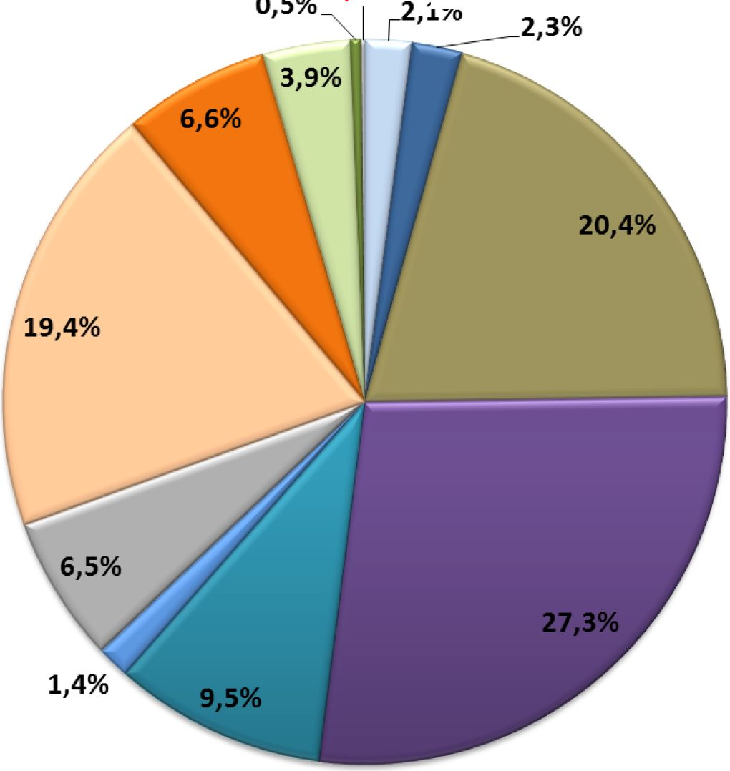
Абазинский В Адыге-Хабльский Зеленчукский В Карачаевский В Малокарачаевский U Ногайский J Прикубанский ВУрупский ВУсть-Джегутинский В Хабезский В г. Черкесск В г. Карачаевск
2%
1
Рис.1.1.1. Соотношение муниципальных образований Карачаево-Черкесской Республики по
площади территории.
По численности населения Карачаевский городской округ занимает пятое место в республике, уступая как Черкесскому городскому округу, так и трём муниципальным районам - Усть- Джегутинскому, Зеленчукскому и Малокарачаевскому.

В Черкесский городской округ
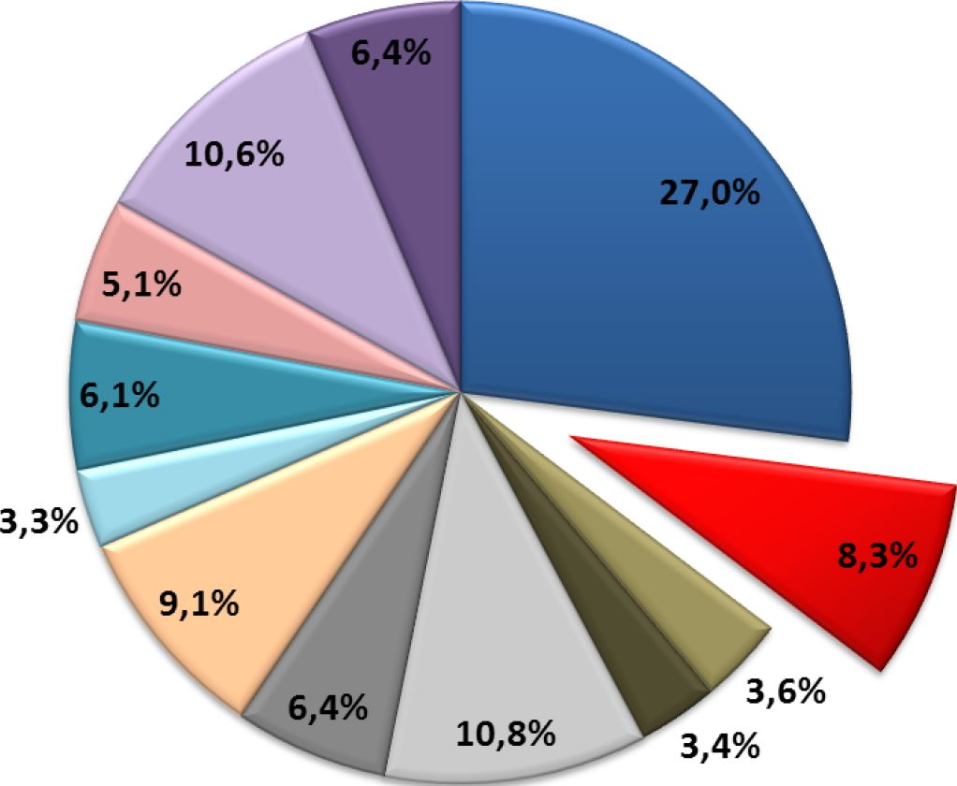
- Карачаевский городской округ НАбазинский муниципальный район Ы Адыге-Хабльский муниципальный район ЫЗеленчукский муниципальный район В Карачаевский муниципальный район Ы Малокарачаевский муниципальный район U Ногайский муниципальный район В Прикубанский муниципальный район ИУрупский муниципальный район ИУсть-Джегутинский муниципальный район
- Хабезский муниципальный район
Рис.1.1.2. Соотношение муниципальных образований Карачаево-Черкесской Республики по численности населения.
Городской округ имеет значительную пространственную протяжённость - так, между крайней северной и крайней южной точками расстояние более 65 км, между крайними восточной и западной - более 45 км. Расстояние от административного центра округа до наиболее отдалённого населённого пункта - посёлка Домбай - по автомобильной дороге составляет более 60 км.
Карачаевский городской округ расположен в предгорной и горной частях Республики.
В Республике Карачаево-Черкесия на основе сложившихся хозяйственных, транспортных, культурно-бытовых связей выделяются две планировочные зоны:
- Равнинная, включающая г.Черкесск, Адыге-Хабльский, Ногайский, Прикубанский, Хабезский, Абазинский, Усть-Джегутинский районы.
- Горная, включающая Карачаевский городской округ, Карачаевский, Зеленчукский, Малокарачаевский и Урупский районы.
Центром Равнинной планировочной зоны является республиканский центр - город Черкесск. Центром Горной планировочной зоны является город Карачаевск.
Таким образом, территория Карачаевского городского округа целиком входит в горную планировочную зону Республики. Кроме того, особенностью административно-территориального устройства территории является то, что Карачаевский городской округ, являясь самостоятельным муниципальным образованием, территориально располагается целиком внутри Карачаевского муниципального района. Населённые пункты Карачаевского городского округа являются важными планировочными узлами всей территории.
Горная планировочная зона характеризуется сравнительно низкими показателями социально-экономического развития, значительно меньшим объёмом промышленного и сельскохозяйственного производства. Расселение на территории планировочной зоны тяготеет к ярко выраженным планировочным осям - меридиональной Карачаевск - Домбай и широтной Учкекен - Карачаевск - Курджиново. В горной местности сформирована линейная система расселения вдоль русел рек и по днищам долин. Её особенностью является наличие некоторой разобщённости между населёнными пунктами. Наиболее заселены долины рек Теберда, Кубань и Большой Зеленчук. Несмотря на сравнительно низкие показатели экономического развития, горная часть Республики обладает значительно большим потенциалом для развития, прежде всего в туристско-рекреационном комплексе.
Одним из определяющих факторов для градостроительного развития Карачаевского городского округа является его расположение в структуре Карачаевского муниципального района и возникающие в рамках этой групповой системы населённых мест планировочные связи.
- Границы планируемого муниципального образования и населенных пунктов,
входящих в его состав
Границы Карачаевского городского округа определены Законом Карачаево-Черкесской Республики от 12 января 2005 года N 9-РЗ «Об установлении границ Карачаевского муниципального образования и наделении его статусом городского округа» в редакции Закона Карачаево-Черкесской Республики от 24 июня 2008 года N 39-РЗ (с изменениями в соответствие с Законом КЧР от 24 июля 2009 года № 35-РЗ).
В состав городского округа входят семь населённых пунктов:
- город Карачаевск;
- город Теберда;
- курортный поселок Домбай;
- поселок городского типа Орджоникидзевский;
- поселок городского типа Эльбрусский;
- поселок Мара-Аягъы;
- поселок Малокурганный.
Необходимо отметить, что в отношении городского округа выполнено только текстовое описание прохождения границы муниципального образования, в качестве графических материалов выполнены только мелкомасштабные схемы, не позволяющие установить точное прохождение границы городского округа. В графической части разрабатываемого Генерального плана устанавливается граница городского округа с учетом сведений Единого государственного реестра недвижимости.
Административным центром Карачаевского городского округа является город Карачаевск. Город Карачаевск является также административным центром Карачаевского района.
Границы населённых пунктов, входящих в состав городского округа, в настоящее время не утверждены ни одним документом. Границы категории земель населённых пунктов установлены по фактическому землепользованию и, в основном, соответствуют застроенной части населённых пунктов.
Одной из задач генерального плана является установление границ всех семи населённых пунктов, входящих в состав городского округа.
- Краткая историко-градостроительная справка
На основании постановления ВЦИК от 26 апреля 1926 г. Карачаево-Черкесская автономная область упразднена. Её территория разделена на самостоятельные: Карачаевскую автономную область, Черкесский национальный округ с прямым подчинением Северо-Кавказскому крайисполкому. Баталпашинский и Зеленчукский округа выделены в самостоятельные районы и переданы в состав Армавирского округа.
На основании постановления ВЦИК от 26 августа 1929 г. вновь возникшему на территории Карачаевской автономной области поселению присвоено наименование «Микоян-Шахар» с отнесением его к числу городских поселений. Центр Карачаевской автономной области перенесен из станицы Баталпашинской в город Микоян-Шахар.
Историческая справка города Карачаевска. Первые поселения на месте нынешнего Карачаевска возникли еще во времена кубанской культуры. Склоны гор вокруг города буквально усыпаны памятниками древности.
Город Карачаевск основан в 1927 году и назван Микоян-Шахар в честь А.И. Микояна. 17 июля 1927 г. на второй сессии Карачаевского областного совета депутатов трудящихся было
решено: «Новому городу Карачая присвоить наименование Микоян-Шахар, возбудив
соответствующее ходатайство перед административной комиссией ВЦИК». «Город Микояна» строился как административный центр тогдашней Карачаевской автономной области, как центр Карачая, которым, по сути, является и до сих пор. В 1944 году, после депортации карачаевцев, включён в состав Грузинской ССР и переименован в Клухори. С 1957 года возвращён в РСФСР и носит современное название, данное по этнониму карачаевцы.
Инициатором строительства города и его основателем является Курман Алиевич Курджиев. Первый камень в строительстве города был заложен в 1926 году на месте нынешней городской больницы. 7 ноября 1927 года состоялось открытие города Микоян-Шахар, административного и культурного центра Карачаевской автономной области. Город выстроен в одном стиле: широкие ровные улицы, двухэтажные дома из гранита, с просторными комнатами, с зелеными крышами. Уже к концу 1931 года было возведено 150 зданий, а к 1940 году жилой фонд, по сравнению с 1931 годом, вырос в несколько раз.
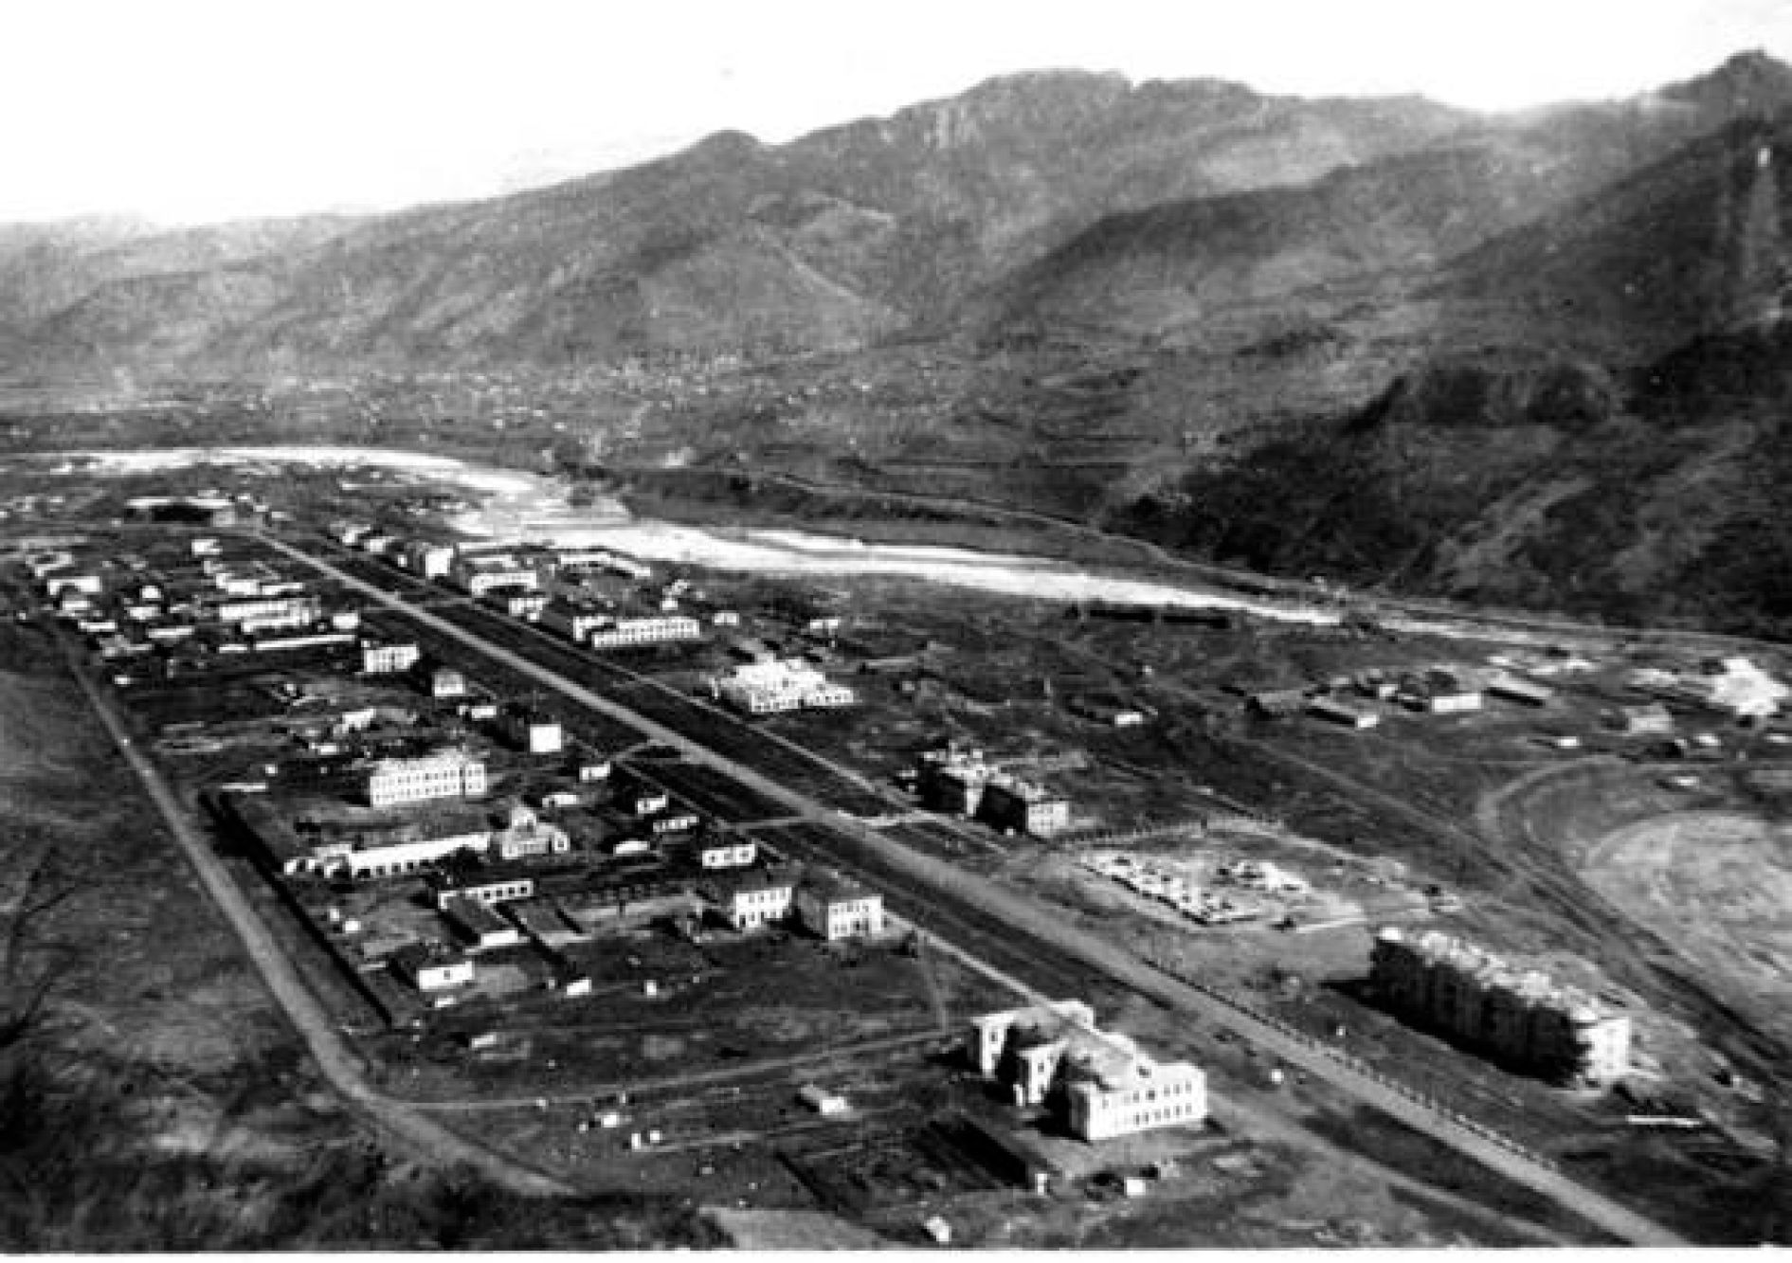
Рис. 1.3.1. Строительство города Микоян-Шахар.¹
В строительство города большой вклад внес и А.-С. Герюгов — первый архитектор Карачаевска. Большими темпами шло строительство многоэтажных домов, школ, больницы, медицинского техникума, педтехникума, создание областного музея краеведения (1930 г.), Карачаевского научно-исследовательского института истории языка и литературы (1935 г.), типографии, Карачаевского учительского института (1938 г.). Начали появляться газеты на карачаевском и русском языках. «Горская жизнь» (в 1924 г.), «Джарыкълыкъ» («Просвещение») (в 1931 г.), «Къызыл Къарачай» на карачаевском языке (в 1932 г.), «Красный Карачай» на русском языке (в 1934 г.).
¹ Фотография взята с сайта администрации Карачаевского городского округа www.karachaevsk.info.
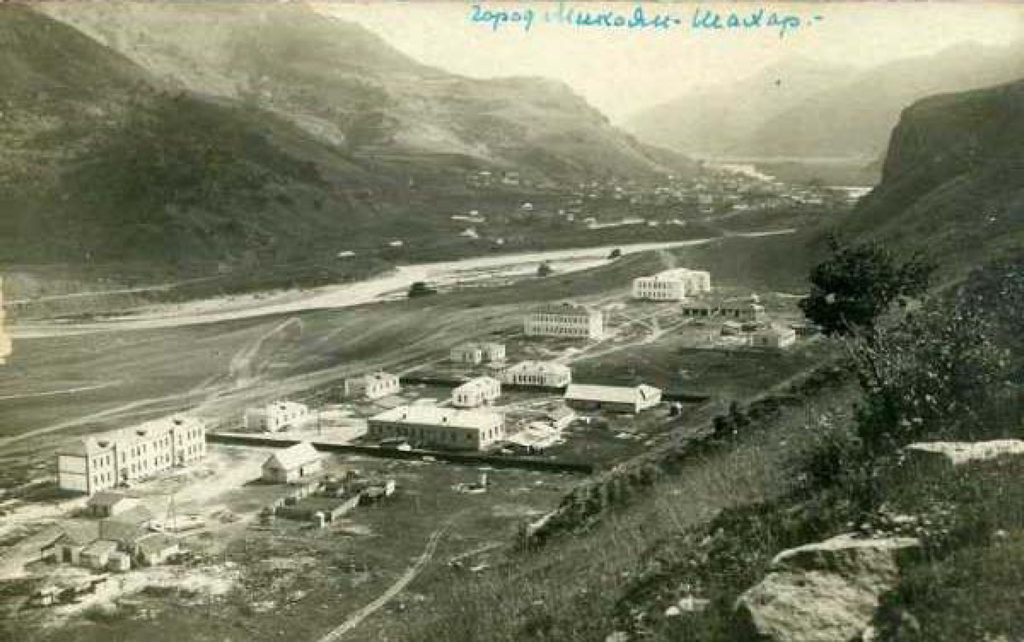
Рис.1.3.2. Строительство города Микоян-Шахар².
Со дня основания по настоящее время название города менялось несколько раз: Теберди- Аягъы, Микоян-Шахар, Клухори, Карачаевск. Указом Президиума Верховного Совета РСФСР от 01 февраля 1963 года в черту города были включены шахтерские поселки № 11, № 13, Маркопи, Мара- Аягъы, а сам город отнесен к категории городов областного подчинения. В 1971 году в административное подчинение г. Карачаевска был отнесен пос. Домбай, а в 1971 — курортный поселок Теберда был преобразован в город и также отнесен к Карачаевску.
Сегодня город носит название коренных жителей - карачаевцев. Карачаевцы - древнейший тюркоязычный народ Кавказа. Карачаевцы наряду с родственным народом - балкарцами относятся к кавкасионскому типу европеидной расы. Вероисповедание - мусульмане сунниты.
При въезде в город Карачаевск, у развилки трех дорог, стоит скульптура «Приглашение», которую жители называют «Горянкой». Стройная девушка, протягивающая въезжающему чашу с айраном, стала визитной карточкой города и является символом карачаевского гостеприимства. Скульптура была установлена в 1965 году. Автором этой оригинальной скульптуры является знаменитый художник, скульптор Хамзат Крымшамхалов.
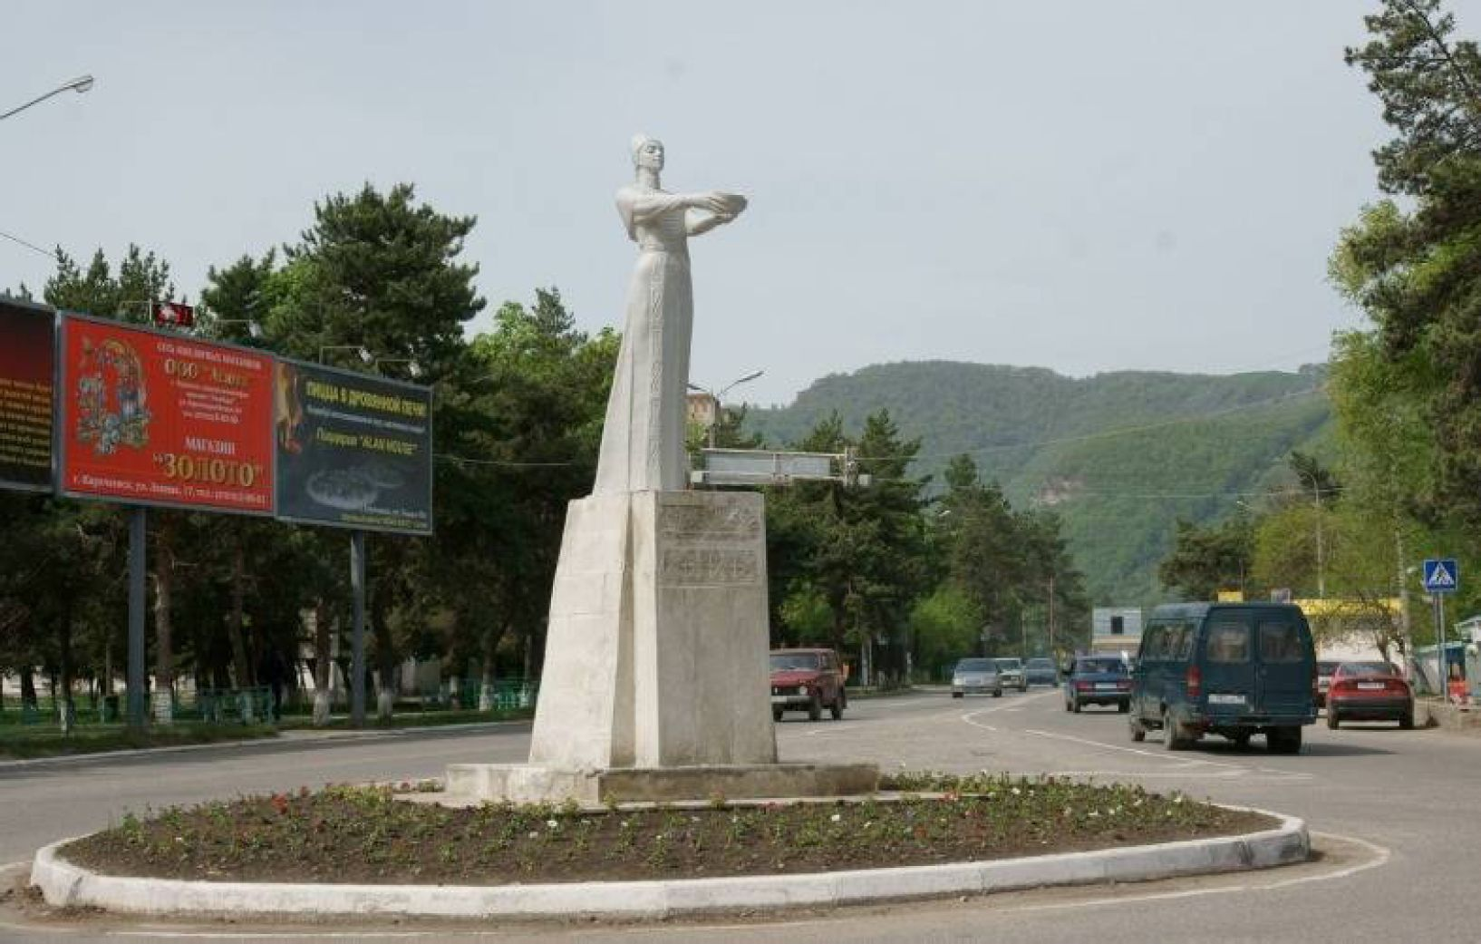
Рис.1.3.3. Скульптура «Приглашение», город Карачаевск.

Историческая справка города Теберда.
Территория нынешнего курорта Теберда была заселена еще в глубокой древности, отдельно сохранившиеся следы построек говорят о плотности заселения. В городе и его окрестностях в свое время были зафиксированы следы средневековых поселений, датирующихся разными периодами.
На территории современной Теберды располагался аул Джемагат, в память о котором в настоящее время установили памятный знак.
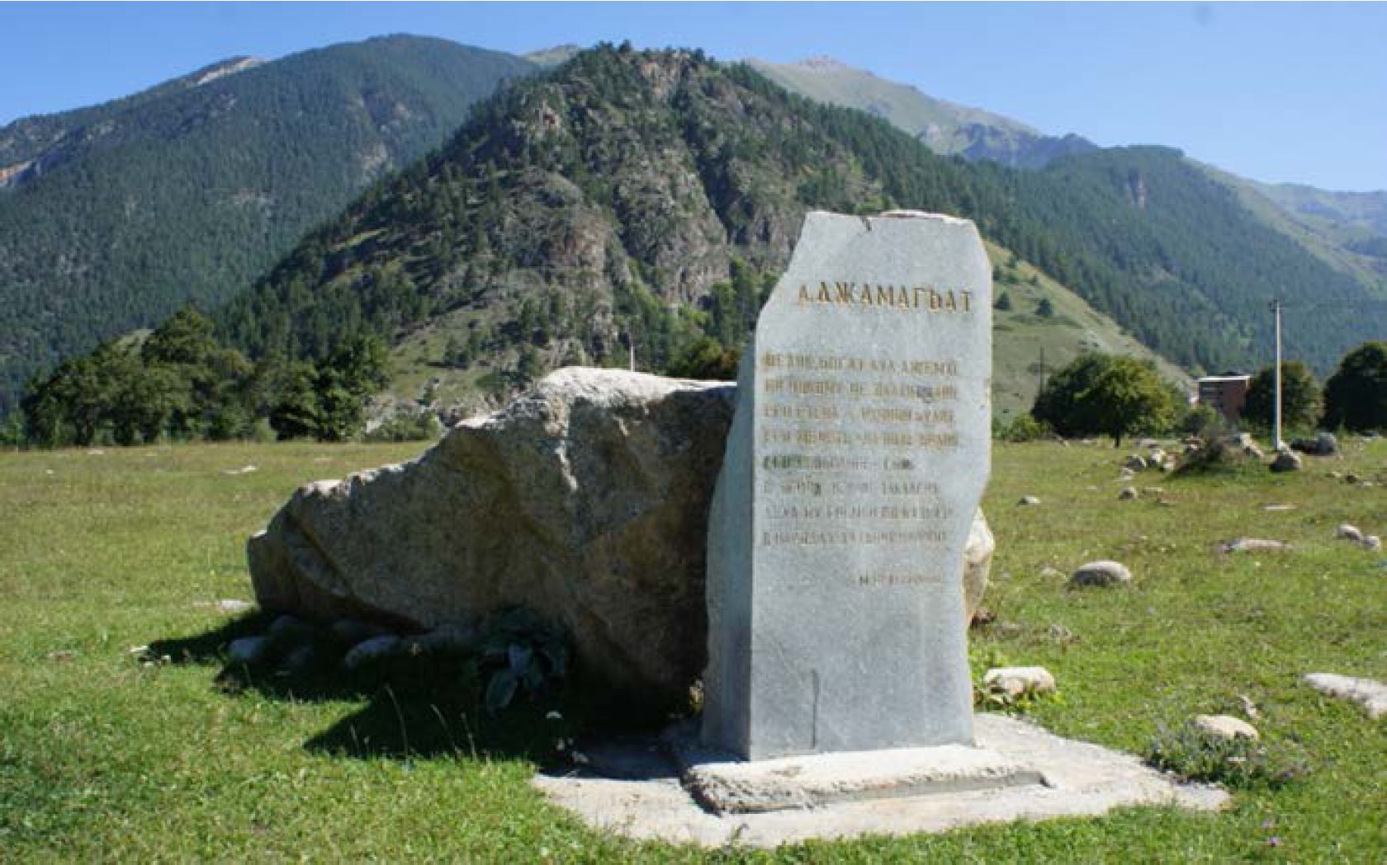
Рис.1.3.4. Памятный знак в честь аула Джемагат на территории современного города
Теберда.


Новая история Теберды ведет свой отсчет со второй половины XIX столетия, когда начала строиться Военно-Сухумская дорога — русско-турецкая война 1877-1879 гг. потребовала срочного сооружения перевальной дороги через Главный Кавказский хребет в районе западнее Эльбруса. Среди множества вариантов выбор пал на проект инженера А. Даля, предусматривающий возведение дороги через Теберду и Клухорский перевал. Дорога с северной стороны строилась с 1887 по1895 годы под руководством инженера Суходольского в тяжелейших условиях. К концу 1888 года было проложено всего 25 верст. Однако к 1895 году дорога была полностью готова для верховой езды на всех участках от станицы Баталпашинской (ныне г. Черкесск) до Сухуми. Завершилось строительство в 1903 году.
4.44/-4/ 4 f)l C/hfj 'J ч Г 441 4/C
I»/ +П*/е,м+
f JOl/../4*/ /Ufit c7t<44.44 Г/ ГГ *.41/.4~~
4 гг ///ж f jy:*.</4*М++^{Г} €> 4.4 <*w «*«« e/<;/
J//C.41/4 44^UX*f. Г1С4 C //4/44,^4,4 1* _{Ч} ^{Г} Г 44 H+ „ _{П}.
.44/t- Cth 4441/4414/. {'<■/./44/4S+ ЦМ /г},/ t/4 44
//еиуче/и/о . 2 ry,<Jyyu4.< J^CltVkt ^yi/cuM^M^/M/tZ,
emt fee xr fO ay и oC/ Xuyajura . гхсус'к+г p/hr in г
t^Hjf/t-е *• £/•/ 4*4П SfjO *4444» S/i /f ««лу 'V<.v *<. /< ,44.^4*44
Ф,4,44/4+ 4.44 r y>4ll/4t /4/Ы ^{Г}*ПЧ/44„ j4444^/44/ Ф/ yUj/.l+tt
V y>V«^f Д _{t} . « < , '«4+14 4*4 4.***C4t4> , y_{t} НС K.1 *4-4+_{t}*4_{it} .4, /
*yn<.«.'jr'i a/eftc сЛ*4 «•' 4'jft-tMttHaio ay .eu.*' \ ^и*ч/<- и/, re сел c</ui/ue/ti. * ем&енш ъ ^{c}ce/eA t eja .н/t ctfu. ffiye/.aiHX iic-e ( /и^/Туи a Hu ^{c}_{(t}4H / , // rra/f/j ⁴е< /и ее Уме 7-( r,iou/ifHue/' /гуда ft /iJu/f.e.\ i&uiuu MXHJCi / ^ ч*//**.
Л.«Л
К.
mi
-'Со is .
*1 fi 1*14 /-4.4. 44/1 /4л»4*1/т4 m. 4444-
t,.4/.444&4 .44/444*
тЪу
• г>
!Г>л
+4,p.,b*e+ 4л* *-./* «/
44>ш у .-./<*
F*~4+/1+*I К, /лы./и
+ +1*04.,./ .////у Ф/ /3 i/pc/tkOf*
*_{щ} + *^4“?
гС+.л-.л* »•*
С*.4р» t.J*.i4***4-4+ **
-.+<*4 <j **•<* * «
f.,_{4t}4_{4L} ,,y.4* - 4П4Г+. + »*•' . Л*> fty.lt'у M , f y> У/fr.' 4 p, +4
>4» /+*е«»//е o/'j тмьФч* уп//Г*+л .a+fnljjxu
r^y, A*4*4
• <V 441444/.4..-JC- Ш £ +4*M4
• <"■^{Г} </K{*.44, .44. 414 /4/ i fl)U44*+trЦ4441+/
VU С.'/.Ч+.щ/^б*/ •
..
/Л«Г/МЛ.' C^f JOic.t/j/ Aj/j/crt
44if .44 g /л f .4444/44.
4*U/4 /4.4/^7*44*4 '
/V/|
}4л/4л44+ Um+4H^t4 /Л ы + Jt <• /#
t4/A+/HXp*iUtU. t*jf
4io+. ./Vi/ .44 /,, *04 + /UgtttSUUAirnit'H •*../*
,.J»U_{i} *{'"*) *444-/444 V* f*ljt4A<** * А*4444Г£У i^+CC/U «Vf
• . • . C .. л . ® Л « М 4?£-4* * ^ 44 4 4 4 4*4 4л
Ф+.4+44ЛИ ,
НМ-
«/»t+**mj.4 £* vf*****^
I ut+ tty /п*-й /*44fJCi)4t 4, >14. О
14 t +4440 f4f* .4/4.44 4t 4 .
/<V Гиг+н/
4.44*4
44л*ГГ
e?< пи
ел* t/u- <l44*<
. *«y.,1<.*4 4 144.
*У'+*У *'"** САСе7*/*47ф ^ /пС/,
4+4/sl . H М^{Г}«' 4-44 A/C J44144 4/^/44444 l
Q /,111 .tst/Annrr юдЗ/««А(
Ц/,к4л4я.Я J.ILILI ,* у..г~ улСиау/Л t._{f}U
у /*Я- 7/Л4риГ*Л^/ррЛ€!лл4. ,f cy>L HL'U’<i".IS nh>H4.< '/П4*У.4.*НС/1Ш f S4*444.4/7* C-tnt A ■( (Vta/C/l.*4f-
*</*<*j«*^{Л}» & Atf#ту''*• ^{/Л},/»'4 ее+//7 рл j.///J> г
pm+toC н^гр/ f/nt * cifs*a*< *** cf'** Ф+о-иуас аара^л+Л-
iy/‘C Сж t>f?mc<i4.c444M pex/jota/o'/ct Ai+£c &+e е+ччо, /./-/'ff-pnc .лл^т» *cc.4/4C^M^c./^k Л/><*« г /г e.u/'/Aa p+t^/z/J^e т\ч t*
"LyjXr;*4/4111.* ^{A}j/P* /-’A«A , ^Ze/4£O/C<ty H'*^4/^40 г/I4 4.4 *K jj/<j/<4j4i.<. f,
' fJjjyH»4M.44*r Ut 4>^блСлЦ илмиМКЛлЧ А* А4л kf4471- ^ J# * yeША4ЛМ ^{r}/UA cSti/rfiP/ysCCXA ГА/ffyt £<-
. fy/id/t. . &/*tj4>4C /41 < f /^<4 _ 4<4^/f>4JJtnAJ р4л fA О C(4/U4,CA Л&лМЫ I.J.U
\c.44l 4CCA.44 /4*4 Hi ( ti/444.4444 44 444 .>/j 4Л.4И4 4 4. A .< /TlCi/C. .
.4<fgc *4л44/ы 0f9lc*4 £ftr * tsu^cy ca/Лл/.
jS.*t444 /П-444 U^i.tCC/lA/t/ trjf't/jr Ш,у.£п44уС4-4П/. 4л( i//< 4/r/4 Jy/CClCriM
UC. /444*44,4444 _{t} Jl£c-44 44+44 .4/Ж4*4^_{г} p/Sl4CS/4+4f .4/4.44 if4 Л.41 /4+4/
44 < C'14.4/444*44 **< C*. 44 4£ / •I /44 'Ф ), g./4 4 44444 ^Ту.ЛсЛй.Ч ■
⁽4<у1аЛ tfcfi *J:< M4 44 flU. 4444*4 * **J 4<4>* tt’^{i}~/,4 U4144 !.^4/.\ J/ ^{,Ж<}! C.4t*C^ ^
*^{r}'^{i} < 4 ^{Г}С\4лС 44/X П ~4>tl 4'0 t'44.44+4.1 4 Wc*4/4A+Ji
Л й/ы*и.< ееус/к ^{L} re Ct Гае/ tu *
nupu'Uut (Anil Карг на, не п7шц( < u.ut и, ^{c}Ciuictuu tij6it(iimcii iuu-щаси, )анлйки I/(CCj‘Ci %50%ь%тин1> и и ii.ui.ti, iv
64lf .4/4if ^{r}4lCCJU4/fl 4414.44 '< */ ./»* /4JX fljt’tl t'O /'1.44+41 » Wf /444А+4f. //_{t}444j*A4C.iШ/ aye .4/^*444/444^ 4 4' C /П/Ji (/4+4 4< 0*4H4 fjC A t .4 44 ⁴4 * 44 +Г A/SI/41 *4+4.4444 ff*C 4 С /п/ ft .44 44 >Ht .4 4///-tJj44 JL. й’ Ц f>444 Cfl/C/H/i gfX/4+У ЯСМ+41 nC+l- /44fii\i*+4»ty4j Ctt/44l Pi *fti/4 , ^{Г}/’44 \ if U
it /Tu t+it i ju+ т.и*7н. A*/"* tJui.L4*< T/л^y.iySu/chU ну/hi 44 t'C ~
С4 U(C /4/\< 44 JKC/Uty tl/Jtm/f iu .4444^44^*44.4 / 44+4^/ H 4>4ric\4444Mr-/f. _
// Vb О . «
f0.4444 h*fizz Чтс^цЫ He fcf/fUA*U44 fio>mC
* 4>fgUC /»« «А/ U.44 / ■(. t 44 44 4^4+ < 4Ht 44 <*fnty /и 4/П+ 4*0 Hp<c /y>u
^ *4 44 4 4 4 4$144
Cfrftc CefXfj/tOC p]^€fu%mA/h6it , MCfctiUjufuAH*. fx*}- fa+nii J/nt be/*»/ feu xnptiamtf>a t* $ttk.oc s+.*o++ tt
(/. re to.r*u C fiCsii jf£a/tttt tLi/xca ⁴ i.e.4 с/Ъ/Згд глдуи-
l /tf£$ It C</ric)<t4u axe Л/ ^{Г}*:0.44rpc‘<jjy/i- ufni*ty_{t} PytUHtttCKtWHtttUMMtt, 0+4,444 t+tfxic e nJa/i+4 Hfi<£i4.yi Hu. .
&/7l£<£t)s jrhtixe » .
₍ уУ/+Н+уНР+44 444С- Г/у 44.44 -л/j t/ltU. /7Т/л*+С/h {-4-
baen+yXhccHifi & fiajju <,4C/i*u ttuu* i ^an^tt^ueuauee^Uc ’ .Oi/nt еК&инаНеА paeom ь £ CM.esyCAi/x u/ne.i* avu не.иис- £ cm n ejtt <■ /ш- /?«/Л<i д^| c+tpi/t 4* c.uy 'c/atL/e и ttts ~~ V
/4*4.414 ‘4C/1/U 14 Пре£пр1.Ч til i.S , &See4H*l/+1*LCt+,. HC/4C 41*4.144 - •
.ii+*c<6+4e£<'*<r cu.4 *yfk^{i}\ 6l n+CK-*/le*.Sjtp+&*bb
4)/*4-/i^*4tte‘ii t n ei/Cf e+&уосхфеиФ*9е44*Я ttetcxaet44.se .
СГ^Ь . . • ^{e}
- - Л • ⁹⁰ 4-е в в
шУе+.рсJ/*ML A apita/beX4+4+
9 u.tpcca -— ftfjanxp*L*f*** *
°Uc.euh/C <&Гр+»ллл%и*1М*иХл*л+СJb '} и &hbi+a/h+ aZ>it*4am.utf+*6&-
-A :
<p
/л/СОу/С U^4.44f
/С С ще Г.44tf&<J/% ,44, .4 4=6, ' ,,4.4(. j</
AA f> tf it*<6e*447 /41 ficc ccciit+44 *7i г
/XjTS-
.
t he uuw4+*.**u

Рис.1.3.5. Письмо И. Крымшамхалова графу Воронцову-Дашкову о необходимости создания
курорта Теберда. 1909 год. Из архива дома-музея И. Крымшамхалова.
В 80-х годах XIX в. на месте нынешнего города Теберда появилось несколько хижин лесорубов. Тогда уже учёными и медиками были оценены лечебные свойства горного воздуха и климата долины Теберды. Спустя некоторое время посёлок приобрёл широкую известность как дачное и курортное место. Первым, в 1883 г., на берегу озера Кара-Кёль построил дачу начальник Баталпашинского уезда полковник Кузовлев. Десять лет спустя рядом с дачей Кузовлева вырос дом князя Ислама Крымшамхалова. В числе первых построил дачу и промышленник А. М. Утяков, чья семья в последующем на протяжении нескольких поколений внесет значительный вклад в развитие туризма и науки в заповедной Теберде. В 1901-1904 гг. Русское горное общество положило начало альпинистскому освоению района Теберды.

В конце XIX начале XX веков была предпринята попытка строительства железной дороги от Невинномысской до Теберды. Но с началом Первой мировой войны строительство было свернуто и более уже не возобновлялось.
В 1910 г. XI съезд русских врачей вынес решение «о необходимости подробного метеорологического и физико-географического исследования тебердинской долины как возможного горно-климатического курорта». Теберда стала очень знаменита в России. Уже в 1922 г. в Теберде после национализации дач были организованы первые санатории.
Постановлением Совета Министров РСФСР от 06 января 1971 года № 11 поселок-курорт Теберда был включен в перечень курортов РСФСР, имеющих республиканское значение, а указом Президиума Верховного Совета РСФСР от 08 февраля 1971 года курортный поселок Теберда был преобразован в город районного подчинения и отнесен к Карачаевскому городскому Совету народных депутатов.
Сейчас готовится пакет документов для включения Теберды в реестр курортов федерального значения.
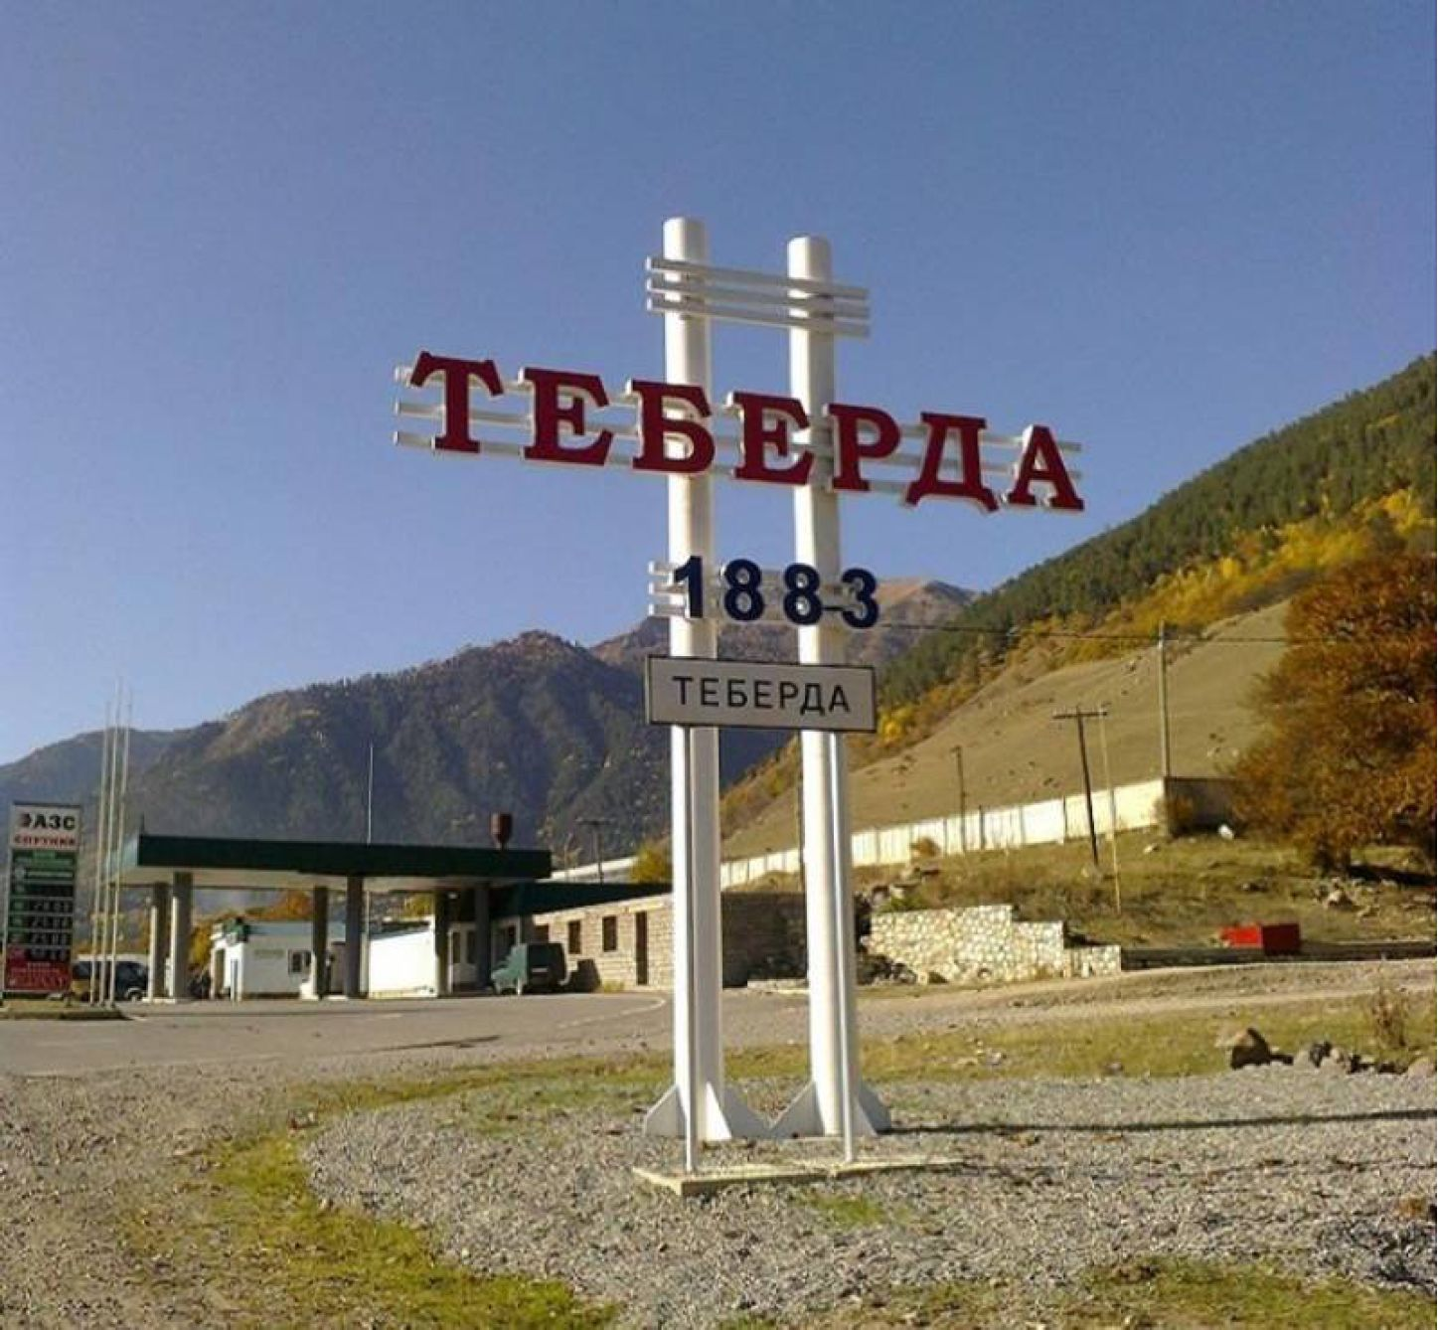
Рис.1.3.6. Город Теберда.

Историческая справка курортного посёлка Домбай.
До начала 30-х годов прошлого столетия на территории нынешнего посёлка Домбай находились летние пастбища для скота. Первая турбаза в Домбае была построена в 1930 г. База отдыха Академии наук «Солнечная долина» была построена в 1934-1937 гг. Тогда же, в 30-е годы началось интенсивное развитие альпинизма. Строятся альплагеря «Алибек», «Домбай», «Красная звезда», в 1940 г. — «Буу-Ёльген».
В дальнейшем поселок превратился в один из известнейших центров туризма, альпинизма и горнолыжного спорта в силу своих природных и климатических условий.
Качественно новый этап в рекреационном освоении Домбая начинается в послевоенные годы. Здесь формируется довольно крупная территориально-рекреационная система. В летний сезон в пределах Тебердинско-Домбайского региона функционировали несколько всесоюзных маршрутов: № 43, № 249, № 250, № 256. Суммарная емкость тургостиниц и альплагерей Домбая составляла 1200 койко-мест. Домбай стал известен всему Советскому Союзу. Десятки тысяч людей стремились провести здесь свой отпуск. Большой популярностью пользовался Домбай у иностранных туристов.
В середине 80-х курорты Теберда и Домбай принимали до 1 млн. туристов в год. Понятие «межсезонье» существовало лишь теоретически. Но потом, с распадом Советского Союза, ситуация существенно ухудшилась. Гостиницы опустели, а люди остались без работы. Так продолжалось несколько лет.
В настоящее время посёлок Домбай является популярным курортом, однако имеющиеся проблемы на территории обусловливают сокращение туристического потока в последнее время.

Историческая справка посёлка городского типа Орджоникидзевский.
Посёлок Орджоникидзевский основан в 1938 году на левом берегу реки Кубани.
До 1998 года посёлок Орджоникидзевский был в ведомстве Карачаевского шахтоуправления, где, в основном, проживали шахтёры. В настоящее время посёлок передан Администрации Карачаевского городского округа.
На северной окраине посёлка городского типа Орджоникидзевский расположен мемориальный комплекс и музей обороны защитников перевалов Кавказа. Слева от дороги на выложенной квадратными плитами площадке, словно солдат перед атакой, приник к земле огромный бетонный дот. Близ братской могилы воинов горит вечный огонь, а поодаль стоит прославленная в боях Великой Отечественной войны 76-миллиметровая противотанковая пушка. Справа от дороги, начинаясь от дота и перекрывая долину, идут обращенные к северу и врытые вертикально большие бетонные плиты. Они символизируют противотанковые надолбы. Плиты взбираются все выше и выше по крутому каменистому склону и завершаются еще двумя огромными плитами, водруженными на обрывистой скале над дорогой. Между ними — чаша с Вечным огнем. Плиты с узкой горизонтальной щелью символизируют смотровую щель дота.
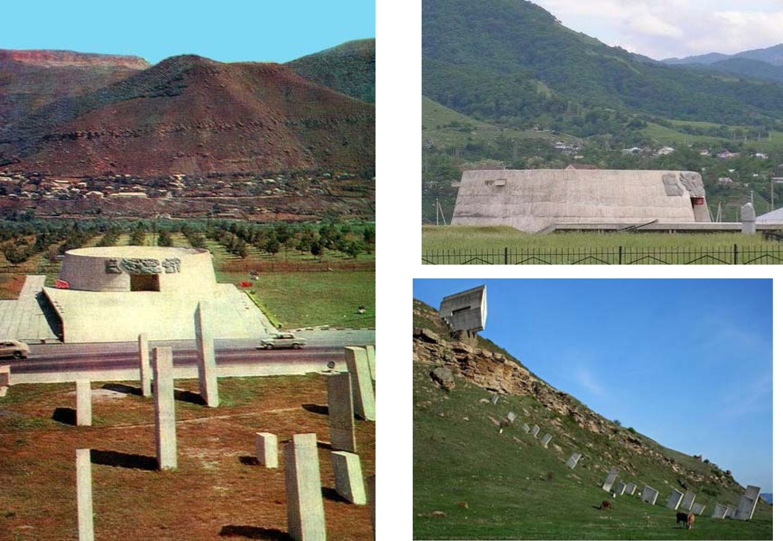
Рис.1.3.7. Мемориальный комплекс в пгт. Орджоникидзевский.
Музей-памятник сооружен по проекту грузинских архитекторов Вахтанга Давитая и Александра Чиковани. Барельефные работы выполнены скульптором Гульдой Каладзе. Руководство проектированием осуществлял главный конструктор института «Грузгипрогорстрой» Н.И. Месхи.
Мемориальный комплекс был открыт 2 ноября 1968 года. Здесь лежат останки защитников перевалов, здесь горит Вечный огонь их Славы, а внутри символического железобетонного дота развернута музейная экспозиция, посещаемая ежегодно десятками тысяч людей.

Историческая справка посёлка городского типа Эльбрусский.
Посёлок городского типа Эльбрусский расположен в 35 километрах от города Карачаевска, вверх по Кубанскому ущелью, выше впадения реки Худес в реку Кубань. Выше впадения реки Худес в Кубань вдоль дороги видны здания рудника «Эльбрусский». Добыча серебросвинцовой руды началась здесь с 1891 г. Продукция рудника в своё время экспортировалась в Англию и Францию. Добыча руды продолжалась и вплоть до последней четверти XX века.
Ущелье Худеса издавна известно богатством и разнообразием рудных ископаемых: серебро, золото, свинец, хром. В 50-е годы XIX столетия были выстроены хозяйственные постройки для рудодобывающего предприятия. В 1887 году предпринимателем Томашевским был заключен договор аренды с Карачаевским обществом на взаимовыгодных условиях. Томашевский получил право вести добычу свинцовых руд, проводить дороги, строить плотины и здания, необходимые для промышленных целей, пользоваться каменным углем и строительным лесом. По истечении 24-х лет все это должно было остаться Карачаевскому обществу. Рудник «Эльбрусский», начиная с конца XIX века, служил главным пополнителем общественной казны. На средства, вырученные от аренды этого рудника, не только карачаевские, но и соседние казачьи и другие горские общества смогли ко времени революции содержать в селениях пусть не значительные в размере, но свои горские школы. На эти же средства функционировало и Хумаринское почтовое отделение, на эти средства содержали учителей, приглашенных из центральной России, а также работников больницы и аптеки.
Промышленная разработка месторождения началась в 1891 году. Для выплавки свинца из руды был построен завод из двух шахтных печей. За год эксплуатации, когда велась добыча руды из 6 жил, к очистной обработке было подготовлено 2 млн. 300 тыс. пудов руды, содержащей 40% свинца. Но перерасход средств на разведку и опытную эксплуатацию заставил Томашевского оставить дело и искать возможность создания акционерного общества, которое и было создано летом 1893 года. Оно называлось «Эльбрус».
Лишь в 1895 году работы были возобновлены, но падение цен на свинец привело к тому, что полтора года спустя рудник был вновь закрыт и заброшен на 15 лет. В 1907 году акционерное общество передало свои права английскому промышленнику Георгу Вилисону, однако, не возобновляя своей работы, рудник был возвращен акционерному обществу «Эльбрус», администрации которого, наконец, удалось сдать рудник английским промышленникам — акционерному обществу «Горное общество горы Эльбрус», правление которого находилось в Лондоне. Попытка возобновить работы на руднике и расширить его деятельность при содействии англичан не удалась. Не приступая к горным работам в Карачае, оно предало в 1911 году рудник сестре Александра III В.Ф. Романовой. В результате, и рудник, и все его постройки оказались в ее руках. Возобновить работы удалось лишь в 1915 году, в разгар Первой мировой войны, когда резко возросла потребность в свинце. В 1916 году Романова продала рудник московским капиталистам братьям Кузнецовым и Ганшину. После революции рудник был национализирован.
С 1930 по 1950 годы на руднике велись геолого-разведочные работы. В 1950 году началось строительство жилого фонда для горняков и был объявлен организованный набор рабочих. С 1952 по 1954 годы строятся промышленные и культурно-бытовые объекты: обогатительная фабрика, больница на 25 койко-мест, семилетняя школа и клуб.
В августе 1976 года рудник был ликвидирован (по официальной версии из-за нерентабельности производства, но в отвалах руды и сейчас содержатся вольфрам, молибден, кадмий — почти половина таблицы Менделеева). В 1977 году он был перепрофилирован в базу учебных практик Московского горного института, в 1985 году в поселке было открыто подготовительное отделение МГИ, абитуриенты жили в поселке по 8 месяцев и вступительные экзамены сдавали здесь же. Но в 1995 году база МГИ закрылась.

Историческая справка посёлка Мара-Аягъы.
Поселок Мара-Аягъы был основан в 1927 году на правом берегу реки Кубань. В том же году был образован колхоз имени А.И. Микояна. Первым, кто поселился в Мара-Аягъы, со слов старожилов, был Курман Курджиев, который стал впоследствии первым председателем исполкома Карачаевской автономной области. Основную часть жителей поселка первоначально составляли карачаевцы, в основном выходцы из аула Каменномост, расположенного по соседству с посёлком.
В 1935 году на территории посёлка была открыта шахта № 4 по добыче каменного угля (поселок Маркопи) в составе треста «Ставропольуголь», а затем в продолжение ряда лет открывались шахты № 11, № 41, № 13, действовали они вплоть до 1998 года. Население поселка увеличивалось за счет горняков, и поселок стал рабочим микрорайоном.
В 1996 году, по ходатайству администрации г. Карачаевска от 20. 07. 1996 за №162, исходящему из материалов схода граждан микрорайона Мара-Аягъы (Карачаевск-1, шахта № 11, Маркопи), Народное Собрание Карачаево-Черкесской Республики решением от 22. 11. 1996 года № 297 постановило «Образовать новую сельскую администрацию на территории микрорайона Мара- Аягъы, пос. Шахта № 11, пос. Шахта № 13, пос. Маркопи, пос. Юбилейный с центром в поселке Мара-Аягъы в составе администрации города Карачаевска».
По данным похозяйственных книг на момент образования поселка население составляло 3173человека
РАЗДЕЛ 2. ФИЗИКО-ГЕОГРАФИЧЕСКИЕ УСЛОВИЯ.
ЗЕМЕЛЬНЫЕ РЕСУРСЫ. МИНЕРАЛЬНО-СЫРЬЕВЫЕ РЕСУРСЫ.
- Климат
Карачаевский городской округ расположен в умеренном поясе Атлантико-Континентальной степной и Северо-Кавказской горной областей, граница между которыми проходит на высоте 700800 м. Климат - континентальный и высокогорный (по высотным поясам). Средняя температура января от -5°С на севере до -10°С на юге (в высокогорье); июля, соответственно, +21°С и +8°С. В предгорьях зимой температура воздуха колеблется от 0°С до -10°С градусов, летом - от +18°С до +25°С градусов. В горных районах значительно холоднее. Вегетационный период на севере республики - 182 дня, на юге (в горных районах) - 50-75 дней. Годовая сумма осадков от 550 мм в год на равнине до 2500 мм в горах.
Основным фактором, определяющим климатические особенности территории, является рельеф, характеризующийся сложной системой разновысотных хребтов и котловин, широким диапазоном абсолютных и относительных высот. В этих условиях происходит существенное изменение радиационного режима, а хребты Большого Кавказа видоизменяют циркуляцию воздушных масс и создают мезоклиматические различия.
В целом климат рассматриваемой территории формируется под воздействием циркуляционных процессов южной зоны умеренных широт. Соседство Черного и Каспийского морей, практически не замерзающих круглый год, оказывает существенное влияние на климат. Система хребтов Большого Кавказа, расположенных под углом один к другому, долины и межгорные котловины создают сложную циркуляцию воздушных масс внутри горной системы. Присутствие на Главном хребте и его отрогах современного оледенения и постоянного снежного покрова также оказывает влияние на климат, особенно на высотах свыше 1500 -2000 м.
Территория получает довольно большое количество солнечного тепла. Это приводит к тому, что подстилающая поверхность летом сильно прогревается, а зимой не успевает значительно охладиться. В горных и высокогорных районах на приход-расход радиации оказывает большое влияние угол наклона горных склонов и их экспозиция по отношению к лучам солнца.
Продолжительность солнечного сияния зависит от абсолютной высоты пункта наблюдений, его открытости и увеличивается с высотой. В горных районах эта зависимость сохраняется только для открыто расположенных станций. В узких долинах, котловинах продолжительность солнечного сияния резко сокращается: в Теберде она на 374 часов (на 17%) меньше, чем, например, в станице Отрадной.
В течение года максимум солнечного сияния приходится на летние месяцы, а минимум - на зимние, когда чаще наблюдается облачность. В горных котловинах, особенно в зоне «дождевой тени» (Теберда), число дней без солнца небольшое: например, в Теберде - всего 31 день (табл. 2.1.1).
Табл. 2.1.1.
Продолжительность солнечного сияния -1 (час); отношение наблюдавшейся продолжительности солнечного сияния к возможной - 2 (%); число дней без солнца - 3.
Пункт  наблюдений | I | II | III | IV | V | VI | VII | VIII | IX | X | XI | XII | год
Теберда  1328 м  1 | 85 | 97 | 134 | 151 | 199 | 228 | 245 | 226 | 178 | 223 | 96 | 77 | 1866
2 | 53 | 56 | 56 | 54 | 60 | 65 | 71 | 74 | 71 | 66 | 58 | 58 | 63
3 | 7 | 4 | 3 | 2 | 1 | 0 | 0 | 0 | 1 | 2 | 4 | 7 | 31

Величины потоков солнечной радиации весьма значительно изменяются с абсолютной высотой местности. При равных условиях (экспозиция, затененность пункта, подстилающая поверхность) суммарная и отраженная радиация с высотой увеличиваются, а поглощенная радиация и радиационный баланс в целом - уменьшаются. Годовые величины суммарной радиации изменяются от 125,0 ккал/см² в предгорьях до 153 ккал/см² в высокогорной зоне (выше 3650 м). В годовом ходе максимум месячных значений суммарной радиации приходится на июнь (16,1-16,6 ккал/см²), минимум - на декабрь (4,2-4,5 ккал/см²).
Отраженная радиация, также как и альбедо, увеличивается с высотой, достигая наибольших значений на участках со снежным покровом в течение большей части года. Средняя за год величина отраженной радиации возрастает от 36,9 ккал/см² в предгорной зоне до 84,7 ккал/см² в высокогорной. Максимальные значения наблюдаются в марте-апреле, минимальные - в октябре- ноябре. Необходимо отметить, что отраженная радиация в районах Учкулана и Карачаевска, расположенных в горной зоне между Скалистым и Передовым хребтами, несколько ниже, чем в предгорьях и высокогорной зоне. Здесь в 50% случаев зимой не образуется устойчивого снежного покрова.
Поглощенная радиация с высотой местности уменьшается от 88,1 ккал/см² в предгорной зоне до 33,9 ккал/см² в высокогорной, что обусловлено большой отражательной способностью снежного покрова, особенно летом (12,9 -13,3 ккал/см²).
Эффективное излучение зависит, в основном, от влажности и разности температур, а также от подстилающей поверхности. На территории республики в целом оно увеличивается от 44,1 ккал/см² в предгорьях до 51,1 ккал/см² в высокогорных районах. В котловинах, особенно между Скалистым и Передовым хребтами, эффективное излучение имеет пониженные значения, что связано с меньшей влажностью и низким значением разности температур воздуха и почвы (1,4- 2,0°С). В годовом ходе максимальные значения эффективного излучения приходятся на август - октябрь, минимальные в предгорьях - на ноябрь-декабрь; в высокогорье и котловинах между Главным и Боковым хребтами (Домбай) - на апрель.
На территории городского округа радиационный баланс уменьшается с повышением местности от 44,1 ккал/см² в предгорной зоне до 7,0 ккал/см² в высокогорной., то есть вертикальный градиент равен 1,2 ккал/см² на 100 м. Исключение составляет Домбай, что связано с инверсиями температуры воздуха. В годовом ходе на высотах до 1400 м отрицательный радиационный баланс отмечается только в зимние месяцы, а выше 3000 м - в осенние и весенние. Для территории характерно преобладание антициклонов, число дней с которыми в течение года достигает 234 (64%). Особенно велика их повторяемость осенью. С антициклонами связаны преимущественно ясные, солнечные погоды, а с циклонами - пасмурные с осадками. Приносимые ими воздушные массы арктического, атлантического и континентального воздуха формируют не только режим и количество атмосферных осадков, но и определяют температуру воздуха, направление и скорость ветра, характер атмосферных явлений. Так, с приходом арктического воздуха в зимнее время связаны значительные похолодания, в летнее - преобладание сухой погоды с ветрами суховейного типа. Господствующей воздушной массой на территории во все сезоны года является континентальный умеренный воздух: зимой 80%, а летом - 60-70% от общего числа дней. В зимнее время при его вторжении температуры могут понижаться до -10^{о}+-15°С, в летнее время с ним связаны довольно высокие температуры, достигающие в предгорьях 20-25°С, а в горах 15°- 20°С.
В высокогорной зоне на высотах более 2500 м климатические условия определяются влиянием свободной атмосферы, которое, в свою очередь, определяется как условиями циркуляции атмосферы, так и рельефом Большого Кавказа. Для региона характерны западный перенос, пониженный фон температуры воздуха и меньшее количество атмосферных осадков в летнее время.
Основными показателями, характеризующими термический режим, являются среднемесячная и годовая температуры воздуха, для которых свойственно уменьшение их значения с увеличением абсолютных высот (вертикальный градиент составляет для региона 0,4-0,7°С/100 м). В целом на высотах до 2500 м средняя годовая температура воздуха - положительная, а выше - отрицательная. Минимальная температура воздуха повсеместно приходится на январь, максимальная на высотах до 2000 м - на июль, выше - на август. Среднемесячные температуры воздуха на отметках до 100 м отрицательные только в зимние месяцы, около 2500 м таких месяцев уже шесть (ноябрь- апрель), а на высоте около 4100 м даже самый теплый месяц имеет отрицательные значения (—1,4°С).
В обширных горных котловинах в зимнее время нередко наблюдается инверсия температуры воздуха, возникающая при вторжении холодных воздушных масс. В этих случаях на дне котловин (Домбай) отмечаются более низкие температуры воздуха, чем на склонах, имеющих более высокие отметки. Например, в январе температура воздуха в Домбае на 0,1- 0,7° ниже, чем на Клухорском перевале, расположенном на 417 м выше. В летнее время подобные инверсии не наблюдаются.
Продолжительность периода с положительными температурами воздуха с высотой уменьшается.
Рассматриваемая территория характеризуется хорошим увлажнением; здесь в среднем за год на равнине выпадает 500-600 мм осадков. Сумма осадков резко возрастает с увеличением абсолютных высот. Выше их количество уменьшается, что связано с содержанием влаги в воздухе и положением уровня конденсации. В горной и высокогорной зонах объем выпадающих атмосферных осадков в районе Главного Кавказского хребта на высоте около 2000 м достигает 1775 мм. Особенно большое влияние на распределение осадков оказывает Скалистый и Передовой хребты, за которыми расположена зона так называемой «дождевой тени». Например, в Теберде выпадает около 698 мм осадков.
Максимум атмосферных осадков (до 100-195 мм в месяц) приходится на весенне-летний период (май-август), когда выпадает почти повсеместно 60-70% от их годовой суммы. Летний максимум связан с преобладанием в это время западных ветров, приносящих влажные атлантические воздушные массы. Минимум атмосферных осадков (11-88 мм в месяц) приходится на зимнее время и обусловлен перемещением континентальных умеренных и арктических воздушных масс, содержание влаги в которых незначительно.
Осадки выпадают в жидком, смешанном и твердом виде. В предгорной зоне жидкие осадки составляют 83% , твердые всего 11 %
В предгорной зоне в течение всего года преобладают ветры восточных, юго-восточных и южных румбов (67%). Штилей отмечается в среднем за год 54 случая. В горной и высокогорной зонах направление ветра определяется преимущественно общей направленностью горных хребтов и долин. Поэтому в меридиональных долинах (реки Кубань, Теберда) превалируют ветры южных и северных направлений, а в широтных долинах (Гоначхир) - восточных и западных румбов.
В горной и высокогорной зонах повсеместно отмечаются горно-долинные ветры и фены. Первые из них наибольшее развитие получили в теплую половину года и преимущественно в антициклональную погоду. Днем ветер дует вверх по долине (долинный ветер), а ночью вниз по долине (горный ветер). Часты и фены, которые являются ветрами общего воздушного потока, видоизмененными под влиянием орографии. При фенах отмечается повышенная скорость ветра (до 15-20 м/с), температура резко возрастает (на 10-15°С), а относительная влажность воздуха понижается. Число дней с фенами составляет в среднем за год 40-75 дней. Длительность их различна от нескольких часов до 10-15 дней. Фены оказывают существенное влияние на климат не только горной и высокогорной зон, но и на климат предгорий. Во время фенов может полностью сойти весь снежный покров.
Характерной особенностью климата является длительный период предзимья, когда происходит непрестанная смена похолоданий с удерживающимся снежным покровом и оттепелей с полным сходом снега. Иногда этот процесс может наблюдаться всю зиму.
Снежный покров играет большую роль в природных процессах и оказывает существенное влияние на хозяйственную деятельность. На высотах 1000-1500 м снег появляется в третьей декаде октября - первой декаде ноября; в предгорной зоне - во второй декаде ноября. Сход снежного покрова начинается в конце марта в предгорных районах, в середине апреля - в горах и межгорных котловинах. Число дней со снежным покровом также увеличивается с повышением высоты, увеличивается также и толщина снежного покрова.
Табл. 2.1.2.
Метеорологические показатели различных высотных районов описываемой
территории.
Метеостанция | Высота (м) над уровнем моря | Температура  воздуха |  |  | Сум1\  атмо  осад | иа  сферных  ков |  | Ветер |  | Снежный  покров
Метеостанция | Высота (м) над уровнем моря | год | I | VII | год | I | IV-  XII | Средня  я  скорост ь м/сек | Преобладающе е направление ветра | Число дней | Наибольша  я  толщина снега, см
Карачаевс  к | 861 | 7,0 | -5,0 | 17, | 621 | 87 | 534 | 3,1 | Ю, С | 59 | 14
Теберда | 1328 | 6,3 | -3,9 | 7 | 698 | 22  4 | 474 | 2,1 | Ю, С | 88 | 27
Учкулан | 1362 | 6,6 | -4,3 | 15,  6 | 433 | 86 | 347 | 3,1 | С, Ю | 43 | 9
Домбай | 1620 | 3,8 | -6,5 | 14,  8 | 135  6 | 36  4 | 992 | 1,4 | Ю, С | 14  0 | 77
Клухорски й перевал | 2037 | 3,6 | -5,7 | 13,  4 | 177  5 | 56  6 | 120  9 | 2,2 | ЮВ, В | 18  1 | 193
Эльбрус | 4097 | 10,  2 | 19,  1 | -1,4 | 825 | 26  6 | 559 | 8,4 | З, ЮЗ | 36  0

Таким образом, изменения климатических условий определяются увеличением высоты местности с севера на юг и почти широтно расположенной системой разновысотных хребтов (табл. 2.1.2)
- Г еоморфология и гидрография
Территория Карачаевского городского округа характеризуется сложным геологическим и геоморфологическим строением, принадлежит к горно-складчатой системе Большого Кавказа. В её пределах основные хребты вытянуты с северо-запада на юго-восток. Наиболее высокие абсолютные отметки характерны для Главного Кавказского хребта (Домбайская поляна расположена на отметках 1600-1650 м н.у.м.). К северу наблюдается ступенчатое понижение высот основных элементов рельефа.
Домбайская поляна имеет самые высокие отметки над уровнем моря на территории городского округа. Наиболее низкая отметка находится в северной части муниципального образования и относится к территории посёлка Орджоникидзевский.
Геоморфологические особенности территории играют ключевую роль в формировании системы расселения южной части Карачаево-Черкесской Республики, в том числе и Карачаевского городского округа. В образовании современного рельефа большая роль принадлежит рекам, которые на всём своём протяжении образуют многочисленные террасы.
Населенные пункты округа расположены на приречных террасах и ограничены в своем развитии геоморфологическими структурами. Надпойменные террасы значительно возвышаются над уровнем рек.
На территории городского округа протекает значительное количество водотоков, однако вся система расселения сформирована вдоль двух главных водных артерий - рек Кубань и Теберда. Так, на реке Кубань расположены поселки Орджоникидзевский, Малокурганный, Мара-
Аягьы и Эльбрусский. На реке Теберда расположен город Теберда. Карачаевск находится у слияния Кубани и Теберды, поселок Домбай расположен у слияния трех рек - Алибек, Аманауз и Домбай- Ульген.
Кубань и Теберда в нижнем своем течении на территории городского округа протекают в мягких осадочных породах, что обусловило формирование глубоких каньонов, по берегам которых расположены населённые пункты. Берега этих каньонов подвержены значительной эрозии, что обусловливает высокую степень риска возникновения чрезвычайных ситуаций.
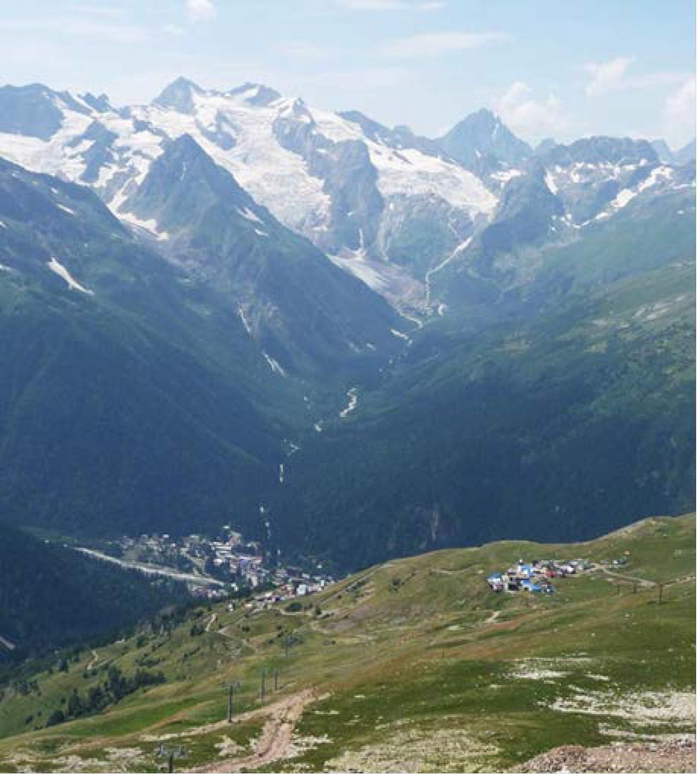
Рис. 2.2.1. Вид на Домбайскую поляну с горы Мусса-Ачитара.
Город Карачаевск расположен в долинах рек Кубани и Теберды при их слиянии.
В орографическом отношении район города Карачаевска представляет собой северный склон предгорий части Большого Кавказа с общим уклоном на северо-запад.
Река Кубань и река Теберда в южной части города протекает в глубоких ущельях (450-500 м), в северной части города река Кубань имеет хорошо разработанную долину шириной до 1250 м.
Террасы реки Кубани могут быть объединены в три группы.
Первые расположены на высоте от 1 до 22 м, вторые - на высоте 50-60 м, третьи - на высоте 90-100-110 м от современного уровня реки, причём наиболее распространены первые две группы.
В долине реки Теберды прослеживаются три террасы высотой 1, 5-6 и 10-12 м. Первые две аккумулятивные, третья - эрозионная, цокольная.
Водоразделы рек характеризуются довольно крутыми симметричными склонами, осложнёнными многочисленными карнизами.
Табл. 2.2.1.
Водотоки на территории Карачаевского городского округа.
№  п/п | Наименование  водотока | Куда впадает | Населённые пункты, по территории которых  протекает | Размер  водоохранной  зоны
1 | Река Кубань | Азовское море | Карачаевск, Мара-Аягъы,  Орджоникидзевский,  Эльбрусский | 200
2 | Река Теберда | Река Кубань | Карачаевск, Теберда | 200
3 | Река Мара | Река Кубань | Карачаевск | 100
4 | Река Каракент | Река Кубань | Орджоникидзевский | 100
5 | Река Аманауз | Река Теберда | Домбай | 100
6 | Река Алибек | Река Аманауз | Домбай | 50
7 | Река Домбай- Ульген | Река Аманауз | Домбай | 50
8 | Река Муху | Река Теберда | Теберда | 100
9 | Река Назалыкол | Река Теберда | Теберда | 100
10 | Река Малая  Хатипара | Река Теберда | Теберда | 50

Город Теберда расположен в долине реки Теберда.
В южной части города река Теберда протекает в ущелье, в северной - имеет хорошо разработанную долину.
Посёлок Домбай расположен в южной части городского округа, на Домбайской поляне.
Домбайская поляна расположена на высоте 1650 м над уровнем моря, её образуют устья Аманауза (Злая пасть) и двух его притоков — Алибека и Домбай-Ёльгена. Эти реки берут начало на одноимённых вершинах. Последняя, Домбай-Ёльген (Убитый зубр), дала название и самому Домбаю (по-карачаевски «домбай» означает «зубр»). Река Аманауз протекает через населенный пункт в направлении юго-запад-северо-восток, притоки данной реки имеют, в основном, широтное направление.
Домбайскую поляну ограничивают с севера хребты Семёнов-Баши и Мусса-Ачитара. Горы обрамляют Домбайскую поляну на юге сплошной стеной. На востоке это Буу-Ёльген (Убитый олень), на юго-востоке — Домбай-Ёльген, высочайшая вершина Западного Кавказа (4048 м), Птыш. На юге — массив Джугутурлу-Чат (Лежбище туров), на юго-западе и западе — Аманауз-Баши, огромная скалистая пирамида Бели-ала-Кая (Скала с ярким поясом), кривой, как ятаган, зуб Софруджу, поражающий своей правильностью пик Ине (Игла), на востоке — гордый Эрцог и Сулахат.
Остальные населённые пункты Карачаевского городского округа находятся на прибрежных террасах реки Кубань - посёлки Малокурганный и Мара-Аягъы на правом берегу, посёлки Эльбрусский и Орджоникидзевский - на левом.
- Экзогенные геологические процессы
Возникновение и развитие современных экзогенных процессов и формирование связанных с ними различных типов морфоскульптуры определяются тектоническими, структурнолитологическими, орографическими и климатическими факторами. В условиях Северного Кавказа, особенно в его горных районах, тектонические факторы, прежде всего новейшие и современные движения, играют ведущую роль в общем ходе экзогенного рельефообразования, обусловливая разную степень его интенсивности. Большое влияние на современные экзогенные процессы оказывает также хозяйственная деятельность человека, с чем связывается развитие своеобразного типа антропогенной морфоскульптуры. В сложном комплексе современных экзогенных процессов рассматриваемой территории выделяются несколько генетических групп (флювиальная, нивально- ледниковая, гравитационная, карстово-суффозионная, эоловая, береговая), которым свойственны определенные типы морфоскульптуры. Интенсивность проявления современных экзогенных процессов различна: одни из них (процессы выветривания, плоскостного смыва, солифлюкции, нивации, суффозии и др.) протекают сравнительно медленно, другие проявляются с повышенной интенсивностью, а иногда принимают катастрофический характер (горные обвалы, снежные лавины, оползни, селевые потоки).
На Северном Кавказе выделяется ряд областей, характеризующихся определенным набором современных экзогенных процессов, особенностью их развития и интенсивностью проявления. В этом отношении наиболее резкий контраст представляют высокогорные области Большого Кавказа с зоной развития ледниковых, нивальных, гравитационных и других процессов и низменные равнины Предкавказья с обширными дельтами рек, которые являются областями накопления аллювиальных осадков.
В высокогорных областях Большого Кавказа, особенно в осевой нивально-ледниковой зоне, современные экзогенные процессы проявляются с большой скоростью и нередко принимают разрушительный характер (горные обвалы, обвалы концов ледников, крупные снежные лавины, мощные селевые потоки). В результате экзарационной деятельности ледников, активно протекающих нивальных и гравитационных процессов на горных склонах, в троговых долинах, карах, цирках, нивальных впадинах и других отрицательных формах рельефа этой зоны накапливаются громадные массы обломочного материала, что должно привести к некоторому сглаживанию рельефа. Однако, благодаря непрерывно идущей разгрузке горных долин от обломочного материала (селевые потоки, выносы транзитных рек), которая стимулируется интенсивным современным поднятием (по данным Д.А. Лилиенберг и др., 1969 - со скоростью до 14 мм/год), здесь нет признаков планации рельефа, и он сохраняет большие высоты и резко выраженное глубокое расчленение (Сафронов, 1969).
Большое влияние на развитие современных экзогенных процессов оказывает антропогенная деятельность. Она приводит к стабилизации природных экзогенных процессов (закрепление склонов) и к изменению направления их развития (отвод русел рек), но гораздо чаще антропогенная деятельность резко усиливает эти процессы и порождает новые проблемы.
Сведение лесов и неумеренный выпас скота вызывают в горных районах разрушительную эрозию на склонах, которая приводит к необратимым изменениям природного ландшафта. При строительстве транскавказских перевальных шоссейных дорог (Центральный и Западный Кавказ) на участках, где нарушена устойчивость склонов, резко активизируются гравитационные процессы, возникают новые осыпи, оползни и обвалы. В районах разработки месторождений полезных ископаемых крупные отвалы измельченной породы являются источником периодического возникновения мощных селевых потоков.
Районы сельскохозяйственного освоения подвержены интенсивной водной эрозии, выраженной плоскостным и ручейковым смывом и линейной (овражной) эрозией. Здесь происходит так называемая ускоренная эрозия, которая обычно связывается с антропогенной деятельностью (Молодкин, 1976). Несмотря на большое практическое значение, данные по величинам количественных соотношений ускоренной и естественной эрозии пока не получены. Наблюдения на длительно распаханных участках свидетельствуют о том, что интенсивность ускоренной эрозии существенно меняется в зависимости от колебания выпадения атмосферных осадков в отдельные годы. Из этого следует вывод, что развитие оврагов в настоящее время происходит под влиянием не только антропогенной деятельности, но и естественного хода эрозионных процессов.
Наибольшую опасность для ландшафтов Карачаевского городского округа представляют оползневые процессы, подтопления, паводки, селевые проявления (Крохмаль 1999), что вызывает деформацию и разрушение подземных коммуникаций, ухудшение санитарной и экологической обстановки в населенных пунктах. Условия и причины возникновения особо опасных природных явлений обусловлены многими факторами. Интенсивность и частота их зависит от определенных природно-климатических, геолого-геоморфологических условий и непродуманной хозяйственной деятельности.
Табл. 2.3.1.
Сведения о проявлениях экзогенных геологических процессах на территории Карачаевского городского округа.
№  п/п | Наименование  объекта | Время  воздействия | Тип  ЭГП | Факторы активизации ЭГП | Последствия
1 | г.Карачаевск | май-июль | Пт,  Эб | Атмосферные осадки, паводки | размыв берегозащитных  сооружений, в т.ч. в районе
2 | Автодорога  Карачаевск-Домбай | круглогодично | Об,  Ос | Атмосферные осадки, паводки, техногенез | подмыв, осыпи и обвалы на локальных участках
3 | п.Малокурганный | апрель-июнь | Се | Атмосферные осадки | угроза жилому сектору
4 | Автодорога  Карачаевск-Учкулан | круглогодично | Об,  Ос | Атмосферные осадки, паводки, сейсмика | обваливание на а/д глыб диаметром до 3 м, разрушение подпорной ж/б стенки, интенсивный размыв участка  а/д на правом берегу р.Кубань

Процесс подтопления связан с деятельностью рек и ливневыми атмосферными осадками, а также с нерациональным использованием водных ресурсов, охватывая территорию преимущественно речных пойм.
Обвально-осыпные явления наблюдаются преимущественно в горных и предгорных районах, оказывая влияние главным образом на трассы автодорог, проходящих практически вдоль долин основных рек.
Условия формирования стока и специфичность гидрологического режима горных рек предопределяют постоянное развитие боковой речной эрозии по всем руслам (Крохмаль, 1999). На территории берега некоторых населенных пунктов ежегодно, подвергаясь в период паводков затоплению, испытывает размыв. В ряде мест на угрожающих направлениях в предыдущие годы были построены защитные сооружения (дамбы), которые в настоящее время требуют значительного ремонта.
Техногенная деятельность приводит к значительной активизации ЭГП.
Негативное воздействие на водные ресурсы оказывает вырубка древесно-кустарниковой растительности, особенно на крутых склонах и в прибрежных полосах. Наибольшее влияние на гидрологический и гидрохимический режимы рек оказывает распашка земель на склонах, даже при проведении комплекса противоэрозионных работ. В результате плоскостной и линейной водной эрозии уничтожается почвенный слой на огромных площадях. Камни на полях «растут» с каждым годом все быстрее.
В Карачаевском городском округе на участке подтопления северо-восточной части г. Карачаевска на левом берегу р. Теберда рекомендовано выполнить мероприятия по ликвидации подтопления с устройством закрытого горизонтального дренажа.
- Инженерно-геологическое районирование
Инженерно-геологическая изученность территории Карачаево-Черкесской Республики и в частности территории Карачаевского городского округа, по мнению генерального директора ОАО «ЧеркесскТИСИЗ» И.Ф.Земцовой, носит локальный характер, т. к. исследования не имели систематического характера, а проводились на отдельных ограниченных строительных площадках и в разное время. В основном, имеются сведения об инженерно-геологических условиях отдельных участков речных долин, т.к. большая часть населенных пунктов расположена по долинам крупных рек. При этом более или менее изучены территории крупных населенных пунктов, где в период строительства новых промышленных предприятий и массового жилищного строительства, начиная с середины 60-х годов и до середины 90-х проводилось изучение инженерно-геологических условий на участках застройки. При этом глубина исследований небольшая (в основном, 6-7 м), что обуславливалось конкретными задачами изысканий для промышленно-гражданского строительства.
Табл. 2.4.1.
Категории сложности инженерно-геологических условий.
Факторы | I(простая) | II (средней сложности) | III (сложная)
Геоморфологические  условия | Площадка (участок) в пределах одного  геоморфологического элемента. Поверхность горизонтальная, нерасчлененная | Площадка (участок) в пределах нескольких геоморфологических элементов одного  генезиса. Поверхность наклонная, слабо  расчлененная | Площадка (участок) в пределах нескольких  геоморфологических элементов разнога  генезиса. Поверхность сильно расчлененная
Геологические в  сфере  взаимодействия зданий и сооружений с геологической средой | Не более двух различных по литологии слоев, залегающих  горизонтально или слабо наклонно (уклон не более 0,1). Мощность  выдержана по  простиранию. Незначительная степень неоднородности слоев по показателям свойств  грунтов, закономерно  изменяющихся в плане и по глубине. Скальные грунты залегают с поверхности или  перекрыты маломощным  слоем нескальных  грунтов | Не более четырех различных по  литологии слоев,  залегающих наклонно  или с выклиниванием. Мощность изменяется закономерно. Существенное изменение  характеристик свойств грунтов в плане или по глубине. Скальные  грунты имеют неровную кровлю и перекрыты нескальными грунтами | Более четырех  различных по литологии слоев. Мощность резко изменяется.  Линзовидное залегание слоев. Значительная  степень неоднородности по показателям свойств грунтов, изменяющихся в плане или по глубине. Скальные грунты имеют сильно расчлененную кровлю и перекрыты нескальными грунтами. Имеются разломы  разного порядка
Гидрогеологические в сфере  взаимодействия | Подземные воды  отсутствуют или имеется один выдержанный | Два и более  выдержанных горизонтов подземных | Горизонты подземных вод не выдержаны по простиранию и

Факторы | I(простая) | II (средней сложности) | III (сложная)
зданий и сооружений с геологической средой | горизонт подземных вод с однородным  химическим составом | вод, местами с  неоднородным  химическим составом или обладающих  напором и содержащих загрязнение | мощности, с  неоднородным  химическим составом или разнообразным  загрязнением. Местами сложное чередование водоносных и  водоупорных пород.  Напоры подземных вод и их гидравлическая  связь изменяются по простиранию
Геологические и  инженерногеологические  процессы, отрицательно влияющие на условия строительства и  эксплуатации зданий и сооружений | Отсутствуют | Имеют ограниченное распространение и  (или) не оказывают существенного влияния на выбор проектных решений,  строительство и  эксплуатацию объектов | Имеют широкое  распространение и (или) оказывают решающее влияние на выбор проектных решений,  строительство и  эксплуатацию объектов
Специфические грунты в сфере взаимодействия зданий и сооружений с геологической средой | Отсутствуют | Имеют ограниченное распространение и  (или) не оказывают существенного влияния на выбор проектных решений,  строительство и  эксплуатацию объектов | Имеют широкое  распространение и (или) оказывают решающее влияние на выбор проектных решений,  строительство и  эксплуатацию объектов
Техногенные воздействия и  изменения освоенных территорий | Незначительные и могут не учитываться при инженерно-геологических  изысканиях и  проектировании | Не оказывают  существенного влияния на выбор проектных решений и проведение инженерногеологических  изысканий | Оказывают  существенное влияние на выбор проектных решений и осложняют производство инженерногеологических  изысканий в части увеличения их состава и объемов работ

Категории сложности инженерно-геологических условии следует устанавливать по совокупности факторов, указанных в таблице. При этом, если какой-либо отдельный фактор относится к более высокой категории сложности и является определяющим при принятии основных проектных решений, то категорию сложности инженерно-геологических условий следует устанавливать по этому фактору. В этом случае должны быть увеличены объемы или дополнительно предусмотрены только те виды работ, которые необходимы для обеспечения выяснения влияния на проектируемые здания и сооружения именно данного фактора.
По совокупности вышеуказанных факторов в предгорьях и в долинах рек условия для строительства сложные, а в горной части - очень сложные из-за высокой интенсивности экзогенных геологических процессов и повышенной сейсмичности территории (8-9 баллов).
- Водные ресурсы
Основная гидрографическая сеть бассейна Верхней Кубани, где расположен Карачаевский городской округ, состоит из собственно р. Кубани и ее главных притоков: Теберды, Малого и Большого Зеленчуков. Главные притоки берут начало выше снеговой линии от ледников Главного и Передового хребтов на высоте 2800-3000 м. Более мелкие притоки (второго и низшего порядков) также сосредоточены в высокогорной зоне до пересечения долинами рек Скалистого хребта.
Река Кубань образуется от слияния рек Учкулан и Уллу-Кам. Место их слияния принимается за исток р. Кубани. Водосборная площадь р. Кубани резко асимметричная - практически все ее притоки впадают с левого берега.
На водность основных рек сток предгорных притоков оказывает малое влияние, поэтому можно считать, что сток рек бассейна Верхней Кубани формируется практически полностью в высокогорной зоне и ниже Скалистого хребта носит транзитный характер.
Долины р. Кубани и ее основных притоков направлены примерно параллельно с юга на север, разделены узкими водоразделами шириной 10-15 км, имеют вытянутые формы водосборов. Средняя ширина водосборов в большинстве случаев составляет 0,1-0,3 от их длины. Долины рек на верхних приледниковых участках имеют форму трогов, частично занятых моренными отложениями с промытым в них узким современным руслом. Пойма в высокогорье отсутствует.
Характер течения рек бурный, русла неустойчивые как в плане, так и по высоте, загромождены обломками скал валунами, в предгорной зоне раздроблены на рукава, меняющие свое положение на пойме.
Табл. 2.5.1.
Основные гидрографические характеристики р. Кубань
и ее притоков в верхнем течении.
Название  водотока | Куда  впадает | Расстояние от устья, км | Длина  водотока, км | Площадь водосбора, км² | Водоохранная зона, м (ВК, 2006)
Кубань | Азовское  море | - | 870 | 57900 | 200
Уллу-Кам | Кубань | 870 | 36 | 599 | 100
Чирик-Кол | Уллу-Кам | 21 | 12 | 67,9 | 100
Узун-Кол | Уллу-Кам | 17 | 8,9 | 95,0 | 50
Уллу-Хурзук | Уллу-Кам | 6,4 | 22 | 162 | 100
Учкулан | Кубань | 870 | 21 | 389 | 100
Гондарай | Учкулан | 21 | 12 | 129 | 100
Махор | Учкулан | 21 | 12 | 64,5 | 100
Даут | Кубань | 848 | 44 | 239 | 100
Теберда | Кубань | 819 | 60 | 1080 | 200
Аманауз | Теберда | 60 | 11 | 177 | 100
Алибек | Аманауз | 6,9 | 8,5 | 60,4 | 50
Домбай-  Ульген | Аманауз | 6,6 | 8,3 | 47,5 | 50
Гоначхир | Теберда | 60 | 9,4 | 152 | 50
Буулген | Гоначхир | 9,4 | 5,5 | 30,0 | 50
Клухор | Гоначхир | 9,4 | 11 | 84,3 | 100
Уллу-  Мурджу | Теберда | 53 | 15 | 45,8 | 100
Джемагат | Теберда | 40 | 4,2 | 147 | 50

Составляющие р. Кубань Учкулан и Уллу-Кам берут начало от ледников на склонах Главного Кавказского хребта (р. Уллу-Кам - на склонах г. Эльбрус) и представляют собой типичные горно-ледниковые водотоки, текущие большей частью в узких глубоких ущельях с уклонами 50100 %а
Водный режим рек бассейна Верней Кубани является типичным для горных рек со смешанным питанием: ледниковым 37%, снеговым 14%, дождевым 27% и грунтовым 22%. Основное питание реки Кубань и её притоки получают в теплый период года за счет таяния ледников и снежников в высокогорной зоне, что обуславливает высокое и продолжительное (около 6 месяцев, начиная с апреля) половодно-паводковый период.
Гидрографическая сеть Верхней Кубани характеризуется достаточно высокой природной зарегулированностью основных элементов питания (кроме атмосферных осадков), что обуславливает незначительную изменчивость.
Водный режим рек характеризуется в теплый период года высоким продолжительным половодьем (около шести месяцев), обусловленным таянием ледников и снежников в высокогорной зоне и в холодный период года - малым стоком только за счет грунтового питания. В высокогорной области водосбора половодье начинается в первой декаде мая; в предгорье с понижением высоты за счет таяния сезонных снегозапасов сроки начала половодья сдвигаются на конец марта - начало апреля, а с мая подъем уровня продолжается за счет таяния ледников. На волну летнего половодья накладываются дождевые паводки продолжительностью от 1 до 15 суток, что придает гидрографической кривой гребенчатый вид. Наибольшие уровни воды в реках наблюдаются в период прохождения высоких дождевых паводков чаще всего в июне - августе. Однако они могут проходить и в другие месяцы теплого периода с апреля по сентябрь.
Октябрь и ноябрь являются переходным периодом от летнего половодья к зимней межени и характеризуются снижением питания рек за счет таяния ледников и уменьшением количества осадков. В эти месяцы довольно часто наблюдаются дождевые паводки, по высоте заметно более низкие, чем летнее половодье, но превышающие расходы зимней межени на порядок и более. Осенние паводки формируются за счет выпадения дождей после наступления отрицательных температур воздуха на больших высотах, когда прекращается сезонное таяние ледников и снежников. Зимние паводки наблюдаются в периоды оттепелей и формируются за счет таяния снега и выпадения жидких осадков. Осенне-зимние паводки всегда ниже летних. Наиболее часто относительно высокие паводки формируются в октябре-ноябре.
Зимняя межень низкая, довольно устойчивая, минимальные уровни воды наблюдаются в конце февраля - марте, когда происходит истощение грунтового питания.
Последние 16 лет, в основном, были годами с высокими показателями водности рек, особенно 2002-2003 гг. (на реке Кубань - самый высокий показатель водности за весь 67-летний период наблюдений). Увеличение водности рек в последние годы, вероятно, является следствием общего потепления климата, отмечаемого большинством ученых. На р. Кубани максимум 2002 г. превысил максимум 1936 г. в 2,75 раза. При этом среднесуточные расходы воды на дату прохождения срочного максимума в эти годы отличались всего на 5%.
Параметры максимальных расходов воды на реке Кубань определены расчетом в соответствии с требованиями СНиП 2.01.14-83 и приведены в таблице.
Табл. 2.5.2.
Характеристика максимального стока реки Кубань.
Число лет наблюдений | Параметры максимального стока
Число лет наблюдений | средний  расход воды, м³/сек | коэффициенты
Число лет наблюдений | средний  расход воды, м³/сек | вариации 1 асимметрии
70 | 422 | 0,44 5,5*Cv

Осенние паводки формируются за счет выпадения дождей после наступления отрицательных температур воздуха на больших высотах, когда прекращается сезонное таяние ледников и снежников. Зимние паводки наблюдаются в периоды оттепелей и формируются за счет таяния снега и выпадения жидких осадков. Осенне-зимние паводки всегда ниже летних.
На реке Кубань в естественных условиях фиксируется: взвесей 540 тыс.м³, влекомых наносов 450 тыс.м³, а суммарный твердый сток достигает 1000 тыс.м³.
На территории Карачаевского городского округа выявлены значительные запасы подземных вод, которые пока недостаточно используются в хозяйстве.
Табл. 2.5.3.
Перечень месторождений подземных пресных и минеральных вод на территории
Карачаевского городского округа.
Наименование  месторождения | Местоположение | Кем эксплуатируется | Остаток  запасов на  01.01.2008г. | Годовая  добыча,  тыс.м³
Пресные подземные воды для хозяйственно-питьевого водоснабжения, с утвержденными запасами в тыс. м³/сутки
Участок  Карачаевский-1 | северная часть  г.Карачаевска | ОАО Корпорация «Камос» | 0,29 | 22,0
Пресные подземные воды для производственно-технического водоснабжения, с утвержденными запасами в тыс. м³/сутки
Участок  Карачаевский-2 | северная часть  г.Карачаевска | ОАО Корпорация «Камос» | 1,3 | 545
Минеральные воды, тыс. м³ в сутки
Домбайское  месторождение | п.Домбай | В нераспределенном фонде недр | 0,006
Тебердинский  участок | г. Теберда | ФГУ ТС «Теберда» | 0,225 | 17,1
Северный участок | г.Теберда | В нераспределенном фонде недр | 0,03

Табл. 2.5.4.
Перспективные участки подземных пресных и минеральных вод, выявленных на
территории Карачаевского городского округа.
Наименование  участка | Местоположение | Кем  эксплуатируется | Апробированные запасы и ресурсы, тыс.м³/сутки | Годовая  добыча,  тыс.м³
Пресные подземные воды пригодные д |  | ля хозяйственно-питьевого водоснабжения, в тыс. м³/сутки
Джемагатский | Теберда | В  нераспределенном фонде недр | 102,3
Минеральные воды, тыс. м³/сутки
Карачаевский | южная часть г.Карачаевска | 000 «Г ара-су» | 0,05 | 2,1

Река Теберда является самым крупным притоком реки Кубань на территории Карачаевского городского округа. Река Теберда начинается от слияния рек Аманауз и Гоначхир в южной части городского округа.
Длина 60 км, площадь бассейна 1080 км². Русло галечное, загромождённое валунами; водопады. Стекает с Главного Кавказского хребта и впадает в Кубань с левой стороны. Теберда довольно многоводна, имеет очень быстрое течение и необыкновенно красивую прозрачную голубоватую воду.
Питание смешанное, с преобладанием (55 %) ледниково-снегового (в бассейне Теберды около 100 ледников). Наибольшая водность в июле — августе. Средний расход воды в 45 км от устья 27,2 м³/с. Зимой шуга (сплошного ледостава нет).
Остальные реки на территории Карачаевского городского округа относятся к малым горным рекам и имеют соответствующие характеристики. Являются источниками рисков возникновения чрезвычайных ситуаций в период весеннего снеготаяния.
- Почвенный покров
Почвы территории относятся, в основном, к Кавказской горно-лугово-лесной и горностепной провинции Кавказско-Крымской горной области. Формирование и распределение почв в горных районах подчинено закону вертикальной зональности. С увеличением высоты над уровнем моря предкавказские черноземы сменяются предгорными и горными, далее следуют горно-лесные и горно-луговые почвы.
Высокогорные почвы сформированы в зоне альпийских и субальпийских лугов и послелесных влажных лугов. Сверху ареал их развития ограничен субнивальным поясом, снизу - горно-лесным. Интервал высот этой зоны составляет 1800-2500 м над уровнем моря в субальпийском поясе и 2300-3100 м в альпийском. Именно в высокогорьях Кавказа было обосновано выделение типа горно-луговых почв. По своим морфологическим признакам, особенностям почвообразования и биоклиматических условий они представляют тип, не имеющий аналогов в равнинной части республики.
Почвообразование в горных областях имеет специфические особенности, обусловленные расположением горных почв преимущественно на склонах. Поэтому они отличаются повышенным ксероморфизмом благодаря повышенному поверхностному стоку. Здесь хорошо развит боковой приток веществ вследствие внутрипочвенного стока и поверхностного намыва. Для горных почв характерна повышенная естественная денудация почвенного покрова и связанное с этим непрерывное обновление почв их развитие на элювиально-делювиальных отложениях.
Почвообразование в горах протекает в основном на плотных породах, что обуславливает относительно малую мощность почвенного профиля, скелетность почв, слабую сортированность материала, слагающего почвенные горизонты почв.
Выделение в систематике особых высокогорных почв, безусловно, связано с особенностями климатических условий. Водный режим горных почв промывной. Избыточное увлажнение отмечается в течение всего года. Коэффициент увлажнения горно-луговых почв - 2-3, горно-луговых черноземовидных и горно-луговых степных- 1-2.
В весенне-летний период почвы прогреваются, а зимой не промерзают либо промерзают неглубоко под обильным снеговым покровом. Поэтому фактически в этих почвах биохимические процессы идут в течение всего года. Фактором, ограничивающим произрастание лесной растительности, являются низкие температуры летнего периода.
Многочисленными работами было доказано, что все ряды почв в умеренном и субтропическом поясах в аспекте вертикальной зональности заканчиваются горно-луговыми почвами. Это объясняется большими высотами и значительным увлажнением, разнообразием самих высокогорных почв: от торфянистых под рододендроном до черноземовидных на карбонатных породах под типичными альпийскими лугами. Именно в высокогорьях Кавказа было обосновано выделение типа горно-луговых почв.
Характерная особенность почвообразования на скелетных корах выветривания в зоне высокогорий - свободный внутренний дренаж почвенной толщи при высокой величине поверхностного стока. Это создает в ней окислительные условия и вынос легкорастворимых продуктов почвообразования за пределы почвенного профиля. Именно такими особенностями объясняется отсутствие в горах тундровых глеевых почв, которые на равнинных территориях в высоких широтах следуют после лесной таежной зоны.
Почвообразование в условиях травянистых высокогорий происходит под воздействием следующих почвообразовательных процессов:
- Накопление грубого кислого (горно-луговые) или нейтрального (горно-луговые черноземовидные и горные лугово-степные) гуматно-фульватного гумуса при формировании дерновинного и часто торфянистого поверхностного горизонта.
- Интенсивное физическое выветривание как причина щебнистости профиля и образования каменистых осыпей.
- Интенсивное оглинивание, приводящее к накоплению в почвах глинистых частиц и ферритизации, т.е. появлению свободных окислов железа и алюминия.
- Интенсивное выщелачивание легкорастворимых солей и карбонатов, содержащихся в почвообразующих породах и образующихся в процессах минерализации растительных остатков и гумуса, а также при оглинивании. Данный процесс происходит при интенсивном горизонтальном промывном водном режиме и способствует поддержанию кислой реакции среды и обескарбоначиванию профиля.
Для всех типов высокогорных почв особенно характерно накопление органического вещества в больших количествах. Это обусловлено несколькими причинами. Климатические условия зоны обеспечивают постоянную высокую влажность почвы, вследствие чего формируется богатая луговая растительность. Вегетационный период продолжается всего 1-3 месяца в году. Разложение растительных остатков протекает медленно из-за высокой влажности и низких температур. Поэтому процесс минерализации органического вещества замедлен. Образующиеся при разложении органические кислоты создают кислую реакцию среды и ведут к ненасыщенности почв основаниями.
Горно-луговые почвы развиваются под альпийскими, субальпийскими мезофильными и влажными лугами. В профиле почв выделяются следующие генетические горизонты:
Ад - дерновый гумусовый или торфянисто-дерновый гумусовый. Интенсивно пронизан корнями. Содержит много органического вещества;
А - гумусовый, темно-коричневый, высокогумусный, мелкокомковатой и зернистой структуры;
АВ - гумусовый переходный;
ВС - переходный с преобладанием свойств почвообразующей породы;
С - элювий или элювио-делювий коренных пород;
О - коренные породы.
Общая мощность почв изменяется в широких пределах от 20 до 100 см. Все они бескарбонатные и отличаются кислой реакцией среды и фульватным гумусом.
Горно-луговые черноземовидные почвы формируются под альпийскими и субальпийскими остепненными лугами и луговыми степями. Тяготеют к центральной и восточной части Кавказа. Генетический профиль определяют следующие горизонты:
г Ад - дерновый гумусовый, признаки оторфяненности отсутствуют;
А - гумусовый, темно-серый с коричневатым оттенком, комковато-зернистой структуры;
АВ - гумусовый переходный. Характерно ослабление черных тонов. Возможно присутствие карбонатов;
ВС - переходный с преобладанием в окраске и строении признаков почвообразующей
породы;
С - элювий (элювио-делювий) карбонатных пород.
Мощность колеблется в широких пределах от 20 до 100 см. Присутствие карбонатов типично, реакция среды близка к нейтральной. В составе гумуса преобладают гуминовые кислоты.
Горные лугово-степные почвы развиваются в высокогорной безлесной зоне под остепененными лугами и луговыми степями. Географически они тяготеют к территориям Восточного Кавказа, отличающимся повышенной сухостью.
Генетический профиль слагают следующие горизонты:
Ад - дерновый гумусовый;
А - гумусовый, серовато-коричневый с комковато-зернистой структурой;
АВ - гумусовый переходный с непрочной зернисто-комковатой структурой;
ВС - переходный со свойствами материнской породы;
С - элювий (элювио-делювий) коренных бескарбонатных пород.
Карбонаты по всему профилю горных лугово-степных почв не наблюдаются. Мощность профиля около 60 см. Реакция среды от слабокислой до слабощелочной.
Для всех типов высокогорных почв Кавказа характерно присутствие по всему профилю включений щебня и камня. Несмотря на выделение дернового горизонта, корневые системы травянистой растительности пронизывают весь профиль почвы, вплоть до горизонта С. Профили высокогорных почв интенсивно перерыты землероющими животными. Очень много капролитов. Важнейшая генетическая и диагностическая особенность: при визуально слабом гумусовом окрашивании почв присутствие гумусовых веществ уникально велико. По цвету почвы нельзя определить ее истинное гумусовое содержание. Причина наблюдаемого явления - высокогорная специфика гумуса.
Горно-луговые альпийские почвы формируются под альпийской растительностью и имеют морфологическое строение, соответствующее описанному для типа.
Горно-луговые субальпийские почвы образуются в условиях субальпийского природного пояса под субальпийской и послелесной луговой растительностью. Отчетливо отличаются от альпийских почв появлением серых тонов в окраске, большей прочностью структуры, более тяжелым гранулометрическим составом вследствие интенсивного оглинивания.
Горно-луговые черноземовидные типичные почвы по морфологическому строению соответствуют описанию, данному для типа. Горно-луговые черноземовидные выщелоченные почвы от типичных отличаются отсутствием обломков карбонатной породы и вскипания от соляной кислоты в гумусовом профиле. Горно-луговые черноземовидные карбонатные почвы характеризуются карбонатностью всего профиля, как мелкоземистой части, так и каменистых включений.
Горные лугово-степные субальпийские почвы формируются под субальпийскими лугами и луговыми степями. Горные лугово-степные альпийские почвы развиваются в условиях альпийского пояса под альпийской остепненной растительностью. Отличаются от субальпийских почв меньшей сероватостью в окраске и меньшей оформленностью структуры.
Горно-луговые почвы темноцветные формируются на элювии карбонатных пород и отличаются от обычных темно-серой окраской с бурым оттенком, прочной мелкоземистой структурой.
Вторичные (вторично-одернованные) - представляют варианты горно-луговых почв, образованных послелесной луговой растительностью. Имеют реликтовые признаки лесных почв.
Оподзоленные - содержат в профиле кремнеземистую присыпку или признаки горизонта
А1А2.
Горно-луговые черноземовидные почвы:
обычные - развиваются на известняках и известковых песчаниках. Их строение и свойства соответствуют подтиповым характеристикам, внутри которых они выделяются;
мергелистые - формируются на мергелях и отличаются более тяжелым гранулометрическим составом;
мраморные - развиваются на мраморах и отличаются более легким гранулометрическим составом;
Горные лугово-степные почвы:
обычные - развиваются на некарбонатных породах;
темноцветные - формируются на карбонатных породах, богатых основаниями и отличаются более темной гумусовой окраской.
По мощности гумусового профиля (А+АВ): маломощные (< 20 см), среднемощные (20-40 см), мощные (40-80 см), сверхмощные (> 80 см). По степени одернованности (% корней от объема дернового горизонта): плотно-дернинные (В0—50), рыхлодернинные (50—20).
В субстантивно-генетической классификации высокогорные почвы отдельными типами не выделяются. Они включены в состав типов дерновых почв (горно-луговые) и темногумусовых почв (горно-луговые черноземовидные, горные лугово-степные). В эти же типы по субстантивногенетической классификации входят дерново-карбонатные, горно-тундровые дерновые, высокогорные дерново-гольцовые почвы, а также остаточно-карбонатные и неполноразвитые роды черноземов.
Бурые горно-лесные почвы - наиболее распространенные горные почвы всего Кавказа. Они формируются в условиях преобладания осадков над испаряемостью.
Бурые горно-лесные почвы типичны под буковыми, дубовыми, грабовыми, пихтовыми, еловыми и сосновыми лесами на щебнистых продуктах выветривания плотных горных пород. В их профиле, общая мощность которого редко превышает 80 см, под лесной подстилкой (1-5см) залегает серовато-бурый гумусовый горизонт (0-15 см), содержащий от 6% до 15% гумуса. Содержание гумуса постепенно падает с глубиной, мощность гумусированных горизонтов составляет обычно 50-60 см. Подгумусовые горизонты имеют буроватый оттенок и ореховатокомковатую структуру. Гранулометрический состав глинистый или щебнисто-суглинистый.
Бурые горно-лесные почвы характеризуются недифференцированным или слабодифференцированым профилем. Почвы с дифференцированным профилем выделяют в отдельный тип - подзолисто-бурые лесные. На северных склонах Большого Кавказа эти почвы распространены в интервале 500-700 до 1200-1700 м.
Бурые лесные кислые почвы обычны под пихтовыми лесами. Для них характерно слабое развитие подстилки, ясно выраженный гумусовый горизонт, постепенно преходящий в горизонт с красновато-бурой и палево-желтой окраской; хорошо выражена комковато-ореховатая структура, а иногда - зернисто-ореховатая. Гранулометрический состав глинистый или тяжелосуглинистый. Распределение окислов равномерно по профилю. Реакция среды кислая или слабокислая.
Бурые лесные кислые оподзоленные почвы на склонах северной экспозиции приурочены к высотам от 700-1200 - 1700 м. Эти почвы формируются под дубово-буковыми и буковыми лесами, преимущественно на глинистых сланцах, и лишь местами - на продуктах выветривания песчаников.
Гранулометрический состав зависит от почвообразующей породы: на глинистых сланцах - глинистый или тяжелосуглинистый, на песчаниках - легкосуглинистый или супесчаный, на кварцевых конгломератах суглинисто-каменистый. К характерным чертам почвенного профиля относится ясно выделяющийся оподзоленный горизонт. Почвы ненасыщенные и кислые, наибольшая кислотность проявляется в оподзоленном горизонте.
Серые лесные горные почвы развиты на высотах до 500-800 м. Они формируются на делювиально-просадочных карбонатных и некарбонатных суглинках и глинах.
В почвенном покрове территории распространены черноземы трех подтипов - предкавказские, горные (предгорные).
Горные черноземы занимают северные участки описываемой территории, формируясь на покатых и крутых склонах в пределах высот 1000-1400 м. Мощность гумусового горизонта10-40 см, содержание гумуса 8-15%, запасы органического вещества в среднем - 610-800 т/га. Черноземы горные отличаются высоким плодородием. Их бонитет составляет от 61 до 100 баллов (Вальков, 1977).
Подтипы черноземов оподзоленных, выщелоченных, типичных, обыкновенных, южных располагаются на равнинах Предкавказья и входят в систему особой равнинной зональности теневого эффекта гор Кавказа. Здесь формируются специфические условия конденсации атмосферной влаги воздушных потоков, задерживаемых Кавказским хребтом.
Черноземы обыкновенные продолжают называть, как и в прошлом, черноземами предкавказскими. Различают их по мощности гумусовых горизонтов. Среди предкавказских черноземов преобладают мощные и сверхмощные виды.
Черноземы горные (предгорные) имеют свою агропроизводственную специфику — это лучшие земли Юга России для картофеля.
Черноземы обыкновенные характеризуются гумусовым горизонтом средней мощности с резкими отклонениями до повышенной мощности (80-100 см). Количество гумуса может достигать 58%. Но, как правило, все черноземы дегумифицированы до 3-5%. Спорадически на глубине 2-3 м в профиле могут встречаться выделения гипса и легкорастворимых солей.
Черноземы южные отличаются пониженной мощностью гумусового горизонта, около 60 см. Максимальная мощность не превышает 70 см. Содержание гумуса около 4% для распахиваемых почв.
Слабодифференцированные черноземы развиты на легких супесчаных и песчаных породах. В этих почвах нет четкого разделения на генетические горизонты, они бесструктурны, светло окрашены. Чаще всего песчаные и супесчаные почвы не идентифицируются как черноземы, а выделяются самостоятельно (серопески и т.д.).
Аллювиальные почвы речных пойм.
Группа типов аллювиальных пойменных почв характеризуется регулярным затоплением (сейчас, или в прошлом) паводковыми водами и отложением слоев аллювия. Периодическое затопление паводками и близость грунтовых вод обусловливают особенности водного режима и генезиса, что отражается в специфике их строения.
В пойменных почвах на основе современного и прошлого (но не древнего) аллювиирования в различной степени своего проявления развиваются следующие процессы: дерновый, образование и накопление фульватно-гуматного гумуса, оглеение, осолонцевание, засоление, слитогенез и, наконец, оторфянивание и мергеленакопление.
Торфообразование (оторфянивание) - биохимический процесс накопления медленно гумифицирующихся и почти не минерализующихся растительных остатков, протекающий в анаэробной среде при избыточном увлажнении. Накопление торфа как одно из важнейших явлений болотного почвообразования может развиваться в разнообразных гидрологических условиях, создающих различный качественный состав конечного материала, его количество и объем. Торфяные слои формируются при резком недостатке элементов минеральной пищи и при потоке минерализованных грунтовых вод, в сильнокислых, кислых, нейтральных и щелочных условиях на поверхности суши и при зарастании водоемов. Оторфование может сопровождать дерновый процесс у высокогорных почв, у луговых и лугово-болотных почв. Местные торфяники характеризуются высокой зольностью. У неразложившихся и слаборазложившихся торфов зольный остаток составляет 20-40%. Разложение торфяника увеличивает зольность до 40-70%.
Мергеленакопление — одно из проявлений болотного почвообразования. При подтоке гидрокарбонатно-кальциевых подземных вод на заболоченные массивы возможно выпадение СаСО3 и МдСО3 в осадок в виде тонкомучнистой массы. Этому способствует расход воды на испарение, изменение температуры и концентрации растворенной угольной кислоты. Карбонатная масса может иметь тенденцию к самостоятельному накоплению, образуя слои на поверхности или ниже торфяного горизонта. Содержание СаСОз и МдСО3 в таких аккумуляциях достигает 90%. Мергеленакопление проявляется также в пропитывании карбонатами верхних горизонтов заболоченной почвы при выпотном водном режиме. Здесь мергеленакопление сходно по сущности с солончаковым процессом, а образующиеся почвы - не что иное, как карбонатные солончаки.
Мергелистые слои и горизонты, как правило, не содержат повышенных концентраций легкорастворимых солей. Такие соли удаляются во влажные периоды года избыточным количеством воды, когда господствует промывной режим и выпотные явления подавлены. В это время труднорастворимые карбонаты кальция и магния отмываются от подвижных хлоридов и сульфитов.
Аллювиальные дерновые почвы развиваются в условиях кратковременного увлажнения паводковыми водами. В их генезисе грунтовые воды участия не принимают. Распространены на повышенных участках, в прирусловой части поймы, а также на конусах выноса временных водотоков.
Почвообразование формирует профиль почвы малой мощности и начальной одернованности: Ад+А+С. Вся мощность около 30 см и менее. Почвенная среда благоприятна для развития травянистых луговых и лесных ассоциаций. В долинах горных рек возможно выделение на типовом (или подтиповом) уровне аллювиальных дерново-лесных почв. Признаки лесного почвообразования в профиле этих почв не проявляются из-за их молодости.
- Растительные ресурсы
В формировании растительного покрова территории большую роль сыграли и играют климатические, орографические, геологические, почвенные факторы, которые предопределили большое разнообразие ландшафтов, развившихся в данных природных условиях.
Исследуемая территория относится к Северо-Кавказской провинции Кубанской подпровинции, Урупо-Тебердинскому округу (Растительные ресурсы, 1980), Тебердино- Зеленчукскому флорогенетическому району (А.И.Галушко, 1978).
Большое разнообразие природных ландшафтов способствует формированию значительного количества экологических ниш, где находят для себя благоприятные условия не только разные экологические группы растений, но и виды самого различного географического происхождения. Имеются реликты третичного периода, степные и даже пустынные элементы, представители лесной и арктической флоры.
Северо-Кавказский регион отличается высокой неоднородностью всех компонентов природных экосистем, которые особую сложность приобретают в горах, где четко выражены все высотные пояса. Изменение ландшафтов происходит не только с высотой, но и в широтном направлении.
Лес - один из главных компонентов ландшафта территорий Карачаевского городского округа. Он имеет огромное водоохранное, водорегулирующее, полезащитное, климаторегулирующее и культурно-эстетическое значение.
Особенность экологической амплитуды дуба черешчатого - основной лесообразующей породы на высоте 400-500 м - состоит в ее «разорванности». Обладая способностью произрастать на почвах с избыточным застойным увлажнением, он почти не занимает влажных почв, вытесняемый ольхой, ивой, тополем и другими породами. Лесорастительные условия дуба черешчатого представлены тремя группами типов леса: сырыми, свежими и сухими дубравами.
Сырые дубравы встречаются крайне редко в поймах рек и бессточных горных котловинах с избыточным застойным увлажнением. Почвы в этих условиях отличаются заболоченностью и сильным оглеением. В насаждениях наряду с дубом черешчатым распространен ясень обыкновенный. В качестве спутников встречаются берест, клен полевой, груша, тополь, груша. Из кустарников широко распространены клен татарский, боярышник, бирючина, шиповник, калина, терен, кустарниковые ивы. В травяном покрове доминирует осока, щучка, молиния и другие гигрофиты. Продуктивность насаждений невысокая, не превышает IV класса бонитета. Естественное возобновление дуба слабое. Более успешно возобновляется ясень, подрост которого тяготеет к микроповышениям. Удельный вес площадей этой группы невелик и сокращается в связи со строительством водохранилищ и освоением речных пойм.
Свежие дубравы представлены только небольшими островками у населенных пунктов. Наибольшей продуктивности I и II классов бонитетов дуб черешчатый достигает на темно-серых лесных почвах в свежих лесорастительных условиях, образуя двухъярусные насаждения. Первый ярус состоит из дуба и ясеня, второй ярус формируется из граба, береста, клена, липы, яблони. Ярус кустарников состоит из лещины, свидины, клена татарского, бирючины. Подрост дуба отмирает к 5 годам от «светового голодания». После рубок семенной подрост заглушается древесно-кустарниковой порослью и буйно-разрастающимися травами. Происходит неизбежная смена пород. В прошлом такие дубравы были широко распространены на предгорной равнине, в настоящее время они, в основном, заменены сельхозугодьями.
Сухие дубравы занимают выпуклые части плакоров и пологие склоны южной экспозиции. Насаждения, как правило, чистые и простые по строению. Лишь изредка во втором ярусе встречаются клен, липа, а по микрозападинам - граб. Подлесочный ярус средней густоты или редкий, состоит из клена татарского, боярышника, кизила и других кустарников.
Дуб скальный относится к наиболее распространенным породам-лесообразователям горных дубрав. Свежие дубравы из дуба скального занимают склоны северной экспозиции с суглинистыми почвами. Незначительную примесь может составлять сосна. Подлесок редкий из чубушника и угнетенных куртин азалии. Травяной покров редкий. Примесь деревьев других пород в насаждениях дуба встречается группами. Бук может вклиниваться по склоновым микропромоинам. Наличие или отсутствие в насаждениях II яруса можно принять в качестве критерия для разделения свежей и сухой групп типов леса. Особенностью насаждений III класса бонитета сухой группы является наличие в них подлесочного яруса азалии. Объясняется это оптимальностью экологических условий для нее: достаточным количеством света в связи с отсутствием грабового яруса и достаточным количеством влаги в почве. В насаждениях IV класса бонитета увеличение сухости почвы приводит к уменьшению высоты азалии и плотности ее полога: она приобретает характер куртин, тяготеющих к микропонижениям.
Изучение санитарного состояния дубов Северного Кавказа показало, что дубравы равнинной части и (пойменные леса Кубани) и отдельные участки горных дубрав характеризуются неудовлетворительным санитарным состоянием. В лесах наблюдается отмирание как отдельных деревьев, так и целых групп, иногда на больших площадях. Эти дубравы являются местом резервации главнейших вредителей. По данным Гаршина и Прибылова (1978) регулярно степные и предгорные дубравы повреждаются непарным шелкопрядом, дубовой зеленой листоверткой, златоглазкой, зимней пяденицей, кольчатым шелкопрядом, дубовым блошаком, клещиком плоскотелкой Река и др. Массовому развитию вредителей способствует изреженность насаждений. Заражение листьев мучнистой росой и развитие этой болезни происходит во время всего вегетационного периода и ведет к отмиранию не только листьев, но и ветвей как у молодых деревьев, так и в древостоях старшего возраста.
Что касается искусственных насаждений дуба, то установлено, что культуры дуба, в общем, имеют меньшую сохранность, чем культуры сосны. Наиболее интенсивно гибель прижившихся культур дуба на вырубках происходит с 9-10 лет, а культур сосны, наоборот, до 5-10 лет. Биологическая сила роста сосны в полной мере проявляется на безлесных площадях, где нет притеняющего влияния полога.
Сосновые леса, произрастая вдоль рек и на склонах верхней горной зоны, выполняют важные водорегулирующие, почвозащитные, климаторегулирующие, курортологические и другие функции. Леса образованы Pinus sosnovsky, в подлеске - Juniperus communis, J. depressa, осока, ивы, малина. Сосна образует небольшие массивы чистых и смешанных одно-двухъярусных древостоев средней продуктивности, произрастает в смеси с березой, дубом, пихтой, делит господство с ними и часто уступает им место.
Средняя полнота сосновых лесов невысокая - 0,57, преобладают молодняки, спелые и перестойные древостои. Последние растут высоко в горах, в труднодоступных местах, на каменных осыпях, конусах выноса селевых потоков, скалах, неудобных местах, где другие породы расти не могут. При более благоприятных условиях произрастания сосна вытесняется пихтой, дубом или создает смешанные сосново-пихтовые или дубово-сосновые древостои высокой продуктивности и технических качеств.
Наиболее высокой продуктивностью отличаются девственные сосново-пихтовые леса. Они характеризуются II-III классом бонитета, высокой полнотой, производительностью 600-650 м³/га. В столетнем возрасте сумма площадей составляет 53 м² при среднем диаметре 26 см, средней высоте 23,3 м, запас древесины превышает 629 м³.
В основном же преобладают низкобонитетные одно-, двухъярусные древостои перестойного возраста. Так, 50% всех сосняков имеют возраст более 100 лет, а запасы древесины варьируют в пределах 540-570 м³.
Вертикальное распространение сосны также довольно обширно. Произрастает она от нижних сухих предгорий высотой 200-300 м до влажных высокогорных районов, занимая высотный пояс шириной 2300-2500 м по вертикали, где разделяет верхнюю границу леса и сменяется альпийскими лугами. Сосна занимает наиболее прогреваемые склоны южных экспозиций, береза - северных. На крайних пределах можно встретить лишь отдельные деревья в форме кустарников.
Различие экологических условий существования сосны способствовало образованию многих морфологических форм. Она повторяет, по сути, все формы, характерные для сосны обыкновенной:
- По форме кроны - пирамидальную, компактную, овальную, зонтовидную.
- По окраске пыльниковых колосков - желтопыльниковую и краснопыльниковую.
- По структуре апофиза - крючковатую, гладкую, бугроватую, рогатую.
- По окраске хвои - серебристую.
- По окраске шишек выделены деревья с красно-бурым цветом шишек.
Корневая система сосны весьма мощная, пластичная, по характеру ветвления поверхностно-стержнево-якорная, развивается в соответствии с экологическими условиями. На верхнем пределе распространения сосны, то есть в неблагоприятных почвенных условиях, почва часто и глубоко промерзает; корневая система мелкая, поверхностная, расположена в полуметровом слое, не имея стержневых корней.
Ниже этих отметок корневая система сосны типично стержневая с сильно развитыми, радиально расположенными поверхностными корнями, глубоко уходящими стержневыми и якорными корнями. Она прочно скрепляет и обхватывает почву, камни. Радиус расположения поверхности корней 10-12 м, стержневой корень уходит на глубину 220 см и охватывает площадь склона в 150-330 кв. м. Вес корней составляет 25-35% веса ствола. Форма корней различная: от круглых цилиндрических до лентообразных досковидных и двутавровых, в зависимости от условий произрастания. Загруженность почвы корнями в верхних горизонтах достигает 8-13%. Наиболее насыщенной корнями бывает почва на глубине 10-20 см.
Повсеместно у сосны наблюдается срастание поверхностных корней соседних деревьев, что образует прочную арматуру и повышает почвозакрепительные и водорегулирующие свойства сосны. Между корнями и почвой образуются зазоры, повышающие водопроницаемость последней.
Сосну Сосновского следует считать быстрорастущей породой, даже в молодом возрасте устойчивой к заморозкам, малотребовательной к условиям почвенной влажности. Наиболее энергично растут эти сосны на восточном и западном склонах в смешении с пихтой, хуже на склонах южной экспозиции, что объясняется более сухими условиями. В молодом возрасте сосна страдает от глубоких снегов на склонах северных экспозиций, на которых происходит гибель растений от выпревания.
Широколиственные дубово-грабовые леса на серых горно-лесных почвах занимают южные участки территории в диапазоне высот 900-1400 м н. у. м.
Грабовые леса, чаще всего, носят вторичный характер, то есть приходят на смену основным лесообразователям: дубу, буку, каштану. Образуя смешанные насаждения (грабовая судубрава, буково-грабовая судубрава, влажная грабовая бучина и т.д.), граб распространился на высотах от 200 до 1500 м. По ведению хозяйства грабы входят наравне с ясенем, берестом и кленом в прочную «твердолистную секцию», с возрастом рубки 61 год и выше в лесах первой и второй группы. В грабовых лесах разрешаются сплошные рубки на склонах до 10° в первой группе и 20° - во второй.
Пихтовые, елово-пихтовые и буково-пихтовые леса отмечаются в бассейне реки Теберды. В их составе имеются представители колхидской флоры (Vaccinium arctoctaphylos, Rhododendron ponticum и др.)
Пихта кавказская (Abies Nordmaniana) и ель восточная (Picea Orientalis) - основные лесообразующие породы темнохвойных лесов произрастают крупными массивами только на территории Северного Кавказа и Закавказья. Это самые крупные породы деревьев в нашей стране. Отдельные экземпляры достигают высоты 65 м и диаметра свыше 2 м при максимальном возрасте 600-700 лет.
Основные площади пихтовых лесов находятся на крутых и очень крутых склонах. Пихтовые леса отличаются значительным разнообразием типов леса.
Центр ареала формации еловых лесов отмечен в Урупо-Тебердинском округе. Здесь на каменистых почвах встречаются наиболее производительные массивы еловых лесов с запасом до 2598 м³/га.
Пояс темнохвойных лесов расположен на высоте 1000-1200 м. В зоне наибольшего распространения пихтово-еловые леса произрастают на склонах всех румбов, избегая южной экспозиции в восточном районе. Пихта кавказская и ель восточная - влаголюбивые породы.
Пихтарники высшей производительности приурочены к мощным и богатым почвам, сформированным на глинистых сланцах. На мелких скелетных почвах, подстилаемых кристаллическими породами или песчаниками, где пихта образует низкобонитетные древостои, господствуют ельники высокой производительности. В таких условиях ель менее ветровальна, чем пихта. Темнохвойные породы отличаются большой продолжительностью роста. Предельный возраст пихты зарегистрирован в 718 лет (М.В. Герасимов, 1952), ели - 560 лет (А.Я.Орлов, 1953). В девственных пихтарниках средний возраст древостоев старших поколений достигает 350-450 лет при высоте в 35-40 м. Специалистами отмечается способность пихты и ели выносить длительный (иногда несколько сотен лет) период угнетения, находясь под пологом леса, сохраняя способность к продолжительному, а часто и к интенсивному росту.
Пихтово-еловые леса отнесены к лесам I группы. Около половины темнохвойных лесов сосредоточено в заповедниках, на остальной территории они подвергаются активному хозяйственному воздействию. В активную эксплуатацию эти леса вовлечены только в послевоенный период, но уже за это время им был нанесен большой ущерб. Целым рядом исследователей отмечена смена главных пород на мягколиственные, а также развитие эрозионных процессов, связанных с условно-сплошными рубками.
Верхняя граница леса характеризуется развитием так называемого «криволесья». Бореальная категория субальпийских лесов характеризуется видами деревьев, кустарников и кустарничков северного (бореального) происхождения. Она приурочена к Боковому и Скалистому хребтам Большого Кавказа и северным склонам Главного хребта, восточнее р. Теберды.
Для бореальной категории характерны березовые, сосновые, смешанные березоворябиновые леса. Из подлесочных растений там произрастают несколько видов смородины, черемуха, малина, ива. В напочвенном покрове доминируют черника обыкновенная, брусника и представители субальпийского луга с участием высокотравья.
Из флоры Тебердинского заповедника в Красную книгу СССР и РСФСР включены 15 видов растений§.
Шафран долинный,
Безвременник великолепный,
Пыльцеголовник длиннолистный,
П. красный,
Пион кавказский,
П. Витмана,
Первоцвет почколистный,
Надпородник безлистный,
Лилия Кессельринга,
Ковыль красивейший,
К. перистый,
Овсяница Сомье,
Ятрышник шлемоносный.
Из древесных и кустарниковых пород:
Тис ягодный,
Бересклет карликовый.
Почти все редкие растения очень декоративны.
По списку «Красная книга. Дикорастущие виды флоры СССР, нуждающиеся в охране», под ред. А.Л. Тахтаджяна (Из-во «Наука», 1975) в разделе «Кавказ»:
Allium ursinum L.
Anacamptis piramidalis (L.) Rich.
Anemone blanda Schott et Kotschy.
Cephalanhtera damassonium (Mill) Druce.
C. longifolia (L.) Fritsch.
C. rubra (L.) Rich.
Cladium mariscus (L.) Pohl.
Colchicum umbrosum Stev.
Crambe steveniana Rupr.
C. tataria.
Crocus reticulates Stev. ex Adam. Шафран сетчатый (на сухих склонах).
Cyclamen coum Mill.
Fritillaria latifolia Willd. - рябчик широколистный (в альпийском поясе).
Galantus caucasicus (Bacer) Grossh - подснежник кавказский (в лесах).
Helleborus caucasicus A.Br.
Iris colchica Kem.-Nath.
Juniperus Sabina L.
Lilium kesselringianum Miscz.
Orchis militaris L.
Paeonia caucasica N. Schipcz.
P. steveniana (Stev.) Kem-Nath.
P. tenuifolia L.
Scilla rosenii C. Koch.
Scopolia carniolica Jacq.
Staphyllea pinnata L. - клекачка перистая (в дубово-грабовых лесах на сухих каменистых солнечных склонах).
Stipa dasyphylla Trautv.
Stipa pennata L.
Primula renifolia Volgu.
Rhododendron caucasicus.
Taxus baccata L. - тис ягодный.
Trapa natans L.
Tulipa Montana Lindl.
T. Schrenkii Regel.
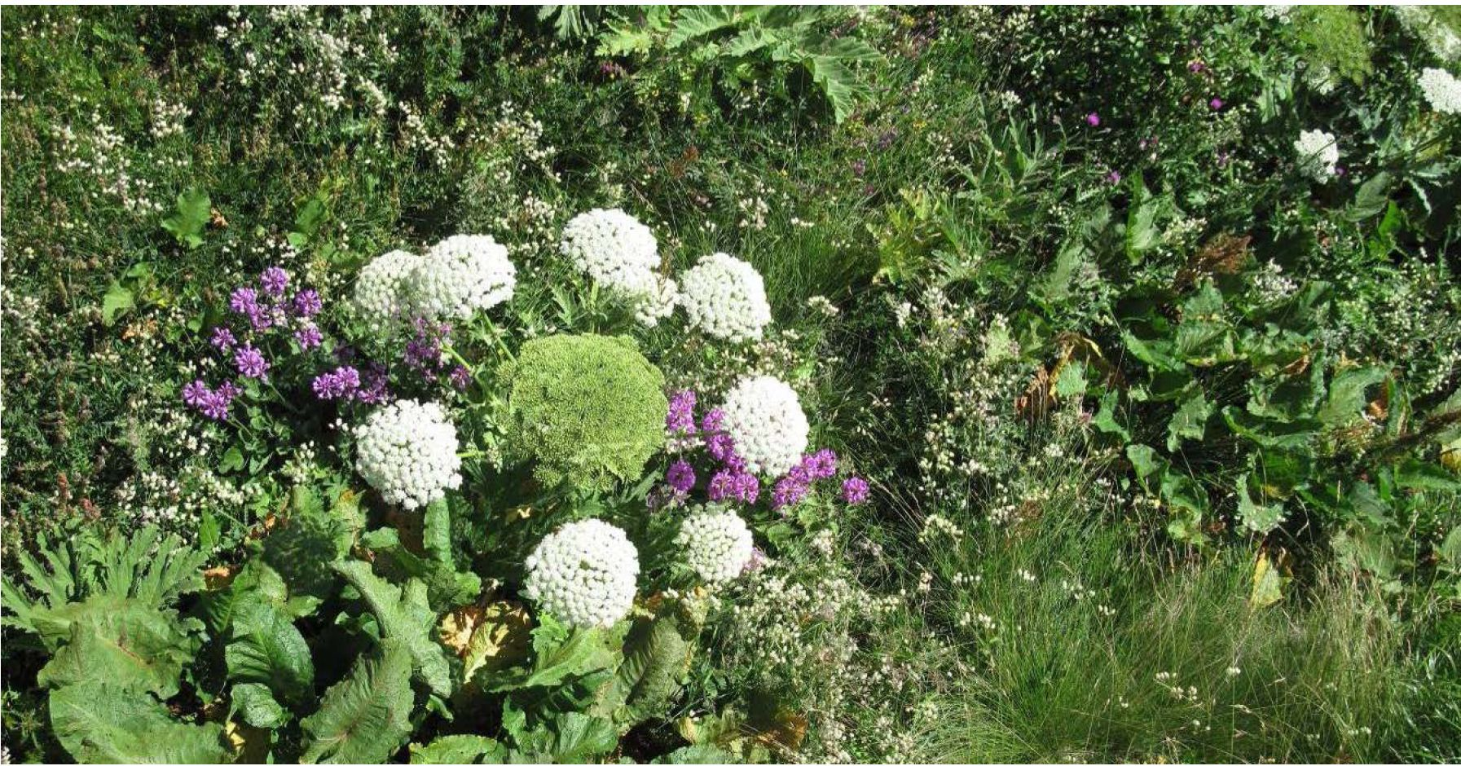
Рис. 2.7.1. Флора Тебердинского биосферного заповедника. Окрестности посёлка Домбай.

Лесное хозяйство.
Все леса Государственного Комитета по лесному хозяйству КЧР отнесены к горным лесам первой группы.
Все леса можно разделить на следующие типы.
Смешанные и мягколиственные леса распространены в северной наиболее низменной части исследуемой территории. Расположены, в основном, в поймах рек на крутых склонах южной экспозиции до высоты 600-800 м. Из древесных пород представлены тополь, ольха черная, встречаются вяз, клены. На южных склонах основной вид - низкоствольный дуб скальный. Современная продуктивность этих дубрав невысокая, что в значительной степени является результатом нерациональной хозяйственной деятельности. Средний класс бонитета дубовых насаждений - III, преобладают молодняки. Большей частью дубравы представлены отдельными массивами и расстроенными участками. По экологической градации леса южных склонов относят к группе сухих дубрав. Особенностью насаждений III класса бонитета сухих дубрав является наличие в них мощного яруса азалеи. Увеличение сухости почвы приводит к уменьшению высоты азалеи и плотности ее полога: она приобретает характер куртин, тяготеющих к микропонижениям. Относительно структурных особенностей насаждений необходимо отметить следующее: куртины азалеи тяготеют к микропонижениям, а крупноторчковый подрост к микрогривам, выровненные участки, как правило, покрыты злаково-осоковым травяным покровом.
Растущие в этом поясе широколиственные и твердолиственные леса с подлеском из плодовых кустарников и плодовых деревьев во втором ярусе в широких плодородных долинах и на покатых северных склонах хребтам уступили место пашням, сенокосам и садам.
Твердолиственные леса распространены на высоте от 600-800 м до 1200-1500 м, здесь преобладают бук, дуб, ясень, клен; во втором ярусе алыча, рябина, яблоня, груша; в подлеске плодовые кустарники и кустарнички. Эти леса богаты лекарственными растениями и грибами. Очень разнообразен животный мир.
Хвойные леса находятся на высоте от 1200 до 2000-2400 м и представлены сосной, елью и пихтой. Сосновые леса, как правило, расположены на каменистых почвах и скалах крутых склонов южной экспозиции. В виде небольшой примеси встречаются береза, осина, клен, ива. На склонах северной экспозиции расположены темнохвойные леса из ели и пихты с примесью березы, ивы, черемухи и клена.
В естественных условиях в лесных экосистемах существуют механизмы, обеспечивающие их длительное самоподдержание. Небольшие группы или поваленные ветром одинокие деревья и сухостой являются неотъемлемой частью естественных биоценозов леса. Они способствуют возобновлению коренных пород, сохраняют популяции хищных насекомых, сдерживают в горах селевые потоки, оползни и лавины. Надо учитывать, что леса с естественной вывальной динамикой, большим количеством валежа, сухостоя и ветровально-почвенных комплексов являются не только необходимым элементом биосферы, но и наилучшим способом выполняют водоохранные и другие средообразующие функции. В связи с этим охрана таких устойчивых лесов является важной задачей лесоохранных служб.
Следует отметить, что в течение ХХ века леса КЧР относились к эксплуатационным лесам третьей группы, где активно проводились лесозаготовки. Вырубались наиболее ценные твердолиственные и хвойные породы без проведения лесовосстановительных работ, что привело к замене коренных твердолиственных пород на переходные мягколиственные. Сейчас постепенно идет восстановление коренных лесов. Но этот процесс необходимо ускорить, используя современные технологии лесовосстановления в зависимости от конкретных условий каждого выдела, где идет процесс естественного возобновления.
Лесозаготовки, зачастую проводимые бесконтрольно, привели к активизации эрозионных процессов почвенного покрова в бассейнах рек. Леса как фактор регулирования гидрологического режима на занимаемых ими площадях имеют особо важное значение именно в горных районах, где из за большой крутизны склонов существует опасность возникновения интенсивных ливневых паводков, сопровождающихся эрозионными, оползневыми и селевыми явлениями. Поэтому хозяйственная деятельность, проводимая выше по течению рек, оказывает влияние на качественные и количественные показатели стока рек.
В зоне горных широколиственных лесов в природных дубово-грабовых лесах произошла замена лесообразующих пород, здесь преобладают антропогенные посадки из ясеня, клена, с присутствием дуба, находящегося в угнетенном состоянии. Отмечены посадки искусственных насаждений сосны. В пойменных лесах ближе к руслу преобладают ивы, тополь черный, лох серебристый. На террасах - ольха черная, на песчаных наносах встречается береза. Болотнолуговая растительность формируется на участках расширенной поймы, где русло разделено на несколько рукавов со спокойным течением. На песчано-илистых наносах развиваются разнотравно- злаково-осоковые болотно-луговые сообщества.
Предгорная лесостепь формируется на крутых склонах восточной экспозиции, поля с сельскохозяйственными культурами (преимущественно кормовыми) занимают водораздельные пространства междуречий и северо-западные склоны. Следует обратить внимание на увеличение площадей сорной растительности вокруг населенных пунктов, которая сопровождает неорганизованные мусорные свалки и первой занимает нарушенные эродированные участки вдоль автодорог.
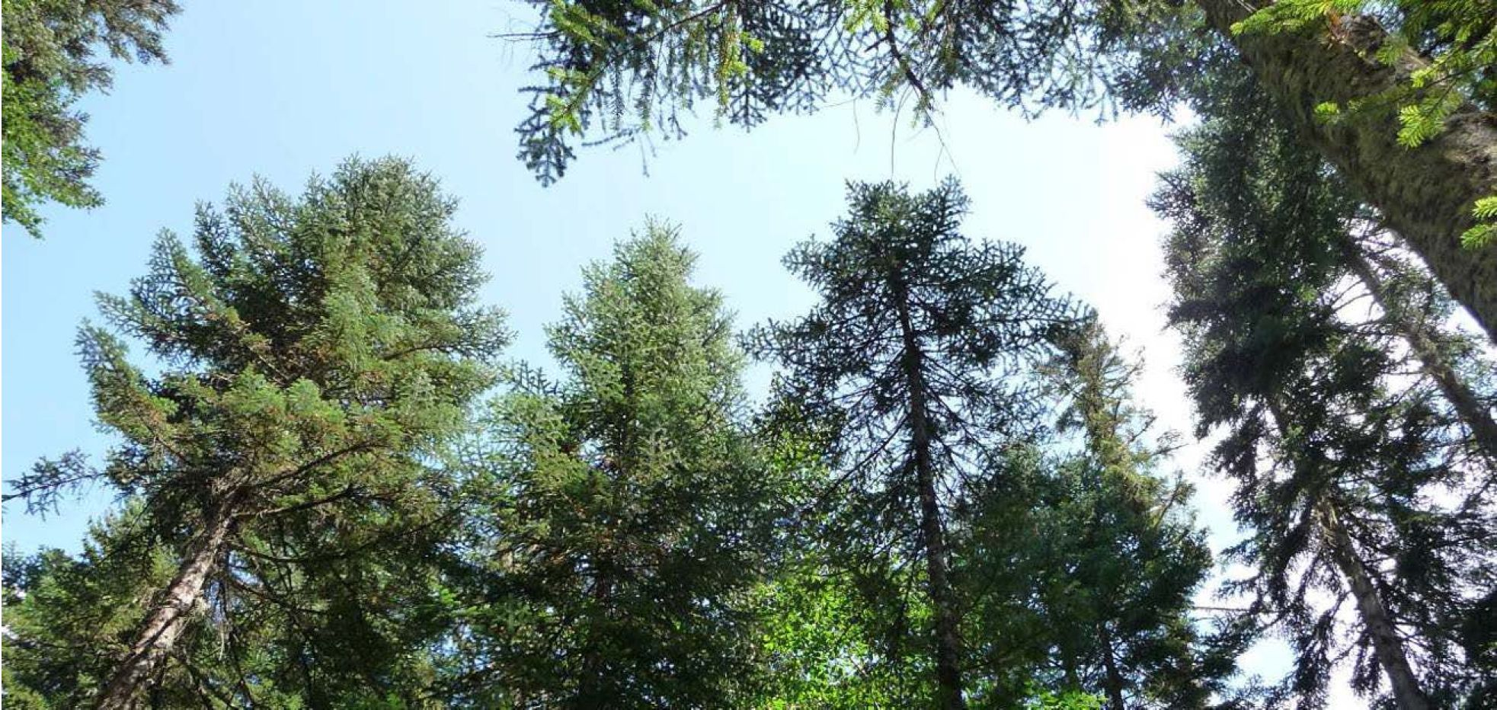
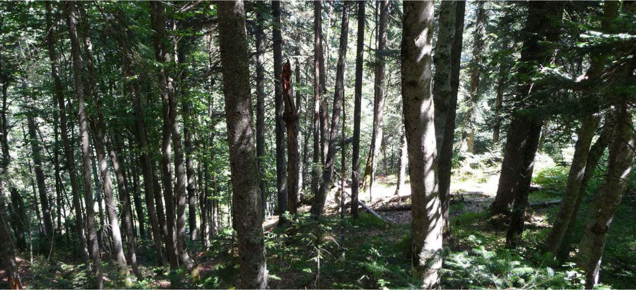
Рис. 2.7.2. Лес на территории Тебердинского биосферного заповедника. Долина реки
Аманауз. Окрестности посёлка Домбай.
РАЗДЕЛ 3. ПОЛОЖЕНИЕ МУНИЦИПАЛЬНОГО ОБРАЗОВАНИЯ В ПРОСТРАНСТВЕННОЙ СИСТЕМЕ РЕГИОНА
- Положение муниципального образования в планировочной структуре региона
Планировочная структура территории - схематизированная модель территории, отражающая особенности взаимного расположения важнейших элементов естественной природной среды и основных народохозяйственных объектов. Планировочная структура любой территории состоит из двух каркасов - природного и антропогенного. Природный каркас составляют неизмененные и слабоизмененные человеком территории. Антропогенный каркас формируется основными планировочными осями (транспортные пути и инженерные коммуникации), планировочными узлами (населенными пунктами) и прочими территориями антропогенного воздействия (площадки разработки полезных ископаемых и т.п.). Планировочные оси и центры могут быть основными и второстепенными, формирующимися и деградирующими.
Планировочная структура Карачаево-Черкесской Республики принимается в соответствии с документами территориального планирования вышестоящего уровня - Схемой территориального планирования Карачаево-Черкесской Республики и Схемой территориального планирования Карачаевского района Карачаево-Черкесской Республики.
В основе пространственной формирования системы расселения Карачаево - Черкесской Республики - сочетание линейных форм расселения горных ущелий и долин крупных рек (южная и центральная часть региона) с дисперсной формой расселения равнин.
На основе сложившихся хозяйственных, транспортных, культурно-бытовых связей на территории республики можно выделить две планировочные зоны - равнинную (г. Черкесск, Адыге- Хабльский, Прикубанский, Хабезский, Абазинский и Усть-Джегутинский районы) и горную (г. Карачаевск, Карачаевский, Зеленчукский, Малокарачаевский и Урупский районы). Центром равнинной планировочной зоны является республиканский центр - город Черкесск. Центром горной планировочной зоны является город Карачаевск.
- Положение муниципального образования в системе расселения
Карачаево-Черкесской Республики
Планировочная структура Карачаевского городского округа на расчётный срок останется неизменной, так как границы муниципального образования установлены по границам основных планировочных элементов - планировочных узлов и связей. Таким образом, изменение планировочной структуры может быть связано только с изменением административно-территориального деления.
- Межселенное культурно-бытовое обслуживание
Система межселенного культурно-бытового обслуживания имеет важное значение для полноценного удовлетворения нужд населения в получении услуг различного уровня, формировании качественной среды.
Основой системы межселенного культурно-бытового обслуживания являются сложившиеся взаимосвязи опорных центров обслуживания населения и периферийных населённых пунктов. При формировании такой системы обслуживания основой становится периодичность посещения учреждений обслуживания жителями отдельных населённых пунктов.
Первая ступень обслуживания (поселенческий, или низовой уровень) состоит из культурнобытовых учреждений и предприятий повседневного пользования, посещаемых населением не реже одного раза в неделю или тех, которые должны быть расположены в непосредственной близости к местам проживания и работы населения. Такими предприятиями являются объекты торговли, общественного питания, школы, детские сады, аптеки, учреждения здравоохранения амбулаторного типа (амбулатории, ФАПы).
Город Карачаевск является центром первой ступени обслуживания населения. Определяющим фактором для отнесения населенного пункта к центру первой ступени является наличие в нём общеобразовательной школы, детского дошкольного учреждения, амбулаторнополиклинического учреждения, как основных объектов социокультурного обслуживания. Ввиду того, что прочие объекты первичной ступени обслуживания (такие, как объекты торговли, общественного питания, аптеки) строятся и содержатся за счёт частных инвестиций, для целей данной работы не имеет значение описание и регулирование их строительства и параметры развития сети таких учреждений.
Система межселенного обслуживания формируется с учетом следующих факторов:
- сложившихся административно-хозяйственных, производственных, трудовых и социально-культурных связей между поселениями;
- экономического и социально-культурного потенциала;
- особенностей системы расселения;
- уровня развития сети транспортных коммуникаций;
- проектной планировочной структуры.
РАЗДЕЛ 4. НАСЕЛЕНИЕ
На современном этапе развития человеческий и трудовой капитал являются важнейшими ресурсами территории. Анализ демографической ситуации - одна из главнейших составляющих оценки тенденций экономического роста округа. Возрастной, половой и национальный состав населения во многом определяют перспективы и проблемы рынка труда, а значит и производственный потенциал. Количественная оценка тенденций состояния и использования трудовых ресурсов позволяет учитывать и определять направления повышения их эффективности. Вот почему анализ демографической ситуации - одна из главнейших составляющих прогноза тенденций экономического роста.
По данным на 01.01.2017 г. население планируемого муниципального образования составляло 38 598 человек.
- Динамика численности населения
В основе, сложившейся в муниципальном образовании демографической ситуации лежит соотношение естественного и механического движения населения. Естественное воспроизводство населения складывается из процессов рождаемости и смертности. Механическое движение населения подразумевает под собой совокупность прибывших и выбывших мигрантов в образовании.
Таблица 4.1.1
Динамика численности населения Карачаевского городского округа
Муниципальное  образование | 2010 | 2011 | 2012 | 2013 | 2014 | 2015 | 2016 | 2017
Карачаевский ГО | 39 658 | 39 658 | 38 729 | 38 119 | 38 091 | 38 314 | 38 624 | 38 598

Динамика регистрируемой численности населения территории в последние годы характеризовалась незначительным уменьшением. Однако в последнее время можно говорить о формирующихся стабилизационных тенденциях в динамики численности населения.
Возрастной состав населения по данным администрации муниципального образования: население моложе трудоспособного возраста - 17,9%, население трудоспособного возраста - 66%, население старше трудоспособного населения - 16,1%.
- Демографический прогноз
Перспективные расчеты численности и состава населения любого административнотерриториального образования - весьма актуальная задача. В то же время, это весьма сложный процесс, так как слабо поддается «формализованным методам и достижение хотя бы относительно надежных результатов требует изучения и учета большого числа факторов, различающихся своим весовым значением и подверженных сильной изменчивости.
В основу расчетов основных показателей демографических процессов на период до 2030 г. были положены сложившиеся в последние десятилетия сдвиги в динамике численности населения Карачаевского городского округа, его половой и возрастной структуры, внешних миграциях, занятости, образе и уровне жизни и т.д. Учитывались также функциональная структура городского округа, его миграционная привлекательность, особенности географического положения, отечественные и мировые тенденции в развитии социально-экономических, демографических и других процессов.
В качестве исходной базы перспективных расчетов взяты сложившиеся в городском округе к настоящему времени уровни рождаемости и смертности населения, его половая и возрастная структура. Расчеты производились по пятилетним возрастным группам на основе таблиц смертности и повозрастных коэффициентов рождаемости женщин детородного возраста, а также повозрастных коэффициентов миграционного прироста (убыли) населения.
Прогноз численности населения построен на основе тенденций в динамике численности населения, наблюдаемых в период 2010-2017 гг. Данный период, за счет своей длительности, нивелирует различные тенденции в динамике численности населения, наблюдавшиеся в данный период. В сравнении с 2017 г. (38 598 чел.) численность населения составит: к 2027 г. - 37 295 тыс. чел., то есть уменьшится на 1 303 чел. к 2037 г. - 36 352 тыс. чел., то есть уменьшится на 2 246 чел.
РАЗДЕЛ 5. СОЦИАЛЬНАЯ ИНФРАСТРУКТУРА. БЫТОВОЕ И СОЦИАЛЬНОЕ ОБСЛУЖИВАНИЕ НАСЕЛЕНИЯ
Под социальной инфраструктурой понимается система объектов, обеспечивающих полноценное функционирование систем социальной сферы — объектов культурно-бытового обслуживания населения (здравоохранения, образования, культурно-просветительских учреждений, бытовые предприятия и т.д.).
Цель проекта - удовлетворение потребности населения в учреждениях обслуживания с учетом прогнозируемых характеристик социально-экономического развития и согласно существующим социальным нормативам, и нормам.
Важными показателями качества жизни населения являются наличие и разнообразие объектов обслуживания, их пространственная, социальная и экономическая доступность, как для местного населения, так и для гостей поселения.
Генеральным планом Карачаевского городского округа предусматривается формирование системы мероприятий, направленных на оптимальное размещение указанных объектов социальной инфраструктуры, с целью повышения обеспечения населения социальными услугами.
- Образование
Образовательная сфера - один из важнейших факторов формирования нового качества экономики и общества. Вот почему важнейшим направлением территориальных преобразований является развитие образовательной сферы.
Таблица 5.1.1
Характеристика системы образования Карачаевского городского округа
Наименование учреждения | Проектная мощность (мест) | Фактическая  мощность
г. Карачаевск
Детский сад №1 «Теремок» | 80 | 102
Детский сад №2 «Красная шапочка» | 100 | 125
Детский сад №8 «Солнышко» | 240 | 320
Детский сад №14 «Мишутка» | 140 | 175
Детский сад №15 «Вики» | 140 | 175
СОШ №1 | 420 | 570
СОШ №2 | 640 | 194
СОШ №3 | 420 | 441
Гимназия №4 | 1170 | 497
СОШ №5 | 460 | 268
СОШ №6 | 500 | 434
г. Теберда
Детский сад №4 «Светлячок» | 240 | 220
Детский сад №6 «Ромашка» | 120 | 130
СОШ №1 | 400 | 292
СОШ №2 | 640 | 251
п. Мара-Аягъы
Детский сад №5 «Ивушка» | 80 | 101
п. Орджоникидзевский
Детский сад №10 «Тополек» | 140 | 155
СОШ п. Орджоникидзевский | 260 | 181
п. Малокурганный

Детский сад №11 «Буратино» | 80 | 99
СОШ п. Малокурганный | 190 | 117
п. Эльбр] | усский
Детский сад №9 «Светлячок» | 20 | 25
СОШ п. Эльбрусский | 100 | 54
п. Домбай
НШ-детский сад п. Домбай 20 |  | 19

Важное место в системе образования Карачаевского городского округа занимают учреждения дополнительного образования детей, подавляющее большинство из которых размещены в городах Карачаевск и Теберда. Среди них выделяются:
- Детская художественная школа (г.Карачаевск);
- Детская музыкальная школа (г.Карачаевск);
- Тебердинская детская музыкальная школа;
- Центр детского творчества (г.Карачаевск);
- Центр дополнительного образования детей «Интеллект» (г.Карачаевск).
Весьма мощная и разветвленная сеть дополнительного образования детей представлена учреждениями физкультурно-спортивного профиля. В городском округе функционируют 8 ДЮСШ (включая филиалы), в которых ведется подготовка по зимним видам спорта, горному туризму, вольной борьбе, борьбе на поясах, боксу, дзюдо, самбо и другим видам.
В 1933 г. в Карачаевске был открыт педагогический рабфак, в 1938 г. - учительский институт, который в настоящее время является университетом. Это старейший вуз КЧР, в котором обучаются представители всех коренных народов республики, много лет работают кафедры национальных языков. Структурными подразделениями КЧГУ являются 8 факультетов и 1 институт, ведущих подготовку высококвалифицированных специалистов по многим естественным и гуманитарным направлениям.
Помимо КЧГУ в г. Карачаевске функционируют и другие высшие учебные заведения, в частности, Карачаевский институт экономики и управления (филиал Пятигорского государственного технологического университета) и Карачаевский Филиал негосударственного образовательного учреждения «Московская академия комплексной безопасности».
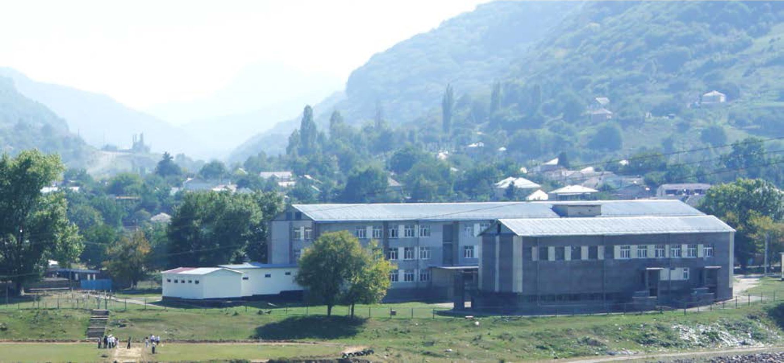
Рис.5.1.1. Средняя школа в посёлке Мара-Аягъы.
Таблица 5.1.2
Расчет потребности в объектах образования Карачаевского городского округа
Наименование учреждения | Проектная мощность (мест) | Потребность (2027 г.) | Потребность (2037 г.) | Дефицит/  профицит
Детское дошкольное учреждение | 1400 | 1604 | 1564 | +164
Общеобразовательное учреждение | 5200 | 3208 | 3127 | -2073

Помимо обеспечения расчётной вместимости дошкольных учреждений должно быть выполнено требование доступности дошкольных образовательных учреждений.
- Здравоохранение
Состояние сферы здравоохранения напрямую определяет изменение ряда демографических показателей. В частности, показатели смертности, младенческой и материнской смертности и продолжительности жизни тесно связаны с эффективностью функционирования учреждений здравоохранения. Вот почему в рамках проведения демографической политики и сохранения человеческого капитала особое внимание необходимо уделять сети объектов здравоохранения.
Основу системы здравоохранения Карачаевского городского округа и Карачаевского сельского района составляет больничный комплекс Карачаевская центральная городская и районная больница (КЦГ и РБ) проектной вместимостью 438 коек, в т. ч. 338 для взрослых больных, 30 для детей и 70 коек родильного отделения. Помимо КЦГ и РБ в городском округе функционируют и другие объекты здравоохранения стационарного типа, в частности, Орджоникидзевская участковая больница мощностью 51 койка и Тебердинская участковая больница, вместимость которой составляет 35 коек (табл.3.2.7). Последние два объекта фактически являются филиалами КЦГ и РБ и представлены только терапевтическими и неврологическими койками, в то время как в центральной больнице функционирует весьма широкий спектр медицинских отделений и их коек.
Табл.5.2.1.
Основные показатели функционирования больничных учреждений стационарного
типа Карачаевского городского округа.
№  п/п | Наименование учреждений | Вместимость, коек
№  п/п | Наименование учреждений | по  проекту | взрослые | дети | родильное  отделение
1 | КЦГ и РБ | 438 | 338 | 30 | 70
 | хирургический корпус | 176 | 131 | 15 | 30
 | инфекционное отделение | 40 | 25 | 15 | -
 | терапевтический корпус | 131 | 91 |  | 40
 | корпус отоларингологического  отделения | 20 | 20 | - | -
 | неврологическое отделение
2 | Орджоникидзевская участковая  больница | 51 | 51 | - | -
 | терапевтические койки | 46 | 46 | - | -
 | неврологические койки | 5 | 5 | - | -
3 | Тебердинская участковая больница | 35 | 35 | - | -
 | терапевтические койки | 30 | 30 | - | -
 | неврологические койки | 5 | 5 | - | -

Серьезной проблемой больничных учреждений стационарного типа городского округа является крайне высокая степень износа фондов зданий всех корпусов центральной (за исключением хирургического корпуса) и участковых больниц, нуждающихся в капитальном ремонте.
Среди объектов системы здравоохранения городского округа весьма велика роль также учреждений амбулаторно-поликлинического типа и фельдшерско-акушерских пунктов.
Учреждения амбулаторно-поликлинического типа размещены в корпусах всех трёх больничных объектов стационарного типа (в двух корпусах КЦГ и РБ и в участковых больницах г.Теберда и пгт.Орджоникидзевский), а амбулатория в п.Домбай расположена в помещении многоквартирного дома. Суммарная фактическая мощность АПУ составляла 697 посещений в смену, что несколько превышало проектную мощность (602 посещений в смену). Это превышение создается только за счет амбулаторно-поликлинических учреждений, функционирующих в корпусах КЦГ и РБ (табл.3.2.8). Все АПУ городского округа, за исключением амбулатории в п.Домбай, выделяются сильным износом фондов зданий и требуют капитального ремонта.
Табл.5.2.2.
Основные показатели функционирования учреждений амбулаторнополиклинического типа и ФАПов Карачаевского городского округа.
№ п/п | Наименование и местоположение АПУ и ФАП | Мощность, посещений в смену
№ п/п | Наименование и местоположение АПУ и ФАП | по проекту | фактически
1 | КЦГ и РБ
 | корпус горрайполиклиники | 350 | 440
 | корпус детской консультации | 120 | 150
2 | Орджоникидзевская участковая больница (корпус со стационаром) | 20 | 20
3 | Тебердинская участковая больница (корпус со стационаром) | 100 | 85
4 | Амбулатория пос.Домбай (помещение  многоквартирного дома) | 12 | 2
5 | ФАП п.Малокурганный (отдельное здание) | 20 | 25
6 | ФАП п.Эльбрусский | 12 | 3
7 | ФАП п.Орджоникидзевский
8 | ФАП п.Мара-Аягъы

В составе объектов здравоохранения округа представлены также:
- 4 ФАПа (в поселках Эльбрусский, Малокурганный, Орджоникидзевский и Мара-Аягъы);
- 4 подстанции и пунктов скорой медицинской помощи, функционирующих в составе КЦГ и РБ (отделение СМП), участковых больниц г.Теберды и пгт.Орджоникидзевский и амбулатории пос.Домбай;
- лечебно-профилактические и лечебно-оздоровительные учреждения.
Одним из важнейших показателей уровня развития здравоохранения является обеспеченность врачами, средним медицинским персоналом и койко-местами в больничных учреждениях. По данным индикаторам Карачаевский городской округ резко уступает г.Черкесску, но сопоставим с республикой в целом, а по среднедушевой обеспеченности больничными койками заметно её превосходит. Следует иметь в виду при этом, что расчет обеспеченности медицинским персоналом и больничными койками производился с учетом жителей Карачаевского муниципального района, что существенно снижает соответствующие показатели по Карачаевскому городскому округу.
Основными проблемами системы здравоохранения в городском округе являются нехватка мощностей учреждений здравоохранения, недоукомплектованность медицинским персоналом, высокая степень износа основных фондов. Учреждения здравоохранения имеются в каждом населенном пункте муниципального образования.
Прогнозная возрастная структура населения характеризуется повышением в его структуре доли лиц пенсионного возраста, которым в большей степени требуется медицинское обслуживание. Повышенное внимание также придётся уделять вопросам снижения смертности и повышения рождаемости. Таким образом, расширение стационара и развитие системы здравоохранения в городском округе в целом останется актуальной проблемой.
- Культурное обслуживание
Культурный сектор социальной сферы Карачаевского городского округа представлен относительно сложной структурой объектов, некоторые из которых используются жителями и отдельных населенных пунктов Карачаевского муниципального района. В городском округе функционируют 8 объектов культурно-досугового типа, 9 библиотек, 2 музея, детские музыкальные, художественная, хореографическая школы и школа искусств, парк культуры и отдыха, кинотеатр. В них работают более 220 человек.
В составе учреждений культурно-досугового типа выделяются Карачаевский городской Дом культуры и Тебердинский городской Дом культуры общей вместимостью 1050 человек (450 и 600 человек соответственно). Далее следует СДК п.Малокурганный (320 мест), СДК п.Эльбрусский и СДК п.Орджоникидзевский - по 250 человек вместимости в каждом (табл.3.2.10). Все учреждения культурно-досугового типа являются муниципальной собственностью и характеризуются высокой степенью износа основных фондов зданий - от 65% в СДК п.Орджоникидзевский до 100% в СДК п.Малокурганный. Практически все объекты данного профиля культуры требуют строительства новых зданий или реконструкции и капитального ремонта старых.
Во всех населенных пунктах Карачаевского городского округа функционируют массовые и специализированные библиотеки. В Карачаевске и Теберде помимо городских имеются и детские библиотеки. По количеству хранящихся экземпляров книг и журналов вне конкуренции Центральная городская больница в г.Карачаевске (табл.3.2.11). Она же выделяется и масштабами посещаемости. Второе место по этим показателям занимает Детская библиотека г.Карачаевска. Выделяются также городская и детская библиотеки г.Теберды. Она же выделяется и масштабами посещаемости. Второе место по этим показателям занимает Детская библиотека г.Карачаевска. Выделяются также городская и детская библиотеки г.Теберды.
Важную роль в составе культурного сектора социальной сферы городского округа играют 2 музея, один из которых размещен при Тебердинском государственном биосферном заповеднике с разнообразными и богатыми экспонатами уникальной природы этого края.
Таблица 5.3.1
Характеристика системы объектов культуры Карачаевского городского округа
Наименование учреждения | Проектная мощность (мест/емкость) | Фактическая  Мощность/кол-во  посещений
Карачаевский городской Дом культуры | 380 | 450
Тебердинский городской Дом культуры | 450 | 600
СДК п.Малокурганный | 250 | 320
СДК п.Эльбрусский | 200 | 250
СДК п.Орджоникидзевский | 200 | 250
СК п.Мара-Аягъы | 30 | 30
Клуб в г.Карачаевске | 30 | 30

Центральная городская библиотека, г.Карачаевск | 46237 | 47360
Детская библиотека, г.Карачаевск | 19025 | 30250
Тебердинсая городская библиотека | 15265 | 25392
Тебердинская детская библиотека | 12621 | 9210
Библиотека пгт.Орджоникидзевский | 12476 | 8900
Библиотека пгт.Эльбрусский | 7065 | 5370
Библиотека п.Домбай | 10714 | 3005
Библиотека п.Малокурганный | 5844 | 6430
Библиотека п.Маркопи | 5585 | 5110

Качественное состояние социальной сферы играет немаловажную роль в будущем развитии городского округа, так как способствует притоку и концентрации молодых специалистов, составляющих основу будущей экономики.
Учитывая слабую популярность учреждений культуры в настоящее время, для повышения культурного уровня населения городского округа на расчетную перспективу необходимо провести ряд мероприятий по стабилизации сферы культуры, предполагающие:
- использование имеющихся учреждений культуры многофункционально, с созданием кружков и клубов по интересам, отвечающим требованиям сегодняшнего дня, а также расширение различных видов культурно-досуговых и просветительных услуг;
- совершенствование форм и методов работы с населением, особенно детьми, подростками и молодежью;
- приведение материально-технической базы учреждений культуры в соответствие с нормами, а также современными тенденциями развития в этой области (создание современных библиотечно-информационных центров с использованием компьютерных и информационных технологий на базе существующих библиотек и др.).
Расширение сети учреждений культуры (домов культуры и библиотек) в городском округе в существующих селитебных территориях по нормативам не требуется. Развитие учреждений культуры связано, в первую очередь, с модернизацией, реконструкцией (либо новым строительством в случае невозможности таковой) и капитальным ремонтом.
- Физическая культура и спорт
Сеть физкультурно-спортивных объектов представляет собой систему, состоящую из трех основных подсистем: сооружения в местах приложения труда (в учреждениях, на фабриках, заводах и т.п.); сооружения в различных видах общественного обслуживания (в детских учреждениях, учебных заведениях, культурно-просветительских учреждениях, учреждениях отдыха и др.), сооружения так называемой сети общего пользования.
Важным структурным подразделением культуры Карачаевского городского округа является физкультура и спорт. Сеть его объектов представлена 43 спортивными сооружениями, из которых 33 являются муниципальной собственностью. В составе спортивных сооружений городского округа выделяются:
- стадион с трибунами в г. Карачаевск;
- 30 плоскостных спортивных сооружений, которые размещены практически во всех населенных пунктах округа, но особенно выделяются города Карачаевск и Теберда;
- 11 спортивных залов, размещенных, в основном, в учебных заведениях муниципального образования;
- 8 ДЮСШ (включая филиалы) с общей численностью, занимающихся 1347 человек по различным спортивным видам.
Сеть физкультурно-оздоровительных учреждений городского округа требует серьёзной трансформации и расширения.
Учитывая, что наиболее вероятным на перспективу остается стабилизационный сценарий, проектом предлагается оптимизировать сферу физкультуры и спорта на основе развития дифференцированной сети многофункциональных спортивных центров. Они будут комбинировать в себе все основные физкультурно-спортивные объекты и позволят охватить все категории населения. Параллельно необходимо проводить модернизацию и реконструкцию существующих объектов физкультуры и спорта.
Развитию сети спортивно-оздоровительных сооружений будут способствовать также молодежные спортивно-оздоровительные парки как прогрессивные, социально и экономически эффективные сооружения. В настоящее время они пользуются наибольшей популярностью для массовой спортивно-оздоровительной деятельности населения.
На расчетный срок предлагается также развить сеть общедоступных плавательных бассейнов - генеральным планом предлагается строительство двух бассейнов в городах Карачаевск и Теберда (в городе Теберда в составе многофункционального физкультурнооздоровительного комплекса).
Плоскостные спортивные сооружения включают стадионы, футбольные поля, спортивные площадки, в т. ч. дворовые. Проектом предлагается размещение плоскостных спортивных сооружений в новых формируемых рекреационных зонах, в районах нового жилищного строительства.
Развитие учреждений физкультуры и спорта (таких, как спортивно-тренажерные залы повседневного обслуживания) предполагается при комплексном освоении территорий под жилую застройку в зонах общественных центров.
РАЗДЕЛ 6. СОВРЕМЕННОЕ СОСТОЯНИЕ РАЗВИТИЯ ЭКОНОМИКИ ГОРОДСКОГО ОКРУГА
Хозяйственный комплекс Карачаевского городского округа сложился под влиянием ряда факторов, в числе которых выделяются:
- длительность обитания в пределах городского округа основного этноса - карачаевцев, с исторически сложившимися менталитетом, традициями труда и отдыха, навыков и видов трудовой деятельности, производства и потребления;
- пространственная разобщенность населенных пунктов, составляющих городской округ;
- преимущественно горный характер рельефа, создающий серьезные проблемы для создания производственных площадок промышленных объектов, прокладки дорог и развития сельского хозяйства;
- богатство отдельными видами природных ресурсов собственной и прилегающей
территории: водными, лесными, минеральными источниками и особенно
рекреационными ресурсами;
- сочетание городских и сельских поселений в данном административнотерриториальном образовании.
- Анализ состояния экономики округа

Сфера материального производства.
В структуре сферы материального производства, составляющего основу экономики городского округа, ведущее место занимает промышленность. Даже без учета вида экономической деятельности «Добыча полезных ископаемых» на её долю в среднем за вторую половину 2000-х годов приходилось около 52% от суммарной стоимости произведенных товаров и услуг всех отраслей сферы материального производства.
Довольно высокий удельный вес (около 33%) для городского административнотерриториального образования занимает в составе отраслей материального производства сельское хозяйство, хотя в составе функциональных видов деятельности городского округа ему принадлежит весьма скромное место. Крайне незначительна в последние годы доля вида экономической деятельности «Строительство», что свидетельствует о застойном характере развития экономики в целом.
С переходом на путь реформирования рыночных отношений промышленность Карачаевского городского округа, как и республики и страны в целом, пережила весьма болезненных процесс сокращения рабочей силы и производственных мощностей или даже консервации ряда предприятий. В последние годы ситуация в отрасли и предпринимательской деятельности заметно улучшилась, осваиваются новые современные технологии и методы хозяйствования, стабилизировалось положение с занятостью рабочей силы, убыточность производства сменилась в ряде случаев получением прибыли и т.д. В то же время, индекс промышленного производства характеризуется довольно резкими перепадами по отдельным годам, что свидетельствует о нерешенности многих проблем в достижении устойчивого и сбалансированного развития данной отрасли.
Закрытие угледобывающих предприятий привело к резкому уменьшению доли Карачаевского ГО в промышленном производстве КЧР. Так, если в 1990 г. его удельный вес составлял около 5,6% от всего объема промышленного производства республики, то уже в 1995 г. этот показатель уменьшился до 2,1%, а в 2000 г. составлял лишь 1,5% В последующие 2000-е годы доля городского округа в промышленном производстве республики колебалась по отдельным годам от 1,5 до 2%, что более чем в 4 раза меньше удельного веса численности населения округа во всем населении региона.
Крайне неблагоприятна динамика производства промышленной продукции городского округа в расчете на душу населения. Если в 1990 г. среднедушевой объем промышленного производства в целом по КЧР лишь в 1,5 раз превышал соответствующий показатель по городскому округу, то к 2009 г. это превосходство достигло 5-кратной величины.
До закрытия угледобывающих объектов в структуре промышленного производства Карачаевского ГО относительно высокий удельный вес занимал вид экономической деятельности «Добыча полезных ископаемых». В настоящее время на него приходится сравнительно небольшая доля в суммарном промышленном производстве и к тому же информация по основным параметрам его развития относится к категории «ограниченного доступа». Как следствие, в структуре промышленности городского округа сложилось примерно равное соотношение деятельности «Обрабатывающие производства» и «Производство и распределение электроэнергии, газа и воды». В среднем за вторую половину 2000-х годов на долю обрабатывающих производств приходилось 51,1%, а на вид экономической деятельности «Производство и распределение электроэнергии, газа и воды» - 48,9%.
Доминирующее положение в составе вида экономической деятельности «Обрабатывающие производства» занимает пищевая промышленность. Это определяется рядом факторов, в частности, наличием отдельных видов сырья прилегающих территорий, ёмкий рынок сбыта, ориентированный не только на собственных потребителей, но и на прибывающий извне контингент туристов, социально-экономическая политика государства, направленная на поддержку местных производств и занятость трудовых ресурсов и др.
Почти все крупнейшие промышленные предприятия городского округа представлены пищевой промышленностью или производят её продукцию. Среди них выделяются ЗАО «Карачаевский пивзавод», ОАО Корпорация «Камос», ЗАО «Фотон», ООО «Гермес», ООО «АкваГор», ОАО «Гормолзавод Карачаевский». Подавляющее большинство из них размещено в г.Карачаевск. По количеству работников выделяются Корпорация «Камос» и «Фотон» - в каждом более 250 занятых в настоящее время. Степень использования производственных мощностей резко колеблется как по годам, так и по отдельным предприятиями и видам их продукции.
Сложной структурой производимой продукции выделяется ЗАО «Карачаевский пивзавод», производящий помимо пива водку, вино, безалкогольные напитки, минеральную воду. По отдельным видам производимой продукции, в частности пиву, он является фактически монополистом в республике. Производимая продукция предприятия отправляется преимущественно в Ставропольский край и КЧР. По числу занятых (более 170 человек) пивзавод уступает только ЗАО «Фотон» и ОАО Корпорация «Камос». В последние годы основные показатели функционирования предприятия заметно улучшились, освоение новых современных технологий и методов хозяйствования позволило повысить объемы производимых видов продукции.
Весьма необычным сочетанием видов производственной деятельности выделяется ЗАО «Фотон», специализирующееся на выполнении строительно-монтажных работ, реализации горючесмазочных материалов и производстве хлебобулочных изделий. Это крупнейшее по числу занятых (около 280 человек) предприятие в Карачаевском ГО, первое по степени использования производственных мощностей (77%) и одно из крупнейших по стоимости выпускаемой продукции и предоставляемых услуг.
Узкоспециализрованным на производстве спирта и водки является относительно мощное предприятие ОАО Корпорация «Камос». Узкая специализация делает его уязвимым в условиях острой конкуренции со стороны других производителей данных видов продукции, особенно водки, на Юге страны. Свидетельствует об этом крайне низкая степень загруженности огромных производственных мощностей предприятия по выпуску водки - всего 4,6%. Тем более, что сырье (зерно) завозится не только из КЧР, но и Ставропольского и Краснодарского краев.
Помимо предприятий пищевой промышленности в Карачаевском ГО получили развитие и другие отрасли промышленного производства, в частности:
- промышленности строительных материалов (ОАО «Карачаевское производственное предприятие «Камнерезный цех» и др.);
- машиностроения и металлообработки (ОАО «Карачаевский завод конденсаторов»).
Наряду с относительно крупными предприятиями в экономике Карачаевского ГО важную
роль играют и субъекты малого и среднего предпринимательства, многие из которых представляют сферу материального, в том числе и промышленного производства. По данным на 2017 г. общее число малых и средних предприятий в городском округе составляло около 750 единиц. На их долю приходилось почти 32% работников от общей их численности во всех организациях и предприятиях данного муниципального образования и около 16% годового производства товаров, выполненных работ и предоставленных услуг в их общем объеме по городскому округу.
Весьма важной является задача улучшения инвестиционного климата и инвестиционной привлекательности с целью увеличения объема инвестиций в экономику городского округа, включая и в его промышленность. Некоторые усилия в этом направлении предпринимаются.
Несмотря на преимущественно городской статус и по ряду показателей недостаточно благоприятные природные условия важное место в экономике Карачаевского городского округа занимает сельское хозяйство. Население данного муниципального образования - крупный потребитель овощей, картофеля, молока, мяса и других видов сельскохозяйственной продукции. Помимо того, на емкость потребительского рынка весьма существенно влияет и прибывающий фактически круглогодично контингент туристов и рекреантов. Поэтому сельское хозяйство, в основном, ориентировано не на промышленную переработку производимой продукции, а на удовлетворение потребностей самих производителей и на рыночную реализацию излишков произведенных молока, овощей, картофеля и мяса. Сказываются и весьма ограниченные площади основных видов с/х угодий, что предопределяет доминирование в данной отрасли не крупных с/х организаций и КФХ, а мелкотоварных или полунатуральных хозяйств населения.
Валовая продукция сельского хозяйства Карачаевского городского округа составляет весьма скромный удельный вес в стоимости валовой продукции данной отрасли всей КЧР - 0,7% продукции растениеводства, 2,2% животноводства и примерно 1,5% всей продукции сельского хозяйства городского округа. За 2000-е годы стоимость продукции сельского хозяйства данного муниципального образования (в текущих ценах) возросла примерно в 8 раз. В основном, это произошло за счет животноводства (рост почти в 11 раз). За этот же промежуток времени стоимость продукции растениеводства увеличилась всего лишь в 2,8 раз (табл.3.3.3). К тому же, под влиянием преимущественно погодных условий земледелие в гораздо большей степени, чем животноводство, подвержено резким перепадам объема производимой продукции по отдельным годам.
За 2000-е годы заметно изменилась и структура сельского хозяйства городского округа в пользу животноводства. Так, если в 2000 г. на его долю приходилось 61,9% от всей стоимости продукции сельского хозяйства, к концу десятилетия его удельный вес возрос до 86,6%. Еще большие различия в этом отношении наблюдаются в разрезе отдельных категорий хозяйств. Так, в КФХ представлено только животноводство. Наиболее сбалансированной структурой сельского хозяйства выделяются хозяйства населения, но и в них на долю растениеводства приходится не более 20%.
Структура с/х производителей городского округа характеризуется резко выраженным доминированием хозяйств населения. В последние годы на их долю приходится, как правило, более 80% всей стоимости произведенной продукции данным сектором сферы материального производства.
Следует отметить, что по структуре сельского хозяйства Карачаевский ГО резко отличается как от республики в целом, в которой на долю растениеводства приходится около 40%, так и в еще большей степени от г.Черкесска, выделяющегося примерно равным соотношением между земледелием и животноводством. Низкий удельный вес растениеводства в составе сельского хозяйства городского округа, в основном, определяется незначительными площадями обрабатываемых земель - от 170 до 180 га в последние годы. К тому же, посевная площадь городского округа резко колеблется по отдельным годам.
Из других особенностей посевных площадей городского округа выделяются:
- доминирование в посевах зерновых, картофеля;
- отсутствие обрабатываемых земель и посевов на них у КФХ;
- монопольная концентрация посевов зерновых, картофеля и овощей (100% каждого вида) в хозяйствах населения;
- распределение посевов кормовых культур почти поровну между с/х организациями и хозяйствами населения;
- более 99% всех площадей городского округа представлены в одной категории с/х производителей - хозяйствах населения.
Валовое производство зерна за последнее десятилетие уменьшилось примерно в 2 раза. В последние годы оно составляло около 15 тонн. Из зерновых культур в городском округе возделывается только кукуруза на зерно. Выделяясь высокой урожайностью, данная культура обеспечивает Карачаевскому ГО первое место по урожайности зерновых (около 30 ц/га в последние годы) среди муниципальных образований КЧР.
Относительно стабильным в последние годы выделяется валовой сбор картофеля (18002000 тонн в год). Однако, урожайность заметно колеблется по отдельным годам (77 ц/га в 2005 г. и 126 ц/га в 2010 г.). Менее благоприятна динамика валового сбора овощей - почти в 1,5 раза уменьшился за вторую половину 2000-х годов. Тенденцию к уменьшению демонстрировала и урожайность овощей - со 154 ц/га в 2006 г. до 115 ц/га в 2010 г.
Степень обеспеченности городского округа основными видами продукции земледелия весьма далека от нормативных потребностей. Ближе других к этому показателю находится картофель - душевое производство лишь в 3 раза уступает нормативному значения. Намного хуже положение с овощами - более чем 10-кратное отставание от потребного среднедушевого объема. Зависимость же по зерну составляет почти 100% величину. В целом, это вполне закономерно, учитывая городской статус основных поселений городского округа и крайне низкую обеспеченность обрабатываемыми землями.
По стоимости произведенной продукции животноводство в Карачаевском городском округе в 4-5 раз по отдельным годам превосходит соответствующий показатель растениеводства. Городской округ занимает относительно скромное место в республиканском поголовье практически всех видов с/х животных - поголовье свиней, птицы и лошадей составляет примерно по 1%, а овец и коз - 1,5-1,8%. Наибольшим удельным весом выделяется КРС - 2,5-3% от общереспубликанского поголовья, в 2-3 раза опережая по этому показателю г.Черкесск.
Как и в республике и стране в целом, на начальном этапе формирования рыночных отношений поголовье практических всех видов с/х животных в Карачаевском ГО претерпело существенное сокращение. В 2000-е годы ситуация в этом отношении существенно улучшилась - поголовье овец и особенно КРС резко возросло. Гораздо менее стабильной динамикой, с резкими перепадами по отдельным годам, выделялись птицеводство и особенно свиноводство, поголовье которого лишь за один 2006-2007 год сократилось почти в 2,4 раза (с 365 до 138 голов).
За последние десятилетия резко изменилась и структура животноводства городского округа. Интенсивно этот процесс развивался и в последние годы.
Среди с/х производителей городского округа доминирующее положение по поголовью большинства видов с/х животных, как и производимой их продукции, занимают хозяйства населения. В последние годы на их долю приходилось около 2/3 всего поголовья лошадей, почти 90% КРС и 100% свиней от общего их поголовья в данном муниципальном образовании. Лишь по поголовью и удельному весу овец и коз хозяйства населения уступали с/х организациям.
Примерно такой же трансформацией характеризуется и среднедушевое производство основных видов животноводческой продукции. Некоторую корректировку вносит лишь изменение численности населения городского округа. Степень обеспеченности основными видами животноводческой продукции за счет собственного производства в городском округе намного выше, чем растениеводческой продукцией (исключение составляет лишь картофель). Так, производство мяса на душу населения уступает нормативной потребности менее чем в 3 раза, а молока всего лишь в 2 раза. Только по среднедушевому производству яиц имеет место примерно 10-кратное отставание от нормативного значения. Учитывая городской статус данного муниципального образования, степень обеспеченности основными видами животноводческой продукции собственного производства является весьма весомой.

Непроизводственная сфера.
Непроизводственная сфера деятельности или сфера услуг является вторым важнейшим подразделением хозяйственного комплекса Карачаевского городского округа. Она направлена на создание необходимых условий для жизнедеятельности населения и функционирования сферы материального производства. Социальные услуги, являющиеся составной частью непроизводственной сферы городского округа, рассмотрены в соответствующем разделе. Весьма важное место в третичном секторе экономики данного муниципального образования занимают и другие составляющие сферы услуг, в частности, производственные, распределительные, персональные, рекреационные и др.
Интегральным показателем состояния непроизводственной сферы городского округа являются платные услуги населению. Их объем за 2000-е годы возрос как в абсолютном выражении, так и в расчете на душу населения. Однако, темпы роста этого намного уступали соответствующим значениям в среднем по республике (в 10,9 раз) и особенно г.Черкесска (в 12,4 раз). К тому же, среднедушевой объем платных услуг в городском округе, в отличие от г.Черкесска и республики, резко сократился.
В составе платных услуг населению городского округа доминирующее положение занимают услуги жилищно-коммунального комплекса. По данным на 2017 г. общая площадь жилых помещений составляла 698,1 тыс. м². Число проживающих в аварийных жилых домах превышало 1860 человек.
Довольно сложная видовая структура бытовых услуг, предоставляемых населению городского округа. Но их доля в составе платных услуг сравнительно невелика (около 1,3% в 2017г.), хотя и заметно превышает соответствующие показатели г.Черкесска и республики в целом (по 0,8%). В то же время, Карачаевский ГО резко уступает последним по объему данного вида услуг в расчете на душу населения - в 1,5-2 раза республике и примерно в 4 раза столице.
Общее число объектов бытового обслуживания в городском округе составляет 49 единиц. Количественно среди них выделяются парикмахерские - 14 единиц, объекты по ремонту и пошиву швейных и кожаных изделий - 11, по техническому обслуживания и ремонту транспортных средств, машин и оборудования - 11, по ремонту и пошиву обуви - 6 и др. Подавляющее большинство из них размещено в городах Карачаевск и Теберда.
Важное место в непроизводственной сфере Карачаевского городского округа занимают розничная торговля и общественное питание.
По данным на конец 2017 г. общее число магазинов в населенных пунктах городского округа составляло 325 единиц, а суммарная площадь их торговых залов 7803,7 м² (табл.6.1.1).
Табл.6.1.1.
Основные показатели функционирования объектов торговли и общественного
питания Карачаевского городского округа.
 | Всего КГО | в том числе
 | Всего КГО | г.Карачаевск | г.Теберда | п.Домбай
Магазины
всего, ед. | 325 | 163 | 54 | 9
площадь торгового зала, м² | 7803,7 | >6000 | ~1000 | 313
Рестораны, кафе,
бары
всего, ед. | 100 | 22 | 4 | 70
в них мест | 3723 | 115 | 94 | 2100
площадь торгового зала, м² | 555,8 | 1134

Абсолютное их большинство размещено в Карачаевске (163 единицы) и Теберде (54 единицы). В составе магазинов представлены:
- специализированные продовольственные - 7 единиц с общей площадью торговых залов 154 м²;
- специализированные непродовольственные - 40 ед., 1648 м²;
- неспециализированные продовольственные - 141 ед., 3893,4 м²;
- неспециализированные непродовольственные - 137 ед., 2108,3 м².
Из других объектов торговли выделяются:
- павильоны - 68 единиц, 1217,9 м² торгового зала;
- аптеки и аптечные магазины - 20 единиц, 433,5 м².
Общее число объектов общественного питания в городском округе по данным на 2017 г. составляло 119 единиц, из которых 19 было представлено столовыми учебных заведений, организаций и промышленных предприятий и 100 ресторанами, кафе и барами. Суммарная площадь зала обслуживания всех объектов данного профиля в городском округе составляет около 5,55 тыс. м², а количество мест в них 3,7 тыс. единиц. В отличие от торговых объектов и общественных столовых, сосредоточенных в основном в г.Карачаевске, около 70% ресторанов, кафе и баров и 56% мест в них размещено в п.Домбай, т.е. ориентировано на обслуживание туристов.

Туристско-рекреационный комплекс.
Особое место в непроизводственной сфере и всей экономике Карачаевского ГО занимает туристско-рекреационный комплекс. Его значение в данном муниципальном образовании намного выше, чем в среднем по КЧР. Из трех важнейших центров туристско-рекреационного комплекса республики два (Теберда и Домбай) находятся в пределах Карачаевского городского округа, и лишь Архыз расположен в другом муниципальном образовании региона.
Домбай и Теберда существенно различаются своим географическим положением, особенностями природных условий, рекреационными ресурсами и, как следствие, туристско- рекреационной специализацией: если в Теберде приоритетным является лечебно-оздоровительный туризм, то в Домбае ведущее положение занимает спортивный туризм. Но оба курортных центра обладают уникальным набором природных предпосылок для развития данного вида экономической деятельности. Помимо исключительно привлекательного и неповторимого пейзажного разнообразия, представленного сочетанием величественных горных вершин, ущелий, каньонов, ледников, горных рек с водопадами, каровых и моренных озер, богатого растительного и животного мира, они выделяются и целебными свойствами климата. Последний характеризуется большим количеством солнечных дней (в Теберде лишь 31 день в году лишён солнечного сияния), ровным ходом годовой температуры, усиленным ультрафиолетовым облучением, высокой ионизацией воздуха (5000 ионов в 1 см), сравнительно низкой влажностью воздуха (70-75%), пониженным атмосферным давлением и другими благотворными его свойствами. Не удивительно, что еще в 1910 г. на съезде российских врачей было решено начать исследование Теберды как возможного горноклиматического курорта, а в 1925 году был открыт санаторий, а в 1928 г. и другие санатории для больных туберкулезом.
Бассейн р.Теберда богат минеральными источниками, а пресные воды отличаются малой минерализацией, мягкостью и пригодны для питья и других видов использования. Большую рекреационную ценность представляют ледники, придающие привлекательность пейзажам и являющиеся объектами восхождений и тренировок - на ледниках Алибек и Джаловчат в районе Домбая размещен тренировочный альплагерь «Алибек», а на леднике Псыш альплагерь «Домбай». Весьма богат видовой состав растительного мира. Растительность расценивается как технологически необходимый рекреационный ресурс. Интересен в экскурсионном отношении животный мир, в частности, для фотоохоты и спортивной охоты. В районе курортной зоны г.Теберда, в пойменной части р.Теберда залегает голубая глина, обладающая лечебными свойствами и используемая для этих целей.
Город Теберда и пгт.Домбай с прилегающей к ним территорией входят в состав Тебердинского государственного природного биосферного заповедника, играющего огромную роль не только в охране уникальной природы этой части Кавказа, но и представляющего рекреационную ценность. В 1997 г. он получил международный статус биосферного. В настоящее время заповедник обладает развитой инфраструктурой научного туризма и туров истории и разнообразной природы. Здесь открыт музей природы района, имеются вольеры с дикими животными, участок ботанического сада, альпийская горка, большая центральная усадьба в г.Теберда, включающая гостиницу, магазин, столовую. Регулярно организуются научно-исследовательские экспедиции, проходят конференции по проблемам изучения и защиты природной среды гор. С 1988 г. в г.Теберда функционирует музей туризма и альпинизма, в фондах которого хранится 6,5 тыс. экспонатов, в т.ч. 1,9 тыс. основного фонда и 4,6 тыс. научно-вспомогательного.
В курортных центрах Карачаевского ГО получили развитие многие виды и направления туристско-рекреационной деятельности, среди которых особенно выделяются:
- горнолыжный (преимущественно в Домбае);
- лечебный (медицинский), в составе которого выделяются фитотерапия, иппотерапия и особенно климатолечение (в основном, в Теберде);
- горно-пешеходный (Теберда и Домбай);
- экологический (Теберда);
- познавательный (Теберда).
Каждый из двух широко известных туристско-рекреационных центров городского округа имеет свою специфику и направления функционирования. Теберда выступает в роли центра санаторного лечения, оздоровительного отдыха, планового туризма, экскурсий, семейного и детского отдыха. Локализованные здесь объекты данного вида деятельности в настоящее время работают практически с полной нагрузкой, хотя вся инфраструктура нуждается в кардинальной реновации. Количество туристско-рекреационных объектов, представленных санаториями, базами отдыха и гостиницами, составляет примерно 20 единиц. Объекты находятся непосредственно в городе или на прилегающих к нему ущельях Мухинском и Джамагатском. Расчетное количество мест в санаторно-курортных объектах города составляет 3328 единиц, а количество занятых в этом комплексе достигает более 450 человек (табл.3.3.9). По другим данным численность работающих на объектах туристско-рекреационного комплекса г.Теберда составляет 380 человек, а количество расчетных мест около 2300 единиц, при этом реальное количество мест оценивается в 1955 единиц. Число посетителей только 9-ти приведенных в таблице объектов достигает примерно 7,8 тыс. человек, а количество человеко/дней 174 тыс. в год. Практически все туристско-рекреационные объекты города работают в летний сезон, но многие из них функционируют и зимой.
Табл.6.1.2.
Некоторые показатели функционирования крупнейших объектов туристско-рекреационного комплекса г.Теберда.
№  п/п | Наименование  туристско-  рекреационных  объектов | Кол-во мест |  | Кол-во  посетителей в год |  | Из них, % |  | Численность  работающих | % износа  основных
№  п/п | Наименование  туристско-  рекреационных  объектов | по  проекту | факт. | чел. | чел./дней | в  зимний  сезон | в  летний  сезон | Численность  работающих | % износа  основных
1 | Туберкулезный  санаторий  «Теберда» | 350 | 350 | 2614 | 78470 | 50 | 50 | 231
2 | ФМБА  санаторий  «Нарат» | 110 | 110 | 1300 | 26000 | 50 | 50 | 98
3 | ЗАО ЛОЦ | 650 | 450 | 1673 | 36660 | 30 | 70 | 35 | 40

№  п/п | Наименование  туристско-  рекреационных  объектов | Кол-во мест |  | Кол-во  посетителей в год |  | Из них, % |  | Численность  работающих | % износа  основных
№  п/п | Наименование  туристско-  рекреационных  объектов | по  проекту | факт. | чел. | чел./дней | в  зимний  сезон | в  летний  сезон | Численность  работающих | % износа  основных
 | «Азгек»
4 | Б/о «Жемчужина Кавказа» | 180 | 180 | 720 | 10800 | - | 100 | 12 | 40
5 | ООО оздоров.  комплекс  «Теберда» | 500 | 150 | 350 | 3510 |  | 100 | 4 | 60
6 | ОАО «Зори  Кавказа» | 200 | 200 | 50 | 350 | - | 100 | 10
7 | ТГЗ гостиница «Дом лесника» | 60 | 60 | 300 | 9000 | 50 | 50 | 5 | 30
8 | ЦВМ и Р  «Теберда» МВД | 30 | 30 | 670 | 7900 | 50 | 50 | 44
9 | Б/о  «Резинотехник» | 20 | 20 | 80 | 1200 | - | 100 | 6 | 40

Тебердинская туристическая база является исходным пунктом для ряда туристических маршрутов, наиболее популярными из которых являются:
- к водопаду Шумка;
- к нарзанным источникам в ущелье реки Горалы-Кол;
- на вершины гор Лысая и Малая Хатипара;
- на Клухорский перевал, Домбайскую поляну, ледник Алибек и др.
Таким образом, сегодняшний город-курорт Теберда - это широко известный центр туризма и климатобальнеологического лечения с использованием новейших технологий и достижений медицины.
Одним из самых популярных горных курортов Кавказа является Домбай. Он расположен в южной части Тебердинского заповедника, на высоте 1620-1650м, при слиянии рек Аманауз, Домбай- Ульген и Алибек. Основой для создания здесь горнолыжного курорта являются горы, со всех сторон окружающие Домбайскую поляну - уникальную климатическую рекреационную местность. Уникальность этого курорта проявляется и в том, что это единственное место в Европе, где лыжный сезон продолжается практически до самого лета (в Альпах этот сезон длится, как правило, до весны).
В настоящее время туристско-рекреационный комплекс п.Домбай располагает обширной сетью туристских объектов. Здесь работают 69 гостиниц, рассчитанные примерно на 2,8 тыс. туристов, 66 кафе на 2194 места, 18 пунктов проката. В Домбае действуют 6 очередей канатнокресельных дорог, гондольная и шестикресельная канатные дороги, маятниковая канатная дорога и сеть бугельно-буксировочных дорог длиной 200-600 м. Мощность функционирующих подъемников в Домбае составляет 2400 человек в час, хотя работают они далеко не в полную силу, обслуживая только 1200 чел./час.
Пропускная способность существующих горнолыжных трасс Домбая позволяет обслуживать не более 200 тыс. человек в год, что существенно сдерживает развитие курорта. Зона катания горнолыжных трасс расположена на высотах 1800-3005 м, а их протяженность различной степени протяженности составляет около 12 км, максимальный перепад высот 1400 м.
Помимо основного - горнолыжного вида деятельности - Домбай предлагает и другие виды рекреационных услуг, в частности, авто-сафари, авто- и пешеходные экскурсии по горным дорогам Домбайского и Тебердинского ущелий. Он является узлом целой серии самых различных по сложности и протяженности туристических маршрутов, дальних и близких, ведущих в окрестности курорта и в соседние долины: на Чучхурский и Софруджинский водопады, в долину Буу-Ульген, к хребту Мусса-Ачитара. Курорт предлагает также конный прокат, география конных походов существенно расширяется в последние годы.
В целом, в Домбае и Теберде представлено множество объектов размещения рекреантов: гостиниц, отелей, мини-отелей, турбаз, санаториев, баз отдыха. В последние годы в данных курортных центрах ведется активное восстановление и реконструкция старых турбаз и строительство новых фешенебельных отелей. Многие гостиницы обладают хорошей инфраструктурой и предлагают большой спектр туристических услуг. Однако из всех средств размещения добровольную сертификацию прошли только четыре гостиницы, и все они размещены в Домбае: «Домбай-Националь» 3*, «Кристалл» 3*, «Орион» 3*, «Фотон» 3*.
Наиболее крупными из туристско-рекреационных объектов, построенных в Домбае, являются:
- МТЦ «Горные вершины» мощностью 380 мест. Это самый мощный гостиничный комплекс, стабильно работающий;
- оздоровительный комплекс «Домбай» с полным комплексом предоставляемых услуг и количеством мест около 300 единиц;
- спортивный лагерь «Алибек», обслуживающий горных туристов и альпинистов;
- оздоровительный комплекс «Крокус» на 80 мест размещения, с полной обслуживающей инфраструктурой, прокатом горных лыж;
- гостиничный комплекс «Аманауз» мощностью около 600 мест, незавершённый строительством и никогда не действующий.
Несмотря на широкую известность и популярность курортных центров Карачаевского городского округа, созданную в них мощную туристско-рекреационную инфраструктуру, их привлекательность для рекреантов не только нашей страны, но и зарубежных стран, до настоящего времени в КЧР, включая и Карачаевский ГО, пока еще не сложился полноценный рынок туристических услуг, а масштабы и качество развития данного вида экономической деятельности далеко не отвечают потенциальным возможностям. Наблюдается значительное несоответствие уровня и пакета туристско-рекреационных услуг, предлагаемых потребителю, международным требованиям и стандартам. Среди факторов, ограничивающих данный вид деятельности, выделяются следующие:
- неудовлетворительное состояние транспортной инфраструктуры (качество дорожного покрытия, состояние автодорог на основных туристских маршрутах, отсутствие автостоянок (особенно вблизи объектов показа), недостаточная информативность автобусных остановок и др.);
- моральное и физическое устаревание объектов инфраструктуры туризма и слабое развитие туристского транспорта;
- недостаточная активность туристских структур республики и городского округа - отсутствует развитая, современная индустрия гостеприимства как единая система, способная оказывать влияние на формирование туристских потоков и осуществлять их обслуживание на уровне мировых стандартов;
- дефицит предпринимательской инициативы в развитии выездного и внутреннего туризма;
- недостаточная профессиональная подготовка работников туризма или полное её отсутствие в ряде случаев;
- отсутствие внутриреспубликанской системы учета и маркетингового исследования туристских потоков;
- низкий уровень информированности потенциальных туристов о ценах и качестве представляемых различными туристическими компаниями услуг;
- недостаточное внимание государства к развитию туристско-рекреационной деятельности в регионе и соответствующей её поддержки.
- Прогноз развития экономики муниципального образования.
Как объект прогнозирования перспективного развития экономической системы муниципальное образование «Карачаевский городской округ» характеризуется рядом специфических особенностей, в числе которых выделяются:
- сложная структура субъектов, образующих данный городской округ;
- сочетание в составе муниципального образования городских и сельских населенных пунктов;
- территориальная разобщенность отдельных поселений, пространственно весьма уделенных друг от друга;
- резко различающиеся генезис и функциональная структура отдельных населенных пунктов, образующих городской округ;
- наличие в составе муниципального образования многофункционального населенного пункта - г. Карачаевск (административные, промышленные, образовательные функции и функции здравоохранения) и монофункциональных поселений:
- курортные центры (г. Теберда, п. Домбай);
- горнодобывающие до недавних пор центры (поселки городского типа Малокурганный, Орджоникидзевский и Мара-Аягъы). В настоящее время их функциональная деятельность в сильной степени размыта.
Разработка прогноза развития экономики Карачаевского муниципального образования на расчетную перспективу производилась с учетом основных положений «Прогноза развития России на 15-летнюю перспективу», «Стратегии социально-экономического развития регионов Российской Федерации», «Схемы территориального планирования КЧР» и других программных и прогнозных документов.
Инерционный сценарий перспективного развития экономики городского округа предусматривает:
- консервацию на расчетный период сложившихся к настоящему времени основных направлений и показателей развития важнейших отраслей экономики;
- относительно низкие темпы роста экономики с существенными перепадами по отдельным годам;
- сохранение сложившейся структуры производственной сферы с доминированием традиционных и низкотехнологичных производств;
- отсутствие крупных инвестиционных проектов как вследствие недостатка собственных финансовых ресурсов и соответствующей поддержки федеральных структур, так и низкой инвестиционной привлекательности для внешних инвесторов;
- недостаточные темпы развития малого предпринимательства и формирования среднего класса;
- сохранение высокого удельного веса населения, проживающего ниже уровня бедности, и его резко выраженной имущественной дифференциации, что негативно отразится на платежеспособном спросе и экономическом росте в целом.
В отличие от инерционного целевой сценарий будет сопровождаться высокими темпами и устойчивым ростом экономики городского округа, кардинальным её преобразованием в пользу сферы услуг и высокотехнологичных производств с высокими конкурентными позициями. В качестве основных составляющих и одновременно мероприятий по реализации данного сценария развития прогнозируются следующие:
- высокие темпы роста экономики - не менее 5-8% в среднем за год на расчетный период;
- опережающие темпы развития сферы услуг с достижением сбалансированной соразмерности между производственными и непроизводственными видами функциональной деятельности;
- высокие темпы развития туристско-рекреационного комплекса с повышением его значимости в качестве ведущего вида экономической деятельности городского округа;
- усиление позиций г. Карачаевска в экономике республики и превращение его в крупный локальный полюс роста и центр развития обширной прилегающей территории южноцентральной части КЧР;
- укрепление и расширение позиций образования, здравоохранения и культуры в качестве градообразующих видов экономической деятельности;
- в сфере материального производства промышленная функция, являясь ведущей на данном этапе развития экономики г. Карачаевск, сохранит свое лидирующее положение и на расчетную перспективу.

Промышленность.
Дальнейшее развитие промышленности городского округа потребует решения целого ряда серьезных проблем, в числе которых выделяются:
- кардинальное обновление основных фондов, степень физического и морального износа которых превышает допустимые значения;
- резко повысить загрузку производственных мощностей функционирующих предприятий;
- ликвидировать технологическую отсталость ряда промышленных предприятий с целью повышения качества производимой продукции и её конкурентоспособности;
- сохранение и подготовка кадров рабочих специальностей.
В целом же, реконструкция, модернизация и техническое перевооружение на основе современных технологий уже функционирующих отраслей и предприятий - первоочередные направления и задачи начального этапа развития промышленности городского округа на расчетную перспективу. Строительство же новых промышленных объектов будет определяться, в основном, инвестиционным климатом республики и городского округа в частности.
В отраслевой структуре промышленного производства не прогнозируются существенные изменения на средне- и дальнесрочную перспективу. Доминирующие позиции сохранит за собой пищевая промышленность.
Из других направлений и мероприятий перспективного развития промышленности городского округа следует выделить:
- необходимость диверсификации промышленного производства с целью уменьшения доминирующей роли алкогольного производства - опасного для устойчивого и сбалансированного перспективного развития отрасли;
- расширение спектра промышленного производства за счет возможного создания предприятия мясоперерабатывающего, маслодельного, крахмалопаточного, фармацевтического и других производств, относительно обеспеченных собственными, но в основном сырьевыми ресурсами прилегающих территорий;
- организация предприятия по обслуживанию и ремонту оборудования и инвентаря для горнолыжных курортов в северной промышленной зоне города Карачаевска. Данное предприятие должно быть ориентировано не только на обслуживания посёлка Домбай, но также на обслуживание горнолыжного курорта «Архыз», чему способствует выгодное географическое положение города Карачаевска;
- оказание содействия в подготовке территорий для освоения промышленных площадок в пределах территории городского округа;
- содействие в изыскательских работах, проектировании и возможном строительстве малых гидроэлектростанций на богатых гидроэнергоресурсами реках Кубань, Теберда, Гоначхир и других в пределах территорий населенных пунктов городского округа;
- содействие в сохранении производственной и социально-бытовой инфраструктуры в населенных пунктах Орджоникидзевский, Малокурганный, Мара-Аягъы закрытых угледобывающих предприятий. В перспективе (скорее за пределами расчетного периода) вполне вероятны их реконсервация и развитие угледобывающей промышленности.

Сельское хозяйство.
Перспективное развитие сельского хозяйства Карачаевского городского округа будет определяться рядом факторов, в числе которых велика роль природно-ресурсного потенциала. Учитывая ограниченные возможности последнего по площади и структуре с/х угодий, почвенным и агроклиматическим ресурсам, главным направлением развития аграрного сектора экономики муниципального образования и достижения роста объема производства основных видов с/х продукции может быть на расчетную перспективу только интенсификация отрасли. В то же время, в основном за счет перераспределения с/х угодий в пользу обрабатываемых земель не исключается некоторое увеличение их площади. Однако, этот путь развития не даст необходимого прироста основных видов земледельческой продукции. Большими возможностями для экстенсивного развития располагает животноводство, в частности, его виды, ориентированные на использование естественных кормовых угодий. Но только резкий рост продуктивности с/х животных в состоянии кардинально увеличить объемы производства молока, мяса, яиц и шерсти.
На расчетную перспективу не прогнозируется существенных изменений в структуре как сельского хозяйства в целом, так и его структурных подразделений - растениеводства и животноводства. В растениеводстве ведущие позиции, как и в настоящее время, будут занимать картофелеводство и овощеводство. Принципиального роста посевных площадей культур не предполагается как по дробным участкам обрабатываемых земель, так и по агроклиматическим условиям их возделывания.
В структуре животноводства может увеличиться удельный вес КРС вследствие обеспеченности его естественными кормовыми угодьями и потенциально востребованности его продукции (в первую очередь молока) со стороны увеличивающегося контингента туристов. Стабильными прогнозируются позиции коневодства и птицеводства, не располагающего собственной кормовой базой, и практически не имеет предпосылок для существенного роста поголовья и продукции свиноводство.
А вот в структуре сельскохозяйственных производителей могут и должны за расчетный период произойти заметные изменения. Прогнозируется опережающий рост удельного веса в производстве с/х продукции более прогрессивной формы собственности - КФХ и соответствующее уменьшение доли низкотоварных полунатуральных производителей - хозяйств населения. Для крупных с/х организаций в городском округе имеются серьезные ограничения преимущественно объективного характера.
Таким образом, сельское хозяйство на расчетную перспективу сохранит свои позиции как одного из важного вида экономической деятельности Карачаевского городского округа. В этой связи представляют непосредственный прикладной интерес прогнозные расчеты перспективного соотношения между валовым производством важнейших видов с/х продукции и внутренней потребностью в них в соответствии с принятыми в стране нормативами среднедушевого потребления продовольственной продукции. При этом в перспективных расчетах принимаются во внимание не только потребности населения, но и животноводства, потенциальных перерабатывающих предприятий, резервные, семенные и другие нужды.
Практически по всем сценариям и на всех этапах расчетного периода, включая заключительный, прогнозируется острый дефицит всех основных видов продукции с/х, т.е. превышение нормативной потребности над валовым производством земледельческой и животноводческой продукции. Исключение составляет лишь производство молока к концу расчетного периода при целевом сценарии развития. Следует отметить, что прогнозные расчеты не производились по важнейшему виду земледельческой продукции - зерну, производство которого в городском округе ничтожно мало.
Степень вероятности развития сельского хозяйства городского округа по одному из двух выше отмеченных сценариев будет определяться его способностью к решению ряда серьезных задач, в частности:
• создание прочной материально-технической базы на основе новейших техники и технологий;
- изыскание необходимых инвестиций для вложения в развитие данного вида экономической деятельности;
- получение сельхозпроизводителями долгосрочных кредитов на льготных условиях;
- опережающее развитие высокотоварных категорий с/х производителей и т.д. В целом же, ориентиром для городского округа может быть только целевой сценарий развития данного сектора производственной сферы.
Достижение динамичного, устойчивого и сбалансированного развития сельского хозяйства городского округа возможно лишь при осуществлении ряда радикальных мероприятий, в числе которых следует отметить следующие:
- осуществление комплекса мер, направленных на интенсификацию с/х производства;
- разработка комплекса мероприятий по совершенствованию структуры посевных площадей и использованию сенокосов и пастбищ;
- оказание содействия в развитии тепличного хозяйства;
- развитие и совершенствование сети центров ремонта, проката и аренды с/х техники, консультационных служб, внедрение информационных технологий и услуг для с/х производителей;
- разработка комплекса мероприятий по поддержанию «семейного подворья». Создание условий для обеспечения сельских подворьев концентрированными кормами для производства мяса, яиц и молока с последующей целенаправленной закупкой последних;
- усиление мероприятий по ограждению хозяйств населения и потребителей от чрезмерного притока импортной с/х продукции, а также засилия перекупщиков и криминальных элементов;
- внедрение новейших экологизированных технологий, ориентация на производство экологически чистой с/х продукции и создания её бренда;
- оказание содействия в организации перерабатывающих мини-цехов (производство различных полуфабрикатов с использованием местного с/х сырья);
- содействие в замене малопродуктивного скота высокоплодородным отечественным или зарубежным;
- оказание содействия в развитии агротуризма, малого предпринимательства в части переработки с/х продукции и продукции леса (г.Теберда).

Непроизводственная сфера.
Дальнейшее развитие на всех этапах расчетного периода получит непроизводственная сфера городского округа. В числе важных мероприятий по совершенствованию её функционирования выделяются следующие:
- предпринять меры по расширению спектра оказываемых населению разнообразных услуг и повышению их качества;
- выявление площадок для возможного размещения объектов торгового и коммерческого назначения в городах Карачаевск и Теберда;
- оказание содействия в развитии малого предпринимательства в части придорожного сервиса, торговли и общепита;
- благоустройство жилого фонда и территорий всех населенных пунктов городского округа;
- создание общественных пространств (парка на месте рынка в г. Теберда и др.);
- развитие общественных зон «бульвар - рынок - набережная» в г. Карачаевске;
- создание предприятий по мусоропереработке в городах Теберда и Карачаевск.

Туристско-рекреационный комплекс.
Как отрасль хозяйства и род деятельности рекреация относится к той группе отраслей и родов деятельности, которые имеют ярко выраженную ресурсную ориентацию.
Важнейшей составной частью рекреационного потенциала являются рекреационные ресурсы, под которыми понимаются компоненты природной среды, объекты хозяйственной деятельности, обладающие уникальностью, оригинальностью, эстетической привлекательностью, целебно-оздоровительной значимостью, могущие быть использованы для организации различных видов и форм рекреационных занятий.
Карачаево-черкесская Республика имеет уникальные возможности для развития туризма, как для жителей самой Республики, Российской Федерации, так и для активного зарубежного туризма. Уникальные природные особенности территории, бальнеологический фактор, неповторимый ландшафт и растительность, наличие множества рек и озёр дают основу для развития полноценного туристического комплекса.
Природные богатства дают возможность для развития большого количества видов хозяйственной деятельности. В условиях всё увеличивающейся ценности нетронутых природных экосистем, основной целью градостроительного освоения территории Карачаевского округа должна стать цель максимального сохранения природной среды в первозданном виде. Следовательно, при определении приоритетов среди видов хозяйственной деятельности, главным фактором должна стать возможность использования возобновляемых ресурсов и минимизации воздействия на существующие экосистемы.
Имеющаяся рекреационная инфраструктура на территории Карачаевского городского округа является хорошей основой для функционирования рекреационного комплекса сегодня и имеет большой потенциал развития в перспективе.
Особенностью функционирования рекреационного комплекса городского округа является использование рекреационных ресурсов прилегающих территорий, расположенных в границах другого муниципального образования - Карачаевского района. Кроме того, основные рекреационные центры Теберда и Домбай используют рекреационные ресурсы, расположенные на территории Тебердинского государственного природного биосферного заповедника. Эти условия требуют активного сотрудничества между всеми участниками с целью обеспечения взаимовыгодного перспективного развития.
Рекреационный потенциал Карачаевского городского округа и прилегающего к нему Карачаевского района обусловлен, прежде всего, его экономгеографическим положением, климатическими условиями, наличием уникальных природных компонентов, этнографической составляющей. Разнообразие природных ландшафтов, наличие горных рек, пригодных для организации сплавов, уникальные природные комплексы и памятники, места рыбалки, охоты, историко-культурные объекты предоставляют возможность организации и развития разнообразных видов туризма. Особую ценность представляет богатое историко-культурное наследие территории.
Туристские ресурсы⁴ - природные, исторические и социально-культурные объекты, включающие объекты туристского показа, а также иные объекты, способные удовлетворять духовные потребности туристов, содействовать восстановлению и развитию физических сил.
Весь комплекс туристских ресурсов можно поделить на три группы:
- природные: климат, водные ресурсы, минеральные источники и лечебные грязи, рельеф, пещеры, растительный и животный мир, природные памятники и заповедники, живописные ландшафты, уникальные природные объекты и другие;
- культурно-исторические: музеи, выставки, театры, археологические, исторические, архитектурные памятники, этнографические особенности, фольклор, центры прикладного искусства и т. д.;
- социально-экономические: экономико-географическое положение, транспортная доступность территории, уровень ее экономического развития, современная и перспективная территориальная организация, уровень обеспечения обслуживания
⁴ Закон РФ «Об основах туристской деятельности в РФ», 1996.
населения, трудовые ресурсы, особенности населения, уровень развития транспортной сети.
На территории Карачаевского городского округа и Карачаевского района туристские ресурсы представлены всеми тремя видами - природными, культурно-историческими и социальноэкономическими.
Имеющиеся рекреационные ресурсы позволяют организовать большое количество возможных типов рекреационной деятельности и, таким образом, получить высококачественный туристический продукт, характеризующийся большим разнообразием предлагаемых услуг.
Табл.6.2.1.
Типы возможной рекреационной деятельности на территории
Карачаевского района.
Типы рекреационной  деятельности | Примеры рекреационных занятий на территории района
Купания | Купание в источниках
Водные процедуры | Баня, душ, ванны, водный массаж и т. п.
Рафтинг | Сплав по реке категорийный и некатегорийный
Солнечные ванны | Загорание, инсоляции и т. п.
Катания зимние | Катание на лыжах, коньках, санях, снегокатах
Туристский поход | Походы некатегорийные: пешие, горные, лыжные, водные, авто-, вело-, мото-, конные и т. п.
Прогулка | Ходьба в щадящем режиме
Деловой туризм | Переговоры, подписание договора, обсуждение программ и т. п.
Событийный туризм | Фестивали, выставки, семинары, съезды и т.д.
Шоппинг | Покупки розничные, покупки оптовые, приобретение сувениров и т. п.
Экскурсии автобусные | Местные познавательные поездки в сопровождении экскурсовода с использованием автобуса
Экскурсии пешие | Местные познавательные прогулки с экскурсоводом
Посещение музеев | Познавательное посещение музеев, домов-музеев, выставок и т. п.
Рыбная ловля | Зимняя ловля, спиннинг, проводка и т. п.
Воздушный полет | Полеты на воздушном шаре, дельтаплане, моноплане, парашюте, вертолете, самолете
Конная прогулка | Поездки на лошадях
Автотуризм | Поездки на личном автомобиле, ралли
Развлекательное питание | Посещение знаменитых ресторанов, кафе, баров, национальная  кухня и т. п.
Категорийный туристский поход | Походы категорийные: пешие, горные, водные, лыжные, конные и т.  п.
Туристская, спортивная  подготовка | Учебные, тренировочные походы, тренировки
Инсентив-туризм | Сочетание задач обучения, повышения квалификации и отдыха
Участие в научных  конгрессах | Семинары, секции, съезды, конгрессы и т. п.
Треккинг | Пеший поход без багажа
Природоохранная  деятельность | Восстановление нарушений ландшафта, природного комплекса,  биоценоза и т. п.
Ландшафтные наблюдения | Осмотр уникальных, типичных, аттрактивных ландшафтов
Любительский труд | Садоводство, огородничество, животноводство, цветоводство и т. п.
Обучение ремеслам | Гончарное дело, вышивание, вязание, резьба

Типы рекреационной  деятельности | Примеры рекреационных занятий на территории района
Участие в народных  праздниках | Фольклорные, этнические праздники, концерты и т. п.
Творческие занятия | Литературные занятия, живопись и т. п.

Территория характеризуется разнообразием ландшафтов, их контрастными сочетаниями (горы - равнина, степь - лес). Таким образом, ландшафты обладают высокой эстетической ценностью.
Самостоятельным рекреационным ресурсом, являющимся отличительной особенностью территории, является уникальность и самобытность культуры народа. Этническая составляющая позволяет внести особый колорит в туристический продукт, расширит познавательные возможности туризма. Это также позволяет развивать такие виды рекреационной деятельности, как религиозный и этнографический туризм, обучение ремеслам участие в народных праздниках, развлекательное питание.
На территории существует ряд проблем, которые связаны со следующими особенностями территории:
- Неразвитая инфраструктура существующей материальной базы, отсутствие гостиничных средств размещения туристского класса с современным уровнем комфорта;
- Отсутствие единой стратегии развития туристско-рекреационной деятельности на территории округа;
- Отсутствие системы взаимодействия между различными участниками в области туристско-рекреационной деятельности как на уровне органов государственной власти и местного самоуправления (государство - регион - муниципалитет), так и на уровне частного бизнеса. Данное условие является главным фактором, негативно влияющим на развитие туристско-рекреационной деятельности на территории городского округа;
- Недостаток опыта создания благоприятных условий для инвестиций в развитие инфраструктуры отрасли;
- Низкое качество обслуживания во всех секторах туристической индустрии, дефицит квалифицированных кадров и отсутствие опыта работы в условиях рыночной экономики;
- Отсутствие новых конкурентоспособных предложений на рынке туристско-
рекреационных услуг;
- Недостаточная развитость транспортной инфраструктуры, которая представлена только одним видом транспорта - автомобильным (низкое качество дорог, отсутствие комфорта, значительные временные затраты);
- Отсутствие комплексного туристического продукта, моноспециализация субъектов, предлагающих туристический продукт, а чаще - отсутствие предложений (кроме проживания);
- Низкая плотность рекреационно привлекательных объектов, что связано с большой площадью территории, низким уровнем её освоения, низкой информационной обеспеченностью;
10.Общая низкая информационная обеспеченность рекреационной продукции - отсутствие на территории подобия экскурсионного бюро, возможности получить доступ ко всем объектам туристической сферы на территории, что связано также и с тем, что деятельность в этой области носит теневой характер;
11.Отсутствие высококвалифицированного персонала в области туристической деятельности - организуемые экскурсии и иные мероприятия носят часто самодеятельный характер, потребитель не в состоянии спрогнозировать
предполагаемое качество предлагаемого продукта;
12. Низкий уровень благоустройства мест, в которых размещена основная масса рекреационных объектов - отсутствие твёрдого покрытия улиц, отсутствие тротуаров, ночного освещения на большей части улиц, указателей, информационных щитов и т.д.
Развитие рекреационного комплекса определено одним из основных стратегических приоритетов развития Карачаевского городского округа. Он позволяет создать значительное количество рабочих мест, как в основном, так и в сопутствующих секторах; является наиболее совместимым с режимом охраны природы способом накопления капитала; основывается на восполнимых ресурсах.
Рекреационный комплекс городского округа для его планомерного развития требует подготовки и реализации тщательно продуманной и обоснованной Стратегии развития туризма, в которой должны быть выстроены приоритеты и очерёдность реализации тех или иных инвестиционных проектов, возможности для которых имеются на территории. Необходимо проанализировать все имеющиеся возможности территории с целью ориентации на развитие за счёт минимальных, имеющихся в наличии ресурсов, привлечения некрупных инвесторов и малых предпринимателей. При этом параллельно прорабатывать более крупные проекты, постепенно подготавливая для них базу - информационную, правовую, ресурсную. Изначальная ориентация на крупные проекты при отсутствии в достаточном объёме трудовых ресурсов, невозможности их привлечь извне из-за отсутствия предложений комфортных жилищных условий и социальных благ, отсутствии в должном объёме потенциальных потребителей, неразвитой строительной базе, приведёт к значительным финансовым и временным затратам на нереализуемые разработки.
Одной из ведущих тенденций в мировой, в том числе и отечественной, практике строительства в последнее время стала тенденция уменьшения популярности больших рекреационных комплексов в пользу малых, в частности, таких, как некрупные пансионаты и дома отдыха, туристские базы и приюты, кемпинговые поселки. Это свидетельствует о предпочтительности формирования в сети рекреационных учреждений небольших рекреационных комплексов, соподчиненных по масштабу природному окружению, противопоставленных по своему архитектурному решению мощным центрам отдыха с высокой степенью урбанизации.
Основной упор стоит сделать на развитие таких рекреационных услуг, аналогов которых нет в других регионах страны. При сочетании этих видов туризма с традиционными возможно получить комплексный продукт, привлекающий различные категории рекреантов. Прежде всего, это, конечно же, этнографический туризм и всё, что связано с традиционной культурой карачаевского народа. Перспективным направлением в этом случае становится событийный и деловой туризм, не требующий значительных капитальных вложений в строительство, однако требующий развития человеческого потенциала. Событийный туризм достаточно привлекателен. Однако для привлечения большего числа рекреантов и провоцирования более длительных сроков их пребывания на территории района необходима разработка насыщенных программ праздников с включением различных хозяйствующих субъектов, различных видов отдыха.
Перспективным направлением для городского округа становится событийный и деловой туризм, не требующий значительных капитальных вложений в строительство, однако требующий развития человеческого потенциала. Для привлечения большего числа рекреантов и провоцирования более длительных сроков их пребывания на территории необходима разработка более насыщенных программ праздников с включением различных хозяйствующих субъектов, различных видов отдыха.
Программа отдыха на территории должна иметь сценарии (с возможностью выбора в зависимости от категории рекреантов, их финансовых возможностей). При этом имеющиеся и новые объекты показа также должны быть вписаны в сценарий (например, путешествие к объекту показа можно насытить развитием событий по легенде, пусть даже придуманной, само прибытие к объекту также должно быть отмечено каким-либо действием - прикосновение к древнему «священному» камню, исполняющему желания и т.д.). Не обязательно вся программа должна быть организована от начала до конца гидом. На территории туристов могут направлять в нужные точки информационные буклеты, указатели, щиты и т.д., однако сценарный вариант даст возможность совсем другого восприятия одних и тех же продуктов.
Необходимо сделать упор на развитии туризма в части организации тематических неординарных событий, какими могут стать, например, праздник шашлыка или хычина, стрижки овец, вязальщиков, кавказских легенд и т.д. Необходимо резервировать право на определённую тематику, которая может обеспечить существенный вклад в экономику городского округа в будущем.
Санаторно-курортный комплекс также является наиболее перспективным направлением, так как предполагает более длительное пребывание рекреантов. Однако пребывание в санаторнокурортных учреждениях должно быть дополнено возможностью посещения различных привлекательных объектов на территории городского округа, экскурсионными маршрутами, возможностью приобретения сувенирной продукции, продукции сельского хозяйства и т. д.
Перспективным направлением на территории городского округа является агротуризм. Такое направление может быть очень хорошо увязано с сельским образом жизни местных жителей, позволяя сочетать традиционные занятия сельским хозяйством с туристическим бизнесом. Особым преимуществом является возможность активного развития малого предпринимательства в этой области со строительством небольших туристических объектов с относительно малыми капитальными вложениями и быстрой окупаемостью. Развитие местного семейного бизнеса благоприятно скажется на занятости местных жителей, развитии культуры гостеприимства.
Самой главной задачей органов местного самоуправления должна стать задача объединения различных субъектов, хозяйствующих на территории и осуществляющих деятельность в туристско-рекреационной сфере. Особо активное сотрудничество должно быть организовано с Тебердинским государственным природным биосферным заповедником. Заповедник имеет возможность организации туристических маршрутов в пределах своей территории. Однако осуществление этой деятельности без взаимодействия с администрацией городского округа является неэффективным. Организованное взаимодействие позволит выработать программу взаимовыгодного сотрудничества в этой сфере с более эффективным использованием ресурсов каждого из участников для значительного увеличения притока туристов.
С целью создания целостного восприятия городского округа, которое должно оставить неизгладимое впечатление у его гостей, потребуется решение многих сопутствующих задач. Прежде всего, это, конечно облик населённых пунктов и туристических объектов. Планировочные и архитектурные решения должны быть направлены на создание уникального неповторимого облика, который сейчас практически отсутствует. Необходимо тщательно прорабатывать облик новой жилой и общественной застройки, оформления общественных пространств. Использование мотивов народного творчества в архитектурных деталях позволит поддержать и усилить колорит и самобытность места.
Туристско-рекреационный комплекс городского округа должен представлять
взаимоувязанную структуру, причём эта взаимосвязь должна быть обеспечена и с рекреационной инфраструктурой, размещённой на территории Карачаевского района.

Основными мероприятиями в части развития экономики станут следующие:
- Оказание содействия в рамках полномочий городского округа в привлечении инвестиций для размещения предприятий на территории муниципального образования.
- Разработка комплекса мероприятий, направленных на развитие механизмов государственно-частного партнёрства в реализации инвестиционных проектов на территории Карачаевского городского округа.
- Содействие в формировании и развитии производственно-закупочных связей предпринимателей округа с региональными производителями и интеграция экономики муниципального образования в региональные и иные рынки.
- Решение проблем занятости населения с участием бюджетообразующих предприятий на базе создаваемой инновационной инфраструктуры и акцентом на предпринимательство, разработка мероприятий, направленных на легализацию «теневого» сектора.
- Инвентаризация существующих промышленных и коммунальных площадок в городах и посёлках городского округа с целью выявления недействующих и неэффективно работающих предприятий.
- Формирование налоговой политики и механизмов изъятия собственности в отношении недействующих предприятий с целью высвобождения территорий для привлечения и реализации инвестиционных проектов в промышленной сфере.
- Разработка бизнес-плана развития на территории предприятий пищевой промышленности, работающих на сырье обширных прилегающих сельскохозяйственных территорий южной части Карачаево-Черкесской Республики.
- Размещение предприятия по обслуживанию и ремонту оборудования и инвентаря для горнолыжных курортов в северной промышленной зоне города Карачаевска.
- Оказание содействия в создании предприятий по переработке продукции сельского хозяйства.
- Разработка муниципальной целевой программы, направленной на формирование современной системы социального сервиса, развитие системы гостеприимства и системы кадрового обеспечения туристско-рекреационной деятельности.
- Расширение информационного обеспечения туристских центров, в частности, создание информационного портала для туристов с информацией о достопримечательностях, турфирмах и их услугах, местах размещения, маршрутах, пунктах проката и т.д.
- Оказание содействия созданию современных горнолыжных трасс, отвечающих мировым стандартам.
- Разработка муниципальной целевой программы развития агротуризма на территории городского округа с упором на организационные мероприятия в этой области.
- Создание пилотных проектов в области агротуризма на территории города Теберда и посёлка Эльбрусский с оказанием поддержки предпринимателям на всех уровнях развития.
- Оказание содействия развитию малого предпринимательства в области изготовления и реализации сувенирной продукции.
- Подготовка инвестиционных площадок для размещения объектов придорожного сервиса в городах Карачаевск и Теберда, поселке Орджоникидзевский.
- Организация в городском округе торгово-закупочного предприятия по закупке сельхозпродукции у населения и обеспечивающего дисперсионных сельскохозяйственных производителей городского округа и Карачаевского района гарантиями в реализации произведенной ими продукции и её ценовой стабильности.
- Создание системы интеграции сельскохозяйственного и туристско-рекреационного комплекса на территории городского округа с целью максимального обеспечения потребностей туристско-рекреационного комплекса продуктами местного производства.
РАЗДЕЛ 7. СОВРЕМЕННАЯ АРХИТЕКТУРНО-ПЛАНИРОВОЧНАЯ
ОРГАНИЗАЦИЯ ТЕРРИТОРИИ.
ОБОСНОВАНИЕ ВАРИАНТОВ РАЗМЕЩЕНИЯ ОБЪЕКТОВ МЕСТНОГО ЗНАЧЕНИЯ МУНИЦИПАЛЬНОГО ОБРАЗОВАНИЯ
Планировочная структура любой территории состоит из двух каркасов - природного и антропогенного. Природный каркас составляют неизмененные и слабоизмененные человеком территории. Антропогенный каркас формируется основными планировочными осями (транспортные пути и инженерные коммуникации), планировочными узлами (населенными пунктами) и прочими территориями антропогенного воздействия (площадки разработки полезных ископаемых и т.п.). Планировочные оси и центры могут быть основными и второстепенными, формирующимися и деградирующими.
- Планировочная организация территории
Карачаевский городской округ расположен в предгорной и горной частях Карачаево- Черкесской Республики. Центром Горной планировочной зоны является административный центр Карачаевского городского округа - город Карачаевск.
Таким образом, территория Карачаевского городского округа целиком входит в горную планировочную зону Карачаево-Черкесской Республики. Кроме того, особенностью административно-территориального устройства территории является то, что Карачаевский городской округ, являясь самостоятельным муниципальным образованием, территориально располагается целиком внутри Карачаевского муниципального района. Населённые пункты Карачаевского городского округа являются важными планировочными узлами всей территории.
В горной местности сформирована линейная система расселения вдоль русел рек и по днищам долин. Её особенностью является наличие некоторой разобщённости между населёнными пунктами. Наиболее заселены долины рек Кубань и Теберда.
Особенности планировочной структуры населенных пунктов, входящих в состав Карачаевского городского округа, а также территории самого городского округа, выявляются в процессе анализа современного использования территории, чтобы при дальнейшем проектировании закрепить их в документе территориального планирования развитие планировочной структуры и минимизацию её недостатков.
Проектируемое развитие планировочной структуры не должно разрушать исторически сложившихся тенденций. Задача территориального планирования - предложить вариант развития планировочной структуры, являющийся логическим продолжением исторически сложившегося процесса.
Планировочная структура муниципального образования складывается из сочетания планировочных природных и транспортных планировочных осей, площадных и точечных элементов.
Территория городского округа представляет собой участок сложного очертания, общей площадью около 31,56 км². Его общие габариты в меридиональном и широтном направлении составляют 65,2 км и 44,9 км соответственно. В состав Карачаевского городского округа входит семь населенных пунктов: город Карачаевск, город Теберда, курортный посёлок Домбай, посёлок городского типа Орджоникидзевский, посёлок городского типа Эльбрусский, посёлок Мара-Аягъы и посёлок Малокурганный.
Территориально населенные пункты городского округа разобщены между собой. Граница Карачаевского городского округа установлена таким образом, чтобы все населенные пункты, входящие в его состав, были объединены в единое муниципальное образование. Самыми отдаленными от административного центра являются следующие населенные пункты: город Теберда, курортный посёлок Домбай и посёлок городского типа Эльбрусский, которые соединены с ним тонкими площадными участками, представленными в основном землями транспорта.

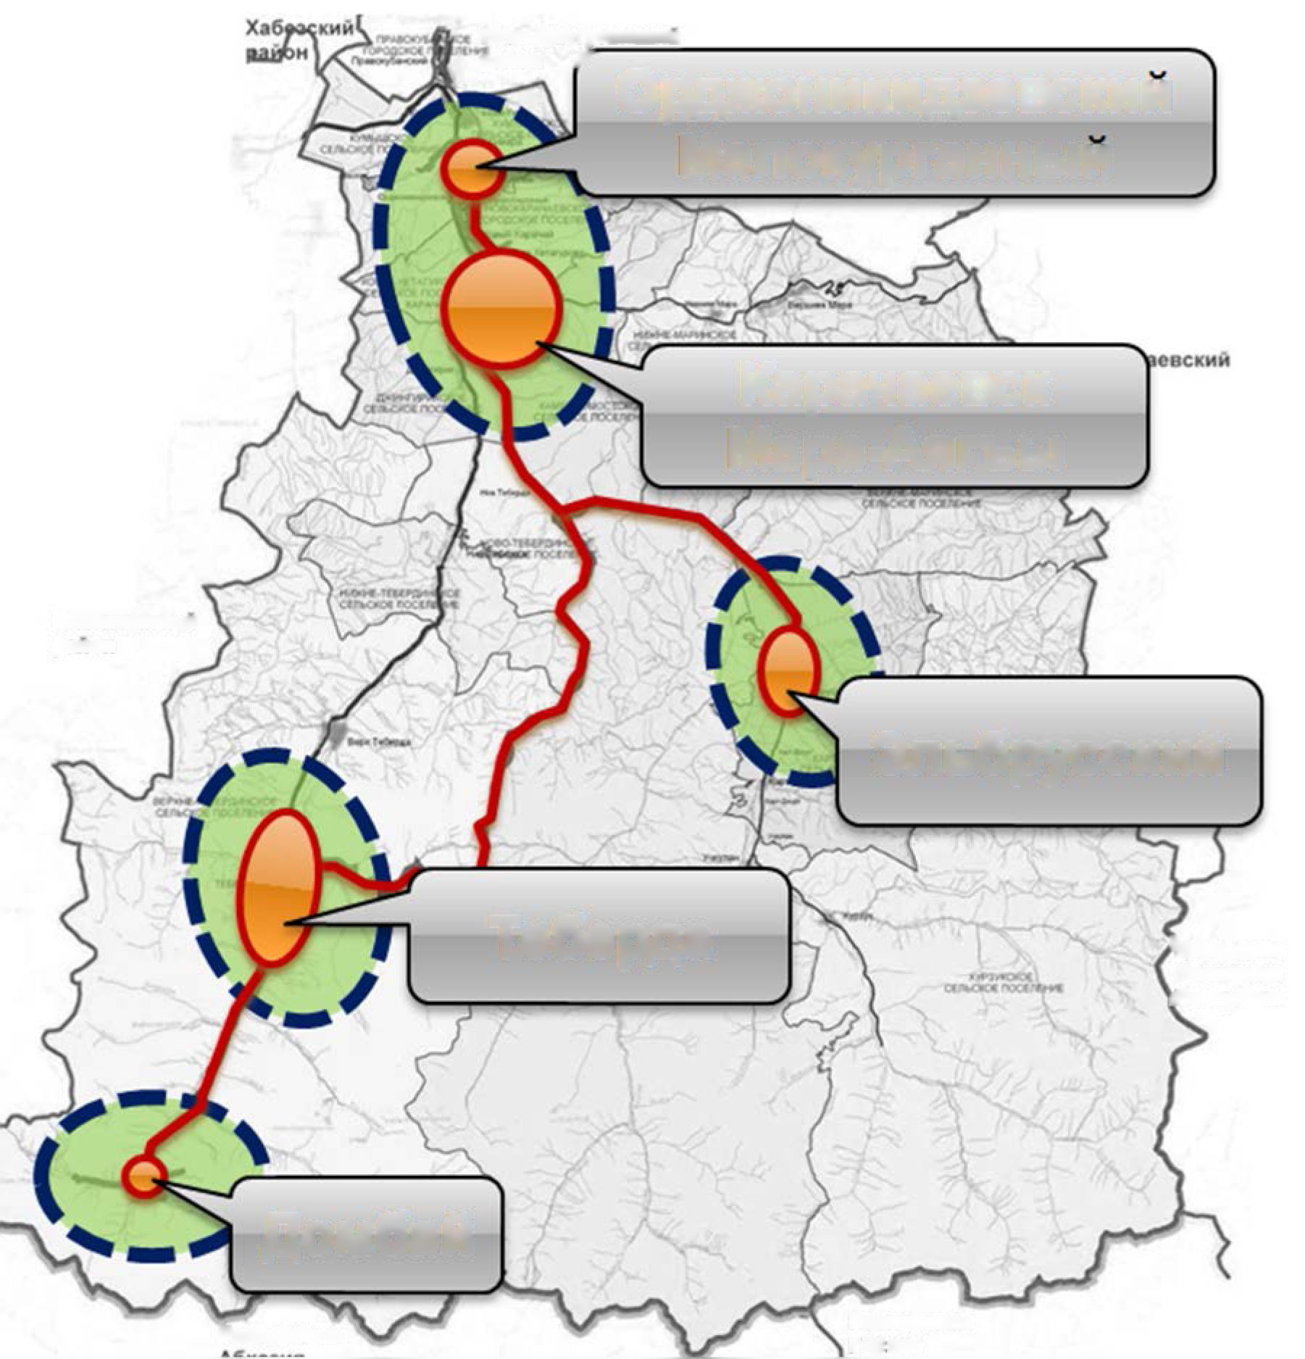
Орджоникидзевскии

Малокурганныи
Ус т ь-Джс г утимскии район Г

Карачаевск

Мара-Аягъы
Зслснчукскии
район

Эльбрусский

Теберда
Габардине Балкаре ка (Республик

Домбай
Республика
Республика
Гру нм

Рис. 7.1.1. Расположение населённых пунктов в составе Карачаевского городского

округа.
В северной предгорной части городского округа расположены 4 населённых пункта, концентрирующие более 78% населения округа. При этом посёлок Мара-Аягъы и город Карачаевск практически представляют единое градостроительное образование. Посёлки Орджоникидзевский и Малокурганный расположены к северу от города Карачаевска в непосредственной близости друг от друга. Однако они представляют самостоятельные планировочные образования, встроенные скорее в сельскую систему расселения Карачаевского района.
Таким образом, населённые пункты северной части городского округа находятся в тесном взаимодействии, как между собой, так и с сельской системой расселения Карачаевского района. Фактически система расселения в северной части территории представляет собой единое градостроительное образование, административные границы в составе которого не соответствуют фактическим границам взаимодействия территорий населённых пунктов. Это накладывает определённые обязательства при принятии планировочных решений, которые должны быть взаимоувязаны с перспективным развитием прилегающих населённых пунктов.
Населённые пункты южной части городского округа (город Теберда, посёлки Домбай и Эльбрусский) размещены обособленно, как друг от друга, так и от населённых пунктов Карачаевского района. Это связано с более низкой плотностью заселения горной зоны региона.

Административный центр городского округа и самый крупный населённый пункт город Карачаевск является также административным центром Карачаевского района. Город Карачаевск территориально расположен в северной части Карачаевского района у слияния рек Кубань, Теберда и Мара, граничит с Коста-Хетагуровским, Джингирикским, Каменномостским сельскими поселениями и Ново-Карачаевским городским поселением.
Остальные населенные пункты муниципального образования пространственно расположены следующим образом:
- Посёлок городского типа Орджоникидзевский располагается к северо-западу от города Карачаевска на расстоянии 9 км на левом берегу реки Кубань и граничит с Кумышским и Хумаринским сельскими поселениями Карачаевского района, а также с востока с посёлком Малокурганный. Данный посёлок является самым северным населенным пунктом городского округа.
- Посёлок Малокурганный располагается к северу от города Карачаевска на расстоянии 9 км на правом берегу реки Кубань, граничит с Хумаринским сельским поселением и Ново-Карачаевским городским поселением, а также с запада с посёлком городского типа Орджоникидзевский.
- Посёлок Мара-Аягъы граничит с севера и запада с городом Карачаевском, а также с юга и востока с Каменномостским сельским поселением. Указанный посёлок расположен на левом берегу реки Мара.
- Посёлок городского типа Эльбрусский располагается к юго-востоку от города Карачаевска на расстоянии 35 км на левом берегу реки Кубань и граничит только с Карт-Джуртским сельским поселением.
- Город Теберда располагается к юго-западу от города Карачаевска на расстоянии 60 км по автомобильной дороге федерального значения Черкесск - Домбай - граница с Республикой Абхазия. Населенный пункт расположен на реке Теберда и граничит только с Верхне-Тебердинским сельским поселением.
- Курортный посёлок Домбай располагается к юго-западу от города Теберда на расстоянии 21 км и 82 км от города Карачаевска. Указанный посёлок граничит только с Верхне-Тебердинским сельским поселением и является самым южным населенным пунктом муниципального образования.
Основными планировочными осями природного происхождения являются реки Кубань и Теберда, вдоль которых сконцентрированы населенные пункты городского округа. Река Кубань проходит в направлении юго-восток-северо-запад, река Теберда имеет направление юго-запад- северо-восток и впадает в реку Кубань в границах города Карачаевска. Водные объекты являются важными факторами тяготения для элементов расселения и одновременно накладывают ограничения на развитие градостроительной системы.
На систему расселения оказывает существенное влияние рельеф местности. Практически исчерпание внутренних территориальных резервов для развития обусловлено, прежде всего, сложными геоморфологическими условиями. Большая часть территории муниципального образования занята землями населенных пунктов.
Главными транспортными планировочными осями муниципального образования являются автомобильные дороги федерального и регионального значения.
По территории муниципального образования проходят следующие автомобильные дороги:
- автомобильная дорога федерального значения Черкесск - Домбай - граница с Республикой Абхазия;
- автомобильная дорога регионального значения Карачаевск - Кисловодск;
- автомобильная дорога регионального значения Карачаевск - Учкулан.
Перечисленные автомобильные дороги позволяют осуществлять сообщение между
населенными пунктами городского округа с его административным центром, а также с административным центром Карачаево-Черкесской Республики - городом Черкесском.
Город Карачаевск с посёлком Мара-Аягъы формируют главный планировочный центр городского округа, в котором пересекаются все планировочные оси - транспортные и природные.
Особенностью планировочной структуры муниципального образования является то, что главным фактором её формирования является административное деление территории, не связанное с физическими планировочными элементами.

Планировочная структура города Карачаевска.
Город Карачаевск является административным и планировочным центром Карачаевского городского округа. Планировочная структура города характеризуется компактностью и выраженным функциональным зонированием.
Город Карачаевск граничит с Коста-Хетагуровским, Джингирикским, Каменномостским сельскими поселениями Карачаевского района, с Ново-Карачаевским городским поселением, а также с востока с посёлком Мара-Аягъы.
Особенностью планировочной структуры города Карачаевска является то, что на её формирование главное влияние оказали природные факторы. Сложные геоморфологические и гидрографические условия местности обусловливают ограниченность территориальных резервов для развития строительства и компактную структуру города.
Транспортные планировочные оси территории также оказывают существенное влияние на формирование планировочной структуры города. Такими осями служат автомобильная дорога федерального значения «Черкесск - Домбай - граница с Республикой Абхазия», автомобильные дороги регионального значения «Карачаевск - Кисловодск» и «Карачаевск - Учкулан».
Автомобильная дорога федерального значения «Черкесск - Домбай - граница с Республикой Абхазия» в границах населенного пункта представлена улицами Мира и Ленина. Автомобильная дорога проходит транзитом через населённый пункт - по ней осуществляется основное движение транзитного транспорта. Автодорога служит главной планировочной осью города.
Автомобильная дорога регионального значения «Карачаевск - Учкулан» представлена в границах населенного пункта улицей Курджиева. Она берёт своё начало в северной части центрального планировочного образования города (на пересечении улиц Ленина (а/д «Черкесск- Домбай»), Кирова, Халилова и Эркенова. Улица имеет преимущественно меридиональное направление. Данная автомобильная дорога служит второстепенной планировочной осью в планировочной структуре города.
Автомобильная дорога «Карачаевск - Кисловодск» берёт начало от пересечения с автомобильной дорогой федерального значения в южной части северной промышленной зоны. Она практически не играет роли в формировании планировочной структуры города, если рассматривать его только в административных границах Карачаевска. Однако данная дорога является важнейшим планировочным элементом градостроительной системы Карачаевск - Мара-Аягъы.
Следующей важной особенностью планировочной структуры является единовременное формирование основной части городской застройки, выполненное по генеральному плану. Для города было выполнено несколько генеральных планов в разные годы в советский период и, в основном, застройка велась в соответствие с генеральными планами. И только периферийные территории города - районы индивидуальной жилой застройки - формировались стихийно. Можно отметить, что в этих районах не выдержаны нормативные уклоны и ширина улиц.
Территорию города условно можно разделить на четыре части: северную, центральную, западную и южную.
В пределах застроенной территории города выделяются селитебная территория, общественно-деловая зона, промышленно-коммунальные и специальные зоны.
Планировочная структура населенного пункта определена, в основном, геоморфологическими и гидрографическими особенностями территории. С востока город ограничен рекой Кубань, которая протекает в меридиональном направлении. Также по территории населенного пункта протекает река Теберда с юго-запада в северо-восточном направлении. На востоке, между северной и центральной частью населенного пункта, Теберда впадает в реку Кубань. В южной части город разделён горным массивом.
Перечисленные водные объекты и главные оси улично-дорожной сети города в совокупности создают планировочный каркас, вдоль которого сформирована основная часть жилой и общественно-деловой застройки.
Центральное планировочное образование имеет наиболее чёткую планировочную структуру с логичной транспортной сетью, парками и бульварами. Ядром центрального планировочного образования является общегородской центр. Центр включает городской парк, который продолжает лесной массив на юге города и главную городскую площадь со зданием администрации. Композиция в северо-восточном направлении продолжается бульваром (ул.Орджоникидзе). Дальнейшее развитие планировочной оси с выходом на противоположный берег реки Кубань и связи города Карачаевска с посёлком Мара-Аягъы, предусмотренное предыдущим генеральным планом, реализовано не было.
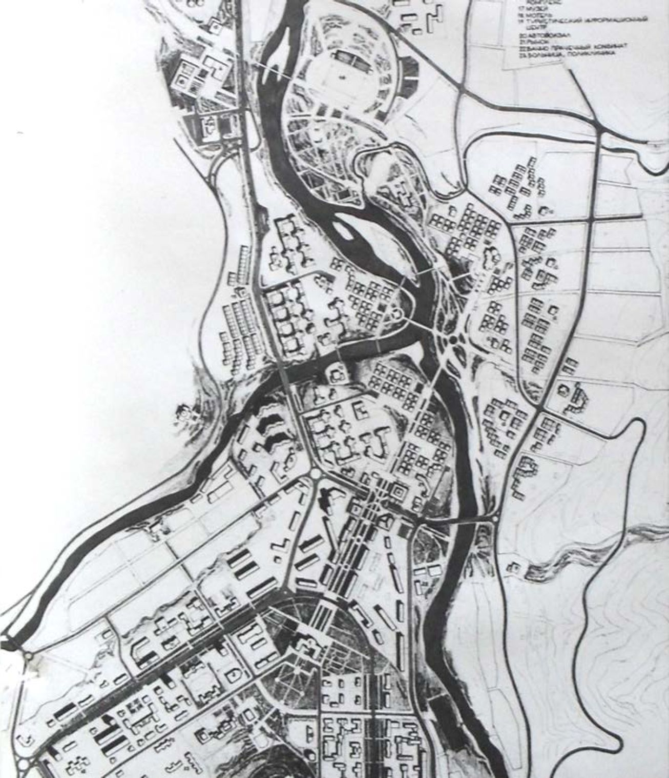
Рис.7.1.2. Развитие планировочной структуры города Карачаевска, предусмотренное генеральным планом 1989 года.
Необходимо отметить, что город, расположенный у слияния двух рек, не имеет выхода к ним. Прибрежные территории заняты коммунальными, производственными объектами, к рекам выходят хозяйственные постройки. Отсутствуют места отдыха, организованные на берегу реки.
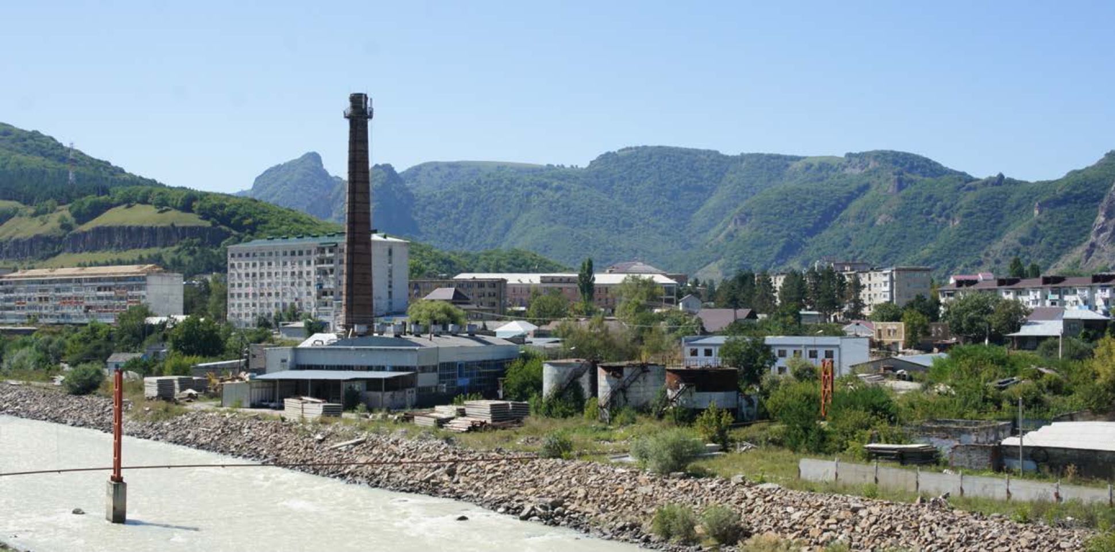
Рис.7.1.3. Использование берега реки Кубань в городе Карачаевске.
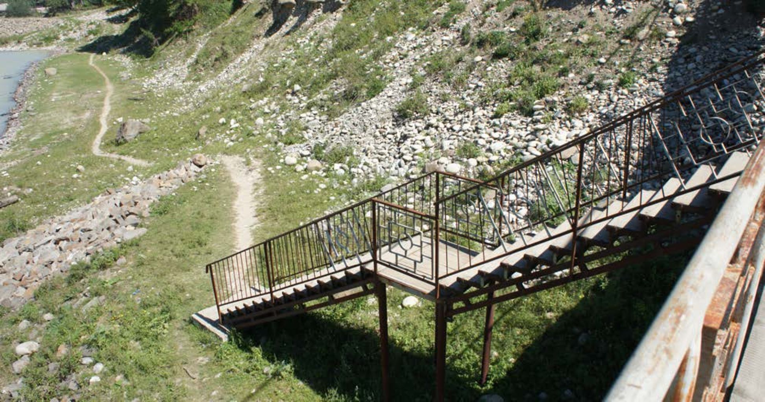
Рис.7.1.4.Спуск к реке Кубань с пешеходного моста, связывающего город Карачаевск и
посёлок Мара-Аягъы.
Северное планировочное образование включает массив северной промышленной зоны, аэродром и небольшой район индивидуальной жилой застройки, расположенный у слияния рек Кубань и Теберда, на левом берегу реки Теберда. Промышленный район имеет чёткую планировку, выполненную на основании генерального плана на ровной площадке. Район индивидуальной жилой застройки характеризуется более сложными геоморфологическими условиями, что обусловливает нерегулярную планировку улиц.
Южное планировочное образование практически однородно и представлено, в основном, индивидуальной жилой застройкой, сформированной вдоль автомобильной дороги федерального значения «Черкесск-Домбай». Он сформирован на правом берегу реки Теберда.
Западный планировочный район также представляет собой однородное образование, включающее преимущественно индивидуальную жилую застройку. Данное образование расположено на левом берегу реки Теберда, с основной частью города его связывает единственный мост на улице Пушкина, которая является главной планировочной осью западного планировочного образования. Сложный рельеф местности в этой части города обусловил формирование нерегулярной сетки улиц со сложной конфигурацией кварталов.
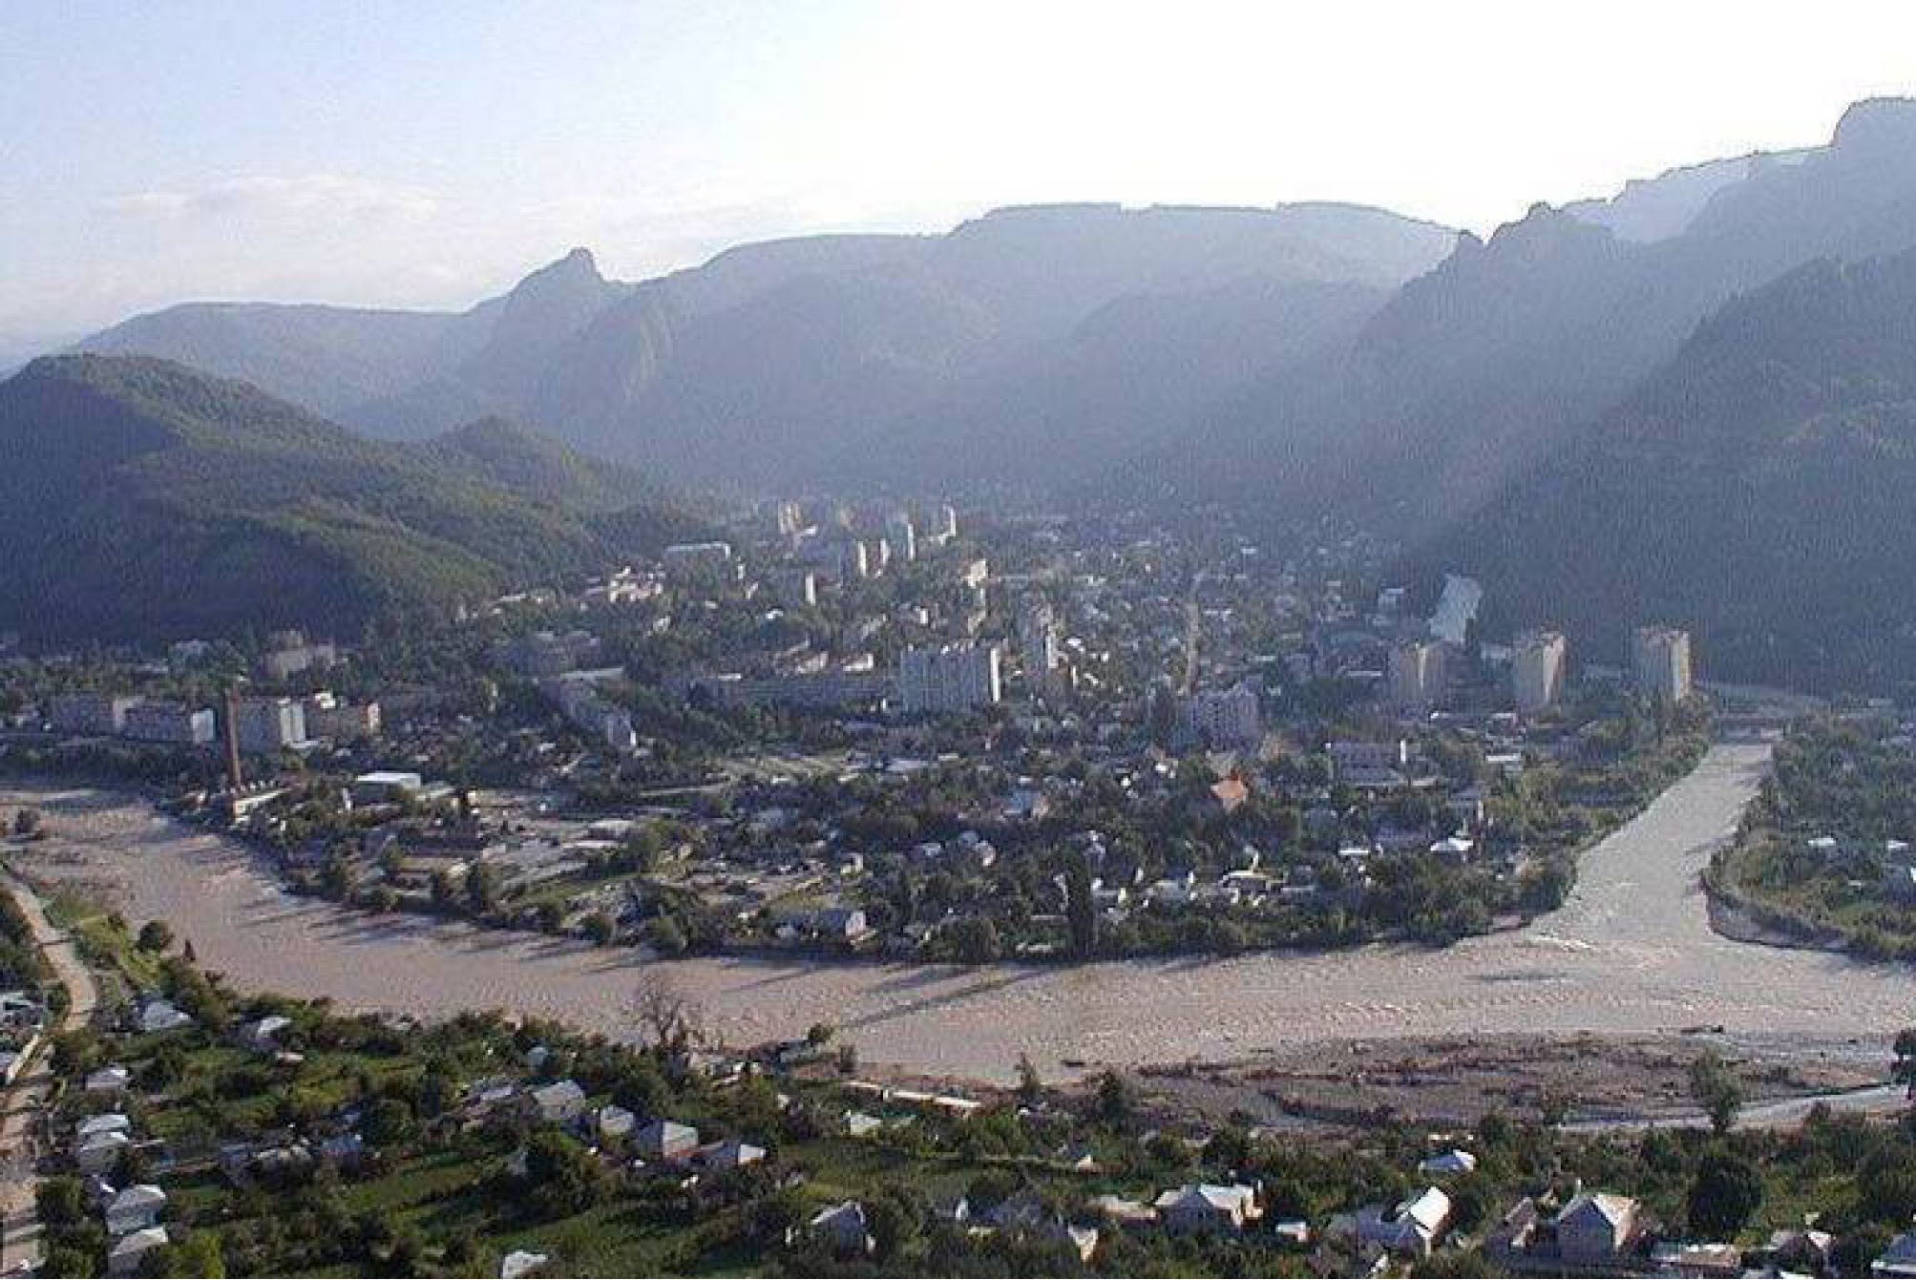
Рис.7.1.5.Слияние рек Кубань и Теберда
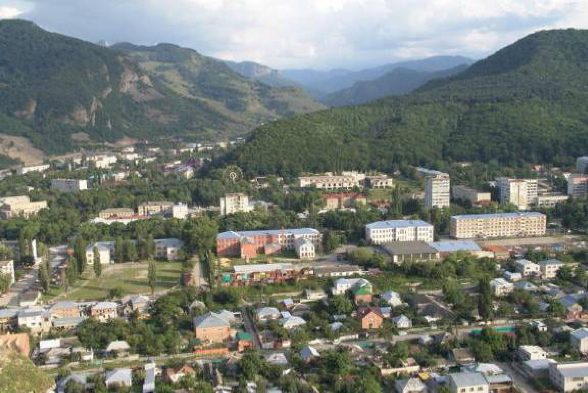
7.1.6. Вид на центральную часть города
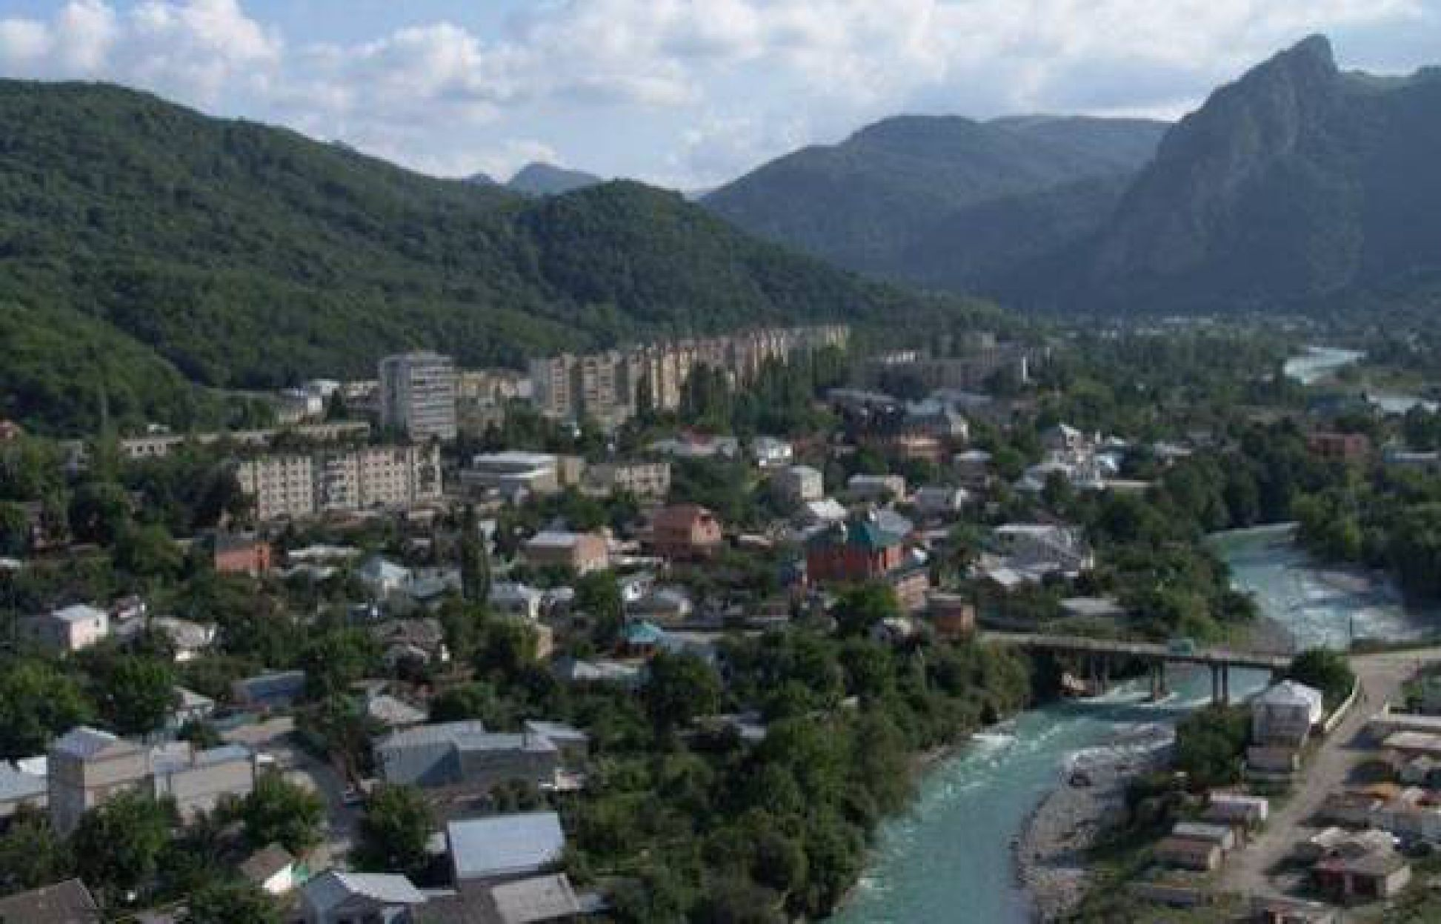
7.1.7. Мост через реку Теберда на ул. Пушкина
На территории города осталось незавершённым масштабное строительство, которое было начато в конце 80-х годов 20-го века. Запланированные микрорайоны оказались до конца не реализованы. В их границах имеются недостроенные многоэтажные здания, строительные площадки, пустыри. Всё это создаёт неблагоприятное впечатление, не позволяет формировать привлекательную для жителей городскую среду. При отсутствии территориальных резервов подобные участки города являются потенциалом для осуществления строительства.
Большие площади территории города заняты индивидуальными гаражами,
расположенными зачастую бессистемно, по принципу освоения свободных территорий между жилыми домами.
Следует также отметить недостаточность транспортных связей основной части города Карачаевска с его западным микрорайоном, а также с посёлком Мара-Аягъы. Эти территории связаны с центром города единственными автомобильными мостами, потребности в осуществлении связей реализуются посредством пешеходных мостов.
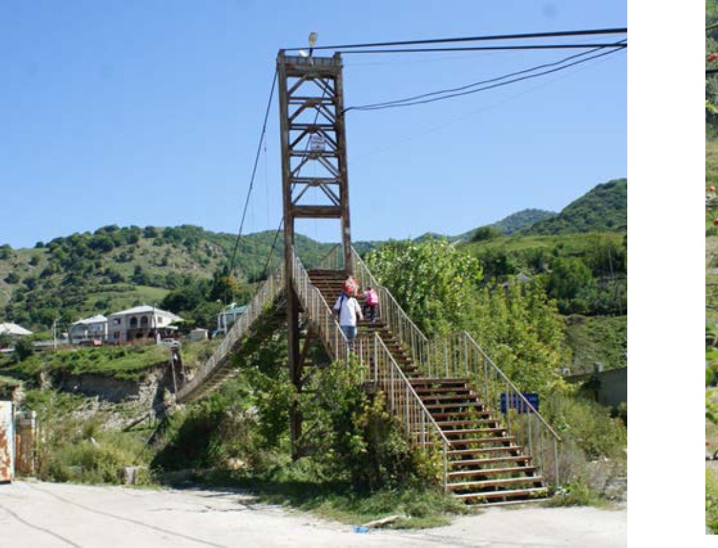
Рис. 7.1.8. Пешеходные мосты на территории города Карачаевска
В целом, к достоинствам планировочной структуры города можно отнести:
- Компактность города;
- Масштабность городских пространств;
- Разнообразная городская среда, представленная застройкой различных типов и этажности;
- Хорошо спланированный общегородской центр, связанный с природным массивом в южной части города;
- Хорошо спланированная транспортная сеть города, достаточная ширина улиц;
- Значительный процент территорий общественного назначения;
- Большой процент озеленённых территорий.
К недостаткам планировочной структуры города, которые необходимо решать при дальнейшем его развитии, следует отнести:
- Отсутствие транспортного обхода города, что не позволяет исключить транзитные потоки через территорию города;
- Расчлененность городской территории рекой Теберда, что при наличии единственного моста затрудняет сообщение между планировочными элементами городской структуры;
- Отсутствие планировочных связей основной части города с посёлком Мара-Аягъы, являющимся, по сути, одним из районов города, а также западной частью города, расположенной на левом берегу реки Теберды;
- Незавершённость формирования общегородского центра;
- Отсутствие выхода к реке и обустроенных мест отдыха на берегу;
- «Рыхлость» городских территорий, наличие пустырей, брошенных строений, создающих непривлекательную и небезопасную среду;
- Неэффективность использования городских территорий, бессистемное размещение гаражей, сараев и т.д.;
- Монофункциональность отдельных городских территорий, ухудшающая доступность обслуживающих объектов;
- Наличие значительного количества планировочных ограничений в структуре городской застройки;
- Малая ширина городских улиц в районах индивидуальной жилой застройки, не позволяющая сформировать полноценные поперечные профили.
Планировочная структура посёлка Мара-Аягъы.
Посёлок Мара-Аягъы располагается к востоку от города Карачаевска. Населенный пункт расположен на правом берегу реки Кубань. Через его территорию протекает река Мара, которая является правым притоком Кубани.
На западе посёлок граничит с городом Карачаевском, на востоке с Новокарачаевским городским поселением и Каменномостским сельским поселением Карачаевского района.
Фактически посёлок представляет единое градостроительное образование с городом Карачаевском. По своему функциональному содержанию он является «спальным районом» города. Основную ткань посёлка Мара-Аягъы составляют территории, занятые индивидуальной жилой застройкой. Территория в функциональном использовании практически однородна. Из функций, не относящихся к жилью, на территории посёлка представлены только общественные зоны, содержащие в своем составе только объекты социальной сферы и торговли (небольшие магазины).
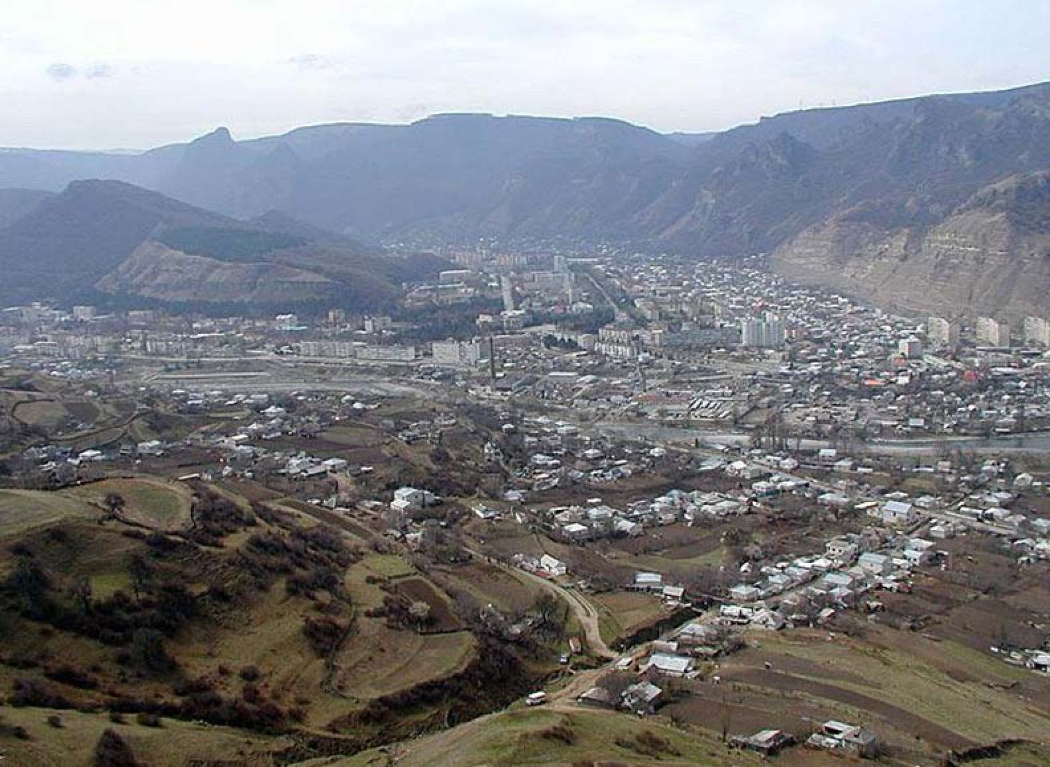
Рис. 7.1.9. Вид на посёлок Мара-Аягъы и город Карачаевск.
Основной планировочной осью населенного пункта является улица Коммунистическая, которая проходит через населенный пункт в меридиональном направлении и связывает его территорию в северном направлении с посёлком городского типа Новый Карачай, а в южном с аулом Каменномост.
Населенный пункт находится на более сложной в геоморфологическом отношении территории, которая имеет значительный по сравнению с Карачаевском перепад высот. Территория изрезана овражно-балочной сетью.
Общественный центр населенного пункта сформирован к северу от реки Мара по улице Коммунистическая. Общественно-деловые объекты представлены учреждениями образования, здравоохранения, а также торговыми и административными объектами.
Улицы посёлка имеют регулярную планировку. Главными улицами населенного пункта являются Коммунистическая и Маринская, по которым осуществляется движение транзитного автомобильного транспорта.
Плотность застройки на территории посёлка значительно ниже, чем в центральной части города Карачаевска. Это наглядно видно на приведённом ниже рисунке, где на правом берегу реки Кубань - район индивидуальной жилой застройки посёлка Мара-Аягъы, на левом - города Карачаевска.
В ущелье реки Мара получил развитие так называемый посёлок Маркопи. Он не является самостоятельным населённым пунктом, согласно региональному законодательству.
Фактически это вытянувшиеся в восточном направлении в поисках свободных для застройки площадок жилые территории, практически лишённые возможности иного функционального использования.

Развитие планировочной структуры города Карачаевска и посёлка Мара-Аягъы
Планировочная структура города Карачаевска и посёлка Мара-Аягъы очень тесно взаимосвязана, населённые пункты фактически представляют собой единое градостроительное образование. В целом планировочная структура этих населённых пунктов сложилась, отсутствие территориальных резервов не способствует кардинальной трансформации существующей планировочной структуры в перспективе.
Планировочная структура города Карачаевска развивалась посредством реализации генеральных планов города, подготовленных в различные периоды его развития. Это обусловило формирование хорошей планировочной основы, включающей сеть транспортных магистралей, планировочных центров и узлов. Строительство последних лет велось в отсутствие обновлённой градостроительной документации, однако в целом не привело к кардинальным нарушениям запланированного ранее развития. Необходимо отметить, что многие архитектурно-планировочные решения, предусмотренные предыдущими генеральными планами, реализованы не были. Более того, их реализация в современных социально-экономических условиях не является более актуальной. При подготовке настоящего генерального плана все предыдущие предложения были внимательно изучены, часть их нашла своё отражение в проекте.
Перспективное развитие планировочной структуры города Карачаевска, предусмотренное настоящим генеральным планом, основано на имеющихся территориальных резервах, ограничениях градостроительной деятельности по геоморфологическим, геологическим, природоохранным условиям, по условиям рисков возникновения чрезвычайных ситуаций природного и техногенного характера.
Главной особенностью градостроительных условий на территории Карачаевска является практическое отсутствие свободных от застройки территорий. Таким образом, город вынужден идти путём интенсивного освоения своих территорий в противовес сложившемуся экстенсивному развитию, что может стать в итоге благоприятным фактором для развития города. Переход к качественному изменению среды в дальнейшем станет неоспоримым преимуществом города Карачаевска перед другими подобными городами региона.
Развитие планировочной структуры должно решить проблему разобщённости отдельных планировочных районов города. Преобразованию должны подвергнуться общественные территории.

Планировочная структура города Теберда.
Город Теберда располагается к югу от города Карачаевска в долине реки Теберды. Территория города граничит на западе, юге и востоке с Тебердинским государственным природным биосферным заповедником, на северо-востоке с федеральным зоологическим заказником «Даутский». По всей границе город Теберда граничит с Верхне-Тебердинским сельским поселением Карачаевского района.
Планировочная структура населенного пункта определена, в основном, геоморфологическими и гидрографическими особенностями территории.
Город Теберда располагается на реке Теберда по обоим её берегам. Селитебная территория населенного пункта вытянута вдоль реки Теберда на несколько километров. Направление реки Теберда задает направление основным улицам населенного пункта. Теберда протекает в направлении юг-север и является главной планировочной осью населенного пункта.
Территорию города условно можно разделить на три части: северную, центральную и южную. Северная часть населенного пункта располагается на левом берегу реки Теберда. Центральная и южная части расположены на правом берегу. Условной границей между центральной и южной частью является озеро Каракёль.
Самая крупная часть города - северная. Здесь сформирован микрорайон, включающий среднеэтажные многоквартирные здания. Северный планировочный район имеет некоторые территориальные резервы для развития в северном направлении, однако возможности для строительства жилья существуют только в случае интенсивного освоения территории.
Также как и в Карачаевске, на территории города Теберды осталось незавершённым масштабное строительство, которое было начато в конце 80-х годов 20-го века. Запланированные микрорайоны оказались до конца не реализованы. Сегодня территории этих микрорайонов представляют собой наиболее привлекательную для освоения под жилищное строительство часть города, что обусловлено, прежде всего, их обеспеченностью инженерной и транспортной инфраструктурой.
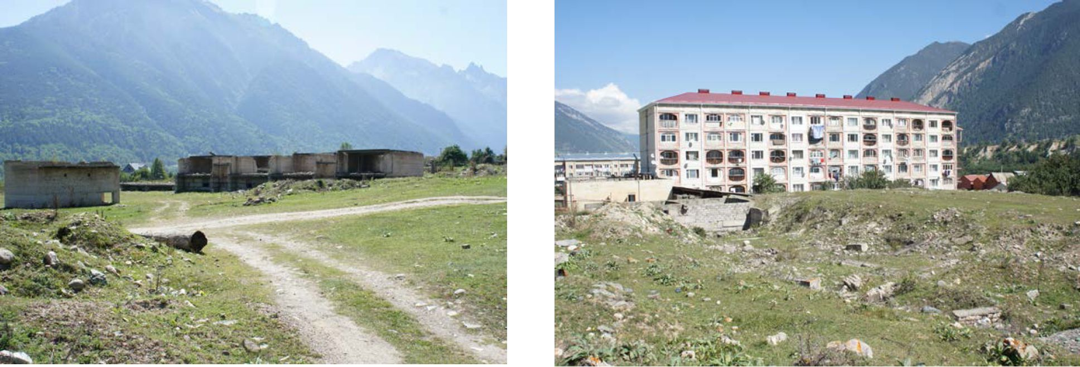
Рис.7.1.10.Внутренние территориальные резервы северного планировочного района
города Теберды.
Центральный планировочный район на сегодняшний день представлен, в основном, районом малоэтажной застройки индивидуальными жилыми домами и несколькими объектами рекреационного назначения. При этом центральный планировочный район обладает наиболее высоким потенциалом развития, так как имеет резервные территории.
Южный планировочный район более всего ограничен в своём территориальном развитии, так как по всему периметру граничит с Тебердинским государственным природным биосферным заповедником.
Планировочной осью, связывающей все планировочные районы города, является автомобильная дорога федерального значения «Черкесск-Домбай». Единственный мост, соединяющий право- и левобережные территории Теберды, также расположен на данной автодороге.
Необходимо отметить разобщённость планировочных районов города как один из главных недостатков его планировочной структуры. Отсутствуют доступные пешеходные и велосипедные связи.
Главной особенностью планировочной структуры города Теберда является то, что главенствующая роль в её формировании принадлежит крупным санаторно-курортным комплексам. Такие комплексы занимают значительный процент городской ткани. Санаторно-курортные комплексы размещаются во всех планировочных образованиях города Теберды. Но наибольшая их концентрация в северном планировочном образовании.
Всего на территории города расположено 19 объектов рекреационного назначения, занимающих, в общем, площадь около 105 га.
В целом, к достоинствам планировочной структуры города можно отнести:
- Благоприятное местоположение на слиянии трёх ущелий в широкой солнечной долине реки Теберды;
- Высокие эстетические качества окружающей среды;
- Масштабность городских пространств;
- Разнообразная городская среда, представленная застройкой различных типов и этажности;
- Наличие территориальных резервов для развития;
- Значительный процент территорий общественного назначения;
- Большой процент озеленённых территорий.
К недостаткам планировочной структуры города, которые необходимо решать при дальнейшем его развитии, следует отнести:
- Отсутствие транспортного обхода города, что не позволяет исключить транзитные потоки через территорию города;
- Расчлененность городской территории рекой Теберда, что при наличии единственного моста затрудняет сообщение между планировочными элементами городской структуры;
- Отсутствие планировочных связей центрального и северного планировочного районов города;
- Отсутствие общегородского центра;
- Отсутствие выходов к реке и обустроенных мест отдыха на берегу;
- «Рыхлость» городских территорий, наличие пустырей, брошенных строений, создающих непривлекательную и небезопасную среду;
- Неэффективность использования городских территорий, бессистемное размещение гаражей, сараев и т.д.;
- Монофункциональность отдельных городских территорий, ухудшающая доступность обслуживающих объектов;
- Наличие значительного количества планировочных ограничений в структуре городской застройки;
- Малая ширина городских улиц в районах индивидуальной жилой застройки, не позволяющая сформировать полноценные поперечные профили.

Развитие планировочной структуры города Теберды.
Перспективное развитие планировочной структуры города Теберды, предусмотренное настоящим генеральным планом, основано на имеющихся территориальных резервах, ограничениях градостроительной деятельности по геоморфологическим, геологическим, природоохранным условиям, по условиям рисков возникновения чрезвычайных ситуаций природного и техногенного характера.
Главной особенностью градостроительных условий на территории города Теберды является наличие территориальных резервов для экстенсивного развития. При этом необходимо отметить, что город Теберда характеризуется наиболее низким показателем жилищной обеспеченности в городском округе, наличием огромного потенциала в части развития туристско- рекреационной деятельности. Соответственно, в городе существуют наиболее высокие потребности в реализации градостроительных преобразований территории.
Наиболее существенные трансформации планировочной структуры города Теберды будут связаны с развитием центрального планировочного района, а также развитием и усилением планировочных связей различных частей города, развитием общественных функций.

Планировочная структура курортного посёлка Домбай.
Курортный посёлок Домбай располагается на юге Карачаевского городского округа. Домбай - самый южный населённый пункт не только Карачаевского городского округа, но и всей Карачаево-Черкесской Республики. Со всех сторон посёлок Домбай граничит с Верхне- Тебердинским сельским поселением Карачаевского района и с Тебердинским государственным природным биосферным заповедником.
Домбайская поляна расположена на высоте 1650 м над уровнем моря, её образуют устья Аманауза (Злая пасть) и двух его притоков — Алибека и Домбай-Ёльгена.
Планировочная структура посёлка была сформирована в несколько этапов.
Первый был связан с началом освоения территории Домбайской поляны в качестве туристического центра в первой половине 20 века. В этот период появляются первые туристические комплексы, такие как «Солнечная долина».
Второй этап связан со второй половиной 20 века, когда были построены наиболее крупные гостиничные комплексы на территории посёлка, такие как «Домбай», «Горные вершины», «Аманауз».
Следующий значительный этап начался в 21 веке и связан был с появлением частной собственности и активным строительным освоением территории посёлка. Этот процесс продолжается до настоящего времени, хотя он уже приобрёл несколько иные формы. В последний период застройка территории велась хаотично, земля под строительство выделялась в отсутствие документов территориального планирования и планировки территорий. Это привело к наличию многочисленных нарушений при размещении объектов капитального строительства - во многих случаях не выдержаны требуемые техническими регламентами разрывы, отсутствует возможность транспортного обслуживания зданий, не выполнены пожарные проезды. Многие здания спроектированы и построены без учёта требований к их сейсмостойкости, отсутствуют решения по инженерной защите строений и прилегающих территорий от опасных природных и техногенных явлений. Огромный урон был нанесён системе общественных пространств, которые на сегодняшний день в посёлке уничтожены. Эстетические качества созданной среды входят в диссонанс с существующим природным окружением. Взгляду пешеходов представлено огромное количество каменных заборов, закрывающих горы. Таким образом, территория посёлка непривлекательна для проживания здесь. В последнее время наметилось снижение числа пребывающих туристов, что обусловлено, в том числе, низкими качествами сложившейся в посёлке среды.
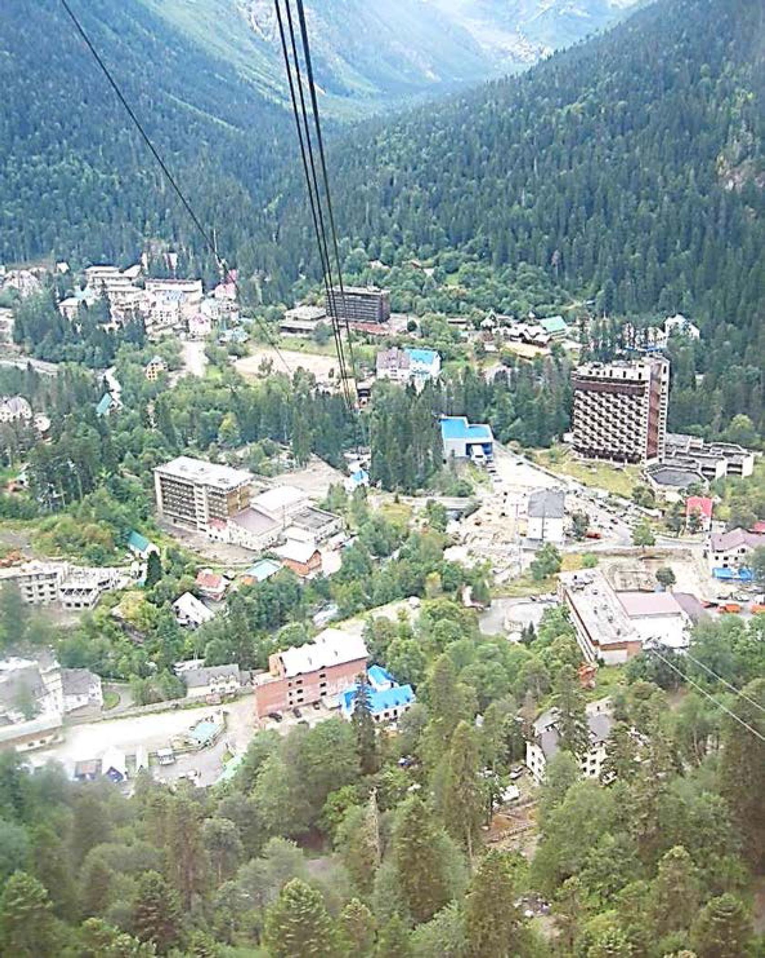
Рис.7.1.11. Вид на посёлок Домбай.
Для решения озвученных проблем необходимо ведение выверенной последовательной градостроительной политики, что должно стать основным направлением деятельности администрации городского округа в части обеспечения его дальнейшей привлекательности и конкурентоспособности.

Развитие планировочной структуры посёлка Домбай.
Перспективное развитие планировочной структуры посёлка Домбай, предусмотренное настоящим генеральным планом, основано на имеющихся территориальных резервах, ограничениях градостроительной деятельности по геоморфологическим, геологическим, природоохранным условиям, по условиям рисков возникновения чрезвычайных ситуаций природного и техногенного характера.
Особенностью планировочной структуры посёлка Домбай является то, что посёлок расположен в сложных геоморфологических условиях и его планировочная структура обусловлена,
в первую очередь, влиянием природных факторов. При этом планировочная структура фактически сложилась и не предполагает кардинальных преобразований. Планировочная структура посёлка является тупиковой, на перспективу не планируется внешнего её развития в каком-либо направлении, так как посёлок находится в границах Тебердинского государственного природного биосферного заповедника. Таким образом, планировочная связь Теберда - Домбай останется единственной.
В существующих границах территория посёлка фактически полностью застроена. Кроме того, выполненные на сегодняшний день земельные отводы нарушают границы Тебердинского государственного природного биосферного заповедника, таким образом, существует конфликт землепользователей.
Самым значительным недостатком планировочной структуры посёлка Домбай является нехватка общественных пространств, а также изолированность искусственной среды посёлка от природного окружения. Два этих существенных недостатка значительно ухудшают эстетические качества среды, снижают привлекательность территории. Кроме того, положение усугубляется большим количеством личного автомобильного транспорта на территории посёлка при отсутствии условий его хранения.
Трансформация планировочной структуры посёлка Домбай должна быть связана с качественными преобразованиями среды. В первую очередь должны быть введены ограничения на новое строительство в границах населённого пункта с целью обеспечить визуальное взаимодействие среды населённого пункта и его природного окружения. Необходимо ограничить этажность вновь возводимых объектов. Требуется формирование визуальных точек, позволяющих включить природный ландшафт в искусственно создаваемую среду. Основной заботой органов местного самоуправления должна стать возможность пребывания туристов в природном окружении, что является главным фактором привлекательности посёлка. В дальнейшем потребуется проведение работ по реконструкции существующих рекреационных объектов с целью формирования эстетически привлекательного облика.
Проектом генерального плана предложено формирование общепоселкового центра на территории существующего комплекса «Горные вершины». Предлагается сформировать систему взаимоувязанных объектов общественного назначения, расположенных по обоим берегам реки Аманауз. Общественный центр должен включать в себя деловые, коммерческо-торговые, развлекательные функции. Вместе с подъёмными станциями канатных дорог новые объекты общественного назначения должны формировать единый комплекс, обеспечивающий при этом возможность нахождения единовременно большого количества людей в разное время года.
Необходимо обеспечить формируемые общественные пространства пешеходными связями, для чего требуется выполнение нормативных поперечных профилей улиц и проездов, освобождение общественных пространств от заборов и заграждений.
Дополнительное внешнее развитие планировочная структура посёлка получит посредством усиления внешней планировочной связи за счёт строительства канатной дороги, связывающей посёлок Домбай с городом Теберда.
Отдельной задачей должно стать решение проблемы хранения индивидуального автотранспорта на территории посёлка, а также ограничения его количества.

Планировочная структура посёлка городского типа Орджоникидзевский.
Посёлок городского типа Орджоникидзевский располагается в северной части Карачаевского городского округа на левом берегу реки Кубань. Посёлок граничит с Кумышским сельским поселением Карачаевского района. Его планировочная структура характеризуется компактностью и выраженным функциональным зонированием.
Основной планировочной осью населенного пункта является автомобильная дорога федерального значения Черкесск - Домбай - граница с Республикой Абхазия, которая проходит через его территорию в направлении северо-восток — юго-запад. Данная автомобильная дорога вытягивает посёлок в указанном направлении, кроме того, большая часть жилой и общественноделовой застройки сконцентрирована вдоль данной автодороги.
Населенный пункт находится на высокой террасе на левом берегу реки Кубань, сетка улиц имеет ортогональную структуру. Основными направлениями улично-дорожной сети являются широтное и юго-запад — северо-восток.
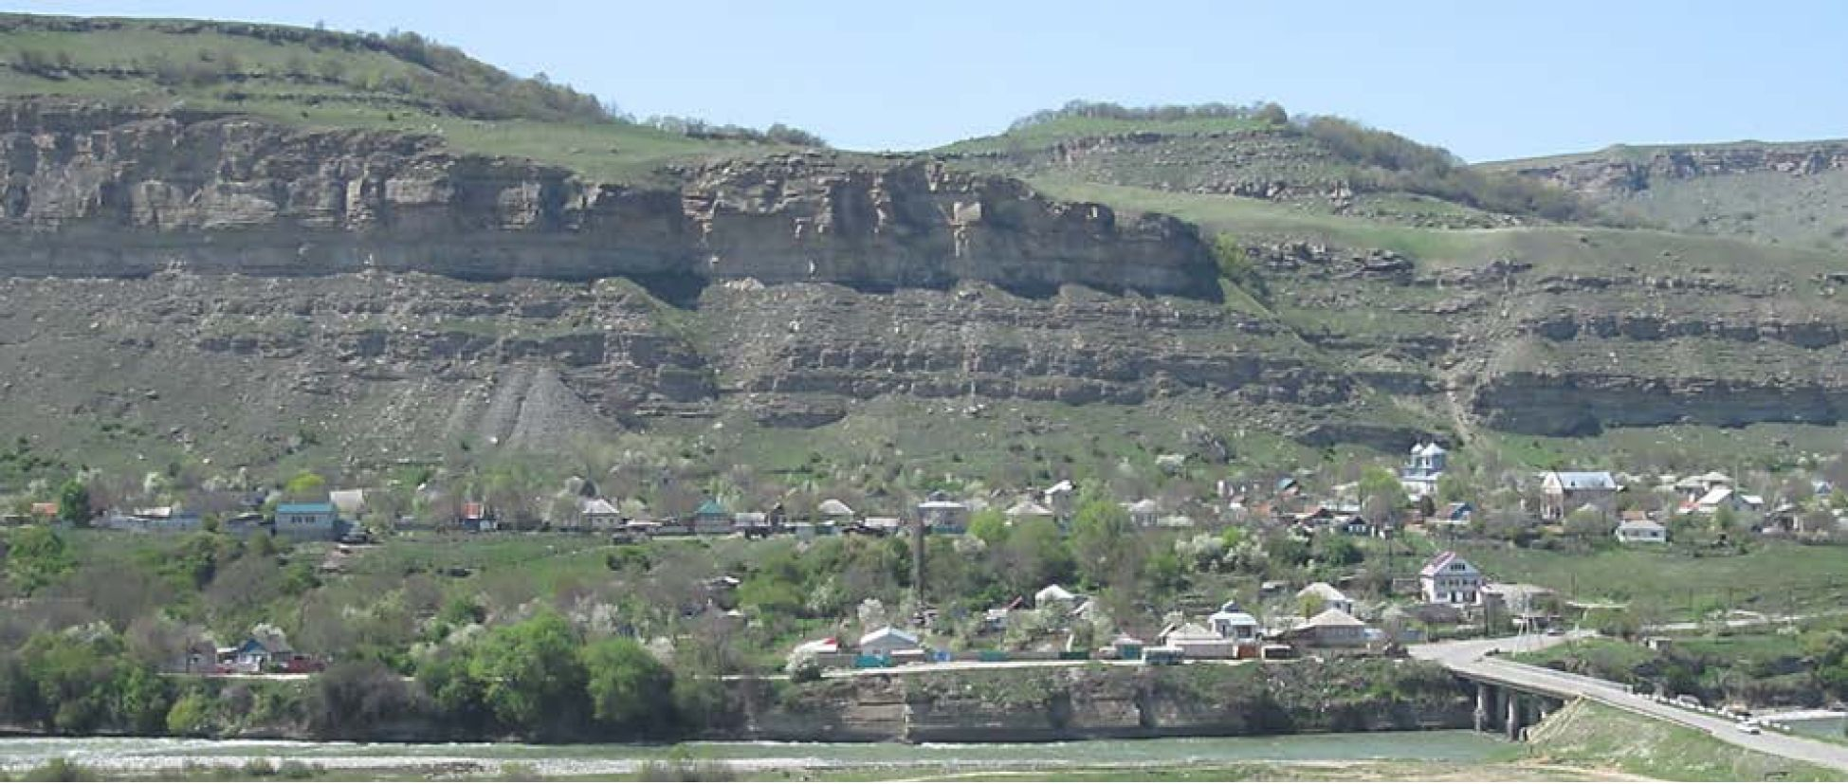
Рис.7.1.12.Вид на посёлок Орджоникидзевский со стороны посёлка Малокурганного.
Основную ткань посёлка городского типа Орджоникидзевский составляют территории, занятые индивидуальной жилой застройки.
Общественный центр населенного пункта сформирован в южной его части по улицам Шоссейная, Садовая, Прикубанская, Кубанская. Общественные объекты представлены учреждениями культуры, образования, здравоохранения, а также административными и торговыми объектами.
Посёлок ограничен в своём территориальном развитии геоморфологическими условиями местности.

Планировочная структура посёлка Малокурганный.
Посёлок Малокурганный располагается в северной части Карачаевского городского округа на высокой террасе на правом берегу реки Кубань. Посёлок граничит с Кумышским сельским поселением Карачаевского района. Его планировочная структура характеризуется компактностью и монофункциональностью. Основную ткань посёлка Малокурганный составляют территории, занятые индивидуальной жилой застройкой.
Главной планировочной осью населенного пункта является улица Мира, которая проходит в направлении северо-восток—юго-запад и вытягивает территорию населенного пункта в указанном направлении. Сетка улиц имеет ортогональную структуру.
Общественный центр населенного пункта сформирован в северо-восточной его части по улицам Лесная и Базарная. Общественные объекты представлены учреждениями культуры, а также административными и торговыми объектами.

Развитие планировочной структуры посёлков Орджоникидзевский и
Малокурганный.
Планировочная структура посёлков Орджоникидзевский и Малокурганный не претерпит принципиальных трансформаций на перспективу, так как в существующих границах фактически нет территориальных резервов. Развитие планировочной структуры посёлков будет связано, в основном, с оптимизацией транспортной инфраструктуры и развитием различных функций в границах существующих функциональных зон.

Планировочная структура посёлка городского типа Эльбрусский.
Посёлок городского типа Эльбрусский располагается на юго-востоке Карачаевского городского округа, на левом берегу реки Кубань. Посёлок граничит с Карт-Джурским сельским поселением Карачаевского района. Планировочная структура населенного пункта определена, в основном, геоморфологическими особенностями территории. Территория населенного пункта вытянута вдоль реки Кубань в меридиональном направлении.
Населенный пункт находится на равнинной территории, сетка улиц имеет ортогональную структуру. Основными направлениями улично-дорожной сети являются широтное и меридиональное.
Основной планировочной осью населенного пункта является улица Горняцкая (участок автомобильной дороги регионального значения «Карачаевск - Хурзук»), вдоль которой сконцентрирована общественно-деловая застройка. Общественные объекты представлены учреждениями культуры, образования, а также административными и торговыми объектами.
Основную ткань посёлка городского типа Эльбрусский составляют территории, занятые индивидуальной жилой застройкой.
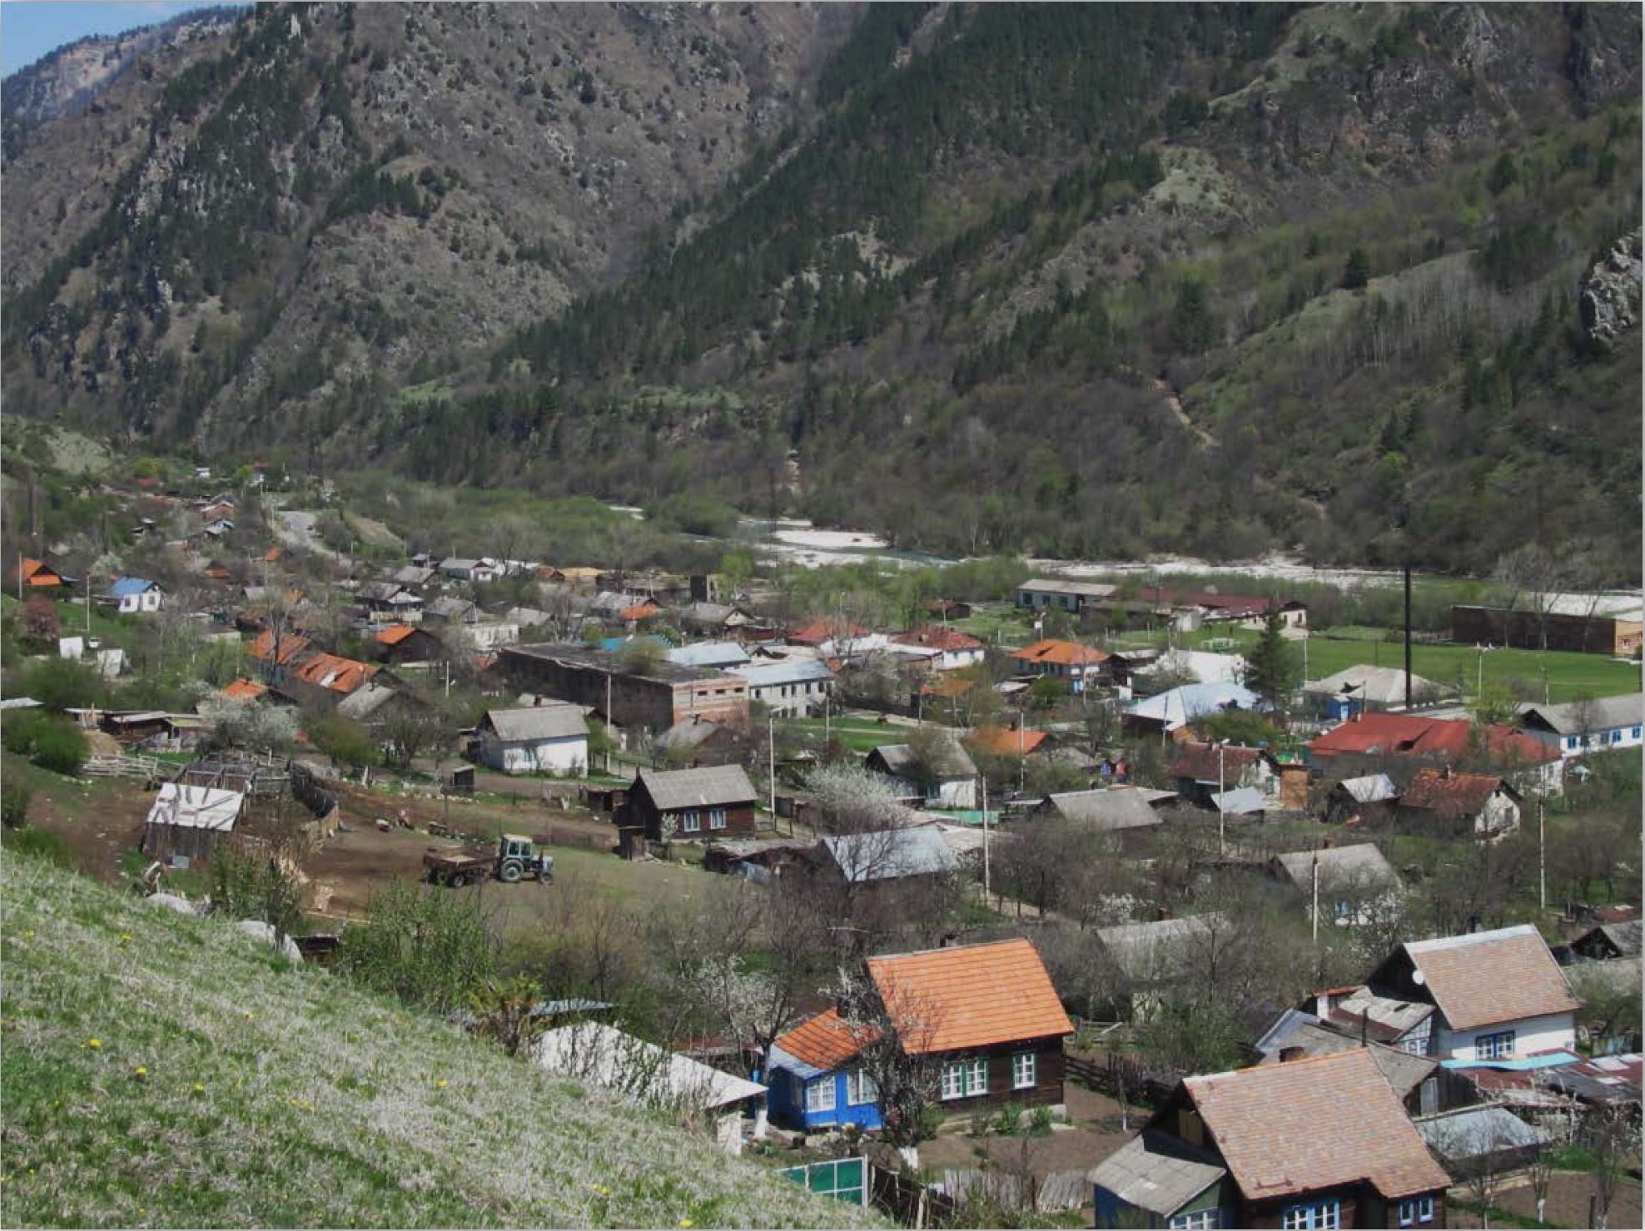
Рис.7.1.13. Вид на посёлок Эльбрусский.

Развитие планировочной структуры посёлка Эльбрусский.
Планировочная структура посёлка Эльбрусский не претерпит принципиальных трансформаций на перспективу, так как в существующих границах фактически нет территориальных резервов. Развитие планировочной структуры посёлка будет связано, в основном, с оптимизацией транспортной инфраструктуры и развитием различных функций в границах существующих функциональных зон.
- Функциональное зонирование территории
Существующие функциональные зоны выделены на основе анализа современного использования территории, характера природопользования. Зоны приоритетного функционального использования выделены с учётом следующих факторов:
- фактического использования земельного участка;
- положения элементов территории в общей пространственной системе;
- данными государственного кадастра недвижимости;
- документацией по планировке территории, разработанной применительно к территории городского округа;
- градостроительной ценности территорий;
- ограничений использования, определяемых различными природными и техногенными факторами (неблагоприятные природные условия, экологические факторы).
Границы функциональных зон устанавливаются на основе выявленных в процессе анализа территории участков, однородных по природным признакам и характеру хозяйственного использования. Границы функциональных зон отражены на карта-схеме «Карта функционального зонирования».
В проекте Генерального плана городского округа выделены функциональные зоны, для которых определены границы и площади соответствующего функционального назначения:
- жилая зона;
- общественно-деловая зона;
- зона производственного использования;
- зона объектов инженерной и транспортной инфраструктуры;
- зона сельскохозяйственного использования;
- зона специального назначения;
- зона рекреационного назначения.
Жилая зона предназначена для размещения жилой застройки односемейными (индивидуальными) и многоквартирными жилыми домами различных типов и этажности в соответствии с параметрами, указанными в наименованиях зон.
Также допускается размещение мини-производств, не оказывающих вредного воздействия на окружающую среду за пределами установленных границ участков этих объектов (санитарнозащитная зона должна иметь размер не менее 25 м.)
К жилым зонам относятся также территории садово-дачной застройки, расположенной в пределах границ населенного пункта.
Предельные значения коэффициентов застройки и коэффициентов плотности застройки и иные параметры освоения территории жилых зон принимается согласно Правил землепользования и застройки Карачаевского городского округа.
Общественно-деловая зона предназначена для размещения общественно-деловой застройки различного назначения. Кроме того, в общественно-деловых зонах допускается размещение гостиниц и иных подобных объектов, предназначенных для временного проживания граждан. В зоне многофункциональной общественно-деловой застройки также допускается размещение многоквартирной жилой застройки и объектов инженерной инфраструктуры, связанных с обслуживанием данной зоны.
Зона общественно-делового назначения формируются как центры деловой, финансовой и общественной активности в центральной части села, на территориях, прилегающих к главным улицам и объектам массового посещения.
Общественно-деловые зоны запланированы в привязке к сложившимся центрам, с учётом размещения в них расчётного количества основных объектов соцкультбыта.
Предельные значения параметров земельных участков, разрешенного строительства, коэффициентов застройки и коэффициентов плотности застройки и иные параметры освоения зоны общественно-делового назначения принимается согласно Правил землепользования и застройки Карачаевского городского округа.
Зона производственного использования предназначена для размещения промышленных объектов различных классов вредности, а также сопутствующих объектов коммунально-складского назначения. В производственных зонах допускается размещение объектов транспортно-логистического, складского назначения и инженерной инфраструктуры, а также объектов общественно-деловой застройки, связанных с обслуживанием данной зоны.
В пределах производственных зон и санитарно-защитных зон предприятий не допускается размещать жилые дома, гостиницы, общежития, садово-дачную застройку, дошкольные и общеобразовательные учреждения, учреждения здравоохранения и отдыха, спортивные сооружения, другие общественные здания, не связанные с обслуживанием производства. Территория санитарно-защитных зон не должна использоваться для рекреационных целей и производства сельскохозяйственной продукции.
Предельные значения параметров земельных участков, разрешенного строительства, коэффициентов застройки и коэффициентов плотности застройки и иные параметры освоения зоны общественно-делового назначения принимается согласно Правил землепользования и застройки Карачаевского городского округа.
Зона объектов инженерной и транспортной инфраструктуры предназначена для размещения и функционирования следующих инженерных сооружений и коммуникаций:
- газоснабжения,
- энергообеспечения;
- объектов водоснабжения и водоотведения,
- объектов ливневой канализации,
а также включают территории для размещения улично-дорожной сети дорог, объектов автомобильного транспорта, складов, объектов внешнего транспорта в соответствии с типами объектов, указанными в наименовании зоны.
В целях обеспечения нормальной эксплуатации сооружений, устройства других объектов внешнего транспорта допускается устанавливать охранные зоны.
Отвод земель для сооружений и устройств внешнего транспорта осуществляется в установленном порядке. Режим использования этих земель определяется градостроительной документацией в соответствии с действующим законодательством.
Размещение сооружений, коммуникаций и других объектов транспорта на территории должно соответствовать требованиям, приведенным в разделах 14 и 15 СП 42.13330.2011.
Предельные значения параметров земельных участков, разрешенного строительства, коэффициентов застройки и коэффициентов плотности застройки и иные параметры освоения зоны общественно-делового назначения принимается согласно Правил землепользования и застройки Карачаевского городского округа.
Зона рекреационного назначения предназначена для размещения объектов отдыха, туризма, санаторно-курортного лечения, занятий физической культурой и спортом. В рекреационных зонах допускается размещение зеленых насаждений, выполняющих специальные функции (санитарно-защитного озеленения). В рекреационных зонах допускается размещение объектов инженерной и транспортной инфраструктур, а также объектов общественно-делового назначения, связанных с обслуживанием данной зоны.
На территории рекреационных зон не допускаются строительство новых и расширение действующих промышленных, коммунально-складских и других объектов, непосредственно не связанных с эксплуатацией объектов рекреационного, оздоровительного и природоохранного назначения.
Предельные значения параметров земельных участков, разрешенного строительства, коэффициентов застройки и коэффициентов плотности застройки и иные параметры освоения зоны общественно-делового назначения принимается согласно Правил землепользования и застройки Карачаевского городского округа.
Зона специального назначения предназначена для размещения кладбищ, объектов похоронного дела, и иных объектов, связанных с функционированием кладбища. Проектирование кладбищ осуществляется в соответствии с СанПиНом 2.1.1279-03. Гигиенические требования к размещению кладбищ Федерального закона от 12 января 1996 г. № 8-ФЗ «О погребении и похоронном деле». В соответствии с требованиями нормативных документов от территории кладбищ устанавливаются охранные зоны.
Сельскохозяйственные зоны предназначены для ведения сельского хозяйства, личного подсобного хозяйства, садоводства, огородничества, размещения объектов сельскохозяйственного назначения. В составе зоны могут выделяться сельскохозяйственные угодья - пашни, сенокосы, пастбища, земли занятые многолетними насаждениями (садами). В состав зон, устанавливаемых в границах населенных пунктов, могут включаться зоны сельскохозяйственного использования (в том числе зоны сельскохозяйственных угодий), а также зоны, занятые объектами сельскохозяйственного назначения и предназначенные для ведения сельского хозяйства, дачного хозяйства, садоводства, развития объектов сельскохозяйственного назначения. В зонах сельскохозяйственного использования допускается размещение объектов производственного назначения, а также объектов общественно-делового назначения и инженерной инфраструктуры, связанных с обслуживанием данной зоны.
- Сведения о планах (стратегиях) и программах комплексного социальноэкономического развития муниципального образования
В соответствии с ч.5 ст.9 Градостроительного кодекса РФ, «...подготовка документов территориального планирования осуществляется на основании стратегий (программ) развития отдельных отраслей экономики, приоритетных национальных проектов, межгосударственных программ, программ социально-экономического развития субъектов Российской Федерации, планов и программ комплексного социально-экономического развития муниципальных образований с учетом программ, принятых в установленном порядке и реализуемых за счет средств федерального бюджета, бюджетов субъектов Российской Федерации, местных бюджетов, решений органов государственной власти, органов местного самоуправления, иных главных распорядителей средств соответствующих бюджетов, предусматривающих создание объектов федерального значения, объектов регионального значения, объектов местного значения, инвестиционных программ субъектов естественных монополий, организаций коммунального комплекса ...».
При подготовке настоящего раздела были рассмотрены стратегические и программные документы, реализация которых может найти отражение в документах территориального планирования. В Генеральном плане указаны мероприятия, отраженные в указанных документах, предполагающие строительство или реконструкцию объектов капитального строительства, линейных объектов транспортной и инженерной инфраструктуры; что касается стратегических направлений развития территории муниципального образования - рассмотрены те, которые оказывают заметное влияние на социально-экономическое развитие.
Федеральные программы. На момент разработки Генерального плана Карачаевского городского округа Карачаевского района Карачаево-Черкесской Республики разработаны и утверждены следующие федеральные программы:
- Федеральная космическая программа России на 2016 - 2025 годы (проект).
- Программа «Исследования и разработки по приоритетным направлениям развития научно-технологического комплекса России на 2014-2020 годы».
- Программа «Развитие телерадиовещания в Российской Федерации на 2009 - 2018 годы».
- Программа «Развитие фармацевтической и медицинской промышленности Российской Федерации на период до 2020 года и дальнейшую перспективу».
- Программа «Поддержание, развитие и использование системы ГЛОНАСС на 2012 - 2020 годы».
- Программа «Жилище» на 2015 - 2020 годы (в том числе подпрограммы «Обеспечение жильем молодых семей», «Модернизация объектов коммунальной инфраструктуры», «Стимулирование программ развития жилищного строительства субъектов Российской Федерации», «Выполнение государственных обязательств по обеспечению жильем
категорий граждан, установленных федеральным законодательством», «Обеспечение жильем отдельных категорий граждан».
- Программа «Развитие транспортной системы России (2010 - 2020 годы)» (в том числе «Развитие экспорта транспортных услуг», «Железнодорожный транспорт», «Автомобильные дороги», «Морской транспорт», «Внутренний водный транспорт» и «Гражданская авиация»).
- Программа «Устойчивое развитие сельских территорий на 2014 - 2017 годы и на период до 2020 года».
- Программа «Развитие мелиорации земель сельскохозяйственного назначения России на 2014-2020 годы».
- Программа «Развитие физической культуры и спорта в Российской Федерации на 2016 - 2020 годы».
- Федеральная целевая программа развития образования на 2016 - 2020 годы
- Программа «Русский язык» на 2016 - 2020 годы.
- Программа «Развитие внутреннего и въездного туризма в Российской Федерации (2011 - 2018 годы)».
- Программа «Культура России (2012-2018 годы)».
- Программа «Развитие водохозяйственного комплекса Российской Федерации в 20122020 годах».
- Программа «Укрепление единства российской нации и этнокультурное развитие народов России (2014-2020 годы)».
17 Программа «Чистая вода» на 2011 - 2017 годы.
- Программа «Повышение устойчивости жилых домов, основных объектов и систем жизнеобеспечения в сейсмических районах Российской Федерации на 2009 - 2018 годы».
- Программа «Национальная система химической и биологической безопасности Российской Федерации (2015 - 2020 годы)».
- Программа «Совершенствование федеральной системы разведки и контроля воздушного пространства Российской Федерации (2007-2015 годы)» (новая редакция на 2015-2020 годы, проект)
- Программа «Промышленная утилизация вооружения и военной техники на 2011 - 2015 годы и на период до 2020 года».
- Программа «Создание системы обеспечения вызова экстренных оперативных служб по единому номеру «112» в Российской Федерации на 2013-2017 годы».
- Программа «Повышение безопасности дорожного движения в 2013-2020 годах».
- Программа «Пожарная безопасность в Российской Федерации на период до 2017 года».
- Программа «Юг России (2014-2020 годы)».
- Программа «Развитие судебной системы России на 2013-2020 годы».
- Программа «Развитие единой государственной системы регистрации прав и кадастрового учета недвижимости (2014-2019 годы)».
В перечне перспективных проектов (мероприятий) Стратегий и программ отсутствуют мероприятия применительно к территории Карачаевского городского округа.
- Сведения о документах территориального планирования вышестоящего уровня
В соответствии с требованиями п. 7 ст. 23. Градостроительного кодекса РФ Материалы по обоснованию генерального плана в текстовой форме содержат утвержденные документами территориального планирования Российской Федерации, документами территориального планирования субъекта Российской Федерации сведения о видах, назначении и наименованиях планируемых для размещения на территориях поселения, городского округа объектов федерального значения, объектов регионального значения, их основные характеристики, местоположение, характеристики зон с особыми условиями использования территорий в случае, если установление таких зон требуется в связи с размещением данных объектов, реквизиты указанных документов территориального планирования, а также обоснование выбранного варианта размещения данных объектов на основе анализа использования этих территорий, возможных направлений их развития и прогнозируемых ограничений их использования.
Документы территориального планирования федерального уровня. На момент разработки настоящего Генерального плана разработаны и утверждены следующие СТП Российской Федерации:
- Схема территориального планирования Российской Федерации в области трубопроводного транспорта (утверждена Распоряжением Правительства Российской Федерации от 24 декабря 2015 г. № 2659-р).
- Схема территориального планирования Российской Федерации в области энергетики (утверждена Распоряжением Правительства Российской Федерации от 11 ноября 2013 г. № 2084-р).
- Схема территориального планирования Российской Федерации в области высшего профессионального образования (утверждена Распоряжением Правительства Российской Федерации от 26 февраля 2013 г. № 247-р).
- Схема территориального планирования Российской Федерации в области федерального транспорта (железнодорожного, воздушного, морского, внутреннего водного), автомобильных дорог федерального значения (утверждена Распоряжением Правительства Российской Федерации от 26 февраля 2013 г. № 247-р).
- Схема территориального планирования Российской Федерации в области здравоохранения (утверждена Распоряжением Правительства Российской Федерации от 28 декабря 2012 г. № 2607-р).
Мероприятия по строительству федеральных объектов трубопроводного транспорта, энергетики, высшего профессионального образования, федерального транспорта, объектов здравоохранения в границах округа отсутствуют.
Документы территориального планирования регионального уровня. Схема территориального планирования Карачаево-Черкесской Республики утверждена Постановлением Правительства Карачаево-Черкесской Республики от 20 сентября 2012 г. №382 «Об утверждении схемы территориального планирования Карачаево-Черкесской Республики». При подготовке материалов по обоснованию Генерального плана были использованы материалы проекта СТП Карачаево-Черкесской Республики, опубликованные на портале ФГИС ТП (Федеральная геоинформационная система территориального планирования).
Применительно к территории Карачаевского городского округа программные мероприятия отсутствуют.
Документы территориального планирования районного уровня. Схема территориального планирования Карачаевского района Карачаево-Черкесской Республики. При подготовке материалов по обоснованию Генерального плана были использованы материалы проекта СТП Карачаевского района Карачаево-Черкесской Республики.
Применительно к территории Карачаевского городского округа программные мероприятия отсутствуют.
- Транспортная инфраструктура
Внешний транспорт на территории Карачаевского городского округа представлен одним видом - автомобильным. Внешний транспорт имеет большое значение с точки зрения сообщения муниципального образования с административным центром Карачаево-Черкесской Республики - городом Черкесском и соседними муниципальными образованиями Карачаевского района, другими городами и регионами юга России, столицей Российской Федерации.
Конфигурация сети дорог, в основном, соответствует исторически сложившимся направлениям основных транспортно-экономических связей.
Всего в границах Карачаевского городского округа проходит одна автомобильная дорога федерального значения и две автомобильные дороги регионального значения.
Автомобильная дорога федерального значения «Черкесск - Домбай - граница с Республикой Абхазия» проходит по территории городского округа в направлении север - юг через посёлок городского типа Орджоникидзевский, город Карачаевск и город Теберда, а также от города Теберда к курортному посёлку Домбай. Данная автомобильная дорога связывает городской округ в северном направлении с административным центром Карачаево-Черкесской Республики - городом Черкесском. Автомобильная дорога относится к II технической категории. Данная автомобильная дорога характеризуется наиболее высокой интенсивностью движения (среди всех внешних автодорог на территории городского округа). Посёлки Малокурганный и Мара-Аягъы, а также посёлок городского типа Эльбрусский расположены к востоку от указанной автомобильной дороги.
Автомобильная дорога регионального значения «Карачаевск - Учкулан» проходит по территории городского округа от города Карачаевска до южной границы посёлка городского типа Эльбрусский в направлении северо-запад-юго-восток. Данная автомобильная дорога связывает городской округ в южном направлении с административным центром Учкуланского сельского поселения. Автомобильная дорога относится к III технической категории. Данная автодорога характеризуется невысокой интенсивностью движения. Город Карачаевск, посёлки Мара-Аягъы, Малокурганный и посёлок городского типа Орджоникидзевский располагаются к северо-западу от указанной автомобильной дороги, а город Теберда и курортный посёлок Домбай к юго-западу.
Автомобильная дорога регионального значения «Карачаевск - Кисловодск» проходит по территории городского округа в широтном направлении через населённые пункты Карачаевск и Мара-Аягъы. Начинается на территории города Карачаевска от пересечения с автомобильной дорогой федерального значения «Черкесск - Домбай» в северном планировочном районе города Карачаевска. Автомобильная дорога относится к III технической категории. Данная автодорога характеризуется невысокой интенсивностью движения. По данной автодороге осуществляется сообщение муниципальных образований восточной части Карачаевского района с городом Карачаевском, а также межрегиональное сообщение населённых пунктов Карачаево-Черкесской Республики и Ставропольского края.
Автомобильные дороги, находящиеся в республиканской собственности, находятся в удовлетворительном состоянии.
Однако технические параметры отдельных дорог не соответствуют существующим размерам движения и нуждаются в улучшении. Практически отсутствуют современные скоростные, многополосные магистрали, транспортные многоуровневые развязки в узлах.
На дорогах имеются искусственные сооружения, габариты и нагрузки которых не соответствуют размерам движения. Имеет место прохождение дорог по малоприспособленным для пропуска транспортных потоков, узким улицам населенных пунктов.
В целом, общими причинами неудовлетворительного состояния как мостовых сооружений, так и дорог в целом являются длительные сроки нахождения в эксплуатации, недостаточный уровень ремонта и содержания, сложные климатические условия и влияние неблагоприятных природных факторов.
Развитие транспорта на территории муниципального образования должно осуществляться на основе комплексного подхода, ориентированного на совместные усилия различных уровней власти: федеральных, региональных, муниципальных.
При планировании развития транспортной системы городского округа необходимо учитывать перспективное развитие транспортной системы региона в целом. Транспортная система городского округа является элементом транспортной системы региона, поэтому решение всех задач, связанных с оптимизацией транспортной инфраструктуры на территории, не может быть решено только в рамках полномочий органов местного самоуправления муниципального образования. Данные в проекте генерального плана предложения по развитию транспортной инфраструктуры предполагается реализовывать с участием бюджетов всех уровней. Задачами органов местного самоуправления станут организационные мероприятия по обеспечению взаимодействия органов государственной власти и местного самоуправления, подготовка инициативных предложений для органов государственной власти Карачаево-Черкесской Республики по развитию транспортной инфраструктуры.
Для создания эффективной конкурентоспособной транспортной системы необходимы 3 основные составляющие:
- конкурентоспособные высококачественные транспортные услуги;
- высокопроизводительные безопасные транспортная инфраструктура и транспортные средства, которые необходимы в той мере, в которой они обеспечат конкурентоспособные высококачественные транспортные услуги;
- создание условий для превышения уровня предложения транспортных услуг над спросом (в противном случае конкурентной среды не будет).
- Улично-дорожная сеть.
Улично-дорожная сеть является основным образующим элементом транспортной, инженерной и социальной инфраструктуры населенных пунктов и городского округа в целом. Развитие дорожной сети и инфраструктурных объектов в комплексном развитии муниципального образования является одним из наиболее социально-значимых вопросов.
Одним из элементов транспортного движения населенных пунктов городского округа является наличие транзитных потоков, проходящих непосредственно через их территорию.

Улично-дорожная сеть города Карачаевска.
Улично-дорожная сеть города представляет собой сложную схему, основанную на сочетании исторически сформировавшихся планировочных схем - радиальной, линейной, комбинированной и прочих.
Основная особенность транспортной схемы города Карачаевска - это движение большого транзитного потока по основным его магистралям, что усугубляется в высокий туристический сезон, когда значительный поток автотранспорта движется по направлению к посёлку Домбай. Отсутствие транспортных обходов обусловливает также и движение грузового транзитного транспорта по территории города. Транзитные магистрали являются основными городскими магистралями, поэтому по ним осуществляется как движение транзитного, так и внутригородского транспорта. Необходимо отметить, что в настоящее время интенсивность движения относительно невысокая и не создаёт транспортных проблем в городе. Однако в перспективе при увеличении количества туристов на территории округа отсутствие транспортного обхода может стать серьёзной проблемой для города.
Особое место в улично-дорожной сети города занимают улицы Ленина, Мира, Курджиева и Маринская, являющиеся основными улицами, по которым осуществляется транзит автомобильного транспорта через населенный пункт.
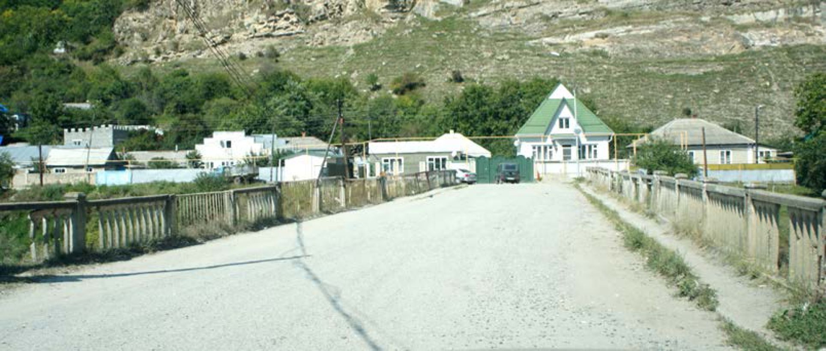
Рис.7.5.1.1. Мост через реку Теберда в городе Карачаевске (улица Пушкина).
Инженерные сооружения на территории города представлены тремя автомобильными мостами и четырьмя пешеходными. Автомобильные мосты находятся соответственно в федеральной (мост через реку Теберда на автодороге «Черкесск-Домбай»), региональной (мост через реку Кубань на автодороге «Карачаевск-Кисловодск») и муниципальной собственности (мост через реку Теберда по улице Пушкина). Три пешеходных моста связывают город Карачаевск с посёлком Мара-Аягъы через реку Кубань, один пешеходный мост позволяет осуществлять связи через реку Теберда в южной части города.
В качестве основных проблем улично-дорожной сети города Карачаевска можно назвать следующие:
- Движение транзитного транспорта по территории города с невозможностью выполнения транспортного обхода в краткосрочной перспективе.
- Низкое качество дорожного покрытия большинства улиц, не позволяющее использовать их в качестве дублёров основных городских магистралей, плохое состояние инженерных сооружений.
- Недостаточное количество транспортных связей через реки Кубань и Теберда, что является причиной перепробега транспорта.
- Недостаточное количество обустроенных транспортных развязок в местах пересечения автомагистралей с высокой интенсивностью движения.
- Недостаточная ширина улиц в районах индивидуальной жилой застройки.

Улично-дорожная сеть посёлка Мара-Аягъы.
В основе сети сельских дорог лежит пересечение двух главных направлений - широтного и меридионального.
Через посёлок Мара-Аягъы осуществляется движение транзитного транспорта в двух направлениях - север-юг и запад-восток. В северном направлении осуществляется сообщение со столицей республики - городом Черкесском, в южном - с южной частью Карачаевского городского округа и Карачаевского района, в восточном - с территорией Ставропольского края, в западном - с городом Карачаевском.
Посёлок Мара-Аягъы характеризуется расположением в сложных геоморфологических условиях, жилые улицы имеют ненормативные уклоны и ширины, что затрудняет движение по ним транспорта, особенно специализированного. Большинство улиц имеют широтное направление, перпендикулярно направлению реки Кубань, что обусловлено характеристиками рельефа местности.
В границах посёлка имеется один автомобильный (ул. Маринская) и два пешеходных моста через реку Кубань (с выходом к рынку в районе ул. Курджиева и выходом на ул. Микояна города Карачаевска), обеспечивающие сообщение с городом Карачаевском.
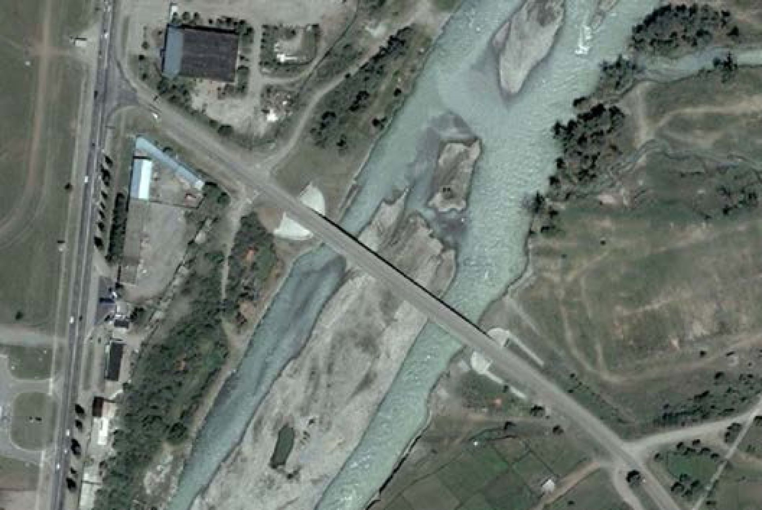
Рис.7.5.1.2. Мост через реку Кубань в посёлке Мара-Аягъы на автомобильной
дороге регионального значения «Карачаевск-Кисловодск» (улица Маринская).

Улично-дорожная сеть города Теберда.
Как и в любом городе, вытянувшемся вдоль реки, главные транспортные направления формируются параллельно реке. Основное направление улично-дорожной сети города Теберды - меридиональное. Город значительно вытянут с севера на юг, его протяжённость составляет почти 9 км.
Через населенный пункт осуществляется движение транзитного автомобильного транспорта по автомобильной дороге федерального значения Черкесск - Домбай - граница с республикой Абхазия. Протяжённость данной автодороги в границах города составляет более 9,5 км. Возможность обходного транзитного движения отсутствует, поэтому транспорт движется по дорогам внутри населенного пункта. Данная автодорога в границах населенного пункта является улицами Карачаевская в северной и центральной его части и Ленина в южной части города.
Существующую улично-дорожную сеть характеризует недостаточное количество связей между разрозненными частями города, прежде всего между разными берегами Теберды. Собственно, только автомобильная дорога федерального значения связывает все части населённого пункта. Кроме того, на данной автомобильной дороге находится единственный мост, соединяющий два берега реки Теберды.
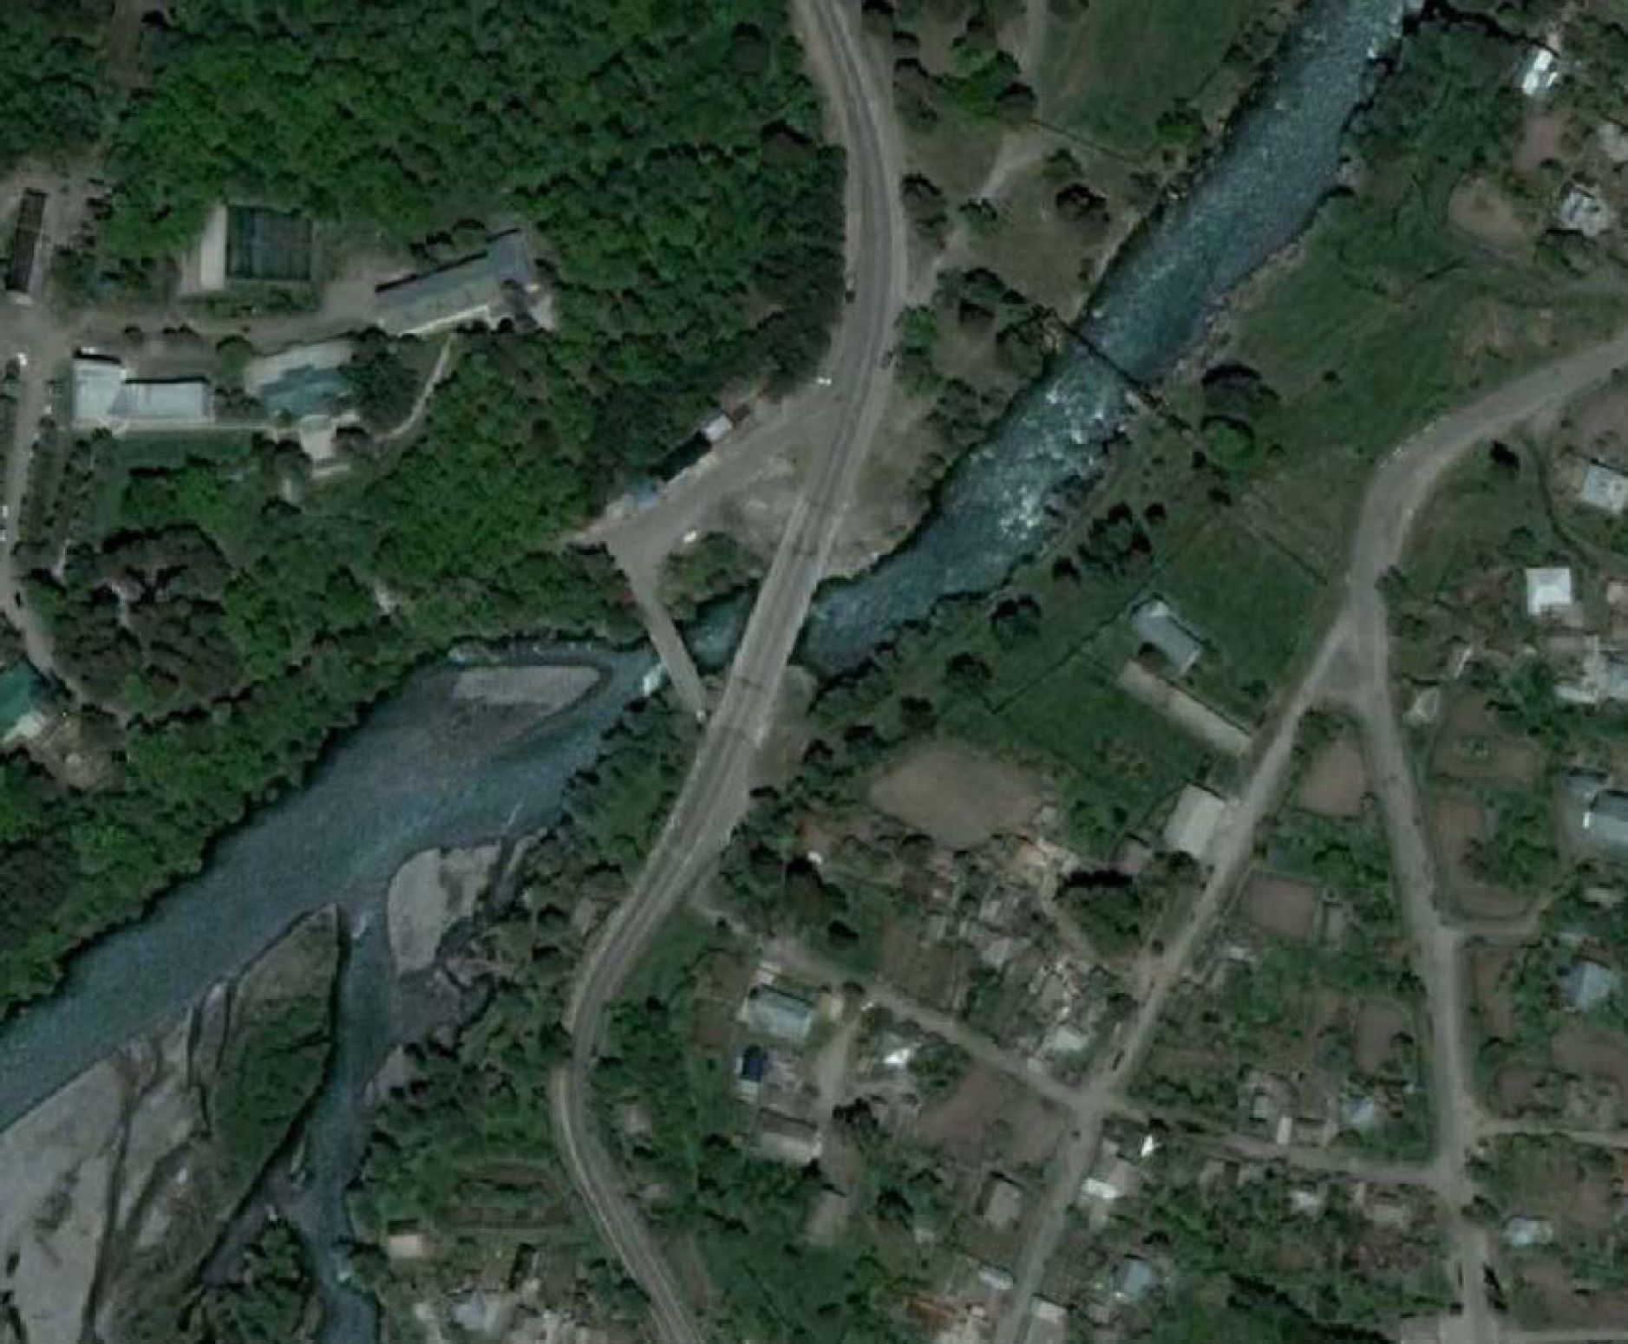
Рис.7.5.1.3. Мост через реку Теберда в городе Теберда на автомобильной дороге федерального значения «Черкесск-Домбай» (улица Ленина).
Кроме связи посредством указанной автодороги улично-дорожная сеть различных планировочных районов города фактически не взаимодействует, является изолированной. При этом в центральном планировочном районе автодорога федерального значения позволяет осуществлять только внешние связи, так как проходит по его южной границе.
Необходимо отметить, что город Теберда расположен в сложных геоморфологических условиях, формирование улично-дорожной сети завершено не было, поэтому главная транзитная улица города практически не имеет дублёров, которые могли бы взять на себя часть транспортного потока. В настоящее время интенсивность этого потока невысока, однако при развитии рекреационной деятельности в границах округа транспортные потоки могут существенно возрасти, что потребует увеличения пропускной способности улично-дорожной сети.
В качестве основных проблем улично-дорожной сети города Теберды можно назвать следующие:
- Движение транзитного транспорта по территории города.
- Низкое качество дорожного покрытия большинства улиц, не позволяющее использовать их в качестве дублёров основной городской магистрали.
- Наличие единственной транспортной связи через реку Теберда.
- Недостаточное количество обустроенных транспортных развязок в местах пересечения автомагистралей с высокой интенсивностью движения.
- Недостаточная ширина улиц в районах индивидуальной жилой застройки.

Улично-дорожная сеть курортного посёлка Домбай.
Основу улично-дорожной сети посёлка Домбай составляет автомобильная дорога федерального значения «Черкесск-Домбай». Данная автодорога является тупиковой, на территории посёлка Домбай заканчивается в районе гостиницы «Горные вершины». В 2012 году завершена реконструкция указанной автомобильной дороги, выполнены поперечные профили, включающие тротуары, освещение.
Кроме указанной автомобильной дороги на территории посёлка Домбай асфальтовое покрытие имеет только улица Пихтовый Мыс, по которой осуществляется подъезд к группе жилых домов посёлка Домбай.
Необходимо отметить сложную транспортную ситуацию в границах населённого пункта, улично-дорожная сеть которого не рассчитана на приём большого количества туристов с личным автотранспортом. Проблема обусловлена отсутствием мест хранения автомобильного транспорта в должном объёме, а также тупиковой схемой транспортного сообщения - практически все улицы заканчиваются тупиком из-за сложных геоморфологических условий. Большинство улиц посёлка Домбай выполнены с ненормативными поперечными профилями, отсутствуют разворотные площадки, тротуары, благоустройство и т.д. В большинстве случаев затруднён подъезд специального автотранспорта, что приводит порой к невозможности быстрой ликвидации чрезвычайных ситуаций.
На территории посёлка имеются четыре транспортных моста (два из которых - на автомобильной дороге федерального значения) и один пешеходный. Мосты, находящиеся в муниципальной собственности, требуют проведения реконструкции.
Транспортная инфраструктура посёлка Домбай представлена также канатными дорогами, по которым осуществляется сообщение со станциями, расположенными на горе. Посредством канатных дорог осуществляется доставка продовольствия, воды, оборудования к верхним подъёмным станциям. Нижние станции канатных дорог занимают значительные территории в центральной части посёлка, однако доступ к ним затруднён, отсутствуют места для парковки личного и общественного автотранспорта.
Необходимо отметить, что сложившаяся транспортная ситуация на территории посёлка Домбай требует проведения работ по реконструкции поселковых улиц, организации дорожного движения, создания системы пешеходных и велосипедных маршрутов, развития сети канатных дорог, организации мест хранения и остановки личного и общественного автомобильного транспорта.

Улично-дорожная сеть посёлка городского типа Орджоникидзевский.
Улично-дорожная сеть посёлка городского типа Орджоникидзевский имеет ортогональную структуру. В основе сети основных дорог лежит пересечение двух главных направлений - широтного и юго-запад—северо-восток.
Через населенный пункт осуществляется движение транзитного автомобильного транспорта по автомобильной дороге федерального значения Черкесск - Домбай - граница с республикой Абхазия. Возможность обходного транзитного движения отсутствует, поэтому транспорт движется по дорогам внутри населенного пункта. Данная автодорога в границах населенного пункта является улицей Шоссейная.
В границах посёлка Орджоникидзевский имеется автомобильная дорога регионального значения широтного направления, связывающая посёлок Орджоникидзевский с посёлком Малокурганный и населёнными пунктами Карачаевского района. На данной автодороге располагается инженерное сооружение - мостовой переход через реку Кубань. Ближайший мост через Кубань в южном направлении находится в городе Карачаевске, поэтому мост в посёлке Орджоникидзевский активно используется для осуществления транзитного движения.
Кроме указанных автомобильных дорог федерального и регионального значения другие улицы в границах посёлка Орджоникидзевский не имеют асфальтового покрытия и нормативных поперечных профилей. Отсутствуют тротуары.

Улично-дорожная сеть посёлка Малокурганный.
Улично-дорожная сеть посёлка Малокурганный имеет ортогональную структуру. В основе сети основных дорог лежит пересечение двух главных направлений - юго-запад—северо-восток и юго-восток—северо-запад.
Через территорию посёлка осуществляется транзитное движение автомобильного транспорта в меридиональном направлении по автомобильной дороге регионального значения, которая представлена в границах населённого пункта улицей Мира, расположенного в нижней его части. От улицы Мира осуществляется ответвление в западном направлении в сторону посёлка Орджоникидзевский, с мостовым переходом через реку Кубань.
Три улицы в верхней части посёлка создают возможность кольцевого движения автотранспорта - улицы Советская, Подгорная и Шоссейная.
Кроме автомобильных дорог регионального значения, другие улицы в границах посёлка Малокурганный не имеют асфальтового покрытия и нормативных поперечных профилей. Отсутствуют тротуары.

Улично-дорожная сеть посёлка городского типа Эльбрусский.
Улично-дорожная сеть посёлка городского типа Эльбрусский имеет ортогональную структуру. В основе сети основных дорог лежит пересечение двух главных направлений - широтного и меридионального.
Через территорию посёлка осуществляется транзитное движение автомобильного транспорта в меридиональном направлении по автомобильной дороге регионального значения «Карачаевск-Хурзук», которая представлена в границах населённого пункта улицей Горняцкой, имеющей меридиональное направление и идущей параллельно реке Кубань. Это - самая протяжённая улица посёлка, на ней расположены практически все объекты общественного назначения. Улица Горняцкая - единственная на территории посёлка, имеющая асфальтовое покрытие.
Остальные улицы обеспечивают внутрипоселковое сообщение, не имеют асфальтового покрытия и нормативных поперечных профилей. Отсутствуют тротуары.
- Автомобильный транспорт
Транспорт - важнейшая составная часть инфраструктуры муниципального образования, удовлетворяющая потребности всех отраслей экономики и населения в перевозках грузов и пассажиров, перемещающая различные виды продукции между производителями и потребителями, осуществляющий общедоступное транспортное обслуживание населения. Устойчивое и эффективное функционирование транспорта является необходимым условием для полного удовлетворения потребностей населения в перевозках и успешной работы всех предприятий.
Автотранспорт общего пользования Карачаевского городского округа представлен несколькими предприятиями: ОАО «ЧАРХ», ООО «Диорит», ООО «Экспресс», ОАО
«Тебердаавтотранс», ими выполняются пассажирские перевозки на более чем 10 социально значимых маршрутах.
Количество перевезенных пассажиров автомобильным транспортом общего пользования предприятиями всех видов деятельности составило 84,5 тыс. пассажиров.
Пассажирооборот автомобильного транспорта общего пользования предприятий всех видов деятельности и привлеченными автобусами физических лиц составил 4994,3 тыс. пасс.-км.
Основным и единственным видом пассажирского транспорта муниципального образования является автобус.
На территории Карачаевского городского округа находятся два автовокзала и две автостанции.
Табл.7.5.2.
Сведения об автовокзалах и автостанциях на территории Карачаевского городского округа.
№  п/п | Наименование объекта | Адрес расположения | Эксплуатационная  организация
1 | Автовокзал г. Карачаевск | Карачаево-Черкесская Республика, северная часть г. Карачаевска | ОАО «Чарх»
2 | Автовокзал г. Теберда | Карачаево-Черкесская Республика,  г. Теберда,  ул. Домбайская, 2 | ООО «Экспресс»
3 | Автостанция г. Карачаевск | Карачаево-Черкесская Республика, г. Карачаевск, «Горянка» | ОАО «Чарх»
4 | Автостанция г. Карачаевск | Карачаево-Черкесская Республика, г. Карачаевск, ул. Магометова, 4 | ООО «Диорит»

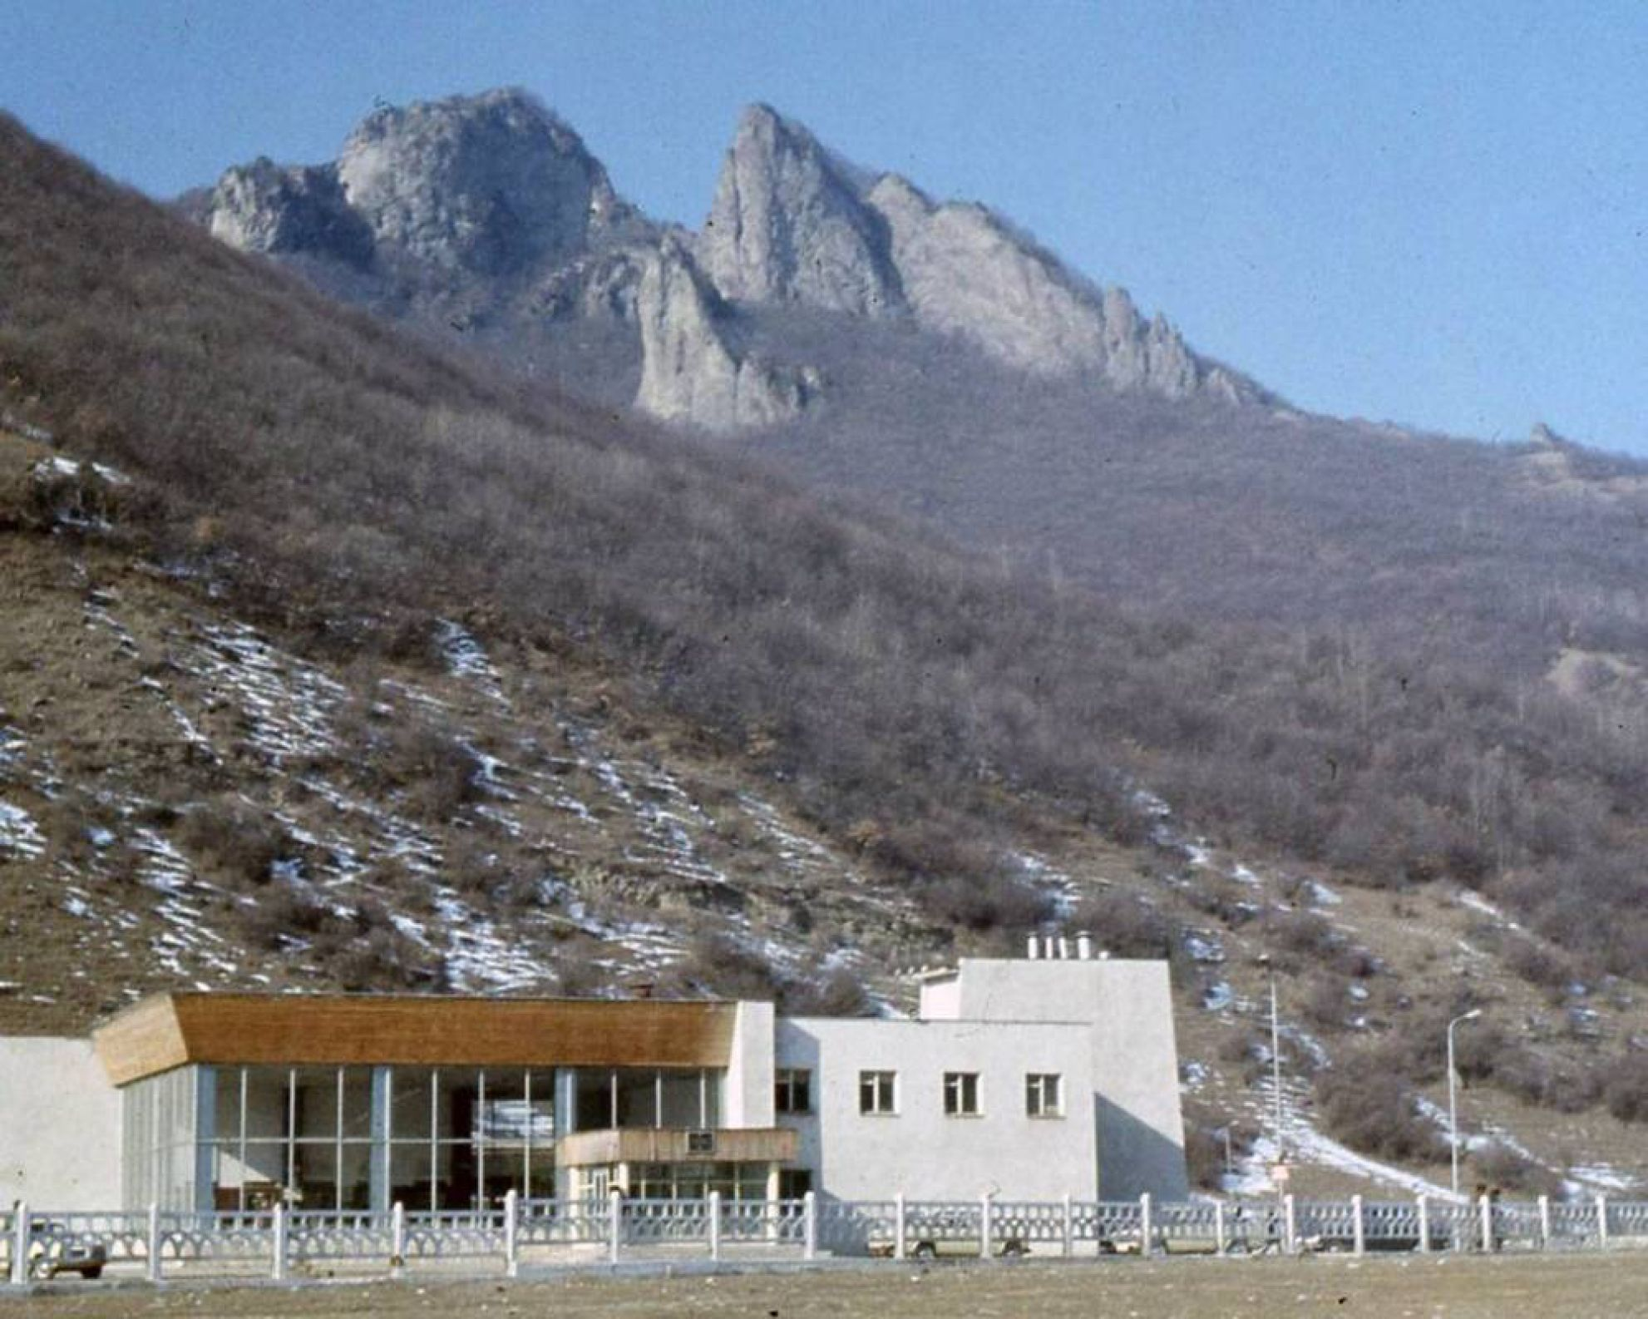
Рис.7.5.2.1. Автовокзал в городе Карачаевске.
Основными направлениями движения общественного транспорта являются: Черкесск, Минеральные Воды, Краснодар, Ростов-на-Дону, Ставрополь, Невинномысск, Кисловодск, Архыз, Зеленчук, Нальчик.
Табл.7.5.2.2.
Сведения об автобусных маршрутах на территории города Карачаевск.
№  п/п | Наименование конечных и  промежуточных остановок | Время отправления из города Карачаевск | Расписание
Междугородные маршруты

№  п/п | Наименование конечных и  промежуточных остановок | Время отправления из города Карачаевск |  | Расписание
1 | Теберда - Карачаевск - Архыз | 8:10 |  | каждый день
2 | Карачаевск - Зеленчукская | 7:20, 10:10, 10:50, 14:10, 15:15 | 11:50, | каждый день
3 | Теберда - Карачаевск - Учкекен - Кисловодск | 15:00 |  | маршрут работает  каждый день с мая по октябрь
4 | Теберда - Карачаевск - Краснодар | 12:10 |  | каждый день
5 | Теберда - Карачаевск - Пятигорск - Минеральные Воды | 7:30 |  | каждый день
6 | Теберда - Карачаевск - Нальчик | 16:45 |  | каждый день
7 | Теберда - Карачаевск - Невинномысск | 16:30 |  | каждый день
8 | Теберда - Карачаевск - Ставрополь | 8:40, 14:30 |  | каждый день
9 | Теберда - Карачаевск - Хумара - Черкесск | 8:30, 9:05 |  | каждый день
10 | Карачаевск - Хумара - Черкесск | 14:45, 15:30 |  | каждый день
Пригородные маршруты
1 | Карачаевск - Верхняя Мара | 6:00, 13:20, 17:10 |  | выходные дни
2 | Карачаевск - Верхняя Мара | 7:00, 13:20, 17:00 |  | рабочие дни
 |  | 6:20, 6:40, 7:00, | 7:20,
 |  | 7:30, 7:40, 7:50, | 8:00,
 |  | 8:20, 8:40, 9:00, | 9:20,
 |  | 9:30, 10:00, 10:30, | 10:40,
 |  | 10:50, 11:00, | 11:20,
 |  | 11:40, 12:00, | 12:20,
3 | Карачаевск - Правокубанский | 12:30, 12:40,  13:00, 13:20, | 12:50,  13:40, | каждый день
 |  | 14:00, 14:20, | 15:00,
 |  | 15:30, 15:40, | 15:50,
 |  | 16:00, 16:20, | 16:40,
 |  | 17:00, 17:20, | 17:30,
 |  | 17:40, 17:50, 18:20, 20:00
4 | Карачаевск - Сары-Т юз | 6:30, 7:10, 13:30, 15:00 |  | каждый день
5 | Карачаевск - Хурзук | 7:00, 11:00, 15:30, | 18:00 | каждый день

Также на территории города действует пассажирский автотранспортный маршрут Карачаевск - Черкесск. Перевозка пассажиров по данному маршруту осуществляется на маршрутных такси с интервалом 15-20 минут с площадки, расположенной в 500 м от автостанции.
Табл.7.5.3.3.
Сведения об автобусных маршрутах на территории города Теберда.
№  п/п | Наименование конечных остановок | Время отправления из города Теберда | Расписание
1 | Теберда - Минеральные Воды | 6:20 | каждый день
2 | Теберда - Краснодар | 11:00 | каждый день
3 | Теберда - Ростов-на-Дону | 17:20 | каждый день
4 | Теберда - Ставрополь | 7:30, 13:20 | каждый день
5 | Теберда - Невинномысск | 15:30 | каждый день
6 | Теберда - Кисловодск | 13:50 | каждый день

№  п/п | Наименование конечных остановок | Время отправления из города Теберда | Расписание
7 | Теберда - Архыз | 7:10 | каждый день
8 | Теберда - Черкесск | 7:20, 8:00, 8:50, 9:10, 11:30 | каждый день
9 | Теберда - Зеленчук | 9:30 | каждый день
10 | Теберда - Карачаевск | 7:40, 8:20, 9:40, 10:00, 10:20, 10:50, 11:50, 12:10, 12:30, 13:00, 14:20, 14:50, 15:50, 16:20, 16:50 | каждый день
11 | Теберда - Нальчик | 15:45 | каждый день

Табл.7.5.3.4.
Сведения об автобусных маршрутах на территории курортного посёлка Домбай.
№ п/п | Наименование конечных остановок | Время отправления из курортного посёлка Домбай
1 | Домбай - Невинномысск | 8:20
2 | Домбай - Зеленчук | 9:00
3 | Домбай - Карачаевск | 9:40
4 | Домбай - Черкесск | 11:00
5 | Домбай - Кисловодск | 13:30
6 | Домбай - Минеральные Воды | 6:20
7 | Домбай - Ставрополь | 13:20
8 | Домбай - Невинномысск | 15:20
9 | Домбай - Краснодар | 11:00
10 | Домбай - Ростов-на-Дону | 17:20

В муниципальном образовании необходимо развивать систему общественного транспорта с использованием автобусов малой вместимости. Необходима разработка схемы организации движения общественного транспорта.
Требуется создание мест отстоя, станции техобслуживания для городского общественного транспорта в коммунальных зонах, предусмотренных настоящим генеральным планом.
Оптимизация работы городского транспорта - комплексная задача, связанная с развитием дорожной сети, планировочной структуры населённых пунктов, мест приложений труда и вектором бытовых поездок.
Основным видом общественного транспорта на расчётный срок и перспективу останется автобус как наиболее маневренный вид транспорта. Автобус может эксплуатироваться на улицах с различными типами покрытий. За счёт широкого диапазона вместимости (от 10 до 120 пасс.) и частоты движения (от 10 до 100 ед./час) может осваивать различные пассажиропотоки - малые (от 0,1 тыс. пасс./ч.), средние (до 5 тыс. пасс./ч.), большие (до 8-10 тыс. пасс./ч.). Между населёнными пунктами муниципального образования также целесообразна организация движения автобусов малой и особо малой вместимости.
Предлагается развитие системы альтернативного общественного транспорта между населёнными пунктами Теберда и Домбай (канатных дорог, струнного транспорта), трассируемого по пойме реки Теберда. Также параллельно необходимо создание автобусного туристического маршрута «Теберда-Домбай», связывающего проектируемую аккумулирующую стоянку в северной части города Теберды с посёлком Домбай.
Формирование новых планировочного образований, создание новых объектов экономики на территории городского округа приведет к увеличению потребности в транспортном сообщении.
Основными направлениями развития городского общественного транспорта являются:
- Сохранение на расчетный срок автобусного транспорта как основного вида городского пассажирского транспорта.
- Развитие систем альтернативного пассажирского транспорта (канатные дороги, струнный транспорт).
- Увеличение протяженности линий автобусного транспорта, продление автобусных маршрутов в новые и реконструируемые районы населённых пунктов.
- Организация автобусных маршрутов с использованием магистральных улиц.
- Развитие сети пассажирского сообщения между населёнными пунктами муниципального образования.
Таким образом, проектом генерального плана в части развития сети общественного транспорта предлагается выполнение следующих мероприятий:
- Разработка маршрутов движения общественного внутригородского транспорта, обеспечивающих выполнение условий обеспечения оптимального обслуживания населения, проживающего в различных планировочных образованиях городов Карачаевск и Теберда обеспечение им доступа к объектам социальной инфраструктуры, местам приложения труда.
- Разработка маршрутов движения общественного транспорта, связывающих населённые пункты, входящие в состав городского округа.
- Разработка программы развития альтернативного пассажирского транспорта для сообщения между населёнными пунктами Теберда и Домбай.
- Организация станции технического обслуживания автобусного парка городского округа в северной промышленной зоне города Карачаевска.
- Оборудование остановок автобуса современными крытыми павильонами.

7.5.4. Организация мест стоянки и долговременного хранения транспорта
Хранение автотранспорта на территории населённых пунктов городского округа осуществляется в индивидуальных гаражах и автокооперативах, а также в пределах участков предприятий и на придомовых участках жителей округа.
Хранение личного автотранспорта в районах многоквартирной жилой застройки в городах Карачаевск и Теберда представляет собой серьёзную проблему.
Хранение осуществляется в индивидуальных гаражах, построенных автовладельцами во дворах многоквартирных жилых домов. Гаражи заполняют дворовое пространство, исключая возможность его использования с целью организации общественной среды.
Данные гаражи используются не только для хранения личного автомобильного транспорта, но также и в качестве подсобных помещений, и даже для содержания сельскохозяйственных животных.
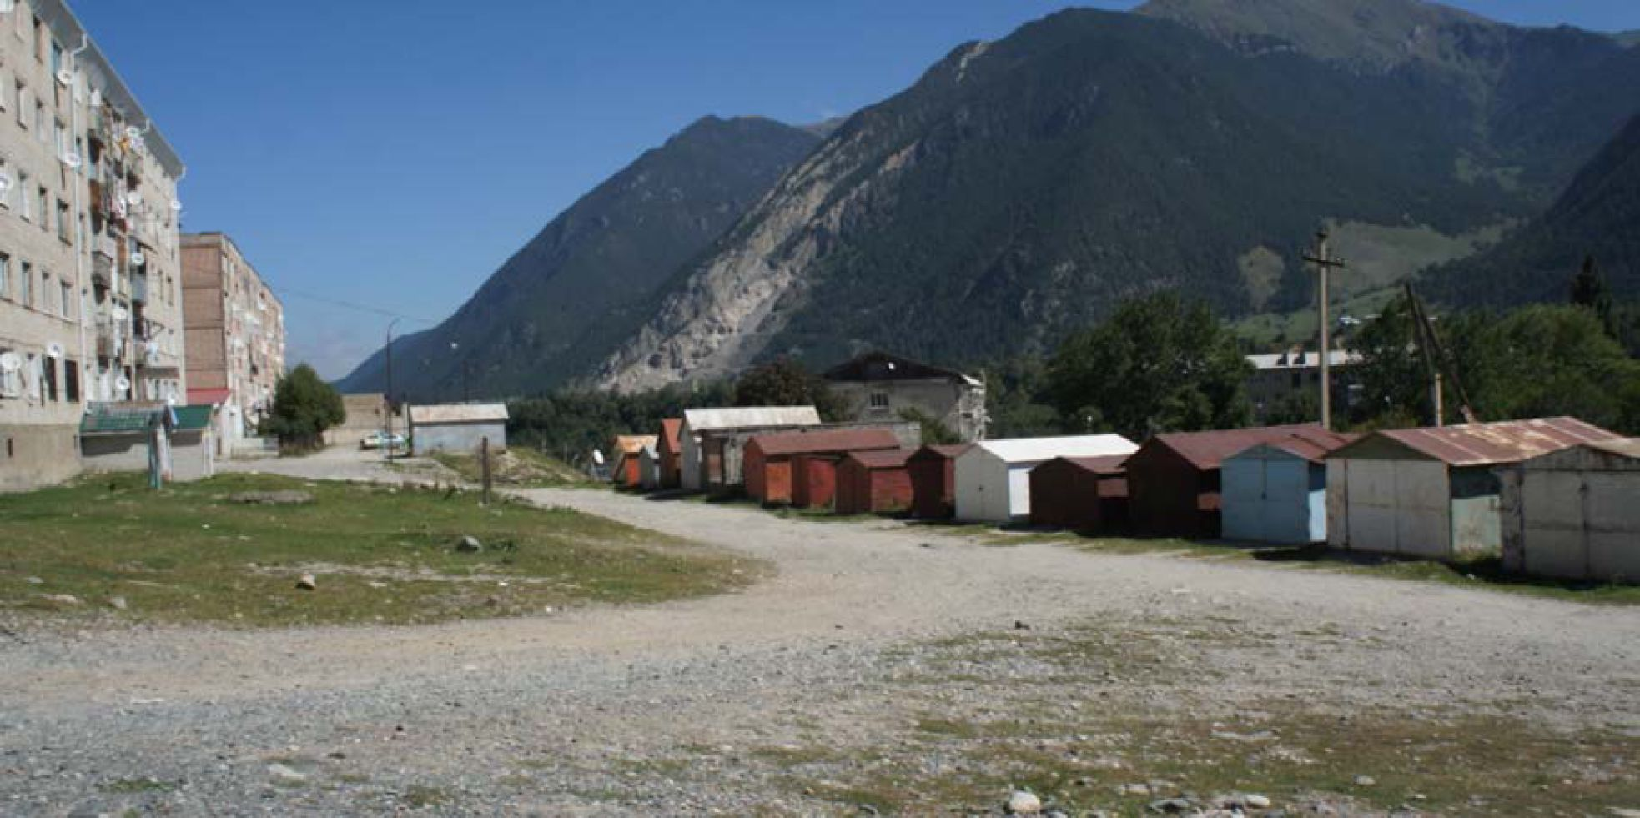
Рис.7.5.4.1. Размещение индивидуальных гаражей в районе застройки многоквартирными жилыми домами в городе Теберда.
В посёлках Орджоникидзевский, Малокурганный, Мара-Аягъы и Эльбрусский хранение личного автотранспорта осуществляется непосредственно во дворах жителей. В этом случае проблему представляет только осуществление парковки автомобилей возле объектов общественного назначения при ненормативной ширине поперечных профилей улиц.
В дальнейшем необходимо предусматривать организацию мест стоянок автомобилей возле зданий общественного назначения с учётом прогнозируемого увеличения уровня автомобилизации населения.
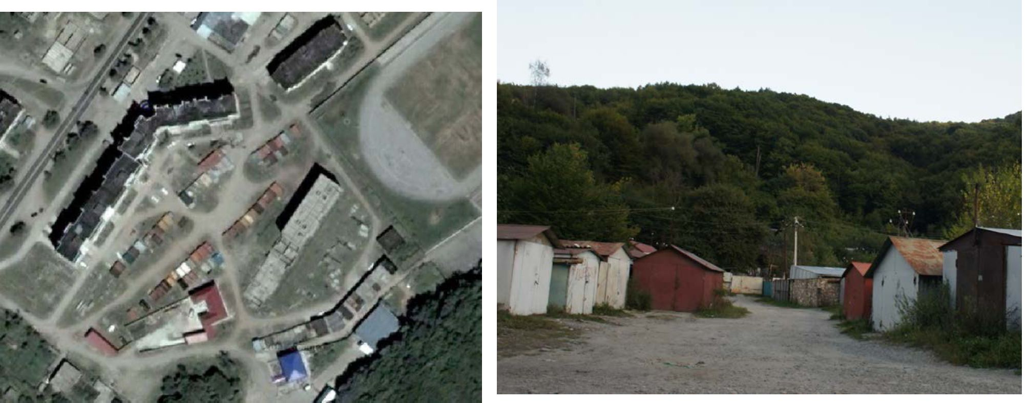
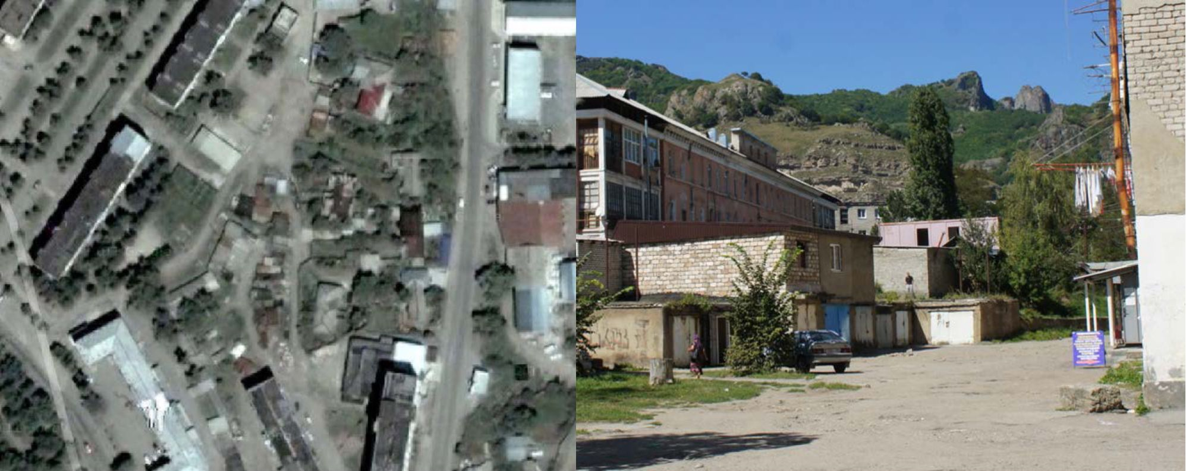
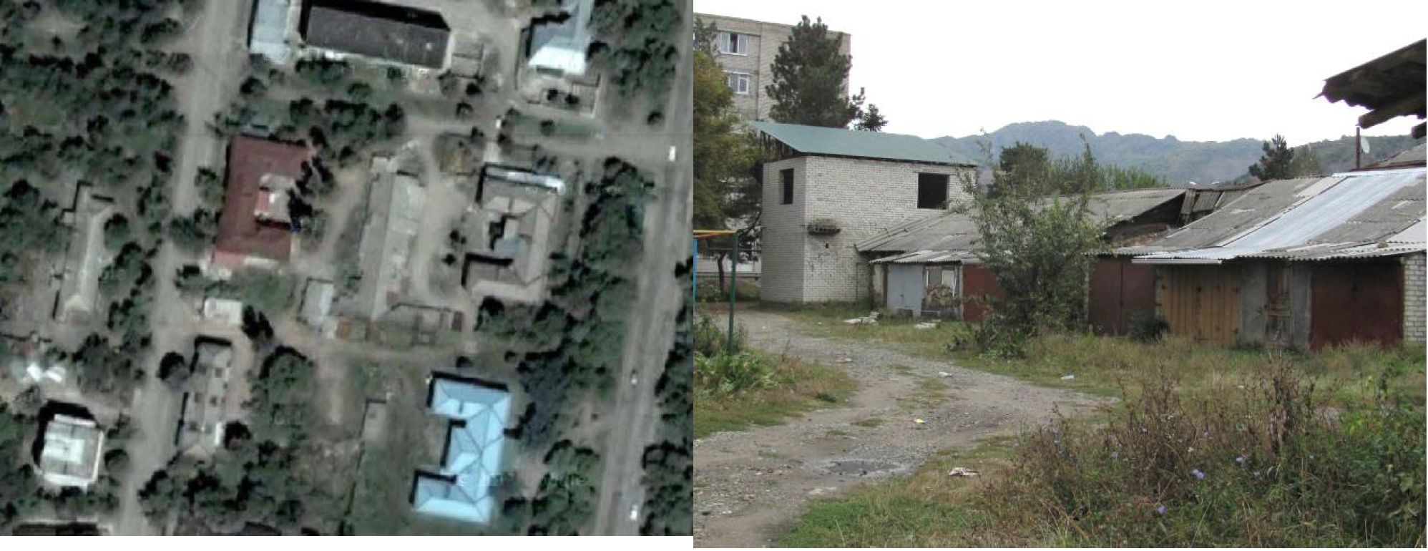
Рис.7.5.4.2. Размещение индивидуальных гаражей в различных районах города
Карачаевска.
Отдельной серьёзной проблемой является осуществление хранения личного автотранспорта приезжих на территории посёлка Домбай, что особенно актуально в зимний пиковый сезон. Улично-дорожная сеть посёлка не рассчитана на подобные нагрузки, вновь построенные и строящиеся гостиничные комплексы не выполняют нормативные требования по обеспечению количества парковочных мест для приезжих. Это вынуждает автотуристов оставлять собственные автомобили на улицах посёлка, которые и так не имеют нормативных характеристик. Оставленные автомобили мешают работе снегоуборочной технике, проезду спецавтотранспорта, что усугубляет и так тяжёлую ситуацию в посёлке.
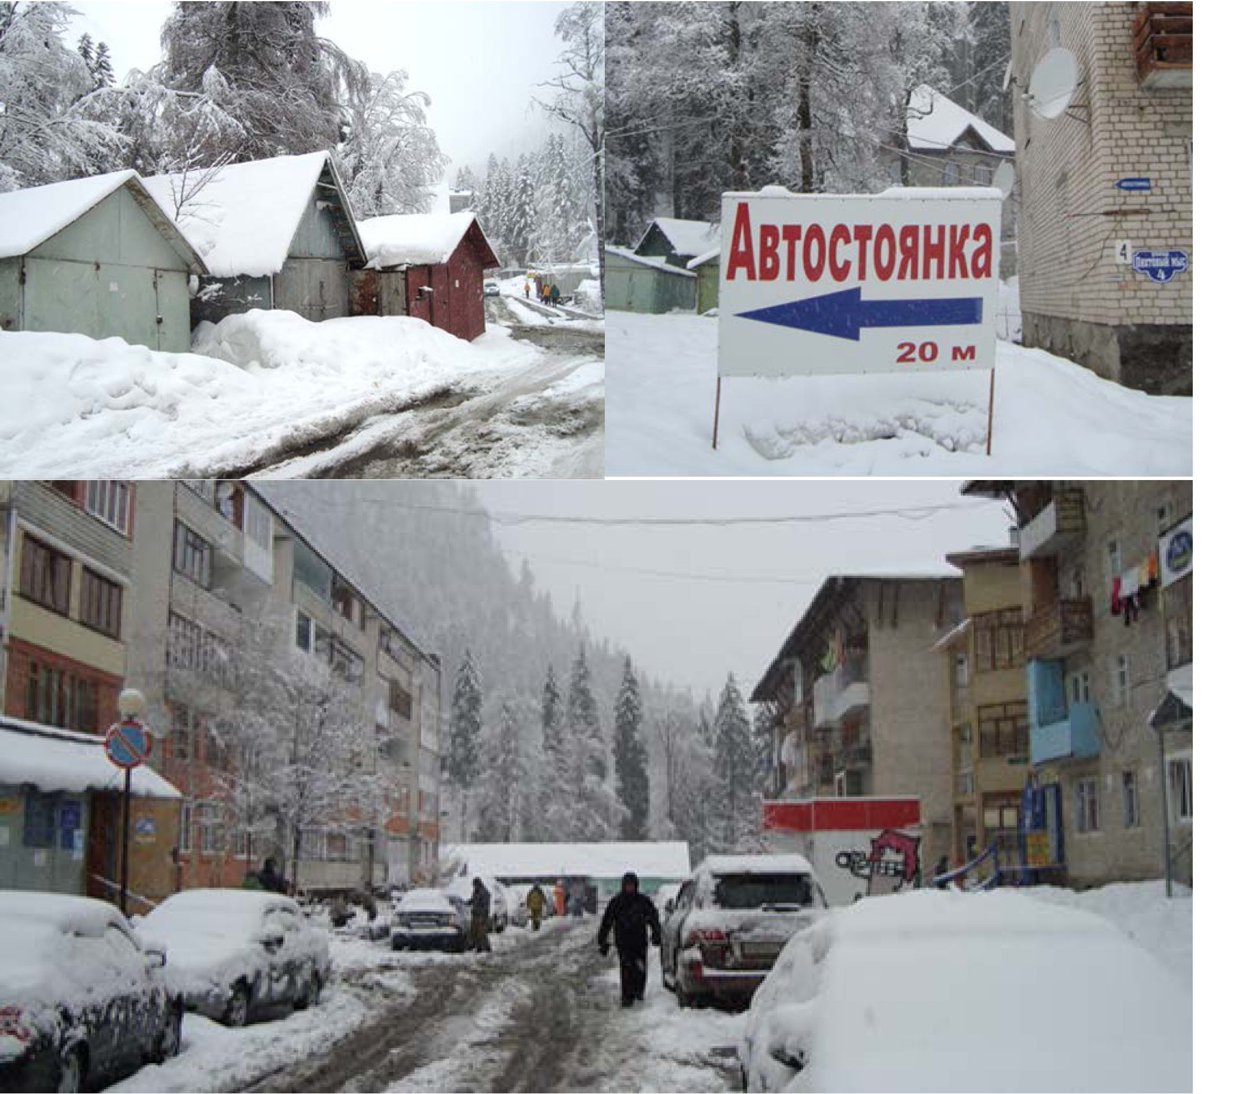
Рис.7.5.4.3. Размещение личного автотранспорта на территории посёлка Домбай.
К северу от посёлка Домбай организована автостоянка, однако её территория подвержена риску схода лавин, что снова ограничивает её использование в зимнее время. Таким образом, проблема размещения индивидуального автотранспорта на территории посёлка Домбай требует специальных решений.
Современная организация мест хранения личного автотранспорта характеризуется на сегодняшний день значительными проблемами. Наиболее актуально это для трёх населённых пунктов округа - городов Карачаевска и Теберды, посёлка Домбай.
В городах Карачаевск и Теберда проблему представляет хранение личного автотранспорта во дворах многоквартирных жилых домов, где у жителей отсутствует возможность размещать автомобили в специальных местах. Дворы заполнены стихийно расположенными индивидуальными гаражами, которые занимают общественное пространство и существенно ухудшают эстетически качества дворовой среды.
Генеральным планом предлагается разработка муниципальной программы, направленной на решение проблемы парковочных мест для жителей городов Карачаевск и Теберда. Предлагается выполнение проектов планировки застроенных территорий с целью определения мест размещения расчётного количества парковочных мест (на стоянках, либо в специальных сооружениях) в районах многоквартирной застройки. Необходимо ввести ограничения на размещение индивидуальных гаражей во дворах, поставить на кадастровый учёт все существующие объекты с целью взимания платы за использование земли. Требуется проведение реконструкции существующих гаражных кооперативов с целью трансформации их внешнего облика. Необходимо контролировать организацию достаточного по расчёту количества парковочных мест собственниками объектов общественного назначения, чтобы исключить увеличение нагрузки на прилегающую уличнодорожную сеть.
Отдельным вопросом является организация хранения личного автотранспорта туристов в посёлке Домбай. Многие гостиничные комплексы построены с нарушением требований обеспечения необходимого количества парковочных мест в пределах своих территорий, что создаёт дополнительную нагрузку на улицы посёлка. Проблема усугубляется в зимнее время, когда припаркованный вдоль улиц автотранспорт мешает работе снегоуборочной техники. В настоящее время на территории посёлка фактически отсутствует возможность строительства общественной автомобильной парковки. Существующая на севере от посёлка автомобильная стоянка, выделенная из состава земель заповедника, подвержена лавинной опасности, что существенно ограничивает её использование в зимний пиковый сезон.
Проектом генерального плана предлагается выполнение комплекса мероприятий по улучшению ситуации с хранением личного автотранспорта на территории посёлка Домбай. Этот комплекс должен включать несколько направлений:
- организация аккумулирующей автостоянки в северной части города Теберды и развитие системы общественного транспорта, связывающего город Теберду с посёлком Домбай;
- ограничение въезда личного автотранспорта на территорию посёлка Домбай, установление платы за въезд (по согласованию с Тебердинским государственным природным биосферным заповедником);
- организация дорожного движения на территории посёлка с установлением ограничений въезда автотранспорта в определённые зоны, установкой запрета на парковку в определённых местах;
- контроль за обеспечением организации требуемого по расчёту количества мест собственниками гостиниц, кафе, развлекательных комплексов в пределах своих территорий;
- организация разворотных площадок, остановочных и разъездных карманов в пределах поперечных профилей улиц посёлка.
Ограничение на въезд личного автотранспорта позволит также снизить остроту проблемы загрязнения природных территорий Тебердинского заповедника, так как на сегодня автомобильный транспорт является главным источником загрязнения атмосферного воздуха в этой части городского округа.
В остальных посёлках городского округа хранение автотранспорта будет осуществляться в пределах приусадебных земельных участков. Однако требуется обеспечение контроля за организацией требуемого по расчёту количества мест собственниками объектов общественного назначения на прилегающих территориях.
Таким образом, мероприятиями в части организации мест хранения автомобильного транспорта на территории городского округа станут следующие:
- Разработка муниципальной программы, направленной на формирование парковочной политики в городском округе.
- Проведение реконструкции существующих гаражных кооперативов на территории городов Карачаевск и Теберда с целью трансформации их внешнего облика.
- Контроль организации достаточного по расчёту количества парковочных мест собственниками объектов общественного назначения в пределах их земельных участков.
- Организация аккумулирующей автостоянки в северной части города Теберды и развитие системы общественного транспорта, связывающей город Теберду с посёлком Домбай.
- Ограничение въезда личного автотранспорта на территорию посёлка Домбай, установление платы за въезд (по согласованию с Тебердинским государственным природным биосферным заповедником).
- Инженерная инфраструктура
- Водоснабжение.
Для обеспечения бесперебойного водоснабжения потребителей Карачаевского городского округа используются как поверхностные источники, так и подземные источники водоснабжения - артезианские скважины, каптажи.
Численность населения, обеспеченная централизованной системой водоснабжения, в Карачаевском городском округе составляет 39658 абонентов. Среднесуточный отпуск воды на 1 жителя составляет 238 литров/сутки. Фактическое водопотребление муниципального образования составляет 10772 м³/сут., из них потери в процессе транспортировки воды потребителям составляют около 30%.
Общая протяженность водопроводных сетей в населенных пунктах Карачаевского городского округа составляет 124,15 км, ниже в таблице указана характеристика водопотребителей, объемов водопотребления и систем водоснабжения населенных пунктов округа.
Для водоснабжения потребителей г.Карачаевск в качестве основного источника водоснабжения используются артезианские скважины в количестве 19 штук. Водозаборные сооружения расположены на 127 км трассы «Крачаевск-Теберда» на правом берегу р. Теберда. Вода самотеком по водоводу поступает в водонакопительный резервуар объемом 25 т.мз, который расположен на 124 км трассы «Крачаевск-Теберда». Обеззараживание воды производится жидким хлором, после чего вода подается по магистральным водоводам d=700мм и d=400мм в водораспределительную сеть города.
Водоснабжение п. Мара-Аягъы осуществляться от Карачаевской городской водопроводной сети. Также для водоснабжения поселка используется насосная станция, расположенная в северо-западной части населенного пункта, которая осуществляет забор воды напрямую из р. Кубань и подает ее в распределительную сеть.
Численность населения, обеспеченная централизованной системой водоснабжения, в г. Карачаевск и п. Мара-Аягъы составляет 25083 потребителя. Протяженность водопроводной сети составляет 82 км. Фактическое водопотребление г. Карачаевск и п. Мара-Аягъы составляет 8152 мз/сут. Физический износ водопроводных сетей достигает 70%. Качество воды, подаваемой в водопроводную сеть г. Карачаевск и п. Мара-Аягъы, не соответствует требованиям СанПиН 2.1.4.1074-01 «Питьевая вода. Гигиенические требования к качеству воды централизованных систем питьевого водоснабжения. Контроль качества».
Для обеспечения централизованным водоснабжением населения г.Теберда Карачаевского городского округа используются подрусловые водозаборные сооружения: «Шогай Кулак» на ручье Шогай Кулак и «Муху» на реке Муха, расположенные в урочище Шогай Кулак и Мухинском ущелье соответственно. Вода самотеком по водоводу поступает в водонакопительные резервуары и далее в водораспределительную сеть города.
Численность населения, обеспеченная централизованной системой водоснабжения, 9058 потребителей. Протяженность водопроводной сети составляет 18 км. Среднесуточный отпуск воды на 1 жителя составляет 250 литров/сутки. Фактическое водопотребление г. Теберда составляет 790 мз/сут. Физический износ водопроводных сетей достигает 70%. Качество воды, подаваемой в водопроводную сеть г. Теберда, не соответствует требованиям СанПиН 2.1.4.1074-01 «Питьевая вода. Гигиенические требования к качеству воды централизованных систем питьевого водоснабжения. Контроль качества».
Водоснабжение ппг. Эльбрусский осуществляется из скважины, которая расположена в западной части населенного пункта. Вода из артезианской скважины погружными насосами поднимается на поверхность, в водонакопительный резервуар объемом 60 мз и далее в водораспределительную сеть поселка. Системой централизованного водоснабжения обеспечиваются объекты социальной инфраструктуры и жилой сектор поселка.
Численность населения, обеспеченная централизованной системой водоснабжения, - 320 потребителей. Протяженность водопроводной сети составляет 2,95 км. Среднесуточный отпуск воды на 1 жителя составляет 250 литров/сутки. Фактическое водопотребление пгт.Эльбрусский составляет 104 м³/сут. Производительность водозабора составляет 120 м³/сут. Физический износ водопроводных сетей достигает 70%. Качество воды, подаваемой в водопроводную сеть пгт. Эльбрусский, не соответствует требованиям СанПиН 2.1.4.1074-01 «Питьевая вода. Гигиенические требования к качеству воды централизованных систем питьевого водоснабжения. Контроль качества».
Водоснабжение пгт Орджоникидзевский осуществляется из двух источников:
- Насосная станция, расположенная на левом берегу р.Кубань в южной части населенного пункта в районе пер.Подгорный. Вода с помощью насосной станции поступает в водонакопительный резервуар объемом 800 м3 и далее самотеком в распределительную сеть поселка.
- Вода с БСР по водоводу поступает в распределительную сеть поселка.
Численность населения, обеспеченная централизованной системой водоснабжения, - 3039
потребителей. Протяженность водопроводной сети составляет 16,4 км. Фактическое водопотребление пгт. Орджоникидзевский составляет 988 мз/сут. Производительность насосной станции составляет 1500 мз/сут. Физический износ водопроводных сетей достигает 70%. Качество воды, подаваемой в водопроводную сеть пгт. Орджоникидзевский, не соответствует требованиям СанПиН 2.1.4.1074-01 «Питьевая вода. Гигиенические требования к качеству воды централизованных систем питьевого водоснабжения. Контроль качества».
Для водоснабжения п. Малокурганный используется горизонтальный водозабор, расположенный на левом берегу р. Кубань восточнее восточной окраины п. Орджоникидзевский. С водозабора вода по вантовому переходу через р. Кубань поступает на водопроводную насосную станцию, от которой по напорному водоводу в накопительный резервуар и далее по разводящим сетям потребителям п. Малокурганный.
Численность населения, обеспеченная централизованной системой водоснабжения, - 1501 потребитель. Протяженность водопроводной сети составляет 5,8 км. Фактическое водопотребление п.Малокурганный составляет 488 мз/сут. Физический износ водопроводных сетей достигает 70%. Качество воды, подаваемой в водопроводную сеть п.Малокурганный, не соответствует требованиям СанПиН 2.1.4.1074-01 «Питьевая вода. Гигиенические требования к качеству воды централизованных систем питьевого водоснабжения. Контроль качества».
Водоснабжение пгт.Домбай осуществляется из каптажа, установленного возле р.Алибек, в районе ул.Карачаевская в западной части населенного пункта. Вода из каптажа поступает в водонакопительный резервуар и далее в водораспределительную сеть населенного пункта. Системой централизованного водоснабжения обеспечиваются объекты социальной инфраструктуры и жилой сектор поселка.
Численность населения, обеспеченного централизованной системой водоснабжения, составляет 657 потребителей. Протяженность водопроводной сети составляет 4,8 км. Фактическое водопотребление пгт. Домбай составляет 250 мз/сут. Физический износ водопроводных сетей достигает 70%. Качество воды, подаваемой в водопроводную сеть пгт. Домбай, не соответствует требованиям СанПиН 2.1.4.1074-01 «Питьевая вода. Гигиенические требования к качеству воды централизованных систем питьевого водоснабжения. Контроль качества».

Определение источников водоснабжения
В качестве основного источника водоснабжения г. Карачаевск и п. Мара-Аягъы принимаются подземные источники водоснабжения - артезианские скважины в количестве 19 штук, которые расположены на 127 км трассы «Карачаевск-Теберда» на правом берегу р. Теберда, которые используются и в настоящее время.
В качестве основных источников водоснабжения г. Теберда для хозяйственно-питьевых, промышленных и сельскохозяйственных нужд принимаются подземные источники водоснабжения - подрусловые водозаборные сооружения: «Шогай Кулак» на ручье Шогай Кулак и «Муху» на реке Муха.
Проектом предлагается выполнить строительство артезианской скважины и резервуара чистой воды в восточной части г. Теберда.
В качестве основных источников водоснабжения пгт. Орджоникидзевский для хозяйственно-питьевых, промышленных и сельскохозяйственных нужд принимается водозабор, расположенный на левом берегу р. Кубань в южной части населенного пункта в районе пер. Подгорный, а также групповой водовод «БСР- пгт. Орджоникидзевский».
В качестве основного источника водоснабжения пгт. Домбай принимается каптаж, установленный возле р. Алибек, в районе ул. Карачаевская в западной части населенного пункта, который используется и в настоящее время.
В качестве основных источников водоснабжения пгт. Эльбрусский принимаются подземные источники водоснабжения - артезианская скважина, которая расположена в западной части населенного пункта, которая используется и в настоящее время.
В качестве основного источника водоснабжения п. Малокурганный принимается горизонтальный водозабор, расположенный на левом берегу р. Кубань восточнее восточной окраины п. Орджоникидзевский, который используется и в настоящее время.
В целях обеспечения Карачаевского городского округа дополнительными источниками питьевого водоснабжения необходимо начать изыскания и оценку запасов подземных пресных вод на территории городского округа и приступить к строительству водозаборов, водоводов и обустройству охранных зон.
Для обеспечения дополнительным источником водоснабжения пгт. Орджоникидзевский проектом предлагается выполнить строительство дополнительного горизонтального водозабора в виде трубчатой дрены на левом берегу р. Кубань в южной части пгт. Орджоникидзевский, в районе действующей насосной станции.
Проектом предлагается выполнить строительство дополнительного горизонтального водозабора в виде трубчатой дрены на левом берегу р. Кубань восточнее восточной окраины п. Орджоникидзевский, в районе действующего водозабора, для водоснабжения п. Малокурганный.
Для всех водозаборов необходимо предусмотреть водоочистные сооружения

Зоны санитарной охраны источников водоснабжения.
Градостроительные методы охраны вод хозяйственно-питьевого назначения включают организацию зон санитарной охраны (ЗСО) источников водоснабжения и водопроводов. Основной целью создания и обеспечения режима в СЗО является санитарная охрана от загрязнений источников водоснабжения и водопроводных сооружений, а также территорий, на которых они расположены.
В соответствии с СанПиН 2.1.4.1110-02 «Зоны санитарной охраны источников водоснабжения и водопроводов питьевого назначения» территория ЗСО подразделяется на три пояса. Первый пояс (строгого режима) предназначен для защиты места водозабора и водозаборных сооружений от случайного или умышленного загрязнения и повреждения. На территории первого пояса расположен водозабор, площадки всех водопроводных сооружений и водопроводящий канал. Второй и третий пояса (пояса ограничений) ЗСО — это территории, предназначенные для предупреждения загрязнения источников водоснабжения. Границы поясов ЗСО установлены СанПиНом.
Мероприятия по развитию системы водоснабжения. Обеспечение качественного хозяйственно-питьевого водоснабжения населения Карачаевского городского округа является приоритетной задачей по причине прямой зависимости от него здоровья и продолжительности жизни населения.
Водоснабжение населенных пунктов Карачаевского городского округа намечается осуществлять с учётом существующих схем водоснабжения. Проектом предполагается 100% обеспечение жителей округа качественной питьевой водой в расчетный срок.
Приоритетными направлениями в части реконструкции и модернизации системы водоснабжения Карачаевского городского округа должны стать:
- реконструкция ветхих сетей водоснабжения;
- обеспечение централизованной системой водоснабжения существующих районов жилой застройки;
- строительство дополнительных водозаборов в комплексе с водоочистными сооружениями;
- обеспечение централизованной системой водоснабжения районов новой жилой застройки населенных пунктов округа.
Физический износ существующих водопроводных сетей составляет от 70 до 80%, в результате чего около 10-20 % отпущенной воды теряется из-за утечек в процессе транспортировки ее к потребителям. Поэтому для снижения аварийности и потерь необходимо заменить около 52,35 км аварийных водопроводных сетей на полиэтиленовые трубы расчетного диаметра. Ниже представлен полный перечень водопроводных сетей, подлежащих замене.
Для решения проблемы потерь и равномерной устойчивой подачи воды, регулирования гидравлического давления сети необходимо произвести реконструкцию водопроводных сооружений и сетей с учётом их зонирования с применением полиэтиленовых труб. Для регулирования гидравлического давления по зонам и стабилизации свободного напора в той или иной зоне необходимо предусмотреть установку регуляторов давления и обратных клапанов.
В целях экономии водных ресурсов рекомендуется организация оборотного водоснабжения и повторного использования воды на предприятиях всех отраслей промышленности.
Водоснабжение города Карачаевск.
Для обеспечения централизованной системой водоснабжения проектируемой застройки в северной части города Карачаевск проектом генерального плана на расчетный срок предлагается выполнить строительство около 2,1 км водопроводных сетей с закольцовкой с существующими сетями.
Водоснабжение посёлка Мара-Аягъы.
Для обеспечения централизованной системой водоснабжения существующей и
проектируемой застройки п. Мара-Аягъы проектом генерального плана на расчетный срок предлагается выполнить строительство около 6,2 км водопроводных сетей с закольцовкой с существующими сетями.
Водоснабжение города Теберда.
Для обеспечения централизованной системой водоснабжения существующей и
проектируемой застройки г. Теберда проектом генерального плана на расчетный срок предлагается выполнить строительство около 16,05 км водопроводных сетей с закольцовкой с существующими сетями.
Водоснабжение посёлка городского типа Домбай.
Для обеспечения централизованной системой водоснабжения существующей и
проектируемой застройки пгт. Домбай проектом генерального плана на расчетный срок предлагается выполнить строительство около 0,51 км водопроводных сетей с закольцовкой с существующими сетями.
Водоснабжение посёлка городского типа Орджоникидзевский.
Для обеспечения централизованной системой водоснабжения существующей и
проектируемой застройки пгт. Орджоникидзевский проектом генерального плана на расчетный срок предлагается выполнить строительство около 0,95 км водопроводных сетей с закольцовкой с существующими сетями.
Водоснабжение посёлка Малокурганный.
Для обеспечения централизованной системой водоснабжения существующей и
проектируемой застройки п. Малокурганный проектом генерального плана на расчетный срок
предлагается выполнить строительство около 1,6 км водопроводных сетей с закольцовкой с существующими сетями.
Проектом генерального плана предлагается на всех водозаборах предусмотреть установку водоочистных сооружений.
Учитывая сложившуюся схему водоснабжения Карачаевского городского округа, рельеф, схему размещения нового строительства, изменение количества потребителей воды, для обеспечения надёжного водоснабжения настоящими мероприятиями предлагается:
- Подготовка и принятие муниципальной программы поэтапной реконструкции и замены сетей водоснабжения Карачаевского городского округа.
- Проведение гидрогеологических изысканий и оценке запасов подземных пресных вод на территории городского округа с бурением артезианских скважин.
- Разработка проектно-сметной документации на реконструкцию существующих водопроводных сетей и сооружений и строительство новых.
- Строительство уличных водопроводных сетей по территории проектируемой застройки.
- Установка водоочистных сооружений на водозаборах.
- Оборудование зон санитарной охраны источников питьевого водоснабжения.
- Установка по протяжённости магистральных водоводов в зонах регуляторов давления, узлов учёта, запорной арматуры и обратных клапанов.
- Установка приборов учёта на каждом вводе для систематизированного контроля потребления воды.
- Корректировка проектируемой схемы расположения водопроводных сетей специализированной организацией.
- Внедрение прогрессивных технологий и оборудования.
- Водоотведение.
На сегодняшний день система централизованного водоотведения и последующая очистка в Карачаевском городском округе имеется только в г. Карачаевск, г. Теберда и в пгт. Домбай, в остальных населенных пунктах городского округа - п. Мара-Аягъы, п. Малокурганный, пгт. Эльбрусский стоки накапливаются в выгребах, расположенные, как правило, на приусадебных участках, с последующим вывозом ассенизационными машинами.
Общее количество абонентов, подключенных к централизованной системе водоотведения, в г.Карачаевск составляет 13 тыс. абонентов. Объем сброса сточных вод составляет 7 тыс.м³/сутки. Проектная производительность канализационных сооружений составляет 10 тыс.мз/сутки.
Протяжённость канализационной сети г. Карачаевск составляет 49 км. Физический износ канализационной сети достигает 60%, износ оборудования достигает 70%.
Канализационные сети обеспечивают водоотведение многоквартирных и небольшой части индивидуальных жилых домов, административных, коммерческих объектов, объектов здравоохранения и образования в центральной части города Карачаевск, по улицам: Кирова, Халилова, Курчатого, Алиева, Ленина, Магомедова, Орджоникидзе, Чкалова, Курджиева, Первомайская, пер. Каменный. В остальных районах города системы централизованного водоотведения нет. Стоки накапливаются в выгребных ямах и септиках с последующим вывозом ассенизационными машинами. Сброс вывозимых сточных вод осуществляется в городской коллектор.
Сточные воды от г.Карачаевск поступают на канализационную насосную станцию (КНС-1) мощностью 10 тыс.мз/сутки, расположенную в районе «Брацигово» (пересечение ул.Кирова и ул.Ленина) и далее по напорному асбестоцементному коллектору Д400мм сточные воды подаются на площадку очистных сооружений, которая расположена в северной части города. Сброс очищенных сточных вод осуществляется в р.Кубань.
Централизованная система канализации в г.Теберда представлена существующим коллектором, обеспечивающим водоотведение жилых, административных, коммерческих объектов, объектов здравоохранения и образования. В остальных районах города системы централизованного водоотведения нет. Стоки накапливаются в выгребных ямах и септиках с последующим вывозом ассенизационными машинами.
Общее количество абонентов, подключенных к централизованной системе водоотведения, в г. Теберда составляет 1753 абонента. Объем сброса сточных вод составляет 250 м³/сутки. Проектная производительность канализационных сооружений составляет 3 тыс.мз/сутки. Комплекс очистных сооружений состоит из системы последовательно расположенных сооружений для механической и биологической очистки сточных вод. На сегодняшний день из четырех технологических линий работают только две.
Протяжённость канализационной сети г. Теберда составляет 9,2 км. Физический износ канализационной сети достигает 80%.
На территории г. Теберда расположено четыре канализационных насосных станции (КНС): КНС-1 - 1-й микрорайон, КНС-2 - санаторий «Алибек», КНС-3 - гостиница «Теберда», КНС-4 - Заповедник. На сегодняшний день эксплуатируется только КНС-1, всем остальным насосным станциям необходима реконструкция.
Сточные воды от г. Теберда поступают на канализационную насосную станцию (КНС-1), расположенную в районе «1-го Микрорайона», и далее по напорному коллектору сточные воды подаются на площадку очистных сооружений, которая расположена в северной части города. Сброс очищенных сточных вод осуществляется в р. Теберда.
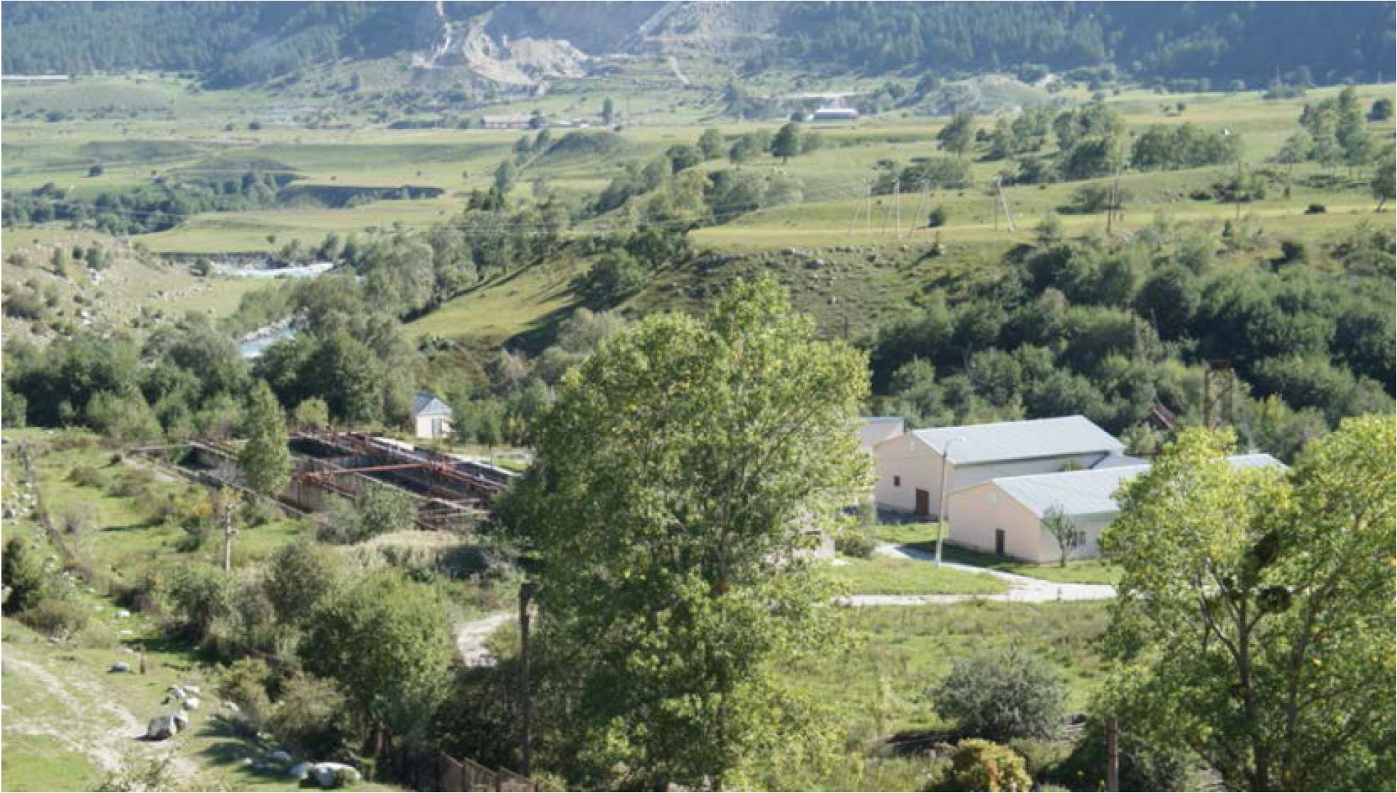
Рис.7.6.2.1.Очистные сооружения канализации в северной части города Теберды.
Централизованная система канализации в пгт. Домбай представлена существующим коллектором, обеспечивающим водоотведение жилых, административных, коммерческих объектов, объектов здравоохранения. Протяжённость канализационной сети пгт. Домбай составляет 3 км.
Общее количество абонентов, подключенных к централизованной системе водоотведения, в пгт. Домбай составляет 657 абонентов. Объем сброса сточных вод составляет 0,25 тыс.мз/сутки, в том числе от населения - 0,042 тыс.мз/сутки, от промышленных и непромышленных потребителей - 0,208 тыс.мз/сутки. Проектная производительность канализационных сооружений составляет 3 тыс.мз/сутки.
Централизованная система канализации в пгт.Орджоникидзевский представлена существующим коллектором, обеспечивающим водоотведение малоэтажной жилой застройки и административных объектов, в центральной части населенного пункта по улицам: Кавказская, Садовая. Протяжённость канализационной сети пгт.Орджоникидзевский составляет 2,2 км. Сброс канализационных стоков происходит без какой-либо предварительной очистки в р.Каракент. В остальных районах пгт.Орджоникидзевский системы централизованного водоотведения нет. Стоки накапливаются в выгребных ямах, которые расположены, как правило, на приусадебных участках.
Использование населением выгребных ям, которые, как правило, не оборудованы соответствующим образом, приводит к тому, что часть сточных вод, дренируя, попадает в почву, в результате чего повышается уровень грунтовых вод, ухудшается экологическая обстановка округа, а также повышается риск возникновения и распространения заболеваний, вызываемых выбросами неочищенных хозяйственно-фекальных сточных вод.

Мероприятия по развитию системы водоотведения.
В настоящее время централизованная система канализации и последующая очистка в Карачаевском городском округе имеется только в г. Карачаевск, г. Теберда и в пгт. Домбай.
В пгт. Домбай в 2012 году завершена реконструкция очистных сооружений канализации. Существующие канализационные сети нуждаются в проведении реконструкционных мероприятий. Расчетной мощности канализационных очистных сооружений будет недостаточно с учетом перспективной численности населения, а также возрастающей потребности предприятий и организаций пгт.Домбай.
Существующие канализационные сети г. Карачаевск, г. Теберда несовременны и изношены. Поэтому для дальнейшей эффективной эксплуатации необходима поэтапная реконструкция существующих канализационных сетей, физический износ которых превышает нормативный, с применением полиэтиленовых труб (ПНД).
Проектом генерального плана предполагается развитие системы централизованного водоотведения в г. Карачаевск путем реконструкции существующей сети, а также строительства дополнительных канализационных сетей. По обобщенным расчетам потребуется заменить порядка 22 км канализационных сетей в г. Карачаевск с соблюдением необходимых уклонов и расчетных диаметров.
Канализационные стоки г. Карачаевск планируется отводить на канализационные очистные сооружения, расположенные в северной части города, проектная производительность которых составляет 10 тыс. м³/сутки.
На первую очередь необходимо выполнить реконструкцию канализационных очистных сооружений в г. Карачаевск, так как технологическая схема очистки сточных вод практически не функционирует, также необходимо предусмотреть увеличение производительности КОС. Необходима полная реконструкция канализационной насосной станции в районе «Брацигово» (пересечение ул. Кирова и ул.Ленина) с заменой всех насосных агрегатов, двигателей, задвижек и труб.
Система канализации проектируется полная раздельная, при которой хозяйственнобытовые и поверхностные стоки отводятся по отдельным независимым системам к собственным очистным сооружениям. На КОС стоки подвергаются очистке, после чего по водосбросному коллектору сбрасываются в р. Кубань.
Проектом генерального плана предполагается развитие системы централизованного водоотведения в г. Теберда путем реконструкции существующей сети, а также строительства дополнительных канализационных сетей. По обобщенным расчетам потребуется заменить порядка 12,5 км канализационных сетей в г. Теберда с соблюдением необходимых уклонов и расчетных диаметров.
Канализационные стоки г. Теберда планируется отводить на канализационные очистные сооружения, расположенные в северной части города, проектная производительность которых составляет 3 тыс. м³/сутки.
На первую очередь необходимо завершить реконструкцию канализационных очистных сооружений в г. Теберда путём завершения строительства двух технологических линий очистки сточных вод. Также необходимо выполнить реконструкцию следующих канализационных насосных станций: КНС-2 - санаторий «Алибек», КНС-3 - гостиница «Теберда», КНС-4 - «Заповедник».
Система канализации проектируется полная раздельная, при которой хозяйственнобытовые и поверхностные стоки отводятся по отдельным независимым системам к собственным очистным сооружениям. На КОС стоки подвергаются очистке, после чего по водосбросному коллектору сбрасываются в р.Теберда.
Основными объектами канализования на расчетный срок должны стать объекты социальной инфраструктуры, общественные здания, промышленные предприятия и жилые кварталы г. Карачаевск, г. Теберда, пгт. Домбай.
В остальных населенных пунктах городского округа предполагается использование локальных систем очистки канализационных стоков.
Для п. Мара-Аягъы проектом генерального плана предлагается выполнить строительство канализационных сетей, локальных канализационных очистных сооружения с площадками для временного хранения образуемого осадка в процессе очистки канализационных стоков в северозападной части п. Мара-Аягъы для обеспечения населения централизованной системой канализации. Сброс очищенных вод предусмотреть в р. Кубань.
Для пгт Орджоникидзевский проектом генерального плана предлагается выполнить строительство канализационных сетей, локальных канализационных очистных сооружения с площадками для временного хранения образуемого осадка в процессе очистки канализационных стоков в северной части поселка для обеспечения населения централизованной канализационной системой. Сброс очищенных вод предусмотреть в р.Каракент.
Для пгт. Эльбрусский проектом генерального плана предлагается выполнить строительство канализационных сетей, локальных канализационных очистных сооружений с площадками для временного хранения образуемого осадка в процессе очистки канализационных стоков в северной части поселка для обеспечения населения централизованной системой канализации. Сброс очищенных вод предусмотреть в р. Кубань.
В случае невыполнения вышеуказанных мероприятий необходимо предусмотреть устройство водонепроницаемых выгребов у жителей всех вышеуказанных населенных пунктов округа, с исключением возможности дренирования сточных вод в почву, с дальнейшим вывозом канализационных стоков ассенизационными машинами на КОС близлежащих населенных пунктов.
Особенностью сложившегося использования территории п. Малокурганный является ограниченность территориальных ресурсов для размещения канализационных очистных сооружений в соответствии с требованиями санитарных норм.
Строительство канализационных очистных сооружений потребует проведения реконструкции существующих жилых кварталов и реорганизации их территории.
Учитывая экономическую нецелесообразность проведения масштабных работ по реорганизации территории, проектом предлагается на расчетный срок предусмотреть устройство водонепроницаемых выгребов у жителей п. Малокурганный, с исключением возможности дренирования сточных вод в почву, с дальнейшим вывозом канализационных стоков ассенизационными машинами на проектируемые ЛКОС пгт. Орджоникидзевский.
Количество отводимых хозяйственно-бытовых сточных вод с территорий населенных пунктов Карачаевского городского округа, таких как: пгт. Эльбрусский, пгт. Орджоникидзевский, п. Малокурганный, п. Мара-Аягъы определяется аналогично вышеуказанным расчетам. Ниже приводится таблица расходов стоков на расчетный срок при 100%-м охвате централизованной канализацией существующей и проектируемой застройки.
Локальная система канализации - это канализационная система с глубокой биологической очисткой сточных вод. Процесс переработки канализационных сливов происходит при помощи мельчайших микроорганизмов, абсолютно безопасных для окружающей среды и человека. Степень очистки канализационных стоков достигает 98%.
В качестве очистных сооружений предлагается использовать установки биологической очистки сточных вод типа ЭКО-Р. Комплексы очистных сооружений типа ЭКО-Р (КОС ЭКО-Р) производства компании ООО «ЭКОЛАЙН» предназначены для очистки хозяйственно-бытовых и приравненных к ним по составу производственных сточных вод и рассчитаны на производительность от 40 до 1000 кубических метров стоков в сутки.
При выборе места для площадки очистных сооружений необходимо учитывать следующие требования:
- площадка должна быть расположена ниже поселка и с подветренной стороны господствующих ветров теплого периода года по отношению к жилой зоне;
- поступление сточных вод на сооружения следует обеспечить по возможности самотеком;
- территория площадки не должна быть подвержена затоплению и береговому размыву под воздействием поверхностных вод.
Решение по утилизации осадочного ила в локальных системах канализации предусматривает его использование в качестве органического удобрения в сельском хозяйстве.
Локальные системы канализации имеют ряд преимуществ по сравнению с выгребными
ямами:
- высокая степень очистки сточных вод - 98%;
- безопасность для окружающей среды;
- отсутствие запахов, бесшумность, не требуется вызов ассенизационной машины;
- компактность;
- возможность использовать органические осадки из системы в качестве удобрения;
- срок службы 50 лет и больше.
Целью мероприятий по использованию локальной системы канализации является предотвращение попадания неочищенных канализационных стоков в природную среду, охрана окружающей среды и улучшение качества жизни населения.
В хозяйственно-бытовую канализацию помимо стоков от жилой застройки частично будут сбрасываться и производственные. Все загрязненные промышленные стоки предусматривается предварительно обрабатывать на автономных очистных сооружениях, предусматривающих нефтеуловители, пескоуловители или жироуловители, выбор которых зависит от вида производства.
Нефтеуловитель типа ЭКО-Н производства ООО «ЭКОЛАЙН» эффективно устраняет нефтепродукты из сточных вод. Степень очистки по нефтепродуктам - до 0,3 мг/л, а по взвешенным веществам - до 12 мг/л. Рекомендуется к применению на бензозаправках, автосервисах, промышленных предприятиях.
Жироуловители предназначены для устранения жира из сточных вод общественных и производственных помещений и может использоваться в ресторанах, кафе, столовых, в которых сточные воды загрязнены большим количеством жира.
После местной очистки производственные стоки принимаются в общую систему бытовой канализации. Жидкие отходы сельскохозяйственных ферм приему в систему канализации не подлежат.
Организация совместной биологической очистки бытовых и промышленных стоков является наиболее прогрессивным способом обезвреживания сточных вод, целесообразным с технической, экономической и санитарной точек зрения.
Очищенные воды в весенне-летний период предлагается использовать на полив зеленых насаждений как существующих, так планируемых к посадке в расчетный срок.
Необходимо приступить к строительству коллекторов и разводящей сети с применением запорной арматуры и полиэтиленовых труб (ПНД) с гарантированным сроком эксплуатации 30 лет.
Основные решения по обеспечению всех объектов Карачаевского городского округа системой централизованного водоотведения предусматривают повышение уровня их благоустройства и охрану окружающей среды от сброса неочищенных сточных вод.
При разработке генерального плана Карачаевского городского округа в целях обеспечения населения объектами водоотведения предлагается выполнить следующие мероприятия:
- Подготовка и принятие муниципальной программы поэтапной реконструкции и замены сетей водоотведения в г. Карачаевск, г. Теберда, пгт. Домбай, пгт. Орджоникидзевский.
- Разработка проектно-сметной документации на реконструкцию существующей канализационной сети в г. Карачаевск, г. Теберда, пгт. Домбай, пгт. Орджоникидзевский.
- Разработка проектно-сметной документации на строительство канализационной сети в г. Карачаевск, г. Теберда, пгт. Орджоникидзевский, пгт. Эльбрусский, п. Мара-Аягъы.
- Строительство локальных канализационных очистных сооружений с площадками для временного хранения образуемого осадка в процессе очистки канализационных стоков.
- Доведение уровня нормативно очищенных сточных вод до 100% от общего объема канализационных стоков населенных пунктов Карачаевского городского округа.
- Корректировка проектируемой схемы расположения сетей и сооружений канализации специализированной организацией.
- Г азоснабжение.
В Карачаевском городском округе имеется система централизованного газоснабжения, введенная в эксплуатацию в 1991 году. Газификация в настоящее время развивается, в основном, на базе природного газа. В то же время, негазифицированными остаются наиболее удаленные населенные пункты, входящие в состав Карачаевского городского округа, такие как г.Теберда, пгт.Домбай, пгт.Эльбрусский. Большая часть жителей данных населенных пунктов для приготовления пищи использует газовые плиты, источником газоснабжения которых является баллонный газ, остальная часть - напольные электрические плиты. Отсутствие газоснабжения существенно сдерживает развитие негазифицированных населенных пунктов.
В Карачаевский городской округ природный газ поступает от газораспределительной станции АГРС «Карачаевская», которая установлена на магистральном газопроводе-отводе 0 300 мм «Невинномысск - Черкесск». От АГРС «Карачаевская» по газопроводу высокого давления природный газ поступает до головного газораспределительного пункта (ГГРП), расположенного в северной части г.Карачаевск в районе пересечения ул.Ленина и пер.Садовый, после чего по разветвленной сети среднего и низкого давления поступает потребителям г.Карачаевск, п.Мара- Аягъы. Также от АГРС «Карачаевская» по газопроводу высокого давления природный газ поступает до газораспределительных пунктов пгт.Орджоникидзевский и далее по разветвленной сети низкого давления поступает потребителям.
Организация, эксплуатирующая объекты газоснабжения на территории Карачаевского городского округа - участок №1 «Карачаевскрайгаз» ЗАО «Карачаево-Черкесскгаз».
Газопроводы высокого, среднего давления служат для питания распределительных сетей низкого давления, а также для газоснабжения коммунально-бытовых объектов и предприятий. Газопроводы низкого давления являются основными артериями, питающими городской округ, служат для транспортирования газа к жилым и общественным зданиям и мелким коммунальным потребителям.
Потребителями газа является население, предприятия общественного питания, коммунально-бытовые учреждения и предприятия, местные котельные и бытовые печи, сельскохозяйственные и промышленные предприятия.
Существующая схема газоснабжения является трехступенчатой и состоит из следующих элементов:
- сети низкого давления (до 0,005 МПа); среднего давления (0,005-0,3 МПа включительно); высокого давления (1 кат. 0,6 -1,2 МПа, 2кат. 0,3 - 0,6 МПа;
- головных газораспределительных пунктов;
- газораспределительных пунктов (ГРП, ШРП), расположенных на территории Карачаевского городского округа.
Протяженность существующего подземного газопровода составляет 25,77 км, в том
числе:
- газопровод высокого давления - 6,7 км;
- газопровод среднего давления - 8,5 км;
- газопровод низкого давления - 10,57 км.
Протяженность существующего надземного газопровода составляет 92,4 км, в том
числе:
- газопровод высокого давления - 5,49 км;
- газопровод среднего давления - 4,18 км;
- газопровод низкого давления - 82,73 км.
В городском округе газифицировано 18 предприятий, 9 котельных; эксплуатируются - 9 ГРП, 17 ГРПШ, 3 ГРУ. Основной объем газа, поступающий на жизнеобеспечение жилого фонда, распределяется на эксплуатацию бытовых газовых приборов: газовые плиты, газовые водогрейные колонки, отопительные котлы, печи на газовом топливе.

Предложения по повышению безопасности.
В целях повышения безопасности необходимо своевременно проводить диагностику газопроводов и оборудования ГРП, ГРПШ, отключающих устройств и другие мероприятия, обеспечивающие надежную и безопасную работу всей системе газоснабжения.
Диагностирование проводится по истечении срока службы в целях определения технического состояния газопроводов и установления ресурса его дальнейшей эксплуатации. Досрочное диагностирование газопроводов назначается в случаях аварий, вызванных коррозионными разрушениями стальных газопроводов, а также разрывом сварных стыков. Осмотр технического состояния и текущий ремонт ГРП с пропускной способностью регулятора свыше 50 м³/ч должен проводиться по графикам в сроки, обеспечивающие безопасность и надежность эксплуатации. Техническое обслуживание проводится не реже одного раза в 6 месяцев. Текущий ремонт проводится не реже одного раза в 12 месяцев. Капитальный ремонт проводится при замене оборудования, ремонте отдельных элементов.

Мероприятия по развитию системы газоснабжения.
Основной приоритет в развитии газоснабжения Карачаевского городского округа необходимо направить на мониторинг существующего газопровода, обеспечение проектируемой застройки централизованным газоснабжением, замену ветхих участков газораспределительной сети, а также необходимо обеспечить централизованным газоснабжением г.Теберда, пгт.Домбай, пгт.Эльбрусский.
Для обеспечения централизованной системой газоснабжения проектируемой застройки в северной части города Карачаевска проектом генерального плана на расчетный срок предлагается выполнить строительство порядка 0,1 км газопроводов высокого давления, 0,6 км газопроводов среднего давления расчетного диаметра с установкой 1 ГРП и 1 ГРПШ для снижения давления газа с высокого (среднего) до низкого и произвести строительство газопроводов низкого давления.
Для обеспечения централизованной системой газоснабжения существующей и проектируемой застройки города Теберда проектом генерального плана на расчетный срок предлагается выполнить строительство порядка 8,8 км газопроводов среднего давления расчетного диаметра с установкой 8 ГРП для снижения давления газа с высокого (среднего) до низкого и произвести строительство газопроводов низкого давления.
Для обеспечения централизованным газоснабжением населения пгт.Домбай проектом предлагается строительство межпоселкового газопровода «г.Теберда - пгт.Домбай» протяженностью 23,4 км, предположительный диаметр проектируемого межпоселкового газопровода - 219 мм.
В пгт.Домбай предполагается установить 1 ГРП в северной части населенного пункта для снижения давления газа с высокого до низкого и произвести строительство газопроводов низкого давления.
Для обеспечения централизованным газоснабжением населения пгт.Эльбрусский проектом предлагается строительство межпоселкового газопровода протяженностью 34,3 км, диаметр 219 мм, путем врезки к проектируемому межпоселковому газопроводу «ГРС «Карачаевская» - а. Новая Теберда» в районе а. Джингирик.
В пгт.Эльбрусский предполагается установить 1 ГРП в западной части населенного пункта для снижения давления газа с высокого до низкого и произвести строительство газопроводов низкого давления.
Для обеспечения централизованной системой газоснабжения проектируемой застройки в северной части пгт.Орджоникидзевский проектом генерального плана на расчетный срок предлагается выполнить строительство порядка 0,5 км газопроводов высокого давления расчетного диаметра с установкой 1 ШГРП для снижения давления газа с высокого до низкого и произвести строительство газопроводов низкого давления.
Для обеспечения централизованной системой газоснабжения проектируемой застройки в южной части п.Малокурганный проектом генерального плана на расчетный срок предлагается выполнить строительство порядка 1,2 км газопроводов высокого давления расчетного диаметра с установкой 1 ГРП для снижения давления газа с высокого до низкого и произвести строительство газопроводов низкого давления.
Для улучшения работы газораспределительной сети и повышения надежности снабжения потребителей схемой строительства системы газоснабжения на проектный срок предусматриваются следующие мероприятия:
- Мониторинг и реконструкция существующих газопроводов на территории округа.
- Строительство межпоселкового газопровода «г. Карачаевск - г. Теберда»
протяженностью 40,5 км, диаметр 325 мм для возможности подключения к централизованной системе газоснабжения потребителей г. Теберда.
- Установка 8 газорегуляторных пунктов на территории существующей и проектируемой застройки города Теберда.
- Строительство межпоселкового газопровода «г. Теберда - пгт. Домбай»
протяженностью 23,4 км, диаметр 219 мм для возможности подключения к централизованной системе газоснабжения потребителей пгт. Домбай.
- Установка газорегуляторного пункта (ГРП) в северной части пгт. Домбай в районе канализационных очистных сооружений.
- Строительство межпоселкового газопровода до пгт.Эльбрусский протяженностью 34,3 км, диаметр 219 мм, путем врезки к проектируемому межпоселковому газопроводу «ГРС «Карачаевская» - а. Новая Теберда» в районе а. Джингирик.
- Подготовка и корректировка проекта схем газоснабжения населенных пунктов Карачаевского городского округа на проектный срок специализированной организацией.
- Теплоснабжение.
Теплоэнергетическое хозяйство Карачаевского городского округа включает в себя 10 котельных. Котельные вырабатывают и транспортируют тепловую энергию для нужд отопления и горячего водоснабжения объектов социально-бытовой сферы, образования, культуры, здравоохранения, промышленности, а также жилого фонда населенных пунктов округа. Общая номинальная мощность котельных - 74,58 Гкал/час. Подключенная нагрузка котельных - 45,09 Г кал/час.
Организация, эксплуатирующая объекты теплоснабжения на территории г.Карачаевск, п.Мара-Аягъы, пгт.Орджоникидзевский Карачаевского городского округа - ОАО «КарачаевскТеплоэнерго», а на территории г.Теберда, пгт.Домбай - КЧ РГУП «Теплоэнерго».
Котельная «Центральная» расположена в г.Карачаевск по ул.Курджиева, 1; оборудована тремя котлами марки ДКВр-20/13. Общая установленная мощность котельной составляет 33 Гкал/час, подключенная нагрузка - 30,97 Гкал/час.
Котельная «Поселковая» расположена в пгт.Орджоникидзевский по ул.Садовая, оборудована тремя котлами марки «Универсал-6». Общая установленная мощность котельной составляет 1,02 Гкал/час, подключенная нагрузка - 0,9 Гкал/час.
Котельная «Детский сад» расположена в пгт.Орджоникидзевский по ул.Садовая в районе Детского сада №10 «Тополек», оборудована двумя котлами марки «Универсал-5». Общая установленная мощность котельной составляет 0,56 Гкал/час, подключенная нагрузка - 0,14 Гкал/час.
Котельная «СОШ» расположена в пгт.Орджоникидзевский по ул.Садовая в районе СОШ, оборудована двумя котлами марки «Универсал-5». Общая установленная мощность котельной составляет 0,56 Гкал/час, подключенная нагрузка - 0,18 Гкал/час.
Котельная «Поселковая» расположена в п.Мара-Аягъы по ул.Зеленая, оборудована двумя котлами марки КВГ-1,1-0,9. Общая установленная мощность котельной составляет 1,9 Гкал/час, подключенная нагрузка - 0,63 Гкал/час.
Котельная «СОШ-2» расположена в п.Мара-Аягъы по ул.Крупская, оборудована тремя котлами марки «Универсал-5». Общая установленная мощность котельной составляет 0,84 Гкал/час, подключенная нагрузка - 0,25 Гкал/час.
Котельная «Центральная» расположена в г.Теберда, оборудована котлами марки КВГ-10 - 2 шт. и ДКВр-4/13 - 3 шт. Общая установленная мощность 19 Гкал/час, подключенная нагрузка - 0,72 Гкал/час.
Котельная «Южная» расположена в г.Теберда, оборудована котлами марки ДЕ10/14, RCH1500 - 2 шт. и ДЕ4/16. Общая установленная мощность 12 Гкал/час, подключенная нагрузка - 1,665 Гкал/час.
Котельная «Заповедник» расположена в г.Теберда, оборудована котлами марки «Универсал-5» и «Луга» - 2 шт. Общая установленная мощность 1,26 Гкал/час, подключенная нагрузка - 0,758 Г кал/час.
Котельная «Домбай» расположена в пгт.Домбай, оборудована котлами марки ВХ300 и RЕХ240 - 3 шт. Общая установленная мощность 5,97 Гкал/час, подключенная нагрузка - 1,88 Гкал/час.
Данные об основном оборудовании, его производительности, присоединенной тепловой нагрузке котельных, протяженности тепловых сетей и износе котельных приведены ниже в таблице.
Котельные характеризуются высоким физическим износом, поэтому необходима реконструкция данных объектов, а также повышение энергоэффективности существующих котельных путем перехода на более экономичное основное оборудование с более высоким КПД и, соответственно, с меньшими затратами топлива, а также применение мероприятий по энергосбережению в теплоснабжении.

Мероприятия по развитию системы теплоснабжения.
Основными проблемами теплоснабжения населенных пунктов муниципального образования являются высокий процент износа оборудования котельных и тепловых сетей. Оборудование котельных физически и морально устарело и существенно уступает по экономичности современным образцам.
Необходима реконструкция котельных: «Центральная котельная» в г.Карачаевск; «Поселковая», «Детский сад», «СОШ» в пгт.Орджоникидзе; «СОШ-2» в п.Мара-Аягъы; «Центральная котельная», «Южная» в г.Теберда с установкой нового котельного оборудования, систем автоматики, сигнализации, с установкой современных котлов с КПД не менее 91% и систем водоочистки, а также необходимо выполнить капитальный ремонт тепловых сетей.
Проектом генерального плана предусматривается замена тепловых сетей с применением предварительно изолированных труб из пенополиуретана (ППУ) с гарантированным сроком эксплуатации 30 лет.
Предварительно изолированные трубы ППУ представляют собой жесткую конструкцию, состоящую из стальной трубы, изолирующего слоя из жесткого пенополиуретана (ппу) и внешней
гидрозащитной полиэтиленовой оболочки для подземной бесканальной прокладки или оцинкованной оболочки для канальной и надземной прокладок трубопроводов.
Проектом генерального плана в случае газификации всех населенных пунктов округа в части теплоснабжения предусматривается более широкое применение автономных систем теплоснабжения объектов индивидуальной жилой застройки, социальной сферы и объектов промышленности.
Основные мероприятия должны быть направлены на энергосбережение и реконструкцию генерирующих источников в зависимости от запросов потребителей тепла. Необходим постоянный мониторинг за системой теплоснабжения социальных объектов.
Для обеспечения теплоснабжением социальных объектов предлагается использование современных тепло-энергоэффективных автоматизированных блочных мини-котельных, для жилого фонда городского округа предлагаются автономные системы отопления (поквартирные теплогенераторы, водогрейные котлы).
Основные направления развития теплоснабжения:
- Применение высокоэффективных теплоизоляционных материалов, энергосберегающих технологий и современных приборов учета электроэнергии, газа, тепловой энергии и воды.
- Реконструкция тепловых сетей и котельных.
- Оснащение котлоагрегатов приборами и автоматизированными системами регулирования режима работы в соответствии с отопительным графиком.
- Оптимизация работы систем водоподготовки.
- Оснащение котельных автоматизированными узлами учета тепловой энергии.
- Применение систем индивидуального (автономного) теплоснабжения в малоэтажной застройке, на мелких предприятиях и общественных зданиях.
- Замена изношенных теплотрасс на стальные трубы в пенополиуретановой изоляции, в полиэтиленовой или оцинкованной оболочке.
- Электроснабжение.
Электроснабжение потребителей Карачаевского городского округа осуществляется от электроподстанций, обслуживаемых Карачаево-Черкесским филиалом ОАО «МРСК Северного Кавказа», Карачаевские РЭС. Обслуживание ВЛ, КЛ 10 кВ, КТП, ЗТП 10/0,4 кВ на территории г.Карачаевск, п.Мара-Аягъы, пгт.Эльбрусский, пгт.Орджоникидзевский осуществляет ОАО «Карачаевск-Теплоэнерго». Обслуживание ВЛ, КЛ 10 кВ, КТП, ЗТП 10/0,4 кВ на территории г.Теберда, пгт.Домбай, п.Малокурганный осуществляют Карачаевские РЭС.
Опорным центром питания является ПС «Карачаевск» 110/10 кВ, расположенная в г.Карачаевск, ПС «Гоначхир» 110/10 кВ, расположенная южнее южной границы г.Теберда, ПС «Теберда» 110/10 кВ, расположенная в центральной части г.Теберда, ПС «Горная» 110/10 кВ, расположенная в южной части г.Теберда, ПС «Поляна» 110/35/10 кВ, расположенная в южной части пгт.Эльбрусский, ПС 110/10 кВ «Кубанская», расположенная в западной части пгт.Новый Карачай.
Характеристика ПС представлена ниже в таблице.
Табл. 7.6.5.1.
Параметры подстанций.
№  п/п | Наименование  п/ст | Напряжение, кВ | Количество и установленная мощность  трансформаторов, МВА | % загрузки  автотрансформаторов от номинальной мощности
1 | Карачаевск | 110/10 | 2 - 79 | 9,6
2 | Теберда | 110/10 | 1 - 10 | 36,7
3 | Гоначхир | 110/10 | 2 - 20 | 15,7

№  п/п | Наименование  п/ст | Напряжение, кВ | Количество и установленная мощность  трансформаторов, МВА | % загрузки  автотрансформаторов от номинальной мощности
4 | Горная | 110/10 | 2 - 12,6 | 10,6
5 | Поляна | 110/35/10 | 2 - 8,8 | 13,7
6 | Кубанская | 110/10 | СО  СМ  1  см | 19,0

Распределение электроэнергии от головных подстанций осуществляется через систему КТП (ЗТП) по ВЛ, КЛ - 10кВ и дальше по разводящим сетям 0,4кВ поступает потребителям.
Существующие линии электропередач выполнены на железобетонных и деревянных опорах. За время эксплуатации электрических сетей деревянные опоры пришли в негодность, на сегодняшний день многие из них находятся в аварийном состоянии. При сильных порывах ветра возникают аварийные ситуации, связанные с поломкой опор. Кроме того, сечение проводов не соответствует напряжению и нагрузке сетей. Поэтому появляется необходимость в реконструкции существующих ВЛ 10; 0,4 кВ, отработавших нормативный срок эксплуатации и выработавших свой ресурс.
Большое количество комплектных трансформаторных подстанций и трансформаторов 10/0,4 кВ, отслуживших нормативный срок эксплуатации (более 25 лет) и не отвечающих по техническому состоянию требованиям действующих нормативно-технических документов, требуют замены (реконструкции), так как затраты на капитальный ремонт сопоставимы и даже превышают затраты по реконструкции. Эксплуатация трансформаторов со сверхнормативным сроком приводит к изменению технических характеристик внутренних элементов и, как следствие, увеличение потерь на 5-7%. Кроме того, вследствие роста потребной мощности у потребителей часть трансформаторов работает с перегрузкой по мощности, что приводит к снижению напряжения в сети 0,38-10 кВ и росту потерь электроэнергии.
Выполнение объемов работ по реконструкции ВЛ-0,4 кВ и ТП 10/0,4 кВ позволит значительно повысить безопасность эксплуатации электроустановок, надежность электроснабжения потребителей, качество электроэнергии и снизить технологические потери в сетях 0,4 кВ.
В результате анализа существующего положения электросетевого хозяйства Карачаевского городского округа были выявлены следующие основные проблемы:
- Необходима реконструкция существующих КТП 10/0,4 кВ и установка дополнительных КТП;
- Необходимо строительство новых и реконструкция существующих ВЛ 10 кВ и разводящих сетей 0,4 кВ с применением энергосберегающих технологий и современных материалов;
- Необходима замена существующих деревянных опор линий электропередач на железобетонные.

Мероприятия по развитию системы электроснабжения.
Основная цель мероприятия - создание комфортных условий проживания граждан, обеспечение деятельности предприятий и индивидуальных предпринимателей городского округа путем реконструкции и строительства электрических сетей и организации уличного освещения.
Электроснабжение Карачаевского городского округа на расчетный срок сохранится от существующих головных электроподстанций: ПС «Карачаевск» 110/10 кВ, ПС «Гоначхир» 110/10 кВ, ПС «Теберда» 110/10 кВ, пС «Горная» 110/10 кВ, ПС «Поляна» 110/35/10 кВ, ПС 110/10 кВ «Кубанская».
Электроснабжение потребителей муниципального образования намечается от существующих и проектируемых в проектируемой застройке трансформаторных подстанций (КТП 10/0,4 кВ).
Проблемной зоной существующей системы электроснабжения Карачаевского городского округа является инженерное оборудование, физически и морально устаревшее, что вызвало необходимость преобразований в энергетике. Наряду с организационными мероприятиями по реформированию энергетического комплекса города приоритетным направлением является обновление энергетического хозяйства.
Главным в развитии энергетического хозяйства Карачаевского городского округа должны стать меры, направленные на повышение эффективности использования топливно-энергетических ресурсов и создание на этой основе условий для устойчивого обеспечения населения и экономики энергоносителями, обеспечение электроэнергией новых потребителей за счет расширения существующих сетевых мощностей (с учетом реализации приоритетных национальных проектов и целевых программ) и обеспечение надежности функционирования электросети, перевода экономики на энергосберегающий, энергоэффективный путь развития, уменьшение негативного воздействия энергетического хозяйства на окружающую среду и сдерживание роста платежей бюджета и населения за энергоресурсы.
Согласно вышеизложенным данным для гарантированного электроснабжения Карачаевского городского округа (в связи с износом электроподстанций, трансформаторных подстанций ТП (КТП) и линий электропередач) следует выполнить ряд мероприятия по строительству, капитальному ремонту и реконструкции данных объектов:
Рост численности населения будет способствовать росту энергопотребления и модернизация вышеуказанного оборудования станет необходимой.
После реализации мероприятий затраты на техническое обслуживание подстанций значительно снизятся, а также произойдет уменьшение количества аварийных отключений и повышение надежности электроснабжения.
На сегодняшний день не все объекты жизнеобеспечения муниципального образования снабжены резервными источниками электроснабжения и в случае возникновения аварийных ситуаций, особенно в условиях зимних отрицательных температур воздуха, многие объекты жизнеобеспечения городского округа могут быть выведены из строя, так как не имеют резервного электроснабжения.
Поэтому первостепенной задачей для всех коммунальных служб, объектов здравоохранения, водоснабжения, теплоснабжения, хозяйствующих объектов должно быть принятие мер по повышению надежности электроснабжения тех объектов, для которых перерыв в электроснабжении грозит серьезными последствиями.
Целью модернизации является обеспечение точной, достоверной и легитимной информацией всех видов учета электроэнергии и мощности, управления телемеханики на базе цифровых каналов связи. Система должна служить источником информации между электроснабжающей организацией и потребителями электроэнергии. Конечным результатом должно явиться повышение точности и достоверности измерений электроэнергии, а также получение легитимных коммерческих данных о мощности (нагрузке).
Целесообразность модернизации каналов связи определяется новыми возможностями получения мгновенных данных учета электроэнергии и мощности, а также диспетчерского телеуправления:
- повышение точности и достоверности измерений электроэнергии, а также получение легитимных коммерческих данных о мощности (нагрузке) позволяет усовершенствовать учет в электрических сетях;
- получение данных об электроэнергии и мощности, привязанных к точному астрономическому времени, получение их синхронных интервальных значений позволяет применять экономически обоснованные тарифы и экономические методы управления на розничном рынке электроэнергии и мощности;
- точная достоверная и легитимная информация об отпуске электроэнергии и мощности (активной и реактивной) потребителям позволяет организовать реальный контроль за выполнением договорных обязательств, включая экономические санкции;
- телемеханическое управление подстанциями.
Реализация намеченных проектов позволит обеспечить энергетическую безопасность, создать условия для надёжного и устойчивого обеспечения спроса на электроэнергию, снизить
уровень тарифов, что положительно отразится на экономике и уровне жизни населения Карачаевского городского округа.
Таким образом, мероприятиями по развитию системы электроснабжения Карачаевского городского округа станут:
- Реконструкция существующих ТП 10/0,4 кВ.
- Прокладка и строительство новых ВЛ 10;0,4 кВ, ТП 10/0,4 кВ по территории существующей и проектируемой застройки в Карачаевском городском округе.
- Оснащение потребителей бюджетной сферы и жилищно-коммунального хозяйства электронными приборами учета расхода электроэнергии с классом точности 1.0.
- Реконструкция существующего наружного освещения внутриквартальных (межквартальных) улиц и проездов.
- Внедрение современного электроосветительного оборудования, обеспечивающего экономию электрической энергии.
- Принятие мер по повышению надежности электроснабжения тех объектов, для которых перерыв в электроснабжении грозит серьезными последствиями.
- Разработка комплекса мероприятий по повышению надежности в сетях 10 кВ.
- Замена металлических трансформаторных подстанций на закрытые ТП.
- Строительство нового наружного освещения внутриквартальных (межквартальных) улиц и проездов.
- Перевод существующих распределительных сетей 0,4; 10кВ на СИП.
- Замена всех деревянных опор на железобетонные опоры с повышенной механической прочностью.
- Внедрение на всех узловых подстанциях автоматизированной системы контроля и учета энергоресурсов (АСКУЭ).
- Связь.
В современных условиях связь является одной из наиболее перспективных, быстро развивающихся сфер деятельности как в России в целом, так и на территории Карачаевского городского округа. Растущие потребности экономики и населения обуславливают острую потребность в современных, надежных и качественных средствах связи.
В настоящее время населению и организациям Карачаевского городского округа предоставляются следующие основные виды телекоммуникационных услуг:
- услуги местной телефонной связи;
- услуги междугородной и международной телефонной связи;
- услуги местной телефонной связи с использованием таксофонов;
- услуги телеграфной связи;
- услуги почтовой связи.
Организация, эксплуатирующая объекты связи - Карачаевский ЛТУ филиал ОАО «Ростелеком».
Общая монтируемая емкость операторов проводной связи на территории Карачаевского городского округа на 01.11.2012 года составила 12874 телефонных номеров, число абонентов - 5320 номеров, имеются свободные мощности на АТС. Телефонная плотность фиксированной связи составляет 30,3 аппаратов на 100 жителей.
Все более заметными на рынке услуг связи становятся услуги подвижной электросвязи, которая не только восполняет недостаток стационарных телефонов, но и предоставляет широкий спектр дополнительных услуг. На данном сегменте рынка предоставляют свои услуги следующие операторы связи: «Мегафон», «МТС», «Билайн» с установкой необходимого оборудования и инфраструктуры для обслуживания населения. Существенное влияние на рост числа абонентов сотовых сетей оказывает конкуренция. С ее появлением поставщики услуг связи становятся доступнее пользователям, а их цены снижаются. Важным фактором развития сотовой связи является платежеспособность абонента.
Исходя из монтированной емкости АТС Карачаевского городского округа, которая составляет 12874 номеров и задействованной емкости - 5320 номеров, можно сказать, что на расчетный срок увеличение монтированной емкости АТС не понадобится. Необходимо расширение телефонной сети для 100% удовлетворения потребностей в телефонизации населения, предприятий и организаций городского округа.

Проектные предложения.
XXI век будет веком глобального информационного общества. Мировая практика утверждает необходимость приоритетного развития связи. Связь как часть инфраструктуры общества является одним из источников стабилизации и подъема экономики. Неоспоримо влияние развития отрасли связи на все сферы социально-экономического развития Карачаевского городского округа. Появление качественной связи приводит к внедрению современных технологий во все сферы жизнедеятельности округа.
Проектом генерального плана Карачаевского городского округа предлагается способствовать дальнейшему развитию сети объектов связи, обеспечивающих стабильный доступ населения к стационарной и мобильной связи и другим телекоммуникационным услугам.
Поэтому проектом генерального плана предусматривается установка блочной цифровой АТС в п гт. Эл ьб русс кий в западной части населенного пункта по ул.Горняцкая, а также строительство трассы волоконно-оптической линии связи на участке «г.Карачаевск - пгт.Эльбрусский». Строительство ВОЛС обеспечит надежную и высокоскоростную передачу данных, отвечающую требованиям стандартов современных технологий, безопасности, а также создаст единое информационное пространство на территории муниципального образования, прилегающего района и республики в целом.
Количество абонентов стационарной проводной связи на расчетный срок может вырасти на 25-30% или стабилизироваться на существующем уровне и даже уменьшиться в зависимости от проводимой тарифной политики операторов сотовой и проводной связи.
В генеральном плане планируется малоэтажная высокоплотная застройка в северной части г.Карачаевск, индивидуальная жилая застройка в северной части пгт.Орджоникидзевский, индивидуальная жилая застройка в южной части п.Малокурганный, индивидуальная жилая застройка в западной части г.Теберда. Для обеспечения проектируемых территорий услугами связи появится необходимость прокладки дополнительных кабелей связи, телефонных распределительных шкафов и кабельных ящиков.
Для обеспечения сохранности, создания нормальных условий эксплуатации воздушных и кабельных линий связи необходимо в коридоры ВЛС и КЛС вносить планировочные ограничения в виде охранных (технических) зон, не подлежащих застройке в соответствии с постановлением Правительства РФ от 24.02.2009 N 160 «О порядке установления охранных зон объектов электросетевого хозяйства и особых условий использования земельных участков, расположенных в границах таких зон».
Предполагается, что до 2037 года охват населения телевизионным вещанием 10-ти и более программ достигнет 100% и существенно увеличится количество принимаемых телепрограмм при условии установки дополнительных передающих устройств, а также переход на цифровое вещание. Радиовещание в расчетный период будет представлено беспроводными каналами различного уровня. Для нужд ГО и ЧС необходимо предусмотреть прямой выход в эфир для работы системы оповещения населения.
Учитывая стремительное развитие средств передачи данных и телематических услуг сети Интернет, предполагается достижение обеспеченности доступа к сети не менее 40-50% семей, 90% хозяйствующих субъектов и юридических лиц к 2037 году. Продолжится выход на рынок информационных услуг новых хозяйствующих субъектов, предлагающих широкий спектр услуг в области связи и телекоммуникаций.
Для улучшения качества оказания услуг связи необходимо обеспечить бесперебойную работу почтовой и иных видов связи. Необходимо расширение видов услуг, предоставляемых
отделением почтовой связи: почтовых, страховых и финансовых услуг для населения, денежных переводов, прием платежей, доставка/выплата пенсий и социальных пособий.
Для реализации поставленных задач проектом предусматриваются следующие мероприятия:
- Повышение качества работы почтовой связи, внедрение новых услуг и систем обслуживания, переход к современным технологиям, ускоренная пересылка почтовых отправлений и расширение спектра услуг по приему платежей от населения.
- Прокладка кабелей связи по территории существующей и проектируемой застройки населенных пунктов Карачаевского городского округа.
- Установка дополнительных телефонных распределительных шкафов, кабельных ящиков на территории существующей и проектируемой застройки населенных пунктов Карачаевского городского округа.
- Соблюдение охранных зон воздушных и кабельных линий связи.
- Установка громкоговорителей для возможности быстрого и своевременного оповещения населения при ЧС.
- Обеспечение населения пунктами коллективного доступа к сети Интернет.
- Обеспечение 100% потребности в стационарных телефонах предприятий и населения.
РАЗДЕЛ 8. ОБЪЕКТЫ КУЛЬТУРНОГО НАСЛЕДИЯ
К объектам культурного наследия (памятникам истории и культуры) народов Российской Федерации (далее - объекты культурного наследия) относятся объекты недвижимого имущества (включая объекты археологического наследия) и иные объекты с исторически связанными с ними территориями, произведениями живописи, скульптуры, декоративно-прикладного искусства, объектами науки и техники и иными предметами материальной культуры, возникшие в результате исторических событий, представляющие собой ценность с точки зрения истории, археологии, архитектуры, градостроительства, искусства, науки и техники, эстетики, этнологии или антропологии, социальной культуры и являющиеся свидетельством эпох и цивилизаций, подлинными источниками информации о зарождении и развитии культуры (Федеральный закон от 25 июня 2002 г. № 73-ФЗ «Об объектах культурного наследия (памятниках истории и культуры) народов Российской Федерации»).
- Объекты культурного наследия (памятники истории и культуры)
В настоящее время большинство памятников истории и культуры, расположенные на территории городского округа, не включены в государственный реестр объектов культурного наследия. Не определены границы их территорий и охранных зон.
В целом, можно отметить удовлетворительное состояние объектов культурного наследия на территории. Памятники ремонтируются, содержатся в надлежащем виде. Однако отсутствие установленных границ зон охраны, указателей и информационных щитов на месте с описанием режимов охраны не благоприятствуют условиям сохранения объектов культурного наследия.
Следует также отметить наличие на территории городского округа объектов, которые в перспективе могут обрести статус объектов культурного наследия. К таким, например, относится Памятник, посвящённый депортации и возвращению карачаевского народа в городе Карачаевске.
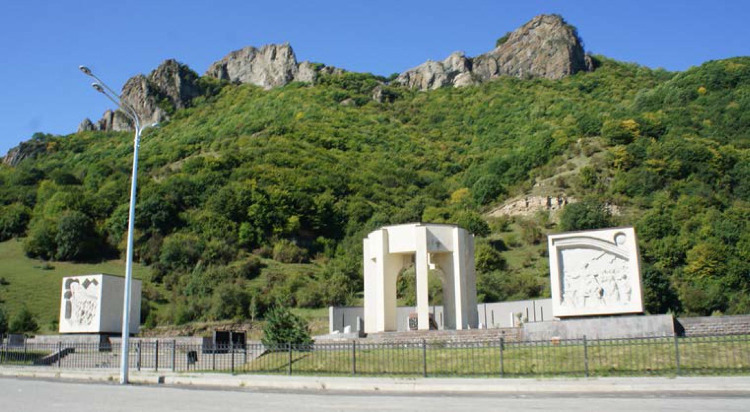
Рис.8.1.1. Памятник, посвящённый депортации и возвращению карачаевского народа в городе Карачаевске.
Имеются также архитектурные объекты, обладающие высокой эстетической ценностью и требующие обеспечения сохранности. К таким объектам можно отнести гостиницы в посёлке Домбай - «Солнечная долина» и «Аманауз».
Требуется проведение специальных работ с целью определения исторической, архитектурной ценности указанных объектов и разработку мероприятий, направленных на их сохранение.
Табл. 8.1.1.
Объекты культурного наследия на территории Карачаевского городского округа.
№  п/п | Наименование | Местоположение | Период  сооружения | Тип
г. Карачаевск
1 | Скальные захоронения | г. Карачаевск,  шахта № 6, балка Кубань | XIX в. | археология
2 | Памятник над могилой воинов и партизан, погибших в ВОВ | Южная сторона города Карачаевск | 1956 г. | история
3 | Памятник над могилой воинов и партизан, погибших в ВОВ | Западная часть г. Карачаевск | 1956 г. | история
4 | Братская могила воинов и партизан, погибших в годы ВОВ | г. Карачаевск,  западная окраина | 1942 г. | история
5 | Памятник партизанам и воинам, погибшим в годы гражданской войны | г. Карачаевск, ул. Чкалова, напротив ГПТУ - 10 | Дата не установлена | история
6 | Здание, где останавливался в 1934 году Г. Дмитров | г. Карачаевск,  гостиница  «Эльбрус» | 1957 г. | история
7 | Дом, где жил командир партизанского отряда «За родину» М. И. Исаков | г. Карачаевск, ул. Мира, 2 | 1963 г. | история
8 | Скульптура «Горянка» | г. Карачаевск,  развилка улиц  Ленина и Мира | 1966 г. | история
9 | Бюст Героя Советского Союза Х.У. Богатырева | г. Карачаевск,  сквер рядом с Домом Советов | 1968 г. | история
10 | Дом, в котором жил Герой Советского Союза Х.У.Богатырев | г. Карачаевск, ул. Мира. 23 | 1963 - 66 гг. | история
11 | Дом, где жила отважная партизанка З. Эркенова | г. Карачаевск, ул. Ленинградская. 12 | Дата не установлена | история
12 | Памятник В.И. Ленину | г. Карачаевск,  Мира, 10 | Дата не установлена | история
13 | Памятник В.И. Ленину | г. Карачаевск, Дом Советов | Дата не установлена | история
14 | Памятник А.С. Пушкину | г. Карачаевск, пл. им. С.М. Халилова | Дата не установлена | история
15 | Бюст революционера С.М. Халилова | г. Карачаевск,  кинотеатр им. С.М. | Дата не установлена | история

№  п/п | Наименование | Местоположение | Период  сооружения | Тип
г. Карачаевок
 |  | Халилова
16 | Братская могила воинов и партизан, погибших в годы Великой Отечественной войны | г. Карачаевск,  западная окраина | 1942 г. | история
г. Те | берда
17 | Дом, в котором жил просветитель карачаевского народа Ислам Крымшамхалов | г. Теберда | XIX в. | история
18 | Могильник «Муху» | г. Теберда | IX-XI вв. н.э. | археология
19 | Амгатинское городище с могильником | г. Теберда | IX-XI вв. (IV-XII вв. н.э.) | археология
20 | Могильники и склепы (Аланские) | г. Теберда | IX-XII вв.н.э. | археология
21 | Городище | г. Теберда | IX-XI вв. н.э. | археология
22 | Городище «Муху» | г. Теберда | IX-XI вв. н.э. | археология
23 | Памятник В. И. Ленину | г. Теберда | Дата не установлена | история
24 | Братская могила красноармейцев, погибших в 1918 г. | г. Теберда | 1956 г. | история
25 | Братская могила мирных жителей,  расстрелянных фашистами в 1942 г. | г. Теберда | Дата не установлена | история
26 | Обелиск детям, погибшим в годы Великой Отечественной войны | г. Теберда, ул. Горная, 108 | Дата не установлена | история
27 | Могильник "Гымылдык аягъы'' | балка "Гымылдык аягъы", г. Теберда | X-XII вв | памятник
п. Домбай
28 | Поселение с каменными постройками | п. Домбай,  северная сторона Домбайской поляны | VIII-XIII вв.н.э. | археология
пгт Орджоникидзевский
29 | Музей-памятник защитникам перевалов  Кавказа | пгт  Орджоникидзевски  й | XX в. | история
30 | Могильник «Шахта № 1» | пгт  Орджоникидзевски  й | X-XII вв.н.э. | археология

- Мероприятия по сохранению объектов культурного наследия
Подраздел по охране объектов историко-культурного наследия разработан в соответствии с Законом РФ «Об охране и использовании памятников истории и культуры», Законом Карачаево- Черкесской Республики от 10.06.2006 №36-РЗ «Об объектах культурного наследия (памятников истории и культуры) народов Российской Федерации на территории Карачаево-Черкесской Республики» и другими нормативными документами о порядке проектирования.
В настоящее время границы территорий объектов культурного наследия и границы зон охраны объектов культурного наследия не определены и должны быть установлены органами государственной власти субъектов Российской Федерации и органами местного самоуправления в соответствии с федеральными законами, законами субъекта Российской Федерации и нормативными правовыми актами органов местного самоуправления. До определения границ земель объектов культурного наследия и разработки проектов зон охраны объектов культурного наследия, с установлением соответствующих зон охраны, режимами использования земель и градостроительными регламентами в границах данных зон, все виды проектных, землеустроительных, земляных, строительных, мелиоративных, хозяйственных и иных работ на землях непосредственно примыкающих к объектам культурного наследия и разрабатываемая градостроительная документация подлежат согласованию с государственным органом охраны объектов культурного наследия Карачаево-Черкесской Республики. В целях сохранения памятников археологии от разрушения в ходе хозяйственной деятельности в соответствии со статьей 30 Федерального закона от 25.06.2002 № 73-ФЗ «Об объектах культурного наследия (памятниках истории и культуры) народов Российской Федерации» земельные участки, подлежащие хозяйственному освоению являются объектами историко-культурной экспертизы.
Перечень мероприятий в сфере охраны памятников истории и культуры:
- при разработке генеральных планов и иной градостроительной документации территорий муниципальных образований, необходимо учитывать ограничения использования земельных участков и объектов капитального строительства, расположенных в границах зон охраны объектов культурного наследия, в соответствии с законодательством Российской Федерации об охране объектов культурного наследия.
- провести комплекс мероприятий по дополнительному выявлению, учету, изучению объектов культурного наследия;
- разработать Проекты зон охраны объектов культурного наследия и установление специальных режимов реконструкции в зонах, примыкающих к памятникам истории и культуры;
- согласовывать все земельные отводы в установленных границах территорий объектов культурного наследия, включенных в единый государственный реестр объектов культурного наследия (памятников истории и культуры) народов Российской Федерации, а также в границах территорий выявленных объектов культурного наследия с региональным органом охраны культурного наследия (Управление КЧР по сохранению и государственной охране объектов культурного наследия).
- при осуществлении хозяйственной деятельности - обеспечение согласования решений федеральных органов исполнительной власти, органов исполнительной власти субъектов Российской Федерации и органов местного самоуправления о предоставлении земель и об изменении их правового режима;
- до начала проектирования и проведения земляных, строительных, мелиоративных, хозяйственных работ, работ по использованию лесов и иных работ получение в региональном органе охраны объектов культурного наследия заключения об отсутствии на данной территории объектов культурного наследия, включенных в реестр, выявленных объектов культурного наследия или объектов, обладающих признаками объекта культурного наследия, зон охраны объектов культурного наследи;
- оформление охранного обязательства собственника или пользователя объекта культурного наследия местного (муниципального) значения;
- установка информационных надписей и обозначений на объектах культурного наследия местного (муниципального) значения;
- утверждение границ территорий объектов культурного наследия местного (муниципального) значения.
В соответствии с требованием законодательства об охране памятников исторического наследия, а так же в связи с возможным выявлением объектов археологического наследия при производстве земляных работ, необходимо обеспечить согласование решений администрации о предоставлении земель и об изменении их правового режима с региональным органом охраны объектов культурного наследия.
РАЗДЕЛ 9.
СОСТОЯНИЕ ОКРУЖАЮЩЕЙ СРЕДЫ ТЕРРИТОРИИ МУНИЦИПАЛЬНОГО ОБРАЗОВАНИЯ. ОБЪЕКТЫ СПЕЦИАЛЬНОГО НАЗНАЧЕНИЯ ОСОБО ОХРАНЯЕМЫЕ ПРИРОДНЫЕ ТЕРРИТОРИИ.
ЛЕСНОЙ ФОНД. ВОДНЫЕ ОБЪЕКТЫ ОБЩЕГО ПОЛЬЗОВАНИЯ
- Общий анализ экологического состояния и особенностей территории
К основным проблемам на территории Карачаевского городского округа относятся:
- Противоречие между интенсификацией хозяйственного и рекреационного освоения территории и необходимостью сохранения при этом целостности уникальных экосистем горных рек, лесов и альпийских лугов - основных компонентов природного потенциала территории.
- Активизация экзогенных геологических процессов под прессом чрезмерной техногенной нагрузки: затопление и подтопление освоенных земель, разрушение берегов рек (абразия и боковая эрозия), усиление воздушной и водной эрозии почвы, активизация оползней, селей, лавин при строительстве техногенных объектов.
- Загрязнение атмосферы на урбанизированных территориях и в прилежащих ландшафтах.
- Неудовлетворительное качество хозяйственно-питьевых вод вследствие загрязнения водных объектов промстоками и неочищенными канализационными стоками, загрязненными ливневыми водами, сбросными водами сельскохозяйственных предприятий.
- Загрязнение и захламление территории твердыми отходами производства и потребления (ТОПП), неудовлетворительное обращение с отходами на существующих полигонах ТОПП, несанкционированное размещение ТОПП на землях, представляющих хозяйственную или рекреационную ценность (стихийные свалки).
- Нерациональное использование природных ресурсов (земель и полезных ископаемых), деградация растительности и животного мира луговых, степных и лесных ландшафтов, истощение запасов и снижение качества наземных и водных биоресурсов.
- Неблагополучное состояние сельскохозяйственных угодий.
- Ненадлежащее функционирование системы мониторинга состояния окружающей природной среды.
Строительство техногенных объектов, разработка полезных ископаемых нередко ведется рядом с горными курортами Теберды, Домбая, которые играют в экономике округа и Карачаево- Черкесской Республики в целом немаловажную роль. Кроме того, на территории республики имеется немало заказников и памятников природы, что вызывает тревогу у населения по поводу возможной экологической опасности строительства и способности сохранить уникальность охраняемых памятников.

Основные источники загрязнения окружающей среды.
Основными источниками загрязнения окружающей среды Карачаевского городского округа являются промышленные и сельскохозяйственные предприятия, объекты жилищно-коммунального хозяйства, автомобильный транспорт, предприятия рекреационной сферы, свалки бытовых отходов и скотомогильники.
Источники загрязнения окружающей среды расположенные в границах Карачаевского городского округа. Это - производственные, коммунальные и рекреационные территории городов Карачаевск и Теберда, посёлков Домбай, Эльбрусский, Орджоникидзевский. Указанные населённые
пункты оказывают значительное антропогенное воздействие, в том числе и на прилегающие территории Карачаевского муниципального района.
Очистные сооружения канализации, сбрасывающие стоки в водные объекты, имеются в городах Карачаевск и Теберда, посёлках Домбай и Орджоникидзевский. Однако все эти очистные сооружения являются источниками загрязнений водных объектов, так как очищенная вода не соответствует требованиям качества к сточным водам.
Значительные проблемы связаны с отсутствием систем сбора и очистки стоков, полигонов утилизации бытовых отходов.
Несоблюдение регламентов ведения рекреационной деятельности ведёт к существенному загрязнению территории.
- Загрязнение воздушного бассейна.
Выброс загрязняющих веществ в атмосферный воздух в 2004 году от всех источников загрязнения на территории Карачаевского района и Карачаевского городского округа составил 0,318 тыс. тонн.
Табл. 9.1.1.1.
Выбросы вредных веществ в атмосферу от стационарных источников (по данным Управления по технологическому и экологическому надзору по КЧР)
 | Число  предприятий,  имеющих  выбросы вредных веществ в  атмосферу, единиц |  | Выбросы вредных веществ в  атмосферу, всего, тыс. тонн |  | в том числе
 |  |  |  |  | твердых, тыс. тонн |  | газообразных и жидких, тыс. тонн
 | 2003 | 2004 | 2003 | 2004 | 2003 | 2004 | 2003 | 2004
Всего | 84 | 84 | 14,017 | 13,525 | 7,360 | 6,250 | 6,657 | 7,275
г.Черкесск | 38 | 37 | 1,669 | 1,796 | 0,173 | 0,162 | 1,496 | 1,634
Усть-  Джегутинский | 11 | 12 | 10,887 | 10,347 | 6,718 | 5,587 | 4,170 | 4,760
г.Карачаевск  (+район) | 6 | 6 | 0,305 | 0,318 | 0,039 | 0,093 | 0,266 | 0,224
Адыге-Хабльский | 7 | 7 | 0,413 | 0,419 | 0,053 | 0,093 | 0,360 | 0,327
Зеленчукский | 7 | 8 | 0,407 | 0,382 | 0,158 | 0,147 | 0,249 | 0,235
Малокарачаевски  й | 5 | 4 | 0,011 | 0,005 | 0,001 | 0,000 | 0,010 | 0,005
Прикубанский | 4 | 4 | 0,043 | 0,020 | 0,028 | 0,013 | 0,016 | 0,007
Урупский | 3 | 3 | 0,145 | 0,102 | 0,065 | 0,029 | 0,080 | 0,073
Хабезский | 3 | 3 | 0,136 | 0,136 | 0,126 | 0,126 | 0,010 | 0,010

Поскольку выбросы автомобильного транспорта являются основным источником загрязнения окружающей среды, следует подробнее рассмотреть масштабы этого вида деятельности, чтобы оценить косвенный ущерб, наносимый природной среде.
В собственности граждан республики находится около 55000 автомобилей. И каждый из этих автомобилей является передвижным источником загрязнения окружающей среды. Выбросы вредных веществ от передвижных источников (автотранспорт) в 2005 году составили 56 тыс. тонн, в 2001 году они не превышали 40 тыс. тонн. Увеличение выбросов из года в год обусловлено увеличением количества автотранспорта и ростом потребления бензина.
Кроме транспорта жителей Республики, территория Карачаевского городского округа испытывает значительное воздействие транспорта приезжих отдыхающих, с учётом того, что основные рекреационные центры Республики - Домбай и Теберда - имеют доступ только по автомобильным дорогам, проходящим по территории Карачаевского района и Карачаевского городского округа.
- Современное состояние поверхностных и подземных вод.
На территории Карачаевского городского округа и Карачаевского района некоторые предприятия имеют сброс сточных вод в поверхностные водные объекты, при этом многие предприятия производят сброс сточных вод в водные объекты с превышением нормативов ПДС. Сброс ГП «Водоканал» г. Теберда превышает ПДС по азоту нитритов в 12 раз.
Крупные очистные сооружения на территории:
- Тебердинского водоканала - 1,37 млн. м³/год.
- Карачаевского водоканала - 3,650 млн. м³/год.
Эффективность работы очистных сооружений составляет 75,4%. ОСК Тебердинского водоканала требуют реконструкции и замены труб сети канализации. Очистные сооружения г. Карачаевска требуют увеличения мощности, так как увеличился объем сточных производственных и бытовых вод.
МУП «Тебердинский Водоканал» п. Домбай.
ОСК практически полностью выведены из строя и не выполняют свои функции. Фактическое поступление стоков в реку Аманауз 0,106 тыс. м³/сутки. Предприятие не имеет разрешения на сброс загрязняющих веществ, в результате чего весь сброс является сверхнормативным. Бетонные конструкции первичных отстойников и подводящий коллектор утратили герметичность и стоки, не проходя через ОСК, дренируют в р. Аманауз и далее в реки Теберда и Кубань. В результате заселения в гостиницы даже небольшого числа отдыхающих началось массированное загрязнение рек Аманауз, Теберда, Кубань стоками с высоким уровнем химического и бактериологического загрязнения. Без проведения капитального ремонта ОСК п.Домбай невозможно эксплуатировать гостиницы и туркомплексы поселка.
МУП «Тебердинский Водоканал» г. Теберда.
Проектная мощность - 3,75 тыс.м³/сутки, фактическое поступление стоков не превышает 0,54 тыс.м³/сутки. Очистные сооружения поддерживаются, в основном, в удовлетворительном состоянии, хотя отсутствует часть оборудования воздухоподачи, запорной арматуры. Кроме того, работа ОСК ухудшилась в результате аварийных отключений электроэнергии. Требуется проведение текущего ремонта и обеспечение бесперебойного снабжения электроэнергией.
КЧРГУП «Водоканал» г. Карачаевск.
Проектная мощность ОСК - 10,0 тыс.м³/сутки, фактическое поступление стоков достигает 3,7 тыс.м³/сутки. Очистные сооружения поддерживаются, в основном, в удовлетворительном состоянии. В 1996 г. проведен ремонт одной из двух технологических линий очистки стоков. Для уменьшения отрицательного воздействия на р.Кубань необходимо закончить ремонт ОСК и своевременно выполнять регламентные работы.
Загрязнение рек в бассейне Кубани обусловлено не только промышленными и коммунальными сбросами загрязняющих веществ со сточными водами, но и поступлением в реку Кубань и ее притоки с поверхностными водами загрязнений от рассеянных источников, не учитываемых статистической отчетностью. К таковым следует отнести в первую очередь сбросы сельскохозяйственного производства, смывы с полей и ферм, складирование и захоронение твердых бытовых и промышленных отходов, поступление недоочищенных возвратных вод из очистных коммунальных сооружений (Крохмаль, 1999).
До настоящего времени не ведется учет количества сточных вод от сельскохозяйственных предприятий.
Поверхностный сток с пастбищ и территорий ферм, а также животноводческие стоки с ферм, поступающие в реки и озера, могут вызвать эвтрофикацию водоемов, что приводит к значительному ухудшению качества воды и условий жизнедеятельности биоты. Исходя из реальной обстановки в животноводстве и перспективу его развития, необходимо предусмотреть ряд
мероприятий, которые смогут обеспечить предотвращение поступления стоков от животноводства в реки. Все фермы необходимо обваловать, а сток, сформировавшийся на территории ферм, аккумулировать в прудах, используя рельеф местности, и подвергнуть в дальнейшем биологической очистке. На территории ферм необходимо сократить складирование навоза, территорию поддерживать в хорошем санитарном состоянии.
На больших фермах можно рекомендовать строительство очистных сооружений комплекса биологической очистки. Однако на небольших фермах строить очистные сооружения не представляется целесообразным, достаточно предусмотреть утилизацию отходов и соблюдение санитарных правил при выполнении водоохранных мероприятий по предотвращению поступления стоков животноводства в реку.
В пастбищный период животноводческие стоки представляют рассредоточенный источник загрязнения. Для защиты реки от загрязнения поверхностными стоками от животноводства необходимо выполнить обвалование отходов и отвод стока в специальные пруды, либо аккумулирующие емкости. Задержание загрязненного поверхностного стока с пастбищ и выгульных площадок можно проводить, реализуя луго- и лесомелиоративные мероприятия.
Очень напряженная ситуация сложилась в сфере обращения с твердыми бытовыми и промышленными отходами. В городском округе отсутствуют полигоны для утилизации промышленных отходов.
В основном, существующие в населенных пунктах свалки не отвечают санитарноэкологическим требованиям; они не благоустроены и эксплуатируются с нарушением санитарных норм и требований. По существу свалки являются активными источниками бактериального загрязнения почв, в которых в результате длительного времени сохраняются возбудители инфекционных заболеваний. Все это, в конечном счете, приводит к биологическому загрязнению речных вод, ухудшая их качество.
Отсутствие полигонов для утилизации токсичных отходов, необустроенность мест для захоронения бытовых и промышленных отходов вынуждают многие предприятия размещать отходы в местах, не обеспечивающих защиту окружающей среды. В результате в местах водозаборов качество воды не соответствует санитарно-гигиеническим нормам, что приводит к росту заболеваемости жителей.
К сожалению, недостаточная оснащенность рекреационных центров сооружениями по сбору и очистке жидких и твердых отходов производства и потребления способствуют сбросу нечистот в горные речки, и появлению стихийных свалок в самых живописных уголках природы. Зачастую неорганизованные туристы оставляют за собой неубранный мусор, непогашенные костры, что приводит к захламлению земель и нередко заканчивается лесным или степным пожаром.
Местное население также принимает активное участие в организации стихийных свалок, вывозя мусор на околицу села, аула, выбрасывая его в ближайшей лесополосе или прямо у дороги.

Гидрохимическая оценка состояния поверхностных вод.
Согласно ежегодно разрабатываемой программы работ по ведению Государственного мониторинга гидрохимического состава воды поверхностных водных объектов в зоне деятельности Кубанского БВУ, в 2007 году проводились наблюдения на следующих водных объектах Карачаевского городского округа: р.Кубань, р.Теберда.
Так как практически все реки республики относятся к водным объектам рыбохозяйственного значения, качество воды оценивалось по «Перечню рыбохозяйственных нормативов предельно допустимых концентраций (ПДК) и ориентировочно безопасных уровней воздействия (ОБУВ) вредных веществ для воды водных объектов, имеющих рыбохозяйственное значение» (приказ Государственного комитета Российской Федерации по рыболовству № 96 от 28.04.1999 г.). Для объективной оценки качества водных объектов применялся индекс загрязненности вод (ИЗВ), рассчитанный с использованием «Методических рекомендаций по формализованной комплексной оценке качества поверхностных и морских вод по гидрохимическим показателям», утвержденным Госкомгидрометом 21.07.88 г.
По данным мониторинга 2007 года вода в створах наблюдения на реках бассейна реки Кубань, в сравнении с 2006 годом, не претерпела значительных изменений и относилась к третьему и второму классу качества, «умеренно загрязненная» и «чистая» (ИЗВ=0,35 - 2,08). Анализ химического состава воды реки Кубань, от верховья до устья, показал, что к основным загрязняющим веществам в 2006 году относились:
- медьсодержащие - до 82,5 ПДК;
- фенолы летучие - до 1,5 ПДК;
- органические вещества (по БПК 5) - 0,34 - 1,69 ПДК;
- железо общее - до 2,38 ПДК;
- азот нитритный - до 2,08 ПДК;
- нефтепродукты - до 1,97 ПДК;
- ионы цинка - до 12,3 ПДК.
Анализ гидрохимических данных 2006 г. по контролируемым гидрохимическим створам показал, что качество воды в основных поверхностных водных объектах осталось на уровне прошлого года. Согласно «Методическим рекомендациям по формализованной комплексной оценке качества поверхностных и морских вод по гидрохимическим показателям» (Госкомгидромет, 1988 г.) воды всех рек, в основном, квалифицируются как «чистые» и «умеренно загрязненные». Отмечаемая стабилизация качества поверхностных вод связана с проводимыми водоохранными мероприятиями, которые обеспечивают необходимый уровень контроля водопользователей, зон санитарной охраны.
Прослеживается ряд закономерностей изменения качества поверхностных вод, связанных с их движением, смешиванием или нахождением в тех или иных водных объектах. Так, ухудшение качества происходит, как правило, по мере удаления наблюдательных створов от истоков рек, что связано с возрастающим влиянием промышленных, сельскохозяйственных и бытовых объектов, а также неконтролируемым загрязнением, вносимым в главные водотоки мелкими сбросами.
Технико-экономическое состояние предприятий, состояние очистных сооружений, не позволяет достигнуть качества сточных вод, соответствующего нормативам предельно-допустимых сбросов (ПДС), поэтому, несмотря на стабилизацию качества, в водах поверхностных водных объектов наблюдается загрязнение тяжелыми металлами (железом, медью, цинком), нитритами, сульфатами, органическими веществами.
Проведенный в девяностых годах анализ состояния окружающей природной среды показал высокий уровень загрязнения природной среды, в том числе и водных ресурсов: вода в реке Кубань была отнесена к категории «грязная», в реке Теберда - «загрязненная». Основными причинами являются неудовлетворительная работа очистных сооружений канализации, сброс в реки без очистки загрязненных ливневых стоков с территории предприятий и населенных пунктов, отсутствие полигонов по утилизации промышленных и бытовых отходов, захламление водоохранных зон и прибрежных защитных полос отходами, эрозия почв и т.д.
В последние годы, благодаря принятым природоохранным мероприятиям и сокращению промышленного и сельскохозяйственного производства, уровень загрязнения рек бассейна Кубани значительно снизился. Однако и в настоящее время экологическая ситуация в реках КЧР остается достаточно напряженной (предкризисной).
Основными водопользователями в республике являются промышленные предприятия, коммунальное и сельское хозяйство. Как показали исследования, проведенные А.Г. Крохмаль (1999), по интенсивности влияния хозяйственной деятельности на качество воды и степени воздействия антропогенной нагрузки в пределах р. Кубань на территории Карачаевского городского округа можно выделить два участка: истоки реки - г. Карачаевск, г. Карачаевск (промышленный узел).
На участке от истоков реки до г. Карачаевска промышленные предприятия практически отсутствуют. Здесь расположены населенные пункты сельского типа и единичные лесхозы, не имеющие организованных сбросов. Канализационные системы поселков Домбай и Теберда сбрасывают малый объем загрязняющих веществ и их вклад в загрязнение Кубани, также как и животноводческих ферм, расположенных на этом участке реки, крайне невелик. Благодаря питанию талой ледниковой водой, большой скорости течения и чистому руслу реки, сложенному крупными валунами, воды Кубани характеризуются высоким содержанием кислорода. Попадающие в небольших количествах органические вещества антропогенного происхождения быстро окисляются и минерализуются (Крохмаль, 1999). На этом участке река, несмотря на сравнительно низкую температуру воды, обладает высокой способностью к самоочищению. Таким образом, от истоков до г. Карачаевска Кубань практически не имеет источников загрязнений, кроме повышенного естественного фона по железу и меди за счет размыва вулканических пород, обогащенных этими химическими элементами.
В пределах промышленного узла г. Карачаевска происходит первое, наиболее ощутимое загрязнение кубанских вод сточными водами предприятий и жилищно-коммунального хозяйства города. Загрязненные промышленные сточные воды проходят локальную очистку от специфических загрязняющих веществ (металлов, жиров) на заводах «Микрокомпонент», «Молочный завод», а затем поступают на очистные сооружения канализации МГП «Водоканал», проектная мощность которого составляет 10 тыс. м³ в сутки. Сюда же поступает поверхностный сток с городской территории. Из-за перегрузки очистных сооружений г. Карачаевска и недостатков локальной очистки на промышленных предприятиях в Кубань ежегодно поступает 1,5 млн. м³ недостаточно очищенных вод, в которых находится более 800 тонн загрязняющих веществ. Дополнительно со сбросами очистных сооружений канализации в реку поступают неорганизованные ливневые стоки с территории города и его окрестностей. Однако самой крупной проблемой города остается городская свалка отходов, расположенная в водоохранной зоне непосредственно на берегу Кубани. И, тем не менее, заметных изменений состава кубанской воды на этом отрезке реки не происходит, качество вод остается удовлетворительным.
На участке ниже г. Карачаевска в Кубань поступает большое количество загрязняющих веществ с ОСК г. Карачаевска, поселка Правокубанского и других населенных пунктов, расположенных на берегу реки почти вплотную друг к другу. Узкая долина реки от Карачаевска до Правокубанского почти полностью урбанизирована и утратила свой природный облик.
В апреле 2007 года Научно-производственным предприятием «Экологическая лаборатория» были выполнены повторные гидрохимические исследования на реках Карачаево-Черкесии, которые показали, что качество воды в реках Кубань и Теберда по основным показателям соответствует нормативам хозяйственно-питьевых вод.
Качество питьевой воды за последние годы по микробиологическим показателям не имеет тенденции к улучшению, при этом более высокий процент проб воды, не отвечающих гигиеническим требованиям, как по санитарно-химическим, так и по микробиологическим показателям, относится к ведомственным водопроводам.
Необходимо отметить, что высокий удельный вес проб питьевой воды, не отвечающих нормативным требованиям по санитарно-химическим показателям, обусловлен органолептическими свойствами (мутность), что является результатом отсутствия полного комплекса сооружений по очистке и обеззараживанию забираемой воды, а также неудовлетворительного технического состояния разводящих водопроводных сетей.
Для решения проблемы обеспечения населения водой питьевого качества необходимы:
- Реконструкция существующих, проектирование и строительство новых объектов водоснабжения с финансированием из бюджетов всех уровней. Разработка и реализация региональных программ обеспечения населения питьевой водой.
- Обеспечение эффективного функционирования систем очистки и обеззараживания питьевой воды, внедрение прогрессивных технологий и оборудования.
- Координация деятельности заинтересованных служб и ведомств, осуществляющих эксплуатацию и технический контроль за объектами водоснабжения и водоотведения.
- Оснащение производственных лабораторий и лабораторий ФГУЗ «Центр гигиены и эпидемиологии в КЧР» современным оборудованием, позволяющим проводить санитарно-химические, микробиологические, радиологические и паразитологические исследования воды в пределах требований СанПиН 2.1.4.1074-01 «Питьевая вода. Гигиенические требования к качеству воды централизованных систем питьевого

водоснабжения. Контроль качества», освоение новых методик исследования качества водопроводной воды и воды источников водоснабжения.
- Совершенствование и дальнейшее развитие систем социально-гигиенического мониторинга и создание банка данных, характеризующих состояние водоисточников, систем хозяйственно-питьевого водоснабжения и качества питьевой воды и повышение эффективности проводимых мероприятий по улучшению качества питьевой воды.
- Подготовка высококвалифицированных специалистов производственных лабораторий по контролю за качеством питьевых вод.
В целом, качество воды исследованных рек удовлетворяет требованиям, предъявляемым к водам водоемов хозяйственно-питьевого водоснабжения, и даже к водам рыбохозяйственного использования. В последние годы наблюдается улучшение качества воды по показателям, характеризующим загрязнение органическими и биогенными веществами.
- Биоценозы аквальных ландшафтов
Фитопланктонное сообщество верховий горных рек формируется с преобладанием бентосных и перифитонных форм. Доминантной группой перифитона быстрых рек являются диатомовые водоросли. В силу этого они же формируют основную массу фитопланктона горных рек.
За время проведения исследований было изучено фитопланктонное сообщество реки Кубань. Повсеместно в фитопланктоне доминировали мелкие перифитонные диатомовые водоросли.
В бассейне р. Кубань в фитопланктоне доминировала мелкая перифитонная водоросль Epithemia turgida (2,4 тыс. кл/л), не отмеченная в ранее проведенных исследованиях. Общее разнообразие сообщества достигало 17 таксонов. Многие виды водорослей (Nitzschia acicularis) были ассоциированы в колонии на поверхности твердых частиц, переносимых течением, что говорит об их перифитонном происхождении.
Табл. 9.1.11.
Численность фитопланктона исследованного района (кл/л).
Таксон | р. Кубань
Таксон | 1 - 1
Fragillaria sp. | 225
Caloneis amphisbaena | 45
Diatoma hiemale | 225
Amphipleura sp. | 495
Surirella ovata | 45
Melosira granulata | 45
Meridion circulare | 450
Oocystis sp. | 45
Всего клеток | 8210
Всего видов | 17

Зоопланктонное сообщество.
Таксон | р. Кубань
Таксон | 1 - 1
Диатомовые водоросли
Epithemia turgida | 2430
Nitzschia acicularis | 1125
N. intermedia | 1665
Cymbella aspera | 630
C. helvetica | 135
Navicula radiosa | 225
N. vulpina | 180
Gyrosigma sp. | 90
Pinnularia viridis | 155

Гидродинамические условия горных рек (высокая скорость течения, колебания уровня воды и др.) препятствуют формированию в них комплекса истинно планктонных организмов. Тем не менее, в пелагиали таких водоемов часто встречаются пассивно переносимые водой организмы. В большинстве своем это представители донной фауны, оказавшиеся в планктоне случайно (сиртон).
При снижении скорости течения в придаточных водоемах рек и в искусственно созданных водохранилищах возможно формирование истинного зоопланктона, чаще всего он бывает представлен немногими эврибионтными таксонами.

Табл. 9.1.З.2.
Численность организмов зоопланктона и сиртона в исследованном районе
(экз./м³).
Таксон | р. Кубань
Таксон | 1-1а | 1-3а | 1-4а | 1-6а
Олигохеты |  |  | 10
Поденки
Baetis rhodani Pictet, 1843 | 10
Epeorus sp. | 40
Двукрылые
Chironomidae gen. sp. | 30 | 10 | 20
Личинки Hemiptera
Всего организмов | 80 | 10 | 30 | 0
Всего таксонов | 3 | 1 | 2 | 0

В бассейне реки Кубань на участках с высокой скоростью течения в пелагиали доминировали организмы сиртона (личинки поденок, веснянок, хирономиды, олигохеты и др.
В бассейне р. Кубань при сравнительно низкой общей численности (10-80 экз./м³) было отмечено 4 таксона организмов сиртона. Среди отмеченных организмов нельзя было выделить доминирующую группу по численности. Помимо повсеместно встречавшихся групп организмов (Oligochaeta, Chironomidae), в верховьях Кубани в сиртоне присутствовали не отмеченные более нигде личинки поденок Epeorus sp. По мере продвижения вниз по течению количество организмов сиртона не возрастало.
Бентосное сообщество.
Бентосное сообщество быстрых горных рек формируется в условиях высокой скорости течения, значительных колебаний уровня воды, высокой насыщенности воды кислородом, а также большого количества аллохтонного органического вещества, переносимого водой, особенно в периоды паводка. Это приводит к доминированию в бентосе мелких размерных групп животных, имеющих специальные приспособления к обитанию в подобных неблагоприятных условиях.
В ранее проведенных исследованиях (1989-1990 гг.) в весенний период в зообентосе встречались разнообразные группы беспозвоночных, при этом в реках была отмечена смена доминант по мере перехода из горных районов к равнинным предгорьям.
В горных районах преобладали личинки веснянок и поденок. На равнинных участках рек доминантами являлись личинки хирономид и олигохеты, при этом численность и биомасса зообентоса возрастали.
Зообентос характеризовался вертикальной зональностью. В горных участках преобладали стенотермные холодолюбивые виды, обладающие адаптацией и специализацией к низким температурам воды, быстрому течению и каменистому грунту; доминировали личинки поденок родов Rhitrogenia и Baetis; веснянок родов Perla, Chloroperla. Количественное развитие зообентоса горных участков рек характеризовалось низкими и средними показателями численности (580-2130 экз/м²) и средними показателями биомассы (4,1-10,9г/м²). По мере продвижения к равнине численность и биомасса зообентоса возрастала, доля личинок веснянок и поденок в его составе уменьшилась, и доминирующими становились личинки хирономид, олигохеты, амфиподы.

Табл. 9.1.З.З.
Численность бентосных организмов в исследованном районе (экз.).
Таксон | р. Кубань
Таксон | 1-3б | 1-4б | 1-6б
Ручейники

Hydropsyche angustipennis (Curtis, 1834) |  | 3
Поденки
Ecdyonurus affinis (Eaton,1885) | 3
Всего организмов | 3 | 3 | 0
Всего таксонов | 1 | 1 | 0

В бассейне р. Кубань в бентосе были отмечены немногочисленные личинки ручейников Hydropsyche angustipennis и поденок Ecdyonurus affinis. Интересно, что все организмы имели приспособления к удержанию на быстром течении (ручейники - тяжелый домик из песчинок и камней, личинки поденок - характерную для вида уплощенную форму тела). Можно заключить, что в бассейне реки бентосные организмы развиваются крайне слабо в силу высокой скорости течения на исследованных участках.
Определение качества вод исследованного района по индексам Майера и Вудивисса.
Определение качества вод по биотическим индексам является стандартной процедурой при проведении гидробиологического мониторинга. Несмотря на большое разнообразие подобных индексов, наиболее универсальными могут считаться только самые простые из них - такие как индексы Майера и Вудивисса.
Рассчитаем их значения для реки Кубань с притоками, используя данные по видовому составу как планктонного, так и бентосного сообществ.
Индекс Вудивисса дает оценку состояния рек по пятибалльной шкале. Для оценки состояния водоема по методу Вудивисса нужно:
- Выяснить, какие индикаторные (показательные) группы имеются в исследуемом водоеме. Поиск начинают с наиболее чувствительных к загрязнению групп организмов - веснянок, затем поденок, ручейников, т.е. в том порядке, в котором эти группы расположены в табл. 2.3.8. Если в исследуемом водоеме имеются личинки веснянок (Plecoptera), то дальнейшую работу надо вести по первой или второй строчке таблицы и т.д.
- Необходимо оценить общее разнообразие бентосных организмов. Надо определить количество «групп» бентосных организмов в пробе. При использовании индекса Вудивисса за «группу» принимается любой вид плоских червей, моллюсков, пиявок, ракообразных, водяных клещей, веснянок, сетчатокрылых, жуков, любой вид личинок других насекомых. А также:
- семейство комаров-звонцов (личинки), кроме вида Chironomus sp.;
- отдельно Chironomus sp.;
- класс малощетинковые черви;
- любое семейство ручейников;
- любой род поденок, кроме Baetis rhodani;
- личинки мошки (семейство Simuliidae).
- На пересечении найденных строки и столбца в таблице определяется индекс Вудивисса. Состояние исследуемого водоема по этому индексу определяется следующим образом:
- 0-2 балла - очень сильное загрязнение (5-7 класс качества), водное сообщество находится в сильно угнетенном состоянии.
- 3-5 баллов - значительное загрязнение (4-5 класс качества).
- 6-7 баллов - незначительное загрязнение водоема (3 класс качества).
- 8-10 баллов и выше - чистые реки (1-2 класс качества).

Табл. 9.1.З.4.
Определение биотического индекса Вудивисса
Наличие
видов-
индикаторов
Кол-во видов- индикаторов
Общее количество присутствующих групп бентосных организмов
0-1
2-5
6-10
11-15
16-20
20-.

Наличие | Кол-во видов- индикаторов | Общее количество присутствующих групп бентосных
видов- | Кол-во видов- индикаторов | организмов
индикаторов | Кол-во видов- индикаторов | 0-1 | 2-5 | 6-10 | 11-15 | 16-20 | 20-...
Личинки | Более 1 |  | 7 | 8 | 9 | 10 | 11-...
веснянок  (Plecoptera) | 1 вид | - | 6 | 7 | 8 | 9 | 10-...
Личинки | Более 1 |  | 6 | 7 | 8 | 9 | 10-...
поденок  (Ephemeropra) | 1 вид | - | 5 | 6 | 7 | 8 | 9-...
Личинки | Более 1 |  | 5 | 6 | 7 | 8 | 9-...
ручейников  (Trichoptera) | 1 вид | 4 | 4 | 5 | 6 | 7 | 8-...
Бокоплавы |  | 3 | 4 | 5 | 6 | 7 | 8-...
Водяной ослик  (Asellus  aquaticus) |  | 2 | 3 | 4 | 5 | 6 | 7-...
Олигохеты
или личинки |  | 1 | 2 | 3 | 4 | 5 | 6-...
звонцов
Отсутствуют  все  приведенные выше группы |  | 0 | 1 | 2 | - | - | -

Таким образом, рассмотрев результаты изучения планктонного и бентосного сообществ исследованной реки, получаем значение индекса Видивисса для р. Кубань - 6 (3 класс качества).
Табл. 9.1.З.5. Определение индекса Майера.
Обитатели чистых  вод, X | Организмы средней  чувствительности, Y | Обитатели загрязненных водоемов, Z
Личинки веснянок | Бокоплав | Личинки комаров - звонцов
Личинки поденок | Речной рак | Пиявки
Личинки ручейников | Личинки стрекоз | Водяной ослик
Личинки вислокрылок | Личинки комаров-  долгоножек | Прудовики  Личинки мошки
Двустворчатые  моллюски | Моллюски-катушки,  моллюски-живородки | Малощетинковые черви

Значения индекса могут быть ниже истинных величин в силу сложности изучения всех групп гидробионтов, обитающих в реке. По нашим оценкам, все три реки могут иметь 1 - 2 класс качества воды.
Индекс Майера - эта методика годится для любых типов водоемов. Метод использует приуроченность различных групп водных беспозвоночных к водоемам с определенным уровнем загрязненности. При этом организмы-индикаторы относят к одному из трех разделов, представленных в таблице.
Для определения индекса нужно отметить, какие из приведенных в таблице групп обнаружены в пробах. Индекс рассчитывают по формуле:
X*3 + Y*2 + Z*1 = S
По значению суммы S (в баллах) оценивают степень загрязненности водоема:
- более 22 баллов - водоем чистый и имеет 1 класс качества;
- 17-21 баллов - 2 класс качества;
- 11-16 баллов - умеренная загрязненность водоема, 3 класс качества;
- менее 11 - водоем грязный, 4-7 класс качества.
Простота и универсальность метода Майера дают возможность быстро оценить состояние исследуемого водоема.
Используя данные по видовому составу планктонного и бентосного сообществ, рассчитаем значения индекса Майера для р. Кубань - 14 (3 класс качества).
Как и в случае с индексом Вудивисса, значения индекса Майера могут быть занижены в силу неполноты исследования видового состава беспозвоночных реки.
В целом исследованные сообщества водных организмов бассейна реки Кубань характеризовались следующими особенностями:
- В фитопланктоне преобладали представители перифитонной флоры, в основном, одноклеточные диатомовые водоросли. Видовой состав сообщества за прошедшее десятилетие изменился слабо, количество фитопланктона в быстро текущих реках невелико.
- Зоопланктонное сообщество на участках с быстрым течением было развито крайне слабо и было представлено, в основном, организмами сиртона. За прошедшие годы крупных изменений в сообществе не произошло.
- Бентосное сообщество изученного района было представлено, в основном, личинками насекомых, приспособленных к обитанию на быстром течении. За прошедшие годы стоит отметить некоторое снижение численности и разнообразия бентосных организмов. В бентосе было отмечено появление несколько новых видов, что говорит о происходящих в сообществе изменениях.
Таким образом, хотя фитопланктон и фитобентос в Кубани, как правило, развиваются не очень интенсивно, количественные показатели зообентоса сравнительно высоки. Это объясняется тем, что питательные ресурсы зообентоса обеспечиваются за счет растительных остатков, поступающих с прилегающих территорий, особенно в горных районах, а также органических веществ, содержащихся в сточных водах в результате интенсивной хозяйственной деятельности (животноводство в горных, предгорных и равнинных участках, густая сеть населенных пунктов и возделываемые сельскохозяйственные угодья в предгорных и равнинной зонах).
Значения биотических индексов Вудивисса и Майера, полученные для реки, говорят о сравнительно высоком качестве вод данных водных объектов.
В реке преобладают процессы бактериальной деструкции, интенсивно протекающие благодаря высокой активности, ассоциированной с частицами взвеси и субстратом дна микрофлоры (коэффициент бактериальной деструкции значительно выше, чем в равнинных реках). Тем не менее, на ряде участков рек эффективность процессов самоочищения может оказаться недостаточной вследствие малого времени добегания воды от одного контрольного створа к другому.
- Санитарно-эпидемиологическая оценка состояния рек в районах
водозаборов
По данным проведенных исследований в лабораториях ранее функционировавших ГУ центров Госсанэпиднадзора и вновь созданного ФГУЗ «Центр гигиены и эпидемиологии в Карачаево-Черкесской Республике» за период с 2001-2005 гг. показатели качества воды в водоемах хозяйственно-питьевого назначения по микробиологическим характеристикам остаются выше средних показателей по Российской Федерации.
Как и прежде, основными причинами повышенного микробиологического загрязнения воды водоемов являются:
- Сброс недостаточно очищенных или неочищенных сточных вод с очистных сооружений канализации населенных пунктов республики.
- Нарушения при утилизации твердых бытовых отходов.
- Низкий уровень организации благоустройства, сбора и удаления с территорий населенных пунктов твердых бытовых отходов и отходов животноводства.
- Отсутствие разработанных и утвержденных зон санитарной охраны источников водоснабжения.
- Отсутствие в населенных пунктах систем ливневых канализаций, сброс неочищенных ливнестоков в водоемы.
- Недостаточное финансирование объектов канализования населенных мест и утилизации твердых бытовых отходов, являющихся основными источниками органического загрязнения водоемов.
Очистные сооружения находятся в неудовлетворительном состоянии, большая их часть требует
ремонта.
Очистные сооружения г. Карачаевска требуют увеличения мощности, так как увеличился объем сточных производственных и бытовых вод.
Очистные сооружения канализации Тебердинского водоканала требуют срочной реконструкции с увеличением проектной мощности.
Реки Верхней Кубани являются горными реками с большой скоростью течения, периодически снижающейся прозрачностью воды и низкими средними температурами. Указанные факторы отрицательно влияют на развитие планктонной подсистемы и обуславливают отсутствие высшей водной растительности. Реки относятся к водотокам олиготрофного типа с биомассой планктона, как правило, не превышающей 0,7 мг/л.
Исследованные реки испытывают значительную нагрузку по фекальному загрязнению, о чем свидетельствуют высокие значения коли-индекса в их среднем и нижнем течении. Общее загрязнение органическим веществом повышается в период паводков за счет смыва загрязняющих веществ в долинах рек и на их террасах в пределах водосборного бассейна. При этом в реках повышаются значения БПК и общее количество бактериопланктона, в том числе и бактерий-сапрофитов.
В целом, качество воды в реках Верхней Кубани удовлетворяет требованиям, предъявляемым к качеству вод водоемов рыбохозяйственного использования и хозяйственнопитьевого водопользования.
Анализ современного состояния рек по гидрохимическим и бактериологическим показателям показывает, что наиболее экологически безопасным является отбор речного стока в период паводка, когда обеспечивается достаточное разбавление сточных вод населенных пунктов. Кроме того, основная часть загрязняющих примесей в этот период поступает с поверхностным стоком в верхнее течение рек и, следовательно, отбор этой части стока не приведет к существенному повышению уровня загрязнения в нижнем течении.
9.2. Твердые коммунальные отходы
Проблема безопасного обращения с отходами производства и потребления, образовавшимися в процессе хозяйственной деятельности предприятий, организаций и населения, является одной из основных экологических проблем Карачаевского городского округа.
Согласно п. 18 ст. 14 Федерального закона от 06.10.2003 № 131-ФЗ «Об общих принципах организации местного самоуправления в Российской Федерации» к вопросам местного значения городского округа отнесены вопросы:
- участие в организации деятельности по сбору (в том числе раздельному сбору) и транспортированию твердых коммунальных отходов.
Вопросы местного значения, предусмотренные частью 1 статьи 14 Федерального закона от 06.10.2003 № 131-ФЗ для городских поселений, не отнесенные к вопросам местного значения сельских поселений решаются органами местного самоуправления соответствующих муниципальных районов. В этих случаях данные вопросы являются вопросами местного значения муниципальных районов.
Согласно п. 14 ст. 15 Федерального закона от 06.10.2003 № 131-ФЗ к вопросам местного значения муниципального района отнесены вопросы:
- участие в организации деятельности по сбору (в том числе раздельному сбору), транспортированию, обработке, утилизации, обезвреживанию, захоронению твердых коммунальных отходов на территориях соответствующих муниципальных районов.
Согласно п. 14 ст. 16 Федерального закона от 06.10.2003 № 131-ФЗ к вопросам местного значения городского округа отнесены вопросы:
- участие в организации деятельности по сбору (в том числе раздельному сбору), транспортированию, обработке, утилизации, обезвреживанию, захоронению твердых коммунальных отходов.
Исходя из положений Федерального закона от 06.10.2003 № 131-ФЗ вся деятельность, связанная с обращением с твердыми коммунальными отходами на территории планируемого округа должна осуществляться органами местного самоуправления Карачаевского муниципального района КЧР.
Существующее положение. На начало 2017 года система складирования и утилизации твердых бытовых отходов на территории Карачаевского городского округа отсутствует. Вывоз твердых коммунальных отходов осуществляется не регулярно, также часть указанных отходов размещаются на не санкционированных объектах в пределах муниципального образования.
Перспективное положение. Принципы, направления и механизмы реализации системы управления отходами на территории Карачаево-Черкесской Республики определены Территориальной схемой обращения с отходами, в том числе с твердыми коммунальными отходами на территории Карачаево-Черкесской Республики (утверждена распоряжением Правительства Карачаево-Черкесской Республики №407-р от 20.09.2016 г.).
Система санитарной очистки и удаления твердых коммунальных отходов с территории Карачаевского городского округа должна предусматривать раздельный сбор, эффективное удаление, надежное обезвреживание и экономически целесообразную утилизацию коммунальных отходов.
Для обеспечения должного санитарного уровня, коммунальные отходы следует удалять по единой централизованной системе специализированными коммунальными предприятиями.
Перечень отходов в период эксплуатации объектов жилой застройки включает в себя:
- твердые коммунальные отходы от жилого фонда;
- твердые коммунальные отходы от детских дошкольных учреждений;
- твердые коммунальные отходы от школ основного (полного) образования;
- твердые коммунальные отходы от предприятий торговли;
- твердые коммунальные отходы от объектов обслуживания и прочих нежилых
помещений.
Генеральным планом Карачаевского городского округа предусматривается развитие обязательной планово-регулярной системы сбора, транспортировки всех бытовых отходов (включая уличный смет с усовершенствованных покрытий) и их обезвреживание и утилизация (с предварительной сортировкой).
Планово-регулярная система включает: подготовку отходов к погрузке в собирающий мусоровозный транспорт, организацию временного хранения отходов (и необходимую сортировку), сбор и вывоз отходов с территорий домовладений, организаций, зимнюю и летнюю уборку территории, утилизацию и обезвреживание специфических отходов и вторичных ресурсов.
Значительной проблемой в организации системы санитарной очистки является не отсутствие технологий переработки (современные технологии позволяют переработать до 90% от общего количества отходов), а отделение полезного сырья от остального мусора (и разделение различных компонентов). Поэтому целесообразно участие населения в организации системы селективного сбора отходов.
На территории муниципального образования следует предусмотреть организацию селективного сбора отходов (бумага, стекло, пластик) в местах их образования, упорядочение и активизацию работы предприятий, занимающихся сбором вторичных ресурсов.
В соответствии с положениями СП 42.13330.2011 «Градостроительство. Планировка и застройка городских и сельских поселений» (Приложение К) произведен расчет количества твердых коммунальных отходов и контейнеров, необходимых для сбора ТКО:
Таблица 9.2.1
Перспективная система обращения с твердыми коммунальными отходами на территории Карачаевского городского округа (общее количество ТКО, образующиеся на территории
городского окурга)⁵
Численность населения, человек |  | Норматив накопления ТКО, л на чел. / год |  |  | Ежедневное  накопление  отходов, л (1400/365) | Необходимое количество контейнеров, 0,75 м³
 |  | Общий объем (1400 л) | Несортирован ные (1330 л) | Крупногабари  тные:  (70 л) | Ежедневное  накопление  отходов, л (1400/365) | Необходимое количество контейнеров, 0,75 м³
2017 год | 38 598 | 54037200 | 51335340 | 2701860 | 148047,1 | 198
2027 год (проект) | 37 295 | 52213000 | 49602350 | 2610650 | 143049,3 | 191
2037 год (проект) | 36 352 | 50892800 | 48348160 | 2544640 | 139432,3 | 186

Временное накопление твердых коммунальных отходов с территории Карачаевского городского округа к расчетному сроку предусматривается в 31 металлическом контейнере объемом 0,75 м³ с крышкой, которые будут размещаться на специально оборудованной площадке (в соответствии с требованиями СанПин 2.1.7.1322-03 «Гигиенические требования к размещению и обезвреживанию отходов производства и потребления»).

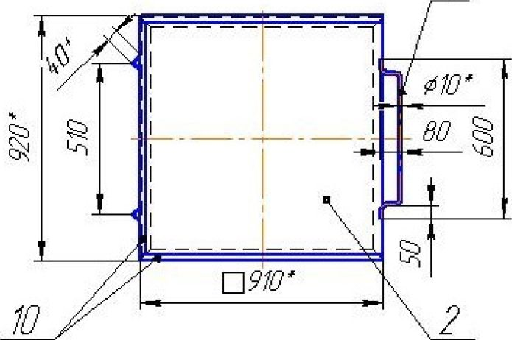
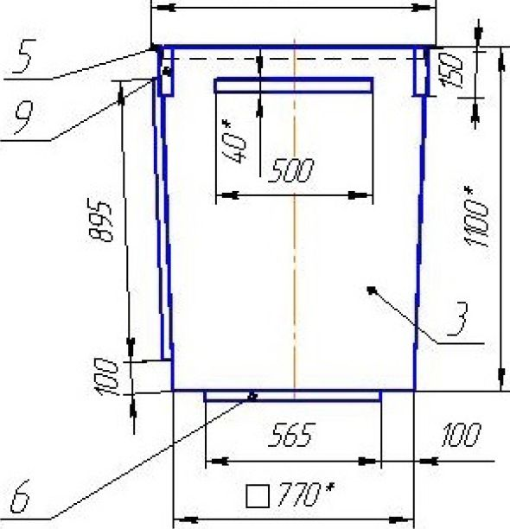
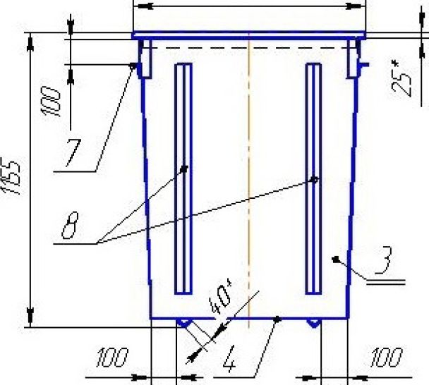
- - Размеры для справокЦ 2~ HK. hK. ITK/21f
ю | ТОСТ6509-93 | 1.25x4 {Полозьяj | 3 | Cm3 | (=910 | б/ч
9 | ГОСТ6509-93 | 1.40x5 {Угол! | 4 | Cm3 | ИБО | б/ч
в | ГОСТ6509-93 | \-40x5 (Ребро) | 2 | Cm3 | L=695 | б/ч
7 | ТОСТ6509-93 | \—40x5 (Убор/ | 2 | Cm3 | (=500 | б/ч
6 | ГОСТ6509-93 | \—40х5 (Ножки/ | / | Cm3 | (=565 | б/ч
5 | ГОСТ6509-93 | \—40x5 (Рамка) | 4 | Cm3 | 1=910 | б/ч
4 | ГОСТ 19903-74 | Лист 5=2.0 (Дна! | Г | Cm3 | imii | б/ч
3 | ГОСТ 19903-74 | Лио» 52.0 (Боковина) | т | Cm3 | »Ш1 | б/ч
2 | ГОСТ 19903-74 | Лист 5:20 (Крышка) | г | Cm3 | ШМ18 | б/ч
1 | ГОСТ2590-86 | Груток 010 (Ручка) | г | Cm3 | (,=710 | сн черт
Поз. | Обозначение | Наименование | Кал. | Матер | Размер. | Лримеч.

дет паз. IZ, 10 ус паб на не показана
П9Ю'
дет паз. 12 Целебна не показаны
П9Ю
- - Свара по ГОСТ 5264-80. Катет шва назначить по наименьшей толщине свариваемых деталей - Сплошная
обварка всех швов электродом ИР-3 Наличие непповаоенных швов, шлаковых вкраплений в швы и другие дефекты, которые могут привести к порам и микротрещинам в швах не допустимы. Коробление листов не должно превышать 30 мм. If
- - Заусенцы снять. Острые кромки притупить f
- - Красить эмаль ПФ-115 цвет зеленый ГОСТ 6465- 75 по грунту ГФ-021ГОСТ 25129-82 If
- -* Изготовление и монтаж конструкций производить - в соответствии с требованиями СНиП IP23-81 «Стальные
конструкции» f
Рисунок 9.2.1. Схема (чертеж) контейнера для сбора твердых коммунальных отходов
объемом 0,75 м³
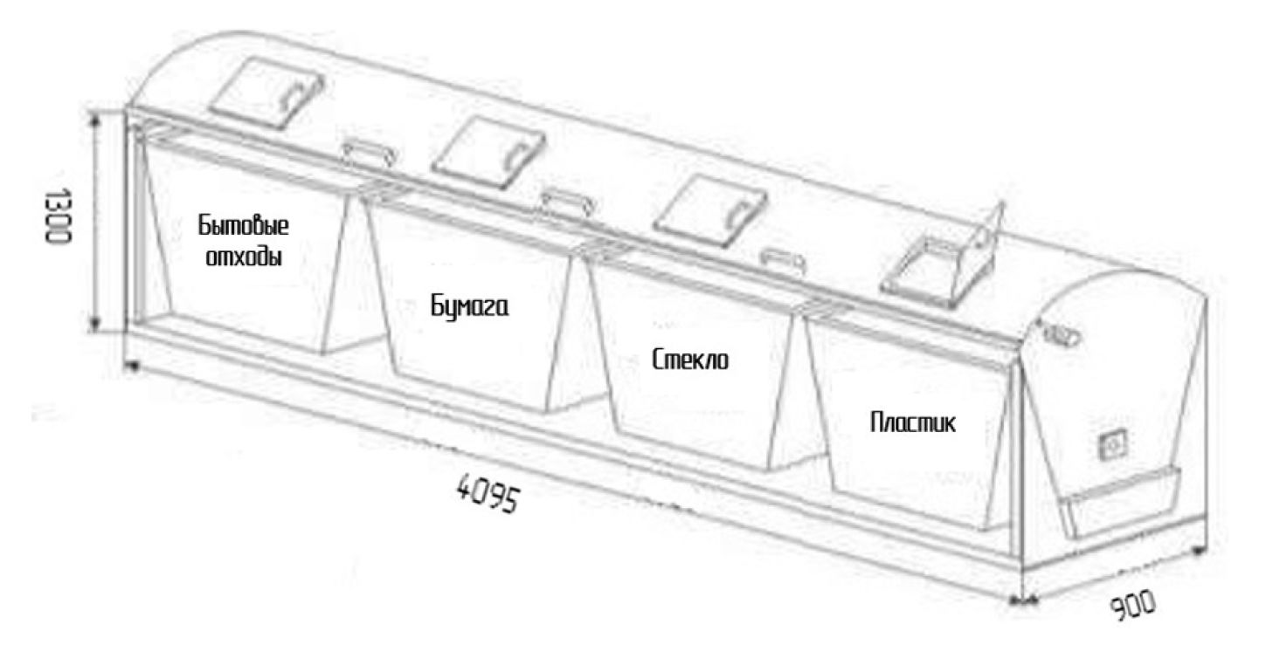
Рисунок 9.2.2. Схема (чертеж) устройства группы контейнеров для селективного сбора твердых коммунальных отходов на 4 контейнера объемом 0,75 м³

Выбор участка для размещения контейнерных площадок на территории осуществляется на основании функционального зонирования территории и градостроительных решений. Размещение площадок не допускается:
- на территории I, II и III поясов зон санитарной охраны водоисточников и минеральных источников;
- во всех поясах зоны санитарной охраны курортов;
- в зонах массового загородного отдыха населения и на территории лечебнооздоровительных учреждений;
- рекреационных зонах;
- в местах выклинивания водоносных горизонтов;
- в границах, установленных водоохранных зон открытых водоемов.
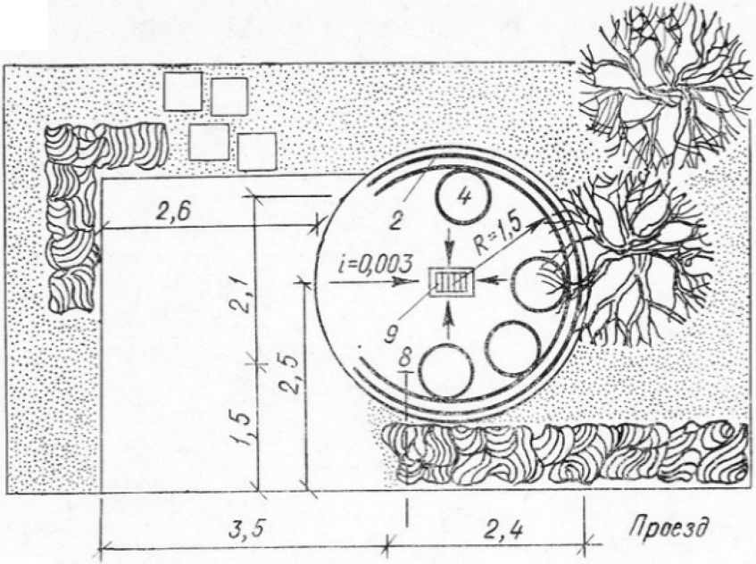
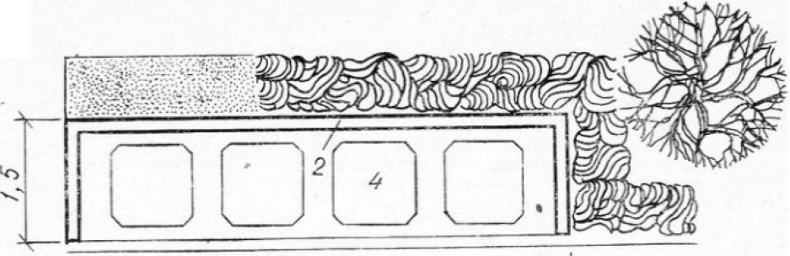



Для предупреждения рассеивания и потерь отходов контейнерную площадку необходимо оборудовать твердым водонепроницаемым покрытием (асфальт, бетон), ограждение с трех сторон, допускается использование контейнеров с крышками. Размер площадок должен быть рассчитан на установку необходимого числа контейнеров. При этом контейнеров на площадке не может быть более 5.
 | (' ^  1 ) | )Н
- | м J

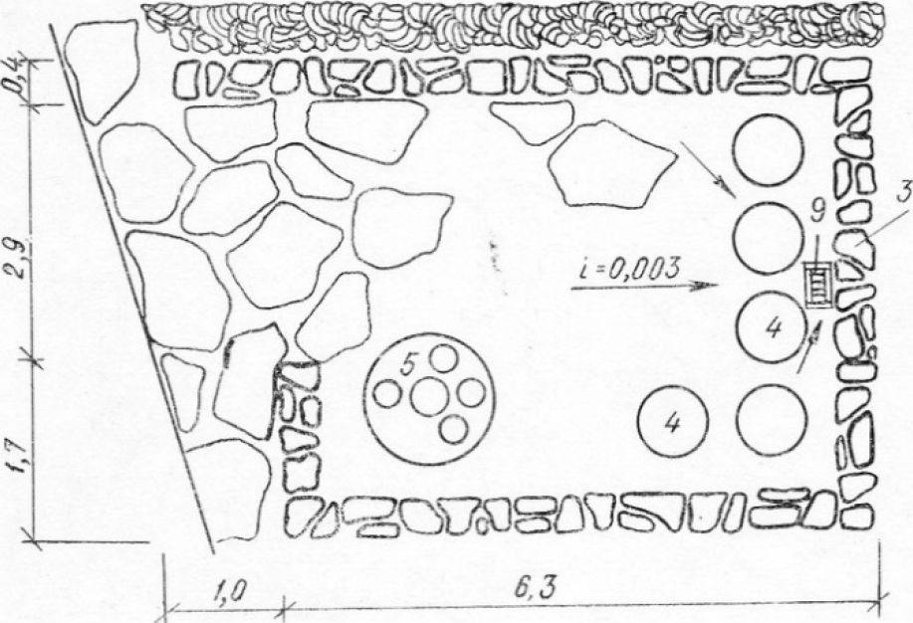
- Стенка кирпичная.
- Стенка бетонная
- Стенка из бутаВого катя L Контейнер ТШ
5. Установка для пусарных бедер
Ч | У 7—
Ч | ч7( )Н | ✓ X  X ^ |  | g р
Ч | Г) 1 |  |  | М
Ч | рот
Ч | О г⁴
Ч |  |  |  | <з_ | D
Ч | : ■ ■
6,25

в. -
7 -
- Кран ЫопроВадный
- Выпуск 0 лиВнеВую канализация
10 Трельяж (полые архитектурные фарт!
Рисунок 9.2.3. План (схема) устройства контейнерных площадок для сбора ТКО
Расстояние от контейнеров до жилых зданий, детских игровых площадок, а также мест отдыха и занятий спортом должно быть не менее 20 м и не более 100 м, по возможности рекомендуется совмещение с инженерными сооружениями (трансформаторные подстанции, гаражи, автостоянки и пр.), ограждение, озеленение по периметру, удобные подъезды, площадки для
маневрирования специализированного транспорта, уклон в сторону проезжей части не менее 0,02%. Контейнеры располагаются на расстоянии 1м от ограждения и друг от друга на расстоянии 0,35 м.
На контейнерной площадке может предусматриваться 10 м² (ориентировочно) асфальтированного покрытия для сбора крупногабаритных отходов, не помещающихся в контейнер 0,75 м³ (упаковочный материал, строительные отходы, крупногабаритные бытовые приборы и т. д.).
Сбор использованных люминесцентных ламп, ртутьсодержащих приборов и других опасных отходов, образующихся в общественных зданиях, осуществляется в специальную тару с последующей передачей специализированному предприятию для обезвреживания данных типов отходов.
На территории рынков и торговых комплексов следует предусматривать места под размещение стационарных или мобильных пунктов приемки вторичного сырья площадью не менее 10м².
Запрещается сжигание растительных остатков на территории населенных пунктов муниципального образования.
Сбор строительных отходов на территориях строительства, реконструкции, ремонта зданий производится в специальные емкости до накопления транспортных партий. При производстве работ по ремонту усовершенствованных покрытий и инженерных коммуникаций различного назначения отходы (асфальтобетонные покрытия и т.п.) должны быть вывезены к местам обезвреживания в срок, определенный администрацией Карачаевского городского округа.
Общее количество ежегодно образующихся отходов, вывозимых на полигон ТКО, составит к 2037 году 50892,8 тонны в год.
- Фрагмент Схемы перспективных потоков отходов на территории КЧР на период с 2016 по 2018 годы (Приложение 10 Территориальной схемой обращения с отходами, в том числе с твердыми коммунальными отходами на территории КЧР (утверждена распоряжением Правительства КЧР №407-р от 20.09.2016 г.).
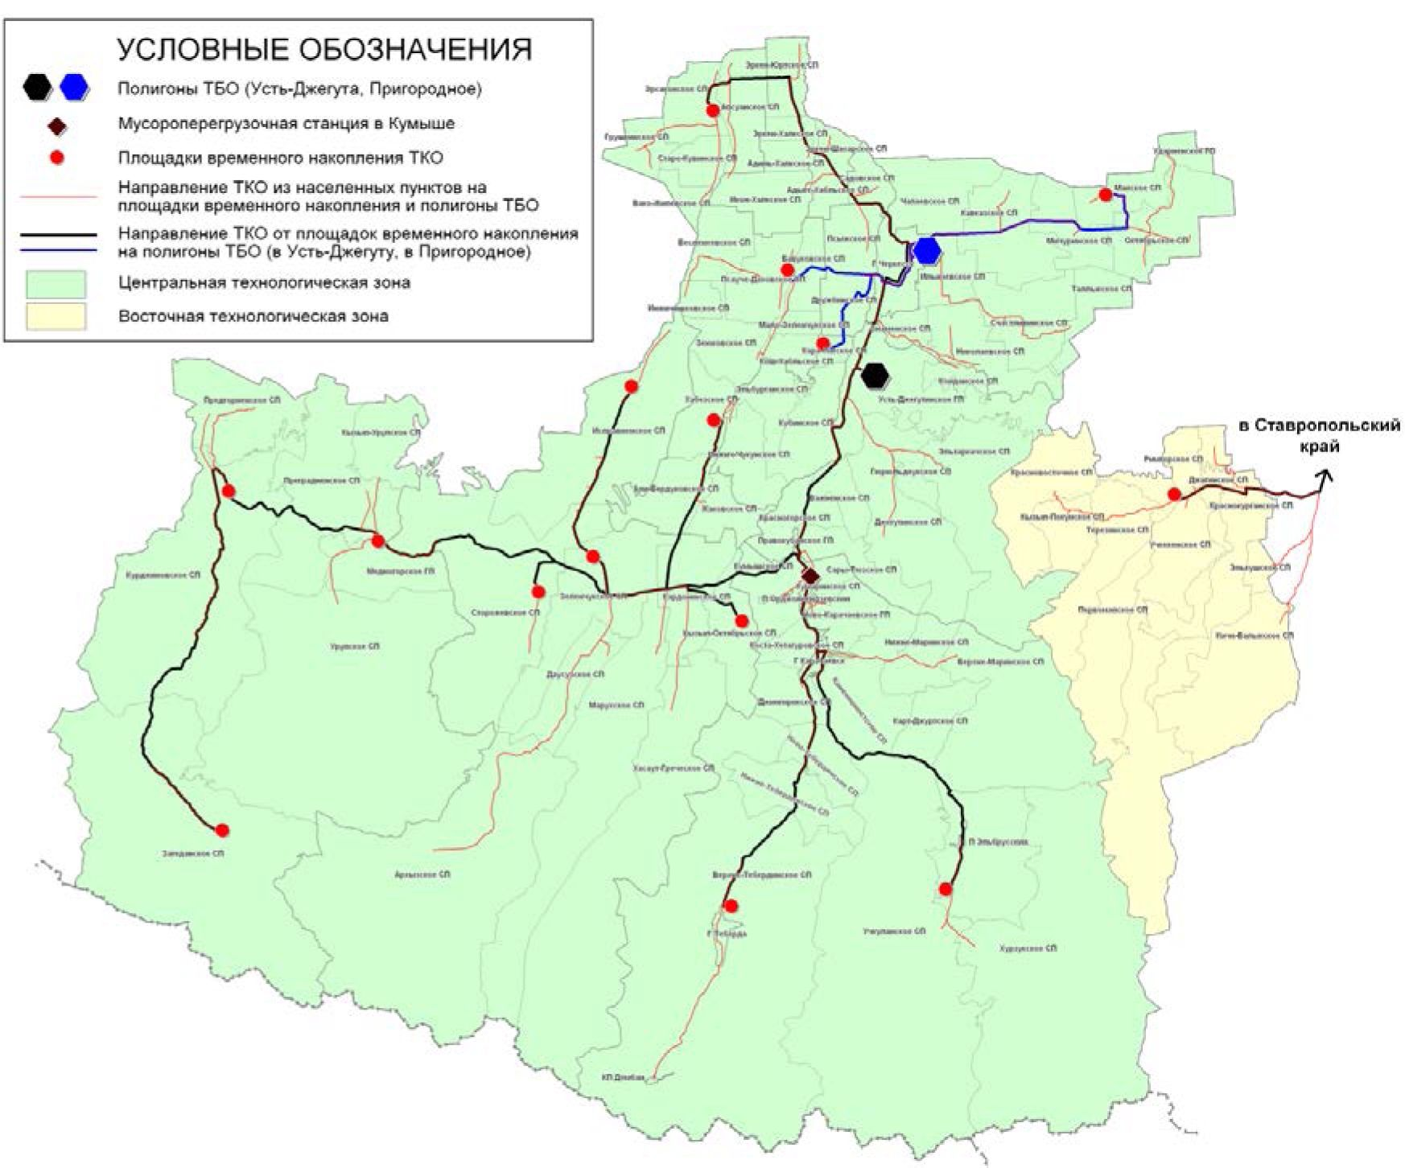
Рисунок 9.2.4. Схема перспективных потоков ТКО на территории Карачаево-Черкесской
Республики на период с 2016 по 2018 годы⁶

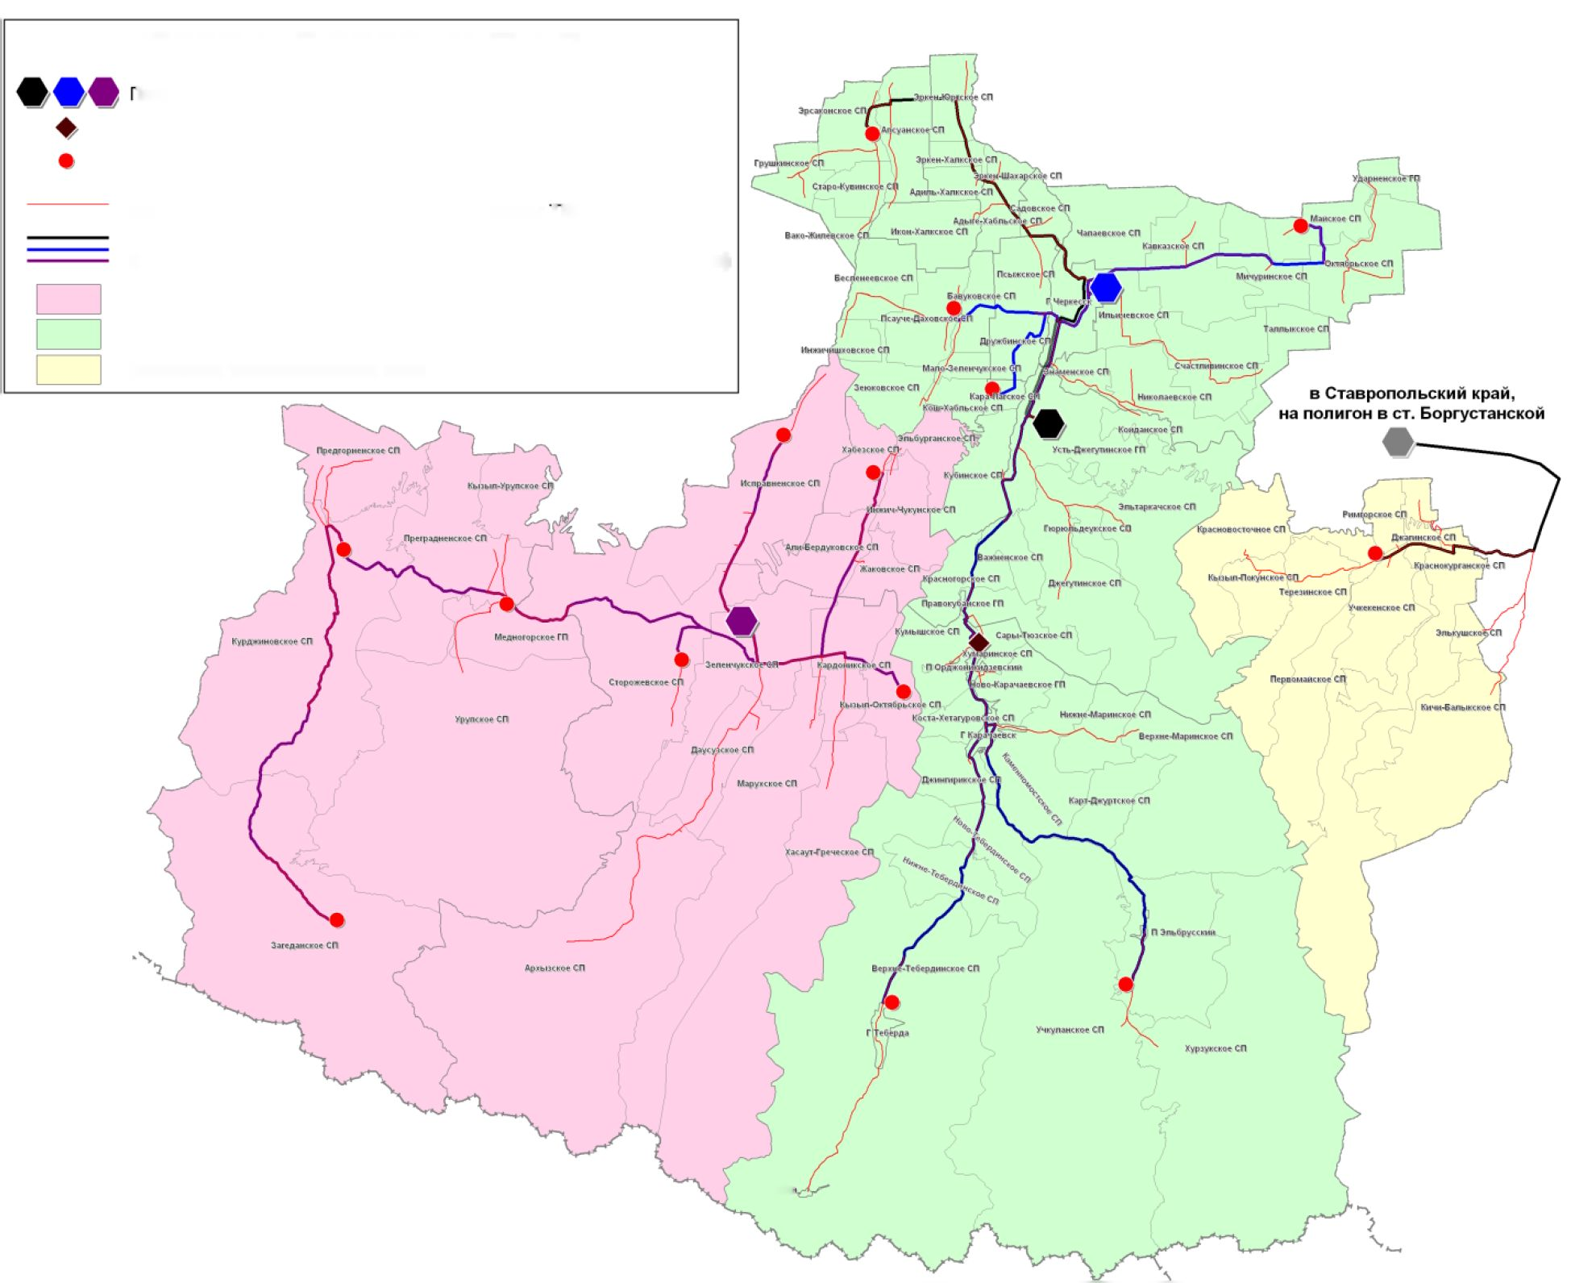
Твердые коммунальные отходы с Карачаевского городского округа предполагается вывозить автотранспортом специализированного предприятия на объекты обращения с ТКО в соответствии с утвержденной Территориальной схемой обращения с отходами, в том числе с твердыми коммунальными отходами Карачаево-Черкесской Республики.
УСЛОВНЫЕ ОБОЗНАЧЕНИЯ 1олигоны ТБО (Усть-Джегута, Пригородное, Зеленчукская)
Мусороперегрузочная станция в Кумыше
Площадки временного накопления ТКО
Направление ТКО из населенных пунктов на площадки временного накопления и полигоны 1ЬО
на полигоны ТБО (в Усть-Джегуту, в Пригородное, в Зеленчукскую) Западная технологическая зона Центральная технологическая зона
Направление ТКО от площадок временного накопления
Восточная технологическая зона
КП дм»
Рисунок 9.2.5. Схема перспективных потоков ТКО на территории Карачаево-Черкесской
Республики на период с 2019 по 2026 годы§
До 2018 года территория Карачаевского городского округа будет входить в Центральную технологическую зону Карачаево-Черкесской Республики с вывозом твердых коммунальных отходов на полигон ТКО в Усть-Джегутинском городском поселении.
С 2019 года на территории Карачаево-Черкесской Республики предполагается формирование Центральной технологической зоны, включающей в свой состав поселения Усть- Джегутинского, Прикубанского, Хабезского и Адыге-Хабльский районов с вывозом твердых коммунальных отходов на полигон ТКО в станице Зеленчукской (планируемый).
9.3. Особо охраняемые природные территории
В границах Карачаевского городского округа особо охраняемые природные территории отсутствуют. Однако муниципальное образование непосредственно граничит с Тебердинским

государственным природным биосферным заповедником. Южная часть города Теберда и весь посёлок Домбай находятся на территории заповедника.
Тебердинский государственный природный биосферный заповедник является эталоном природы средне- и высокогорных ландшафтов всего Северного Кавказа. Благодаря его функционированию сохраняется экологическое разнообразие, генофонд растительного и животного мира.
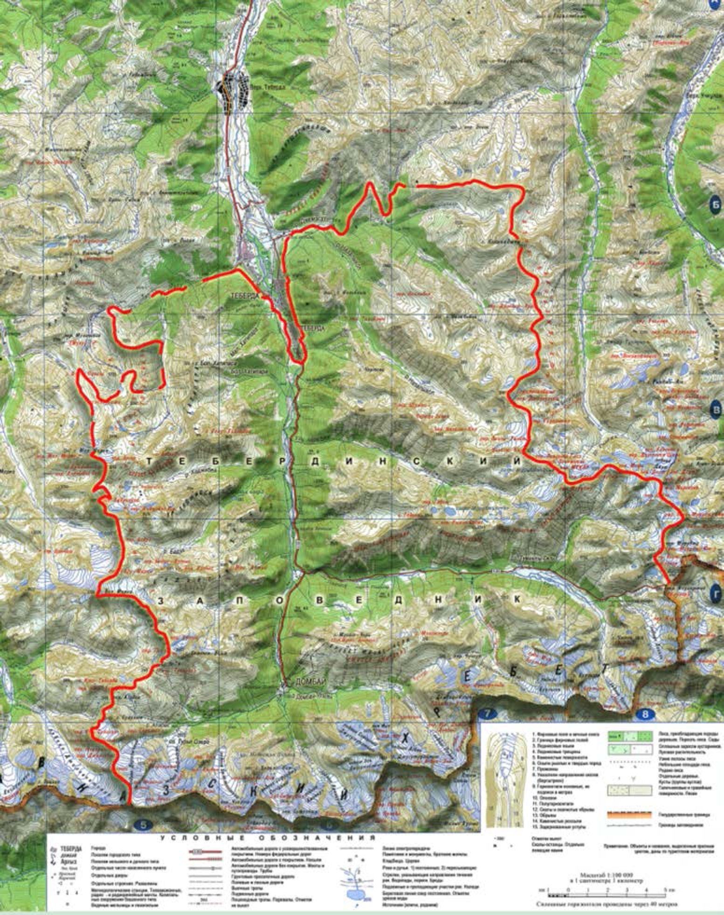
Рис. 9.3.1. Схема границ участка Тебердинского государственного природного
биосферного заповедника.
В 1997 году Тебердинский заповедник получил международный статус биосферного. В 1998 году Тебердинский государственный природный биосферный заповедник получил признание Совета Европы как соответствующий европейскому стандарту с вручением сертификата признания и Диплома 1 степени. С 1936 г. заповедник выполняет возложенные на него функции по сохранению, восстановлению, изучению природного комплекса данного региона. Научноисследовательские работы' в Тебердинском государственном природном биосферном заповеднике продолжают выполняться по программе «Летопись природы» на тему: «Слежение за ходом естественных природных процессов эталонных горных экосистем Тебердинского заповедника». В заповеднике проводятся следующие мероприятия по сохранению природных объектов:
- ежегодно заповедником реализуются в производстве заповедно-режимные и лесохозяйственные мероприятия, в состав которых входят противопожарные мероприятия;
- проводятся ограниченные рубки деревьев целевого назначения, которые направлены на сохранение санитарного, противопожарного состояния лесов и очистку их от захламления в местах рекреации;
- биотехнические мероприятия направлены на сохранение популяций тех или иных видов животных заповедника (закладка солонцов для высокогорных копытных, подкормка копытных).
- Лесной фонд
Лесной фонд — природно-хозяйственный объект федеральной собственности, лесных отношений, управления, использования и воспроизводства лесов, представляющий совокупность лесов, лесных и нелесных земель в границах, установленных в соответствии с лесным и земельным законодательством. К лесному фонду относятся все леса, за исключением лесов на землях обороны и городских поселений, а также древесно-кустарниковой растительности на землях сельскохозяйственного назначения, транспорта, населённых пунктов, водного фонда и иных категорий.
На территории городского округа расположены участки лесного фонда
Администрация городского округа в области лесных отношений действует в соответствии с действующим законодательством: Лесном кодексом Российской Федерации от 04.12.2006 № 200- ФЗ, Земельным кодексом Российской Федерации от 25.10.2001 № 136-ФЗ, Градостроительным кодексом Российской Федерации от 29.12.2004 № 190-ФЗ, Федеральным законом от 21.12.1994 № 69-ФЗ «О пожарной безопасности», Федеральным законом от 22.07.2008 № 123-ФЗ «Технический регламент о требованиях пожарной безопасности», постановлением Правительства Российской Федерации от 25.04.2012 № 390 «О противопожарном режиме».
Общие требования пожарной безопасности в лесах устанавливает Постановление Правительства РФ от 30.06.2007 № 417 «Об утверждении Правил пожарной безопасности в лесах».
Общие требования санитарной безопасности в лесах устанавливает Постановление Правительства РФ от 29.06.2007 № 414 «Об утверждении Правил санитарной безопасности в лесах».
- Охрана водных объектов
Основные требования к охране водных объектов установлены ст. 55 Водного кодекса РФ от 03.06.2006 № 74-ФЗ.
Собственники водных объектов осуществляют мероприятия по охране водных объектов, предотвращению их загрязнения, засорения и истощения вод, а также меры по ликвидации последствий указанных явлений. Охрана водных объектов, находящихся в федеральной собственности, собственности субъектов Российской Федерации, собственности муниципальных образований, осуществляется исполнительными органами государственной власти или органами местного самоуправления в пределах их полномочий в соответствии со статьями 24 - 27 Водного кодекса РФ от 03.06.2006 № 74-ФЗ.
При использовании водных объектов физические лица, юридические лица обязаны осуществлять водохозяйственные мероприятия и мероприятия по охране водных объектов в соответствии с Водным кодексом РФ и другими федеральными законами, а также правилами охраны поверхностных водных объектов и правилами охраны подземных водных объектов, утвержденными Правительством Российской Федерации.
Сброс в водные объекты сточных вод, содержание в которых радиоактивных веществ, пестицидов, агрохимикатов и других опасных для здоровья человека веществ и соединений превышает нормативы допустимого воздействия на водные объекты, запрещается.

ГЛАВА II
АНАЛИЗ СУЩЕСТВУЮЩИХ ОГРАНИЧЕНИЙ ГРАДОСТРОИТЕЛЬНОГО РАЗВИТИЯ
КАРАЧАЕВСКОГО ГОРОДСКОГО ОКРУГА
РАЗДЕЛ 10. ЗОНЫ С ОСОБЫМИ УСЛОВИЯМИ ИСПОЛЬЗОВАНИЯ ТЕРРИТОРИИ
Зоны с особыми условиями использования территорий - охранные, санитарнозащитные зоны, зоны охраны объектов культурного наследия (памятников истории и культуры) народов Российской Федерации (далее - объекты культурного наследия), водоохранные зоны, зоны затопления, подтопления, зоны санитарной охраны источников питьевого и хозяйственно-бытового водоснабжения, зоны охраняемых объектов, иные зоны, устанавливаемые в соответствии с законодательством Российской Федерации.
Раздел выполнен в соответствии с требованиями нормативных документов:
- СанПиН 2.2.1/2.1.1.1200-03 «Санитарно-защитные зоны и санитарная классификация предприятий, сооружений и иных объектов»;
- СанПиН 2.1.6.1032-01 «Гигиенические требования к обеспечению качества атмосферного воздуха населенных мест»;
- СанПиН 2.1.4.1110-02 «Зоны санитарной охраны источников водоснабжения и водопроводов питьевого назначения»;
- СанПиН 2.1.4.1074-01 «Питьевая вода. Гигиенические требования к качеству воды централизованных систем питьевого водоснабжения. Контроль качества»;
- СанПиН 2.1.4.1175-02 «Гигиенические требования к качеству воды нецентрализованного водоснабжения. Санитарная охрана источников»;
- СанПиН 2.1.5.980-00 «Гигиенические требования к охране поверхностных вод»;
- СанПиН 2.1.7.1287-03 «Санитарно-эпидемиологические требования к качеству почвы»;
- СанПиН 2.1.1279-03 «Гигиенические требования к размещению, устройству и содержанию кладбищ, зданий и сооружений похоронного назначения»;
- СанПиН 42-128-4690-88 «Санитарные правила содержания территорий населенных мест»;
- СП 2.1.5.1059-01 «Гигиенические требования к охране подземных вод от загрязнения»;
- СН 2.2.4/2.1.8.562-96 «Шум на рабочих местах, в помещениях, общественных зданий и на территории жилой застройки»;
- СП 2.1.7.1038-01 «Гигиенические требования к устройству и содержанию полигонов для твердых бытовых отходов»;
- Водный кодекс РФ. Ст. 65. «Водоохранные зоны и прибрежные защитные полосы»;
- СНиП 23-03-2003 «Защита от шума»;
- СП 42.13330.2011 - «Градостроительство. Планировка и застройка городских и сельских поселений»;
- СНиП 2.05.06-85 «Магистральные трубопроводы»;
- СНиП 2.04.02-84 «Водоснабжение. Наружные сети и сооружения».
Наличие на территории округа ряда объектов и их использование связано с введением градостроительных ограничений и зон с особыми условиями использования территории.
- Зоны охраны объектов культурного наследия
Необходимый состав зон охраны объектов культурного наследия определяется проектом зон охраны объектов культурного наследия.
Зоны охраны памятников - это территории, в границах которых обеспечивается сохранность объектов культурного наследия за счет установления охранной зоны, зоны регулирования застройки и хозяйственной деятельности вокруг охранной зоны и зоны охраняемого природного ландшафта.
Охранная зона - территория, в пределах которой в целях обеспечения сохранности объекта культурного наследия в его историческом ландшафтном окружении устанавливается особый режим использования земель, ограничивающий хозяйственную деятельность и запрещающий строительство, за исключением применения специальных мер, направленных на сохранение и регенерацию историко-градостроительной или природной среды объекта культурного наследия.
Зона регулирования застройки и хозяйственной деятельности - территория, в пределах которой устанавливается режим использования земель, ограничивающий строительство и хозяйственную деятельность, определяются требования к реконструкции существующих зданий и сооружений.
Зона охраняемого природного ландшафта - территория, в пределах которой устанавливается режим использования земель, запрещающий или ограничивающий хозяйственную деятельность, строительство и реконструкцию существующих зданий и сооружений в целях сохранения (регенерации) природного ландшафта, включая долины рек, водоемы, леса и открытые пространства, связанные композиционно с объектами культурного наследия.
Для государственных историко-культурных заповедных территорий, ландшафтных памятников, памятников садово-паркового искусства (садов, парков, скверов, бульваров), мемориальных парков - некрополей, мемориальных комплексов в память погибшим в годы Великой Отечественной и гражданской войн - как стоящих на государственной охране, так и выявленных объектов культурного наследия:
В качестве временных охранных зон - территории памятников в исторически сложившихся
границах.
В качестве временных зон регулирования застройки и хозяйственной деятельности - территории в радиусе 100 м от временных охранных зон памятников.
Для отдельно стоящих памятников градостроительства и архитектуры, искусства, истории, религиозного назначения, отдельных захоронений, произведений монументального искусства - как стоящих на государственной охране, так и выявленных объектов культурного наследия - утвердить:
В качестве временных охранных зон - территории вокруг памятников в радиусе 20 м.
В качестве временных зон регулирования застройки и хозяйственной деятельности - территории в радиусе 100 м от временных охранных зон памятников.
Для ансамблей/комплексов памятников - четко локализуемых на исторически сложившихся территориях групп памятников, строений и сооружений фортификационного, жилого, общественного, торгового, производственного, научного, учебного назначения, а также памятников и сооружений религиозного назначения (храмовые комплексы, монастыри, подворье) - как стоящих на государственной охране, так и выявленных объектов культурного наследия - утвердить:
В качестве временных объединенных охранных зон - территории ансамблей/комплексов в исторически сложившихся границах (если они обозначены на местности) или в радиусе 30 м от наиболее удаленных объектов, включая территорию между всеми объектами ансамбля/комплекса.
В качестве временных зон регулирования застройки и хозяйственной деятельности - территории в радиусе 100 м от объединенных охранных зон памятников.
разработки и утверждения проектов зон охраны памятников археологии или карт-схем их расположения в порядке, установленном законодательством РФ и КЧР в области охраны и использования памятников истории и культуры, установить следующие временные зоны охраны памятников археологии и границы их распространения в виде участков земли, ограниченных условными линиями, проходящими:
курганы высотой до 1 метра, диаметром до 50 метров - в радиусе 50 метров от основания кургана;
курганы высотой от 1 до 2 метров, диаметром до 70 метров - в радиусе 60 метров от основания кургана;
курганы высотой от 2 до 3 метров, диаметром до 100 метров - в радиусе 90 метров от основания кургана;
курганы высотой свыше 3 метров, диаметром более 100 метров - определяется индивидуально, но не менее 100 метров;
городища (укрепления), поселения (селища), могильники - в радиусе 100 метров от границ памятника, которые определяются индивидуально, по мере необходимости, методом закладки разведочных шурфов (скважин) и исходя из мощности культурного слоя на различных участках памятника.
- Водоохранные зоны и прибрежные защитные полосы
Водоохранные и прибрежные защитные полосы водных объектов устанавливаются в соответствии со статьей 65 Водного кодекса РФ от 03.06.2006 № 74-ФЗ.
Водоохранными зонами являются территории, которые примыкают к береговой линии (границам водного объекта) морей, рек, ручьев, каналов, озер, водохранилищ и на которых устанавливается специальный режим осуществления хозяйственной и иной деятельности в целях предотвращения загрязнения, засорения, заиления указанных водных объектов и истощения их вод, а также сохранения среды обитания водных биологических ресурсов и других объектов животного и растительного мира.
В границах водоохранных зон устанавливаются прибрежные защитные полосы, на территориях которых вводятся дополнительные ограничения хозяйственной и иной деятельности.
За пределами территорий городов и других населенных пунктов ширина водоохранной зоны рек, ручьев, каналов, озер, водохранилищ и ширина их прибрежной защитной полосы устанавливаются от местоположения соответствующей береговой линии (границы водного объекта). При наличии централизованных ливневых систем водоотведения и набережных границы прибрежных защитных полос этих водных объектов совпадают с парапетами набережных, ширина водоохранной зоны на таких территориях устанавливается от парапета набережной.
Ширина водоохранной зоны рек или ручьев устанавливается от их истока для рек или ручьев протяженностью:
- до десяти километров - в размере пятидесяти метров;
- от десяти до пятидесяти километров - в размере ста метров;
- от пятидесяти километров и более - в размере двухсот метров.
В границах водоохранных зон запрещаются:
- использование сточных вод в целях регулирования плодородия почв;
- размещение кладбищ, скотомогильников, объектов размещения отходов производства и потребления, химических, взрывчатых, токсичных, отравляющих и ядовитых веществ, пунктов захоронения радиоактивных отходов;
- осуществление авиационных мер по борьбе с вредными организмами;
- движение и стоянка транспортных средств (кроме специальных транспортных средств), за исключением их движения по дорогам и стоянки на дорогах и в специально оборудованных местах, имеющих твердое покрытие;
- размещение автозаправочных станций, складов горюче-смазочных материалов (за исключением случаев, если автозаправочные станции, склады горюче-смазочных материалов размещены на территориях портов, судостроительных и судоремонтных организаций, инфраструктуры внутренних водных путей при условии соблюдения требований законодательства в области охраны окружающей среды и Водного кодекса, станций технического обслуживания, используемых для технического осмотра и ремонта транспортных средств, осуществление мойки транспортных средств;
- размещение специализированных хранилищ пестицидов и агрохимикатов, применение пестицидов и агрохимикатов;
- сброс сточных, в том числе дренажных, вод;
- разведка и добыча общераспространенных полезных ископаемых (за исключением случаев, если разведка и добыча общераспространенных полезных ископаемых осуществляются пользователями недр, осуществляющими разведку и добычу иных видов полезных ископаемых, в границах предоставленных им в соответствии с законодательством Российской Федерации о недрах горных отводов и (или) геологических отводов на основании утвержденного технического проекта в соответствии со статьей 19.1 Закона Российской Федерации от 21 февраля 1992 года № 2395-1 «О недрах»).
- Зоны затопления и подтопления
Границы зон затопления, подтопления определяются Федеральным агентством водных ресурсов на основании предложений органа исполнительной власти субъекта Российской Федерации, подготовленных совместно с органами местного самоуправления, об определении границ зон затопления, подтопления и карты (плана) объекта землеустройства, составленной в соответствии с требованиями Федерального закона "О землеустройстве"
При подготовке предложений учитываются:
а) геодезические и картографические материалы, выполненные в соответствии с Федеральным законом «О геодезии и картографии», а также данные обследований по выявлению паводкоопасных зон;
б) данные об отметках характерных уровней воды расчетной обеспеченности на пунктах государственной наблюдательной сети;
в) данные об отметках характерных уровней воды расчетной обеспеченности из фондовых материалов гидрологических и гидрогеологических изысканий под размещение населенных пунктов, мелиоративных систем, линейных объектов инфраструктуры, переходов трубопроводов, мостов;
г) данные проектных материалов, подготовленные в целях создания водохранилищ;
д) сведения, содержащиеся в правилах использования водохранилищ;
е) расчетные параметры границ затоплений пойм рек, определенные на основе инженерно-гидрологических расчетов;
ж) параметры границ подтоплений, определенные на основе инженерно-геологических и гидрогеологических изысканий.
- Зоны санитарной охраны источников питьевого и хозяйственно-бытового
водоснабжения
На прилегающих к водоемам и водоводам (водопроводам) хозяйственно-питьевого назначения территориях для размещения источника водоснабжения, водозаборных, водопроводных сооружений устанавливаются зоны санитарной охраны в составе трех поясов:
- первый пояс (строгого режима) включает территорию расположения водозаборов, площадок расположения всех водопроводных сооружений и водопроводящего канала. В этом поясе запрещена любая деятельность, не связанная с защитой места водозабора и водозаборных сооружений от случайного или умышленного загрязнения и повреждения, включая посадку высокоствольных деревьев, все виды строительства, размещение жилых и хозяйственно-бытовых зданий, проживание людей, применение ядохимикатов и удобрений.
- второй и третий пояса ограничений включают территорию, в пределах которой жестко ограничиваются виды деятельности, не связанные с предупреждением загрязнения воды источников водоснабжения. Запрещается закачка отработанных вод в подземные горизонты, размещение складов ГСМ, АЗС, ядохимикатов и минеральных удобрений, шламохранилищ и др. обусловливающих опасность химического загрязнения подземных вод. Не допускается размещение кладбищ, скотомогильников, полей ассенизации, полей фильтрации, навозохранилищ, силосных траншей, животноводческих и птицеводческих предприятий и др. объектов, обусловливающих опасность микробного загрязнения подземных вод, рубки леса главного пользования.
В указанной зоне подразумевается строгая регламентация средопользования, строительства жилых домов, общежитий, универсальных развлекательных комплексов, аттракционов, тренировочных баз, спортивных школ, больниц и госпиталей общего типа, производства сельскохозяйственной продукции. Кроме того, на водных объектах регламентируется забор воды, водопой скота, промысловое рыболовство и строго ограничиваются все виды деятельности (кроме водоохранной), запрещенные в пределах водоохранных зон и прибрежных защитных полос.
Обязательное условие для существующих в санитарно-защитных полосах водоводов объектов - отсутствие источников загрязнения почвы и грунтовых вод. Запрещена любая застройка в пределах санитарно-защитных полос водоводов. Не допускается прокладка водоводов по территории свалок, полей ассенизации, полей фильтрации, полей орошения, кладбищ, скотомогильников.
Запрещена прокладка магистральных водоводов по территории промышленных и сельскохозяйственных предприятий.
- Охранные зоны объектов инженерной и транспортной инфраструктуры
ГРС, газопровод. Для газораспределительных сетей устанавливаются следующие охранные зоны:
а) вдоль трасс наружных газопроводов - в виде территории, ограниченной условными линиями, проходящими на расстоянии 2 м с каждой стороны газопровода;
б) вдоль трасс подземных газопроводов из полиэтиленовых труб при использовании медного провода для обозначения трассы газопровода - в виде территории, ограниченной условными линиями, проходящими на расстоянии 3 метров от газопровода со стороны провода и 2 метров - с противоположной стороны;
в) вокруг отдельно стоящих газорегуляторных пунктов - в виде территории, ограниченной замкнутой линией, проведенной на расстоянии 10 метров от границ этих объектов. Для газорегуляторных пунктов, пристроенных к зданиям, охранная зона не регламентируется;
г) вдоль трасс межпоселковых газопроводов, проходящих по лесам и древеснокустарниковой растительности, - в виде просек шириной 6 метров, по 3 метра с каждой стороны газопровода. Для надземных участков газопроводов расстояние от деревьев до трубопровода должно быть не менее высоты деревьев в течение всего срока эксплуатации газопровода.
Отсчет расстояний при определении охранных зон газопроводов производится от оси газопровода - для однониточных газопроводов и от осей крайних ниток газопроводов - для многониточных.
ЛЭП. В охранных зонах запрещается осуществлять любые действия, которые могут нарушить безопасную работу объектов электросетевого хозяйства, в том числе привести к их повреждению или уничтожению, и (или) повлечь причинение вреда жизни, здоровью граждан и имуществу физических или юридических лиц, а также повлечь нанесение экологического ущерба и возникновение пожаров.
В пределах охранных зон без письменного решения о согласовании сетевых организаций юридическим и физическим лицам запрещаются:
а) строительство, капитальный ремонт, реконструкция или снос зданий и сооружений;
б) горные, взрывные, мелиоративные работы, в том числе связанные с временным затоплением земель;
в) посадка и вырубка деревьев и кустарников;
г) дноуглубительные, землечерпальные и погрузочно-разгрузочные работы, добыча рыбы, других водных животных и растений придонными орудиями лова, устройство водопоев, колка и заготовка льда (в охранных зонах подводных кабельных линий электропередачи);
д) проход судов, у которых расстояние по вертикали от верхнего крайнего габарита с грузом или без груза до нижней точки провеса проводов переходов воздушных линий электропередачи через водоемы менее минимально допустимого расстояния, в том числе с учетом максимального уровня подъема воды при паводке;
е) проезд машин и механизмов, имеющих общую высоту с грузом или без груза от поверхности дороги более 4,5 метра (в охранных зонах воздушных линий электропередачи);
ж) земляные работы на глубине более 0,3 метра (на вспахиваемых землях на глубине более 0,45 метра), а также планировка грунта (в охранных зонах подземных кабельных линий электропередачи);
з) полив сельскохозяйственных культур в случае, если высота струи воды может составить свыше 3 метров (в охранных зонах воздушных линий электропередачи);
и) полевые сельскохозяйственные работы с применением сельскохозяйственных машин и оборудования высотой более 4 метров (в охранных зонах воздушных линий электропередачи) или полевые сельскохозяйственные работы, связанные с вспашкой земли (в охранных зонах кабельных линий электропередачи).
Подстанция. Расстояние от жилых зданий до трансформаторных подстанций следует принимать не менее 10 м при условии обеспечения допустимых нормальных уровней звукового давления (шума).
Транспортная инфраструктура
В границах полосы отвода автомобильной дороги запрещаются:
D выполнение работ, не связанных со строительством, с реконструкцией, капитальным ремонтом, ремонтом и содержанием автомобильной дороги, а также с размещением объектов дорожного сервиса;
D размещение зданий, строений, сооружений и других объектов, не предназначенных для обслуживания автомобильной дороги, ее строительства, реконструкции, капитального ремонта, и содержания и не относящихся к объектам дорожного сервиса;
D распашка земельных участков, покос травы, осуществление рубок и повреждение лесных насаждений и иных многолетних насаждений, снятие дерна и выемка грунта, за исключением работ по содержанию полосы отвода автомобильной дороги или ремонту автомобильной дороги, ее участков;
D выпас животных, а также их прогон через автомобильные дороги вне специально предусмотренных для указанных целей мест, согласованных с владельцами таких автомобильных дорог;
D установка рекламных конструкций, не соответствующих требованиям технических регламентов и (или) нормативным правовым актам о безопасности дорожного движения;
D установка информационных щитов и указателей, не имеющих отношения к обеспечению безопасности дорожного движения или осуществлению дорожной деятельности.
Земельные участки в границах полосы отвода автомобильной дороги, предназначенные для размещения объектов дорожного сервиса, для установки и эксплуатации рекламных конструкций, могут предоставляться гражданам или юридическим лицам для размещения таких объектов. В отношении земельных участков в границах полосы отвода автомобильной дороги, предназначенных для размещения объектов дорожного сервиса, для установки и эксплуатации рекламных конструкций, допускается установление частных сервитутов в порядке, установленном гражданским законодательством и земельным законодательством.
В пределах полосы отвода автомобильной дороги могут размещаться объекты дорожного сервиса, инженерные коммуникации, железные дороги, линии электропередачи, линии связи, объекты трубопроводного и железнодорожного транспорта, а также иные сооружения и объекты, которые располагаются вдоль автомобильной дороги либо пересекают ее; подъезды, съезды и примыкания (включая переходно-скоростные полосы) к объектам, расположенным вне полосы отвода федеральной автомобильной дороги и требующим доступа к ним.
Инженерная инфраструктура
Для магистральных газопроводов ограничения градостроительной деятельности устанавливаются в зоне санитарных разрывов. Допускается при условии согласования организации, эксплуатирующей системы трубопроводного транспорта:
• размещать технологические постройки и сооружения;
- выполнять проезды и переезды через трассы трубопроводов, размещать стоянки автомобильного транспорта;
- высаживать деревья и кустарники всех видов, складировать корма, удобрения, материалы, содержать скот;
- выполнять мелиоративные земляные работы, сооружать оросительные и осушительные системы;
- выполнять открытые и подземные, горные, строительные (ближе 25 м), монтажные и взрывные работы, планировку грунта;
- производить геолого-съемочные, геологоразведочные, поисковые, геодезические и другие изыскательские работы, связанные с устройством скважин, шурфов и взятием проб грунта (кроме почвенных образцов).
- полевые сельскохозяйственные работы разрешается производить при условии предварительного уведомления предприятия трубопроводного транспорта.
Не допускается размещать: жилую застройку, включая отдельные жилые дома, ландшафтно-рекреационные зоны, зоны отдыха, территории курортов, санаториев и домов отдыха, территорий садоводческих товариществ и коттеджной застройки, коллективных или индивидуальных дачных и садово-огородных участков, а также других территорий с нормируемыми показателями качества среды обитания; спортивные сооружения, детские площадки, образовательные и детские учреждения, лечебно-профилактические и оздоровительные учреждения общего пользования.
Санитарный разрыв (СР) или какая-либо его часть не может рассматриваться как резервная территория объекта и использоваться для расширения жилых и рекреационных территорий.
В целях защиты населения от воздействия электрического поля, создаваемого воздушными линиями электропередачи (ВЛ), устанавливаются санитарные разрывы - территория вдоль трассы высоковольтной линии, в которой напряженность электрического поля превышает 1 кВ/м. Территория санитарного разрыва должна быть залужена либо использоваться как газон. Не допускается размещение каких-либо объектов, не связанных с эксплуатацией электрических сетей. Санитарный разрыв или какая-либо его часть не может рассматриваться как резервная территория объекта и использоваться для расширения производственных, общественно-деловых, жилых, рекреационных и прочих зон.
На трассах радиорелейных линий связи в целях предупреждения экранирующего действия распространению радиоволн эксплуатирующие предприятия определяют участки земли, на которых запрещается возведение зданий и сооружений, а также посадка деревьев. Расположение и границы этих участков предусматриваются в проектах строительства радиорелейных линий связи и согласовываются с органами местного самоуправления. Уровни электромагнитных излучений не должны превышать предельно допустимые уровни (далее - ПДУ) согласно приложению 1 к СанПиН 2.1.8/2.2.4.1383-03.
Подразумевается строгая регламентация средопользования, застройка и развитие инженерных инфраструктур: только на основании утвержденного в установленном порядке проектов планировки и застройки территорий.
- Охранные зоны объектов специального пользования
Кладбище. Не допускается размещать в санитарно-защитной зоне кладбища: жилую застройку, включая отдельные жилые дома, ландшафтно-рекреационные зоны, зоны отдыха, территории курортов, санаториев и домов отдыха, территорий садоводческих товариществ и индивидуальной жилой застройки, коллективных или индивидуальных дачных и садово-огородных участков, а также других территорий с нормируемыми показателями качества среды обитания; спортивные сооружения, детские площадки, образовательные и детские учреждения, лечебнопрофилактические и оздоровительные учреждения общего пользования.
СЗЗ или какая-либо ее часть не могут рассматриваться как резервная территория объекта и использоваться для расширения жилой территории без соответствующей обоснованной корректировки границ СЗЗ.
Полигон ТКО. Санитарно-защитная зона должна иметь зеленые насаждения.
Не допускается размещение новых полигонов:
- на территории зон санитарной охраны водоисточников и минеральных источников;
- во всех зонах охраны курортов;
- в местах выхода на поверхность трещиноватых пород;
- в местах выклинивания водоносных горизонтов;
- в местах массового отдыха населения и оздоровительных учреждений.
При выборе участка для устройства полигона ТКО следует учитывать климатогеографические и почвенные особенности, геологические и гидрологические условия местности.
Полигоны ТКО размещаются на участках, где выявлены глины или тяжелые суглинки, а грунтовые воды находятся на глубине более 2 м. Не используются под полигоны болота глубиной более 1 м и участки с выходами грунтовых вод в виде ключей.
Полигон для твердых бытовых отходов размещается на ровной территории, исключающей возможность смыва атмосферными осадками части отходов и загрязнения ими прилегающих земельных площадей и открытых водоемов, вблизи расположенных населенных пунктов. Допускается отвод земельного участка под полигоны ТКО на территории оврагов, начиная с его верховьев, что позволяет обеспечить сбор и удаление поверхностных вод путем устройства перехватывающих нагорных каналов для отвода этих вод в открытые водоемы.
Для полигонов, принимающих менее 120 тыс. м3 ТКО в год, проектируется траншейная схема складирования ТКО. Траншеи устраиваются перпендикулярно направлению господствующих ветров, что препятствует разносу ТКО.
По периметру всей территории полигона ТКО проектируется легкое ограждение или осушительная траншея глубиной более 2 м или вал высотой не более 2 м. В ограде полигона устраивается шлагбаум у производственно-бытового здания.
На выезде из полигона предусматривается контрольно-дезинфицирующая установка с устройством бетонной ванны для ходовой части мусоровозов. Размеры ванны должны обеспечивать обработку ходовой части мусоровозов.
В зеленой зоне полигона проектируются контрольные скважины, в том числе: одна контрольная скважина - выше полигона по потоку грунтовых вод, 1 - 2 скважины ниже полигона для учета влияния складирования ТКО на грунтовые воды.
Сооружения по контролю качества грунтовых и поверхностных вод должны иметь подъезды для автотранспорта.

РАЗДЕЛ 11. ОСНОВНЫЕ ФАКТОРЫ РИСКА ВОЗНИКНОВЕНИЯ ЧРЕЗВЫЧАЙНЫХ СИТУАЦИЙ ПРИРОДНОГО И ТЕХНОГЕННОГО ХАРАКТЕРА.
ТРЕБОВАНИЯ ПОЖАРНОЙ БЕЗОПАСНОСТИ.
На основании требований статьи 14. Градостроительного кодекса Российской Федерации и включает в себя следующие подразделы:
- Чрезвычайные ситуации природного характера (Том 2);
- Чрезвычайные ситуации биолого-социального характера (Том 2);
- Чрезвычайные ситуации техногенного характера (Том 2);
- Мероприятия по обеспечению пожарной безопасности (Том 1);
- Мероприятия по предупреждению природных чрезвычайных ситуаций (Том 1);
В данном разделе рассмотрены возможные чрезвычайные ситуации природного и техногенного характера, даны характеристики неблагоприятных природных процессов и техногенных опасностей, меры по их предупреждению и ликвидации, мероприятия по защите населения и территории от возможных последствий ЧС. Реализация опасностей с высоким уровнем негативного воздействия на людей, природные и материальные ресурсы приводит к чрезвычайным ситуациям.
Чрезвычайная ситуация (ЧС) - обстановка на определенной территории или акватории, сложившаяся в результате аварии, опасного природного явления, катастрофы, стихийного или иного бедствия, которые могут повлечь или повлекли за собой человеческие жертвы, ущерб здоровью людей или окружающей природной среде, значительные материальные потери и нарушение условий жизнедеятельности людей.
Территория городского округа подвержена риску возникновения чрезвычайных ситуаций природного, техногенного и биолого-социального характера.
Генеральным планом предлагается осуществление комплекса мероприятия по утилизации бытового мусора и трупов животных современными методами и средствами, а также противооползневых мероприятий, включающих мониторинг, прогнозирование и предупреждение опасных явлений: необходимо провести мероприятия по пресечению оползней.
Степень опасности природных и техногенных процессов, состав мероприятий по их мониторингу и предотвращению опасных явлений определяется соответствующими проектами защиты территорий, выполняемыми в соответствии с действующей нормативной базой в составе работ по планировке территории под новое строительство в населенных пунктах.
Карачаевский городской округ расположено на территории, геолого-тектоническое строение которой может привести к возникновению чрезвычайных ситуаций природного и техногенного характера.
Перечень основных факторов риска возникновения чрезвычайных ситуаций природного и техногенного характера, а также зоны, подверженные воздействию чрезвычайных ситуаций природного и техногенного характера - выделяются на основе схемы территориального планирования Карачаевского района и паспорта безопасности Карачаевского городского округа.
- Чрезвычайные ситуации природного характера
Природная чрезвычайная ситуация - обстановка на определенной территории или акватории, сложившаяся в результате возникновения источника природной чрезвычайной ситуации, который может повлечь или повлек за собой человеческие жертвы, ущерб здоровью и (или) окружающей природной среде, значительные материальные потери и нарушение условий жизнедеятельности людей.
Источник природной чрезвычайной ситуации - опасное природное явление или процесс, в результате которого на определенной территории или акватории произошла или может возникнуть чрезвычайная ситуация.
Опасное природное явление - событие природного происхождения (геологического, гидрологического) или результат деятельности природных процессов, которые по своей
интенсивности, масштабу распространения и продолжительности могут вызвать поражающее воздействие на людей, объекты экономики и окружающую природную среду.
Карачаево-Черкесская Республика располагается на территории, геолого-тектоническое строение которой может привести к возникновению стихийных явлений и ЧС природного характера.
На территорию Карачаевского городского округа могут воздействовать как чрезвычайные ситуации, возникающие на территории самого городского округа, так и возникающие на территории Карачаевского района.
Табл. 11.1.1.
Перечень источников чрезвычайных ситуаций на территории Карачаевского городского округа и Карачаевского муниципального района.
Муниципальное  образование | ПОО | Лавинно-опасные  участки | <D  J3  X  о  g I  о £  с * 0) □ о ? | Туристические  маршруты | Г идротехнические  сооружения | Автомобильные  мосты | ЖКХ
 |  |  |  |  |  |  | Котельные | s'  S  о  о  о.  ё  <D  О | 1— | Водозаборы
Карачаевский район | 1 | 3 | 2 | 29 | 1 | 7 | 25 | 845 | 1 | 9
Карачаевский городской округ | 0 | 3 | 1 | 0 | 0 | 2 | 26 | 652 | 2 | 1

- Опасные геологические явления и процессы.
Опасное геологические явление: событие геологического происхождения или результат деятельности геологических процессов, возникающих в земной коре под действием различных природных или геодинамических факторов или их сочетаний, оказывающих или могущих оказать поражающие воздействия на людей, сельскохозяйственных животных и растения, объекты экономики и окружающую природную среду.
На территории Карачаевского городского округа к опасным геологическим процессам относятся:
- землетрясения;
- обвалы;
- оползни;
- переработка берегов.
Перечень поражающих факторов источников природных ЧС геологического происхождения, характер их действий и проявлений согласно ГОСТ Р 22.0.06-95 «Источники природных чрезвычайных ситуаций. Поражающие факторы» представлен в таблице 11.1.1.1.
Табл. 11.1.1.1.
Перечень поражающих факторов источников природных ЧС
геологического происхождения.
Источник природной ЧС | Наименование поражающего фактора природной ЧС | Характер действия, проявления поражающего фактора источника природной ЧС
Землетрясения | Сейсмический | Сейсмический удар.  Деформация горных пород.  Взрывная волна.  Гравитационное смещение горных пород, снежных

Источник природной ЧС | Наименование поражающего фактора природной ЧС | Характер действия, проявления поражающего фактора источника природной ЧС
 | Физический | масс, ледников.  Затопление поверхностными водами.  Деформация речных русел.  Электромагнитное поле
Оползень, обвал | Динамический  Гравитационный | Сотрясение земной поверхности  Смещение (движение) горных пород.  Динамическое, механическое давление смещенных масс  Удар
Переработка берегов | Гидродинамический  Гравитационный | Удар волны  Размывание, разрушение грунтов  Перенос (переотложение) частиц грунта  Смещение (обрушение) пород в береговой части

Табл. 11.1.1.2.
Общие сведения о проявлениях экзогенных геологических процессах на
территории Карачаевского городского округа.
№  п/п | Наименование  объекта | Время  воздействия | Тип  ЭГП | Факторы  активизации  ЭГП | Последствия
1 | г. Карачаевск | май-июль | Пт, Эб | Атмосферные осадки, паводки | размыв берегозащитных  сооружений, в т.ч. в районе гор. водозабора
2 | Автодорога  Карачаевск-  Домбай | круглогодично | Об, Ос | Атмосферные осадки, паводки,  техногенез | подмыв, осыпи и обвалы на локальных участках
3 | Автодорога  Кисловодск- | круглогодично | Об.Ос | Атмосферные  осадки, | осыпи и обвалы на локальных участках
4 | п. Малокурганный | апрель-июнь | Се | Атмосферные  осадки | угроза жилому сектору
5 | Автодорога  Карачаевск-  Учкулан | Круглогодично | Об, Ос | Атмосферные осадки, паводки, сейсмика | обваливание на а/д глыб диаметром до 3 м, разрушение подпорной ж/б  стенки, интенсивный размыв участка  а/д на правом берегу р.Кубань,

Землетрясения - подземные толчки и колебания земной поверхности, возникающие в результате внезапных смещений и разрывов в земной коре или верхней части мантии Земли и передающиеся на большие расстояния в виде упругих колебаний.
Важнейшей характеристикой землетрясения являются сейсмическая энергия и интенсивность землетрясения. Сейсмическая энергия, т.е. энергия, которая излучается из гипоцентра землетрясения в форме сейсмических волн, измеряется с помощью шкалы Рихтера.
Территория Карачаево-Чекесской Республики расположена в зоне сейсмической активности. На территории Карачаевского городского округа балл сейсмичности изменяется от восьми до девяти по шкале Рихтера, повышаясь к горной части.
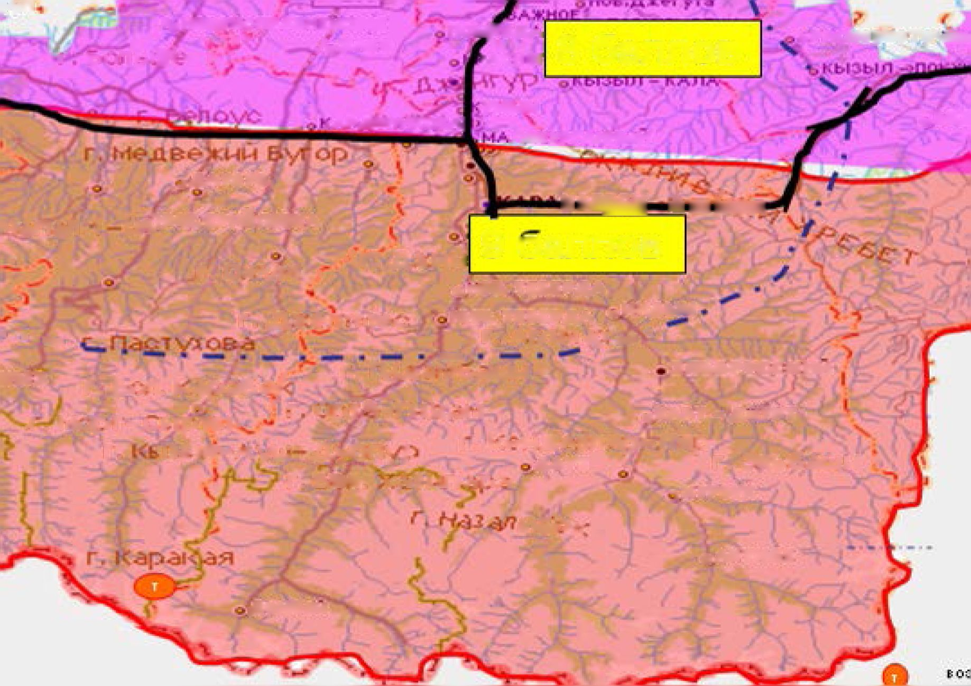
ДОИЁ4И
оАКТК'ЬЕ
■, X УРЗУК
Ч» HOfr.gnc ПРА6М ЕГКСКОС
■ jlT 4 ЖАКО
fi'Mirfbljt ( ^{л} /
пеырод.-.
■ АР-ДОМНксКА!
>АСЧ1?Г
умыт
8 баллов
кРл-tno &Vjc тр'.хь
^вод
л-ок ур-гакныи¹
^ДАУСУ^;?
f
ЧАП-гл 1 ^мпж.ерм«лсвкА
Mifirr птйшш
-
г. ожум <
/Г7 ДЖИН
Гр Джеп^ТК:
9 оаллов
й nO&i те&ерд а
НИЖ. ГЕЬЕРДА
,,индыш
* ■ — _ г. ApiMV —'
■ =.. _ . .
КЫ)
_ > _{f} Г. гидамёаьм
г, бол. карабегс ,
.-ъ ' J- .-1ГЛ 1. ГЧ ■ rt UJ
элььруикии
JV мор г - 1_Ы pit I.
г. Орт “j-гидам
оКДРТ - Дл^УРТ
Г. ) 3 Ь Iff-А уш- д.уппуП
г. конд^ллзэр— Ляр
ДАУТ
Г„ ЭЛьб^ШИ '
Г, Ь&Л. ■■ AllUTar>a
i |£(A J;

Рис. 11.1.1.1. Сейсмичность территории Карачаевского городского округа.
Долгое время Кавказ, характеризуемый средней сейсмической активностью, относили к регионам с умеренным сейсмическим потенциалом (магнитуда М<6.5) и, соответственно, ограниченной интенсивностью. Это позволяло решать важнейшую задачу массового строительства дешевого жилья и различных ответственных объектов (АЭС, ГЭС, дамбы, плотины, заводы и фабрики с опасным производством и т.д.) без больших затрат.
Однако, совокупность последствий (полное разрушение нескольких сел, состоящих большей частью из деревянных домов, многочисленные оползни, изменение дебита источников, трещины в грунтах и т.д.) землетрясений свидетельствовала о высокой сейсмической опасности территории Кавказа (интенсивность составляла 9-11 баллов).
Согласно исследованиям сейсмичности Кавказа утверждается, что очаги землетрясений здесь близповерхностные - до 50 км, а чем ближе к поверхности очаг землетрясений, тем оно разрушительнее, т.к. выше напряжение горных пород и энергия будущего землетрясения. Об этом свидетельствуют Спитакское (1988), Джавское (1989) и др. землетрясения. Эти же примеры говорят, что Кавказские горы не так спокойны, как было принято считать до недавних пор.
В современную эпоху скорость поднятий Центрального Кавказа оценивается по данным геофизиков 8-12 мм/год. Эти поднятия явились предпосылками абсолютных и относительных высот, они также определили глубину и густоту расчленения, крутизну склонов, горизонтальное и вертикальное расчленение территории, явились условиями активизации экзогенных геологических процессов.
В целом землетрясениям подвержено более 28-40% территории Большого Кавказа.
Повышение сейсмической опасности ведет к значительному удорожанию стоимости строительства: при повышении сейсмичности до 7 баллов удорожание составляет 3-5%, до 8 баллов - 6-10%, до 9 баллов - 12-20%, до 10 баллов - 50-80%.
В соответствии с классификацией территория Карачаево-Чекесской Республики входит в Iю группу - регионов наиболее высокой сейсмической опасности и сейсмического риска.
В непосредственной близости от города Карачаевска прослеживается два участка тектонических нарушений. Так называемый Худискарский гребень расположен на левом берегу реки Теберда с вероятным простиранием в сторону города. Другой - на правом склоне долины реки Кубань к северо-востоку от города.
Близкое расположение линий тектонических разрывов, безусловно, относится к числу неблагоприятных факторов на территории. Однако слабая изученность тектоники района проектирования требует проведения специальных исследований с целью уточнения сейсмичности территории.
Высокий уровень сейсмического риска территории республики определяется в значительной степени высокой сейсмической уязвимостью, то есть недостаточной сейсмостойкостью части построенных гражданских, промышленных, гидротехнических и других сооружений, а также неготовностью к землетрясениям большинства населенных пунктов.
Снижение уязвимости связано с адекватной оценкой сейсмической опасности территории (ДСР и СМР) и реализацией соответствующих сейсмической опасности антисейсмических мероприятий.
Для населенных пунктов в преобладающей исторически сложившейся одноэтажной застройке характерна разбросанность территорий, наличие протяженных уличных и инженерных сетей при большой плотности застройки.
До 60-х годов одноэтажные здания и сооружения в населенных пунктах возводились, в основном, из местных строительных материалов (из смешанной кладки кирпича и камня, самана, из окатанного или рваного камня и дерева на глиняных, известковых и смешанных растворах, а также с деревянным каркасом и заполнением из местных строительных материалов. Их сейсмостойкость не превышает 4,5-5 баллов (I = 4,5 - 5) по Международной модифицированной шкале сейсмической интенсивности (MMSK-86) для типа А i - А 2.
Часть 1-этажных домов и дома 2-х и 3-х этажные этих же лет возводились, в основном, из кирпича, камня на сложном растворе с деревянными перекрытиями. Сейсмостойкость этих зданий не превышает 5 - 6,5 баллов (I = 5 - 6,5).
Учитывая горный рельеф, землетрясение может вызвать лавинообразное возникновение других опасностей - сход снежных лавин, оползней, камнепадов, затоплений и т.д.
Последствиями землетрясения могут быть проявление опасных экзогенных процессов.
Балл сейсмичности на территориях, расположенных в зоне возможных оползневых подвижек, и на территориях подтопления на последующих стадиях разработки рабочих проектов должен быть увеличен.
Здания и типовые сооружения на территории населенных пунктов разделяются на две
группы:
- без антисейсмических мероприятий;
- с антисейсмическими мероприятиями.
Степень разрушений зданий и сооружений зависит от материала стен, перекрытий, покрытий и антисейсмических мероприятий.
Как показывают многолетние наблюдения, землетрясения интенсивностью до 6 баллов приводят, в основном, к слабым разрушениям зданий и сооружений, и только землетрясения с интенсивностью 7 баллов и более могут привести к средним и сильным разрушениям.
Характеристика разрушений зданий приводится ниже.
Слабые (легкие) повреждения материала и неконструктивных элементов здания: тонкие трещины в штукатурке; откалывание небольших кусков штукатурки; тонкие трещины в сопряжениях перекрытий со стенами и стенового заполнения с элементами каркаса, между панелями, в разделке печей и дверных коробок; тонкие трещины в перегородках, карнизах, фронтонах, трубах. Видимые повреждения конструктивных элементов отсутствуют. Для ликвидации повреждений достаточно текущего ремонта зданий.
Средние (умеренные) повреждения. Значительные повреждения материала и неконструктивных элементов здания, падение пластов штукатурки, сквозные трещины в перегородках, глубокие трещины в карнизах и фронтонах, выпадение кирпичей из труб, падение отдельных черепиц. Слабое повреждение несущих конструкций: тонкие трещины в несущих стенах, незначительные деформации и небольшие отколы бетона или раствора в узлах каркаса и в стыках панелей. Для ликвидации повреждений необходим капитальный ремонт зданий.
Сильные (тяжелые) повреждения. Разрушения неконструктивных элементов здания: обвалы частей перегородок, карнизов, фронтонов, дымовых труб. Значительные повреждения несущих конструкций: сквозные трещины в несущих стенах, значительные деформации каркаса, заметные сдвиги панелей, выкрашивание бетона в узлах каркаса. Возможен восстановительный ремонт здания.
Обвал - это отрыв и падение больших масс горных пород на крутых и обрывистых склонах гор, речных долин, происходящие главным образом за счет ослабления связности горных пород под влиянием процессов выветривания, деятельности поверхностных и подземных вод.
На территории обвальные процессы наблюдаются повсеместно - вдоль берегов рек предгорной части территории и в горах.
В результате инженерно-геологического анализа распространения современных экзогенных процессов были установлены риски возникновения камнепадов в следующих населенных пунктах:
- Город Карачаевск:
- Пер. Дальний - № 8, 10;
- Пер. Октябрьский - с № 4 по № 9;
- Пер. Летний - с № 5 по № 9а;
- Пер. Линейный - с № 6 по № 10;
- Пер. Левобережный - с № 5 по № 21;
- Пер. Светлый - с № 1 по № 32;
- Пер. Центральный - № 11, 13, 15;
- Ул. Подгорная - С № 1 по № 42;
- Ул. Пушкина (МКР «Алма-Талы»);
- Ул. Подгорная МКР «Мельничный»;
- Пер. Садовый - с № 1 по № 18;
- Пер. Южный - 5 домов;
- Дом Культуры - ул. Мира, 13.
- Город Теберда:
- Ул. Ленина - район озера Кара-Кель.
- Поселок Домбай:
- Федеральная трасса - от очистных сооружений до нижней автостоянки КРУ протяженностью 2 км.
- Поселок Эльбрусский:
- Ул. Московская - 5 домов;
- Ул. Подгорная - 6 домов;
- Ул. Горняцкая - 4 дома.
- Поселок Орджоникидзевский:
- Ул. Шоссейная - дом №53;
- Ул. Лесная - дома № 12, 14, 18, 20, 24.
- Поселок Мара-Аягъы:
- Ул. Горная - дома № 62, 12, 14, 69;
- Ул. Маринская - дома № 43, 45, 41, 91, 91б, 65, 169;
- Пер. Эльбрусский - дом № 32;
- Ул. Калинина - дома № 64, 64а, 64б, 64в, 62;
- Пер. Школьный - дом №1.
Оползни - это скользящие смещения масс горных пород вниз по склону, возникающие из- за нарушения равновесия, вызываемого различными причинами (подмывом пород водой, ослаблением их прочности вследствие выветривания или переувлажнения осадками и подземными водами, систематическими толчками, неразумной хозяйственной деятельностью человека и др.). Оползни могут быть на всех склонах с крутизной 20° и более и в любое время года. Они различаются не только скоростью смещения пород (медленные, средние и быстрые), но и своими масштабами. Скорость медленных смещений пород составляет несколько десятков сантиметров в год, средних - несколько метров в час или в сутки и быстрых - десятки километров в час и более. К быстрым смещениям относятся оползни-потоки, когда твердый материал смешивается с водой, а также снежные и снежно-каменные лавины. Следует подчеркнуть, что только быстрые оползни могут стать причиной катастроф с человеческими жертвами.
Оползневые процессы наблюдаются в следующих населенных пунктах:
- Город Карачаевск:
- Ул. Акбаева - №6а, 11, 13, 23, 31, 34;
- Ул. Береговая - №34;
- Пер. Береговой - № 2а;
- Ул. Балахонова - № 33;
- Ул. Базарная - № 10, 16, 41, 50а, 54, 58;
- Пер. Горняцкий - № 10;
- Ул. Горная - № 12а, 14, 48, 60, 62, 64, 66, 69;
- Ул. Зеленая - № 2а, 3, 29а;
- Пер. Клубный - № 15;
- Ул. Кубанская - № 1;
- Ул. Кисловодская - № 1, 2, 5;
- Пер. Маяковского - № 15;
- Ул. Коммунистическая - № 92, 180, 109, 114, 119, 121;
- Ул. Калинина - № 64, 64а, 64б, 64 в, 62, 62а, 58, 56, 13.
- Поселок Домбай:
- При въезде в поселок Домбай: автостоянка, пост ГАИ, «Снежная Королева»;
- Поляна ЛИИ;
- Федеральная трасса от очистных сооружений до нижней автостоянки БРУ.
- Поселок Орджоникидзевский:
- Ул. Узкоколейная - дома № 54, 56;
- Пер. Овражный - дом № 5;
- Ул. Советская - дома №33, 45, 53, 67.
Вся территория поселка Малокурганный находится в оползневой зоне.
Перечень автомобильных дорог общего пользования, подверженных оползневым явлениям, приведен в таблице.
Табл. 11.1.1.3.
Перечень автомобильных дорог общего пользования, подверженных оползневым явлениям.
№  п/п | Наименование дорог | На каком км | Протяженность, км
1 | Черкесск - Домбай | 3 3 | 2,0
2 | Карачаевск - Пятигорск | 3 3 | 2,0

Переработка берегов - геологическое явление, связанное с размывом и разрушением горных пород в береговой зоне морей (абразия), рек, озер, водохранилищ (береговая эрозия) под влиянием волноприбойной деятельности, колебания уровня воды и других факторов, формирующих береговую линию.
На территории Карачаевского городского округа наиболее подвержены данному явлению участки в городе Карачаевске по ул. Молодежная (район домов №1, 3) и ул. Кирова - (дом №22 и ЗАО «Карачаевский пивзавод» - Кирова, 32) - г. Карачаевск.
- Опасные гидрологические явления.
Опасное гидрологическое явление - событие гидрологического происхождения или результат гидрологических процессов, возникающих под действием различных природных или гидродинамических факторов или их сочетаний, оказывающих поражающее воздействие на людей, сельскохозяйственных животных и растения, объекты экономики и окружающую природную среду.
На территории Карачаевского городского округа к опасным гидрологическим явлениям и процессам относятся:
- подтопления; затопления;
- русловая эрозия;
- сель;
- наводнение, половодье, паводок;
- лавина снежная;
- подъем уровня грунтовых вод;
- эрозия.
Перечень поражающих факторов источников природных ЧС гидрологического происхождения, характер их действий и проявлений согласно ГОСТ Р 22.0.06-95 «Источники природных чрезвычайных ситуаций. Поражающие факторы» представлен в таблице 11.1.2.1.
Табл. 11.1.2.1.
Перечень поражающих факторов источников природных ЧС
гидрологического происхождения.
Источник природной ЧС | Наименование поражающего фактора природной ЧС | Характер действия, проявления поражающего фактора источника природной ЧС
Подтопление | Гидростатический  Гидродинамический  Гидрохимический | Повышение уровня грунтовых вод. Гидродинамическое давление потока грунтовых вод  Загрязнение (засоление) почв, грунтов  Коррозия подземных металлических конструкций
Русловая эрозия | Гидродинамический | Гидродинамическое давление потока воды Деформация речного русла
Сель | Динамический | Смещение (движение) горных пород
Сель | Гравитационный | Удар  Механическое давление селевой массы
Сель | Аэродинамический | Ударная волна
Наводнение, половодье, паводок | Гидродинамический | Поток (течение) воды
Наводнение, половодье, паводок | Гидрохимический | Загрязнение гидросферы, почв, грунтов
Лавина снежная | Гравитационный | Смещение (движение) снежных масс
Лавина снежная | Динамический | Удар  Давление смещенных масс снега
Лавина снежная | Аэродинамический | Ударная воздушная волна  Звуковой удар

Подтопление - это повышение уровня грунтовых вод, нарушающее нормальное использование территории, строительство и эксплуатацию расположенных на ней объектов.
Подтопление территории осуществляется грунтовыми водами, первым от поверхности водоносным горизонтом. Глубина их залегания определяется климатическими условиями региона, особенностями геологического строения, геоморфологическими условиями, степенью дренированности территории и другими факторами.
Основной источник питания грунтовых вод - атмосферные осадки. Лишь на сравнительно ограниченных участках существенную роль в питании грунтовых вод приобретает подток из нижележащих водоносных горизонтов и из поверхностных водотоков (в период паводков), а также из поверхностных водоемов. В зависимости от положения уровня подземных вод и глубины заложения коммуникаций и подземных сооружений последние могут оказаться постоянно или временно подтопленными.
В горных районах территории подтопление развито фрагментарно на отдельных участках высоких пойм и низких частей первых надпойменных террас и очень кратковременно благодаря их сравнительно большой высоте над руслом.
Гидрографическая сеть размещается в узких ущельях с неразвитой поймой; водотокам свойственны продольные профили плессо-быстроточного типа с приуроченностью плессов к врезам боковых притоков.
Предгорная часть формируется, в основном, на конусах выносов рек и имеет меандрирующие водотоки транзитного типа.
Удаленность от морей и океанов и наличие горных массивов обусловила формирование на территории резко континентального климата, с концентрацией воздушных увлажненных масс арктического и морского происхождения у склонов северной экспозиции горных хребтов, прикрывающих территорию с юга.
Гидрографы характеризуются гребенчатой формой. Пики приурачиваются к явлениям наложения ливневого стока на наибольшие расходы от таяния снежников и ледников. На формировании пиков сказываются и явления, связанные с опасными геологическими процессами (ОГП).
Характер водного режима рек определяется наличием и соотношением главных источников питания: грунтового, снегового (в том числе высокогорного), ледникового и дождевого. В соответствии с этим реки делятся на две основные группы. Первую из них составляют реки, в питании которых принимают участие ледники и высокогорные снега. На реках с ледниковым питанием ярко выражены летнее половодье и относительно устойчивая зимняя межень. Само по себе половодье не формирует абсолютных максимумов уровней воды, но в сочетании с дождевыми паводками может послужить причиной наводнений.
Река Кубань, берущая начало на территории Карачаевского района, имеет протяженность -742 км. Характер дна - каменистое. Скорость течения м/с - 1 - 5. Ширина - 20 - 100 м. Глубина - 0,3 - 4 м. Критический уровень - 620 см. Уровень паводка - 580 см.
Река Теберда, левый приток Кубани, имеет протяженность 82 км. Характер дна - каменистое. Скорость течения м/с - 2 - 7. Ширина - 5 - 20 м. Глубина 0,5 - 4 м. Критический уровень - 400 см. Уровень паводка -350см.
В Карачаевском городском округе в зоне подтопления, в том числе и грунтовыми водами находятся:
- Город Карачаевск:
- Район водозабора, правый берег р. Теберда, 7-й км;
- МКР Бирлик, правый берег;
- МКР Алмы-Тала, левый берег вдоль ул. Пушкина до автомобильного моста через р.
Теберда;
- От КНС до слияния р. Кубань - левый и правый берег р. Теберда;
- Левый берег р. Кубань - от лесоучастка до слияния с р. Теберда;
- Правый берег вдоль ул. Акбаева до слияния с р. Мара;
- Левый берег от слияния с р.Теберда до очистных сооружений КГП «Водоканал»;
- Правый берег от слияния с р. Мара до очистных сооружений КГП «Водоканал»;
- Ул. Пушкина - с №18 по №169;
- Пер. Левобережный - с №1 по №8;
- Пер. Центральный - с №3 по №13;
- Ул. Базарная - № 10, 12, 14, 13, 36, 38, 42, 44, 46, 50, 57, 64, 66;
- Ул. Кубанская - с № 2 по №14 и 15, 17, 31, 33, 33а;
- Ул. Советская - с № 3 по №19;
- Ул. Крупская - № 28а, 31;
- Ул. Калинина - № 64, 64а, 64б, 64в, 62, 62а, 58, 56, 13;
- Ул. Маринская - № 26, 20, 24, 65, 43, 45, 41, 24а, 24б, 22, 100, 111, 91, 91б, 97, 118а, 114, 79;
- Ул. Маяковского - №13, 11, 15, 9, 8, 8а;
- Ул. Набережная - 19;
- Ул. Пушкина - № 53, 151а, 49;
- Ул. Подгорная - № 9, 12;
- Ул. Лесная - № 2а;
- Пер. Спортивный - № 2/3, 5/1, 5/2, 4/3, 1/1;
- Пер. Речной - № 2, 4, 6, 10, 12, 14, 23, 101а, 103а, 123, 127, 129, 131, 137, 137а, 141;
- Пер. Ольховый - № 1, 3, 5, 6, 10, 12, 14;
- Пер. Шоссейный - № 11, 13, 16, 17, 19, 24;
- Пер. Сосновый - № 9, 10;
- Пер. Береговой - с № 1 по № 34;
- Пер. Центральный - № 9;
- Пер. Школьный - № 1;
- Пер. Шахтинский - № 3;
- Пер. Эльбрусский - № 33а.
Объекты:
- Ул. Курджиева - ПТЭС, фирма «Аквагор».
- Город Теберда:
- Правый берег р. Теберда - район котельной и трансформаторной подстанции в верхней части г. Теберда;
- Район СОШ №2 - правый берег р. Теберда до санатория «Теберда»;
- МКР г. Теберда - от жилого дома №2, 5, 7, 9 до водозабора и очистных сооружений (правый берег р. Теберда);
- Ул. Карла Маркса - дома № 16, 18, 20, 30, 32, 34, 36, 38, 40, 44, 46, 46а, 50, 52, 54, ДОУ №6 «Ромашка»;
- Ул. Энгельса - дома № 6, 10, 12, 14, 16, 18, 29, 60;
- Ул. Дзержинского - дома № 7, 9, 9а;
- Ул. Орджоникидзе - дома № 3а, 27, 37, 29; жилой дом №1 (72 квартиры), жилой дом №3 (55 квартир);
- Ул. Туристическая - дом № 4;
- Ул. Байчорова - дом № 20;
- Ул. Малиновая - дом № 1, 3, 4, 5, 6, 7, 7а, 8, 9, 10, 12, 13, 13а, 14, 16, 17;
- Ул. Эпчика - дома № 1, 3, 4, 5, 6, 9, 11, 19, 13, 15, 17;
- Ул. Ленина - дома № 37, 47;
- Ул. Лермонтова - дома № 27, 70, 72, 74, 76, 78, 80, 82, 3, 60, 40, 46.
- Поселок Домбай:
- Ущелье Аманауз: «Спутник» - 4 дома (жилой сектор);
- Ущелье Аманауз «Софруджу», 3 строящиеся гостиницы.
- Район нарзанного источника: «У Николая», «У Зули», магазин;
- Район летней погранзаставы, левый берег реки Аманауз - дамба в неудовлетворительном состоянии;
- Правый берег реки Аманауз - в районе автобусной стоянки.
- Поселок Мара-Аягъы:
- Ул. Крупской - дома № 33, 33а, 31;
- Ул. Акбаева - дома № 6а, 11, 13, 34;
- Ул. Зеленая - дома № 2а, 3, 29а;
- Ул. Кисловодская - дома № 1, 3;
- Ул. Маяковского - дома № 5, 8, 8а, 9, 11, 13, 15;
- Ул. Коммунистическая - дома № 92, 119, 121, 109;
- Ул. Маринская - дома № 26, 20, 24а, 22, 97, 118а;
- Пер. Шахтинский - дом № 3;
- Пер. Спортивный - дома № 5;
- Средняя школа №2.
- Поселок Эльбрусский:
- Клубная, Насосная станция.
- Район водокачки и винтового пешеходного перехода.
- Поселок Орджоникидзевский:
- Ул. Прикубанская - дома № 58, 60, 62, 64, 43;
- Ул. Лесная - дома № 11, 20, 25;
- Ул. Мира - дома № 4, 31;
- Ул. Шоссейная - дом № 53, 111;
- Ул. Зеленая - дом № 12.
- Поселок Малокурганный:
- Ул. Мира - дома № 4, 6;
- Ул. Садовая - дома № 1, 3.
Эрозия - разрушение горных пород (выветривание), почвы и любых других образований поверхности Земли природными агентами (водой, ветром, ледниками). В результате эрозии происходит разрушение плодородного слоя почвы и появляются балки и овраги.
Естественная эрозия протекает, как правило, медленно и не принимает угрожающих размеров. В результате производственного воздействия (бессистемная вырубка леса, неумеренный выпас скота на пастбищах, особенно в горной местности, неправильная пахота на склонах, распашка легких почв в засушливых зонах и т. д.) на почвенный покров эрозия усиливается и наносит непоправимый ущерб (заиление рек и водохранилищ, прудов и др., ухудшение состояния пойменных земель).
В современных руслах рек Теберды и Кубани наблюдается активная боковая и глубинная
эрозия.
В русле реки Теберды отмечаются следы размыва правого берега - уступа 1-й правобережной надпойменной террасы, а также левого коренного берега реки.
Также наблюдаются интенсивные эрозионные процессы на террасах реки Кубань.
В результате интенсивной эрозии наблюдается значительный рост балок. У подножия южных склонов и в основании речных долин наблюдаются осыпи, представляющие собой скопление обломочного материала.
В процессе строительства рекомендуется предусматривать мероприятия, обеспечивающие тщательный отвод поверхностных вод и укрепление откосов для защиты от местных осыпей.
Паводки. В отличие от половодья паводки характеризуются интенсивным сравнительно кратковременным увеличением расходов и уровней воды. Естественными причинами возникновения их являются: выпадение затяжных дождей и ливней, интенсивное снеготаяние во время оттепелей, заторы и зажоры льда. Значительное количество дождей ливней, неравномерность их распределения по территории, различная интенсивность и продолжительность, неоднородность речных бассейнов, их рельефа, почвенного и растительного покрова способствуют формированию различных по объему, форме и продолжительности дождевых паводков, наибольшее количество которых приходится на июнь-июль, а самые значительные отмечаются в июне-августе. Нередко паводки проходят один за другим, пиками и волнами и соответствуют количеству ливней и обложных дождей: минимум приходится на реки высокогорной области, максимум - на реки предгорий. На средних и нижних участках главных рек общее число паводочных волн возрастает за счет поступления паводочного стока притоков.
Поскольку интенсивность выпадения дождей (до 200 мм в сутки) значительно выше интенсивности снеготаяния (до 30 мм в сутки), то приращение расходов воды при дождевых паводках происходит гораздо резче, чем в период половодья. Подъем паводочной волны длится от нескольких часов на малых реках до 5 суток на средних и больших.
Основные факторы, определяющие слой стока и величину максимального расхода воды за время прохождения дождевого паводка, делятся на две группы - гидрометеорологическую и гидромеханическую. К главным факторам гидрометеорологического характера относятся: интенсивность, площадь распространения и слой выпавших за дождь осадков, степень предшествующего увлажнения почвогрунтов, запасы воды в русловой сети. Основная группа гидромеханических факторов (площадь водосбора, характер рельефа, механический состав почвогрунтов) определяет скорость добегания дождевой воды до замыкающего створа.
Дождь в бассейне малой реки, охватив его полностью, может вызвать высокий паводок. В большом бассейне после такого же дождя, оросившего лишь часть его площади, паводок будет характеризоваться гораздо более низкими значениями уровней.
Зарегистрированные на гидрологических постах максимальные расходы воды за период прохождения дождевых паводков в 7-40 раз превышают их средние годовые величины. Причем наиболее значительные расхождения в расходах отмечаются на малых реках, вне зависимости от преобладающего типа питания.
Минимальная продолжительность дождевых паводков составляет несколько часов, наблюдается на малых реках при выпадении кратковременных, но обильных осадков. На средних и больших реках паводки продолжаются от 2 до 13 суток, а при обложных дождях могут растягиваться почти на месяц.
Причиной паводков могут послужить фены, вызывающие резкое повышение температуры воздуха и интенсивное таяние снега. В 75% случаев такие паводки наблюдаются зимой, в феврале и декабре. Выпадающие за фенами осадки усиливают их эффект, формируя значительные подъемы уровней воды на малых реках.
Возникновению зимних паводков способствует образование зажоров и заторов льда. Зажоры, как правило, возникают во время похолоданий, следующих за оттепелями. При этом, если температура воды понижается хотя бы на сотую долю градуса ниже нуля, в руслах рек возникает внутриводный и донный лед, который, всплывая на поверхность, образует рыхлые скопления шуги. Продвигаясь вниз по течению, шуговые массы задерживаются в местах, характеризующихся повышенной извилистостью, наличием островов и крупных побочней.
На малых горных реках местами образования зажоров могут быть участки, на которых после интенсивного нарастания донного льда возникают ледяные плотины или густо расположенные в русле пятры.
Заторы возникают реже зажоров. Местами их образования являются короткие, с относительно спокойным течением, участки рек в период разрушения заберегов и ледостава.
Причинами роста ущерба от наводнений являются бесконтрольная застройка паводкоопасных территорий без проведения защитных мероприятий, ухудшения качества и достоверности прогнозов наводнений из-за сокращения сети наблюдательных постов, недостаточное финансирование противопаводковых мероприятий, ухудшение технического состояния гидротехнических сооружений, особенно берегоукрепительных дамб.
Для снижения ущербов, а также стабилизации экологической обстановки на территории КЧР, подверженных затоплению, проводились инженерно-технические (строительство защитных дамб, регулирование русел рек), предупредительные (совершенствование системы прогноза и оповещения, восстановление гидропостов) и адаптационные мероприятия.
Однако недостаточное финансирование не позволило завершить работы по строительству берегоукрепительных дамб, расчистке русел и дноуглублению рек.
На территории республики потенциальными объектами воздействия боковой речной эрозии являются населенные пункты во всех долинах рек. Именно в результате действия боковой эрозии происходило разрушение берегозащитных сооружений, насосных станций водозаборных сооружений, жилых домов, автодорог, газопроводов, ЛЭП и других коммуникаций и объектов народного хозяйства.
Восстановительные и берегозащитные работы в КЧР проводятся низкими темпами по причине недостаточного финансирования из бюджетов всех уровней.
Паводки возможны в случае резкого повышения уровня воды в реках при интенсивном таянии ледников и обильном выпадении осадков в весенний и летний период года.
Указанной чрезвычайной ситуацией подвергаются в Карачаевском городском округе г. Теберда; пос. Домбай (Ущелье «Аманауз», «Софруджу», 3 строящиеся гостиницы, район нарзанного источника: «У Николая», «У Зули», магазин, водозабор, 1 строящаяся гостиница, нижняя стоянка БРУ); пос. Мара-Аягъы.
Наводнения - это значительные затопления местности в результате подъема уровня воды в реке, озере, водохранилище, вызываемого различными причинами (весеннее снеготаяние, выпадение обильных ливневых и дождевых осадков, заторы льда на реках, прорыв плотин, завальных озер и ограждающих дамб, ветровой нагон воды и т. п.). Наводнения возникают, как правило, вследствие обильных осадков. Речное наводнение - разлития реки, происходящие периодически (в результате таяния снега весной или долгих ливней).
Наводнения могут сопровождаться пожарами вследствие обрывов и короткого замыкания электрокабелей и проводов, а также разрывами водопроводных и канализационных труб, электрических, телевизионных и телеграфных кабелей, находящихся в земле, из-за последующей неравномерной осадки грунта.
Основной естественной причиной наводнений является формирование значительных дождевых паводков на фоне высокого летнего половодья. По высоте подъема уровня воды в реках, размерам, площади затопления и величине наносимого ущерба наводнения условно можно разделить на 4 категории: низкие, высокие, выдающиеся и катастрофические, повторяющиеся соответственно 1 раз в 5-20, 21-50, 51-100, 101 и более лет.
Частота наводнений зависит от частоты выпадения осадков в виде интенсивных и продолжительных дождей. Высота подъема уровня воды в реках определяется размерами половодий и паводков, пропускной способностью русел рек. Величина же ущерба в значительной мере зависит от степени заселенности и застройки речных долин и пойм, наличия и состояния защитных гидротехнических сооружений. Поэтому наводнения представляют собой не только природное явление, но и явление социального характера.
Низкие наводнения охватывают малые территории в бассейнах отдельных рек, наносят незначительный материальный ущерб, практически не нарушая ритм жизни и производственной деятельности населения, поскольку уровни воды не превышают 160 см по отношению к предпаводочным.
Высокие наводнения охватывают сравнительно большие участки отдельных речных долин, подчас существенно нарушая хозяйственную деятельность и жизненный уклад населения и нанося серьезный материальный и моральный ущерб.
Выдающиеся наводнения, в отличие от высоких, охватывают одновременно несколько речных бассейнов, поэтому наносят более ощутимый материальный и моральный ущерб.
К естественным причинам наводнений относятся также завалы, вызываемые деятельностью ледников, снежных лавин, селей и оползней.
Водный бассейн характеризуется несудоходными мелководными реками: Кубань, Теберда, Мара. На водных бассейнах возможны наводнения паводкового характера.
Сель - паводок с очень большой концентрацией минеральных частиц, камней и обломков горных пород (от 10-15 до 75% объема потока), возникающий в бассейнах небольших горных рек и сухих логов и вызванный, как правило, ливневыми осадками, реже интенсивным таянием снегов, а также прорывом моренных и завальных озер, обвалом, оползнем, землетрясением. Опасность селей не только в их разрушающей силе, но и во внезапности их появления.
Большая расчлененность рельефа, обуславливающая крутые уклоны склонов и русел, возможность выпадения обильных ливневых осадков, наличие на склонах и в руслах легко размываемых или теряющих устойчивость при увлажнении горных пород - все эти факторы, усугубляемые зачастую непродуманной деятельностью человека, способствуют тому, что вредному воздействию селевых процессов, являющихся крайним и наиболее опасным проявлением водной эрозии в горных условиях, подвергаются многочисленные хозяйственные объекты.
Селевые потоки формируются большей частью в приледниковой зоне. Твердая составляющая селей формируется из гляциальных (моренных), флювио-гляциальных, коллювиальных и делювиальных отложений. Соотношение грязекаменных и водокаменных селей примерно одинаково. При этом первые, для которых характерна большая доля мелкозема в селевой массе, формируются в результате участия в их твердом питании оползней и оплывин. Источником твердой составляющей водокаменных селей являются, в первую очередь, моренные отложения, в которых количество мелкозема существенно меньше. Водная составляющая селей формируется, в первую очередь, за счет дождей, а также за счет талых вод ледников. Поэтому максимум селевой активности приходится на июль-август, когда на летние ливни накладывается интенсивное таяние ледников и по горным рекам проходит до 50% годового стока.
Лавина - быстрое, внезапно возникающее движение снега и (или) льда вниз по крутым склонам гор, представляющее угрозу жизни и здоровья людей, наносящее ущерб объектам экономики и окружающей природной среде.
Лавиноопасная территория - горная местность, на которой существует потенциальная опасность схода лавин, приводящих или способных привести к угрозе жизни и здоровью людей, ущербу объектам экономики и окружающей природной среде.
Подавляющее большинство лавиноопасных склонов имеет крутизну 25-40 град. При толщине снега в 20 см для схода лавины достаточен уклон 30 град., однако при большей мощности снежного покрова лавины могут сформироваться и при уклоне в 15 град. При уклонах выше 45 град. лавины формируются очень редко, при 60 град. совсем не формируются, т.к. на таких крутых склонах накопления снега не происходит. На прямых нерасчлененных или расчлененных мелкими эрозионными рытвинами склонах лавины формируются фактически после каждого обильного снегопада. При дальнейшем развитии эррозионно-нивальных борозд рисунок их усложняется, увеличивается площадь лавиносбора, а, следовательно, увеличивается и мощность лавин. Из каров с хорошо выраженным ригелем (порогом) лавины не выбрасываются на дно долин. Но по мере разрушения ригеля становится возможным периодический выброс снега из кара. Снег обычно скапливается всю зиму, а весной падает в долины в виде очень мощной лавины.
Лавины обильны и наиболее разрушительны в многоснежные, влажные периоды. Их следует ожидать при накоплении снежного слоя толщиной более 30 см, особенно если снегопад сопровождается сильным ветром. Если за 2-3 дня толщина снежного покрова превысит 50-60 см, то это наверняка приведет к сходу лавин. Такое же увеличение толщины слоя снега в течение 10 часов вызовет массовый сход лавин.
Состояние и характер подстилающей поверхности существенно влияет на лавинную деятельность. Чем склон ровнее и глаже (например, покрытый травянистой растительностью), тем выше вероятность схода лавин, особенно из свежевыпавшего снега. Чем склон шероховатее (курумы, осыпные шлейфы под обрывами и скальными участками), тем более устойчив снежный покров на склоне. Значительно препятствует образованию лавин древесная растительность. Наоборот, вероятность формирования лавин существенно увеличивается при выпадении снега на гладкую ледяную корку, особенно если на ней уже был тонкий слой свежевыпавшего снега, создающий слой скольжения.
Влияние на лавинообразование таких метеофакторов как ветер и температура весьма значимо и разнопланово. Ветер осуществляет метелевый перенос снега с открытых склонов на подветренные и способствует формированию «снежных досок».
При понижении температуры воздуха во время сильных морозов верхний слой снега сильно выхолаживается, что приводит к резкому росту значений температурного градиента внутри снежной толщи. В результате, в ней создаются горизонты разрыхления, способствующие образованию лавин.
При повышении температуры воздуха весной возможен сход мокрых лавин, приближающихся по своим свойствам к селям. Особенно способствует росту схода таких лавин частая повторяемость оттепелей.
Лавины образуются, в основном, в ноябре-апреле, но в отдельные годы возможны сходы лавин в мае-июне. По мнению специалистов-лавинщиков массовый сход лавин наблюдается в декабре и в начале апреля, когда структура снежного покрова является наиболее неустойчивой.
Наиболее значительный ущерб лавины наносят окружающей среде - лесным комплексам и почвенному покрову. Результатом активной лавинной деятельности являются оголенные склоны гор, березовые криволесья на месте коренных хвойных лесов, накопление каменисто-рыхлых отложений в нижней части склонов. Серьезный ущерб наносят лавины и объектам экономики - промышленным предприятиям, рекреационным учреждениям, сельскохозяйственным объектам, селитебным территориям.
Кроме большого ущерба, наносимого снежными лавинами населению и экономике (человеческие жертвы, гибель скота, разрушение зданий и сооружений, завал дорог и т.д.), значительный ущерб наносится природной среде. Наиболее сильно геологические последствия сказываются на состоянии лесов: уменьшается площадь сосняков и, соответственно, увеличивается площадь, занятая «березовым криволесьем»; идет угнетение лесных экосистем, уменьшается биоразнообразие не только лесной, но и травянистой растительности.
Гостиничные комплексы, расположенные при въезде в поселок Домбай, а также автостоянка и пост ГАИ находятся в зоне, подверженной сходу лавин и селей. Также в лавиноопасную территорию попадают: дорога на а/л «Алибек» (район водозабора), верхняя часть а/л «Алибек», район КПП, 3 лавиноопасных участка на федеральной трассе от поста ГАИ до «Гонахчир».
В городе Теберда в зону риска попадают:
- Район здания Администрации г. Теберда;
- Автодорога между г. Тебердой и п. Домбай - в шести местах угроза схода лавин;
- Ул. Карла Маркса - дома № 16, 18, 20, 30, 32, 34, 36, 38, 40, 46, 44, 46а, 48, 48а, 50, 52, 54;
- Ул. Дзержинского - дома № 7, 9, 9а;
- Ул. Орджоникидзе - дома № 3, СОШ №2, ЛОЦ Пансионат «Азгек»;
- Ул. Подгорная - дома № 8, 14а, 11, 13, 9, 14, 9а, 9в, 9б, 11, 11а, 16, 9г;
- Пер. Водопадный - дом №1;
- Ул. Лермонтова - магазины: «Центральный», «Ассортимент», «Руслан»; кинотеатр «Кавказ».
При сходе снежных лавин в районе н.п. Домбай нарушается движение автотранспорта, связь и подача электроэнергии.
Землетрясение любой интенсивности в период декабрь-апрель будет способствовать интенсивному сходу снежных лавин.
- Опасные метеорологические явления.
Опасные метеорологические явления - природные процессы и явления, возникающие в атмосфере под действием различных природных факторов или их сочетаний, оказывающие или могущие оказать поражающее воздействие на людей, сельскохозяйственных животных и растения, объекты экономики и окружающую природную среду.
На территории Карачаево-Черкесской Республики к опасным метеорологическим явлениям и процессам относятся:
- сильный ветер, шторм, шквал, ураган;
- пыльная буря;
- сильные осадки: (продолжительный дождь, сильный снегопад, гололед, град);
- туман;
- заморозок;
- засуха;
- гроза.
Перечень поражающих факторов источников природных ЧС метеорологического происхождения, характер их действий и проявлений согласно ГОСТ Р 22.0.06-95 «Источники природных чрезвычайных ситуаций. Поражающие факторы» представлены в таблице 3.1.7.
Табл.11.1.3.1.
Перечень поражающих факторов источников природных ЧС
метеорологического происхождения.
Источник природной ЧС | Наименование поражающего фактора природной ЧС | Характер действия, проявления  поражающего фактора источника  природной ЧС
Сильный ветер  Шторм  Шквал  Ураган | Аэродинамический | Ветровой поток  Ветровая нагрузка  Аэродинамическое давление  Вибрация
Пыльная буря | Аэродинамический | Выдувание и засыпание верхнего покрова почвы, посевов
Продолжительный дождь (ливень) | Гидродинамический | Поток (течение) воды  Затопление территории
Сильный снегопад | Гидродинамический | Снеговая нагрузка  Снежные заносы
Сильная метель | Гидродинамический | Снеговая нагрузка  Ветровая нагрузка  Снежные заносы
Гололед | Гравитационный  Динамический | Гололедная нагрузка  Вибрация
Град | Динамический | Удар
Туман | Теплофизический | Снижение видимости (помутнение воздуха)
Заморозок | Тепловой | Охлаждение почвы, воздуха

Источник природной ЧС | Наименование поражающего фактора природной ЧС | Характер действия, проявления  поражающего фактора источника  природной ЧС
Засуха | Тепловой | Нагревание почвы, воздуха
Гроза | Электрофизический | Электрические разряды

Сильные ветры. К числу опасных явлений погоды относят ветер со скоростью более 15 м/с. Последствиями их возникновения являются выход из строя воздушных линий электропередачи и связи, антенно-мачтовых и других подобных сооружений. Сильный ветер срывает с корнем деревья и крыши домов.
При низких температурах ветры способствуют возникновению таких опасных метеорологических явлений, как гололед, изморозь, наледь.
Буря - это ливень, сопровождающийся сильным ветром шквального характера, что может легко вызвать паводок в реке, наводнение или сель. Буре часто предшествует гроза, сильные электрические разряды молнии.
Вследствие того, что характерные для бурь скорости ветра значительно меньше, чем у ураганов, приводят к гораздо меньшим разрушительным последствиям. Однако и в этом случае возможен значительный ущерб сельскому хозяйству, транспорту и другим отраслям, а также гибель людей.
Ураганы - это чрезвычайно быстрое и сильное, нередко большой разрушительной силы и значительной продолжительности движение воздуха. Скорость урагана достигает 30 м/с (средние разрушения) и более. Он является одной из мощных сил стихии и по своему пагубному воздействию может сравниться с землетрясением.
Сильные осадки, продолжительный дождь, ливень могут вызвать паводки рек. Может произойти резкий подъем уровня воды в горных реках и их притоках.
Паводки рек приходятся, в основном, на зимне-весенний период.
Высоты наиболее значительных паводков изменяются от 1,5...2,0 до 4,5 м. Средняя продолжительность паводков от 5 до 10 суток.
Скорость течения воды в руслах рек в межпаводковые периоды не превышает 1 м/сек, а в паводки резко возрастает до 4...5 м/сек.
В результате подъема уровня воды выше критических отметок происходит разлив рек на пойму. В некоторых местах может быть подмыта и частично разрушена автодорога. В местах обрушения берегов могут пострадать опоры ЛЭП. Сильные снегопады образуют снежные заносы, высота снежного покрова более 20 см при количестве осадков 20 см и более за 12 часов. Наиболее опасный период январь-февраль.
Грозы и град являются одним из наиболее опасных явлений природы. В годовом цикле число дней с грозой увеличивается от весны к лету и уменьшается к осени.
Длительные ливневые дожди могут привести к нарушению работы систем канализации, затоплению подвальных помещений.
Грозовые разряды, вторичные проявления молнии могут явиться источниками инициирования пожаров на территории населённого пункта, отказам систем электроснабжения.
Град - вид атмосферных осадков, состоящих из сферических частиц или кусочков льда размером от 5 до 55 мм, иногда и больше (встречаются градины размером 130 мм и массой около 1 кг). Градины состоят из прозрачного льда или из ряда слоев прозрачного льда толщиной не менее 1 мм, чередующихся с полупрозрачными слоями. Зародыши градин образуются в переохлажденном облаке за счёт случайного замерзания отдельных капель. В дальнейшем такие зародыши могут вырасти до значительных размеров, благодаря намерзанию сталкивающихся с ними переохлажденных капель. Крупные градины могут появиться только при наличии в облаках сильных восходящих токов.
Выпадение града связано, как правило:
—с прохождением областей пониженного давления;
—резкой неустойчивостью воздушных масс;
—местными орографическими особенностями:
- в предгорных и горных районах град выпадает чаще, чем в равнинных;
- крупные водоемы оказывают существенное влияние на уменьшение числа дней с градом.
Чаще всего град выпадает при сильных грозах, в тёплое время года (температура у земной поверхности обычно выше 20 °С) на узкой, шириной несколько километров (иногда около 10 км), а длиной - десятки, а иногда и сотни километров - полосе. Слой выпавшего града составляет обычно несколько см, иногда десятки см, продолжительность выпадения от нескольких минут до получаса, чаще всего 5-10 минут. В 1 минуту на 1 м² падает 500-1000 градин, их плотность 0,5—0,9 г/см², скорость падения - десятки м/сек.
Туман. Важной характеристикой туманов является их продолжительность, которая колеблется в очень широких пределах и имеет четко выраженный годовой ход с максимумом зимой и минимумом летом.
Во время тумана наиболее вероятны случаи дорожно-транспортных происшествий.
Обледенения (гололедно-изморозевые отложения), возникающие в холодный период года, способствуют появлению отложений льда на деталях сооружений, проводах воздушных линий связи и электропередач, на ветвях и стволах деревьев. На метеостанции ведутся наблюдения за такими видами отложений, как гололед, кристаллическая и зернистая изморозь, мокрый снег.
Из всех видов обледенения наиболее частым является гололед. Для образования гололеда характерен интервал температур от 0 до минус 5°С и скорость ветра от 1 до 9 м/с, а для изморози температура воздуха колеблется от минус 5 до минус 10°С при скорости ветра от 0 до 5 м/с.
Проведенные в Росгидромете исследования показывают, что в настоящее время климатические условия на территории России существенно меняются, и тенденции этих изменений в ближайшие 5-10 лет сохранятся. Эти выводы подтверждаются результатами исследований других российских ученых, в частности, Российской академии наук и исследованиями большинства зарубежных специалистов.
Наблюдаемые изменения климата на территории Российской Федерации характеризуются значительным ростом температуры холодных сезонов года, ростом испаряемости при сохранении и даже при снижении количества атмосферных осадков за теплый период года, возрастанием повторяемости засух, изменением годового стока рек и его сезонным перераспределением и др. Перечисленные тенденции, как и многие другие особенности меняющегося климата, оказывают существенные воздействия на условия жизни граждан и социально-экономическую деятельность.
Последствия быстрой изменчивости климатических условий проявляются в росте повторяемости опасных гидрометеорологических явлений (паводки и наводнения, снежные лавины и сели, ураганы и шквалы и другие явления) и в увеличении неблагоприятных резких изменений погоды, которые приводят к огромному социально-экономическому ущербу, непосредственно влияют на эффективность деятельности таких жизненно-важных секторов экономики как энергетика (в первую очередь гидроэнергетика), сельскохозяйственное производство, водопользование и водопотребление, речное и морское судоходство, жилищно-коммунальное хозяйство.
Северный Кавказ является одним из регионов Российской Федерации, где опасные гидрометеорологические процессы наносят большой материальный ущерб и создают чрезвычайные ситуации, а Карачаево-Черкесская Республика, благодаря своей орографии, занимает одно из первых мест по повторяемости таких стихийных явлений погоды как катастрофические градобития, ливневые дожди, сели и паводки ливневого происхождения, шквалы, снежные лавины, заморозки, туманы и засуха.
Ураганные ветры возможны на территории республики в сопровождении бурь и снегопадов, максимальная скорость преобладающего восточного или юго-восточного ветра может достичь 32 м/с и более с порывами до 40-45 м/с.
В горной части территории создаются ЧС (приводящие к гибели людей, нарушающие жизнеобеспечения горных населенных пунктов, работоспособность транспортных артерий,
учреждений туризма и альпинизма, баз отдыха), связанные со сходом снежных лавин, камнепадов, селей и паводков.
Табл. 11.1.3.3.
Перечень стихийных гидрометеорологических явлений (СГЯ), резких изменений погоды (РИП) и неблагоприятных гидрометеорологических условий (НГМУ).
№  п/п | Вид стихийных гидрометеорологических явлений (СГЯ), резких изменений погоды (РИП) и неблагоприятных гидрометеорологических условий (НГМУ) | Повторяемость на территории КЧР
1. Стихийные гидрометеорологические явления
1 | Сильный дождь (количество осадков 50 мм и более за 12 час и менее, в селеопасных районах 30 мм и более за то же время) | ежегодно
2 | Сильный ливень (количество осадков 30 мм и более за 1 час и менее) | ежегодно
3 | Крупный град (диаметр градин 20 мм и более) | 1-3 раза в год
4 | Ветер (при порывах 30 м/сек и более на 1/3 территории) | ежегодно
5 | Сильные снегопады (количество осадков 20 мм и более за 12 час и менее) | ежегодно
6 | Понижение температуры воздуха (поверхности почвы) ниже ноля градусов в период активной вегетации сельскохозяйственных культур | ежегодно
7 | Суховеи (сохранение в течение 5 дней и более максимальной температуры воздуха до 30 градусов и выше, минимальной относительной влажности воздуха 30% и менее и ветра 5 м/сек в период цветения, налива и созревания зерновых культур) | в предгорьях 1 раз в 3-4 года
8 | Сильный мороз  (в предгорных и горных районах -25 градусов и ниже в степных районах -28 градусов и ниже) | 1 раз в 10 лет  1 раз в 7 лет
9 | Сильная жара (38 градусов и выше) | в предгорьях 1 раз в 20 лет
10 | Сильные туманы (видимость 50 м и менее в течение 12 час и более) | 1 раз в 10-15лет
11 | Сильный гололед (диаметр отложений льда на проводах гололедного станка 20 мм и более) | 1 раз в 5 лет
12 | Высокие уровни воды на реках | 1 раз в 5-10лет
13 | Сели | ежегодно
14 | Сход снежных лавин | ежегодно
2. Резкие изменения погоды
1 | Резкое похолодание в течение 1-2 суток на 10 градусов и более, сопровождающееся одним или несколькими неблагоприятными явлениями (сильным ветром, снегопадами, гололедом) | ежегодно
2 | Резкое потепление в течение 1-2 суток на 10 градусов и более, сопровождающееся одним или несколькими неблагоприятными явлениями | 1 раз в 5 лет
3 | Быстрая смена (за 1 сутки) устойчивой сухой погоды на дождливую или наоборот в период массовой уборки урожая зерновых культур | ежегодно
4 | Быстрое (резкое) понижение температуры воздуха до  отрицательных значений, сопровождающееся одним или  несколькими неблагоприятными явлениями (туманом, гололедом, ветром, осадками в период с мая по сентябрь на горных пастбищах и в районах горных турбаз) | ежегодно
3. Неблагоприятные гидрометеорологические условия

№  п/п | Вид стихийных гидрометеорологических явлений (СГЯ), резких изменений погоды (РИП) и неблагоприятных гидрометеорологических условий (НГМУ) | Повторяемость на территории КЧР
1 | Продолжительная засушливая погода (15 дней и более в период формирования урожая сельскохозяйственных культур и осеннего сева озимых) | 1 раз в 2-3 года
2 | Частые (затяжные) дожди (10 дней и более) в периоды уборки или весеннего сева сельскохозяйственных культур | 1 раз в 2-3 года
3 | Частые значительные дожди в течение 5 дней и более в любое время года, вызывающие опасное повышение уровней воды на реках, оползни и др. неблагоприятные последствия | ежегодно
4 | Продолжительное (5 дней и более) шугообразование при резких похолоданиях, низкой водности | ежегодно

В годовом ходе скоростей ветра наблюдается незначительное увеличение в весеннелетний период.
Сильные осадки. Атмосферные осадки являются одной из основных характеристик климата. Они весьма изменчивы во времени и пространстве. На Северном Кавказе и конкретно на территории КЧР их изменчивость еще более увеличивается вследствие расчлененности рельефа предгорной и горной зон Большого Кавказа.
Выпадение осадков на территории, в основном, определяется фронтальными процессами. Передовые хребты способствуют здесь задержке и стационированию фронтальных разделов с накоплением больших запасов адвективной влаги и выпадению значительных осадков перед орографическими препятствиями. Наряду с процессами общей циркуляции в выпадении осадков определенную роль играет и местная циркуляция (конвекция, горно-долинные ветры, фены). Наибольшую степень влияния этот фактор имеет в горных районах.
По мере приближения к передовым хребтам Кавказа количество осадков интенсивно увеличивается. Лесистый хребет, самый северный в системе хребтов Большого Кавказа, несмотря на небольшие высоты, приводит к довольно значительному увеличению количества выпадающих осадков, поскольку, как и предгорья, лежит в полосе вынужденного подъема воздушных масс. Увеличение количества осадков продолжается и на Пастбищном хребте, расположенном к югу от Лесистого хребта.
Особенно много осадков выпадает на северных, наветренных, склонах гор, расположенных перпендикулярно к движению влажных воздушных потоков. Южные же склоны хребтов и лежащие между ними продольные долины получают значительно меньше осадков.
Для горных районов характерна значительная повторяемость обильных осадков, достигающих большой интенсивности. Частота их по мере увеличения абсолютной высоты имеет тенденцию к увеличению. Относительное увеличение среднего количества обильных осадков в зависимости от высоты прослеживается до 1700 м н. у. м., а выше, до 3600 м, остается постоянным. На фоне общего относительного увеличения частоты обильных осадков с высотой отмечается влияние форм рельефа, наветренности и затененности. В глубоких закрытых ущельях рек частота обильных осадков значительно уменьшается.
Град обычно выпадает при прохождении фронтов, большей частью холодных. Чаще всего он образуется при бурной конвекции теплого воздуха впереди холодного фронта, а также при орографически вынужденном поднятии воздушных масс при подходе холодного фронта к передовым хребтам.
На увеличение или уменьшение числа случаев выпадения града большое влияние оказывают возвышенности и горы. В равнинных условиях даже небольшие возвышенности влияют на этот фактор. В предгорных и горных районах этот эффект еще более усиливается.
Град наблюдается преимущественно в теплую половину года, наибольшее число дней с градом отмечается в мае-июне. Он обычно выпадает пятнами или полосами. Полосы достигают 40100 км в длину и 25 км в ширину.
Град выпадает в основном в послеполуденные часы, между 13 и 19 часами. В утреннее и ночное время он представляет собой сравнительно редкое явление.
Продолжительность выпадения града обычно не превышает 5-10 минут. Вес и форма градин колеблются в широких пределах.
Гололед и изморозь. Происходящая в холодное время года усиленная циклоническая деятельность, поступление теплых и влажных воздушных масс, частые оттепели способствуют довольно частому образованию на территории КЧР гололеда и изморози.
Наиболее благоприятной для образования гололеда следует считать температуру воздуха от 0 до -5°. С повышением температуры воздуха вероятность появления гололеда резко уменьшается, и при положительной температуре она составляет не более 3-5%. С понижением температуры воздуха вероятность появления гололеда также убывает, но несколько медленнее, чем при переходе ее к положительным значениям. Нижней границей образования гололеда является интервал температуры от - 5,0 до - 9,9°.
В большинстве случаев отложения гололеда образуются на стационирующих вдоль северного склона Большого Кавказа холодных фронтах. Решающую роль для величины ледовых отложений играет угол встречи наземных предметов с гололедонесущим потоком. На наветренных склонах и частях предметов ледовые отложения образуются чаще, чем на подветренных. Особенно часто ледовые отложения наблюдаются на вершинах холмов, водоразделах и перевалах, что связано с увеличением скорости ветра в этих местах. В высокогорных районах Кавказа повторяемость гололеда сведена к нулю из-за низких отрицательных температур.
В отличие от гололеда, образование изморози наблюдается при температуре воздуха, колеблющейся в широких пределах, от 0 до -28°. При положительной температуре воздуха изморозь не образуется. Чаще всего образование изморози происходит при тихой и слабоветренной погоде при скоростях ветра 0-5 м/с. Изморозь так же, как и гололед наблюдается в основном при восточном ветре.
Образование гололедных отложений и налипание мокрого снега приводит к обрыву линий электроснабжения и к перебоям в подаче электроэнергии промышленным предприятиям и населению республики, а также созданию социальной напряженности населения республики.
Среди стихийных явлений для республики существенны также аномальные значения температуры воздуха. Особенно актуально это явление стало в последние годы и обусловлено начавшимся в последние десятилетия глобальным изменением климата, сопровождающимся увеличением температуры воздуха и количества атмосферных осадков.
Следует подчеркнуть, что проблема прогноза, обнаружения и защита от опасных явлений погоды и склоновых гидрометеорологических процессов является одной из важнейших задач защиты от чрезвычайных ситуаций и устойчивого развития экономики республики.
В общем плане прогнозирование возможных ЧС и их масштабов разделяется на два направления: долгосрочные - больше года и краткосрочные - часы и дни. Сообразно с этим и мероприятия по предупреждению и предотвращению ЧС и смягчению их последствий разделяются по задачам и методологии исполнения.
- Природные пожары.
Природный пожар: неконтролируемый процесс горения, стихийно возникающий и распространяющийся в природной среде.
Лесной пожар: Лесные пожары могут быть низовые (при которых горят почвенный покров и опавшие листья, обгорают корни деревьев и кора) и верховые (распространение огня по кронам деревьев со скоростью 25км/час).
Степной пожар: естественно возникающие или искусственно вызываемые палы в степях. Степные пожары имеют вид перемещающейся кромки огня.
Зона пожаров: территория, в пределах которой в результате стихийных бедствий, аварий или катастроф, неосторожных действий людей возникли и распространились пожары.
Территория Карачаевского городского округа, как и прилегающие окрестности, характеризуются наличием значительных площадей, покрытых лесом. Леса имеют высокое рекреационное, эстетическое значение и достаточно часто посещаются гражданами. Леса относятся к 3-4 классу пожарной опасности по лесорастительным условиям. Основными причинами возникновения лесных пожаров являются неосторожное обращение населения с огнем в лесу, выжигание пожнивных остатков сельскохозяйственных культур и сенокосов.
- Чрезвычайные ситуации биолого-социального характера.
Риски возникновения чрезвычайных ситуаций, связанных с инфекционной заболеваемостью людей, сельскохозяйственных животных, ЧС, связанных с лесными и сельскохозяйственными вредителями на территории Карачаевского городского округа минимальны.
- Чрезвычайные ситуации техногенного характера.
Техногенная чрезвычайная ситуация; техногенная ЧС: - состояние, при котором в результате возникновения источника техногенной чрезвычайной ситуации на объекте, определенной территории или акватории нарушаются нормальные условия жизни и деятельности людей, возникает угроза их жизни и здоровью, наносится ущерб имуществу населения, сельскому хозяйству и окружающей природной среде.
Источник техногенной чрезвычайной ситуации; источник техногенной ЧС: опасное техногенное происшествие, в результате которого на объекте, определенной территории или акватории произошла техногенная чрезвычайная ситуация.
Авария - опасное техногенное происшествие, создающее на объекте, определенной территории или акватории угрозу жизни и здоровью людей и приводящее к разрушению зданий, сооружений, оборудования и транспортных средств, нарушению производственного или транспортного процесса, а также к нанесению ущерба окружающей природной среде.
Потенциально опасный объект: объект, на котором используют, производят,
перерабатывают, хранят или транспортируют радиоактивные, пожаровзрывоопасные, опасные химические и биологические вещества, создающие реальную угрозу возникновения источника чрезвычайной ситуации.
Интенсивная хозяйственная деятельность человека неизбежно приводит к усилению негативных воздействий на окружающую среду. Анализ влияния техногенных факторов на экологическое состояние окружающей среды показывает, что наибольшие опасности связаны не только с объектами атомной промышленности, но и с химически опасными объектами, крупными взрывопожароопасными объектами.
Аварии на потенциально опасных объектах являются одним из наиболее опасных техногенных катастроф, которые могут привести к массовому отравлению и гибели людей, животных, значительному экономическому ущербу и тяжелым экологическим последствиям. Опасность возникновения таких ситуаций вынуждает промышленно развитые страны разрабатывать систему мер по их предотвращению.
В этой связи обеспечение безопасности таких объектов является задачей первостепенной важности.

11.2.1. На пожаро- и взрывоопасных объектах.
Пожаровзрывоопасный объект: объект, на котором производят, используют,
перерабатывают, хранят или транспортируют легковоспламеняющиеся и пожаровзрывоопасные вещества, создающие реальную угрозу возникновения техногенной чрезвычайной ситуации.
К техногенным чрезвычайным ситуациям данной категории на территории Республики относятся пожары и взрывы на крупных АЗС, емкостном оборудовании и сетях с природным газом.
Наибольшую угрозу по взрывопожароопасности представляют объекты, на которых обращаются в значительных объемах легковоспламеняющиеся жидкости, газы и пыли во взрывопожароопасных концентрациях. В первую очередь к таковым объектам относятся:
- АГЗС и АЗС;
- Котельные.
Чрезвычайные ситуации на взрывопожароопасных объектах, связанные с разрушением (разгерметизацией) емкостного оборудования, при наличии источника зажигания приводят к возникновению опасных поражающих факторов теплового излучения:
- при пожарах проливов легко воспламеняющихся жидкостей (ЛВЖ) и газожидкостных смесях (ГЖ) - бензин, дизельное топливо, нефть, мазут, сжиженных углеводородных газов (СУГ) и т.д.;
- при возникновении огневых шаров - крупномасштабного диффузионного пламени сгорающей массы топлива или парового облака, поднимающегося над поверхностью земли; огневые шары возникают при авариях с СУГ и других сжиженных горючих газов, находящихся в сосудах (емкостях) под избыточным давлением при их транспортировке и хранении.
Мгновенное воспламенение газопаровоздушных смесей сопровождается возникновением фронта волны избыточного давления, что приводит к поражению людей и различным степеням разрушения зданий на прилегающей территории.
Для определения зон действия поражающих факторов на каждом предприятии рассматриваются аварии с максимальным участием опасного вещества, т.е. разрушение наибольшей емкости (технологического блока) с выбросом всего содержимого в окружающее пространство.
На территории Карачаевского городского округа имеется несколько автозаправочных станций - в городах Карачаевске, Теберда, посёлке Орджоникидзевском.
- На всех видах транспорта.
Исходя из частоты возникновения ДТП, следует, что в Карачаевском городском округе сохраняется вероятность возникновения ЧС на федеральной трассе Черкесск-Домбай.
Автодорога федерального значения «Черкесск - Домбай» проходит через населенные пункты (Карачаевск, Орджоникидзевский, Теберда, Домбай), регионального значения через поселок Эльбрусский, что увеличивает риск возникновения ДТП с участием пешеходов.
Аварийно-опасный участок дороги ФАД «Черкесск-Домбай» с 80 по 115 км, покрытие - асфальт. В связи с горной местностью, крутыми поворотами повышается вероятность ДТП, так, за 6 месяцев 2011 года на данном участке было 13 ДТП, в результате которых погибло 9 человек, 23 травмировано. В 2010 году - 11 ДТП , 7 погибло и 19 были травмированы.
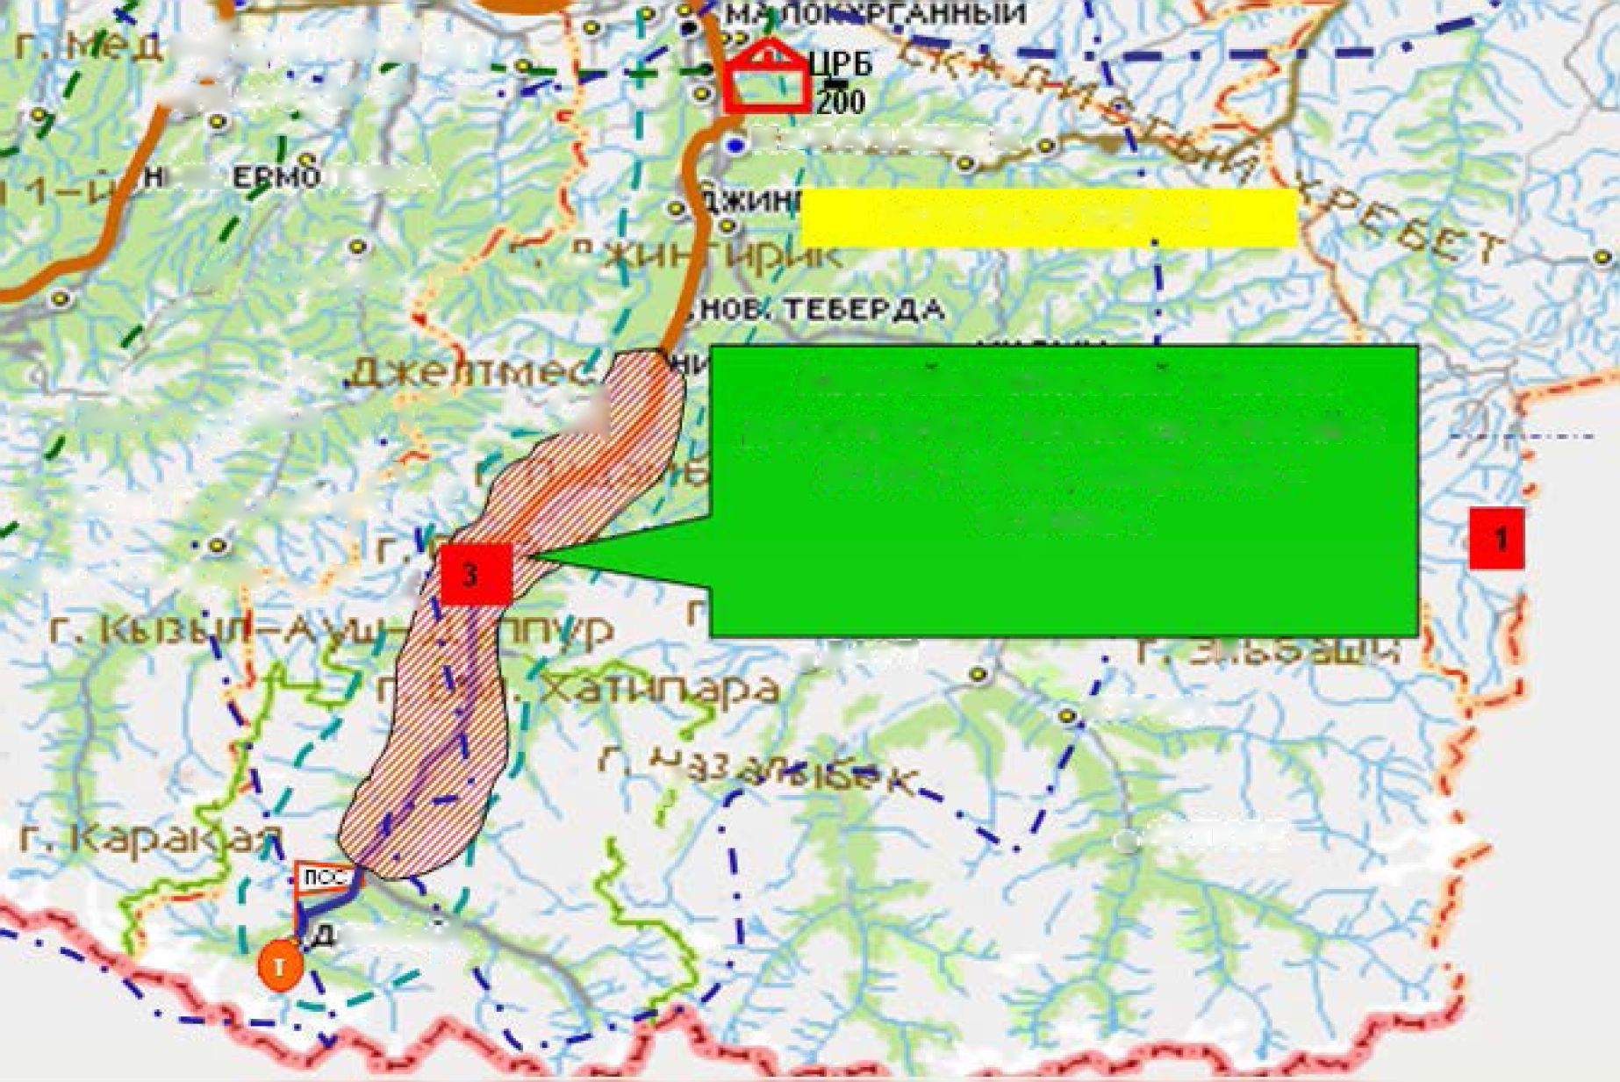
*/*ий eMqp. -eraAycjV — • —
ИЖ. ЛОВКА
КАРАЧА1ВСК
КАРАЧАЕВСКИЙР-Н
^А.ОЖу'М г ' "
I у • IРт
г . пвот\^ов-а ' Г УЛ,
t * fj
f, Бол. »* арабок • ^{f}
Авариино-опасныи участок
дороги ФАД «Черкесск-Домбай»с
80 по 115 км , покрытие -
асфальт.
орг-сыртъ»^ - у
о Д АУТ
^{:Г}- ' •• • • •
ХУРЗУК
7
о АКТЮЬЕ
.омбауХ.

Рис. 11.2.2.1. Аварийно-опасный участок федеральной автодороги Черкесск-

Домбай.
- На гидротехнических сооружениях.
Риски возникновения чрезвычайных ситуаций на гидротехнических сооружениях связаны с возможностью их разрушения и последующим затоплением территории.
На территории городского округа расположено 27 гидротехнических сооружений.
Несмотря на надзор по безопасной эксплуатации ГТС, 40% объектов находятся в неудовлетворительном состоянии и требуют ремонта. Ниже представлен реестр защитных гидротехнических сооружений, находящихся на территории Карачаевского городского округа.
Необходимо отметить, что застройка населённых пунктов нуждается в защите от опасных гидрологических явлений, поэтому строительство и реконструкция гидротехнических сооружений является непременным условием освоения территорий.
Табл. 11.2.3.1.
Реестр защитных гидротехнических сооружений находящихся на территории
Карачаевского городского округа.
№  п.  п | Наименование,  местоположен  ие объекта | Функции  выполняе  мые  защитным и ГТС | Характеристики защитных  сооружений  берегоукреплений.  Параметры |  |  | Техничес  кое  состояни  е ГТС | Необходимые  мероприятия
№  п.  п | Наименование,  местоположен  ие объекта | Функции  выполняе  мые  защитным и ГТС | Шири  на/  Высот  а | Протяженн  ость | Матери  ал | Техничес  кое  состояни  е ГТС | Необходимые  мероприятия
 | г. КАРАЧАЕВСК

№  п.  п | Наименование, местоположен ие объекта | Функции  выполняе  мые  защитным и ГТС | Характеристики защитных  сооружений  берегоукреплений.  Параметры |  |  | Техничес  кое  состояни е ГТС | Необходимые  мероприятия
№  п.  п | Наименование, местоположен ие объекта | Функции  выполняе  мые  защитным и ГТС | Шири  на/  Высот  а | Протяженн  ость | Матери  ал | Техничес  кое  состояни е ГТС | Необходимые  мероприятия
1 | Берегоукрепите льная дамба на правом берегу р. Теберда моста в р-не КНС до слияния с р. Кубань | Защита населения (600 чел.) | 4м/6м | 700 | ПГС  рван.  Кам. | неуд | РВР
2 | Берегоукрепите льная дамба на левом берегу реки Теберда от моста в районе КНС до слияния с р. Кубань | Защита населения (460 чел.) | 4м/6м | 700 | 4  шпоры  ПГС,  рван.  кам. | удовл. | Смыт ПГС  между шпорами , РВР
3 | Берегоукрепите льная дамба на слиянии с  р. Кубань в р-не АЗС левый  берег | Защита поселка (100 чел.) | 4м/6м | 500 | ПГС  рван.  Кам. | неуд.  размыв  рван.  камня.  частично  ПГС | РВР, 300 м отсып.  рван.камнем
4 | Защитная дамба на  правом берегу р. Теберда в рне Зеленого  острова | Парковая  зона,  гаражи  жилого  дома | 4м/6м | 900 | ПГС  рван.  кам. | неуд.  размыто  80% | РВР
5 | Защитная дамба на  правом берегу р. Теберда в рне ул. Речной МКР Бирлик | Защита  населения | 4м/6м | 1600 | ПГС  рван.  кам. | удовл.
6 | Защитная дамба на левом берегу от конца ул. Пушкина до газового  перехода через р. Теберда | Защита  населения | 2м/6м | 1400 | Ж/б  плиты,  3  шпоры | размыт  грунт  между  шпорами | РВР
7 | Защитная дама на правом  берегу в р-не Пивзавода и ул. Молодежная | Защита населения (100 чел.) | 4м/6м | 300 | ПГС,  рван.  Кам. | удовл.

№  п.  п | Наименование, местоположен ие объекта | Функции  выполняе  мые  защитным и ГТС | Характеристики защитных  сооружений  берегоукреплений.  Параметры |  |  | Техничес  кое  состояни е ГТС | Необходимые  мероприятия
№  п.  п | Наименование, местоположен ие объекта | Функции  выполняе  мые  защитным и ГТС | Шири  на/  Высот  а | Протяженн  ость | Матери  ал | Техничес  кое  состояни е ГТС | Необходимые  мероприятия
8 | Защитная дамба в р-не головного водозабора, р. Теберда (правый берег), дамба для  защиты конструкции водовода | Защита водозабора , водовода | 4м/6м | 2300 | Ж/б  кубы,  плиты,  рван.  кам. | неуд. | РВР
9 | Берегоукрепите льная дамба для защиты  территории  очистных сооружений канализации и  иловых  площадок, р. Кубань (левый берег) | Защита  очистных  сооружений | 4м/6м | 800 | ПГС,  рван.  кам. | неуд.  размыта  дамба | РВР
 | г. ТЕБЕРДА
10 | Берегоукрепите льная дамба на левом берегу в районе очистных  сооружении и территории Водоканала, р. Теберда | защита  очистных  сооружений,  жилые  дома | 4м/6м | 1100 | ПГС,  рван.  кам. | частичны й размыв ж/б плит | РВР
11 | Берегоукрепител ьная дамба на правом берегу р. Теберда в районе  заповедника (ул. Ленина) выше моста | защита  населения,  федеральн  ой  автодороги  берег.  линии  моста | 4м/6м | 300 | ПГС,  рв.кам | неуд. | РВР
13 | Берегоукрепите льная дамба на правом берегу р. Теберда от  трансформаторн | защита котельной и нижней  части  города, | 4м/6м | 2150 | Ж\б  плиты,  рван.  камень | частично размыв ж/б. плит. | РВР

№  п.  п | Наименование, местоположен ие объекта | Функции  выполняе  мые  защитным и ГТС | Характеристики защитных  сооружений  берегоукреплений.  Параметры |  |  | Техничес  кое  состояни е ГТС | Необходимые  мероприятия
№  п.  п | Наименование, местоположен ие объекта | Функции  выполняе  мые  защитным и ГТС | Шири  на/  Высот  а | Протяженн  ость | Матери  ал | Техничес  кое  состояни е ГТС | Необходимые  мероприятия
 | от подстанции до района тур. базы «Теберда» | СОШ №2,  ГОВД,  защита  населения (800 чел)
14 | Защитная дамба на р. Муха  ул. Мухинская, ул. Горная,  левый и правый берег | защита населения, автомобиль ный мост | 4м/6м | 300 | ПГС.  рваный  камень,  ж/б  плиты | удовл. | ТР
 | пос. ДОМБАЙ
15 | Берегоукрепител ьная дамба на левом берегу р. Аманауз в  районе  погранзаставы | защита  автодороги,  строящегося  жилого  микрорайона | 4м/6м | 400 | ПГС, рв.кам, ж/б кубы | неуд.  отсып. | Берегоукрепите льная дамба на рв. камнем 350 м, вост.  заваленные кубы 100м
16 | Берегоукрепител ьная дамба р. Аманауз в  районе автостоянки тур. автобусов | защита  территории  автостоянки  и  автодороги | 4м/6м | 500 | ж/б  плиты,  рван.  камень | удов.,  размыв  ж/б  плит | ТР
 | БЕРЕГОУКРЕПИТЕ | ЛЬНЫЕ СООРУЖЕНИЯ П |  | О р.КУБАНЬ
 | г. КАРАЧАЕВСК
17 | Защитная дамба левый берег р. Кубань от  автомобильного  моста а.  Каменномост до пешеходного  моста  ул. Базарная | защита  населения,  центральной  котельной | 4м/6м | 2300 | ПГС.  рваный  камень,  ж/б  плиты | удов.
18 | Защитная дамба от ул. Акбаева до пешеходного моста правый берег р. Кубань | защита  населения,  Байтового  водопровод  ного  перехода | 4м/6м | 1000 | ПГС,  рван.  камень | удов.
19 | Защитная дамба на правом берегу р. Кубань от | защита населения, СОШ №2 | 4м/6м | 1200 | ПГС.  рваный  намень | удов..

№  п.  п | Наименование, местоположен ие объекта | Функции  выполняе  мые  защитным и ГТС | Характеристики защитных  сооружений  берегоукреплений.  Параметры |  |  | Техничес  кое  состояни е ГТС | Необходимые  мероприятия
№  п.  п | Наименование, местоположен ие объекта | Функции  выполняе  мые  защитным и ГТС | Шири  на/  Высот  а | Протяженн  ость | Матери  ал | Техничес  кое  состояни е ГТС | Необходимые  мероприятия
пешеходного моста ул.
Акбаева до
слияния с
р. Мара
20 | Защитная дамба по левому и правому берегу р. Мара в районе ул. Кисловодской , ул. Марийской. | защита  населения | 4м/6м | 500 | ПГС,  рв.кам | удов.
21 | Защитная дамба на р. Кубань в районе бывших теплиц КЗК и ул. Зеленой | защита  населения |  | 1100 | ПГС,  рв.  камень | размыта | РВР
22 | Защитная дамба по левому берегу р. Кубань ул. Базарная до слияния с  р. Теберда | защита  населения | 4м/6м | 700 | ПГС,  рв.кам | удов, размыт рв. кам. | РВР
23 | Защитная дамба на правом берегу р. Мара до  слияния с  р. Кубань | защита  населения |  | 900 | габион | удов.  новострой
24 | Защитная дамба на левом берегу р. Мара до  слияния с  р. Кубань | защита  населения,  СОШ№2 |  | 700 | габион | удов.  новострой
 | пос. ОРДЖОНИКИДЗЕВСКИЙ
25 | Защитная дамба на р. Кубань левый берег от начала  п. Орджоникидзе вский до  автомобильного  моста | защита  населения,  водозабора,  вантовый  переход | 4м/6м | 1300 | ПГС,  рв.кам,  ж/б  плиты | неудов. | РВР
26 | Защитная дамба на правом берегу р. Кубань от | Защита  населения |  | 700 | ПГС,  рв.кам | неудов. | РВР

№  п.  п | Наименование, местоположен ие объекта | Функции  выполняе  мые  защитным и ГТС | Характеристики защитных  сооружений  берегоукреплений.  Параметры |  |  | Техничес  кое  состояни е ГТС | Необходимые  мероприятия
№  п.  п | Наименование, местоположен ие объекта | Функции  выполняе  мые  защитным и ГТС | Шири  на/  Высот  а | Протяженн  ость | Матери  ал | Техничес  кое  состояни е ГТС | Необходимые  мероприятия
Байтового перехода до
слияния с
р. Кубрашка
 | пос. ЭЛЬБРУССК | ИЙ
27 | Защитная дамба по берегам в районе водозабора, р. Кубань левый берег | Защита  водокачки,  дома  культуры,  пешеходног  о моста | 4м/6м | 900 | ПГС, рв. кам. | неуд. 80 %  размыто | РВР

- На системах жизнеобеспечения населения.
Объекты ЖКХ на территории округа представлены водопроводными сетями и объектами, электросетями и подстанциями, газовыми сетями и распределительными пунктами.
Объекты жилищно-коммунального хозяйства характеризуются высокой степенью износа сетей и оборудования.
Можно прогнозировать увеличение аварий на системах водопроводно-канализационного хозяйства.
Котельные можно считать потенциально опасными объектами, так как возможен взрыв природного газа, который является топливом, возможен гидравлический удар. В случае разрыва газоподводящих труб может произойти накопление газа внутри котельной, что повлечет взрыв.
Исходя из частоты возникновения аварий на объектах ЖКХ, следует, что в Карачаевском городском округе сохраняется незначительная вероятность возникновения аварийных ситуаций на объектах ЖКХ и системах центрального отопления.
- Выводы.
На основании имеющихся данных можно отметить, что большая часть территории Карачаевского городского округа подвергается значительному воздействию чрезвычайных ситуаций природного характера. Риск возникновения техногенных чрезвычайных ситуаций намного ниже, что связано с отсутствием на территории опасных производств, магистральных трубопроводов, хранилищ опасных отходов, крупных гидротехнических сооружений и т.д. Потенциальные техногенные чрезвычайные ситуации связаны, в основном, с авариями на автомобильном транспорте и на системах жизнеобеспечения населения.
Основные опасности связаны с сейсмической активностью, что ведёт к необходимости принимать градостроительные, архитектурно-планировочные, конструктивные решения с учётом сейсмической опасности. Горные территории обусловливают высокий риск возникновения опасных экзогенных геологических процессов, таких как обвалы, осыпи и т.д.
Большое влияние на характер деятельности на территории округа оказывают опасные гидрометеорологические явления, особенно сильные снегопады, сильные метели, сели, лавины.
Сильную угрозу представляют природные пожары.
Таким образом, по природным условиям территория округа подвержена стихийным бедствиям. Активное таяние снега в период весеннего паводка, сильный снегопад, приводящий к снежным заносам на автомобильных дорогах, ураганы, лесные пожары по масштабам относятся к местным чрезвычайным ситуациям.
Можно констатировать необходимость выделения дополнительных средств на проведение изысканий и разработку проектов комплексной инженерной защиты от чрезвычайных ситуаций природного характера.
Необходимо выполнение комплекса мероприятий, направленных на улучшение пожарной безопасности.
Приложение 1
Описание границ муниципального образования Карачаевского городского округа Карачаево-Черкесской Республики (Приложение к Закону Карачаево-Черкесской республики от 12 января 2005 года № 9-РЗ)
Началом описания прохождения границы муниципального образования Карачаевский городской округ (далее по тексту настоящего приложения - муниципальное образование) является условная узловая точка 8/14, которая расположена в северной части муниципального образования на середине реки Кубань, на стыке границ Хумаринского, Кумышского муниципальных образований Карачаевского района и Карачаевского городского муниципального образования.
От условной узловой точки 8/14 граница муниципального образования проходит в западном направлении, пересекая грунтовую дорогу южнее моста через реку Каракент, по существующей границе Республиканского государственного унитарного предприятия "ВерхнеКубанский" 520 м до угла поворота, далее в северо-восточном направлении - 290 м до угла поворота, затем в северо-западном направлении граница проходит 230 м до восточной стороны полосы отвода федеральной автомобильной дороги "Черкесск - Домбай".
По восточной стороне полосы отвода автомобильной дороги граница муниципального образования проходит в северо-западном направлении 1210 м до западной стороны автомобильной дороги, соединяющей аул Кумыш с поселком Кёмюрлю, далее в юго-западном направлении вдоль западной стороны автомобильной дороги граница проходит до юго-западной окраины поселка Кёмюрлю, в юго-восточном направлении по западной окраине поселка граница проходит 190 м, в северо-восточном направлении - 190 м, в юго-восточном - 80 м, затем в северо-восточном направлении 450 м, в северо-западном - 140 м, далее в северо-восточном - 410 м, в северозападном направлении граница проходит 180 м до восточной стороны автомобильной дороги, соединяющей аул Кумыш с поселком Кёмюрлю, далее общим направлением на северо-восток граница проходит 2190 м до угла поворота на западной стороне полосы отвода федеральной автомобильной дороги "Черкесск - Домбай" в районе моста через реку Кубыш.
От угла поворота граница муниципального образования проходит общим направлением на юго-восток вдоль западной стороны полосы отвода до существующей границы Республиканского государственного унитарного предприятия "Кумышский" по смежеству с поселком Орджоникидзевский, далее общим направлением на юго-запад граница проходит до начала выхода скальных образований, и вдоль скальных образований проходит до конца, затем граница проходит в юго-восточном направлении 290 м, пересекая реку Каракент, до границы Государственного лесного фонда, далее общим направлением на юго-запад по границе Государственного лесного фонда граница проходит до точки 5.
От точки 5 граница муниципального образования проходит общим направлением на юго- восток по границе Государственного лесного фонда, пересекая федеральную автомобильную дорогу "Черкесск - Домбай", до угла поворота на левом берегу реки Кубань, далее в юго-восточном направлении по левому берегу реки Кубань граница проходит до условной узловой точки 8/15, которая находится в западной части муниципального образования на левом берегу реки Кубань в месте пересечения с высоковольтной линией электропередач, на стыке границ Кумышского, Коста- Хетагуровского муниципальных образований Карачаевского района и Карачаевского городского муниципального образования.
От условной узловой точки 8/15 граница муниципального образования проходит общим направлением на юго-восток по левому берегу реки Кубань до створной линии улицы Заводская города Карачаевска, далее в западном направлении граница проходит по северной стороне улицы Заводская города Карачаевска до пересечения с федеральной автомобильной дорогой "Черкесск - Домбай" на западной стороне полосы отвода, затем граница проходит в южном направлении вдоль западной стороны полосы отвода до угла поворота южной черты села имени Коста Хетагурова, затем в юго- восточном направлении по южной черте села граница проходит до существующей границы Республиканского государственного унитарного предприятия ''Кумышский'' по смежеству с Карачаевским городским муниципальным образованием.
От угла поворота граница муниципального образования проходит общим направлением на юго-восток по границе Государственного лесного фонда до существующей границы Республиканского государственного унитарного предприятия "Кумышский" по смежеству с карачаевским городским муниципальным образованием до условной узловой точки 8/13, которая расположена в юго-восточной части муниципального образования под высоковольтной линией электропередачи, на стыке границ Коста-Хетагуровского, Джингирикского муниципальных образований Карачаевского района и Карачаевского городского муниципального образования.
От условной узловой точки 8/13 граница муниципального образования проходит общим направлением на юго-запад и в юго-восточном направлении по границе Государственного лесного фонда до южной окраины города Карачаевска, далее в восточном направлении, обходя с южной стороны черту города Карачаевска, пересекая реку Теберда, федеральную автомобильную дорогу "Черкесск - Домбай", граница проходит до угла поворота на восточной стороне полосы отвода федеральной автомобильной дороги "Черкесск-Домбай", затем в юго-восточном направлении вдоль восточной стороны полосы отвода автомобильной дороги граница проходит 170 м до границы Государственного лесного фонда, далее общим направлением на северо-восток по границе Государственного лесного фонда до угла поворота, в северо-восточном направлении по существующей границе Республиканского государственного унитарного предприятия "Кумышский" - 1780 м, в юго-восточном направлении 180 м до границы Государственного лесного фонда, далее граница проходит общим направлением на юго-восток по границе Государственного лесного фонда до левого берега реки Кубань, затем в южном направлении по левому берегу реки Кубань до условной узловой точки 8/8, которая расположена южнее аула Вехне-Каменномост в западной части муниципального образования на левом берегу реки Кубань, на стыке границ Джингирикского, Ново- Тебердинского муниципальных образований Карачаевского района и Карачаевского городского муниципального образования.
От условной узловой точки 8/8 граница муниципального образования проходит в юговосточном направлении по левому берегу реки Кубань до точки 31, которая расположена на левом берегу реки Кубань, юго-восточнее моста через реку, далее общим направлением на юг на расстоянии 20 м западнее реки Кол-Тюбе граница проходит параллельно реки Кол-Тюбе, пересекая ручьи Нижний Гиляч, Верхний Гиляч, до условной узловой точки 8/17, которая находится в центральной части муниципального образования на безымянном ручье в 20 м западнее русла реки Кол-Тюбе, на стыке границ Ново-Тебердинского, Нижне-Тебердинского муниципальных образований Карачаевского района и Карачаевского городского муниципального образования.
От условной узловой точки 8/17 граница муниципального образования проходит общим направлением на юго-восток и юго-запад в 20 м западнее реки Кол-Тюбе, параллельно реки Кол- Тюбе, пересекая реку Кыр-Кол, до слияния с рекой Гаралы-Кая, далее в юго-западном направлении граница проходит параллельно в 20 м западнее реки Гаралы-Кая, до условной узловой точки 8/18, которая находится в центральной части муниципального образования в 20 м западнее реки Гаралы- Кая, на границе Государственного лесного фонда, на стыке границ Нижне-Тебердинского, Верхне- Тебердинского муниципальных образований Карачаевского района и Карачаевского городского муниципального образования.
От условной узловой точки 8/18 граница муниципального образования проходит 5500 м общим направлением на юго-запад параллельно реки Гаралы-Кая по западной стороне на расстоянии 20 м от середины реки до истока среднего ручья, далее общим направлением на юго- запад граница проходит в 20 м западнее существующей границы сельскохозяйственного производственного кооператива генофондного хозяйства "Тебердинский" параллельно низа выхода скальных образований, затем общим направлением на юго-запад по низу скальных образований граница проходит до точки 20.
От точки 20 граница муниципального образования проходит общим направлением на северо-запад параллельно ручья, на расстоянии 20 м, с северной стороны до места слияния с рекой Эпчик, далее пересекает ее и в юго-западном направлении на расстоянии 20 м параллельно реке
Эпчик проходит до места слияния с рекой Джемагат до точки 21, далее общим направлением на северо-запад граница проходит параллельно вдоль северной стороны реки Джемагат на расстоянии 20 м, до точки 22.
От точки 22 граница муниципального образования проходит в западном направлении, пересекая реку Джемагат, до точки 23, которая находится на северной стороне сбросного канала, северо-восточнее кладбища, далее в северо-западном направлении по северной стороне канала граница проходит до точки 24, находящейся на середине реки Теберда, от точки 24 в северозападном направлении по середине реки Теберда граница проходит до точки 25 на левом берегу реки.
От точки 25 граница муниципального образования проходит общим направлением на северо-восток по левому берегу реки Теберда до угла поворота на северо-западной стороне моста через реку, далее в западном направлении граница проходит 75 м, в северо-западном направлении граница проходит 150 м, в юго-западном направлении 150 м до восточной стороны автомобильной дороги местного значения, в северо-западном направлении по восточной стороне автомобильной дороги граница проходит 410 м до угла поворота на восточной стороне полосы отвода федеральной автомобильной дороги " Черкесск - Домбай".
От угла поворота граница муниципального образования проходит в западном направлении, пересекая федеральную автомобильную дорогу, до угла поворота на западной стороне полосы отвода федеральной автомобильной дороги "Черкесск - Домбай", далее в юго-западном направлении по западной стороне полосы отвода граница проходит 1100 м, в северо-западном направлении граница проходит 150 м, затем общим направлением на юго-запад граница проходит 440 м, в юго-западном направлении граница проходит до ручья, далее по ручью в северо-западном направлении граница проходит 220 м до границы Государственного лесного фонда, далее общим направлением на юг по границе Государственного лесного фонда, пересекая реки Муху, Малая Хатипара, граница проходит до точки 26 на левом берегу реки Теберда.
От точки 26 граница муниципального образования проходит общим направлением на юг, пересекая реку Теберда, до правого берега реки Теберда, далее общим направлением на юго- восток до границы Государственного лесного фонда и по границе Государственного лесного фонда граница проходит до угла поворота западной стороны полосы отвода федеральной автомобильной дороги "Черкесск - Домбай" 1750 м, далее граница проходит в юго-западном направлении вдоль западной стороны полосы отвода федеральной автомобильной дороги "Черкесск - Домбай" до пересечения с границей Тебердинского государственного биосферного заповедника в курортном поселке Домбай, далее, обходя курортный поселок Домбай, по границе Тебердинского государственного биосферного заповедника с севера и запада граница проходит до угла поворота на северной стороне грунтовой дороги, идущей в альпийский лагерь Алибек.
От угла поворота граница муниципального образования проходит общим направлением на северо-запад по северной стороне грунтовой дороги до восточной части альпийского лагеря Алибек и, обходя лагерь с восточной, северной стороны, граница проходит до угла поворота, от угла поворота в юго-западном направлении, пересекая реку Алибечка, граница проходит до югозападного угла территорий альпийского лагеря Алибек, далее граница проходит от юго-западного угла в юго-восточном направлении по границе лагеря до середины реки Алибечка, затем в юговосточном направлении по середине реки граница проходит до угла поворота на южной стороне грунтовой дороги, идущей в альпийский лагерь Алибек.
От угла поворота граница муниципального образования проходит общим направлением на юго-восток по южной стороне грунтовой дороги до угла поворота на западной стороне курортного поселка Домбай, затем по западной, южной и восточной стороне курортного поселка Домбай, пересекая последовательно реки: Алибек, Аманауз и Домбай-Ульген, граница проходит до южной стороны опор канатной дороги, далее повернув в восточном направлении по южной стороне опор граница проходит до угла поворота на первой площадке, от угла поворота в южном, восточном, северном направлениях, обходя по периметру площадку, граница проходит до восточной стороны опор канатной дороги, затем в северо-восточном направлении по краю опор граница проходит до угла поворота на второй площадке.
От угла поворота в юго-восточном, северо-восточном и северо-западном направлениях, обходя по периметру площадку граница проходит до угла поворота на южной стороне опор, далее повернув в северо-восточном направлении по краю опор граница проходит до угла поворота на третьей площадке.
От угла поворота в южном, восточном, северном и западном направлениях, обходя третью площадку по периметру, граница муниципального образования проходит до угла поворота, далее в южном направлении граница проходит до северной стороны опор канатной дороги, затем в югозападном направлении по краю опор граница проходит до угла поворота на второй площадке.
От угла поворота в северо-западном, юго-западном и юго-восточном направлениях, обходя по периметру площадку, граница муниципального образования проходит до западной стороны опор канатной дороги, далее в юго-западном направлении по краю опор граница проходит до угла поворота, от угла поворота в западном направлении по северной стороне опор граница проходит до границы Тебердинского государственного биосферного заповедника на восточной окраине курортного поселка Домбай, далее общим направлением на северо-запад по границе Тебердинского государственного биосферного заповедника граница проходит до угла поворота на восточной стороне полосы отвода федеральной автомобильной дороги "Черкесск - Домбай", затем в северовосточном направлении вдоль восточной стороны полосы отвода граница проходит пересекая реки Гоначхир, Улу Муруджу до пресечения с речкой Шумка, далее проходит 600 м до границы Государственного Тебердинского биосферного заповедника, затем общим направлением на северо- восток граница проходит вдоль границы Государственного лесного фонда до поворотной межевой точки существующей границы сельскохозяйственного производственного кооператива генофондного хозяйства 'Тебердинский'', затем общим направлением на северо-восток по межевым точкам существующей границы сельскохозяйственного производственного кооператива генофондного хозяйства "Тебердинский" граница проходит до середины реки Джамагат до точки 27.
От точки 27 граница муниципального образования проходит общим направлением на юго- восток по середине реки Джамагат до места слияния с реками Гаралы-Кол и Эпчик, далее в северовосточном направлении по середине реки Эпчик граница проходит до места слияния с ручьем, затем проходит в юго-восточном направлении по ручью до его истока.
От истока ручья в северо-восточном направлении граница муниципального образования проходит 130 м до вершины хребта, в юго-восточном направлении по хребту граница проходит до условной узловой точки 8/19, которая расположена в восточной части муниципального образования на вершине хребта на стыке границ Верхне-Тебердинского, Учкуланскогомуниципальных образований Карачаевского района и Карачаевского городского муниципального образования.
От условной узловой точки 8/19 граница муниципального образования проходит по существующей границе сельскохозяйственного производственного кооператива генофондного хозяйства "Тебердинский" общим направлением на северо-восток до слияния двух ручьев образующих реку Гаралы-Кая, далее по середине реки граница проходит общим направлением на северо-восток до слияния с реками Кызыл-Су и Кол-Тюбе, далее по середине реки Кол-Тюбе общим направлением на северо-восток граница проходит до места впадения в реку Кубань, затем по левому берегу реки Кубань граница проходит общим направлением на юго-восток до условной узловой точки 8/20, которая расположена в центральной части муниципального образования, на левом берегу реки Кубань, на стыке границ Учкуланского, Карт-Джуртского муниципальных образований Карачаевского района и Карачаевского городского муниципального образования.
От условной узловой точки 8/20 граница муниципального образования проходит по левому берегу реки Кубань общим направлением на юго-восток до пересечения с ручьем, протекающим по северной окраине поселка Эльбрусский, по ручью общим направлением на запад, пересекая республиканскую автомобильную дорогу "Карачаевск - Учкулан", до границы Государственного лесного фонда, затем общим направлением на юго-запад граница проходит по границе Государственного лесного фонда 400 м, в южном направлении граница проходит 175 м, пересекая ручей, до границы Государственного лесного фонда, общим направлением на юг по границе Государственного лесного фонда - 250 м, далее общим направлением на юго-запад граница проходит 975 м по пастбищным угодьям до границы Государственного лесного фонда, до пересечения с ручьем.
Далее по границе Государственного лесного фонда общим направлением на запад граница проходит 1500 м и по пастбищным угодьям 500 м до ручья, по ручью граница проходит общим направлением на юго-восток до правого берега реки Кубань, пересекая федеральную автомобильную дорогу "Карачаевск - Учкулан", затем общим направлением на северо-восток граница проходит по правому берегу реки Кубань до места впадения ручья, далее огибая с восточной и северной стороны поселок Эльбрусский, граница проходит до правого берега реки Кубань.
По правому берегу реки Кубань общим направлением на северо-запад граница муниципального образования проходит до условной узловой точки 8/11, которая расположена в западной части муниципального образования на стыке границ Карт-Джуртского, Каменномостского, Учкуланского муниципальных образований Карачаевского района и Карачаевского муниципального образования.
От условной узловой точки 8/11 граница муниципального образования проходит общим направлением на северо-запад, по течению реки Кубань, по правому берегу реки проходит до точки 13, далее общим направлением на северо-запад, пересекая реку Кубань, граница проходит в 20 м параллельно восточной стороны границы Государственного лесного фонда, вдоль западной стороны аула Каменномост и обходя с юга черту города Карачаевска, до точки 7.
От точки 7 граница муниципального образования проходит в юго-восточном направлении, пересекая автомобильную грунтовую дорогу, до середины реки Кубань, до точки 8, далее в северовосточном направлении по середине реки Кубань граница проходит до точки 9, затем общим направлением на северо-восток, пересекая Федеральную автомобильную дорогу "Подъезд к Молодежному центру отдыха "Архыз", граница проходит по границе Государственного лесного фонда до точки 10, далее общим направлением на восток по границе Государственного лесного фонда граница проходит до середины реки Мара до точки 11.
От точки 11 граница муниципального образования проходит в восточном направлении по середине реки Мара до южной стороны полосы отвода Республиканской автомобильной дороги "Пятигорск - Карачаевск" 720 м до точки 12, далее в северном направлении, пересекая автомобильную дорогу,граница проходит до границы Государственного лесного фонда, затем в северо-западном направлении по границе Государственного лесного фонда, граница проходит до условной узловой точки 8/9, которая находится в северной части Каменномостского муниципального образования в месте пересечения ручья с границей Государственного лесного фонда, на стыке границ Каменномостского, Хумаринского муниципальных образований Карачаевского района и Карачаевского городского муниципального образования.
От условной узловой точки 8/9 граница муниципального образования проходит общим направлением на северо-запад по границе Государственного лесного фонда до угла поворота, от угла поворота общим направлением на северо-запад по границе Государственного лесного фонда граница доходит до восточной стороны полосы отвода федеральной автомобильной дороги "Подъезд к Молодежному центру отдыха "Архыз", в месте пересечения с ручьем, впадающим в реку Кубань, далее по восточной стороне полосы отвода автомобильной дороги граница проходит в западном направлении 310 м, пересекая федеральную автомобильную дорогу "Подъезд к Молодежному центру отдыха "Архыз", проходит до правого берега реки Кубань, до точки 28.
От точки 28 граница муниципального образования проходит общим направлением на северо-запад по правому берегу реки Кубань до юго-западного угла территории Федерального государственного унитарного предприятия групповые сельскохозяйственные водопроводы города Карачаевска, далее, обходя территорию Федерального государственногоунитарного предприятия групповые сельскохозяйственные водопроводыгорода Карачаевска, граница проходит в северном, восточном и южном направлениях до пересечения федеральной автомобильной дорогой "Подъезд к Молодежному центру отдыха "Архыз" с автомобильной дорогой идущей в поселок Кубрань, затем общим направлением на северо-восток граница проходит до середины реки Кубрань, далее в восточном направлении посередине реки Кубрань граница проходит до условной узловой точки 8/16, которая находится в северо-восточной части муниципального образования, на середине реки Кубрань, на стыке границ Ново-Карачаевского, Хумаринского муниципальных образований Карачаевского района и Карачаевского городского муниципального образования.
От условной узловой точки 8/16 граница муниципального образования проходит 225 м в северо-восточном направлении по середине реки Кубрань до угла поворота, далее в северозападном направлении граница проходит до низа выхода скальных образований и вдоль низа скальных образований граница проходит 500 м до восточной окраины поселка Малокурганный, затем в северо-западном направлении по восточной окраине поселка граница проходит 620 м до северо-восточного угла территории поселка Малокурганный, в северо-западном направлении граница проходит по северной стороне поселка Малокурганный, далее проходит в юго-западном направлении вдоль восточной стороны полосы отвода федеральной автомобильной дороги "Подъезд к Молодежному центру отдыха "Архыз" до пересечения с автомобильной дорогой идущей в поселок Орджоникидзевский, далее в западном направлении граница проходит вдоль южной стороны автомобильной дороги, идущей в поселок Орджоникидзевский, пересекая федеральную автомобильную дорогу "Подъезд к Молодежному центру отдыха "Архыз", граница проходит до середины реки Кубань на южной стороне моста, затем общим направлением на северо-запад по середине реки Кубань граница проходит до условной узловой точки 8/14, от которой начиналось описание прохождения границы муниципального образования.
Приложение 2
Перечень земельных участков, включаемых в границы населенного пункта
г. Карачаевск
Кад. номер | Разрешенное  использование | Статус | Категория земель | Адрес
09:10:0000000:6003 | Для размещения  гидротехнического  сооружения | Учтенный | Земли населённых пунктов | Карачаево-Черкесская Республика, левый берег реки  Кубань в районе г. Карачаевска
09:10:0000000:5956 | для строительства линия электропередач Л-58 "Карачаевск-Поляна" | Временный | Земли промышленности, энергетики, транспорта, связи, радиовещания, телевидения, информатики, земли для обеспечения космической деятельности, земли обороны, безопасности и земли иного специального назначения | Карачаево-Черкесская респ, в г. Карачаевске, Л-58 Карачаевск-Поляна
09:10:0000000:5956 | для строительства линия электропередач Л-58 "Карачаевск-Поляна" | Временный | Земли промышленности, энергетики, транспорта, связи, радиовещания, телевидения, информатики, земли для обеспечения космической деятельности, земли обороны, безопасности и земли иного специального назначения | Карачаево-Черкесская респ, в г. Карачаевске, Л-58 Карачаевск-Поляна
09:10:0070103:1 | Под объекты транспорта | Ранее  учтенный | Земли промышленности, энергетики, транспорта, связи, радиовещания, телевидения, информатики, земли для обеспечения космической деятельности, земли обороны, безопасности и земли иного специального назначения | Карачаево-Черкесская Республика, п Домбай, автодорога А- 155 Черкесск-Домбай-граница с Республикой Абхазия, км 42+550-км 46+042; км 50+759-км 57+406; км 92+337-км 100+937; км 116+546-км 119+400

Перечень земельных участков, включаемых в границы населенного пункта
п. Мара-Аягъы
Кад. номер | Разрешенное  использование | Статус | Категория земель | Адрес
09:10:0070109:199 | под автомобильной  дорогой | Ранее  учтенный | Земли промышленности, энергетики, транспорта, связи, радиовещания, телевидения, информатики, земли для обеспечения космической деятельности, земли обороны, безопасности и земли иного специального назначения | Карачаево-Черкесская Республика, г Карачаевск, А- 156 Подъездная автодорога от А - 155 Черкесск - Домбай Граница с республикой Абхазия к МЦО Архыз, км 1+ 881 - км 6+ 498; км 10+ 389- км 11+371
09:10:0070105:111 | под автомобильной  дорогой | Ранее  учтенный | Земли промышленности, энергетики, транспорта, связи, радиовещания, телевидения, информатики, земли для обеспечения космической деятельности, земли обороны, безопасности и земли иного специального назначения | Карачаево-Черкесская Республика, г Карачаевск, А- 156 Подъездная автодорога от А - 155 Черкесск - Домбай Граница с республикой Абхазия к МЦО Архыз, км 1+ 881 - км 6+ 498; км 10+ 389- км 11+371
09:10:0070109:199 | под автомобильной  дорогой | Ранее  учтенный | Земли промышленности, энергетики, транспорта, связи, радиовещания, телевидения, информатики, земли для | Карачаево-Черкесская Республика, г Карачаевск, А- 156 Подъездная автодорога от А - 155 Черкесск - Домбай

 |  |  | обеспечения космической деятельности, земли обороны, безопасности и земли иного специального назначения | Граница с республикой Абхазия к МЦО Архыз, км 1+ 881 - км 6+ 498; км 10+ 389- км 11+371
09:10:0070109:199 | под автомобильной  дорогой | Ранее  учтенный | Земли промышленности, энергетики, транспорта, связи, радиовещания, телевидения, информатики, земли для обеспечения космической деятельности, земли обороны, безопасности и земли иного специального назначения | Карачаево-Черкесская Республика, г Карачаевск, А- 156 Подъездная автодорога от А - 155 Черкесск - Домбай Граница с республикой Абхазия к МЦО Архыз, км 1+ 881 - км 6+ 498; км 10+ 389- км 11+371

Перечень земельных участков, включаемых в границы населенного пункта
г. Теберда
Кад. номер | Разрешенное  использование | Статус | Категория земель | Адрес
ЕЗ:09:10:0000000:2;  09:10:0050102:1 | Под объекты транспорта | Ранее  учтенный | Земли промышленности, энергетики, транспорта, связи, радиовещания, телевидения, информатики, земли для обеспечения космической деятельности, земли обороны, безопасности и земли иного специального назначения | Карачаево-Черкесская Республика, п Домбай, автодорога А- 155 Черкесск-Домбай-граница с Республикой Абхазия, км 42+550-км 46+042; км 50+759-км 57+406; км 92+337-км 100+937; км 116+546-км 119+400
09:10:0050104:21 | Отделение "Питьевой  бювет"(особо  охраняемыми  природными  территориями) | Ранее  учтенный | Земли особо охраняемых территорий и объектов | Карачаево-Черкесская респ, г Теберда, ул Карачаевская, д 20
09:10:0050104:22 | Климатопавильон (особо охраняемыми природными территориями) | Ранее  учтенный | Земли особо охраняемых территорий и объектов | Карачаево-Черкесская респ, г Теберда, ул Карачаевская
09:10:0050104:24 | Отделение №6  "Джамагат" | Ранее  учтенный | Земли особо охраняемых территорий и объектов | Карачаево-Черкесская респ, г Теберда, ул Карачаевская
09:10:0050103:15 | Для эксплуатации  лечебно-диагностического отделения | Ранее  учтенный | Земли особо охраняемых территорий и объектов | Карачаево-Черкесская респ, г Теберда, ул Карачаевская
09:09:0030501:59 | Для  сельскохозяйственного  производства | Ранее  учтенный | Земли сельскохозяйственного назначения | Карачаево-Черкесская Республика, р-н Карачаевский, в долине Джамагат, прилегающая территория Дома Чабана, силосной ямы, пруда и фруктового сада до реки Теберда по болоту

Перечень земельных участков, включаемых в границы населенного пункта
кп Домбай
Кад. номер | Разрешенное  использование | Статус | Категория земель | Адрес
09:10:0010101:80 | Под объекты транспорта | Ранее  учтенный | Земли промышленности, энергетики, транспорта, связи, радиовещания, телевидения, информатики, земли для обеспечения космической деятельности, земли обороны, безопасности и земли иного специального назначения | Карачаево-Черкесская Республика, п Домбай, автодорога А- 155 Черкесск-Домбай-граница с Республикой Абхазия, км 42+550-км 46+042; км 50+759-км 57+406; км 92+337-км 100+937; км 116+546-км 119+400
09:10:0010101:80 | Под объекты транспорта | Ранее  учтенный | Земли промышленности, энергетики, транспорта, связи, радиовещания, телевидения, информатики, земли для обеспечения космической деятельности, земли обороны, безопасности и земли иного специального назначения | Карачаево-Черкесская Республика, п Домбай, автодорога А- 155 Черкесск-Домбай-граница с Республикой Абхазия, км 42+550-км 46+042; км 50+759-км 57+406; км 92+337-км 100+937; км 116+546-км 119+400

Перечень земельных участков, включаемых в границы населенного пункта
пгт Орджоникидзевский
Кад. номер | Разрешенное  использование | Статус | Категория земель | Адрес
09:10:0040101:1 | Под объекты транспорта | Ранее  учтенный | Земли промышленности, энергетики, транспорта, связи, радиовещания, телевидения, информатики, земли для обеспечения космической деятельности, земли обороны, безопасности и земли иного специального назначения | Карачаево-Черкесская Республика, п Домбай, автодорога А- 155 Черкесск-Домбай-граница с Республикой Абхазия, км 42+550-км 46+042; км 50+759-км 57+406; км 92+337-км 100+937; км 116+546-км 119+400

Перечень земельных участков, включаемых в границы населенного пункта
п. Малокурганный
Кад. номер | Разрешенное  использование | Статус | Категория земель | Адрес
09:10:0030101:116 | под автомобильной  дорогой | Ранее  учтенный | Земли промышленности, энергетики, транспорта, связи, радиовещания, телевидения, информатики, земли для обеспечения космической деятельности, земли обороны, безопасности и земли иного специального назначения | Карачаево-Черкесская Республика, г Карачаевск, А- 156 Подъездная автодорога от А - 155 Черкесск - Домбай Граница с республикой Абхазия к МЦО Архыз, км 1+ 881 - км 6+ 498; км 10+ 389- км 11+371

Перечень земельных участков, включаемых в границы населенного пункта
пгт Эльбрусский
Кад. номер | Разрешенное  использование | Статус | Категория земель | Адрес
09:09:0040201:81 | Под обекты энергетики | Ранее  учтенный | Земли промышленности, энергетики, транспорта, связи, радиовещания, телевидения, информатики, земли для обеспечения космической деятельности, земли обороны, безопасности и земли иного специального назначения
09:09:0040201:150 | для строительства и размещения объектов  цифрового телерадиовещания | Учтенный | Земли промышленности, энергетики, транспорта, связи, радиовещания, телевидения, информатики, земли для обеспечения космической деятельности, земли обороны, безопасности и земли иного специального назначения | Российская Федерация, Карачаево-Черкесская Республика, р-н Карачаевский, примерно в 50м от поселка Эльбрусский по направлению к аулу Учкулан
09:09:0030601:267 | Для установки  технологического оборудования сотовой  связи | Учтенный | Земли промышленности, энергетики, транспорта, связи, радиовещания, телевидения, информатики, земли для обеспечения космической деятельности, земли обороны, безопасности и земли иного специального назначения | Карачаево-Черкесская респ, р-н Карачаевский, в 30 м на юго-запад от подстанции, расположенной к югу от пос.Эльбрусский
09:09:0040201:76 | Под объекты энергетики | Ранее  учтенный | Земли промышленности, энергетики, транспорта, связи, радиовещания, телевидения, информатики, земли для обеспечения космической деятельности, земли обороны, безопасности и земли иного специального назначения
09:09:0000000:2189 | для эксплуатации  автомобильной дороги | Учтенный | Земли промышленности, энергетики, транспорта, связи, радиовещания, телевидения, информатики, земли для обеспечения космической деятельности, земли обороны, безопасности и земли иного специального назначения | Карачаево-Черкесская Республика, р-н Карачаевский, Карт-Джуртское СП, автомобильная дорога Карачаевск-Учкулан км 17+470-34+600
09:09:0000000:2188 | для эксплуатации  автомобильной дороги | Учтенный | Земли промышленности, энергетики, транспорта, связи, радиовещания, телевидения, информатики, земли для обеспечения космической деятельности, земли обороны, безопасности и земли иного специального назначения | Карачаево-Черкесская Республика, р-н Карачаевский, Карт-Джуртское СП, автомобильная дорога Карачаевск-Учкулан км 35+600-37+250

Перечень используемых источников при разработке
Генерального плана муниципального образования
Карачаевского городского округа Карачаево-Черкесской Республики
- Атлас Ставропольского края. М., Главное управление геодезии и картографии при Совете министров СССР. 1968. 40 с.
- Градостроительство и территориальная планировка: учебное пособие / И. А. Иодо, Г. А. Потаев - Ростов-на-Дону: Феникс, 2008. 285 с.
- Майергойз И. М. Методика мелкомасштабных экономико-географических исследований. М., Издательство МГУ. 1981. 137 с.
- Михайлов И. В. Населенные пункты Карачаево-Черкесской Республики. Черкесск, Министерство образования и науки Карачаево-Черкесской Республики. 2001. 191 с.
- Постановление Правительства Карачаево-Черкесской Республики от 16.12.2013 г. №441 «Об утверждении Перечня автомобильных дорог общего пользования регионального или межмуниципального значения, находящихся в государственной собственности Карачаево- Черкесской Республики».
- Постановление Правительства Российской Федерации от 15.04.2014 № 309) «Об утверждении государственной программы Российской Федерации «Развитие СевероКавказского федерального округа» на период до 2025 года».
- Постановление Правительства РФ от 06.07.1992 № 462 «Об особо охраняемом экологокурортном регионе Российской Федерации - Кавказских Минеральных Водах».
- Постановление Правительства РФ от 07.12.1996 № 1425 «Об утверждении Положения об округах санитарной и горно-санитарной охраны лечебно-оздоровительных местностей и курортов федерального значения».
- Постановление Правительства РФ от 17.01.2006 № 14 «О признании курортов Ессентуки, Железноводск, Кисловодск и Пятигорск, расположенных в Ставропольском крае, курортами федерального значения и об утверждении положений об этих курортах».
- Постановлением Совета Министров РСФСР от 09.07.1985 г. №300 «Об установлении границ и режима округа санитарной охраны курортов Ессентуки, Железноводск, Кисловодск и Пятигорск в Ставропольском крае».
- Районная планировка / В. В. Владимиров, Н.И. Наймарк, Г. В. Субботин и др. - М.: Стройиздат ,1986. - 325 с.
- Схема территориального планирования Ставропольского края применительно к территории Кавказских Минеральных Вод (Утверждена постановлением Правительства Ставропольского края от 6 апреля 2016 года № 133-п).
- Федеральный закон от 23 февраля 1995 г. № 26-ФЗ №О природных лечебных ресурсах, лечебно-оздоровительных местностях и курортах».

Природа - Домбай info.httm
Показатели объемов ТКО и количества контейнеров могут быть скорректированы с учетом сложившейся ситуации в сфере обращения с отходами производства и потребления, а также на основе Территориальной схемы обращения с отходами, в том числе с твердыми коммунальными отходами на территории Карачаево-Черкесской Республики.
Фрагмент Схемы перспективных потоков отходов на территории КЧР на период с 2016 по 2018 годы (Приложение 11 Территориальной схемой обращения с отходами, в том числе с твердыми коммунальными отходами на территории КЧР (утверждена распоряжением Правительства КЧР №407-р от 20.09.2016 г.).

